DICCIONARIO NÁHUATL
Náhuatl del norte de Puebla, Brockway
A
aahtli vi ahogarse Yehhua maltiya yec ipan atentli huan ahmo aahtli. Él nada bien en el río y no se ahoga. [I] Véase atl
acahualtlahtli s desierto Ipan in acahualtlahtli ahyic quiahui huan nian aquin ompa chanti. En el desierto nunca llueve, y nadie vive allá.
acali s 1. pesebre ¡Xictemiti ica tlaoli in acali ic ma tlacuacan in cahua-yohten! ¡Llene el pesebre de maíz para que coman las bestias!
2. cuartillo In acali motequiutiya ic tlatamachihua. El cuartillo sirve para medir.
acalpan s porción de terreno In acalpan tiquihtosque in tlali tlen quixicos se acali den xinachtli. Llamamos porción de terreno al espacio que se puede sembrar con un cuartillo de semilla. Véase acali
acatl s carrizo Quichihchihuahque chiquihuitl ica acatl. Hacen canastas con el carrizo.
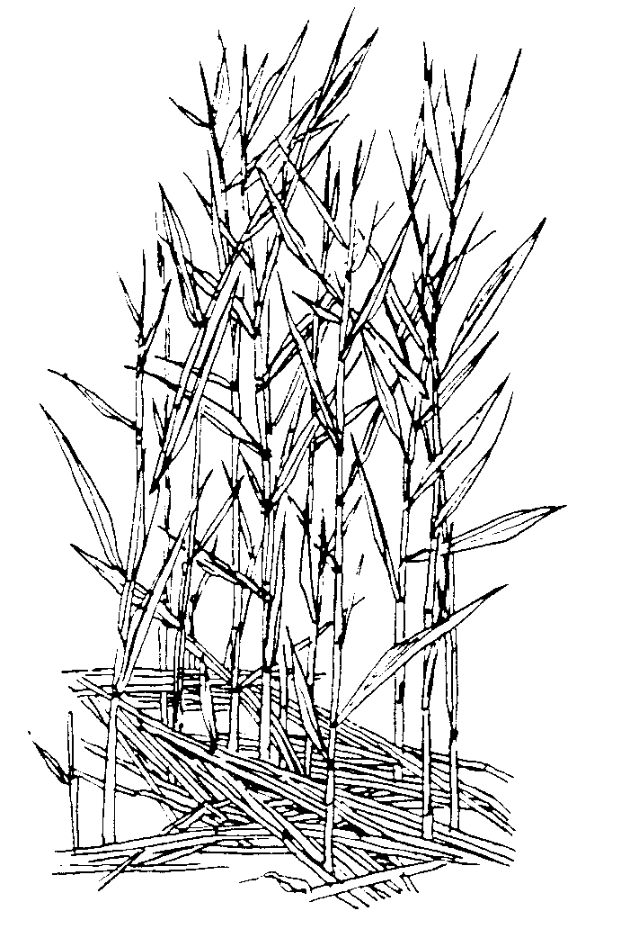
acatl
carrizo
acaxapo s acachul In acaxapo oc se ic huelic, masque ixnesi quen capoli. El acachul, aunque se parece al capulín, tiene otro sabor.
acetehxihuitl s higuerilla Tehtenextic itzintla in ixiuyo in acetehxihuitl huan itlaquilyo quen cafen. Las hojas de la higuerilla son grises por debajo, y su fruto se parece al café. [lit.: hierba de aceite] Véase xihuitl
acomitl s olla para agua Ipan ichan in Juan quipiyahque se acomitl tequin cualtzihton. En la casa de Juan tienen la olla para agua muy bonita. Véase atl, comitl
acostic adj amarillento In telpocatl acostic ca tleca omococohtoya. El niño está amarillento porque ha estado enfermo. Véase atl, costic
acoxa s aguja Niyas ipan in tianquistli huan nicohuas se acoxa ic niquih-tzomas inin tlaquemitl. Voy a ir al mercado a comprar una aguja para coser este vestido.
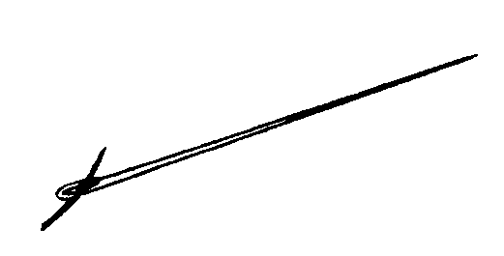
acoxa
aguja
acpolotl s ajolote Canin momantoc atl, tentoque acpolomen. El charco está lleno de ajolotes.
acpontahuila s ídolo antiguo In acpontahuila se tetl tlachihchiutli quen coconetl. El ídolo antiguo es una piedra en forma de muñeco.
actoc adj 1. metido Inon yolcatl ompa actoc ipan ipehpech. Ese animal está metido en su nido.
2. cabido In Santiago quiihtohua ipan inon telpiloyan actoc macuili tlacatl. Santiago dice que en esa cárcel han cabido cinco personas.
actos vi caber In Pablo noyojque ompa actos inepanco inon ololi den momachtiyanimen. Pablo cabrá también allá entre ese grupo de estudiantes. [verbo defectivo; no se presenta en tiempo presente]
acxohua vi estornudar ¡Xictlapacho moyecac ihcuac tiacxohuas ic ahmo xiquinahxilti in oc sequinten! ¡Tápate la nariz cuando estornudes para que no contagies a los demás! [III]
achi adv casi In Rafael achi ijconon quen iprimo ic coutic san cuali. Rafael casi es como su primo, de estatura regular. Variante ahchi
achi hueloc apenas In Luis achi hueloc oya ipan inon itequiu inuan oc sequin tlaquehualten. Luis apenas se fue a su trabajo con otros peones.
achi niman dentro de un rato In tlamachtiyani oquinilui inon momachtiyanimen: –Achi niman ompa niyau. El maestro dijo a los alumnos: –Dentro de un rato, iré para allá.
achichi s perro de agua In achichi tlamati yec quen chichi. El perro de agua se parece mucho al perro doméstico. Véase atl, chichi
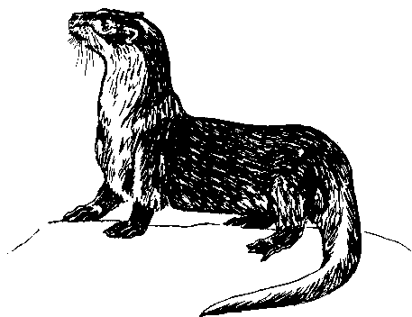

achichi
perro de agua
achopactic s agua limpia Inon ameli achopactic huan quisacahque ic quionisque. Ese pozo tiene agua limpia, y la acarrean para tomar.
achopahuac s agua limpia Ihtech in ameli yes achopahuac ihcuac ahmo quiahui. Hay agua limpia en el manantial cuando no llueve. Véase atl, chipahuac
achotic adj aguado (pulpa de fruta y vegetales) Ayacmo onicnemacac inon huetzayohtli achotic tleca ahmo oquimpacti. Ya no vendí ese chayote aguado porque no les gustó.
achotl s papa retoñada In Micaela oquiposonic in papas nochin achotl; ayacmo quihuicxitisquiyani. Micaela hirvió las papas retoñadas que ya no se deben cocer.
achtli s semilla (grano) Nochin ques-qui tlatoctli quitlaliya in achtli; ic inon momiaquiliya. Todas las plantas tienen semilla; y así se reproducen.
achto adv primero Inin telpocatl tlacua achto huan satepa tlacuasque in ihueltihuan. Este niño come primero y sus hermanas comen después.
achtopan adv primera vez Ipan inin altepetl achtopan onihuala nitlixmati. Vine a conocer este pueblo por primera vez.
ahamapohua vi leer (varios libros) In ichpocatl tequin quipactiya ahama-pohua ipan san tlen tlahcuiloli. A la niña le gusta mucho leer variedad de libros. [II] Véase amatl, quipohua
ahantinemi vi vagar Yehhua mostli ahantinemi tleca ahmo quipiya tequitl. Él vaga todos los días, porque no tiene trabajo. [II; impersonal ahanalohtinemi] Sinón. ixquistinemi
ahcomani vi 1. dudar Yehhua tequin ahcomantica ica in mili ahmo xiloquisa. Él duda que la milpa vaya a jilotear.
2. preocuparse [II]
ahcotlachiya vi ver hacia arriba Yehhua ahcotlachiya ihcuac quitlan-quixtiyahque. Él ve hacia arriba cuando le sacan el diente. [II] Véase iahcol, tlachiya
ahhualistli s regaño Ica inin ahhua-listli niman otlacac. Con este regaño luego entendió. Véase quiahhua
ahhuatl s 1. verruga In icacauyo canin tlacatis in xochiahuatl quipiya tequin ahhuatl. El capullo, de donde sale la oruga, tiene muchas verrugas.
2. espina (de la tuna) In ahhuatl den nochtli tequin tecuecuetzotza ihcuac temahua. Cuando se le pegan a uno las espinas de la tuna, dan mucha comezón.
ahhuechquiahui v met lloviznar Nican tequin ahhuechquiahui ipan in tonalten queman sehua. Aquí llovizna mucho en tiempo de invierno. [II] Véase quiahui
ahhuechquiahuitl s llovizna Quemanian nican san nochin ahhuechquiahuitl. A veces aquí no más cae pura llovizna.
ahhuechtla s hierba rociada Ocachi cuali timosehuisque ica in pixquistli; tequin ahhuechtla. Tlahmo titlamipaltiyasque. Mejor descansa-mos de cortar la mazorca; está muy rociada la hierba y nos mojamos mucho.
ahhuechtli s rocío In ahhuechtli oquipaltilic in tatapahtli tlen onicau caltenco tlayohua. El rocío mojó el trapo que dejé afuera anoche.
ahhuechquiahuitl s llovizna
ahhuechyo adj rociado Inin cafen-cohuitl tequin ahhuechyo huan ahhuel nictequis in cafen. Este cafeto está muy rociado y no puedo cortar el café. Véase ahhuechtli
ahhuel v aux no puede Ahhuel hualas tleca ahmo quipiya lugar. No puede venir porque no tiene tiempo. Variante ahhueli
ayahhuel adv todavía no puede
ahhueyac adj fragante In necutli den naranjasmili molui ahhueyac. La miel del naranjal es muy fragante.
ahmo adv no Ahmo nicpiya tomin. Nictlahtlanis nonamic tla nechmacas. No tengo dinero. Se lo voy a pedir a mi esposo.
ahmo cuali tlacatl s diablo Nochipan techcacayahuas in ahmo cuali tlacatl. El diablo siempre nos engañará.
ahmo ipan tlachiya no tiene respeto In itlacpatelpocau in Santiago ahmo ipan otlachix in icoltzin. El entenado de Santiago no le tiene respeto a su abuelo. Véase tlachiya
ahmo motequiu no tiene nada que ver Queman motlahtolchihuiya inon telpochten, tehhua ahmo motequiu. Cuando discuten los jóvenes, tú no tienes nada que ver con ellos.
ahmo tepantlachiya no respeta a nadie Inon telpochtli ahmo tepantlachiya huan ic inon ahmo aquin quitlacaita. Ese joven no respeta a nadie y por eso nadie lo respeta a él.
ahmo tlacaqui desobedecer, no hacer caso Icoltzin quinequi tlahtomacas inon telpochtli, huan ahmo tlacaqui. El joven desobedece las órdenes de su abuelo.
ahmo tlen pron nada Inon tequitqui ocochtoya huan ihcuac oahsito in iteco, ahmo tlen tequiutoc. Ese trabajador estaba dormido y cuando llegó el dueño, no había hecho nada.
ahquetztli s zumaque (arbusto) Inon ahquetztli ahmo cuali. Tequin tecuecuetzotza. El zumaque no es bueno; si uno lo toca le da mucha comezón.
ahquetzuetzi vi caerse boca arriba Inon tlacatl quen huinti, oqui-itohuahque miacten quen oahquetzuetz. Como ese hombre estaba borracho, todos vieron cuando se cayó boca arriba. [II]
ahseli s liendre In ahseli yeh in itotolteu in pioxo huan tlamati quen cuatequixquitl. La liendre es el huevecillo del piojo y parece caspa.
ahselyo adj que tiene liendres Ipan intzonteco inon telpocamen mota in aquin ahselyo. Al revisarle la cabeza a los niños se ve quién tiene liendres.
ahsi vi 1. llegar Yi tlayohua ihcuac ahsi ichan. Ya es noche cuando llega a su casa.
2. alcanzar In tlacuali ahsi ica nochten aquin nican caten. La comida alcanza para todos los que están aquí. [I]
yoahsicayotl s destetado (animal)
ahsicachicahui vi madurar (en el árbol) In tzapotl ihcuac ahsicachi-cahui, ic nele yec nectic. El zapote, cuando se madura en el árbol, es bien dulce. [II] Véase ahsi, -ca-, chicahui
ahsitoc adj completo Yi ahsitoc in tomin ic nicohuas in cahuayo. Ya está completo el dinero para comprar el caballo.
ahuacatequi vi cosechar aguacate In Luisa axan ahuacatequi tleca tequin tliliutoc, huan axan in tianquistli. Luisa cosecha aguacates hoy, porque hay muchos maduros y es día de plaza. Véase ahuacatl, quitequi
ahuacatl s aguacate Tiyahue ticchihchihua sequin ixahuacatl. Vamos a preparar unos tacos de aguacate.
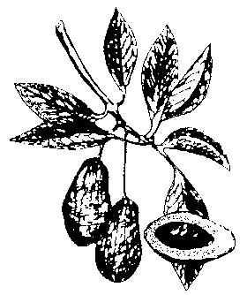
ahuacatl
aguacate
ahuax s haba In ahuax se yetl huan molui huelic ica in tlacuali. El haba es un frijol muy sabroso para comer.
ahxocopac s arrayán, axocopaque (planta) In ahxocopac ahmo tequin moscaltiya huan in ixiuyo quitequiutiyahque quen pahtli. El arrayán no crece mucho; sus hojas se utilizan para medicina.
ahyac adv no hay Axan ahyac in totoltetl. No hay huevos ahora.
ahyic adv jamás, nunca Quiihtohua ahyic tlayis, huan ic inon ahmo ohuala ica in iluitl. Dice que jamás tomará, y por eso no vino a la fiesta.
ahyohuechtli s pipián Axan ticohuasque miac ahyohuechtli ica in Todos Santos. Ticchihuasque in patzcali. Ahora vamos a comprar mucho pipián para Todos Santos. Vamos a hacer patzcal.
aitztic adj insípido Inin tlacuali tequin aitztic. Polihui istatl. Esta comida está muy insípida. Le falta sal. Véase atl, itztic
alacocuili s babosa In alacocuili quicua in colix. La babosa se come la col. Véase alahuac, ocuili
alahuac adj viscoso, mucoso Iyayo in xonoc cohuitl molui alahuac. La savia del jonote es muy viscosa.
alahui vi 1. resbalar Ahhuel niihsihuis ipan ohtli soquitic tleca nialahuis. No me puedo apurar en el camino lodoso porque resbalo.
2. estar baboso Ihcuac in tlalcacahuatl yi alahui, ayacmo quipiya ihuelica. Cuando el cacahuate está baboso, ya no tiene sabor. [II]
alatztic adj resbaloso Inin tetl tlen atoctoc, tequin alatztic. Esta piedra, que está sumergida en el agua, está muy resbalosa.
alcanforcohuitl s eucalipto, alcanforero In alcanforcohuitl noyojque tequin moscaltiya huan quiihtohua noyojque pahtli. El eucalipto crece mucho y dicen que también es medicina.
altepetl s pueblo In altepetl Cou-chinanco tequin hueyi. El pueblo de Huauchinango es muy grande.
aluexon s arvejón (planta) Ipan in toaltepeu nochten quichihuahque in xocotamale ica in aluexon. En nuestro pueblo todos hacen el xocotamal de arvejón.
amanali s charco Campa ixtlahuatl mochihua amanali ihcuac quiahui. Cuando llueve donde es plano se hace un charco.
amatl s 1. papel Inin amatl tequin chipahuac. Ipan cuali niquihcuilos nolección. Este papel está muy limpio. Puedo escribir mi lección en él.
2. carta In amatl tlen oniquihcuilui in nocniu oahsito ipan yiyi tonali. La carta que escribí a mi hermano llegó en tres días.
3. recibo Ihcuac mocohua itlahtlen, temacahque se amatl. Cuando compra algo, le dan un recibo.
quiamapohua vt leer
amelatic adj tibio Inon atl ahmo totonqui, san amelatic. El agua no está caliente, apenas está tibia.
amelatiya vi entibiarse Inon atl oyaya posoni huan oquicau ma amelatiya. El agua iba a hervir y la dejó para que se entibiara. [II]
ameli s 1. pozo, manantial Inon ameli axan moyahuis ica inon atl tlen ahsitiu. El agua de ese pozo se enturbiará con el agua que va a llegar.
2. pila, tanque Onicchihchiu se ameli de cemento ic nictzacuilis in quiahuatl. Construí una pila de cemento para recoger el agua de la lluvia.
amictoc adj sediento Inon telpocatl quen quiahsitoc inon totonqui, tequin amictoc. Ese muchacho que tiene calentura, está muy sediento.
amicyotl s sed Ihcuac tequin tlatotoniya, momachiliya in amicyotl. Cuando hace mucho calor, le da sed.
amiqui vi tener sed Nican ahyac atl huan inin telpocatl amiqui. Aquí no hay agua, y este niño tiene sed. [II] Véase atl, miqui
amoloni vi ampollarse Ihsiu oamolon noma ica inon tijeras. Rápido se me ampolló la mano con esas tijeras que no cortan bien. [II]
anquimati quién sabe Anquimati aquin oquichtec. Quién sabe quién lo robó.
aocohuitl s encino In aocohuitl se cohuitl chicahuac. El encino es un árbol fuerte.
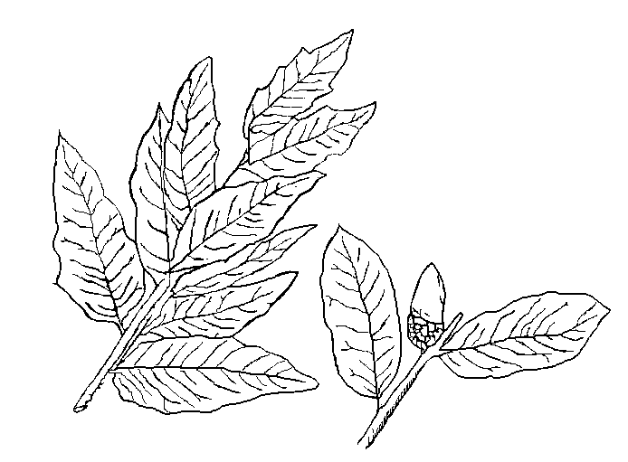

aocohuitl
encino
apachihui vi quitar la sed Ihcuac in burro apachihui, ayacmo quioni in atl. Cuando al burro se le quita la sed, ya no bebe agua. [II] Véase atl, pachihui
apamitl s 1. cuneta Ipan itentla ohtli quichihchihuahque in apamitl. Hacen cuneta en la orilla del camino.
2. zanja Inon tlacatl quichihchihua in apamitl ic quihuicas inon atl ipan imila. Ese hombre arregla la zanja para llevar el agua a su terreno. Véase atl, tepamitl
apiscayotl s codicia, avaricia In apiscayotl ahyic cuali. Techixpehual-tisque ica tlen tehuaxca. La codicia nunca es buena; nos incita a desear lo ajeno.
apismiqui vi tener hambre Ihcuac ahmo apismiqui, in chichi ahmo tlacua. Cuando el perro no tiene hambre, no come. [II] Véase apistli, miqui
apistli 1. s hambre Oncan tlalten canin miquihque ica in apistli. Hay países en donde se mueren de hambre.
2. s tragón Inin chichi tequin apistli. Este perro es muy tragón.
3. adj ambicioso, codicioso Inin tlacatl tequin apistli; quinequis-quiyani nochin mohuaxcatis. Este hombre es muy ambicioso; lo quiere todo para él.
apitzali s diarrea In apitzali se coco-listli techahsis ihcuac ticuasque in tlen oc selic. La diarrea es una enfermedad que nos pega cuando comemos lo que no está maduro.
aquin 1. pron rel el que Tequin oqui-pacti in aquin ohuitza tlamahue-sohua. Le gusta mucho el que viene a distraerle.
2. pron interr ¿quién? ¿Aquin oquitlali nican inin tehuilotl, huan axan onechxotec? ¿Quién puso aquí este vidrio que me cortó el pie?
3. pron alguien In Adrian quicahcalactiya in cuacue tla aquin quicohuilis. Adrián ofrece el toro si alguien lo compra.
arrierohtototl s grajo azulejo In arrierohtototl tequin itlacual in huatzap. El grajo azulejo come mucho la mora.
ascacua vi hormiguear Ica inin itztic ascacua notlacayo huan hualpohpo-sahui. Con este frío me hormiguea el cuerpo y se me pone la carne de gallina. [I] Véase ascatl, quicua
ascapotzali s hormiguero (lugar) Inin ascapotzali yomochiu hueyi. Este hormiguero ya se hizo grande. Véase ascatl
ascatl s hormiga Ipan totonqui tlali oncan miac ascatl. Hay muchas hormigas en tierra caliente.
papaloascatl s hormiga alada
chichilascatl s hormiga león
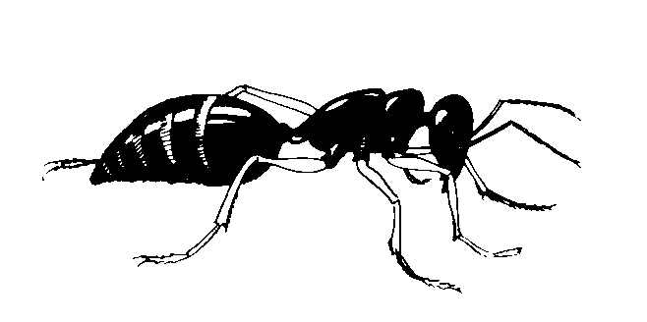
ascatlacuani s hormiguero (animal)
asenchipactic adj pálido, anémico Inon telpocatl tequin asenchipactic ca, huan ahmo ticmatihque tlen cocolistli quipiya. Ese niño está muy pálido, pero no sabemos qué enfermedad tiene. Véase atl, sen-, chipahuac
asetl s nieve Yi se xihuitl ihcuac ohuetz in asetl huan otlan tlahuatza. Hace un año cuando cayó nieve y terminó de secar las plantas.
asoloctli s chorro Ihcuac tlatotoniya inin asoloctli mochihuas quitzinin huan yau huaqui. Cuando hace calor este chorro se hace chiquito y se seca.
asoltic adj magullado Inin mango yi asoltic ca. Ayacuel nicnemacas. Este mango ya está magullado, y no puedo venderlo.
astatl s garza vaquera In astatl se tototl ica hueyac iques aquin quicuitlapanuiya in cuacueten. La garza vaquera es un pájaro de patas largas que sigue a las vacas.
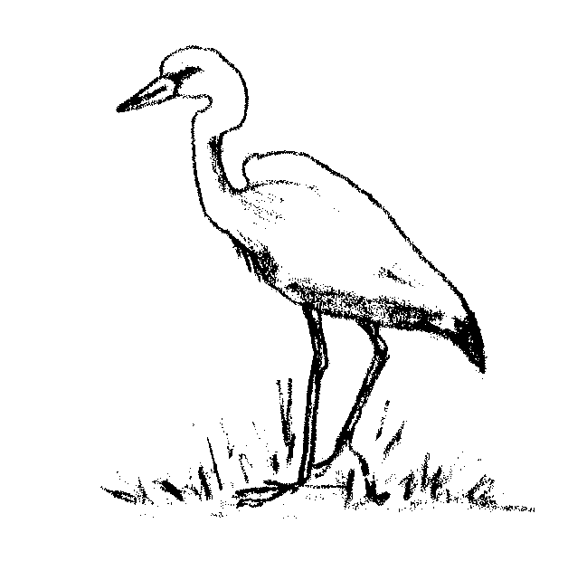
astatl
garza vaquera
atemi vi llenarse de agua In caxitl atemi ihcuac quiahui chicahuac. La cazuela se llena de agua cuando llueve fuerte. [II] Véase atl, temi
atenco adv lugar junto al río In Julian quinemaca in naranja molui cuah-cuali; inon quipiyahque ic atenco. Julián vende naranjas muy buenas; las tiene en su lugar junto al río. Véase atl, ten-, -co
atencuatl s cantil de agua, mocasín (víbora) In atencuatl nochipan moahsis ipan in atentli. El cantil de agua siempre se encuentra en el río. Véase atl, ten-, cuatl
atenmextli s niebla, la neblina Ipan inon coutlahtli mostli oncan aten-mextli. Todos los días hay niebla en esa montaña. Véase atl, ten-, mextli
atentli s río In atentli tlen panotica icamajco inon tepetl, yehhua in tlen panohua inahuac inon hueyi altepetl. El río que pasa al fondo del cerro, es el que pasa cerca de la ciudad.
atenyo adj piojoso In telpocatl tequin atenyo huan ic inon mocuatataca. El niño está muy piojoso y por eso se rasca la cabeza.
atetl s testículo In tlacatl huan in yolcatl quipiya in atetl; ic inon moixmati tlen iquisca. El hombre y el animal tienen testículos; eso distingue su sexo. Véase atl, tetl
atic adj aguado Inin atoli tequin atic huan ahmo huelic. Este atole está muy aguado y no está sabroso. Véase atl
atilana vi dar brazada (nadando) In tlacatl atilana ihcuac maltiya. El hombre da brazadas cuando nada. [II] Véase atl, quitilana
atiya vi salir estéril (el huevo) In tlatecali den tlapacho quemanian quitlaliliya mahtlactli huan ome totoltel, queman atiya cana yiyi noso ocachi. A la nidada de la clueca a veces le ponen doce huevos, y salen estériles unos tres o más. [II]
atl s agua In tuza oquitetec in tubo den atl. La tuza royó el tubo del agua.
achichi s perro de agua
ahsetl s nieve
aitztic adj insípido, aguado
amelatl s agua pura
amiqui vi tiene sed
apachihui vi quita la sed
atlacuini s acarreador de agua Quen huehca ompaca in atl, ic inon ticnequihque se atlacuini. Como está lejos el agua, necesitamos un acarreador de agua.
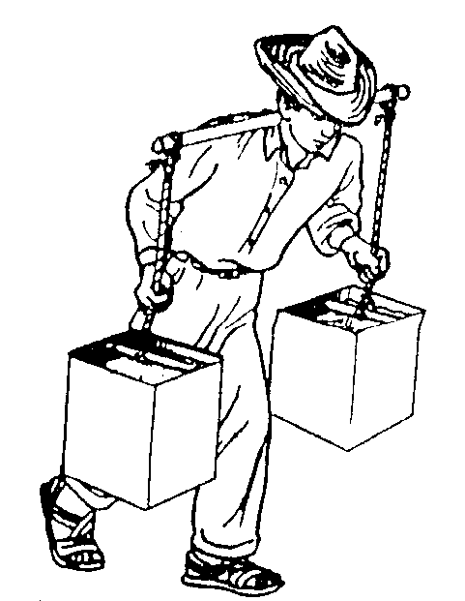
atlacuini
acarreador de agua
atlautli s arroyo, quebrada In atlautli hueyiya queman quiahui. El arroyo se hace grande cuando llueve.
atli vi tomar agua In conetl sa semi atli huan ayamo tlacua. El niño nada más toma agua a cada rato y todavía no come. [I] Véase atl
atlic s hierba de pollo In atlic tequin mosohua canin tequin tlalselic. La hierba de pollo se extiende mucho en donde no se seca la tierra.
atochiatl s hierbabuena In atochiatl quitequiutiyahque ic quiahhueya-liyahque in tlacuali. La hierbabuena se usa para dar sabor a la comida.
atoli s atole Inin atoli tequin atic huan ahmo huelic. Este atole está muy aguado y no está sabroso.
atonahuistli s paludismo In atonahuistli inon se cocolistli tlen teahxiltiya inon zancudo ic quichi-china in toyes. El paludismo es una enfermedad que transmite el anofeles cuando chupa la sangre.
axalo s pocillo In axalo tictequiutiyahque ic ticonisque in atl. Utilizamos el pocillo para tomar agua. Véase atl, xalo
axan adv 1. ahora Axan molui quiautica. Huelis ocachi tiotlac ayacmo quiahuis. Ahora está lloviendo mucho. Posiblemente más tarde no llueva.
2. hoy Axan miércoles huan niyas nimahuiltis ica pelota. Hoy es miércoles y voy a jugar al balón.
axili s lagarto (iguana) In axili ocachi hueyi quen in huetzpali huan moahsi ipan in cafemili. El lagarto es más grande que la lagartija y se encuentra en el cafetal.
axpal adj zonzo, tonto Inin tlacatl tequin axpal. Ahmo quimati nian tlanemacas. Este hombre es muy zonzo; no sabe ni vender. Sinón. cuitlaxoxo, xoxo
ayacmo adv ya no Inon tlacatl ayacmo tequiti nican. Ese hombre ya no trabaja aquí.
ayacuel v aux ya no se puede Ayacuel tlehcos ipan inon tepetl. Ya no se puede subir a ese monte.
ayahuel v aux todavía no puede In Crispín quipactiya yas tepaltequitis, huan quen ayamo xiuyo, ayahuel nele tequiti. A Crispín le gusta ir a trabajar afuera, pero como no tiene edad, todavía no puede trabajar de veras.
ayamo adv todavía no Ayamo oquitlamihque ica inon tequitl. Todavía no han terminado con ese trabajo.
ayasoli s ayate viejo ¿Quenin quixicos inon ayasoli tla yetec inon tlamamali? ¿Cómo va a aguantar el ayate viejo si la carga es pesada? Véase ayatl, -soli
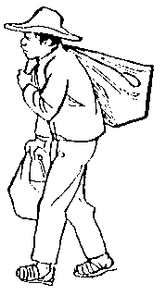
ayasoli
ayate viejo
ayatl s ayate (tela de fibra de maguey) Ocachi cualtzin in ayatl pitzahuac, huan ahmo huehcahui. El ayate delgado es más bonito, pero no aguanta.
ayili s cedro blanco, ahilite Queman quipiya cana yiyi xihuitl in ayili, yi quisehualohua in cafen. El cedro blanco sombrea al café cuando tiene como tres años de edad.

ayili
cedro blanco
ayohtli s calabaza Oncan sequin ayohtli tlen ahmo huehcahuis ic mochihua. Hay algunas calabazas que no dilatan en madurar.
huetzayohtli s chayote (espinoso)
totonayohtli s calabacita
tzilacayohtli s chilacayote
yecayohtli s calabaza
ayohuaqui vi vaporizar, evaporar Inon yecomitl yotlan ayohuaqui; huelis oquiilcau inon Petra ic quiitas. El agua en la olla de frijoles se vaporizó; a lo mejor se le olvidó a Petra verlo. Véase atl, yo-, huaqui
ayotochi s armadillo Chiahuac inacayo in ayotochi huan nechpactiya ocachi quen pitzonacatl. La carne de armadillo es grasosa y me gusta más que la carne de puerco.
C
ca vi 1. ser, existir Ipan inin altepetl ca se tequihua, huan quintequiutiya nochin masehualten. En este pueblo existe una autoridad, y manda a todos los vecinos.
2. estar Inin cohuitl molui xihxiotic ca. Este árbol está muy roñoso.
-ca- Sirve para ligar dos raíces, por ejemplo: y-o-ahsi-ca-chicau ya está maduro. Véase ahsi, chicahui
cacahuatl s cacahuate Oquitocac ome acali den cacahuatl. Sembró dos cuartillos de cacahuate. Sinón. tlalcacahuatl
cacalaca vi sonar (la semilla del agua-cate) In ahuacatl tequin chicactic, huan ic inon cacalaca iyolo iihtectla. El aguacate está muy maduro y por eso suena la semilla adentro cuando lo sacudimos. [I]
cacalachtli s tostada In aquin ahmo quipiya itlan ahhuel quicua in cacalachtli. El que ya no tiene dientes no puede comer tostadas.
cacaloxochitl s flor de mayo In cacalo-xochitl molui ahhueyac ihcuac cueponi. La flor de mayo es muy aromática cuando florece.
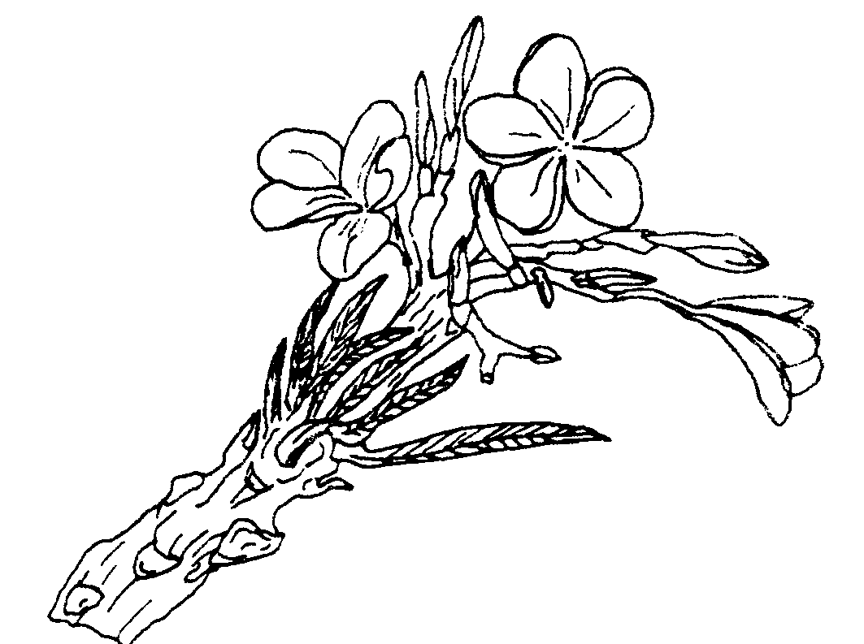
cacaloxochitl
flor de mayo
cacamatl s jilote Tipaquisque queman tiquitasque in cacamatl ihtech in mili. Nos regocijamos cuando vemos el jilote en la milpa.
cacanatztli s tamal aplastado In tel-pocatl quicua se cacanatztli tleca quipactiya. El muchacho come el tamal aplastado porque le gusta.
cacapaxtic adj áspero Nicpiya sequin sahuatl tequin cacapaxtic. Tengo unos granos muy ásperos.
cacaucotona vi cosechar cacahuate In Juana oquitlaqueuque ma yau cacaucotona imila in itio. A Juana le dan trabajo de cosechar cacahuates en el terreno de su tío. [II] Véase quicotona
cacauyohua vi formar cáscara In cacahuatl cacauyohua quen yoltas yolic. El cacahuate va formando su cáscara conforme va creciendo. [I]
cacho s pedazo
cafen s café Nechpactiya niconis in cafen sancuel. Me gusta tomar café temprano.
cafentequi vi cosechar café Inon ichpocatl oya tepalcafentequi tleca ahmo quinequi mocahuas calihtec. Esa niña fue a cosechar café porque no le gusta quedarse en casa. [II] Véase quitequi
cahcalajqui s visitante In cahcalajca-men omocauque tochan san ome tonali. Los visitantes se quedaron en nuestra casa nada más dos días. Véase calaqui
cahcalaqui vi visitar In María oya cahcalaqui ichan inana huan ahmo quinehnehuiliya hualas ichan. María fue de visita a casa de su mamá, y no piensa volver a su casa. Véase calaqui
cahcautoc adj suelto Inin cuanacamen cahcautoque quichayahuasque in tlaoli. Estas gallinas que están sueltas van a regar el maíz. Véase quicahua
cahtzol s jícama In cahtzol tequin monemaca ipan inin iluitl den Todos Santos. La jícama se vende mucho en la fiesta de los difuntos.
cahuayo s caballo Inon cahuayo quen ca yec tlatequipanoli; tequin cualtziton nesi. Ese caballo que está bien mantenido se ve muy bonito.
calani vi vibrar In tlacatl quihuihhuitequi in cohuitl huan tequin calani. Cuando el hombre golpea la madera, vibra mucho. [II]
calaqui vi entrar Yehhua ihsiu calaqui ipan itequiu. Él entra a su trabajo temprano. [II]
mocalactiya vr intervenir
quicahcalactiya vt ofrecer (en venta)
quicalactiliya vt comprometer
quicalaquiliya vt enhebrar
quicalaquiya vt introducir
quitlacalaquiliya vt entremeter
calax s carda, escarmenador Inon calax quitequiutiya ic quipochinas in tohmitl. Se utiliza la carda para limpiar bien la lana.
calcuechtli s hollín Ichan in Samuel tequin quimautoc in calcuechtli huan quinequi ma quichpana ic ma huetzi. En la casa de Samuel hay mucho hollín y quiere que lo cepillen para que caiga.
cali s casa Inon tlacatl quipiya ome cali. Ese hombre tiene dos casas.
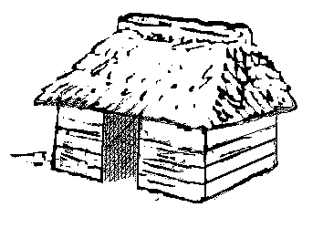
cali
casa
calicxitl s horcón Inon calicxitl tequin chicahuac. Ese horcón es muy fuerte.
calnahuac adv junto a la casa Inon tlacatl tequin quipactiya calnahuac ma yoli in xochitl. A ese hombre le gusta mucho que crezcan las flores junto a la casa. Véase cali, inahuac
calnelo s borrego In calnelo quite-maca ichcatl huan huelic inacayo. El borrego da lana y su carne es sabrosa. [esp. carnero]
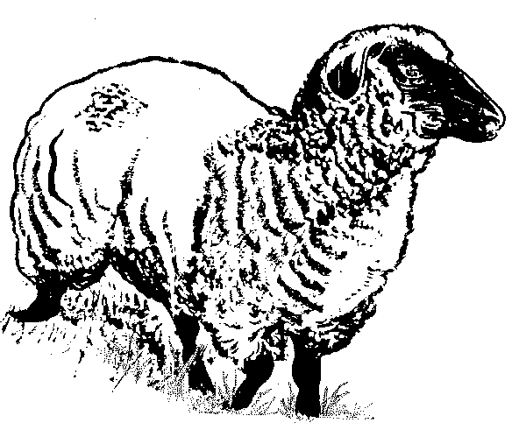
calnelo
borrego
calsoli s casa abandonada In Miguel quinemaca inon calsoli; ahmo qui-nequi yas ompa mochantis. Miguel vende esa casa abandonada; no quiere ir a vivir allá. Véase cali, -soli
caltenco s corredor, patio Nocal quipiya hueyi caltenco. Mi casa tiene corredor grande. Véase cali, itenco
caltiyantli s sitio de la casa Cualtzihton cani yetoc inon caltiyantli, quen ixtlahuatl. El sitio de la casa está bonito porque está en terreno plano. Véase cali, -yan
camachalohua vi abrir la boca Inon telpocatl ic mahuiltiya san cama-chalohua ic tzecuini. Cuando ese muchacho juega a las carreras, abre la boca. [III] Véase icamac
camahuac adj húmedo Inin tlaoli tequin camahuac ca. Ayamo ohuac. Este maíz está muy húmedo. Todavía no se seca.
camahueliya vi tener apetito Yi nica-mahueliya huan nicnequisquiyani ma nicua itlahtlen. Ya tengo apetito y quisiera comer algo. [II] Véase icamac, huelic
mocamahueliliya vr hacerse agua la boca
camahuetzi vi disparatar Inon sihuatl san camahuetzi ic tlahtohua. Esa mujer nada más disparata al hablar. [II] Sinón. quipancui Véase icamac, huetzi
camahui vi humedecerse Ihcuac in yetl yes tlalpa, camahui huan ocachi yetiya. Cuando el frijol está en el piso, se humedece y pesa más. [II]
camaitztiya vi enfriarse los labios Quiihtohua in Miguel ic sancuel oya ipan in tianquistli huan oquimachili quen camaitztiya. Dice Miguel que al salir en la mañana para la plaza, sintió que se le enfriaron los labios. [II] Véase icamac, quiitztiya
camameya vi hacer agua la boca Inon nacatl nechcamameya. Esa carne me hace agua la boca. [II] Véase icamac, meya
camanali s chanza, broma, picardía Sequin tlacamen quimpactiya in camanali. A algunos hombres les gustan las bromas.
camanalti vi chancear, bromear In tlacatl xoxo camanalti huan ahmo quinehnehuiliya tlen quiihtohua. El hombre ignorante chancea y no entiende lo que dice. [I]
camapitzotic adj grosero In itelpocau in Juan tequin camapitzotic huan ahmo quitzahtziliya. El hijo de Juan es muy grosero, y él no le llama la atención. Véase icamac, pitzotl
camapitzotl s grosero Inon telpocatl tequin camapitzotl. Ese niño es un grosero. Véase icamac, pitzotl
camapolohua vi hablar sin sentido, deslizarse Inon tlacatl ihcuac camapolohua ica tlen quinnonotza, ayacmo oquineltocahque. Cuando ese hombre habla sin sentido, ya no le creen. [III] Sinón. tempolohua Véase icamac, polihui
camatl s trago Nicnequi se camatl atl ic nictolos in pahtli. Quiero un trago de agua para que me baje la medicina.
camatotoniya vi sentir calor en la boca Inon tlacatl ic quicocohua in tlan-cualoli, quiihtohua quen quimachiliya camatotoniya. Ese hombre, al sentir el dolor de muela, dice que siente calor en la boca. [II] Véase icamac, quitotoniya
camatzecuini vi hablar rápido In ichpocatl camatzecuini tequin huan ic inon ahmo monehnehuiliya tlen quiihtohua. La niña habla muy rápido y por eso no se entiende lo que dice. [II] Véase icamac, tzecuini
camaxocoya vi agriarse la boca Nicamaxocoya ihcuac nicnequi nimihsotlas. Se me agria la boca cuando tengo ganas de vomitar. [II] Véase icamac, xococ
camixa s camisa In camixa yancuic cualtzihton. Quipiya yiyi ipahyo. La camisa nueva está bonita. Tiene tres colores.
camixa
camisa
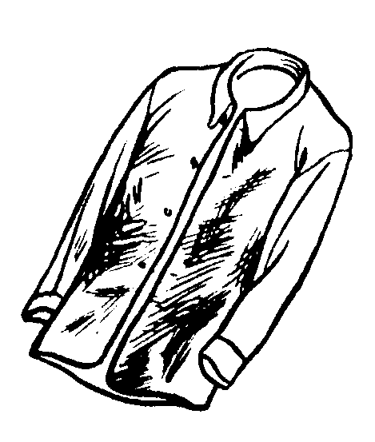
camohmili s camotal Nehhua nicpiya se camohmili. Onicou in xinachtli nepa Mamiquetla. Yo tengo un camotal. Compré la semilla en Mamiquetla.
camohtli s camote In Maura oquicou ome acali camohtli. Quimpactiya quicuas ihuan ipiluan. Maura compró dos cuartillos de camote. A ella y a sus hijos les gusta comerlos.
coucamohtli s yuca
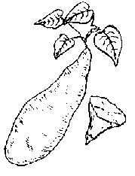
camohtli
camote
campa adv 1. donde ¡Xiyau xicto-huetzo ipan inon ohtli campa ic huitz in motecocolicau! ¡Vete a tirarlo en ese camino donde viene su enemigo!
2. hasta Tinemis campa ahsis in tlen tonali huan timiquis. Vivirás hasta que llegues a tu última día, y morirás.
campanohxochitl s floripondio In campanohxochitl cualtzihton ihcuac xotla huan inon xochitl huehhueyi. El floripondio es bonito cuando florece y sus flores son grandes.
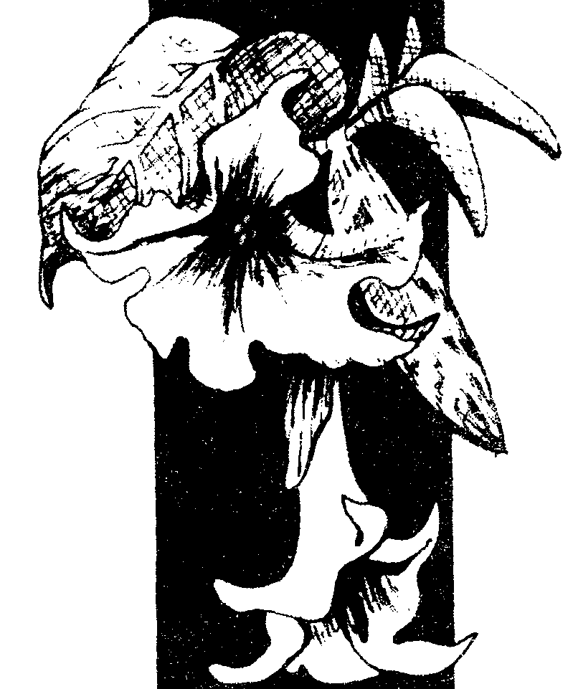
campanoxochitl
floripondio
cana adv 1. como In Fermin quimpiya cana mahtlactli pitzomen. Fermín tiene como diez puercos.
2. posiblemente In Josué quineh-nehuiliya cana ahsiquihue inon ichanihcahuan ihsiucan. Josué piensa que posiblemente, sus familiares llegarán temprano.
canahuac adj delgado Inin amatl molui canahuac para in carta. Ipan ahhuel niquihcuilos. Este papel está muy delgado para la carta. En eso no puedo escribir.
canahui vi 1. aplastarse Inon ipehpech in cahuayo ic tequin quitlamamaltiya molui ihsiu canahui. Al poner mucha carga, la albardilla de la bestia se aplasta pronto.
2. adelgazar In couxinqui ic quixi-tlatzos tequin inon huapalitl, canahui. La tabla se adelgaza cuando el carpintero la pule mucho. [II]
canatzehui vi aplastarse In cartón canatzehui ihcuac quipanuiltiya in tlen ocachi yehyetec. El cartón se aplasta cuando se pone encima lo que es muy pesado. [II] Sinón. canahui
canatztic adj aplastado In naranja canatztic yopeu palani ipan in coxtal. La naranja aplastada comenzó a pudrirse en el costal. Sinón. xopiltic
cani adv 1. donde Cani tiyau oncan coutlahyolcatl. Donde vas hay anima-les salvajes.
2. ¿dónde? Tel, ¿cani tiyau titequiti, oncan san tlen tequitl? Entonces, ¿dónde vas a trabajar?
canic adv ¿Por dónde? ¿Canic oya inon yolcatl? ¿Por dónde se fue ese animal?
capani vi aplaudir Inon sihuatl ic quichihua in tlaxcali, mocaqui ic capani inon iman. Cuando esa mujer hace tortillas, parece que está aplaudiendo. [II]
capolcohuitl s capulín In capolcohuitl itlaquilyo tequin huelic. Ihcuac huicsi nesi chichiltic. La fruta del capulín es muy sabrosa; cuando madura es roja.
capoltocatl s araña capulina In capoltocatl se ahmo cuali yolcatontli; tepahcualtiya ihcuac tecua. La araña capulina es mala; envenena cuando pica. Véase tocatl
capoluilotl s pellejo de viejo (árbol) Ipan tehhuan toaltepeu tequin tentoc in capoluilotl ipan in coutlahtli. En nuestro pueblo hay mucho pellejo de viejo en el monte.
capotztic adj prieto Inin chancaca tequin capotztic. Esta panela está muy prieta. Sinón. tliltic
capox s gallina ciega In capox se ocuili istac huan tomahuac. La gallina ciega es un gusano blanco y gordo.
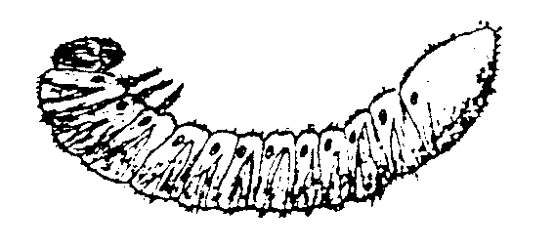
capox
gallina ciega
caquisti vi rechinar Inin tlapechtli tequin caquisti ihcuac nimoteca. Esta cama rechina mucho cuando me acuesto. [I]
caso s tina (caldero, pero sin argolla) In caso tlen quipiya in Rafael ahmo quipiya inon inacas tlen ic quipilos. La tina de Rafael no tiene argolla para colgarla.
catli pron interr ¿cuál? ¿Catli de inon yiyi móral in tlen ticnequi? ¿Cúal de esos tres morrales quieres?
catzmilotl s tábano
caxa s baúl In Pepe oquicou se caxa, tlen quitlocolis in itelpoch. Pepe com-pró un baúl para regalarle a su hijo.
caxactic adj flojo Sequin telmahtli quichihchihuahque san caxactic in ipacyou, huan ahmo cualtzin nesi. Algunas cobijas tienen las hebras flojas; por eso no se ven bien.
caxani vi aflojarse Inon puerta, ic huaqui, axan caxani. Esa puerta, al secarse, se afloja. [II]
mocaxaniya vr recaer
quicaxaniya vt desapretar, aflojar
caxanqui adj flojo Inon lazo molui caxanqui ca; cuali quisas itzonteco huan cholos in yolcatl. Ese lazo está muy flojo; se puede soltar y el animal huirá.
caxitl s platillo In conetl oquitemacac in icax huan oquitlapan. El niño golpeó su platillo y lo quebró.
molcaxitl s molcajete
caxtilanchili s jengibre In caxtilanchili quitequiutiyahque quen pahtli ihcuac quincocohua iihten. Utilizan el jengibre como medicina cuando les duele el estómago. Véase chili
caxtoli adj quince Niyas ipan caxtoli de inin metztli. Iré el quince de este mes.
cayanqui s dinero suelto, cambio Ma nechmacacan in billete; nican nicualica cayanqui. Dame el billete; aquí traigo suelto.
cedrohcohuitl s cedro In cedroh-cohuitl tequin cuali cohuitl. El cedro es muy buena madera. Véase cohuitl
cococ adj picante, picoso Nehhua ahmo nechpactiya in tlen cococ. A mí no me gusta lo que es picante.
cococatzohyac s olor picante, olor acre Canin quintzacuahque inon calneloh-ten momachiliya cococatzohyac. En donde encierran a los borregos se siente un olor picante. Véase cococ, tzohyac
cocochi vi cabecear In telpocatl quitzinin cocochi ihcuac cochmiqui. El niño chico cabecea cuando tiene sueño. [II] Véase cochi
cocohua s cuate, gemelo Inon sihuatl nochipa cocohua moconetiya. Esa mujer siempre cría gemelos.
cocohyac s olor picante, olor acre Sequin yolcamen momachiliya tequin cocohyac. Algunos animales despiden mucho olor picante.
cocolar s colorín (semilla) In cocolares quitequiutiyahque in escoleros ic momachtiyahque tlapohuasque. Los alumnos usan los colorines para aprender a contar.
cocoli s greca In cocoli yehhua quicualnextiya ihtech in tlahmachtli. La greca es la que da vista a los bordados.
cocolistli s enfermedad In cocolistli ahmo cuali ica in tlacatl. La enferme-dad no es buena para el hombre. Véase quicocohua
icocoliscuanaca s cuclillo (ave)
cocolochtic adj arrugado In ixiuyo in colix cocolochtic. La hoja de col es arrugada.
coconetl s muñeca Inin coconetl tequin cualtzihton. Esta muñeca es muy bonita. Véase conetl
cocosiahui vi refrescarse la garganta Inon telpochtli ic otzecuin tequin qui-nequi ma cocosiahui. Cuando corre mucho ese joven, quiere refrescarse la garganta. [II] Véase icocou, quisiahua
cocotoca vi romperse con chasquido Inon mecatl ic palanqui, sa cocotoca ic motilana. Ese lazo, como está podrido, se rompe con un chasquido al jalarlo. [I]
quicocototza vt despedazar
cocoxqui s enfermo, herido Inon cocoxqui molui ca. Ese enfermo está muy grave. Véase quicocohua
cochcamachalohua vi bostezar Ihcuac ahmo nicochi, tequin nicochcama-chalohua. Cuando no duermo, bostezo mucho. [III] Véase cochi, icamac
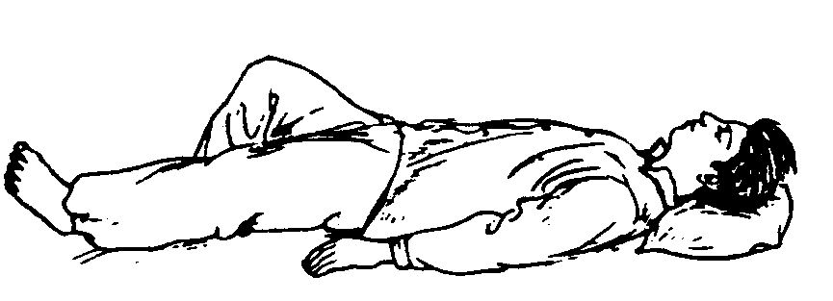
cochi vi dormir In conetl huehcau cochi. El niño duerme mucho. [II]
ixcochi vi dormir la siesta
ixcocochi vi hacer pucheros
locohcochi vi ser sonámbulo
mocochpolohua vr ser sonámbulo
quicochita vt soñar (con)
quicochmictiya vt desvelar
cochistli s sueño Yonechahsic tequin in cochistli. Ya me agarró mucho el sueño. Véase cochi
cochmiqui vi tener sueño Inin tel-pocatl yi cochmiqui tleca omeu sancuel. Este muchacho tiene sueño porque se levantó temprano. [II] Véase cochi, miqui
cochpal s dormilón In tlahmo mo-tecas, inon cochpal huetzis tlalpa. Si no se acuesta ese dormilón, se va a caer al suelo. Véase cochi
cochpalcuatl s petatilla (tipo de culebra) Inon itlaquehual in Agustín oquichopini inon cochpalcuatl ipan icxi. Al peón de Agustín le picó la petatilla en el pie.
cochpatlanilistli s espasmo In Luis quipiya inon cochpatlanilistli queman huetztos. A Luis le dan los espasmos cuando está acostado.
cochpolohua vi andar sonámbulo Inon telpocatl cochpolohua huan ic sancuel quitlahtlanis in inana ica tlen opanoc; quiihtohua ahmo quimati. Ese niño anda sonámbulo, y en la mañana, cuando le pregunta su mamá lo que pasó, dice que no sabe. [III] Véase co-chi, quipolohua
cochtemiqui vi soñar Ihcuac cochte-miqui in conetl momoutiya. Cuando el niño sueña, se espanta. [II] Véase cochi, quitemiqui
cochtlacaqui vi dormitar Ihcuac san cochtlacaqui, ahmo quilnamiqui tlen oquicac. Sólo cuando está dormitando, no recuerda lo que oye. [II] Véase cochi, tlacaqui
cochtlachiya vi entreabrir los ojos Inon telpocatl ihcuac mococuá, cochtlachiya. Cuando ese niño está enfermo, entreabre los ojos. [II] Véase cochi, tlachiya
cochtlahtohua vi hablar (dormido) Inon telpocatl tequin cochtlahtohua. Ese niño habla mucho cuando está dormido. [III] Véase cochi, tlahtohua
cochuetzi vi dormir Inon tlacatl ic huinti, cochuetzi. Cuando ese hombre está borracho, se duerme. [II] Véase cochi, huetzi
cohcotzsiahui vi quedar dolorido el muslo Inon tlacatl ic onehnen tequin, axan quimachiliya cohcotzsiahui. A ese hombre, por caminar mucho, le quedó dolorido el muslo. [II] Véase icotz, siahui
cohuili s parásito (planta) Inon cohuitl quitzecohtica in cohuili. Ese parásito retrasa el crecimiento de ese árbol.
cohuitl s 1. árbol Inon cohuitl molui piastic. Ese árbol es muy recto.
2. madera Inin puerta tlachihchiutli ica cohuitl. Esta puerta está hecha de madera.
3. cabo, garrote Inin cohuitl tequin chicahuac huan quitequiutisque quen icouyo in pico. Este palo es muy fuerte y lo ocuparán como cabo del zapapico.
4. leña Tehhuan ticpiyahque miac cohuitl huan cuali ticnemacasque sequin. Nosotros tenemos mucha leña y podemos vender algo. Variante cuahuitl
cuahcouqui s leñador
icouyo s pos tallo
icuacou s pos cuerno
iquechcouyo s pos pescuezo
quicoumaca vt apalear
cohuitl
leña
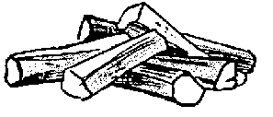
coitlehua s dueño del monte (bosque) Sequin quitocahhuiya inon coitlehua yehhuatl in iteco in hueyi coutlahtli. Algunos dicen que es dueño del monte grande.
colanto s cilantro, culantro Nechpactiya nicuas in colanto xoxojqui ica tlaxcali. Me gusta comer el cilantro verde con tortillas.
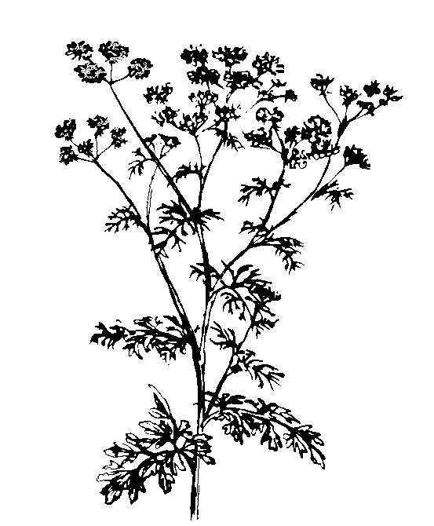
colanto
cilantro
colelo s cordero Inon colelo tequin cualtzihton. Ese cordero es muy bonito.
colix s col In colix se xihuitl mocuani. La col es una planta comestible.
colotl s alacrán Tecua ica icuitlapil in colotl. El alacrán pica con la cola.
comalehtli s comadre In comalehtli ohuintic. La comadre se emborrachó.
comali s comal In tlaxcali huicsi ipan in comali. La tortilla se cuece en el comal.
comalxochitl s flor de nochebuena Ihcuac san secpan xotla in comal-xochitl, tequin cualtzin nesi xochitic. Cuando florece bien la flor de nochebuena se ve muy bonita de rojo. Sinón. pascuaxochitl
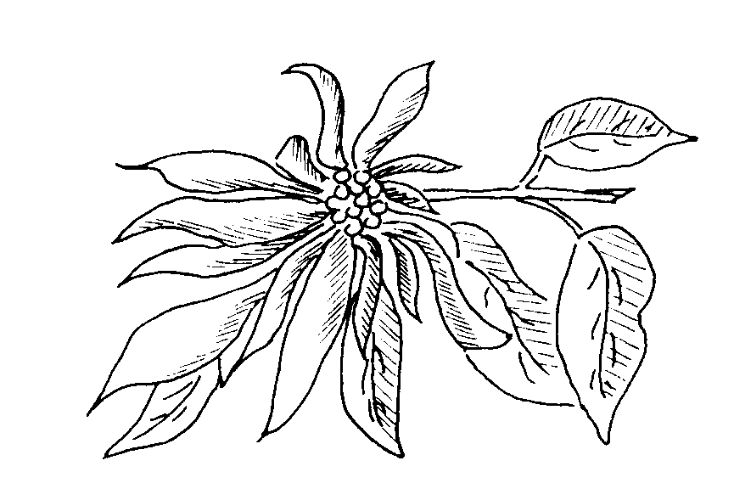
comecacuatl s mecacoate (culebra) In comecacuatl se cuatl quitzinin. Sequin xoxoctic huan sequin tlaltic. El mecacoate es una culebra pequeña. Algunas son de color verde y otras de color café. Véase comecatl, cuatl
comecatl s bejuco Ohuac in comecatl. Se secó el bejuco.
comitl s olla Inin comitl tequin cual-tzihton xoxochiyo. Esta olla floreada está muy bonita.
acomitl s olla para agua
nexcomitl s olla en que se prepars el maíz para hacer tortillas
tamalcomitl s olla para tamales
yecomitl s olla para frijol
compalehtli s compadre In compalehtli quicohuas intlaquen inon itlacuatequil. El compadre comprará la ropa de sus ahijados.
conecuacue s becerro In conecuacue chichi huan ayamo tlacua. El becerro mama; todavía no come. Véase conetl, cuacue
conehuetzi vi abortar In lamachichi oconehuetz ihcuac oquitemacaque. La perra abortó cuando la apedrearon. [II] Véase conetl, huetzi.
conemahpili s dedo meñique In conemahpili ocachi pitzahuac quen in oc sequin. El dedo meñique es más delgado que los otros. Véase conetl, imahpil
conetl s criatura, nene, bebé In conetl tequin tzahtzi. La criatura llora mucho.
iconemau s pos vientre
iconetlan s pos diente de leche
iconeu in tomin s pos interés, rédito
itioconeu s pos ahijado
moconeana vr concebir
moconetiya vr dar a luz, parir
conetontli s angelito (niño difunto) Quihuicahque se conetontli quitocahque. Llevan un angelito a enterrar. Véase conetl
contontli s jarrito Inon contontli tequin quitequiutiya ic posonis in atl. Ocupan mucho el jarrito para hervir el agua.
copalcohuitl s copal (árbol) In copalcohuitl, ic motehtequilis in iyehuayo, quisa tequin imelayo. Al cortarle la corteza al árbol de copal, le sale mucha savia.
copali s copal, incienso In tlamatqui tlapopochuiya ica copali ahhueyac. El brujo sahúma con el copal oloroso.
copini vi desprenderse, separarse Ipan inon tlali quemanian copini tetl. En ese lugar, a veces se desprenden las piedras. [II]
quicopina vt deslizar (el trombón)
quiixcopina vt sacar los ojos
coralillo s coralillo (víbora)
cosahtli s comadreja In cosahtli se yolcatl quen mistli huan quicua in totoltetl huan pollitos. La comadreja es un animal como el gato; come huevos y pollitos.
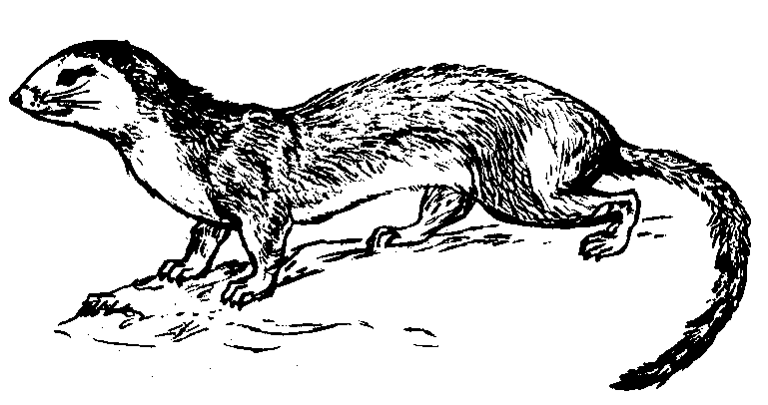
cosahtli comadreja

coscatl s collar, gargantilla In sihuamen quitlaliyahque coscatl. Las mujeres usan collar.
cosehui vi amarillecer In coutlaquilotl isel cosehui. El fruto amarillece solo. [II] Sinón. ixcosehui Véase costic
quicosehua vt hacer amarillar, dar color amarillo
cosemalocua vt comer el arco iris (brujería) In cocoxqui ihcuac xitinis ica in yestli, sequin quiihtohuahque cosemalocua. Cuando algún enfermo tiene hemorragia, dicen que se comió el arco iris. [I] Véase cosemalotl, quicua
cosemalotl s arco iris Nesi in cosemalotl san ihcuac quiautica. Aparece el arco iris sólo cuando está lloviendo.
costic adj amarillo In tlaxcali ica in tlaoli costic, yehhua in tlen tequin huehhuelic. Las tortillas de maíz amarillo son las más sabrosas.
costzapotl s zapote amarillo
cocostica s yema (del huevo)
costic panatl s avispón In Luis oquiix-tencua inon costic panatl; axan yoixposau. A Luis le picó un avispón en la cara; ahora ya se le hinchó la cara.
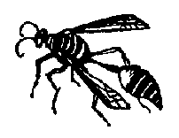
costzapotl s zapote amarillo Nehhua tequin nechpactiya nicuas in costzapotl. Me gusta mucho comer el zapote amarillo. Véase cosehui
cotoni vi partir Ihcuac yi palani in lazo, cotoni huan ayacmo mote-quiutiya. Cuando ya se pudre el lazo, se parte y ya no se usa. [II]
cototzahui vi encogerse In tatapahtli cototzahui ihcuac mopaca. El trapo se encoge cuando se lava. [II]
cotón s jerga (camisa de trabajo) Nochantlacahuan qui-tlaliyahque in cotón. Los de mi pueblo usan jergas.
cotzilihui vi retorcer In lazo cotzilihui ihcuac quichihchihuahque huan yiquitequiutiyahque ic quinilpiyahque in yolcamen. Retuercen el lazo cuando lo hacen, y lo usan para amarrar a los animales. [II] Sinón. tetzilihui
cotziltic adj torcido Inon icpatl ic pitzahuac tequin cotziltic. Ese hilo está muy torcido porque está muy delgado. Véase icotz
cotztepitzahui vi atiesarse (músculo) Inon tecutli ic chicahuac, sa quimachiliya quen cotztepitzahui. Ese anciano, por la edad que tiene, siente que se le atiesan los músculos. [II] Véase icotz, tepitzahui
couascatl s comején, termita In couascatl ahchi nochipan chanti ipan in cohuitl palanqui. El comején casi siempre vive en los palos podridos. Véase cohuitl, ascatl
coucacahuatl s nuez In coucacahuatl huelic, huan onca sequin in icacauyo yemanqui; oc sequin tepitztic. Las nueces son sabrosas; unas tienen cáscara blandita y otras, cáscara dura.
coucamohtli s yuca In coucamohtli mocua tlaposontli ica chancaca. La yuca se come hervida con panela. Véase cohuitl, camohtli
couchiquihuitl s colote, cesto In Juan oquipatlanalti in couchiquihuitl ica inon tetlocolili tlen oquipiyaya. Juan aventó el colote con el regalo que con-tenía. Véase cohuitl, chiquihuitl
couchoreque s pájaro carpintero In couchoreque quicocoyotza in cohuitl. El pájaro carpintero agujera el árbol.
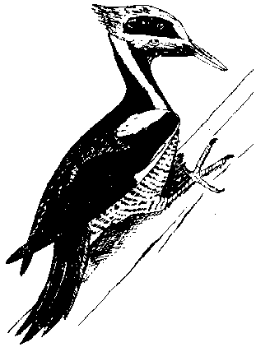
couchoreque
pájaro carpintero
couhuehuetzoc s cahuite (árbol conífero) In itlaquilyo inon couhue-huetzoc ixnesi quen itlaquilyo in xometl. El fruto del cahuite se parece al fruto del saúco.
coumahxali s horqueta Nehhua nicpiya se coumahxali ic nictequis xalxocotl. Yo tengo una horqueta para bajar guayabas.
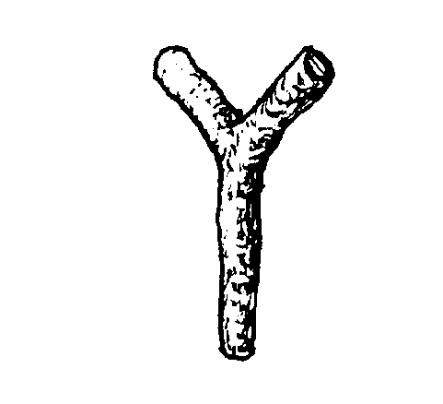
coumamani s cargador de leña Inon coumamani tequin chicahuac; qui-huica miac cohuitl. Ese cargador de leña está fuerte; carga mucha leña. Véase cohuitl, quimama
coumistli s gato montés In coumixtli ahchi tlamati quen in mistli. El gato montés se parece al gato doméstico. Véase cohuitl, mistli
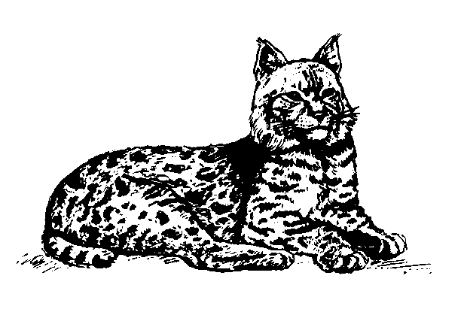
coumistli
gato montés
couneluatl s raíz del tronco Inon coutzontetl yi huehcau palantoc huan ihcuac otitlalichcuaque, oticahsique inon couneluatl. Ese tronco hace años que se pudrió, y cuando rascamos la tierra, encontramos la raíz. Véase cohuitl, ineluayo
couotomitl s avispa de chaqueta amarrilla, avispón In couotomitl ic moixmati, yehhuatl costic, huan ic tecua, tequin tecoco. El avispón se conoce porque es amarillo y su picadura duele mucho.
coupachtli s heno, pastle In coupachtli ic tlachihchihuahque ipan in iluimen. Para las fiestas se adorna con heno. Véase cohuitl, quipachohua
coupanoli s solera In coupanoli ipan inin cali tequin tomahuac. La solera de esta casa está muy gruesa. Véase cohuitl, quipanuiya
coupitzahuistli s calambre In coupitzahuistli tequitzquiya ihcuac molui siautoc. El calambre le agarra a uno cuando se cansa mucho. Sinón. cuehcuelihuilistli Véase cohuitl, pitzahui
coupitzotl s jabalí In coupitzotl tla-mati quen pitzotl. El jabalí se parece al cerdo. Sinón. cuehcuelihuilistli Véase cohuitl, pitzotl
coupitztic adj paralítico, tieso Inin tecutli coupitztic ahhuel moliniya. Este anciano paralítico no se puede mover. Véase cohuitl, pitzahui
coupixoli s palo rollizo In temascali quipiya inon coupixoli tlen quitza-cuiliya in tlali quen itlapachiuca. El temascal tiene ese palo rollizo que sostiene el techo de tierra. Véase cohuitl, quipixohua
cousonehuali s astilla In tesqui oquiihto: –Ocachi ihsiu quixotlaltiya in tletl ica inon cousonehuali. La criada dijo: –Prende más rápido la lumbre con las astillas. Véase cohuitl
coutenco adv al lado del monte In Santiago quipiya in mili nepa coutenco; ompa in cani quitequi miac in sentli. Santiago tiene su milpa al lado del monte; allá es donde corta muchas mazorcas. Véase cohuitl, itentla
coutequi vi cortar leña Sequin tlacamen tequin cuali coutequihque. Algunos hombres saben cortar leña muy bien. [II] Sinón. cuahcui Véase cohuitl, quitequi
coutetequini s hormiga blanca In coutetequini catehque canin ocachi tlatotoniya huan ixnesi quen in ascatl. Huan inon quiteyiniya in cohuitl tlen huajqui. La hormiga blanca habita en lugares cálidos y se parece a la hormiga que destruye la madera seca. Véase cohuitl. quitetequi
couteyichtli s aserrín Tequin tentoc couteyichtli campa coutlapanahque. Hay mucho aserrín donde labran madera. Véase cohuitl, teyini
coutic adj alto In tlacatl tequin coutic. El hombre es muy alto. Véase cohuitl
coutiya vi crecer alto In ococohuitl tequin coutiya huan sequin couten ahmo ijconon. El pino crece muy alto, otros árboles no crecen así. [III]
coutla s monte Niyau coutla nicuahcui. Voy al monte a cortar leña. Véase cohuitl
coutlahpanatl s avispero, panal (del avispón) Ipan inon cohuitl ompaca in ichan inon coutláhpanatl. El avispero de ese avispón está en ese árbol. Véase coutla, panatl
coutlahatl s agua del monte Ihcuac titequitihque ic coutla, ticonihque coutlahatl. Cuando trabajamos en el campo, tomamos agua del monte. Véase cohuitl, atl
coutlahpahpatla s platanillo, tanay Quipiquiyahque in tamali ica in coutlahpahpatla queman polihui in chiquihchipahpatla. Envuelven los tamales en hojas de tanay silvestre cuando les falta las de tanay cultivado. Véase cohuitl, patlahuac
coutlahtli s montaña, bosque, selva Inin coutlahtli tequin hueyi. Esta montaña es muy grande. Véase coutla
coutlahtotoli s pavo silvestre In coutlahtotoli ahmo tequin hueyi huan ic tzahtzi quen in totoli. El pavo silvestre no es muy grande, y cuando canta, parece una guajolota. Véase cohuitl, totoli
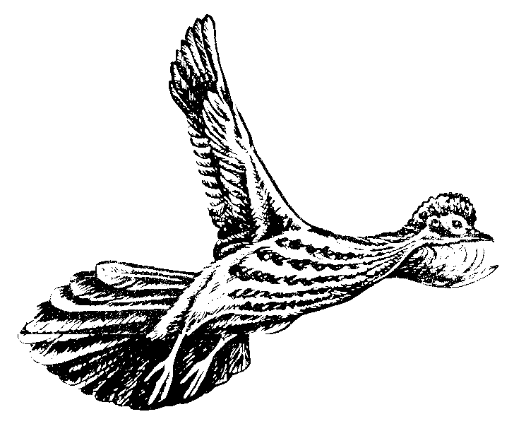
coutlahtotoli
pavo silvestre
coutlahyolcatl s animal salvaje In coutlahyolcatl nochipan chanti coutla. El animal salvaje siempre vive en la montaña. Véase cohuitl, yolcatl
Plantas
coutlapana vi aserrar madera In aquin coutlapana axan quinequi patiyo. El que asierra la madera cobra caro ahora. Véase cohuitl, quitlapana
coutlapanqui s aserrador In coutla-panqui quinemaca in huepalitl. El aserrador vende tablas. Véase cohuitl, quitlapana
coutlapechtli s catre, camilla In coutlapechtli tlachihchiutli ica cohuitl huan se coxtal. El catre está hecho de madera y un costal. Véase cohuitl, tlapechtli
coutlaquilotl s fruta In coutlaquilotl moixmati queman yi chicahuac ic motequis. Se sabe cuando la fruta ya está lista para cortar. Véase cohuitl, itlaquilyo
coutlaxihuitl s hierba silvestre In coutlaxihuitl ahmo motequiutiya nian tlen. La hierba silvestre no se utiliza para nada. Véase coutla, xihuitl
coutopili s bastón, bordón Cuali neh-nemi san ica in coutopili. Él sólo puede andar con bastón. Véase cohuitl, topili
coutzahtzi vi gritar Inon tlacatl mostli coutzahtzi. Ese hombre grita todos los días. Véase cohuitl, tzahtzi
coutzahtzilistli s grito Inon tlacatl oquichiu se coutzahtzilistli. Ese hombre dio un grito. Véase cohuitl, tzahtzi
coutzecuini vi dar punzadas Ihcuac moholiniya canin motequilo, coutze-cuini. Cuando se mueve donde se tiene herida, da punzadas. [II] Véase cohuitl, tzecuini
coutzincuepani s talador de árboles, aserrador de árboles Quiiluiyahque coutzincuepani tleca yehhua quintzin-cuepa in couten. Le llaman talador de árboles porque tumba los árboles. Véase cohuitl, quitzincuepa
coutzontetl s tocón, tronco Ihcuac motzincuepa se cohuitl, sa yehhua in coutzontetl mocahua. Cuando se tala un árbol, ya nada más queda el tocón. Véase cohuitl, tzontli, tetl
couxelohua vi rajar leña Inin tlaque-huali mostli couxelohua. Este peón raja leña todos los días. Véase cohuitl, quixelohua
couxilotl s cuajilote (fruta) Huelic in couxilotl queman quitzintiyahque ica tequixquitl. El cuajilote es sabroso cuando se cuece con sal gema. Véase cohuitl, xilotl
couximali s viruta In couximali cuali ica ipehpech in tochtli. La viruta es buena para hacer nidos de conejos. Véase cohuitl, quixihxima
couxinqui s carpintero In couxinqui tequin chicahuac tequiti tleca tequin cotziltic in tlen quixitlatzohua. El carpintero trabaja mucho porque lo que está cepillando está muy torcido. Véase cohuitl, quixihxima
couyolohtli s corazón de la madera In couyolohtli yehhuatl in cohuitl tlen ocachi chicahuac huan ayacmo palani. El corazón de la madera es la parte más fuerte; no se pudre. Véase cohuitl, iyolo
cox adv ¿acaso?, ¿tal vez? Pos axan, ¿cox ahmo ticmonequiltis nechui-casque in México? Pues ¿acaso no quiere llevarme a México?
coxolihtli s llorasangre (planta) In coxolihtli tiquixmatihque san quen xihuitl; ahmo aquin quitequiutiya. La llorasangre la conocemos como planta inútil; ninguno la utiliza.
coxtal s costal Quihuica cafen ihtech in coxtal. Lleva café en el costal.
coyahuac adj amplio, holgado, ancho In cotón quen tlaquechtili, molui coyahuac huan ahmo nesi cualtzin. Como tiene bocamanga, el cotón es muy ancho y no se ve bonito.
coyax s cuña In arado quipiya coyax ic quitiliniyahque inon timón. El arado tiene cuña para apretar el timón.
coyoctic adj hueco Otictotocatayahque se tochtli ic ocalaquito ipan se coyoctic tetl. Perseguimos al conejo hasta que se metió en una roca hueca.
coyoli s cascabel In coyoli se yahya-huili tlen tzilini quen tepostli. El cascabel es un juguete que suena como fierro delgado. Sinón. yayacachtli
coyoni vi agujerearse Ocoyon in ixiuyo in cohuitl ica in tesihuitl. Las hojas del árbol se agujerearon con el granizo.
quicoyoniya vt barrenar, agujerear
tlacoyoctli s agujero
coyonqui adj picado Inin xalo coyonqui ayacmo cuali. Este jarro picado ya no sirve. Véase coyoni
coyotl s coyote In coyotl se yolcatl nacacuani. El coyote es un animal carnívoro.
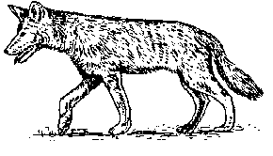
cua- pref Se refiere a la cabeza o lo que está encima de la cabeza; p. ej.: cuapa-yo gorra; cuatlatla quemarse la cabe-za; cuachipahuac canoso Véase icuac
cuacapetz adj descubierto Inon tlacatl nochipan nemi cuacapetz. Ahyic quit-laliya in xompilelo. Ese hombre siem-pre anda descubierto. Nunca usa sombrero. Sinón. cuatemimil Véase cua-, -ca-, xipetz
cuacounacatl s carne de res In cuacounacatl ocachi patiyo quen in pitzonacatl. La carne de res cuesta más que la carne de puerco. Véase cua-, cohuitl, nacatl
cuacouxehxel adj con cuernos exten-didos Inon masatl quen tequin hueyi, molui cuacouxehxel. Ese venado, porque es muy grande, tiene los cuernos extendidos. Véase cua-, cohuitl, xelihui
cuacualohua vi apolillarse Ahmo ticmatihque tleca ihsiu cuacualohua inon sentli. No sabemos por qué se apolilla pronto la mazorca. [III] Véase quicua
cuacue s buey, toro Inin cuacue tequin huehhueyi icuacou quipiya. Este toro tiene cuernos muy grandes.
conecuacue s becerro
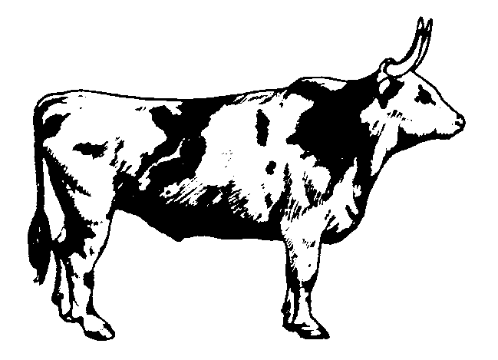
cuachalantiya vi encanecerse Sinón. cuachipahui
cuachihchintic adj despeinado Inon sihuatl ca cuachihchintic. Esa mujer está despeinada. Sinón. cuapapachtic, cuatepahsol, cuapahsoltic Véase cua-, chihchintic
cuachipahuac adj canoso Se telpocatl ayamo quipiya in xihuitl huan yi cuachipahuac. Ese muchacho no es viejo y ya está canoso. Sinón. cuaistac Véase cua-, chipahui
cuachipahui vi encanecerse Sequin tlacamen ihsiu cuachipahuihque. Algunos hombres se encanecen pronto. [II] Véase cua-, chipahui
cuahcouqui s leñador Inon cuah-couqui tequin quimama miac, masque ayamo huajqui in cohuitl. Ese leñador carga mucho, aunque todavía no está seca la leña y pesa más. Véase cua-, cohuitl
cuahcui vi cortar leña Ahchi nochin tlacatl ipan inin altepetl cuahcuihque. Casi todos los hombres de este pueblo cortan leña. Sinón. coutequi
cuahuetztic adj puntiagudo Sequin tepemen motahque quen cuahuetztic. Algunos cerros se ven puntiagudos. Véase cua-, huetztli
cuahueyi vi quedar grande (el sombre-ro) In telpocatl tequin cuahueyi inon ixompilelo tlen quihuica. Al niño le queda muy grande el sombrero que tiene. [II]
cuahuitl [variante de cohuitl] árbol
cuailpicahtli s cordón Inon cuailpi-cahtli ic quixinapalohuahque in intzon inon sihuamen. Las mujeres amarran sus trenzas con un cordón. Véase cua-, quiilpiya
cuaistac adj canoso Inon telpocatl cuica caxtoli xihuitl huan yi cuaistac. Ese joven tiene quince años y ya está canoso. Sinón. cuachipahuac
cualani vi indignarse, enojarse Inon tlacatl cualani san ica itlahtlen chihton. Ese hombre se indigna por cualquier cosita.
quicualantiya vt hacer enojar
cualantli s enojo, coraje, furia, mohína In cualantli ihsiu quitecutiliya in tlacatl. El enojo pronto envejece al hombre. Véase cualani
cualaxtli s enojón Inon tlacatl tequin cualaxtli. Ese hombre es muy enojón. Sinón. patzmijqui Véase cualani
cualcan adj hace buen día Axan tequin cualcan. Ahmo quiautoc. Ahora hace muy buen día. No ha llovido. Véase cuali
cuali 1. v aux poder Cuali ticohuasque inon cali. Podemos comprar esa casa.
2. adv bien Notelpocau quiama-pohua molui cuali. Mi hijo lee muy bien.
3. adj bueno Inin tlahcuiloli tequin cuali. Esta escritura es muy buena.
cualica vi estar bueno In fruta tequin cualica. Omochiu molui hueyi. La fruta está muy buena, y creció mucho. Véase cuali
cualtzihton 1. adj hermoso, lindo, bonito, guapo Inin mistontli tequin cualtzihton. Este gatito es muy bonito.
2. adv tiernamente Inon sihuatl cualtzin oquilui in ichpocau. Esa mujer se lo dijo a su hija tiernamente.
cualtzin [variante de cualtzihton] hermoso, bonito
cuamichi s anguila In cuamichi se michi quen cuatl. La anguila es un pez que parece víbora. Véase cuatl, michi
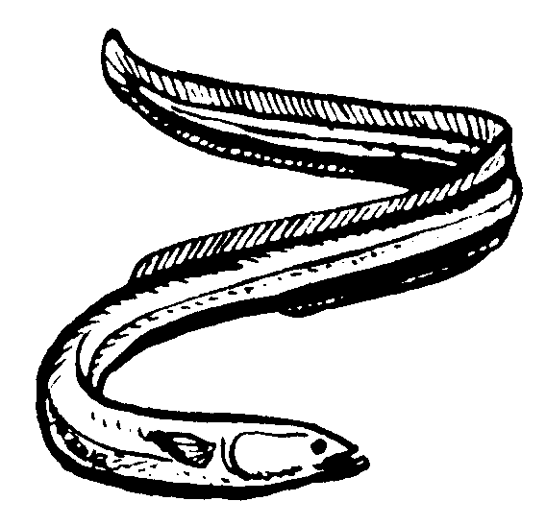
cuamichi
anguila
cuanaca s gallina In cuanaca qui-tlaliya itotolteu. La gallina pone huevos. Véase icuac, nacatl
icocoliscuanaca s cuclillo (ave)
cuaocuili s xilófago (insecto) Ipan in ayili nochipan moahxiliya in cuaocuili. Siempre se encuentra el xilófago en el cedro blanco. Véase cohuitl, ocuili
cuapahsoltic adj despeinado, greñudo In tlamachtiyani oquiahhuac in conetl tleca cuapahsoltic. El maestro regañó al niño porque su cabello estaba des-peinado. Sinón. cuachichiutic, cuapapachtic cuatepahsol Véase cua-, pahsoltic
cuapapachtic adj despeinado Molui cuapapachtic in conetl; nesi quen chichi. El niño está muy despeinado; parece un perro. Sinón. cuachichintic, cuatepahsol, cuapahsoltic Véase cua-, papachtic
cuapayatl s tiña In cuapayatl oqui-cocoxcatili inon telpocatl tleca ocahsic ipan itzon huan ijconon oixposau. El muchacho se enfermó de tiña; la tenía en el cráneo y se le hinchó la cara. Sinón. cuatzontli Véase cua-, payatl
cuapayo s gorro In conetl quipiya yiyi xihuitl huan ayacmo quipactiya icuapayo. El niño tiene tres años y ya no le gusta su gorro. Véase cua-, payo
cuapitzahuac adj puntiagudo Inon cali ic otlamito quichihchihua oquis tequin cuapitzahuac. Cuando terminaron de hacer esa casa, el techo quedó puntiagudo. Véase cua-, pitzahuac
cuasempach adj greñudo Inon telpocatl ayacmo cualtzin nesi. Tequin cuasempach. Ese muchacho ya no se ve bien porque está greñudo. Véase cua-, sen-, pachtic
cuatecon s gorgojo In cuateco se yolcatl ahchi quen tecpin huan nemi ihtech in xinachtli. El gorgojo es un insecto como la pulga y vive en las semillas. Véase cua-, tecomatl
cuatemimil adj descubierto Inohque telpochten quimpactiya nemisque cuatemimil. A esos muchachos les gusta andar descubiertos. Sinón. cuacapetz Véase cua-
cuatepahsol adj greñudo, despeinado Inon tlacatl tequin cuatepahsol ca. Ese hombre está muy greñudo. Sinón. cuapachtic, cuahpasoltic, cuachichintic Véase cua-, pahsoltic
cuatequixquitl s caspa In cuatequix-quitl se cocolistli den tzontli. La caspa es una enfermedad del cráneo. Véase cua-, tequixquitl
cuatetextli s seso Inon tlacatl molui xoxo; ahmo tlen quinehnehuiliya. Huelis ahmo quipiya in cuatetextli. Ese hombre es muy tonto; no piensa bien. Puede ser que no usa sus sesos. Véase cua-, textli
cuatl s culebra, víbora In cuatl tequin temoutihtic. La culebra es muy brava.
comecacuatl s mecacuate
cuamichi s anguila
masacuatl s boa, masacuate
cuatl cascabel s crótalo, víbora cascabel
cuatl palancatic s nauyaca bicolor In cuatl palancatic, ic tecua, noyojque temicoti; ahmo yojque quen in miahuaton. La nauyaca bicolor también es venenosa, pero menos que el maguaquite.
cuatl torito s nauyaca cornuda
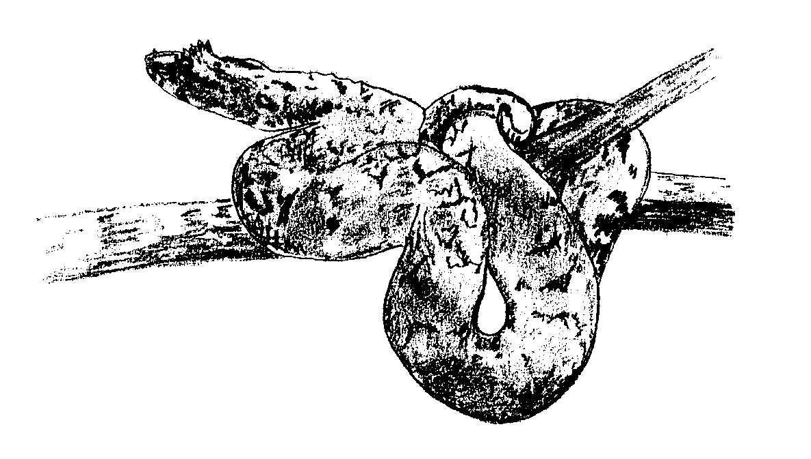
cuatlatla vi quemar la cabeza Ocuicac in yehyecatl ixompilelo huan ipan in hueyi ohtzintli ocuatlatlac. El viento se llevó su sombrero y en el viaje largo el sol le quemó la cabeza. [I] Véase cua-, tlatla
cuatlecos adj rubio, pelirrojo Inon ich-pochtli molui cuatlecos; ic inon quimpactiya tequin in telpochten. Esa muchacha tiene el cabello muy rubio; por eso les gusta mucho a los muchachos. Sinón. cuatlechichil Véase cua-
cuatlechichil adj pelirrojo Inin ich-pocatl cuatlechichil tequin pitzahuac itzon quipiya. Esta niña pelirroja tiene muy fino el pelo. Sinón. cuatlecos Véase icuac, chichiltic
cuatzilacayotli adj rapado Inon tlacatl omocau cuatzilacayohtli ic omo-cuatec. Ese hombre quedó rapado cuando se cortó el pelo. Véase cua-, tzilacoyohtli
cuatzontli s tiña In cuatzontli ocachsic in telpocatl ihcuac omocuatec. La tiña le atacó al muchacho cuando se peló. Sinón. cuapayatl Véase cua-, tzontli
cuaxipetz s pelón Inin cuaxipetz tequin cuatlatla ihcuac tlatotoniya. Este pelón se quema mucho la cabeza cuando hace calor. Véase cua-, xipetz
cuayeyehualohua vi menear la cabeza Queman oquicac Jose in tlahtoli den tequihua, san ocuayeyehualoc; huelis ahmo oquipacti. Cuando José oyó la palabra de la autoridad, nada más meneó la cabeza; tal vez no le gustó. Véase icuac, quiyehualohua
cuayohuinti vi marearse Inon sihuatl cuayohuinti ihcuac tlatotoniya. Esa mujer se marea cuando hace mucho calor. [I] Véase cua-, huinti
cuecuelihui vi culebrear In tlapetlantli cuecuelihui quen se cuatl. El relám-pago culebrea como una víbora. [II]
cuecueltic adj sinuoso Inin ohtli tequin cuecueltic. Este camino es muy sinuoso. Véase cuelihui
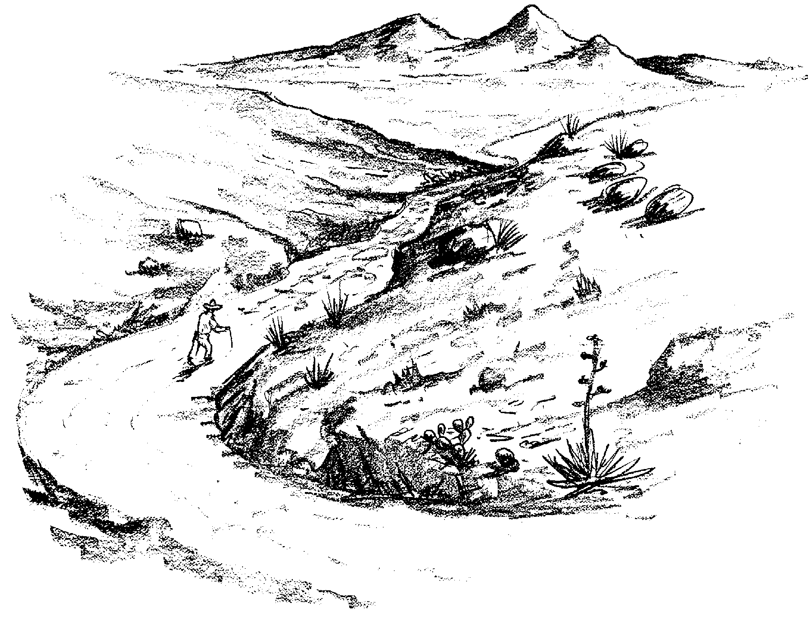
cuecuepoca vi crujir Ihcuac in María oquihuatztoya in ahyo-huechtli, oticajque quen cuecue-poca. Cuando María estaba tostando el pipián, oímos como crujía. [I]
cuecuetzoca vi sentir comezón Inon telpocatl quipiya xihxiotl ipan iques huan cuecuetzoca. Ese niño tiene jiote en la pierna y siente comezón. [I] Sinón. cuecueyoca
cuecuetzoctli s comezón Tequin onic-piyaya cuecuetzoctli ipan noman. Tenía yo mucha comezón en la mano.
quicuecuetzotza vt dar comezón
cuecuetzoquilistli s comezón
cuecueyoca vi tener ganas de toser Tequin nicuecueyoca. Tengo ganas de toser. [I]
cuechahui vi comenzar a sudar In tlacatl cuechahui ihcuac tequiti canin tlatotoniya. El hombre comienza a sudar cuando trabaja donde hace calor.
quicuechahua vt hacer sudar
cuechautoc adj mojado (de sudor) Ihcuac in tlaoli quipolohua ic huaquis, noyojque momachiliya cuechahui ic totoniya. Cuando se calienta el maíz mojado, suda.
cuechtic adj molido Nehhua nechpac-tiya in istatl cuechtic. Me gusta la sal molida.
cuechtiya vi hacerse pedazos Inon tepalcatl ocuechtix ihcuac ohuetz. Ese tepalcate se hizo pedazos cuando se cayó. [II]
cuehcuechahui vi entumecerse los miembros, entorpecerse In Juan oquihto: –Nicuehcuechahui ihcuac nechsiahuiltiya inon notequiu. Juan dijo: –Se me entumecen los miembros cuando me canso por el trabajo. [II]
cuehcuechautoc adj exhausto Inon ichpochtli ic otlahtlapacac, oquihto: –axan nicuehcuechautoc. Después de lavar la ropa, esa muchacha dijo: –Ahora estoy exhausta.
cuehcuelihuilistli s calambre In Juan ocahsic in cuehcuelihuilistli ipan in icxi, huan satepa ipan iman. A Juan le dio calambre primero en el pie, y después en la mano. Sinón. coupitzahuistli Véase cuelihui
cuehcuetlani vi quebrar un hueso Inon tepanchiuqui ocuehcuetlan ic omotepehxihui cani otequiutoya. Ese albañil se quebró un hueso cuando se desbarrancó el lugar donde trabajaba. [II]
cuehtli s falda Niquic in sihuamen quitlaliyahque in cuehtli; ahmo quitlaliyahque vestido. Aquí las mujeres usan faldas; no usan vestidos.
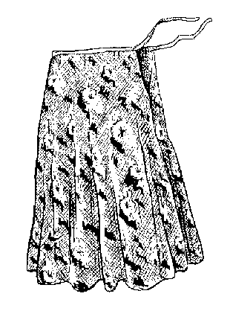
cuehtli falda
cuelihui vi deformarse (madera) In tabla cuelihuis ipan in tonaltzintli. La tabla se deforma cuando está al sol. [II]
mocuelpachohua vr agachar
cueltic adj torcido, chueco Inin cohuitl tequin cueltic. Este árbol está muy torcido. Sinón. malichtic, totolochtic Véase cuelihui
cueponi vi 1. tronar, estallar, reventarse In cuete cueponi ihcuac yau quiahsi in tletl. El cohete truena cuando le llega el fuego.
2. arreciar (la lluvia) Ihcuac oc ticaten mila, ocueponico in quiahuitl. Cuando estábamos en el campo, arreció la lluvia. [II]
yescueponi vi coagular la sangre
cueptoc adj volteado Inon tlapechtli cueptoc; yeh in ica mota soquitic. Esa cama está volteada; por eso se ve sucia. Véase quicuepa
cuesali s quetzal In cuesalten sequin mihtotiyanimen. Los quetzales son unos bailadores.
cuesaltototl s perico In cuesaltototl nemihque ica ololi huan nochten tzahtzahtzitasque ihcuac patlantas-que. Los pericos andan en bandadas y todos gritan mientras vuelan.
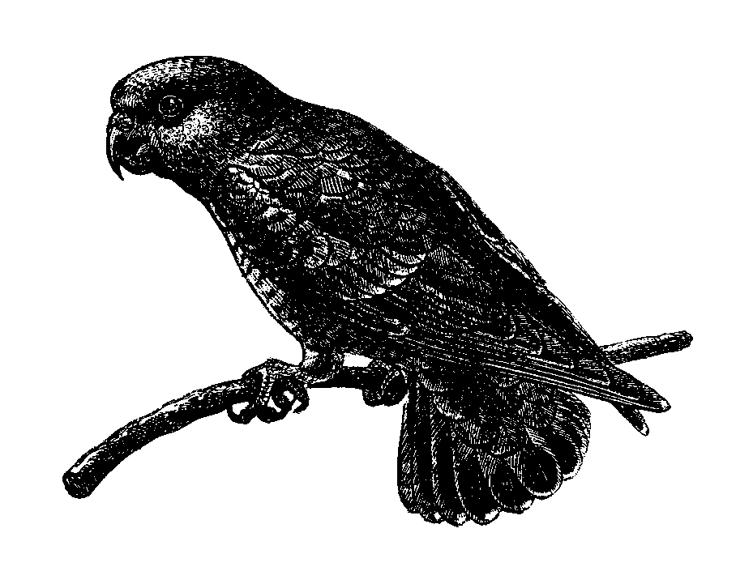
cuesaltototl
perico
cuescomatl s cuescomate, coscomate, granero, troje Sequin tlacamen quipiyahhque in cuescomatl canin quiehuahque in sentli. Algunas personas tienen un coscomate en que guardan la mazorca.
cuete s cohete In cuete cueponisque ipan in iluitl. Tronarán cohetes en la fiesta.
cuetlani vi torcer In icahuayo in Luis ocuetlan inon ixohohmiyo ic opatlan ipan inon apamitl. El caballo de Luis se torció el hueso de la pata al saltar en esa zanja. [II]
cuetlatl s cuetla (reg.) In cuetlatl se ocuili cuicuiltic huan sequin quicuas-que ipan iluitl. El cuetla es un gusano pinto; algunos lo comen en la fiesta.
cueyatl s rana Inon cueyatl tequin nechmohsihuiya ic tzahtzi nochin yohuali. Esa rana me estorba mucho cuando chilla toda la noche.
cueyoni vi estremecerse Inin ichpocatl tequin cueyoni ihcuac quiquihquilo-huahque. Esta niña se estremece mucho cuando le hacen cosquillas. [II]
cuicuiltic adj pintado In itohmiyo inon mistli tequin cuicuiltic. El pelo de ese gato es pintado.
cuicuiscatl s golondrina In cuicuiscatl se tototl huan quichihua ipehpech ipoxtla tepamitl. La golondrina es un pájaro que hace su nido en la pared.
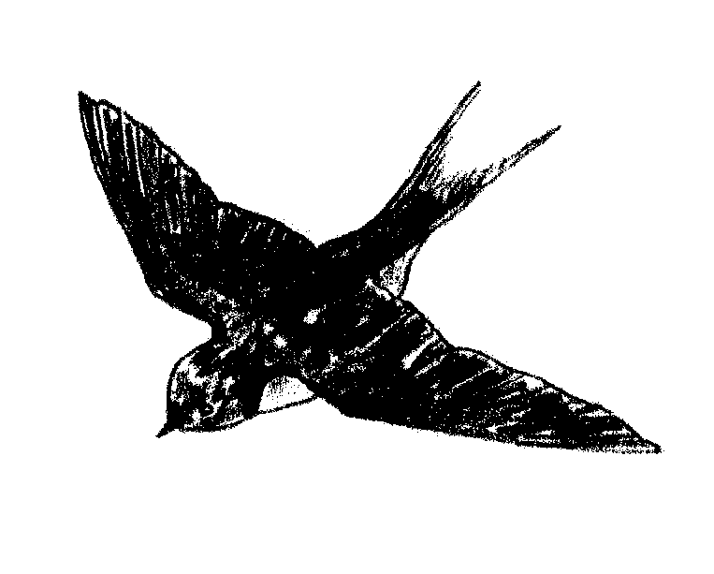
cuicuiscatl
golondrina
cuihcuica vi cantar In tiopixqui cuihcuica ihcuac quipiya paquilistli. El cura canta cuando tiene gozo.
cuihcuicalistli s 1. canción Inon ich-pochtli ahmo quipactiya quicaquis in cuihcuicalistli. A esa muchacha no le gusta oír la canción.
2. ritmo In cuihcuicalistli ticaquihque cualtzihton quen tlatomautas huan tlapitzautas. Nos parece bonita la música cuando la oímos grave y aguda.
cuihcuicani s cantante In cuihcuicani quitlani miac tomin. El cantante gana mucho dinero. Véase cuihcuica
cuihcuicayotl s canto In cuihcuicayotl tequin cualtzin. El canto es muy bonito. Véase cuihcuica
cuilotl s palo rollizo Inon cuilotl quitequiutiya canin quiehuahque in chancaca. Se usa el palo rollizo para hacer la bodega en que se guarda la panela.
cuitlacochi s cuitlacoche, hongo de la mazorca Ipan se mili quisa cuitla-cochi. El cuitlacoche se encuentra en la milpa.
cuitlapilcotoc adj rabón Inon chichi cuitlapilcotoc tequin tlacuahcua. Ese perro rabón ladra mucho. Véase icuitlapil, cotoni
cuitlascatl s hormiga negra In cuitlascatl tequin xintasque ihcuac cholohuahque. Las hormigas negras se agolpan mucho cuando se mudan. Véase cuitlatl, ascatl
cuitlatl s mierda, excremento Inin cuitlatl tequin moloni. Esta mierda apesta mucho.
quicuitlapanuiya vt seguir
cuitlatocani s escarabajo Nican ahyac cuitlatocani tleca ahmo oncan miac cuacueten. Aquí no hay escarabajos porque no hay mucho ganado. Sinón. temoli Véase cuitlatl, tocatl, -ni
cuitlaxcoli s intestino, tripa, entrañas Inin cuitlaxcoli ayacmo cuali. Ic inon ahhuel nicchihuas in longaniza. Este intestino ya no sirve. Por eso no puedo hacer longaniza. Véase cuitlatl
cuitlaxoxo adj zonzo Tequin cuitlaxoxo inin telpocatl; ahhuel oquicou in tlaoli. Es muy zonzo este muchacho; no supo comprar el maíz. Sinón. axpal, xoxo
cuitlaxtic adj 1. correoso Ahhuel quicuacua inin nacatl tleca tequin cuitlaxtic. No puedo mascar esta carne porque está muy correosa.
2. flexible Oncan se comecatl tequin cuitlaxtic. Hay un bejuco que es muy flexible. Véase cuitlaxtli
cuitlaxtli s cuero In iyehuayo in cuacue quitemaca cuali cuitlaxtli. La piel de vaca da buen cuero.
ixocuitlax s pos botas
cuixantli s brazado Inon ichpocatl quinuiquiliya se cuixantli den lima inon itenonotzcahuan. Esa niña les lleva un brazado de limas a sus amigas.
cuixi s 1. gavilán
2. águila In cuixi ticpiyahque ipan in tomin tlen tictequiutiyahque. El águila está grabada en las monedas que usamos.

NÁHUATL - ESPAÑOL
Náhuatl del Norte de Puebla
CH
chacali s chacalín, cangrejo Nepa atentli oncan chacali. Allí, en el río, hay chacalines.
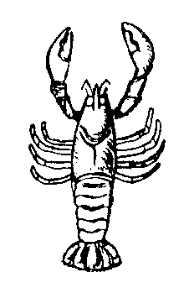
chacali
chacalín

chacatl s chaca In chacatl se cohuitl hueyi huan quichihuahque amatl ica iyehuayo. El chaca es un árbol grande; se hace papel con su corteza.
chachapaca vi aplastarse Ihcuac pehua couhuicsi in tzapotl, chacha-paca ic huetzi tlalpa. Cuando los zapotes maduran, caen al suelo y se aplastan. [I]
mochapactlaliya vr coagular
chachayactli s fleco In chachayactli quitlaliliyahque inon tlaquemitl. Las señoras le ponen el fleco a esa ropa.
chahchal adj pinto In tlaoli chahchal miac tlacatl ahmo quipactiya tleca in tlaxcali nesi palanqui. A varias personas no les gusta el maíz pinto porque hace que las tortillas parezcan podridas.
chahchaltzin s maíz pinto In chahchaltzin ahmo quipiya oc se ihuelica. El maíz pinto tiene el mismo sabor que el amarillo.
chahuahtectli s concuño, concuña In chahuahtectli mochihuahque insihuau in ome icnimen huan innamic inohque sihuamen. Las esposas de dos hermanos son concuñas, y los esposos de ellas son concuños.
chalahuihtli s chalahuite (árbol y fruta) In chalahuihtli se coutlaquilotl tlen pihpictoc ica icacauyo. El chalahuite es una fruta que está protegida por su cáscara.
chalani vi disonar Inon campana ayacmo cualtzin mocaqui ic tzilini. Sa chalani. Esa campana disuena; ya no suena bonito. [II]
chali s chal In chali tlachihchiutli ica tohmitl. Tictequiutiyahque ipan tonali itztic. El chal se hace de lana. Lo usa-mos en el invierno.


chamactic adj robusto, sano (plantas) In colanto yolis tequin chamactic tla ica in majada motocas. El cilantro crece robusto si se siembra con abono.
chancaca s panela, piloncillo Inin chancaca tequin necutic huan ahmo tlatlac. Esta panela es muy dulce y no está quemada.
chancayotl adj animal doméstico Inon cahuayo ahhuel polihuis tleca chancayotl. Esa bestia no se puede perder porque es un animal doméstico.
chani s habitante Inin yehhua se chani de inin altepetl. Este señor es habitante de este pueblo.
chanquisa vi emigrar In tlacamen chanquisasque ihcuac ahmo quipacti-yahque cani mochantihque. Cuando a los hombres no les gusta donde viven, emigran. [II]
chanti vi habitar, morar Ipan inin cali chanti se tlacatl tequitqui. En esta casa habita un hombre trabajador. [III, no se presenta en el pretérito. El pasado se expresa con el imperfecto.]
chantlamatqui s animal doméstico Inon mistli tlen opoliu, mocuepas tleca chantlamatqui. Ese gato que se perdió, regresará porque es doméstico.
chantlamautoc adj familiarizado con su rumbo Inon mistli nele chantlamau-toc; ic inon chicoquisa. Ese gato de veras está familiarizado con su rumbo; por eso sale a cada rato.
chapani vi mojarse, empaparse Opeu quiahui achto ic ocahsis ichan, huan ic inon in Juan ochapan. Comenzó a llover antes que llegara a su casa, y por eso, Juan se empapó. [II]
chayahui vi caer y quedar regado (fruta) Inon itlacualyo cohuitl chayahui ihcuac ahmo quitequihque. La fruta de ese árbol se cae cuando no la cortan y queda regada. [II]
quichayahua vt esparcir, difundir, regar, publicar, desparramar
chayautoc adj regado Ihcuac oniya ic mila oniquitac chayautoc miac mango. Cuando fui al campo vi muchos mangos regados. Sinón. tlachayautli
chayohtestli s chayotestle (raíz del chayote) In chayohtestli tequin huelic ica in tlacuali. Yeh in ineluayo den huetzayohtli. El chayotestle es muy sabroso con la comida. Es la raíz del chayote.
chiactic adj grasiento, grasoso Inin amatl tequin chiactic ca. Este papel está muy grasiento.
chiactli s grasa Inacayo in pitzotl tequin quipiya inon chiactli. La carne de puerco tiene mucha grasa.
chiahuac [variante de chiactic] grasoso
chiahuistli s chahuistle, tizoncillo Inin chilmili quipiya chiahuistli. Yeh in se cocolistli tlen hualas queman molui camahuac. Este chilar tiene chahuistle. Es una enfermedad que viene cuando está muy húmedo.
chicactic adj vigoroso Inin telpocatl tequin chicactic. Este niño es muy vigoroso. Véase chicahuac
chicahmoli s amole Ihcuac ahmo ticpiyahque tlen ic ticohuasque xapo, titlahtlapacasque ica chicahmoli. Cuando no tenemos con qué comprar jabón, lavamos con amole.
chicahuac adj 1. fuerte Inon cohuitl tequin chicahuac. Ese palo es muy fuerte.
2. recio (reg.), listo Inin xochihcuali yi chicahuac; yi cualica ic motequis. Este plátano ya está listo para cortar.
3. sano Inin tlacatl tequin chicahuac. Omohuelmat ica icocolis. Este hombre es muy sano. Se recuperó de su enfer-medad.
4. anciano Nochipan ticpiyahque tlen ticmahuestilisque se tlacatl yi chica-huac. Siempre tenemos que respetar a un hombre anciano.
5. llena (la luna) Ihcuac sentetiya in metzli, quiihtosque chicahuac. Cuando se ve la luna entera, dicen que está llena.
chicahualistli s fuerza, poder, salud In cuacue tequin quipiya chicahualistli. El buey tiene mucha fuerza.
chicahui vi 1. madurar In xochihcuali chicahui ocachi ihsiu ihcuac tona. El plátano madura más rápido cuando hace sol.
2. envejecer In tlacatl ihcuac yi quihuica miac xihuitl, yi chicahui. Cuando el hombre ya tiene muchos años, se envejece. [II]
ichichicacoltzin s pos bisabuelo
ichichicaixuiu s pos bisnieto
ichichicasihtzin s pos bisabuela
ioupanchichicacoltzin s pos tatarabuelo
quiyolchicahua vt animar
chicautoc adj firme Ahmo aquin qui-mati queman oquitelquetzque inon calicxitl huan ic nele chicautoc. Ninguno sabe cuándo pararon ese horcón, pero está bien firme.
chicnahue adj nueve Inon chicnahue tlachtejcamen otlachtejque ipan inon cali huan ocuicaque nochin tlen ocatca. Esos nueve bandidos robaron en esa casa y se llevaron todo lo que había.
chicnautzin s cacomistle In chicnau-tzin mochantiya ihtech in coutlahtli, huan momoutiya ihcuac tlacuacua in chichi. El cacomistle vive en el monte, y se espanta cuando ladra el perro.
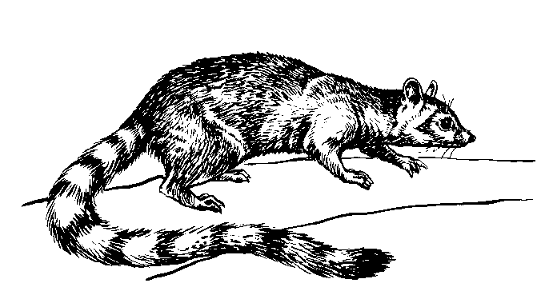

chico- pref Indica algo desviado; por ejemplo: chicocaqui entender al revés, chicoquisa regresar.
Árboles
chico adj disparejo In tatapahtli yec nesi quen chico ic tlatectli, huan ij-conon ahmo cualtzin nesis ic tlah-tzontli. Se ve que el corte de la tela está disparejo, y así no se va a ver bien cuan-do lo costuren. Sinón. chicohueyac, chicopatel, chiconecuil
quitlachicohuiya vt apartar, eximir
chicocalaqui vi desviarse, cambiar de camino Inon cahuayo, ihcuac moca-hua isel ma nehnentic, chicocalaqui. Cuando se le deja que camine solo, ese caballo cambia de camino. [II] Véase chico-, calaqui
chicocaqui vi entender al revés Inon tlacatl chococaqui quen timonoh-notza. Ese hombre entiende al revés lo que platicamos. [II] Véase chico-, quicaqui
chicohueyac adj disparejo In cotón tlen quinemaca inon sihuatl chicohue-yac; ic inon ahmo quicohuiliyahque. El cotón que vende esa mujer está disparejo; por eso no se lo compran. Sinón. chico, chicopatel, chiconecuil Véase chico-, hueyac
chicoli s garabato Inon telpocatl ma quintequi sequin chicolten tleca qui-cuisque inon tlaquehualten. Que vaya ese niño a cortar unos garabatos porque van a necesitarlos los peones.
chicome adj siete Inon tlacamen oquinmictihque chicome huehxolo-men ihcuac oquitlaolichtihque in yancuic xihuitl. Esos hombres mataron siete guajolotes cuando festejaron el año nuevo.
chiconecuil adj disparejo Inon itla-mamal in cahuayo chiconecuil qui-huica. La carga de la bestia está dispareja. Sinón. chico, chicopatel, chicohueyac Véase chico-, tlanecui-lana
chiconesi vi asomar Ic tlapihpiya inon tlacatl, chiconesi icuitlapa in cohuitl. Ese hombre se asoma detrás del árbol para espiar. [II] Véase chico-, nesi
chicopaltiya vi mojarse una parte Inon telpocatl quen oquitohuetzaluihque in atl, chicopaltiya in itlaquen. Como le aventaron agua a ese muchacho, se mojó una parte de su ropa. [III] Véase chico-, quipaltiya
chicopatel adj disparejo Inon cali, ihcuac oquichihchiu inon tequitqui, yec chicopatel. Cuando ese albañil hizo esa casa, salió muy dispareja. Sinón. chico, chiconecuil, chicohueyac
chicoquisa vi 1. regresar In José axan oya tequiti huan chicoquisas ic tiotlac ichan. José fue a trabajar ahora y regresará a su casa en la tarde.
2. congregarse Ihcuac tlanahuatiya inon tequihua, nochten chicoquisah-que inon masehualten ic monono-tzahque ica tlen tequitl. Cuando la autoridad quiere tratar algún asunto de trabajo, avisa a todos los vecinos para que se congreguen.
3. asistir Nochten tichicoquisahque in tiopan. Todos asistimos al templo. [II] Véase chico-, quisa
chicotequiti vi flojear Inon telpocatl tequin chicotequiti ihcuac ahmo aquin quiita. Ese muchacho flojea mucho cuando nadie lo ve. [II] Véase chico-, tequiti
chicotlahtohua vi hablar mal de otro Inon sihuatl tequin chicotlahtohua ica in oc seya. Esa mujer habla muy mal de la otra. [III] Véase chico-, tlahtohua
chicotlahueliya vi odiar In María chicotlahueliya tequin inon icniu tleca yehhuatl ahmo quitlasohtla in itata. La hermana de María no estima a su papá; por eso, María la odia. [III] Véase chico-, tlahueli
chicotlapanqui adj rajado In cazuela tlen oquicou in Juan chicotlapanqui; ic inon ayacmo patiyo oquitlaxtlau. La cazuela que compró Juan estaba rajada; por eso no pagó mucho por ella. Véase chico-, tlapani
chicotzayani adj cuarteado Inon comitl tlen ic posoni in nacatl axan chicotzayani tleca oquicahcau in Petra. Esa olla en que se hierve la carne está cuarteada ahora porque Petra la soltó, y se cayó. Véase chico-, tzayani
chicuasen adj seis Inon tlacatl tlatziu-qui ahmo tequiti huan quimpiya chi-cuasen ipiluan tlen quintecpanohua. Ese hombre flojo no trabaja y tiene seis hijos para mantener.
chicueyi adj ocho In conetl moteca ipan chicueyi horahtiotlac. El niño se acuesta a las ocho de la noche.
¹chichi s perro Inin chichi tequin cualtzihton huan molui cuali ica in yolcatl. Este perro es muy bonito y sabe cazar. [con la primera ‘i’ corta]
achichi s perro de agua
ichilchichi s orzuelo
lamahchichi s perra
²chichi vi mamar Inin telpocatl sa yi chichi. Este niño todavía mama. [I; con la primera ‘i’ larga]
ichichihual s pos pecho, seno
quichichitiya vt amamantar
chichic adj amargo Quiihtohuahque in moucapahtli chichic tequin cuali ica in moucayotl. Se dice que el té amargo es bueno para el susto.
camachichiya amargarse la boca
chichicueyi adv semanalmente, cada ocho días Inon tlacatl chichicueyi quiseliya itlaxtlahuil. Ese hombre recibe su sueldo semanalmente. Véase chicueyi
chichihuali s seno, pecho, teta, ubre In colelo ayacmo quichichina in chichi-huali den inana. El cordero ya no chupa la ubre de su mamá. Véase chichi
chichilascatl s hormiga león In chichilascatl tequin tecoco campa tecua. Duele mucho donde pica la hormiga león.
chichilihui vi sonrojarse Chichilihui in nohueltiu queman quinotza in Juan. Mi hermana se sonroja cuando Juan la llama. [II]
quichichilohua vt enrojecer
chichilnanacatl s hongo rojo In chichilnanacatl ic huicsi ahmo yemaniya. El cocimiento no ablanda el hongo rojo.
chichiltic adj rojo, colorado Inin tototl chichiltic tequin cualtzihton. Este pájaro colorado es muy bonito.
chihcoltic adj torcido Inon cohuitl tlen oyol inepanco in itlal in Luis tequin chihcoltic; ic inon quinequi quimaya-huis. El árbol que creció en medio del terreno de Luis está muy torcido; por eso lo quiere tumbar.
chihcha vi escupir In aquin tlayi, molui chihcha. El que toma, escupe mucho. [I]
chihchactli s saliva Inin chihchactli nesi quen atl. Esta saliva parece agua.
chihchintic adj greñudo In mistli chih-chintic cuali quiquitzquiya in qui-michten huan quipiya miac tecpinten. El gato greñudo sabe atrapar ratones, pero tiene muchas pulgas. Sinón. tepohpoltic
chihpotli s garrapata In aquin tlatzi-hui, quiihtohuahque calaqui chipohtli ihtech inacasuan. Dicen que al que es flojo, le entran garrapatas en los oídos.
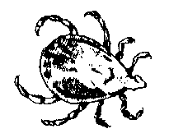
chihpotli garrapata
chihton 1. adj poco Ipan inin acali oncan chihton tlaoli. En este cuartillo hay un poco de maíz.
2. adj leve Tequin san chihton in cocolis-tli tlen quipiya. Es muy leve la enfermedad que tiene.
3. s pizca Nehhua onictlalili se chih-ton in necutli ipan in cafen. Yo puse una pizca de miel en el café.
chilcacahuatl s chile guajillo In chilca-cahuatl quicui ica in tamali. El chile guajillo es para los tamales. Véase chili, cacahuatl
chilchotl s chile verde In chilchotl te-quin patiyo. El chile verde es muy caro.
chili s chile In chili, ihcuac nele chica-huac, nele cococ. El chile, cuando de veras está maduro, pica mucho.
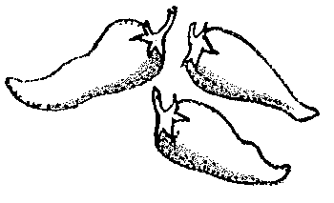
chili
chile
chilmili s chilar Nepa ompaca se chil-mili quipiya cana mahtlactli acalpan. Allí hay un chilar casi del tamaño de una hectárea.
chilmolcaxitl s molcajete In chilmol-caxitl tlen ipan quicuechohuahque in chili. Muelen el chile en el molcajete. Véase chili, molcaxitl
chilmole s salsa In chilmole tlen tequin cococ ahmo huelic. La salsa que es muy picosa no es sabrosa. Véase chili
chilposonqui s mole ¡Xicchihua in chilposonqui ic ma titlacuacan! ¡Haz el mole para que comamos! Véase chili, posoni
chiltecpin s chiltepín In chiltecpin tequin cococ masque ahmo hueyi. El chiltepín es muy picoso, aunque no es grande. Véase chili, tecpin
chiltequi vt cosechar chiles Ipan inon altepetl quitequiutiyahque miacten aquin chiltequi. En ese pueblo utilizan mucha gente para cosechar chiles. [II] Véase chili, quitequi
chiluactli s chile cascabel In chiluactli huelic huan ahmo tequin cococ. El chile cascabel es sabroso y no es muy picante.
chimalacatl s 1. carrizo Inon telpocatl oquichihchiu se itlatzotzonal ica inon chimalacatl. Ese niño hizo una flauta con ese carrizo.
2. carrizo de bambú In chimalacatl noyojque quitzatzayanahuan quicui ic quichihua in chiquihuitl. El carrizo de bambú lo sacan en tiras y lo usan para hacer el chiquihuite. Véase acatl
chimali s escudo In momachtiyani-men ipan in secundaria quitlaliliyah-que in chimali. Los alumnos de secun-daria usan el escudo.
chinchi s talaje (insecto) Inin tlen nican nestica, huelis onechcua in chinchi, tleca in pitzotl quipiya miac. Yo creo que esta picadura que tengo es de un talaje, porque el puerco tiene muchos.
chipahuac adj 1. limpio, claro Inin atl molui chipahuac ca. Esta agua está muy limpia.
2. puro In necutli molui chipahuac ca. La miel está muy pura. Variante chopahuac
yolchipahuac adj inocente
chipahualistli s limpieza, pureza In chipahualistli den atl huelica ica ichi-cahualis den totlacayo. La pureza del agua es importante para la salud. Véase chipahui
chipahui vi limpiarse, aclararse Oquiau tiotlac huan ayamo ochipau in atl ipan in atentli. Llovió anoche y todavía no se aclara el agua del río. [II]
cuachipahuac adj canoso
chipohyo adj que tiene garrapatas In cuacue tequin chipohyo huan ic inon ahmo cualtzin mota. El toro tiene muchas garrapatas y por eso no se ve bonito.
chiquichipahpatla s tanay (platanillo silvestre) In chiquichipahpatla quito-cahque tleca quicuihque ic quipiqui-yaque in tamali. Siembran el tanay porque lo usan para envolver los tamales.
chiquihuitl s canasta In chiquihuitl quichihchihuahque ica acatl. Hacen las canastas con carrizo.
iyelchiquiu s pos costilla, costado

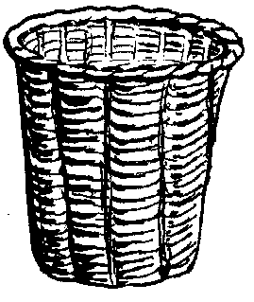

chiquihuitl
canasta
chiquilich s cigarra In chiquilich se yolcatontli quitzinin huan tzahtzi ipan in tonalten tlatotoniya. Ic tlapitzauca-tzahtzi tequin tenacascoco huan temohsihui. La cigarra es un insecto que canta en el tiempo de calor. Produce un ruido estridente y monótono.
chiquiusoli s canasta vieja, cesto viejo In Juan oquitohuetzo inon chiquiu-soli, huan ic omotapayolo, oahsic atlautli. Juan aventó el cesto viejo, y rodó hasta la cañada. Véase chiquihuitl, -soli
chitahtli s morral de cuero In tocoluan nochten oquicuique in chitahtli ic ocuicaque in ihtacatl. Nuestros abue-los usaban morrales de cuero para llevar la comida.
chiyahuistli s chahuistle (reg.), chaquiste (insecto)
choca vi llorar In conetl choca ihcuac apismiqui. El niño llora cuando tiene hambre. [I]
choquistli s llanto
chocolatl s chocolate In chocolatl ticonisque ipan in iluitl. Beberemos chocolate en la fiesta.
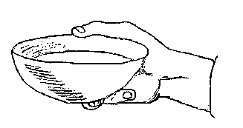
chocolatl
chocolate
chocholoca vi gotear Ipan inon ameli chocholoca miac atl. Ese tanque gotea mucho. [I]
quichocholotza vt rociar
chochonco s piña, cono (del ocote) Inon chochonco noyojque quichihua itlacual in techalotl. La piña del ocote es alimento para las ardillas.
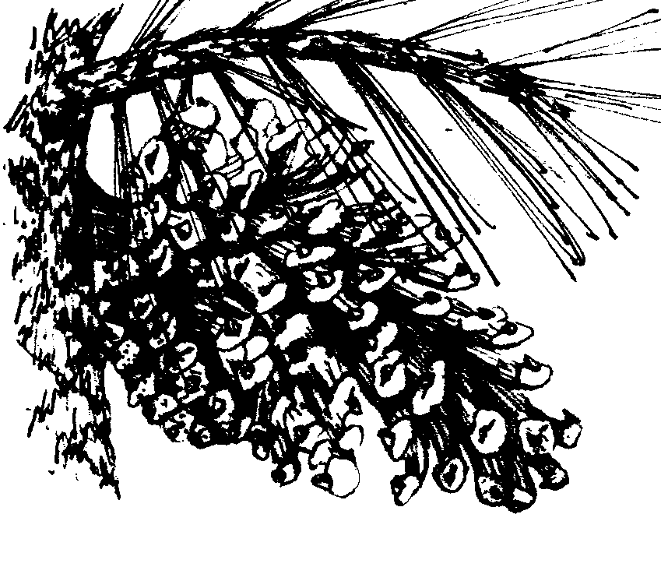
chochonco
piña del ocote
chochopica vi rociar, salpicar, lloviznar Ahmo quiautica chicahuac; san chochopica. No está lloviendo fuerte; nada más rocía. [I] Véase chopini
chochopihtli s pico Inon tlacatl oquichihchiu se chochopihtli den cohuitl. Ese hombre hizo un pico de palo.
cholohua vi huir Inon tlacatl ocholo ihuan in tomin. Ese hombre huyó con el dinero. [III]
quichololiya vt acosar
quichololtiya vt arrebatar
chopahuac [variante de chipahuac] limpio
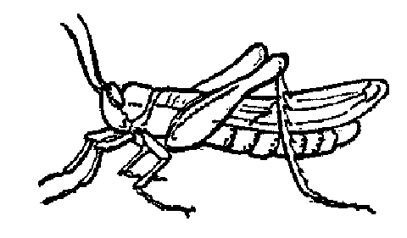
chopili s 1. chapulín, saltamontes
In chopili cuali patlanis huehcapa, huan molui tequiyo ic quiquitzquis. El saltamontes puede brincar lejos, y es dificil agarrarlo.
2. grillo
tetzau chopili s grillo cebollero
xoxocchopili s chapulín verde
chopini vi mojarse Inon tlaquemitl tequin chopini. Esa muda de ropa se mojó mucho. [II]
chochopica vi estar rociado
choquistli s llanto In choquistli de inon tlacatl tequin tetlocolti. El llanto de ese hombre da mucha tristeza. Véase choca.
D
duraznohtequi vt cosechar duraznos Axan yehhua in tonali queman duraznohtequi in Efraín. Ahora es cuando Efraín cosecha duraznos.
H
huahcali s huacal In huahcali tla-chihchiutli quen caja, pero ica coumimili. El huacal se hace como las cajas, pero con palos redondos.
huahcaltic adj alto y delgado Masque huahcaltic, inon pachilel tequin yetec. Aunque alto y delgado, ese gallo está muy pesado. Véase huajqui
huahsontic adj rasposo Inin tetl tequin huahsontic huan tequin chicahuac. Esta piedra es muy rasposa y muy dura.
huahuastic adj deshojado In durazno cohuitl, ic tequin oquitlali in itlaquil-yo, axan tequin huahuastic omocau. Después de dar mucha fruta el durazno queda deshojado.
huajcatlatlasistli s tisis In huajcatla-tlasistli se cocolistli chicahuac. Cuali temictis. La tisis es una enfermedad grave. Uno puede morirse si le da.
huajqui adj 1. flaco Inon chichi tequin huajqui. Ahmo tlacua. Ese perro está muy flaco. No come.
2. seco Inin cohuitl yec huajqui. Yeh in ica ayacmo popoca. Esta leña está bien seca. Por eso ya no humea. Véase huaqui
hual- pref Indica la dirección de, o el principio de la acción, p. ej.: quihualtemohua viene buscándolo; quihualhuilana viene arrastrándolo. Véase huala
huala vi venir In Juana ohuala nohuan ic quinequi quiixmatis inon isihtzin. Juana vino conmigo porque quiere conocer a su abuela. [Se usa en los tiempos pretérito, imperfecto y futuro] Véase huitz
hualachiya vi acechar In Pascual hualachiya ihcuac tlanemacatica inon tlacatl. Pascual acecha a ese hombre cuando pasa vendiendo. [III] Véase hual-, tlachiya
hualcuehcueponi vi brotar Ipan in iconeu in Pancha yones quen hualcuehcueponi in totolsahuatl. Al hijo de Francisca ya se le ve donde va a brotar la varicela. [II] Véase hual-, cueponi
hualchicoquisa vi salir con precaución Ihcuac in pesohtli quipiya mayantli, hualchicoquisa ic quitemohua tlen quicuas. Cuando el tejón tiene hambre, sale con precaución para buscar qué comer. [II] Véase hual-, chico-, quisa
hualehcohua vi venir subiendo Inon tlacatl tlatzintla chani hualehcohua ic tequitis nican México. Ese hombre de la sierra viene subiendo porque quiere trabajar aquí, en México. [III] Véase hual-, tlehcohua
hualihixtlamati vi desembriagarse In tlahuanqui tequin cualtzin hualihix-tlamati ic motas quen soquipepech. Cuando el borracho vea cómo está embarrado, se desembriagará rápido. [II] Véase hual-, ixtlamati
hualixpetlani vi 1. galantear Inon tenana quihtohua: –Oc sepa hualix-petlani inon telpochtli ica in noch-poch. La madre dice: –Otra vez ese muchacho está galanteando a mi hija.
2. relucir, relumbrar Nepa ipan inon coutzontetl ahmo ticmatihque tlen quipiya hualixpetlani ihcuac tlayo-hua. No sabemos qué tiene ese tronco, que reluce cuando anochece. [II] Véase hual-, ix-, petlani
hualpahuetzi vi estar subiendo Inon telpocatl hualpahuetzi ipan in escalera huan ahmo huetzi. Ese niño está subiendo la escalera, y no se cae. [II] Véase hual-, pahuetzi
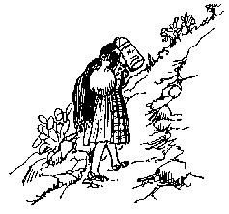
hualpahuetzi
estar subiendo
hualtemohua vi estar bajando Yehhua hualtemohua ihcuac quinotzahque icnihuan. Él está bajando mientras le hablan sus hermanos. [III] Véase hual-, temohua
hualtlacocoxcatiya v met estar oscure-ciendo (el día) Axan hualtlacocoxca-tiya; nesi quen yau quiahui. Ahora se está oscureciendo el día; parece que va a llover. [III] Véase hual-, cocoxqui
hualtlamexpotzahui v met 1. espesar la neblina Queman panohua in quia-huitl, quemanian hualtlamexpotzahui tequin. Cuando pasa la lluvia, a veces se espesa mucho la neblina.
2. anublar [II] Véase hual-, tla-, mextli, quipotzaquiya
hualtlatetequi vi salir del cascarón Ipan sempohuali tonali hualtlatetequi inon pollo ic quisa ipan icacauyo. A los veinte días de empollar, los pollitos salen del cáscarón. [II] Véase hual-, tla-, quitetequi
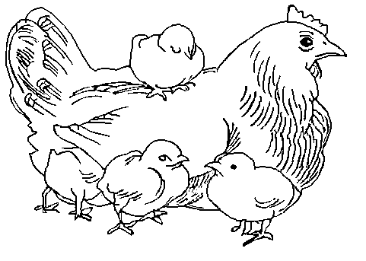
hualtlatetequi
salir del cascarón
hualuetzi vi caer de arriba Inon naranja hualuetzi icuac in icouyo, huan ic inon tlahtlapani. Esas naranjas caen de lo alto de la mata; por eso se magullan. [II] Véase hual-, huetzi
huan conj 1. y Nehhua nicpiya tomin huan nicohuas se cahuayo. Yo tengo dinero y voy a comprar un caballo.
2. pero Nehhua nicnequi in tomin huan ahhuel nitequiti. Yo necesito dinero, pero no puedo trabajar.
huapactic adj reseco Ica inon mecatl huapactic ahyic ic tlalpilo cualtzin. Con ese lazo reseco nunca se puede amarrar bien.
huaqui vi 1. evaporarse, secarse In alcohol ihsiu huaqui ihtech in tatapahtli. El alcohol se evapora pronto en el trapo.
2. enflaquecer Quiihtohuahque in cuacue huaqui ica moucayotl. Se dice que el buey enflaquece cuando se espan-ta. [II]
ixuaqui vi coagular
huajqui adj seco, flaco
huatzap s zarzamora, mora In huatzap chichiltic mocahua ihcuac huicsi. La zarzamora se pone colorada cuando se madura.
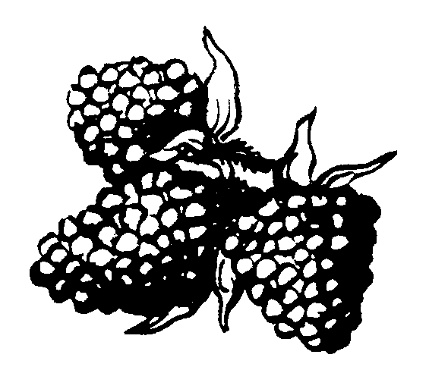
huatzap
zarzamora
huatzaptamali s tamal de mora In huatzap quinelohuahque ihuan in nextamali huan quicuechohuahque ipan metlatl. Oncan yi quichihchi-huahque in huatzaptamali. Revuelven la mora con nixtamal, la muelen en el metate y luego hacen el tamal de mora.
huaxi s guaje (fruto, 25 cm. de largo, 3 de ancho, plano, de color rojizo) In huaxi quipactiya in conetl, masque molui tequiyo ma quiyecti. Al niño le gusta el guaje, aunque le dé mucho trabajo desenvainarlo.
huehca adv lejos Inon tetelpoch omo-chantito molui huehca. Su hijo se fue a vivir muy lejos.
huehcahui vi tardar ¡Xiyau tianquisco huan ahmo xihuehcahui, tleca nicne-qui in nacatl ic nicchihuas in tlacuali! ¡Vete a la plaza, pero no te tardes porque necesito la carne para hacer la comida! [II]
huehcapa adv arriba Inon huictli tlen tictequiutis ompaca huehcapa. Esa coa, que vas a usar, está arriba.
huehcatla adj hondo
huehhueyi adj enorme Nepa ipan inon coutlahtli oncan inon huehhueyi cou-ten. Allí, en ese bosque, hay enormes árboles. Véase hueyi
huehuehtiya vi envejecer Inon tlacatl ayamo ocachi chicahuac; huehuehtiya tequin ihsiu. Ese hombre todavía no tiene mucha edad; envejeció muy pronto. [III] Véase hueyi
huehuehxiuten s consuegros Inohque tlacamen huehuehxiuten. Itelpoch in Juan omosihuauti ica iichpoch in Alejo. Aquellos hombres son consue-gros. El hijo de Juan se casó con la hija de Alejo. Véase hueyi
huehuetic adj 1. anciano In José tequin huehuetic ihcuac omic. José era muy anciano cuando murió.
2. muy grande Nepa ipan inon ixtla-huatlahtli ompa ihcatica se cohuitl huehuehtic. Allí, en ese llano, hay un árbol muy grande. Véase hueyi
huehuetl s viejo, anciano Inon huehuetl ayacuel nehnemi; mostli qui-itzticaten inon ipiluan. Ese viejo ya no puede caminar; todos los días sus hijos lo cuidan. Véase hueyi
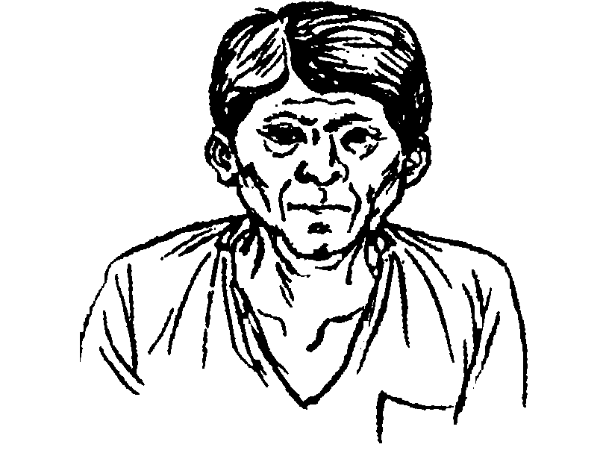
huehuetl
viejo
huehuetoc adj débil Inin telpocatl te-quin huehuetoc huan ic inon ayamo yec nehnemi. Este niño está muy débil y por eso todavía no puede caminar bien. Véase hueyi
huehuetzi vi tambalear Inin chichi huehuetzi ihcuac mococohua. Este perro se tambalea cuando está enfermo. [II] Véase huetzi
huehueyoca vi vibrar, temblar Inin cali huehueyoca ihcuac tlatecuini chica-huac. Esta casa vibra cuando truena fuerte. [I]
quihuehueyotza vt hacer temblar
yoluehueyoca vi agitarse
huelic adj sabroso Inon tlacuali tlen omochihchiu tequin huelic. Esa comida que hizo está muy sabrosa.
mocamahueliliya vr hacerse agua la boca
camahueliya vi tener apetito
huelihue adv rápidamente In Pablo oquititlan in itelpocau san huelihue ma yau quicohua in tlaxcali. Pablo mandó a su hijo a comprar tortillas rápidamente.
huelis adv 1. puede Huelis quichihuas ical inin xihuitl. Puede hacer su casa este año.
2. es posible que Axan huelis quiahuis, tleca mextemi. Hoy es posible que llueva, porque está nublado.
3. a lo mejor Yehhua huelis oya ichan itio. A lo mejor se fue a la casa de su tío.
4. quizás, tal vez Nehhua huelis niyas mostla nicohuas notlaquen ipan tian-quistli. Quizás voy a comprar mi ropa en la plaza mañana.
ahhuel adv m no puede
ayacuel adv m ya no puede
mohuelmati vi convalecer
quihuelita vt aprobar
quiixtlahueliya vt aborrecer
tlahuelita vi no apreciar
hueloc adv recientemente Ic ahmo oquitlacamat in José, in tequihua hueloc oquihuicaque telpiloyan. Por su desobediencia, las autoridades llevaron a José a la cárcel reciente-mente.
hueloc ahchi adv apenas In tlapah-tiyani ocatca ichan in Juan huan hueloc ahchi oncan opanoc. El doctor estaba en la casa de Juan y apenas pasó por aquí.
hueloni vi doblarse (con el peso del fruto) Inon cohuitl huelonis ic yetix-tica ica inon itlaquilyo. Ese árbol se doblará por el peso de su fruto. [II]
huentli s promesa (solemne), voto Ipan in tiopanten quichihuahque huentli ica aquin mococohua. En las iglesias hacen promesas por alguien que está enfermo.
huepalitl s tabla Inin cali de nochin huepalitl tlachihchiutli. Esta casa está hecha de pura tabla.
huetzahui vi brotar (planta) In toctli huetzahui ihcuac panquistiyes. Cuando la milpa brota, sale de la tierra. [II]
itlanuehhuetz s pos colmillo
huetzayohtli s chayote (espinoso) In huetzayohtli tequin huelic ica necutli. El chayote es muy sabroso con miel. Véase ayohtli, huetztli
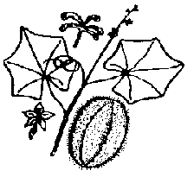
huetzayohtli
chayote
huetzca vi reír Inin tlacatl ahmo quipactiya huetzcas inahuac in oc sequin tlacamen. A este hombre no le gusta reírse de sus compañeros. [I]
huetzquistli s risa
ixuetzca, tenuetzca vi sonreír
tehuetzquiti adj chistoso
yoluetzca vi reírse interiormente
huetzi vi caer In coutlaquilotl huetzi ica yehyecatl chicahuac. La fruta se cae por el viento fuerte. [II]
camahuetzi vi disparatar
cochuetzi vi dormirse
conehuetzi vi abortar
hualuetzi vi caer de arriba
mijcahuetzi vi privarse, desmayarse
huetzitzili s chupamiel, colibrí, chupamirto, chupaflor In huetzitzili se tototl quitzinin huan tequin cualtzih-ton ihuiyo. El chupamiel es un pájaro chico y sus plumas son muy bonitas.
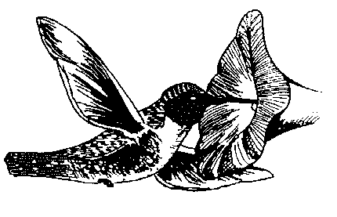
huetzoctli s almocafre In achto in tlacamen oquitequiutiyayahque san inon huetzoctli ic oquitocayayahque in tlaoli huan in yetl. Huan axan sequin quitequiutiyahque in huictli. Antes los hombres usaban el almocafre para sembrar maíz y frijol, y ahora algunos usan coa.
huetzpali s lagartija In huetzpali quicua sayoli. La lagartija come moscas.
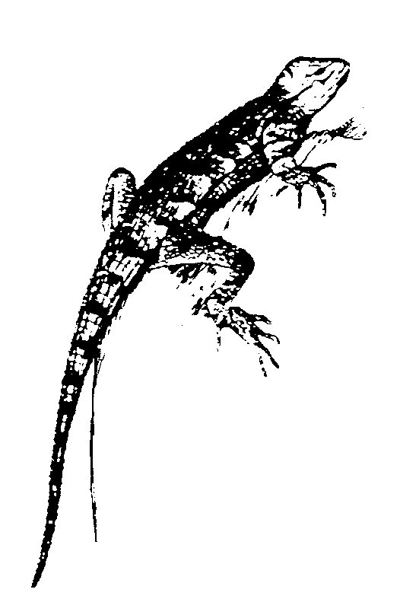
huetzpali
lagartija
huetzpepech adj espinoso In Lorenza oquicou in michi huan oquis tequin huetzpepech. El pescado que Lorenza compró salió muy espinoso. Véase huetztli, pepechahui
huetzquistic adj risueño Inon conetl tlen quihuica nepa tequin huetzquis-tic; ic inon quimpactiya. Ese bebé que llevan allí es muy risueño; por eso les gusta.
huetzquistli 1. s risa Nehhua ahmo nechpactiya in huetzquistli, masque ahmo nipatzmijqui. No me gusta la risa aunque no soy enojón.
2. adj risueño Inin conetl tequin huetzquistli. Este niño es muy risueño.
huetztemilotl s uñero In huetztemilotl tequin tecocohua. Le duele mucho el uñero. Véase huetztli, temi
huetztic adj espinoso Inon cohuitl tlen nepa ihcatica tequin huetztic. Ese palo que está parado ahí es muy espinoso. Véase huetztli
huetztiya vi salir espinas In imacpal in metl ic yoltas, huetztiya. Al crecer las pencas de maguey, le salen las espinas. [III] Véase huetztli
huetztlacuatl s puerco espín In huetz-tlacuatl quipiya sequin ihuetzyo quen acoxa, huan quiihtohuahque mach ma quiquixtilican, huan ma quiehuacan ipan in tohmitl, ompa momiaquili-yahque. El puerco espín tiene espinas como agujas y dicen que si se las quitan y las guardan en lana, se multiplican. Véase huetztli, tlacuatl
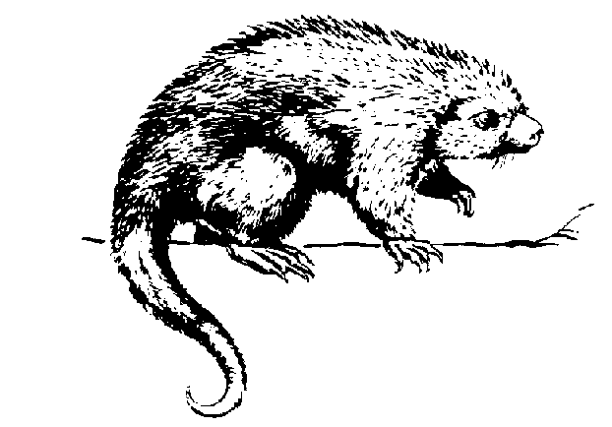
huetztlacuatl
puerco espín
huetztli s espina Cani tentoc huetztli, ahhuel nehnemohua xocapetz. Donde hay espinas, no se puede andar descalzo.
mohuetzuiya vr espinarse
huetzyo adj espinoso In cohuitl de naranja tequin huetzyo. Ahhuel ipan coutlehcolo ihsiu. El palo de naranja es muy espinoso. No puede uno subirse rápido. Véase huetztli
huexolotl s guajolote, pavo Inin huexolotl tequin hueyi huan tique-huasque ic ticuasque ipan in iluitl. Este guajolote es muy grande; lo guardaremos para comer en la fiesta. Véase hueyi, xo-
hueyac adj largo Inin lazo tequin hueyac. Cuali ic moilpiya in tlacuah-cuili. Este lazo es muy largo. Se puede amarrar la leña con él.
hueyi adj inmenso, grande, enorme Inin tlalticpac tequin hueyi. Este mundo es inmenso.
quihueyiliya vt ampliar, agrandar, engrandecer
hueyixtoc adj poderoso In tlamatqui quiihtosque tequin hueyixtoc. Dicen que el adivino es muy poderoso. . Véase hueyi
hueyiya vi crecer bastante Ic pano in xiuten in cohuitl hueyiya huan yi quitemaca in itlaquilyo. Conforme pasan los años, los árboles crecen bastante y es cuando dan fruto. [III]
Aves1
huicsi vi madurar In cani ocachi tlatotoniya in xochihcuali huicsi ocachi ihsiu. El plátano madura más rápido donde hace más calor. [I]
quihuicxitiya vt cocer
huicsic adj 1. cocido Ihcuac maye yec huicsic, in nacatl quipiya cachi iah-hueyaca. La carne tiene más sabor cuando está bien cocida.
2. maduro
huictli s coa In huictli se tequitiyantli ic tequitihque in tlacamen. La coa es una herramienta con que trabajan los hombres.
huihuichtic adj fibroso Ihitectla in metl tequi huihuichtic huan quite-quiutiyahque quen in tlixcuayetl huan in lazo. El maguey es muy fibroso y lo usan para hacer frenteras y lazos.
huihuiptla adv cada tercer día Yehhua huihuiptla yau momachtiya. Cada tercer día él va a la escuela. Véase huiptla
huilanuetztoc adj acostado, tirado Inon tlacatl, quen tequin huinti, axan nepa huilanuetztoc inepantla in ohtli. Ese hombre, como está muy borracho, está tirado en medio del camino. Véase quihuilana, huetzi
huilaxtic adj guango, holgado In itlaquen inon loahtero tequin hui-laxtic; ic inon cana quinuetzquitiya. La ropa del payaso es muy guanga; por eso, a veces, nos hace reír.
huilohua vi ir (hon.) Ihcuac huilohua ic mila, quinequi ma tequitihua tleca in tonalten panohua molui ihsiu. Cuando uno va al campo, hay que trabajar, porque los días pasan muy rápido. [I, verbo irreg.]
huilotl s paloma, tórtola Inin huilotl tequin hueyi; ic inon cuali patlani ihsiu. Esta paloma está muy grande; por eso puede volar rápido.
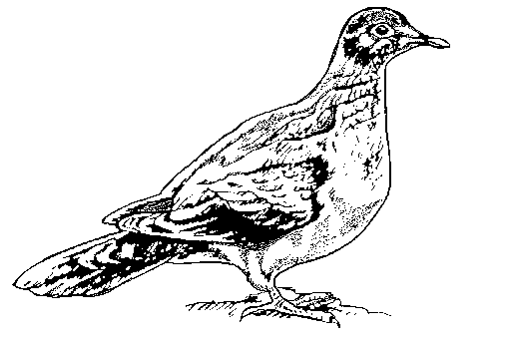
huilotl
paloma
huinti adj borracho Inon tlacatl mostli yes huinti ipan ichan. Ese hombre está borracho todos los días.
cuayohuinti vi marear
mocuayohuintiya vr atarantarse
quicuayohuintiya vt atarantar
huiptla adv pasado mañana Huiptla niyas nipaxiyalos ihuan nosihuau. Pasado mañana voy a pasear con mi esposa.
huitz vi venir Ipan inin semana ahhuel huitz in carro tleca tequin soquitic. Esta semana el carro no puede venir porque el camino está lodoso. [verbo irreg.]
I
iachyo s pos semilla (grano) Ihcuac yi tlami yoli in xochitl, yi quisa in iachyo huan ic inon momiaquiliya in xochitl. Cuando ya termina de crecer la flor, sale la semilla y con ella se reproduce la planta. Véase achtli, -yo
iahcol s pos hombro Inon tlacatl oquipostec iahcol ihcuac ohuetz ipan in cohuitl. Ese hombre se quebró el hombro cuando se cayó del árbol.
ahcotlachiya vi ver hacia arriba
iahcopac s pos paladar Se conetl oquimacaque in pahtli huan omocau ihtech iahcopac huan ayacuel otlahto. Le dieron el medicamento a un niño y se le quedó en el paladar, y ya no pudo hablar.
moahcopacpapachohua vr ponerse el dedo en la garganta (tratando de vomitar)
iahuitzin s pos tía In iahuitzin in Pedro tequin yi chicahuac; ic inon ayacmo canin yas. La tía de Pedro es muy anciana; por eso ya no va a ninguna parte.
ic 1. conj para In acali motequiutiya ic tlatamachihua. El cuartillo sirve para medir.
2. conj cuando Inon telpocatl ic mahuiltiya san camachalohua ic tzecuini. Cuando ese muchacho juega a las carreras, abre la boca.
3. conj hasta que Otictotocatayahque se tochtli ic ocalaquito ipan se coyoctictetl. Perseguimos al conejo hasta que se metió en un hueco de la roca.
4. prep en Ihcuac titequitihque ic coutla, ticonihque coutlahatl. Cuando trabajamos en el campo tomamos agua del monte.
5. prep a, hacia Inon tlacatl nochipan quihuica ihtacatl ic mila. Ese hombre siempre lleva su itacate al campo.
6. prep por Timitznahuatihtasque ic mostla, ic huiptla; ocachi mas oc sequin tonali, tla ticchiutica cuali. Vamos a avisarte por la mañana, o pasado mañana; más en otros días, si estás haciéndolo bien.
ic ahquetz boca arriba Inon tlacatl ohuetz ic ahquetz huan omototoxoc ica ilomo. Ese hombre se cayó boca arriba y se resbaló de espaldas.
ic inon por eso In Luís ocholo; ic inon oquimatque oichtec. Luis huyó; por eso supieron que había robado.
ic motlamiya sentirse culpable Inon telpocatl ic motlamiya ica tlen quichihuani. Ese niño se siente culpable porque no hizo lo que debía hacer.
ic nelca con fuerza Inon telpochtli ic nelca oquipehualtic inon itequiu. Ese joven empezó su trabajo con fuerza.
ic nepic por ahí
ic noncua así Inon sihuatl ic noncua tlahtohua; ahhuel ihuan monoh-notzalo. Esa mujer habla así; no puede uno platicar con ella.
ic oupan por segunda vez Inon aquin quinemaca in tlaxcali ic oupan omo-cuep. Ese que vende tortillas, ya es la segunda vez que pasa.
ic se frecuentemente Inon tlacatl ic se mocuepa ic quicahua in tlamamali. Ese hombre regresa frecuentemente a dejar la carga.
ic se rato dentro de un rato In Luisa oquiilui inon inana: –Ic se rato cuali niyas nicahsis canin nitlahtlapaca. La mamá de Luisa le dijo: –Dentro de un rato podré ir a donde lavo la ropa.
ic tecutiya por la senectud In José ic tecutiya, axan sa momohsihuiya. José, por la senectud, ahora nada más se fastidia.
ic tlahcoti a mediados de Oc sepan mosentlalisque inon masehualten ic tlahcotis inin metztli. Otra vez se reunirán los vecinos a mediados de este mes.
ica prep 1. con Ticchihuasque in soquitl ica tenextli huan xali. Haremos la mezcla con cal y arena.
2. para Inon tlacatl quipactiya mochi-huas iluichiuqui, masque ahmo qui-piya in tomin ica inon iluitl. A ese hombre le gusta ser mayordomo, aunque no tiene dinero para hacer esa fiesta.
3. contra In Miguel teca otlahto ica tlen ahmo otepacti. Miguel habló con-tra usted por lo que no le gustó.
ica cuixantli en mandil In Lupe oya quisentlaliya in xalxocotl ica cui-xantli. Lupe fue a recoger las guayabas en su mandil.
ica mahuiltiya 1. burlar In José ica mahuiltiya inon itlaquehual tleca ahmo cualtzin tequiti. José se burla de su peón porque no trabaja bien.
2. molestar Ocachi cuali in tla ayacmo ica mahuilti nochpocau. Mejor si ya no molesta a mi hija.
icacauyo s pos 1. cáscara In cacahuatl quipiya icacauyo tleca mochihua ih-tech in tlali. El cacahuate tiene cáscara, porque crece dentro de la tierra.
2. caparazón In ayotochi quipiya ica-cauyo huan quipalehui ica oc sequin yolcamen. El armadillo tiene un capa-razón que le protege de otros animales. Véase cacahuatl, -yo
icahcala s pos hogar, pueblo Inon tla-catl nochipan techiluiya yau icahcala. Ese hombre siempre nos dice que va a su hogar. Véase cali
icahuayo in ahmo cuali tlacatl caballo del diablo, libélula In sayolatl noyojque quitocahhuiya icahuayo in ahmo cuali tlacatl. A la libélula también la llaman caballo del diablo. Sinón. sayolatl, isayol in atl
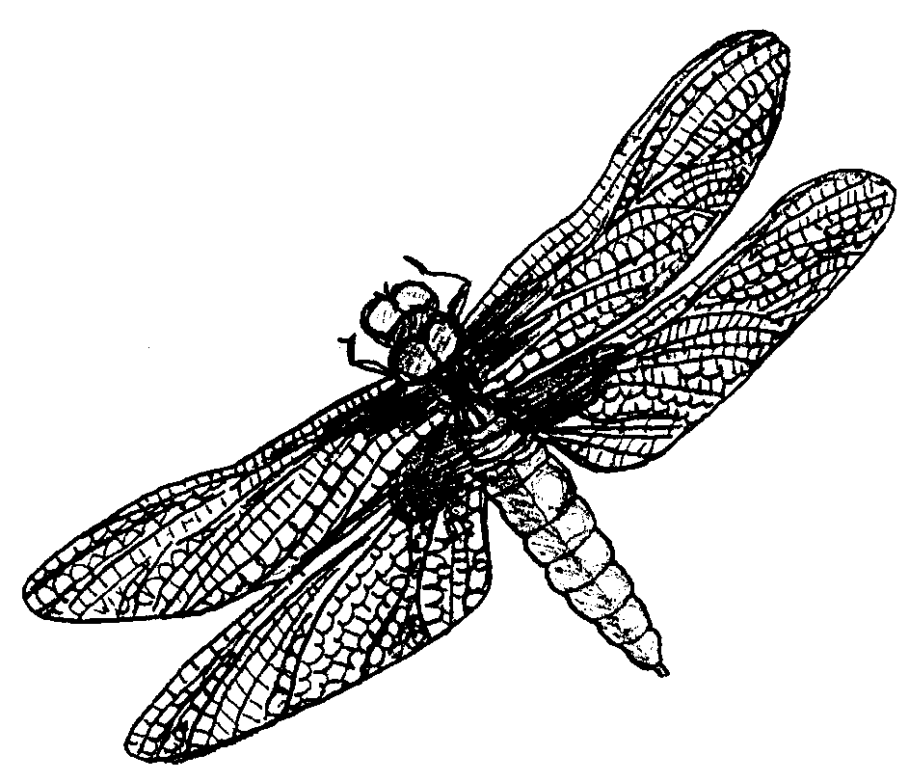
icahuiloca s pos retazo Inin tatapahtli icahuiloca in camixa. Este trapo es el retazo de la camisa. Sinón. itlacahuil
icajon mijqui ataúd In mijqui quihui-cahque ipan icajon mijqui. Llevan al muerto en su ataúd.
icamac s pos boca Nochten quen yol-camen huan quen tlacamen quipiyah-que incamac. Todos, tanto los animales como los hombres, tienen boca.
camachalohua vi abrir la boca
camahueliya vi tener apetito
camahuetzi vi disparatar
camameya vi hacerse agua la boca
cochcamachalohua vi bostezar
mocamatiya vr entremeterse
icamactla in tepetl cañada Inon atl ticahsisque icamactla in tepetl. Encontramos agua en la cañada. Véase icamac
icamateposcuacualohuani s pos freno In cahuayo tlen quihuicatinemi in Pancho, quitlaliliya inon icamate-poscuacualohuani huan ic inon cuali quitentzecohua quen quinequis. A la bestia que monta Pancho le pone el freno, y así lo detiene cuando él quiere. Véase icamac, tepostli, tlacua, -ni
icanauyan s pos vientre (externo) Inon iconeu in Pancha quipiya se palaxtli ipan icanauyan huan yotemalyohuac. El hijo de Pancha tiene un grano en el vientre, que ya está infectado. Sinón. ipox, ixilan
icniu s hermano
icnotlacatl s huérfano Inon telpocatl ca icnotlacatl. Omic inana ic otlacat, huan ipan quesqui tonali oquimictih-que itata. Ese niño es huérfano. Murió su mamá cuando dio a luz, y un poco después mataron a su papá. Véase tlacatl
icocoliscuanaca s cuclillo (ave) In icocoliscuanaca se tototl tlen quitlali-ya itotolteu ihtech ipehpech oc se tototl. El cuclillo es un pájaro que pone sus huevos en el nido de otros pájaros. Véase cocolistli, cuanaca
icocolochyo s pos arruga In tlaquemitl tlen quitlalihtoc inon ichpocatl tequin quipiya icocolochyo. La ropa que tiene puesta la muchacha tiene muchas arru-gas. Véase cocolochtic
icocolyo s pos greca de la blusa Tequin cualtzin quipiya icocolyo inon camixa; ic inon tequin quihuelitahque. Está bonita la greca de esa blusa; por eso le gusta mucho a la gente. Véase cocoli, -yo
icocostica s pos yema In icocostica in totoltetl yec costic. La yema del huevo es bien amarilla. Véase costic
icocou s pos tráquea, esófago Nochin in itlacual in tlacatl panohua ihtech icocou. Todos los alimentos del hombre pasan por la tráquea.
cocosiahui vi refrescar la garganta
icocoxcau s pos paciente In tlapahti-yani mostli yau quiita in icocoxcau, quen mohuelmautiu. El doctor va todos los días a ver cómo va mejorando su paciente. Véase cocoxqui
icoltzin s pos abuelo Icoltzin oquine-macac se hueyi cafen mili. Su abuelo vendió un gran cafetal.
ichichicacoltzin s pos bisabuelo
ioupanchichicacoltzin s pos tatarabuelo
iconemahpil s pos dedo meñique In iconemahpil yehhua in tlen ocachi quitzinin. Su dedo meñique es el más chico. Véase conetl, imahpil
iconemau s pos vientre, matriz In conetl opanoc quesqui tonali itech iconemau den inana. El niño pasó unos días en el vientre de su madre. Véase conetl.
iconetlan s pos diente de leche Inon telpocatl de chicueyi xiucayotl sa yi quipiya iconetlan. Ese niño de ocho años todavía tiene un diente de leche. Véase conetl, itlan
iconeu s pos hijo Iconeu in María yi quipiya nahue xihuitl. El hijo de María ya tiene cuatro años.
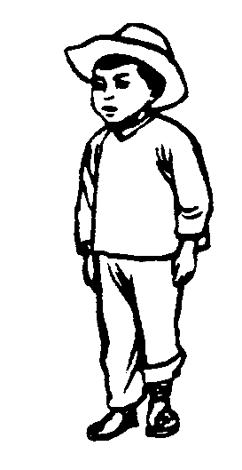
iconeu
hijo
iconeu in tomin interés, rédito Inon tlacatl axan nicuiquiliya sa yehhua in iconeu in tomin; in tenana yoni-cuepili. Ya no más le debo el rédito a ese hombre; ya le devolví el capital. Véase conetl
iconeu tetiachcau s pos hijo mayor In Josué quipiya se iconeu tetiachcau huan inon in itoca Samuél. Josué tiene un hijo mayor y se llama Samuel.
iconeu xocoyotl s pos hijo menor In Agustín quipiya oc se iconeu ocachi xocoyotl. Agustín tiene otro hijo que es el menor.
icotz s pos corva Ticahsisque in tocotz icuitlapa totlancua. Encontraremos la corva detrás de la rodilla.
cohcotzsiahui vi doler (el músculo)
cotztepitzahui vi atiesarse
cotziltic adj torcido
icouyo s pos tallo Icouyo inin xochitl chichiltic. El tallo de esta flor es colo-rado. Véase cohuitl, -yo
icpacyou s pos hebra
icpatl s hilo, hebra Inon icpatl tequin hueyac. Ese hilo es muy largo. Sinón. xiotl
icsotl s palmilla Miacten quiihtohuah-que quen inon ixochiyo in icsotl noyoj-que quicuahque. Varios dicen que también comen la flor de la palmilla.
icuac 1. s pos cumbre In calnelo otiquitaque quen opanquis icuac inon tlachquili. Vimos el borrego cuando llegó a la cumbre de la loma.
2. adv encima de, arriba de Icuac inin cali ompaca se tetl. Encima de esta casa hay una piedra. Véase cua- Sinón. itzoncuac
cuachichintic adj despeinado
cuachipahuac adj canoso
cuachipahui vi encanecer
cuapahsoltic adj despeinado, greñudo
cuapayatl s tiña
cuapayo s gorra
icuacou s pos 1. cuerno In cuacue cuali tlacuacoumalina ica icuacou. El buey golpea con los cuernos.
2. agarradera (de cántaro) In acomitl quipiya tomahuac icuacou; ic inon quixicohua ic yetec. El cántaro tiene agarradera gruesa; por eso aguanta el peso del agua. Véase icuac, cohuitl
icuachimpol s pos cresta (de la gallina) In cuanaca quipiya icuachimpol. La gallina tiene cresta. Véase icuac
icuachoreque s pos cresta (del gallo) Moixmati in pachilel ica icuachore-que, tleca in cuanaca quipiya ocachi quitzinin. Se reconoce el gallo por su cresta, porque la gallina la tiene pequeña. Véase icuac
icuahuetzyo s pos lanza Inon tlacatl aquin quinmictiya in tuzas quitlaliya inon cohuitl hueyac in icuahuetzyo. El hombre que mata las tuzas le pone el palo largo a su lanza. Véase icuac, huetztli, -yo, cuahuetztic
icualnesca s pos apariencia Inon sihuatl icualnesca cualtzihton huan ahmo quimati quen quichihchihuah-que in tlacuali. La apariencia de esa mujer es bonita, pero no sabe preparar la comida. Sinón. iixnescayo Véase cuali, nesi
icuapa adv en la punta de In Rodrigo oquitlali icuapa inon cohuitl inon xolococh. Rodrigo puso ese espantajo en la punta del árbol.
icuapoxa s pos gorra, cachucha In icuapoxa inon conetl tequin cualtzih-ton huan cuali yehui. La gorra de ese niño es muy bonita y le queda bien. Sinón. cuapayo Véase icuac
icuatetex s pos seso, cerebro In icuatetex in pitzotl tequin huelic. Ic inon tlahuel quicohua. El seso del puerco es muy sabroso; por eso lo compran mucho. Véase icuac, textli
icuatitla s pos cumbrera Inon tlacatl tequiutoc icuatitla inon cali. Ese hombre está trabajando en la cumbrera de la casa.
icuaxical s pos cráneo In tocuaxical molui tepitztic tleca quiehua icua-tetex. Nuestro cráneo es muy duro porque guarda los sesos. Véase icuac, xicali
icuechca s pos astilla In Juan axan quiichpantoc in icuechca inon tehui-lotl tlen oquitlahtlapanque icaltenco. Ahora Juan está barriendo las astillas de las botellas que quebraron en la banqueta de su casa. Sinón. iteichyo, itlacuacualyo Véase cuechtiya
icuitl s pos 1. excremento, estiércol In icuitl in calnelo molui cuali majada; ahmo tlatlas in toctli. El estiércol del borrego abona muy bien; no quema las plantas.
2. freza (de rana) Nepa ipan inon amanali, oncan miac icuitl xochicatl. Allí en ese charco de agua, hay mucha freza de rana. Véase cuitlatl
iixcuihcuitl s lagaña
iyecacuitl s moco
iyohuicuitl s pos ano
icuitlapa 1. s pos espalda, dorso Inon tlacatl aquin ohuetz axan quicocohua icuitlapa. Ese hombre se cayó; ahora le duele la espalda.
2. adv detrás, atrás de Icuitlapa in tepamitl tentoc xihuitl. Detrás de la pared hay mucha hierba.
imacuitlapa s pos dorso de la mano
icuitlapanpala s pos omóplato, paleti-lla Inon tlacatl oquicococ icuitlapan-pala ihcuac omoahcolcueloc. A ese hombre le dolió su omóplato cuando se torció el hombro. Véase icuitlapa
icuitlapantzitziquil s pos espina dorsal, columna vertebral Inon tlacatl ihcuac omotepehxihuic, oquipostec in icuitla-pantzitziquil. Cuando se cayó ese hombre, se le quebró la espina dorsal. Sinón. ilomohohmiyo Véase icuitlapa, itzitziquil
icuitlapanuiptla adv anteanteayer Omononotzque icuitlapanuiptla inon masehualten ica inon tequitl. Anteanteayer los vecinos platicaron de ese trabajo. Véase icuitlapa, huiptla
icuitlapil s 1. cola In mono cuali mo-pilohua ica icuitlapil quen in tlacuatl. El mono se cuelga por la cola, como el tlacuache.
2. rabo In icuitlapil inin xonacatl te-quin hueyac. El rabo de esta cebolla está muy largo. Véase icuitlapa
cuitlapilcotoc adj rabón
icuixanco adv en brazos Inon ich-pochtli quihuica icuixanco in conetl. Esa muchacha lleva en brazos al bebé.
icxi s pos pie In telpocatl aquin otic-namijque ipan in ohtli nesi quen qui-cocohua in icxi. Al niño que encontra-mos en el camino parece que le duele el pie.
icxipa adv a pie Inon tlacatl oya icxipa in Couchinanco huan ompa oquicou in itlacohcou. Ese hombre fue a pie a Huauchinango y allá compró sus recados.
icxititoc adj permanente, establecido Ompa omocau icxititoc in escuela. Allá quedó establecida la escuela.
icxitl s pata, pie In mistli quipiya nahue icxitl. El gato tiene cuatro patas.
icxitla 1. prep al pie de Icxitla inon cohuitl molui sehuayan. Al pie de ese árbol hay mucha sombra.
2. adv a sus pies Inon tlacatl oqui-cahcau tomin icxitla huan ahmo oqui-itac. Ese hombre soltó dinero a sus pies y no lo vio.
ichahuahtec s pos cuñada (de la mujer) In María omochiu ichahuahtec in Carolina, tleca yehhuatl in isihuau ihuehpol. María se hizo cuñada de Carolina, porque ella es la esposa de su cuñado.
ichan s pos hogar Inin tlacatl quipiya miac tlamantli ichan. Este hombre tiene muchas cosas en su hogar. Véase chanti
ichanihcau s pos familia In ichanih-cahuan tequin cuali tlacamen. Todos en su familia son muy buena gente. In sihuatl ichihuil quitlamacas ichanih-cau. El deber de la mujer es dar de comer a su familia. Véase ichan, quicahua
ichantlaca s pos paisano Yehhua quipiya se ichantlaca tequin cuali tlacatl. Él tiene un paisano que es muy buena gente. Véase ichan, tlacatl
ichcatl s algodón
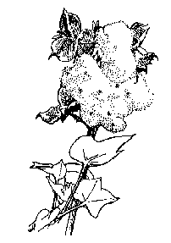
ichicahualoca s pos autoridad Inon masehualten oquitlahtlanque in ichicahualoca inon tlacatl. Pidieron a ese hombre que ejerciera su autoridad. Véase chicahualistli
ichichicacoltzin s pos 1. bisabuelo Ahchi nian aquin ayacmo quiixmati ichichicacoltzin. Casi nadie conoce ahora a su bisabuelo.
2. antepasado Tochichicacoluan yi huehcau ocahcatca. Nuestros antepasados vivieron hace mucho tiempo. Véase chicahuac, icoltzin
ichichicaixuiu s pos bisnieto Inon tecutli yi quipiya ichichicaixuiu. Ese anciano ya tiene bisnieto. Véase chicahuac, ixuiu
ichichicau s pos 1. hiel, bilis In ichichicau in yolcatl tequin chichic. La hiel del animal es muy amarga.
2. vesícula biliar Nochin tlacatl qui-piya ichichicau. Todo la gente tiene vesícula biliar.
ichihchac s pos saliva, baba Sinón. itencualac
ichihchiuca s pos ingrediente Ihcuac quichihchihuahque in mole quitla-xiliya miac ichihchiuca ic huelic ma quisa. Cuando preparan el mole le ponen muchos ingredientes para que salga sabroso. Véase quichihua
ichihuil s pos deber In sihuatl ichihuil quitlamacas ichanihcau. El deber de la mujer es dar de comer a su familia. Véase quichihua
ichil s pos pene, miembro viril Tla qui-piya ichil in yolcatl, quiihtosnequi yeh in macho. Si el animal tiene pene, es macho.
ichilchichi s pos perrilla, orzuelo Inon telpocatl quipiya se ichilchichi ipan iixtelolo. El ojo del niño tiene perrilla. Véase ichil, chichi
ichilyayo s pos semen, esperma
ichpocaixuiu s pos nieta In María quipiya ichpocaixuiu huan ic inon tequin pactoc. María tiene una nieta y está muy contenta con ella.
ichpocatl s muchacha Inin ichpocatl tequin yehyel. Esta muchacha es muy laboriosa.
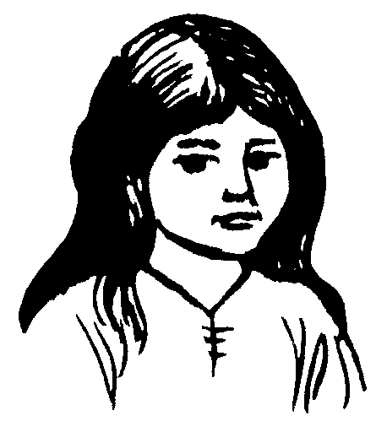
ichpocatl
muchacha
ichpochtli s señorita, doncella Inon cualtzin ichpochtli quipiya caxtoli xihuitl. Esa bella doncella tiene quince años de edad.
ichtaca 1. adv secretamente Yehhuan ichtaca monohnotzahque. Ellos plati-can secretamente.
2. s secreto Se ichtaca den ichtejca-men, ahmo aquin tlen quiiluiyahque. Es el secreto de los ladrones, no se lo dicen a nadie.
quiichtacaahsi vt poner a prueba
quiichtacacaqui vt escuchar a escondidas
quiichtacahuiya vt sorprender
quiichtacanohnotza vt cuchichear
ichtacaconetl s hijo ilegítimo In Bartola quiiscaltiya se ichtacaconetl huan tequin quitlasohtla. Bartola cría a un hijo ilegítimo y lo quiere mucho.
ichtejqui s ladrón Oncan miac tlach-tejcamen ipan in telpiloyan nepa Puebla. Hay muchos ladrones en la cárcel de Puebla.
ichtequi vi robar, hurtar Inon telpocatl san ichtequi; ahmo tequiti. Ese muchacho nada más roba; no trabaja. [II]
quitlachtequiya vt robar, despojar
tlachtejqui, ichtejqui s ladrón
ichtic adj fibroso In chayohtestli, sequin tequin ichtic. Algunas raíces del chayote son muy fibrosas.
ichtli s ixtle, fibra In ichtli cuali ic qui-chihchihuahque lazo. El ixtle sirve para hacer lazo.
ihcatoc adj parado Inon ichpochtli mostli quiitasque ompa ihcatoc. A esa muchacha todos los días la ven parada allá.
ihcuac conj 1. cuando Ihcuac otlanque monotza, niman omoxexelohque. Cuando terminaron de discutir, luego se salieron.
2. mientras Ihcuac oncanca inin tlacatl, cuali tiquiluis tlen ticnequi. Mientras está este hombre, puedes decirle lo que quieres.
ihhuitl s pluma Inin ihhuitl tequin cualtzihton chahchal. Esta pluma pinta es muy bonita.
ihhuiyohua vi emplumecer In tototl ic tlacati, niman pehua ihhuiyohua huan ijconon ihsiu patlanis. Después de nacer, el pájaro emplumece, pronto vuela. [I]
ihitztiya vi tiritar, tener escalofrío Inon tlacatl nochipan ihitztiya ihcuac mo-moutiya. Ese hombre siempre tirita cuando se espanta. [II] Véase itztic
ihmatilistli s precaución Inon tlacatl quipiya tequin ihmatilistli; ic inon tequiutica cuali. Ese hombre tiene mucha precaución; por eso está tra-bajando bien. Véase mati
ihpotocquisa vi evaporarse, vapori-zarse In atl ihpotoquisa ihcuac tlato-toniya. El agua se evapora cuando hace calor. [II] Sinón. ihyoquisa Véase ihpotocyo, quisa
ihpotocyo s vapor Cuali motas quen tlehcos in ihpotocyo ihcuac tonas chicahuac ic sancuel. Se puede ver cómo sube el vapor temprano cuando pega fuerte el sol. Véase poctli, -yo
ihsa vi levantarse, despertarse Oniihsac molui sancuel huan axan nicochmi-qui. Me levanté muy temprano, y ahora tengo sueño. [I]
quiihxitiya vt despertar
ihsictlami vi jadear In telpocatl ihsic-tlami queman nehnemi. El muchacho jadea cuando camina. [II]
ihsihui vi apresurarse, darse prisa Ihcuac nicpiya se tequitl tequiyo, niih-sihui ic nictlamiltis. Cuando tengo un trabajo difícil, me apresuro a terminarlo. [II]
quiihsihuitiya vt alentar, apresurar
ihsiu adv t pronto
mohsiuqui adj impaciente
ihsihuilistli s urgencia Nochin in ma-sehualten den altepetl quipiyahque in ihsihuilistli ic quitocasque in tlaoli. Todos los vecinos del pueblo tienen la urgencia de sembrar el maíz. Véase ihsihui
ihsiu adv 1. aprisa, rápidamente ¡Ocachi cuali xinehnemi ihsiu ma tiahsican oc cualcan! ¡Es mejor que caminemos aprisa para que lleguemos a tiempo!
2. pronto
3. fácilmente In cohuitl ihsiu tlapani tleca piastic. El palo se raja fácilmente porque está derecho. Véase ihsihui
ihsiucan adv pronto Inin metztli opa-notehuac molui ihsiucan. Este mes pasó muy pronto. Véase ihsihui
ihsotlali s vómitos In cocoxqui quipiya ihsotlali. Yi quipiya ome tonali huan ahmo omosehuic. El enfermo tiene vómitos ya hace dos días, y no se calma.
mihsotla vr vomitar
ihtacatl s itacate (provisión) Inon tlacatl nochipan quihuica ihtacatl ic mila. Ese hombre siempre lleva su itacate al campo.
ihtecahcau adj hueco (de árbol) Inon cohuitl tlen nepa ihcatica, sa ihtecah-cau. Ese árbol erguido, que está allí, está hueco. Véase iihte, quicahua
ihtecocoloca vi rugir (el estómago) In Juan mostli ihtecocoloca tleca quico-cohua in tlen quicua. Todos los días ruge el estómago de Juan porque lo que come le hace daño. [I] Véase iihte, cocoloca
ihtecoyoc adj hueco (de hueso) Sequin ohmitl ihtecoyoc huan quipiya inon iihtetexyo ihtectla. Los huesos huecos tienen túetano adentro.
ihtectla adv adentro In cocolistlii tlen quipiya inon sihuatl peutoc ihtectla. La enfermedad que esa mujer tiene le empezó dentro del estómago. Sinón. ihtech
ihtech adv adentro In icocolis tlen quipiya inon naranjascohuitl motiliya ihtech in iyehuayo. La enfermedad que tiene la mata de naranja se ve en la parte de adentro de la cáscara. Sinón. ihtectla
ihtehuacal s pos hueco In Santiago quiihtohua: –Ipan inon tepetl canin onihuiya, quipiya hueyi ihtehuacal. Santiago dice que ese cerro a donde fue tiene un hueco grande.
ihtejco prep entre, en medio de In iamau inon conetl ompaca ihtejco inon amamen. La boleta del bebé está entre los papeles.
ihteyo adj panzón , panzudo Inin cua-cue tequin ihteyo. Nesi quen quipiya iconeu. Esta vaca está muy panzona. Parece que tiene criatura. Véase iihte, -yo
ihtlacahui vi descomponerse Tla te-quin quiahuis, ihtlacahuis in ohtli. Si llueve mucho, se descompone el camino. [II]
ihtlacauqui adj descompuesto Inon nacatl quen quieutoque, axan ihtlacauqui. Esa carne que tenían guardada, ahora está descompuesta. Véase ihtlacahui, -qui
ihtlacautoc adj descompuesto Tzahtzihtica in conetl tleca ihtlacou-toc iyahyahuil. El niño está llorando porque su juguete está descompuesto. Véase ihtlacahui, -toc
ihualal s pos suerte, éxito Inon tlacatl ahmo cuali ihualal; axan tlapanohtica tequin. Ese hombre tuvo mala suerte; ahora está sufriendo mucho.
ihuan 1. prep con Tehhuan tiyasque ihuan totatahhuan. Nosotros vamos con nuestros padres.
2. pron consigo Inon telpocatl ihuan motehuicalti in Juan ic oyahque tian-quisohua. Juan llevó consigo al niño cuando fue al mercado.
nohuan pron conmigo
mohuan pron contigo
ihuaxca pron suyo, de él, de ella Inin cuacue ahmo ihuaxca in Juan. Este toro no es de Juan. [pl. inhuaxca] Variante iyaxca
ihuehpol s pos 1. cuñado (de hombre) Yehhua ihuehpol, in icniu isihuau. Él es su cuñado, el hermano de su esposa.
2. cuñada (de hombre)
ihuehxiu s pos consuegro, consuegra Inon tlacatl ihuan omahhuac inon ihuehxiu. Axan ahmo monequihque. Ese hombre se enojó con su consuegro. Ahora no se quieren. Véase huehuehxiuten
ihuelica s pos sabor Ihuelica inin tlacuali tequin huelic. El sabor de esta comida es muy sabroso. Véase huelic
ihueltiu s pos hermana (de hombre) Inon telpocatl ahmo quipiya ihueltiu. Ese niño no tiene hermana.
ihuesua s pos cuñada (de mujer) In nohueltiu ihuesua in nosihuau. Mi hermana es la cuñada de mi esposa.
ihuihuichyo s pos fibra Inon ayatl tlen oquihuicac inon tlaquehuali tequin quipiya ihuihuichyo. El ayate que lleva el peón tiene mucha fibra. Véase huihuichtic
ihxica vi chorrear Ihcuac chicahuac quiahui, ihxica in atl. Cuando llueve fuerte, chorrea el agua. [I]
ihxohualistli s resurrección Inon ihxo-hualistli tiquihtohuahque ihcuac oihxohuac in Cristo. Decimos que la resurrección fue cuando resucitó Cristo. Véase ihsa
ihyac adj feo In nacatl tlen oquine-macatoyahque ipan in tianquistli tequin ihyac, ic inon ayacmo oqui-couque. La carne que vendían en la plaza olía feo; por eso no la compraron.
ihyohuilistli s ayuno Inon tlacatl quipiya inon ihyohuilistli secpa ipan in semana. Ese hombre practica el ayuno una vez a la semana. Véase iihyou
InsectosV
ihyomiqui vi sofocarse In chichi ihyomiqui ihcuac quicuatzacuahque ica in cazo. El perro se sofoca cuando lo tapan con la tina. [II] Sinón. mihyotzacua Véase iihyou, miqui
ihyoquisa vi evaporarse, vaporizarse In totonqui atl ihyoquisa ocachi ihsiu quen in itztic. El agua caliente se evapora mas rápido que la fría. [II] Sinón. ihpotocquisa Véase iihyou, quisa
ihyotemi vi inflarse In globo ihyotemi ica in iihyou in tlacatl. El globo se infla con el aliento del hombre. [II] Véase iihyou, temi
iicniu s pos hermano, hermana In iicniu inon sihuatl tequin tequiti. El hermano de esa mujer trabaja mucho.
iichpocaicniu s pos contemporánea, coetánea In Juana huan Lupe inon iichpocaicnihuan; ahchi sepan otla-catque huan ic inon quinequihque quen itenonotzcau. Juana y Lupe son coetáneas. Nacieron el mismo año, y por eso son amigas.
iichpocau s pos hija Oya Tulancingo yalua iichpocau in Juana. La hija de Juana fue a Tulancingo ayer. Véase ichpocatl
iihte s pos barriga, estómago, vientre, panza Inon tlacatl, tequin semactic inon iihte, ic cocoxqui. Ese hombre tiene el estómago muy hinchado por la enfermedad.
iihtec s pos fondo Ipan iihtec in cali molui tlahueyi. El fondo de la casa está muy amplio.
iihtejco prep dentro de Iihtejco in comitl oncan in yetl. Dentro de la olla hay frijoles.
iihtetexyo s pos tuétano In ilomohoh-miyo in michi quipiya inon iihtetexyo. La columna del pescado tiene tuétano. Véase iihte, textli, -yo
iihyan s pos lugar Inon telpocatl aquin oquimohsihuihque, yehhuatl ocatca iihyan. Ese muchacho, a quien molestaron, estaba en su propio lugar.
iihyou s pos aliento Tequin molonqui iihyou in aquin tlachichina. El aliento del que fuma huele muy feo.
ihyoquisa vi evaporar
moihyotiya vr respirar
moihyotzacua vr sofocar
quiihyomictiya vt asfixiar
quiihyotema vt inflar
quiihyotilana vt inhalar
iistaca s pos clara In totoltetl quipiya iistaca yehualiutoc in icostica. El huevo tiene la clara alrededor de la yema. Véase istac
iisten s pos uña, pezuña In calnelo quipiya iisten. El carnero tiene pezuña.
iitzin s nalga In chichi otecua ipan iitzin. El perro lo mordió en la nalga.
iitzincax s pos cadera Inon tlacatl quen tequin tomahuac, ic nehnemi mota quen inon iitzincax molinihtas. Como ese hombre está muy gordo, al caminar se le mueven las caderas.
iitzintamal s pos nalga Ihcuac ohuetz ipan in tepamitl, inon sihuatl nele oquicoco in iitzintamal. Cuando esa mujer se cayó en la mampostería, de veras le dolió la nalga. Véase iitzin, tamali
iixco 1. s pos superficie In iixco inin mesa tequin xitlatztic. La superficie de esta mesa está muy lisa.
2. prep delante de In tlacatl nochipan nehnemi iixco isihuau. El hombre siempre anda delante de su esposa.
moixcohyanuiya vr arriesgarse, atreverse
iixco tlachiya sospechar Nochin mase-hualten iixco tlachiyahque quen inon tlacatl oquian in tomin den altepetl. Todos los vecinos sospechan que ese hombre robó el dinero del pueblo.
iixcoicxi s pos empeine Oquitzapini se huetztli iixcoicxi inon tlacatl. Ese hombre se picó en el empeine con una espina. Véase iixco, icxi
iixcopinca s pos fotografía In tlamach-tiyani quiniluiya in momachtiyanimen den sexto grado mach ma quiquixtica in iixcopinca. El maestro les pide a los alumnos del sexto grado que saquen su fotografía. Véase iixco, copini
iixcuac s pos frente Ohuetz in piñata huan oquimacac ip iixcuac. Se cayó la piñata y le pegó en la frente.
iixic s pos ombligo Ocototzau icamixa huan ayacmo quitlapachohua iixic. Se encogió su camisa y ya no le cubre el ombligo.
mixihui vr dar a luz
iixmatcayotl s pos marca In cuacueh-ten quintlaliliyahque inon iixmatca-yotl. A los toros les ponen su marca. Véase ix-, mati
iixnamijca s pos esposo Inon ichpoch-tli ocahsic se cuali iixnamijca. Esa muchacha encontró un buen esposo. Sinón. inamic, itlacau Véase ix-, quinamiqui
iixnesca s pos imagen Ipan in tescatl mota in iixnesca seya. En el espejo se ve la imagen de uno. Véase ix-, nesi
iixnescayo s pos foto, semejanza Inon ichpocatl tequin cualtzin mota inon iixnescayo. Esa muchacha se ve muy bonita en su foto. Sinón. icualnesca Véase ix-, nesi, -yo
iixpan prep delante de, en frente de, ante Iixpan in cali onca miac xochitl. Delante de la casa hay muchas flores.
tlaixpa s lugar principal
iixtelolo s pos ojo Inon tlacatl quico-cohua iixtelolo. A ese hombre le duele el ojo.
iixtentzon s pos pestaña In iixtentzon tequin tzactoc den tzontli. Sus pesta-ñas están muy tupidas. Véase ix-, itentzon
iixtenyehuayo s pos párpado Inon tlacatl tequin quicocohua iixtenyehua-yo. A ese hombre le duele mucho su párpado. Véase ix-, itentla, iyehuayo
iixuajca in tlatectli costra, postilla In iixuajca in tlatectli ipan inon icxi in Antonio yau huetzi. La costra de la herida en el pie de Antonio ya se va a caer. Véase ix-, huaqui
iixyayo s pos lágrimas Yehhua quisa iixyayo ihcuac choca. A él le salen las lágrimas cuando llora. Véase ix-, iyayo
ijconon adv así Ijconon cualica in tequitl. Así está bien el trabajo. Variante ijcón
ijcón tel así que Ijcón tel ¿tlen nanqui-chihuahque? Así que, ¿qué están haciendo?
ijquinin adv así Ijquinin oquichiu inon tlacatl aquin oquisahsaloc in tubos den atl. Así lo hizo ese hombre que conectó los tubos del agua. Variante ijquín
ilehuilistli s 1. mal de ojo (especie de maleficio) Quiihtohuahque mach quiixpiquiya in conetl ic ahmo quima-ca in ilehuilistli. Dicen que se le envuelve la cara a la criatura para que no le pegue el mal de ojo.
2. antojito Queman tiyasque Tolan-cingo, niman niyas cani quinemacas in ilehuilistli. Cuando vayamos a Tulancingo, luego iré donde se venden antojitos. Véase quiilehuiya
ilohuac vi estar (hon.) Axan nican ilohuac ipan inin tequitl, huan mostla ¿canin? Ahora está aquí trabajando, y mañana, ¿dónde? Véase ca, huilohua
ilomohohmiyo s pos espina dorsal, columna vertebral Nochten quipiyah-que in inlomohohmiyo. Todos tienen espina dorsal. Sinón. icuitlapantzitzi-quil Véase lomo, ohmitl
iluichiuqui s mayordomo Inon tlacatl quipactiya mochihuas iluichiuqui, masque ahmo quipiya in tomin ica inon iluitl. A ese hombre le gusta ser mayordomo, aunque no tiene dinero para hacer esa fiesta. Véase iluitl
iluitl s fiesta, feria Ipan in iluitl tequin tlacatemi. Cuando hay fiesta, el pueblo se llena de gente.
imacpal s pos brazo Se tlacatl in imacpal oquipostec. Un hombre se quebró el brazo. Véase iman
imacuitlapa s pos dorso de la mano In techalotl otecua ipan imacuitlapa. La ardilla lo mordió en el dorso de la mano. Véase iman, icuitlapa
imahohmiyo s pos hueso de la mano Inon tlacatl ic ohuetz opostec inon imahohmiyo. Al caerse ese hombre, se le quebró un hueso de la mano. Véase iman, ohmitl, -yo
imahpil s pos dedo In tlacatl quipiya macuili imahpil ipan sehsen iman. El hombre tiene cinco dedos en cada mano. Véase iman, -pil
iconemahpil s pos dedo meñique
itenanmahpil s pos dedo pulgar
imahtzocol s pos codo Oquixoleu imahtzocol ihcuac ohuetz. Se despe-llejó el codo cuando se cayó. Véase iman,
imahxal s pos horcadura Inon cohuitl ahmo tlen quipiya imahxal. Ese árbol no tiene nada de horcadura. Véase iman
iman s pos 1. mano Inon conetl tequin quipiya sahuatl ipan iman. Ese niño tiene granos en la mano.
2. rama, gajo Inin cohuitl tequin tohtomahuac iman. Las ramas de este árbol son muy gruesas. Véase mayitl
imacpal s pos brazo
iyecman s pos mano derecha
macotoc s manco
momatecochohua vr cruzar las manos
momahtequi vr cortarse la mano
imanarraves s pos mano izquierda Yehhua ahhuel tequiti ica imanarra-ves. Él no puede trabajar con la mano izquierda. [esp. revés] Véase iman
imaquechtla s pos muñeca (de la mano) In conetl quipiya se palaxtli imaquechtla. Ese bebé tiene un grano en la muñeca. Véase iman, iquech
imasnecapal s pos ala In pachilel opostec imasnecapal. El gallo se quebró el ala.
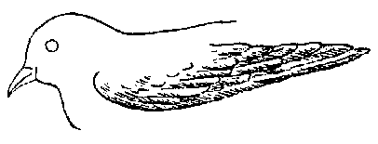
imasnecapalala

masnecapalyo adj alado
masnecapaluehueyoca vi aletear
imasnecapaltoton s pos aleta Achto ihcuac ticuasque in michi, tiquixtili-yahque imasneca- paltoton. Antes de comer el pescado, se le quitan las aletas. Véase imasnecapal
imecau s pos querido, amante Inon sihuatl tequin quitlasohtla imecau. Esa mujer quiere mucho a su querido.
momecatiya vr enamorarse
imemelau s pos leche de una planta, sa-via Oncan quesqui in cohuitl quipiya imemelau. Hay algunos árboles que tienen leche. Variante imelayo
imetz s pos regla, período, menstruación Pehuas imetz in ichpo-catl ihcuac quipiyas cana mahtlactli huan ome xihuitl. Comenzará la regla de la muchacha cuando tenga casi doce años. Véase metztli
imeyoyo s pos reflejo ¡Xiquita imeyoyo in espejo yau huehca! ¡Mira qué lejos va el reflejo del sol por el espejo! Véase meyotl, -yo
imila s pos milpa, huerta, terreno Véase mili
ic mila al campo
imiltentla adj colindante In Miguel quinemaca in itlal imiltentla in Juan; cualtzihton inon tlali huan yec ixtla-huatl. Miguel vende el terreno colindante con el terreno de Juan; está bonito el lugar y está bien plano.
imiquilistempa 1. s pos fallecimiento Inon telpochtli oquiseli inon itetlocolil imiquilistempa inon itata. Ese muchacho recibió regalos por el fallecimiento de su padre.
2. adj moribundo In Lupe ihcuac oahsito ichan in itio, sa ic imiquilis-tempa. Cuando Lupe llegó a la casa de su tío, ya estaba moribundo. Véase miquilistli
imixyo s aceite (de cáscara) In iyehuayo in limón tequin quipiya imixyo. La cáscara del limón tiene mucho aceite. Véase mixtli, -yo
imon s pos yerno Huelis nechpalehuis ica inon tequitl nomon. Es posible que mi yerno me ayude con ese trabajo.
isihuamon s pos nuera
imonantzin s pos suegra In nomonan-tzin ahmo monequi ma niyau coutla. Mi suegra no quiere que yo vaya al monte. Véase imon, tenana
imontahtzin s pos suegro Inin tlaca-tzintli nomontahtzin. Este señor es mi suegro. Véase imon, tetata
imosa s pos amante, querida Inon tel-pochtli quipiya inon imosa masque ayamo quipiya sempohuali xihuitl. Ese joven tiene una amante, aunque todavía no tiene veinte años. [esp. moza]
momosahtiya vr cometer adulterio (el hombre)
in art el, los, la, las In temasoli se yol-catl quitzinin. El sapo es un animal pequeño.
in tlahmo ocachi al contrario, sino Ahmo nicualantica, in tlahmo ocachi nipactica ica cualtzin tonali. No estoy enojado, al contrario, estoy contento por el buen tiempo.
in tlen panotica actividad Nochin tlen panotica ica inon telpochtli, ocachi tequiyo mochiutiu. Toda la actividad de ese muchacho se va haciendo más difícil. Véase panohua
inacas s pos 1. oreja, oído In mistli canahuac inacas quipiya. El gato tiene delgadas las orejas.
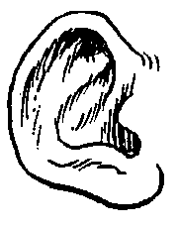
inacas
oreja
2. asa In xalo quipiya inacas. El jarro
tiene su asa.
3. esquina Ocahsic in tomin ipan ina-cas in cali. Encontró el dinero en la esquina de la casa.
nacasitztiya vi enfriarse la oreja
nacastotoniya vi sentir calor en la oreja
tenacascocohua vi doler el oído
inacasco adv 1. en la esquina Nepa inacasco inon tepamitl ompa toctoc in tetl cani tlami inin tlali. Allá en la esquina de esa barda está enterrado el mojón que marca dónde termina este terreno.
2. en el rincón Inacasco in itlal in Ben-jamín ompaca se xochicohuitl. En el rincón del terreno de Benjamín está una mata de flores. Sinón. inacastla
inacastla adv en la esquina Inacastla inon cali oncan sequin tehuilotl. En la esquina de esa casa hay unos pedazos de vidrio. Véase inacas
inacastlacoyoc s pos hoyo de la oreja In yolcatl noyojque quipiya inacas-lacoyoc. El animal también tiene hoyos en la oreja. Véase inacas, tlacoyoctli
inacayo s pos carne (propio) Molui selic inacayo in cuacue. La carne del ternero es suave. Véase nacatl, -yo
inahnacasco s pos orilla In Bartolo oquintocac in yequimicouten inahna-casco inon itlaluan huan ijconon quimati cani tlamis. Bartolo sembró los árboles de equimites en la orilla de su terreno; así sabe sus límites. Véase inacasco
inahuac prep 1. junto a Inahuac inon cali tentoc xochitl. Junto a esa casa hay muchas flores.
2. cerca de In atentli tlen panotica icamajco inon tepetl, yehhua in tlen panohua inahuac inon hueyi altepetl. El río que pasa al fondo del cerro, es el que pasa cerca de la ciudad.
inamic s pos esposo, marido Inamic inon sihuatl tequin cuali tlacatl. El esposo de esa mujer es muy buen hombre. Véase quinamiqui
tlanamictilistli s matrimonio
inamijca s pos 1. medida Inon tescatl tlen oquicohuilihque ica inon ventana oquis nochin inamijca. Los vidrios que compraron para la ventana quedaron a la medida exacta.
2. respuesta (propia) Nochin tlen oquinnotz inon tlacatl ocatca inamij-ca. Todo lo que dijo ese hombre fue su respuesta. Véase quinamiqui
inana s pos madre, mamá Inon telpo-catl ca icnotlacatl. Omic inana ic otlacat, huan ipan quesqui tonali oquimictih-que itata. Ese niño es huérfano. Murió su mamá cuando dio a luz, y un poco después mataron a su papá.
inanitahtzin s pos madrina In ich-pocatl oya quiita in inanitahtzin huan ihcuac omocuep, ocahhuahque tleca ahmo otlanahuatic in inana. La niña fue a visitar a su madrina y cuando re-gresó la regañaron, porque no le avisó a su mamá.
inecuyo jambre s pos miel de abeja Quiihtohuahque sequin in inecuyo jambre den cocoutla ocachi necutic quen in den chancayomen. Algunos dicen que la miel de abeja silvestre es más dulce que la de las que crían. Véase necutli, -yo
inehuan pron ambos Nochin ome xompilelo nechpactiya, huan inehuan tequin quihquitzinin. Los dos sombreros me gustan, pero ambos me quedan chicos. Sinón. omenten
ineluayo s pos raíz In mili ahmo te-quin hueyac inon ineluayo, huan ic inon ahmo tequiyo ic quimayahui in yehyecatl. La milpa no tiene muy larga su raíz, por eso con facilidad la tumba el viento . Véase neluatl, -yo
couneluatl s raíz del tronco
inenepil s pos lengua Nochin in tlaca-men huan in yolcamen quipiyahque in inenepil. Todos los hombres y animales tienen lengua. Véase nemi, -pil
monenepilihmati vr dominar la lengua
inentla s pos ambiente Inon telpochtli quen inentla, yau canic quipactiya. Ese joven, como este es su ambiente, va por dondequiera. Véase nemi
inepanco prep entre, en medio de Inepanco inon temen quisa miac atl. Entre esas piedras sale mucha agua. Variante inepantla Véase nepa
inetlacatilis s nacimiento Quiihto-huahque in inetlacatilis inon omohual-titlan in Dios. Dice que Dios ordenó el nacimiento de ése.
inin adj este Inin chichicuitlatl omic inana. A este cachorrito se le murió su mamá.
inon 1. adj ese, aquel Inon telpocatl oya isel tlacohua. Ese niño se fue solo a comprar.
2. pron ése, aquél Oncan miac couten. Ahmo nicmati tlen itoca inon. Hay muchos árboles. Ignoro el nombre de aquél. [pl inohque]
insehsel adj separado Inon tlacatl omosihuacau. Axan nemi insehsel ica isihuau. Ese hombre se divorció. Ahora vive separado de su mujer.
inuaxca pron suyo (de ellos) Inin coutlahtli inuaxca in tlacamen aquin chantihque in Couchinanco. Esos señores viven en Huauchinango y este monte es de ellos. Variante inyaxca Véase ihuaxca
ioupanchichicacoltzin s pos tatarabuelo In nooupanchichicacoltzin yehhua in itata in nochichicacoltzin. Mi tatara-buelo es el padre de mi bisabuelo. Véase oupan, chicahuac, icoltzin
ioupanchichicasitzin s pos tatarabuela In nooupanchichicasitzin in tesitzin in nocoltzin. Mi tatarabuela es abuela de mi abuelo. Véase oupan, chicahuac, isitzin
ipacyou s pos 1. fleco Cualtzihton nesi in tlaxcalpayo ihcuac quitlaliliyahque itentla in ipacyou. Se ve bonita la ser-villeta cuando le ponen en la orilla su fleco.
2. hebra Sequin tatapahtli tlen tila-huac yec nesi inon ipacyou. A algunas telas gruesas se les ven bien sus hebras.
quipacyoquixtiya vt hacer fleco
ipahpatlayo s pos hoja de plátano Tla techahsis in quiahuitl ic mila, timotlapachosque ic ipahpatlayo in xochihcuali. Si nos toca la lluvia en el campo, nos protegemos con las hojas de plátano. Véase pahpatla, -yo
ipahyo s pos color Ipahyo in xitomatl chichiltic ihcuac huicsic. Cuando está maduro el jitomate es de color rojo. Véase pahtli, -yo
quipahhuiya vt pintar
quipahquixtiya vt despintar
ipaltlahtohua vi interpretar In José ipaltlahtohua inon itenonotzcau ica tlen ahhuel quitenquixtiya. José inter-preta lo que su amigo dice. Véase tlahtohua
ipampa prep 1. en lugar de Yasquiya-ni in José huan neh ipampa oniya. José, sí hubiera ido, pero yo fui en lugar de él.
2. por culpa de Ayacmo omocuep ichan tleca oquimictihque, masque ahmo tlen ipampa. Ya no regresó a su hogar porque lo mataron, aunque no fue culpa de él.
ipampijca s pos capa In ipampijca hueyi. Su capa es grande. Véase ipan, quipiquiya, -ca
ipan prep 1. en Ipan inon cohuitl om-paca se tototl. En ese árbol hay un pájaro.
2. sobre Ipan in tlali oncan couten huan yolcamen. Hay árboles y animales sobre la tierra.
3. durante Quemanian quiahui ipan nochin metztli de julio. A veces llueve durante todo el mes de julio.
ipan tlachiya hacer caso, respetar Inon tlacatl, masque quipiya in tomin, ipan tlachiya inon prohues. Ese hombre, aunque tiene dinero, hace caso a los pobres.
ipanca s pos costo Ipanca in escuela 28,000 pesos. El costo de la escuela es 28,000 pesos.
ipatiu s pos precio, valor, importe Axan nictlahtlanis quech ipatiu in huictli. Ahora voy a preguntar el precio de la coa.
patiyo adj caro
ipatlauca s pos anchura In ipatlauca inin tatapahtli, yeh in tepostli sanima ijconon quiquixtiya. La anchura de la ropa que saca esa máquina es siempre la misma. Véase patlahuac, -ca
ipehpech s pos nido In quimichi oqui-chihchiu ipehpech ihtech in caja. El ratón hizo su nido en la caja. Véase tlapechtli
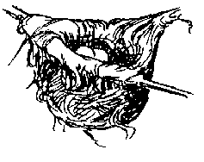
ipehpech
nido
ipehuil s pos premio, pilón Inon tlase-manqui aquin tlayectamachihua, qui-tlaliya inon ipehuil. Ese comerciante, que pesa legal, pone su premio.
ipeuyan s pos principio Inon telpoca-men ompa ocatcahque ipeuyan inon iluitl. Al principio de la fiesta, ya esta-ban esos muchachos. Véase pehua
ipijca s pos envoltura Nicanca in ipij-ca den tetatapa. Aquí está la envoltura de su tela. Véase quipiquiya, -ca
ipilichyo s pos plegadura Inon cuacue quipiya ipilichyo tleca ca huajqui. Ese toro tiene plegaduras porque está flaco. Véase pilichtic, -yo
ipopochinca s pos lana deshilachada Inon telmahtli tequin quipiya inon ipopochinca. Esa cobija tiene mucha lana deshilachada. Véase pochictic
ipoposocyo s pos espuma In xapo quisa ipoposocyo. Al jabón le sale espuma. Véase poposoca, -yo
ipox s pos barriga, vientre Molui hueyi ipox. Su barriga es muy grande.
ipoxtla prep adentro de, en In cuicuis-catl se tototl huan quichihua ipehpech ipoxtla tepamitl. La golondrina es un pájaro que hace su nido en la pared.
ipoxtlapachiuca s pos delantal In nacatero quipiya ipoxtlapachiuca. El carnicero lleva delantal. Véase ipox, quitlapachohua, -ca
iquech s pos 1. cuello Cuali tlamama miac tleca molui chicahuac iquech. Puede cargar mucho porque su cuello es fuerte.
2. garganta Tinochten ticpiyahque se toquechpapalotl ihtech toquech. Todos nosotros tenemos una úvula en la garganta.
imaquechtla s pos muñeca
moquechtzacua vr atorarse
quechposahuilotl s papera,, bocio
quechquemitl s pañoleta, pañuelo
quechxocoya vi eructar ácido
quiquechtzontequi vt trozar el cuello
iquechcochtla s pos nuca Queman niquitzquis in mistli ic iquechcochtla, ahhuel nechtataca. Cuando agarro el gato por la nuca, no puede arañarme. Véase iquech
iquechcoscau s pos barbillas In pachi-el tequin huehhueyi in iquechcoscau huan ic inon quimpactiya. El gallo tiene grandes sus barbillas y por eso le gusta a la gente.
iquechcouyo s pos pescuezo Oquite-lecsa in cahuayo huan oquipostec iquechcouyo. Le dio de coces el caballo y se le quebró el pescuezo. Véase iquech, cohuitl, -yo
iquechohmiyo s pos cuello Opostec in iquechohmiyo ihcuac ohualuetz icuac in cali. Se quebró el cuello cuando se cayó del techo de la casa. Véase iquech, ohmitl, -yo
iquechpapalotl s pos úvula Oposau iquechpapalotl huan nesi molui chi-chiltic. Se hinchó su úvula y se ve muy roja. Véase iquech, papalotl.
iquechtzon s pos crin In cahuayo quipiya iquechtzon. El caballo tiene crin. Véase iquech, tzontli
iquechyehuayo s pos cerviz In tlacatl quipiya iquechyehuayo icuitlapa den iquech. El hombre tiene la cerviz en la parte posterior del cuello. Véase iquech, iyehuayo
iques s pos pierna Yehhua quiihtohua quicocohua iques. Él dice que le duele la pierna.
iquesohmiyo s pos fémur Inon tlacatl aquin ohuetz opostec inon iquesohmi-yo. Ese hombre que se cayó se quebró el fémur. Véase iques, ohmitl, -yo
iquisca s pos 1. competencia Inin tlacatl mocamatiya huan ahmo tlen iquisca. Este hombre da su opinión aunque no es de su competencia para darla.
2. categoría, clase Inon telpocamen den hueyi altepetl quipiyahque oc se inquisca. Los muchachos de la cuiudad son de otra categoría.
3. apariencia In chirimoya huan inon anona moixmati in iquisca. La chiri-moya y la anona se conocen por su apariencia. Véase quisa
isalihuiyan s pos coyuntura In conetl ocueliu imahpil huan oposau isalihui-yan. Al niño se le torció el dedo y se le hinchó la coyuntura. Véase quisalohua
isasanac s pos pulmón In cuanaca ah-mo tequin hueyi inon isasanac. Esa gallina no tiene muy grandes los pulmo-nes.
isayol in atl caballito del diablo, libélula Sinón. sayolatl, icahuayo in ahmo cuali tlacatl
isecac s pos sobaco Inin conetl qui-ihtohua quicocohua isecac. Este niño dice que le duele el sobaco.
isehual s pos sombra Inon cafenmili quipiya miac isehual. Ic inon oih-tlacau. A ese cafetal le da mucha sombra. Por eso se pudrió. Véase sehuali
isehualyo s pos reflejo In José quiiti-liya in isehualyo in itenonotzcau ipan inon tescatl. José ve el reflejo de su amigo en el espejo. Véase sehuali, -yo
isel adv solo Inon telpocatl oya isel tlacohua. Ese niño se fue solo a comprar. Véase se
iseyecac s pos costado Inon conetl qui-piya ipan iseyecac inon sahuatl. Ese bebé tiene un grano en su costado.
isiahuilis s pos sudor Inon tlacatl no-chin tlen quipiya, oquitlan ica isia-huilis. Todo lo que tiene ese hombre lo ganó con su sudor. Véase siahui
isihuahtlan s pos novia Inon telpochtli yi quipiya isihuahtlan. Ese muchacho ya tiene novia. Véase sihuatl, quitlani
isihuamon s pos nuera Isihuamon quimpiya ocachi ipiluan quen ich-pocau. Su nuera tiene más hijos que su hija. Véase sihuatl, imon
isitzin s pos abuela Ihcuac omic isitzin, oquipix naupohuali xihuitl. Cuando murió su abuela, tenía ochenta años de edad.
ichichicasitzin s pos bisabuela
ioupanchichicasitzin s pos tatar-abuela
isonejca s pos astilla Ihcuac oquitla-panque inon tablas, in coutlapanca-men oquiquixtihque miac isonejca. Cuando los aserradores labraron las tablas, sacaron muchas astillas.
istac adj blanco Inin cali tlapahhuili ica istac pahtli. Esta casa está pintada con pintura blanca.
cuaistac s cana
iistaca s pos clara (de huevo)
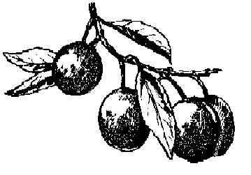
istactzapotl s zapote blanco Sequin quiihtosque, ma mocua in istactzapotl, tecochmicti. Algunos dicen que si se come el zapote blanco, da sueño. Véase istac, tzapotl
istalectic adj pálido In Luis axan istalectic quen ic nele mococohua. Luis se ve pálido ahora; de veras está enfermo. Véase istac
istalehui vi palidecer In Rosa, quen oquimohmouti in cuacue quen quite-huini, axan nesi quen istalehui. Rosa palideció porque creyó que el toro la iba a cornear. [II] Véase istac
istatl s sal In istatl quihueliliya in tlacuali. La sal da sabor a la comida.
quiistahuiya vt salar
istauyatl s istafiate (estafiate), artemisa (planta) In istauyatl cuali pahtli; quitemohuiya in posahuilotl. El istafiate es buena medicina; desinflama la hinchazón.
istlacahui vi despreciar Inon ichpochtli tequin istlacahui ica in oc se ichpochtli. Esa muchacha habla mucho de la otra y así la desprecia. [II]
istlacatcayotl s mentira Sequin tlahto-huahque nochin istlacatcayotl. Algunos hablan puras mentiras. Véase istlacati
istlacati vi mentir Inon sihuatl tequin istlacati. Esa mujer miente mucho. [II]
quiistlacaahsi vt desmentir
istlacatqui s mentiroso Inon ichpocatl tequin istlacatqui. Esa niña es una gran mentirosa. Véase istlacati, -qui
istlacuani s persona envidiosa Inon tlacatl istlacuani ahyic tlen cuali qui-piyas. La persona envidiosa nunca puede tener nada bueno. Sinón. moxi-cuani
isuatomatl s tomate de hoja In isua-omatl se tomatl xoxoctic. El tomate de hoja es un tomate verde.
itata s pos papá, padre Yehhua tequin quitlasohtla itata. Él ama mucho a su papá.
itlacpatata s pos padrastro
itatito s pos padrino Yehhua inin tla-catl in itatito in nocniu. Este hombre es el padrino de mi hermano. Véase itata
itatitohtzin s pos padrino (hon.) In telpochtli oya quiita in itatitohtzin huan oquiilui mach: –Ma huilohua quitlahtlanilo in ichpochtli. El joven fue a visitar a su padrino y le dijo: –Hágame el favor de pedir a la muchacha.
iteco s pos dueño, amo Inon tlamiloli quipiya iteco. Ese producto tiene dueño.
cuateco s gorgojo
itzonteco s pos cabeza
itecocolihcau s pos enemigo Yehhua quipiya itecocolihcau. Él tiene un ene-migo. Véase te-, quicocoliya, -cau
itecuitlapanuicau s pos seguidor Inon tlacatl nochipan ihuan nentoc se itecuitlapanuicau. Ese hombre siempre anda con su seguidor. Véase te- quicui-tlapanuiya, -cau
iteichyo s pos residuo, tiesto, astilla Nepa canin oquitlahtlapanque inon tehuilotl omocau tequin in iteichyo. Allí donde quebraron los vidrios quedó bastante residuo. Sinón. icuechca, itlatlacualyo
itelpocaicniu s pos contemporáneo
itememeu s pos molleja Nehhua ahmo nechpactiya nicuas in itememeu in cuanaca. No me gusta comer la molleja de la gallina.
itempijca s pos bozal Inon calnelohten quintlaliliyahque inon intempijca ic ahmo ma quicuacan in tlatoctli. A los borregos les ponen bozal para que no se coman la siembra. Sinón. itencoxtal Véase itentla, quipiquiya
itenanmahpil s pos dedo pulgar Nochin tlaca quipiya ome itenanmah-pil. Toda la gente tiene dos dedos pul-gares. Véase tenana, imahpil

Cañas
itencahual s pos sobras Inon cahuayo quen miac itlacual quipiya, oquicau miac itencahual. Esa bestia, como te-nía mucho pasto, dejó muchas sobras.
itencoxtal s pos bozal, esportilla Ipan noaltepeu quintlaliliyahque in iten-coxtal in calnelos. En mi pueblo se les pone bozal a las ovejas. Sinón. itempijca Véase itentla, coxtal
itencualac s pos saliva, baba In iconeu in Juan quisa in itencualac ipan icamac ica in palaxtli tlen quipiya. Le sale baba de la boca al hijo de Juana por el grano que tiene. Sinón. ichihchac
itenchal s pos mentón Inon tlacatl tequin hueyi itenchal quipiya. Ese hombre tiene muy grande el mentón. Véase itentla
itenchochopi s pos pico Inon hueh-xolotl cocoxqui in itenchochopi. El pico del guajolote tiene una enferme-dad. Véase teni, chochopihtli
itenehualoca s pos fama Inon tlacatl itenehualoca mach tequitqui. Ese hombre tiene fama de trabajador. Sinón. iquisca Véase quitenehua
itenilpica s pos atadero In coxtal qui-piya itenilpica. El costal tiene su ata-dero. Véase ten-, quiilpiya
itenonotzcau s pos amigo Mach te-quin cuali, huan ic inon nochten ite-nonotzcahuan. Dicen que es bondado-so, y por eso todos son sus amigos. Véase te-, quinonotza, -cau
itentla prep al borde de Se tacatl xal-xocotl ocatca itentla in tlaxitintli; ocuicac ihcuac oquiau. Una mata de guayabo estaba al borde de la barranca; se la llevó el agua.
itentlapachiuca s pos tapadera, tapa ¡Xictlali itentlapachiuca ipan in comitl! ¡Pon la tapadera en la olla! Véase ten-, quitlapachohua, -ca
itentzajca s pos tapón Inin frasco qui-piya itentzajca. Este frasco tiene su tapón. Véase ten-, quitzacua
itentzon s pos barba In tlacatl quipiya itentzon. El hombre tiene barba. Sinón. itenuihuichyo Véase tentzontli
quitentzontequi vt rasurar, afeitar
iixtentzon s pos pestañas
motentzontequi vr rasurarse
itenuihuichyo s pos 1. barba Inon tlacatl molui tomahuac inon itenui-huichyo. Ese hombre tiene muy lacia su barba. Sinón. itentzon
2. fleco, ribete Inon coxtal ic otenxitin, quipiya itenuihuichyo. Ese costal, al descoserse, se le forma fleco. Véase tenuihuich
itenxipal s pos labio Inon tlacatl qui-piya se sahuatl ipan itenxipal. Ese hombre tiene un grano en su labio.
itepahticau s pos curandero Inon cocoxqui yau motlasohcamati ica in itepahtihcau quen yoquipahti. Ese paciente va a dar gracias a su curandero porque ya lo curó. Véase quipahtiya, tepahtiyani
itetlatlaxtlahuicau s pos fiador Inon tlacatl ic oquitlanca in tomin, oqui-tlahtlanilihque se itetlatlaxtlahuih-cau. Ese hombre consiguió el dinero, pero le pidieron fiador. Véase tlaxtlahuili, -cau
itiamic s pos negocio, mercancía Inon sihuatl nochipan quichihchihua in tlahmachtli; inon in itiamic. Esa mujer siempre hace costura grecada; es su negocio. Véase quitiamictiya
itioconeu s pos ahijado Inon telpocatl notioconeu tleca nehhua onicuaate-qui. Ese muchacho es mi ahijado porque yo lo bauticé. Véase tioca, conetl
itlacaicniu s pos prójimo Inon tlacatl quitlasohtla itlacaicniu. Ese hombre ama a su prójimo. Véase tlacatl, icniu
itlacatcaicniu s pos contemporáneo, coetáneo (que nació el mismo año) In Roberto, yehhua in itlacatcaicniu in Filemón; ahmo tequin huehca moye-can ic otlacatque. Roberto y Filemón nacieron el mismo año, no hay mucha diferencia en sus edades. Véase tlacati, -ca-, icniu
itlacatilis s pos nacimiento Ipan in tonali den itlacatilis ocatca iluitl. En el día de su nacimiento hubo fiesta. Véase tlacati
itlacau s pos esposo, marido Itlacau inon sihuatl tequin tequiti. El esposo de esa mujer trabaja mucho. Sinón. ina-mic Véase tlacatl
itlacayo s pos cuerpo In itlacayo in telpocatl tequin tomahuac. El cuerpo del niño es muy gordo. Véase tlacatl, -yo
itlacayo mijqui cadáver Nepa ocahsique se itlacayo mijqui. Ahí encontraron un cadáver.
itlacohcohual s pos recado Inon sihuatl nochipan yau quiana in itla-cohcohual secpa in semana. Esa mujer siempre va a traer su recado una vez a la semana. Véase quicohua
itlacoucau s pos cliente Sequin tlase-mancamen quipiyahque intlacouca-huan; ijconon ihsiu quitlamiya inon itlanemac. Algunos comerciantes tie-nen sus clientes, y así pronto terminan sus mercancías. Véase tlacouqui
itlacpahueltiu s pos hermanastra Inon tlacatl quipiya itlacpahueltiu. Ese hombre tiene hermanastra. Véase tlahco, ihueltiu
itlacpaicniu s pos hermanastro Yehhua quipiya itlacpaicniu. El tiene un her-manastro. Véase tlahco, icniu
itlacpaichpocau s pos hijastra, entena-da, alnada Inon tlacatl ihuan omotlali se sihuatl yi quipiya ichpocau; axan quipiya itlacpaichpocau. Ese hombre se casó con una mujer que ya tiene hija; ahora él tiene una hijastra. Véase tlahco, ichpocatl
itlacpanana s pos madrastra Masque san intlapcanana, nele quintlasohtla itlacpaconehuan. Aunque es nada más su madrastra, de veras ama a sus hijastros. Véase tlahco, inana
itlacpatata s pos padrastro Inon tlacatl san itlacpatata, ijconon quen omic ita-ta. Ese hombre es nada más su padrastro, porque su papá murió. Véase tlahco, itata
itlacpatelpocau s pos hijastro, entena-do, alnado Inon tlacatl quipiya itlac-patelpocau. Ese hombre tiene hijastro. Véase tlahco, telpocatl
itlacuaatequil s pos ahijado, ahijada Mario itlacuaatequil in tlacatzintli Rodríguez, tleca oquihuicac quicuaa-tequiya. Mario es ahijado del señor Rodríguez, porque él lo llevó a bauti-zar. Véase quicuaatequiya
itlacuacualyo s pos residuo, tiesto In Luisa ihcuac tlapayana ipan in moli-no, quicahua in itlacuacualyo in nex-tamali. Cuando Luisa muele en el molino, deja el residuo del nixtamal. Véase tlacua, -yo
itlacualteco s pos buche Inon hueh-xolotl ic miac inon itlacual oquicua, nesi tzomoni inon itlacualteco. Ese guajolote, al comer mucho, parece que se va a reventar su buche.
itlachihual s pos mala acción Inon tlacatl ica inon itlachihual, ic inon quitlahtlacoltisque. Ese hombre será castigado por su mala acción. Véase tla-, quichihua
itlachiyalis s pos apariencia Cualtzin itlachiyalis tleca ayamo tequin chica-huac. Está bonita su apariencia, porque todavía no está anciana. Véase tlachiya
itlahcoilpica s pos cinturón In itlahco-ilpica in telpocatl tequin cualtzihton. El cinturón del niño es muy bonito. Véase tlahco, quiilpiya
itlahcoohmiyo s pos hueso de la cadera Inon telpocatl ic ohuetz, omotlahco-yanuitec; axan quiihtohua quicocohua inon itlahcoohmiyo. Ese niño, al caer-se, se pegó en la cintura; ahora dice que le duele el hueso de la cadera. Véase tlahco, ohmitl, -yo
itlahcoxeliuca s pos diámetro Ic momatis in itlahcoxeliuca inon toma-huac cohuitl, motamachihua inahna-casco. Para saber el diámetro de ese tronco, se mide su circunferencia. Véase tlahco
itlahcoyan s pos 1. cintura Totelpoch otomau itlahcoyan huan ayacmo yehui in ipantalon. Nuestro hijo engor-dó de la cintura y ya no le quedan sus pantalones.
2. talle In itlahcoyan inin vestido te-quin hueyi. El talle de este vestido es muy grande. Véase tlahco
itlahpial s pos mozo Inin telpocatl itlahpial inon rico. Este niño es mozo de ese hombre rico.
itlahtlen s algo, cualquier cosa, alguna cosa ¡Xiyau xitequiti, xicuica nochin tlen tictequiutis, huan ijconon itlah-tlen ticnequi, nochin ticpiya! ¡Ve a trabajar; lleva todo lo que vayas a usar, y así cualquier cosa que quieras, allá la tienes!
itlahtol s pos idioma Yehhua itlahtol in totonac huan nehhua ahmo nicneh-nehuiliya. El idioma de él es el totona-ca, y yo no lo entiendo. Véase tlahtoli
itlahuical s pos 1. compañero, compa-ñera In telpocatl huan in itlahuical nehnemihque san secnin. El niño y su compañero andan juntos.
2. amante Inon telpochtli quiihto-huahque quipiya se itlahuical nepa México, huan ic inon ayacmo huitz. Dicen que ese joven tiene amante en México, y por eso ya no viene. Véase quihuica
itlahuitec s pos roza In Pedro oya quitlatiya in itlahuitec quen huajqui ca axan. Pedro fue a quemar la roza, porqué está seca ahora. Véase quihuitequi
itlaihtla s pos novia In Pedro quipiya se itlaihtla ipan in altepetl Tlaltepan-go. Pedro tiene novia en el pueblo de Tlaltepango.
itlamactil s pos posesiones In tetata oquincahuili itlamactil inon ipiluan. El padre les dejó sus posesiones a sus hijos. Véase tla-, quimaca
itlamachilis s pos disposición, genio Nicnequi nicmatis tlen itlamachilis tla nicmacas in tequitl. Quiero saber qué disposición tiene él si le voy a dar traba-jo. Véase tla-, quimachiliya
itlamatil s pos manera de ser Itlamatil inon telpocatl tequin cuali. La manera de ser de ese niño es muy buena. Véase tla-, quimati
itlamatiyan s pos mandato Nochin inin tequitl tlen quichihua inon telpocatl, itlamatiyan itata. Todo este trabajo que hace el muchacho es por el mandato de su padre. Véase tla-, quimati
itlamiyan s pos término Itlamiyan in xihuitl nicchihchihuas se cali. En el término de este año construiré una casa. Véase tlami
itlan s pos diente, muela In dentista oquiquixti ome itlan. El dentista le extrajo dos muelas.
iconetlan s pos diente de leche
itlanuehhuetz s pos colmillo
itlan nacayo encía In Lupe, ihcuac opeu panquisa in itlancoch, oquiihto oquicoco inon itlan nacayo. Cuando le empezó a salir la muela, Lupe dijo que le dolía la encía.
itlancoch s pos muela Tequin nechco-cohua se notlancoch; mostla niyas niquitas in dentista. Me duele mucho una muela; mañana me voy a ver al dentista.

itlancoch
muela
itlancua s pos rodilla Inin conetl po-sautoc itlancua. Está hinchada la rodi-lla de este niño.
quitlancuatotoniya vt calentar la rodilla
tlancuaitztiya vi enfriarse la rodilla
tlancuatotoniya vi sentir calor en la rodilla
itlancuaxical s pos rótula Nehhua nechcocohua notlancuaxical; yeh in ic ahhuel cualtzin ninehnemi. Me duele la rótula; por eso no puedo caminar bien. Véase itlancua, xicali
itlanehnehuilis s pos 1. genio Inon tla-catl molui cuali itlanehnehuilis. Ese hombre es de muy buen genio.
2. pensamiento Itlanehnehuilis tlen yetoc iyolihtec. El pensamiento es la vida interior. Véase tlanehnehuilistli
itlanuehhuetz s pos colmillo In cahua-yo satepa ixua itlanuehhuetz. Al caba-llo le salen los colmillos de último. Véase itlan, huetzahui
itlapachiuca s pos techo Itlapachiuca inin cali tequin cualtzin tlayecchih-chiutli. El techo de esta casa está muy bien hecho. Véase quitlapachohua
itlapetlancau s pos espíritu sirviente (brujería) Quiihtohuahque san inon tlamatqui quitequiutiya inon itlape-tlancau. Dicen que sólo el brujo puede mandar al espíritu sirviente. Véase tlapetlani, -cau
itlapic s pos envoltorio, paquete Inon telpochtli oquichihchiu inon itlapic ic yas mostla ipan inon itequiu. Ese joven arregló su envoltorio para ir mañana a su trabajo.
itlapohualuan s pos espíritu (piedre-citas de brujería) Nochin inon tlamat-camen quipiyahque intlapohualuan. Todos los hechiceros tienen sus espíritus. Véase tla-, quipohua
itlapostec s pos dobladillo In xolo-cheutli quipiya itlapostec. El vestido tiene dobladillo.
itlasohtonal s pos cumpleaños Axan quimahuestiliya in itlasohtonal inon telpocatl ica in iluitl. Ahora celebran el cumpleaños de ese muchacho con una fiesta. Sinón. itonal
itlatequiutil s pos mandato In itlate-quiutil inon tequihua oquichiuque in topilihten ic ma quiyectlalican inon ohtli. Por mandato de la autoridad se hizo que los policías arreglaran el camino. Sinón. itlamatiyan Véase tla-, tequiti
itlatlacualyo s pos residuo, tiesto, astilla Véase tlacuali
itlatlaolyo s pos pulpa (algunas frutas) In xalxocotl, iihtectla quipiya in itla-tlaolyo huan cuali mocua. La guayaba tiene adentro una pulpa que se puede comer. Véase tlaoli, -yo
itlatlasayan s pos nido Inon tototl ni-can quipiya itlatlasayan. Ese pájaro tiene su nido aquí. Sinón. ipehpech Véase tlatlasa
itlatlaxcal in sayoli panal
itleyo s pos llama, flama Itleyo in tletl nochipan quitlilohua in comitl. La llama del fuego siempre ennegrece la olla. Véase tletl, -yo
itoca s pos nombre Yehhua itoca Santiago. Su nombre es Santiago.
itocahyan s pos nombre (lugar) Inon tlacatl oya paxialohua huehca huan oahsito se lado itocahyan Pantepec, huan ompa ococh. Ese hombre fue a pasear lejos y llegó a un lugar llamado Pantepec y allí durmió.
itohmiyo s pos lana In itohmiyo in calnelo molui chipahuac tleca molui cualtzin tlayectlalili cani cochihque. La lana de los borregos está muy limpia porque el lugar donde duermen está bien arreglado. Véase tohmitl, -yo
itonal s pos 1. espíritu Quiihtohuah-que in tlacatl ihcuac miqui, mocahua itonal. Dicen que cuando muere el hombre, su espíritu se queda.
2. pulso In tlacatl quipiya itonal ima-quechtla. Se siente el pulso de la persona en la muñeca.
3. sueldo Inon tlacatl quitlani itonal ihcuac tequiti. Ese hombre gana su sueldo cuando trabaja.
4. cumpleaños Sequin quichihuahque iluitl ipan intonal. Algunos hacen fiesta en su cumpleaños. Véase tonali
itiotonaltzin s pos Espíritu Santo
itonili s sudor In itonili poyec quen istatl. El sudor es salado como el agua salada.
itotominyo s pos escama In michi qui-piya itotominyo. El pez tiene escamas. Véase tomin, -yo
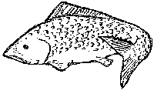
itotominyo
escama
itotou tonaltzintli s papamoscas, mosquero cardenalito In itotou tonaltzintli xochitic inon itoh-miyo. El papamoscas tiene plumas de color rojo.
itzacual s pos jaula Nepa canin qui-tlaliya in mili in Julian, nochipan quitlaliya in itzacual inon tototl. Julián siempre pone su jaula de pájaros allá donde siembra la milpa. Véase quitzacua
itzahuil s pos telaraña ¡Xiquita ques-qui tzayoltoton oquinquitzqui in to-catl ipan itzahuil! ¡Mira cuántos insec-tos cogió la araña en su telaraña!
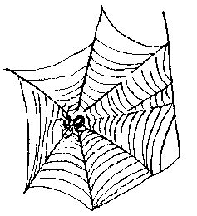
itzahuil
telaraña
itzahuiltocatl s pos telaraña
itzalan prep entre Itzalan in couten motlatiyahque in tlachtejcamen, huan ahmo quinitahque. Los bandidos se esconden entre los árboles y así no los ven.
quitzalancalaquiya vt entremeter, intercalar
quitzalanihquiti vt entretejer
itzcui s cachorro In Rodrigo quipiya se itzcui tequin cualtzihton; ic inon quinequi. Rodrigo tiene un cachorro muy bonito; por eso lo quiere.
itzcuintli s estinco, escíncela parda In itzcuintli nesi quen huetzpali ic hueyi huan ocachi nextic. El estinco se pare-ce a la lagartija en el tamaño, pero es más azul.
itzcuintzin tonaltzintli s avispa Itzcuintzin tonaltzintli inin huehhue-yi; sequin nextic huan sequin tliltic. Las avispas son grandes; algunas son azules y algunas son negras. Véase itzcuin, tonaltzintli
itzinocuil tlali s lombriz de tierra In itzinocuil tlali tequin itztic. La lombriz de tierra es muy fría.
itzinquiu s pos hijo menor In Marina tequin quitlasohtla inon itzinquiu. Marina quiere mucho a su hijo menor. Sinón. xocoyotl Véase iitzin
itzintamalohmiyo s pos cóccix Ipan inon tlatemoli ic ahsitiu ipan in alte-petl, inon tlamachtiyani ic ohuetz, oquicoco in itzintamalohmiyo. Cuando el maestro se cayó en esa bajada que hay a la entrada del pueblo, le dolió el cóccix. Véase itzintla, tamali, ohmitl, -yo
itzintla prep debajo de Inon conetl quitemohuahque huan quitemohuah-que, huan yehhua ocatca itzintla in mesa. A ese niño, lo buscaban y lo bus-caban, y él estaba debajo de la mesa.
iitzin s pos nalga
itzipyo s pos hermano de teta Inon ichpocatontli yehhuatl in itzipyo tlen omic. La que murió es hermana de teta de ese niño.
itzitzin in conetl s partera Ihcuac tla-cati inon conetl, quitemohuahque in itzitzin. Cuando parece que va a dar luz la mujer, buscan a la partera.
itzmilotl s tábano In itzmilotl oncan cani tlali totonqui huan tequin mohsi-huiya in cahuayo. En tierra caliente, el tábano molesta mucho al caballo.
itzmolini vi retoñar In cohuitl tlacua-tectli itzmolinis ihsiu. El tronco retoña-rá pronto. [II]
itzoncuac s pos cumbre Itzoncuac inon tepetl tequin huehcapa. La cumbre de ese cerro es muy alta. Sinón. icuac Véase tzontli, icuac
itzonteco s pos cabeza Oquimacac ipan itzonteco ica in tehuilotl. Le pegó en la cabeza con la botella. Véase tzontli, iteco
itztic adj frío, fresco Inin atl tequin itztic ca. Esta agua está muy fría.
ihitztiya vi tiritar
quiitztiliya vt enfriar, refrescar
itztiya vi enfriarse ¡Xictentzacua in comitl ic ahmo ma itztiya in atl! ¡Tapa la olla para que no se enfríe el agua! [II]
ix- pref Indica algo perteneciente a la frente o a la cara.
ixayac s pos cara, rostro Campa ticah-sis sahuatl ipan moxayac, xictlali inin pahtli. Donde encuentres granos en la cara, ponte esta medicina.
xayacatotoniya vi sentir calor en la cara
ixcocochi vi hacer pucheros Inon telpocatl ic teita, niman ixcocochi ic cualani. Al ver a ese niño, se le nota que hace pucheros al enojarse. [II] Véase ix-, cochi
ixcochi vi dormir la siesta Inon telpocatl oyahtehuac ixcochi. Ese muchacho fue a dormir la siesta. [II] Véase ix-, cochi
ixcohcoyoc adj sumido (ojos) Inon tlacatl tequin ixcohcoyoc ica in coco-listli. Ese hombre, por la enfermedad, tiene muy sumidos los ojos. Véase ix-, tlacoyoctli
ixcohyanti vi atreverse In tlachtejqui ahmo ixcohyantis ic quiixnamiquis inon hueyi chichi. El ladrón no se va a atrever a enfrentar ese perro grande. [I]
ixcohyantli s 1. voluntad Yehhua iix-cohyan oquitlocoli in tomin. Él, de su voluntad, regaló el dinero.
2. riesgo Quitlaxtlahuasque ocachi tleca inon tequitl quipiya ixcohyantli. Pagarán más porque en ese trabajo corre riesgo de lastimarse.
ixcopic adj tuerto Inon tlacatl aquin nentinemi ipan inon altepetl, ixcopic. Ese hombre que anda en el pueblo, es tuerto. Sinón. ixpitzic Véase ix-, copini
ixcosehui vi amarillecer Inon mili ix-cosehui in tlahmo quipiya in majada. La milpa se amarillece si no se fertiliza. [II] Sinón. ixmiqui, cosehui Véase ix-, cosehui
ixcoyoni vi 1. cuartearse Inon tepamitl ahmo chicahuac oquis huan otlapan. Axan opeu ixcoyoni. Esa mampostería salió muy débil. Está empezando a cuartearse.
2. abrirse (el grano) Inon palaxtli tlen oyol ipan iman inon telpocatl, axan ixcoyontica. El grano que le salió en la mano al muchacho se está abriendo. [II] Véase ix-, coyoni
ixcuaitztiya vi enfriarse la frente Inon conetl, quen ahmo quipiya inon icua-tlapachiuca, ixcuaitztiya tequin. Al bebé, como no tiene su gorrita, se le enfría mucho la frente. [II] Véase iixcuac, quiitztiya
ixcuatlapani vi descalabrarse In conetl oixcuatlapan ihcuac ohuetz, huan oyesquis. El niño se descalabró cuando se cayó, y sangró. [II] Véase iixcuac, tlapani
ixcuatotoniya vi sentir calor en la fren-te Inon tlacatl, quen nochipan quima-quiya in sombrero, ahmo ixcuatotoni-ya. Ese hombre, como siempre usa sombrero, no siente calor en la frente. [II] Véase iixcuac, quitotoniya
ixcuep adv revés Ic ixcuep in amatl chipahuac ca. El revés del papel está limpio. Véase ix-, quicuepa
ixcueptoc adj regado Ihcuac oniya in tianquisco oniquitac ixcueptoc miac xochihcuali pahpalanqui. Cuando fui a la plaza, vi regados muchos plátanos podridos. Véase ix-, quicuepa
ixcuihcuitl s legaña In ixcuihcuitl in tlacatl quisa ipan iixtelolo ic cochi. La legaña sale de los ojos cuando dormi-mos Véase ix-, icuitl
ixchicahuac adj despiadado Inon temictiyani tequin ixchicahuac; ahmo quen quimati ica tlen oquichiu. Ese asesino es muy despiadado; no le duele nada lo que hizo. Véase ix-, chicahui
ixchohchoca vi lagrimar Yehhua san ixchohchoca ihcuac quihuitequihque. Él no más lagrima cuando le pegan. [I] Véase ix-, choca
ixihtlacauqui s el que está mal de los ojos Ompa huitz inon ixihtlacauqui, huan ahmo quinequi ma quiixitacan. Ahí viene el que está mal de los ojos y no quiere que le vean la cara. Véase ix-, ihtlacahui
ixilan s pos vientre Inon tlacatl oqui-seli in icxi icahuayo ipan ixilan. Ese hombre recibió una patada de caballo en el vientre.
ixmalini vi torcer Ic quichihchihuahque in cuailpicahtli, ixmalini, huan quitequiutiyahque in sihuamen ic mocuailpiyahque. Al hacer el cordón, lo tuercen. Las mujeres lo usan para trenzar el cabello. [II] Véase ix-, malini
ixmimiqui vi parapadear, pestañear Inon conetl ixmimiqui ihcuac quiita quinequi moquitzquis. El bebé parpa-dea cuando ve que uno lo quiere abra-zar. [II] Véase ix-, miqui
ixmiqui vi palidecer Inon imeyou in metztli tequin ixmiqui huan ahmo yec tlachiya. Cuando los rayos de la luna palidecen, no se ve bien. [II] Véase ix-, miqui
ixnehnexehui vi parecer moribundo Inon telpocatl molui mococohua. Sa ixnehnexehui axan. Ese niño está muy enfermo; ahora parece moribundo. [II] Véase ix-, nexehui
ixnemi vi recorrer Inon tlacatl oqui-polo in icahuayo; axan ixnemi ic quitemohua. Ese hombre perdió su bestia; ahora recorre el campo buscándola. [II] Véase ix-, nemi
ixnesi vi asemejar, parecer Inon tlacatl tequin masehualtic, huan ahmo ixnesi quen oc sequin icnihuan. Ese hombre es muy moreno y no se parece a sus hermanos. [II] Véase ix-, nesi
ixoacal s pos dorso de la rodilla Ihcuac tinehnemihque, ticuelpachohuahque in toxoacal. Cuando caminamos, do-blamos el dorso de la rodilla. Véase xo-, acali
ixocacau s pos zapato In Juan ayacmo quitlaliya in tecactli; quiihtohua oca-chi cuali in ixocacau. Juan ya no usa huaraches; dice que es mejor calzar zapatos. Véase xo-, icacauyo
ixocpal s pos planta del pie Inon sihuatl oquitec tehuilotl ipan ixocpal. El vidrio le cortó la planta del pie a esa mujer.
ixocpalohmiyo s pos tibia Ihcuac omahuiltihque inon conemen, in seya opostec ixocpalohmiyo. Cuando juga-ban los niños, uno de ellos se quebró la tibia. Véase ixocpal, ohmitl, -yo
ixocuerdasyo s pos cartílago Ahhuel tzecuini tleca oquicoton ixocuerdasyo itlancua. No puede correr porque tiene roto el cartílago de su rodilla. [esp. cuerda] Véase xo-, -yo
ixocuitlax s pos botas Se tlacatl quipi-ya ixocuitlax ic yau campa ahhuech-tla. Un hombre lleva botas cuando va donde están rociando. Véase xo-, cuitlaxtli
ixohohmiyo s pos tibia Inon tlacatl oquipostec ixohohmiyo. Ese hombre se quebró la tibia. Sinón. ixocpalohmi-yo Véase xo-, ohmitl, -yo
ixohuehhuetz s pos calcañar Ipan in ixohuehhuetz oquihuitec ica tetl. Se golpeó el calcaño con la piedra.
ixohxolochtic adj cara arrugada In tecutli tequin sa ixohxoloxhtic. El anciano tiene la cara bastante arrugada. Véase ix-, xolochahui
ixolomo s pos canilla (la carne) Se de inon tlacamen oquihuitec ixolomo ica tetl. Uno de los hombres se golpeó la canilla con una piedra. [esp. lomo] Véase xo-
ixolopi s pos mal espíritu (del brujo) San in tlamatqui quitequiutiya inon ixolopi. Nada más el brujo manda a ese espíritu malo. Véase xolopihtli
ixome adj doble Inon tlacatl quitlaliya ixome in lazo. Ese hombre pone doble el lazo. Véase ix-, ome
ixonac tzohpilotl s pos cebolla silvestre In calnelo ahmo quicua in ixonac tzohpilotl tleca quimachiliya inon xihuitl ahmo huelic. El borrego no come la cebolla silvestre porque siente que esa planta no es sabrosa. Véase xonacatl
ixonamijca s pos medida (del pie) Inon ichpocatl in itecac tlen quitlaliya ahmo ixonamijca; ic nehnemi quixo-cahcahua. El calzado que se pone esa niña no es de su medida porque al caminar se le sale. Véase xo-, quinamiqui
ixopechca s pos base In ixopechca den estatua oquichihchiuque ica in hueyi temen. Hicieron la base de la estatua con piedras grandes. Véase xopechtli
ixopil s pos dedo del pie Otzecuin ipan in tetlahtli huan oquihuitec ixopil. Corrió en el pedregal y se golpeó el dedo del pie. Véase xo-, -pil

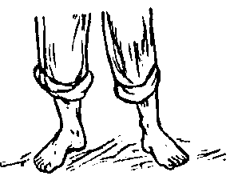
ixopil
dedo del pie
ixoquech s pos tobillo Inon sihuatl posautoc ixoquech. El tobillo de esa mujer está hinchado. Véase xo-, iquech
ixoquehtzol s pos calcañar Oquiquitz-qui ip ixoquehtzol. Lo agarró por el calcañar. Véase xo-, quiquetza
ixotamal s pos pantorrilla Inon tlacatl tequin quistoc ixotamal. Ese hombre tiene muy saliente la pantorrilla. Véase xo-, tamali
ixpapatzahui vi parpadear, pestañear Molui chicahuac in tlanextli huan ic inon ixpapatzahui. La luz es muy fuerte y por eso parpadea mucho. [II] Sinón. moixtzatzacua Véase ix-, patzihui
ixpatzac s ciego ¡Xicpalehui in ixpa-tzac ihcuac ticahsis mopolohtinemis! ¡Ayuda al ciego cuando lo encuentres perdido! Véase ix-, patzihui
ixpatzahui vi cegarse Inon tectli ixpa-tzautica ica icocolis. Ese anciano se ciega por la enfermedad. [II] Véase ix-, patzihui
ixpihpitz adj que tiene ojos chicos Inon telpocatl tequin ixpihpitz. Ese niño tiene los ojos muy chicos. Véase ix-, pitzahui
ixpitzic adj tuerto Inon tlacatl ixpitzic ahmo yectlachiya ic nehnemi. Ese hombre tuerto no ve bien cuando cami-na. Véase ix-, pitzahui
ixpohpolihui vi 1. cegarse temporal-mente Inon telpocatl oquitlaxilic pahtli in xihxiotl huan ic inon ixpoh-polihui. Ese niño se echó un medica-mento en el jiote y se cegó por un rato.
2. desaparecer Ic quitocahque in tlaoli, quen huajqui in tlali, ixpohpolihui inon melga. Al sembrar el maíz en la tierra seca, desaparecen los surcos. [II] Véase ix-, polihui
ixpolihui vi sufrir convulsión In conetl ixpolihui huan nian aquin ahmo qui-mati tleca. El niño sufre convulsiones y nadie sabe el por qué. [II] Véase ix-, polihui
ixpoliucachihua vi negar In tlacatl ixpoliucachihua in tomin tlen oquitla-tlan in tlaneutli. El hombre niega que pidió dinero prestado. Véase ix-, polihui, -ca-, quichihua
ixpoliucanemilistli s lascivia Sequin tlacamen quichiuticaten tequin in ixpoliucanemilistli. Algunos hombres cometen mucha lascivia. Véase ix-, polihui, -ca-, nemi, -listli
ixpoliucayotl s 1. adulterio Inon tla-catl quichiutica in ipoliucayotl. Ese hombre está cometiendo adulterio.
2. desvergüenza In ixpoliucayotl inon in tlen ahmo cuali ipan in inemilis seya. La desvergüenza no es buena en la vida de uno. Sinón. mosahtilistli Véase ix-, polihui, -ca-, -yotl
ixpoliuqui s adúltero, adúltera Inon tlacatl tequin ixpoliuqui. Ese hombre es adúltero. Véase ix-, polihui, -qui
ixpoliutoc adj privado Ica inon coco-listli tlen quipiya, inon telpocatl ixpo-liutoc. Con la enfermedad que ese niño tiene, se queda privado muchas veces. Véase ix-, polihui
ixpololistli s tontería In ixpololistli ahmo cuali tleca ic inon ahmo tlen moixmati. La tontería no es buena porque con eso no se aprende nada. Véase ix-, polohua, -listli
ixpoyahui vi marearse Inon ichpochtli ihcuac yau ipan in carro ixpoyahui tequin. Cuando esa muchacha viaja en el camión, se marea mucho. [II]
ixquisa vi huir Inon telpochtli oixquis ica in tlahtlacoli tlen oquichiu. Ese joven huyó por el delito que cometió. [II] Sinón. cholohua Véase ix-, quisa
ixquistinemi vi vagar Inon tlacatl san ixquistinemi ihtech in tlalticpactli. Ese hombre nada más vaga por el mundo. [II] Sinón. ahantinemi Véase ix- quisa, nehnemi
ixsohsoquitl s cara mugrosa Inon tel-pocatl tequin ixsohsoquitl; ahyic mih-xamiya. Ese niño tiene la cara muy mugrosa, nunca se la lava.
ixsohui vi abrirse, partir In acali ixso-hui ic tlapani. El cuartillo se abre cuan-do lo rajan. [II] Véase ix-, sohui
ixtecapan s bofetada In tenana oqui-mac se ixtecapan iconeu. La mamá le dio una bofetada a su hijo. Véase ix-, tecapani
Aves3
ixtelolo quimichi s verruga Quiihtohuahque in tzotzocatl quiahsi in ixtelolo quimichi, huan inon se co-colistli. Dicen que al hombre mezquino le salen verrugas, pero no es verdad, es enfermedad.
ixtemo vi descender Canin tlaixtli, ah-huel tequiti tleca molui tequiyo ic ixte-mo. No se trabaja en la ladera porque es difícil descender. [I]
ixtempatzahui vi enceguecerse, cegarse In conetl ixtempatzahui ihcuac quiahsi in cocolistli inahuac in iixtelolo. El niño se enceguece cuando le pega una infección cerca del ojo. [II] Sinón. ixpohpolihui Véase ix-, ten-, patzihui
ixtepohpotz s plumillas de la mejilla (de la gallina) Inon cuanaca, tequin hueyi inon ixtepohpotz quipiya. Esa gallina tiene muy grandes las plumillas de la mejilla.
ixteyini vi desmoronarse Ihcuac qui-ahui, in tlali ixteyini cachi ihsiu huan ijconon yi cuali motoca in xinachtli. Cuando llueve, los terrones se desmoro-nan más rápido, y así ya se puede sembrar la semilla. [II] Véase ix-, teyini
ixtlahpach adv boca abajo Onihuetz ic ixtlahpach. Me caí boca abajo. Véase ix-, tlapacho
ixtlahpachuetzi vi caer boca abajo Ic hueloc opeu nehnemi inon telpocatl; san tequin ixtlahpachuetzi. Como apenas empezó a caminar, ese niño a cada rato se cae boca abajo. [II] Véase ixtlahpach, huetzi 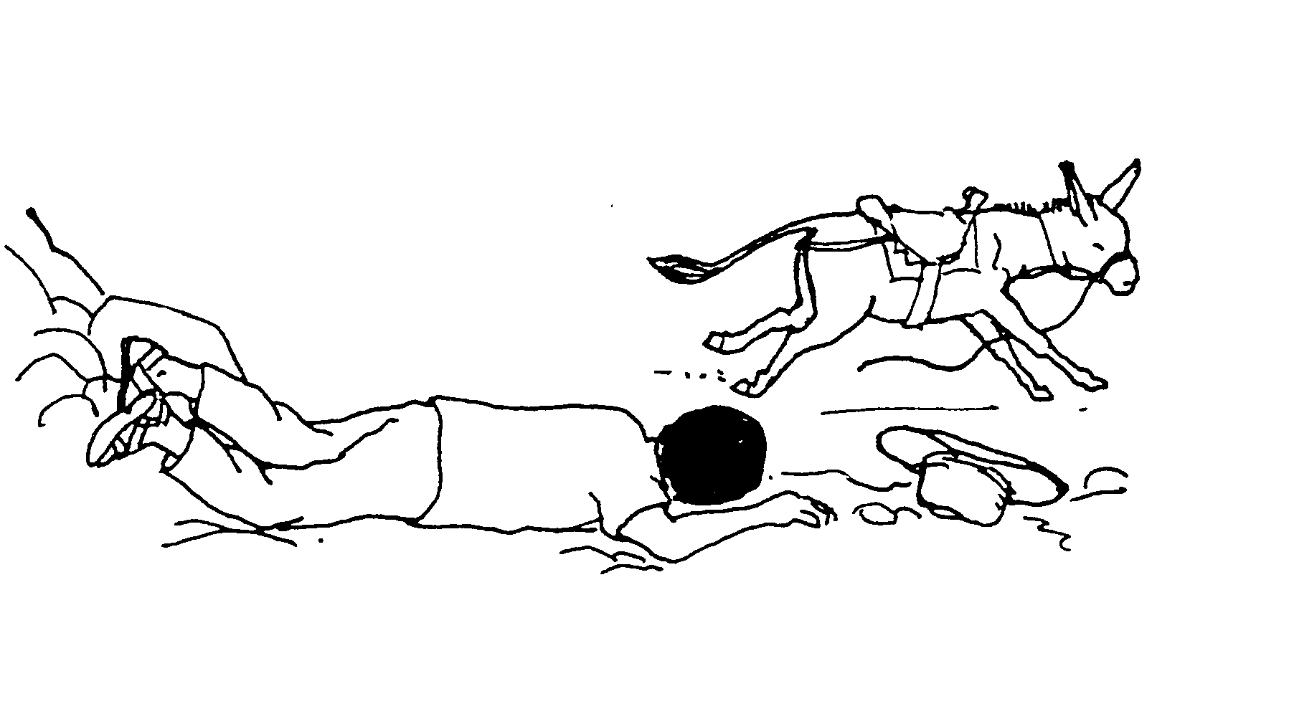
ixtlahuatic adj nivelado Nepa canin quinemacahque in tlali cualtzin ixtla-huatic. El terreno nivelado que venden está bonito.
ixtlahuatl s llano Inin ixtlahuatl te-quin hueyi. Este llano es muy grande.
ixtlahueli s odio Inon sihuatl quipiya in ixtlahueli ica nochten aquin chan-tihque icalnahuac. Esa mujer le tiene odio a todos los que viven cerca de su casa. [I]
ixtlamati vi desembriagarse Ihcuac in tlacatl huinti ixtlamati, yi cuali tequi-ti. Cuando el hombre se desembriaga, puede trabajar. [II] Véase ix-, tlamati
ixtlamatqui s sabio Ipan inin tonalten tequin tentoque ixtlamatcamen. En estos días hay muchos sabios. Véase ix-, tlamati, -qui
ixtlami vi empobrecerse (tierra) Ic tlahuel miac xihuitl quitocahque in tlaoli san ompa. Yeh in ica in tlali ixtlami. La tierra se empobrece cuando siembran maíz en el mismo lugar por varios años seguidos. [II] Véase ix-, tlami
ixtliltic adj moreno Inon ichpochtli masque ixtliltic, nochten quinequih-que tleca tlamach. Esa muchacha, aunque es morena, la quieren todos, porque es seria. Sinón. masehualtic Véase ix-, tliltic
ixtoma vi deshilacharse, desenredarse Yi chicahuac in reboza huan opeu ix-toma. Como el rebozo ya estaba viejo, comenzó a deshilacharse. [II]
ixtomamiqui vi 1. apurarse Inon tecutli ixtomamictica ipan itequiu. Ese anciano está apurándose en su trabajo.
2. rabiar Inon telpochtli ixtomamiqui tequin ica inon tlatzonali ic ma quipi-ya. Ese joven rabia mucho porque quiere tener ese instrumento. [II] Sinón. locohmiqui Véase ixtoma, miqui
ixtonehui vi arder el ojo Inon tlacatl ixtonehui ica iixcocolis. A ese hombre le arde el ojo porque tiene infección. [II] Véase ix-, tonehui
ixtzayani vi cuartearse Inon cali tlen hueloc quixitlatzohtica inon tequitqui, ixtzayani tequin. Esa casa, que apenas está revocando el albañil, ya se está cuarteando. [II] Véase ix-, tzayani
ixua vi brotar, nacer, germinar In yetl ixua ipan itacayo. Ya brotan los frijo-les. [I]
ixuac adj germinado In tlaoli ixuac ahmo huelic. El maíz germinado no es sabroso. Véase ixua
ixuaqui vi coagularse (sangre) Ihcuac ixuaqui in yestli ayacmo tlacahcahui. Cuando la sangre se coagula, ya no se despega. [II] Véase ix- huaqui
ixuatl s planta u hoja de tabaco Sequin tlacamen quichihchihuahque in ixuatl ic tlachichina. Algunos hombres arrollan la hoja de tabaco para fumar.
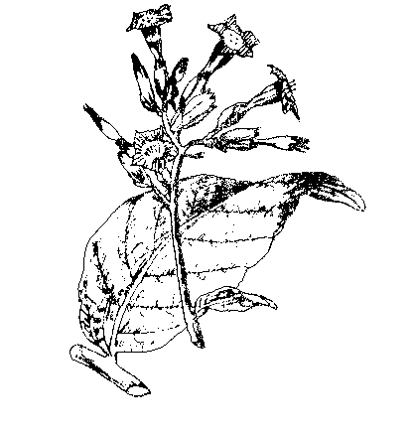
ixuatl
tabaco
ixuehuehtini s huehuenche (personaje tradicional) Ihcuac ahsi in tonali den carnivál in telpopochten motlaquenti-yahque den ixuehuehtini. Cuando llega el día de carnaval, los jóvenes se visten de huehuenches. Véase ix-, huehuetl
ixuetzca vi sonreír In conetl ixuetzca tleca oquimacaque se iyahyahuil cual-tzihton. El niño sonríe porque le dieron un juguete bonito. [I] Véase ix-, huetzca
ixuiu s pos nieto, nieta Inon tlacatl yi ome ixuiu quipiya. Ese hombre ya tiene dos nietos.
ixuiutli s nieto político In inamic inon ichpochtli inon ixuiutli den inon tlaca-men. El esposo de esta muchacha es nieto político de estos señores.
iyaxca pron suyo, suya (de él, de ella ) Inin cali, yehhua iyaxca. Esta casa es suya. Variante ihuaxca
iyayo s 1. savia Nochin cohuitl quipi-ya iyayo. Todo los árboles tienen savia.
2. jugo In iyayo in lemon tequin xo-coc. El jugo del limón es muy agrio.
3. caldo Inin iyayo in yancuic yetl tequin huelic. Este caldo de frijol nuevo es muy sabroso. Véase atl
iixyayo s pos lágrimas
iyecac s pos 1. nariz Inon tlacatl qui-polohua iyecac. A ese hombre le falta la nariz.
2. punta Ipan iyecac inin cohuitl om-paca se tototl. Un pájaro está en la punta de este árbol.
yecaitztiya vi enfriarse la nariz
yecatotoniya vi sentir calor en la nariz

iyecac
nariz
iyecacuitl s moco Nochin in tlacatl quisa iyecacuitl ihcuac quipiyahque tzompili. A toda la gente le sale moco cuando tiene catarro. Véase iyecac, icuitl
iyecachachayac s pos fleco Inon itlaquen mihtotiyani quipiya iyeca-chachayac. Esa ropa para danzar tiene fleco. Véase iyecac, chayahui
iyecatlacoyoc s ventana de la nariz Quipiya se chipohtli ipan iyecatlaco-yoc inon chichi. Ese perro tiene una garrapata en la ventana de su nariz. Véase iyecac, tlacoyoctli
iyecman s pos mano derecha Inon tlacatl oquipostec iyecman. A ese hombre se le quebró la mano derecha. Véase yec, iman
iyehuayo s pos 1. cutis, piel In tlacatl quipiya iyehuayo xitlatztic. Ahmo tlen xolochtic. El cutis del hombre está liso; no está arrugado.
2. cuero
3. corteza In cohuitl quipiya iyehuayo cacapaxtic. La corteza de ese árbol es áspera.
4. cáscara In conetl quicuahtica in iye-huayo in naranja. El niño está comien-do la cáscara de la naranja.
iixtenyehuayo s pos párpado
iquechyehuayo s pos cerviz
iyelchiquiu s pos costilla, costado Ocahsic in tetl ipan iyelchiquiu. La piedra le pegó en el costado. Véase iyelpa, chiquihuitl
iyelpa s pos pecho, pechuga Inon tel-pocatl oquiahxilihque se tetl ipan iyel-pa. A ese niño le dieron en el pecho con una piedra.
quiyelpanuiya vt cargar en el pecho
iyemancau s pos vejiga de la bilis Nochin quesqui yolcamen quipiyah-que inon iyemancau. Todos los animales tienen vejiga de la bilis.
iyoca adj 1. vacío Inin cali iyoca ca; ahmo tlen ca tlahtic. Esta casa está vacía; no hay nada adentro.
2. solo San ijconon iyoca quionis, iyo-ca leche. Tomará la leche así, sola.
iyoicuitl s pos ano Véase icuitl
iyolixco s pos pecho Onicmachilic in iyolixco quen patlantica in iyolo. Sin-tió cómo le palpitaba el corazón en el pecho. Véase iyolo, iixco
iyolo s pos 1. corazón Quiihtohua mach quicocohua in iyolo ic tequin cualantli quipiya. Dice que le duele el corazón por tantos corajes que hace.
2. semilla, hueso (de fruta) Inin iyolo in naranja tictocasque. Sembraremos estas semillas de naranja.
couyolohtli s corazón de árbol
moyolana vr recuperarse
moyolohquetza vr espigar
quiyolcuitiya vt hacer confesar
quiyolmoyahua vt hacer vomitar
quiyoluica vt preocuparse
J
jambre s 1. abeja In jambres quite-macahque nectli. Las abejas producen miel.
2. colmena [esp. enjambre]
L
lama s hembra In lama den chichi yehhua in lamahchichi. La hembra del perro es la perra.
lamahchichi s perra Inin lamahchichi tequin tomahuac. Esta perra está muy gorda. Véase lama, chichi
lamahtotoli s guajolota, pava Inin lamahtotoli ocachi quitzinin quen in huexolotl. Esta guajolota es más chica que el guajolote. Sinón. totoli Véase lama, tototl
lamatzin s anciana Axan omic inon lamatzin. Ya se murió esa anciana. Véase lama, -tzin
lasohmetl s fibra de maguey In aquin quimati quen quitetzotzonas in lasoh-metl, quiquixtiya cualtzin icpayo. El que sabe machacar el maguey, saca buena fibra. [esp. lazo]
-li suf Indica sustantivo verbal (Gram. 3.3.2).
lihlic s ceratozamia (planta) In lihlic cuali ic tlachihchihuahque ipan in iluitl. La ceratozamia sirve para adornar en la fiesta.
limahtequi vt cosechar lima Inon tla-catl quitemohua in tlaquehuali aquin ma moyolchicahua ic ma yau limahte-qui imila. Ese hombre busca un peón que se anime a ir a cosechar limas en su terreno. [II] Véase quitequi
-listli suf Indica sustantivo verbal (Gram. 3.3.1.).
-lo part Indica sujeto honorífico de tercera persona.
loahtero s payaso Tequin huetzquitic inon loahtero. Ese payaso es muy chistoso.
locohmiqui vi rabiar por Inon telpoch-tli locohmiqui ic ma quipiyani inon ichpochtli aquin tequin quipactihtica. Ese joven rabia por tener a la muchacha que le gusta mucho. [II, esp. loco] Véase miqui
M
ma part Indica que una acción se concibe como subordinada a otra, como dudosa, posible, o deseada.
ma cana interj ojalá Ic tequin niquil-namiqui inon telpocatl, ma cana hua-lau. Pienso mucho en ese muchacho; ojalá que venga.
ma yahto interj que se vaya Ma yahto; ahmo nichocas tlahmo mocuepa. ¡Que se vaya! no voy a llorar si no regresa.
ma ye ijconon se queda así Nochin tlen oquiihto inon tequihua, ma ye ijco-non. Todo lo que dijo la autoridad, se queda así. Sinón. ma yojque
macochtli s brazada, haz Ic timoscoh-tiyesque ica in itztic, quinequis se ma-cochtli cohuitl mostli. Por el frío, nece-sitamos una brazada de leña diario para calentarnos. Véase iman, cochi, -tli
macotoc adj manco Inin tlacatl maco-toc; yeh in ic ahhuel tequiti. Este hombre es manco; por eso no puede trabajar. Véase iman, cotoni
macuecuetzoc adj pugnaz, pleitista Inon telpocatl tequin macuecuetzoc tleca tequin quipactiya motehuis. Ese niño es muy pleitista porque le gusta mucho pelear. [lit. mano hormigante] Véase iman, cuecuetzohua
macuili adj cinco Inin rebozo ipatiu macuili mil peso. Este rebozo cuesta cinco mil pesos. Véase iman, quicui
mach part Indica que uno está evitando la responsibilidad por lo que está relatando. Inon ichtejqui mach quiih-tohuahque ompaca ichan. Dicen que ese ladrón está en su casa, pero no esta-mos seguros.
machisti vi apestar Inon yolcatl tlen huetztoc ipan in ohtli, ica inin tlatoto-nilotl, yec machisti. Ese animal que está tirado en el camino, con este calor, ya apesta. [I]
machiya vi oler Tequin huelic machi-ya inin tlacuali. Huele muy sabrosa esta comida. [II]
mahchani vi enredarse Tla in icpatl mahchani, Lupe quitohuetzos. Si el hilo se enreda, Lupe lo tirará. [II]
mahchantoc adj enredado In tlah-quitqui yoquimohsihui inon iicpau, tleca tequi mahchantoc. El tejedor ya se molestó porque el hilo está muy enredado. Sinón. pochictic
mahmohuiya vr lavar la cabeza In Román mostli mahmohuiya tleca ijconon yomomat. Todos los días Román se lava la cabeza; ésa es su costumbre. [III]
mahtlactli adj diez Nimoteca ipan mahtlactli horahtiotlac. Me acuesto a las diez de la noche.
mahtlactli huan nahue adj catorce Mahtlactli huan nahue peso nechui-quiliya inon tlacatl. Ese hombre me debe catorce pesos.
mahtlactli huan ome adj doce Mahtlactli huan ome naranjas se docena. Doce naranjas hacen una docena.
mahtlactli huan seya adj once Nehhua nicpiya mahtlactli huan se ayohtli. Yo tengo once calabazas.
mahtlactli huan yiyi adj trece Mah-tlactli huan yiyi pesos ipatiu se hueyi comitl. Una olla grande cuesta trece pesos.
mahuestic adj 1. amable, noble, hon-rado In tequihua tequin mahuestic; nochten aquin yahue quiita, quinye-quiita. El presidente es muy amable; trata bien a todos los que llegan a verlo.
2. sagrado In tetlahtoltzin Dios, yeh-hua mahuestic. La palabra de Dios es sagrada. Véase mahuesyotl
mahuestiliscanequi vi alabarse Inon tlacatl tequin mahuestiliscanequi temiacaixpa. Ese hombre se alaba mucho delante de la gente. [II] Véase mahuestiliya, -ca-,quinequi
mahuestilistli s respeto Titlahtosqui-yanihque se huan oc seya ica mahues-tilistli. Debemos hablarnos el uno al otro con respeto. Sinón. mahuesyotl Véase mahuestiliya, -listli/-yotl
mahuesyotl s respeto
mahuetztemilotl s uñero de la mano Inon telpocatl oquiahsic inon mahuetztemilotl. Ese muchacho encontró que tiene un uñero. Véase iman, huetztli, temi
mahuiltiya vr jugar Yehhua mahuil-tiya ica trompo. Él juega con un trompo. [III] Véase quiahuiltiya
mahuiltiyani s juguetón Inon telpocatl tequin mahuiltiyani. Ese niño es un juguetón. Véase quiahuiltiya
mahxaltic adj ahorquillado In cohuitl mahxaltic quitequiutiyah-que para in calicxitl den cali. Usan el árbol ahorquillado como horcón de la casa. Variante mahxalyo Véase imahxal, -tic/-yo
mahxalyohua vi hacer horquetas In co-huitl mahxalyohua ic yoli, huan quite-quihque ica in calicxitl. Los árboles hacen horquetas al crecer, y las cortan para horcones. [III] Véase imahxal
malacachtic adj enrollado Ihcuac mocohua in tatapahtli, ic se yes mala-cachtic. Cuando se compra la tela, frecuentemente está enrollada. Sinón. mimiltic Véase malacatl
malacatl s malacate ¡Xicualica in malacatl; niyau nitzahua! ¡Trae el malacate; voy a hilar!
momalacachohua vr darse vuelta
quimalacachohua vt dar vuelta
malichtic adj torcido, chueco Inon cohuitl molui malichtic ca. Esa tabla está muy torcida. Sinón. cueltic, tuto-lochtic
malini vi torcer In tornillo malini ic motlaliliya ipan in parihuela. El tornillo se tuerce al ponerlo en la carretilla. [II]
maltiya vr nadar Inon tlacatl mostli maltiya. Ese hombre nada todos los días. [III]
maluili 1. s cuidado Yehhua quipiya maluili ica in icniu. El cuidado del niño está a cargo de su hermano.
2. adj delicado Inon tlacatl tequin maluili. Ese hombre está muy delica-do. Sinón. maluiltic
maluiltic adj delicado Ihcuac yau se cahcalajqui ichan inon tlacatl, ahmo quinequi ma calaqui tleca tequin maluiltic in cocoxqui. Ese hombre es muy delicado; cuando un visitante llega a su casa, no quiere que entre.
mamaluastli s rebozo Ipan sequin al-tepemen in sihuamen quicuihque in mamaluastli ic quimamahque in co-netl. En varios pueblos, las mujeres utilizan el rebozo para cargar al bebé.
mametlatl s metlapil, rodillo para moler el maíz en el metate Inin mametlatl tequin yetec. Este metlapil es muy pesado. Véase iman, metlatl
manehnemi vi gatear Inon tlacatl manehnemi ihcuac huinti. El nene gatea por toda la casa. [II] Véase iman, nehnemi
mapach s mapache In mapach se cou-tlahyolcatl. El mapache es un animal salvaje. [esp]
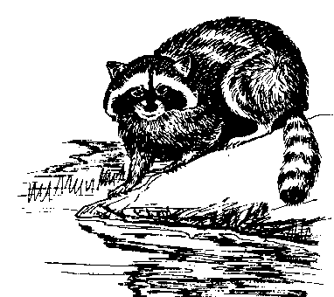
mapach
mapache
mapahtiya vr apaciguarse (al terminar la pelea) Quiihtohua inon telpocatl ihcuac motehuiya, hasta mapahtiya. Dicen que cuando ese muchacho empie-za a pelear, no se apacigua hasta que se le pasa el enojo. [III; literalmente cura la mano] Véase iman, pahtiya
maquisa vi escapar Inon yolcatl ma-quisa ipan inon tlacoyoctli. Ese animal siempre se escapa metiéndose en esa cueva. [II] Véase iman, quisa
tlamaquixtilistli s salvación
masacuatl s boa, masacuate (culebra) In masa-cuatl tequin tomahui, huan ahmo te-micotiya. La boa se engruesa mucho, pero no es venenosa. Véase cuatl
masatl s venado In masatl quipiya ome icuacou huan molui pitzahuac iquesuan. El venado tiene cuernos y sus patas son muy delgadas.
masehuali s indígena Ipan inin tlali oncan miac masehualten. En este país hay muchos indígenas.
masehualtequitl s faena Ipan nochin in altepetoton quichihuahque in mase-hualtequitl. Los vecinos hacen la faena en todos los pueblecitos.
masehualtic adj moreno Inon tlacatl tequin masehualtic, huan ahmo ixnesi quen oc sequin icnihuan. Ese hombre es muy moreno, y no se parece a sus hermanos. Véase masehuali
masnecapalyo adj alado In tototl yec masnecapalyo ic patlanis huehca. El pájaro es bien alado para volar grandes distancias. Véase imasnecapal, -yo
masohui vi extender la mano Ic mihto-tiya inon tlacatl, masohui, moyehualo-hua, huan papatlani. Al bailar, ese hombre extiende las manos, da vueltas y salta. [II] Sinón. macochohua Véase iman, quisohua
masque conj aunque, sin embargo, siquiera Masque nimococohua, cuali nitequiti. Aunque estoy enfermo, pue-do trabajar.
mati ahmo seguro que no Mati ahmo ompaca inon telpocatl. Seguro que ese muchacho no está.
mati queme seguro que sí Mati queme ompaca inon motenonotzcau. Seguro que sí está tu amigo.
matlalsahuatl s matlazagua, tifo In matlalsahuatl ocachi chicahuac coco-listli quen in sarampión. El tifo es una enfermedad más fuerte que el saram-pión.
matlatl s red, atarraya Tehhuan tiquitzquiyahque michi ica matlatl. Nosotros pescamos con atarraya.
matomahuac adj de manos regordetas Masque yi chicahuac inon sihuatl, tequin matomahuac. Esa señora tiene manos regordetas, aunque ya tiene edad.
matzahtli s piña Ic notlalpa mochihua matzahtli. Por mi tierra se da la piña.
matzihui vi ensuciar In aquin quichih-chihuahque in teja, in iman matzihui ica in soquitl. Los que hacen tejas se ensucian las manos con la mezcla.
matzoli s puñado Onechtlocolihque se matzoli in dulce. Me regalaron un pu-ñado de dulces. Véase iman
mayantic adj hambriento Inon burro nesi ca tequin mayantic; ahmo aquin quitlamacatoc. Se ve que ese burro está muy hambriento; no le han dado de comer.
mayantli s hambre Inon tlacatl yiqui-piya mayantli huan quinequi tlacuas. El hombre ya tiene hambre y quiere comer.
mayitl s brazada In cuatl ocahsic se mayitl ic hueyac. La víbora medía una brazada de largo.
ma yojque se queda así
mayotzincuepa vi maromear, hacer piruetas Ihcuac mayotzincuepa, tequin siahui. Cuando uno maromea, se cansa mucho. Véase quitzincuepa
mecapali s mecapal (faja de fibra usada para cargar) Sequin tlamamahque ica mecapali huan cuali quihuicahque miac. Algunos que usan el mecapal pueden llevar mucho.
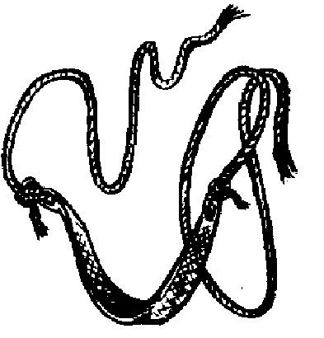

mecapali
mecapal
mecatl s lazo, mecate
mehtzali s jugo de maguey In mehtza-li, canin teahsi, momachiliya tequin tecuecuetzoctli. Cuando el jugo de maguey le toca a uno, le da comezón.
mehtzalxochitl s flor de maguey In mehtzalxochitl ahmo tequin ahhui-yac. La flor del maguey no es muy aromática.
-melahuac suf verdaderamente
melana vi recuperarse Ihcuac mococo-hua, in conetl huaqui, huan ihcuac melana, yi pehua cualtzin tlacua. Cuando el niño se enferma, se enfla-quece, y cuando se recupera, ya empieza a comer bien. [II]
melatztic adj derecho In tablas tlen oquincou in tlacatl, tequin melatztic. Las tablas que el hombre compró son bien derechas.
melga s surco, amelga ¡Xicyectlali in melga. Mihtos quen cueltic! ¡Haz bien los surcos. Parece que están chuecos!
melpachohua vr hartar In Juan omel-pacho ic oquionic miac inon choco-latl. Juan se hartó de chocolate. [III] Véase pachihui, quipachihuitiya
melsima vr ahogarse In aquin ahhuel maltiya, melsima. El que no sabe nadar, se puede ahogar. [II]
quielsima vt ahogar
quielsimaltiya vt hacer ahogar
memela s tortilla gruesa (elíptica) Inon sihuatl nochipan quimana memela. Esa mujer siempre echa tortillas grue-sas.
imemelau s pos tortilla de perro
memelatic adj ovalado In iixcopinca, ihcuac quinequi, cuali quisas memela-tic. Cuando se quiere, se pueden hacer las tres fotografías ovaladas.
metl s maguey Ipan in metl cuali qui-quixtiyahque in ichtli. Del maguey extraen el ixtle.
lasometl s maguey para fibra
polquihmetl s maguey para bebida
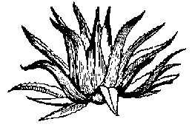
metl
maguey
metlatl s metate Ipan in noaltepeu nochin ica metlatl tesihque. En mi pueblo todos muelen en el metate.
mametlatl s metlapil
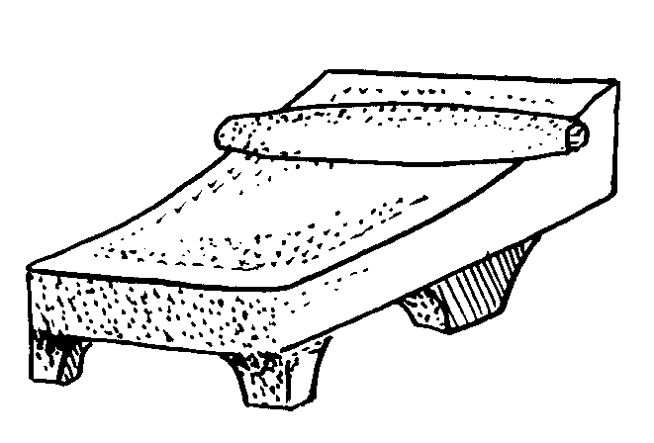
metlatl
metate
metztli s 1. luna In metztli ocachi qui-tzinin quen in tlali. La luna es más pe-queña que la tierra.
2. mes Ipan inin metztli tequin tlatotoniya. En este mes hace mucho calor.
imetz s pos regla, período
metztoc vi estar (en casa) Inon tecutli ompa metztoc calihtec. Ese anciano está allá, en la casa.
metztona v met hacer luna Ihcuac metztona ahmo quinequi tlanextli. Cuando hace luna no se necesita luz. Véase metztli, tona
mexicatl s mexicano (idioma), náhuatl Nehhua nicmati nitlahtos mexicatl. Yo sé hablar el mexicano.
mexpamitl s nebulosidad Axan oncan in mexpamitl; ic inon ahmo yec tlato-toniya. Ahora, con la nebulosidad, no hace mucho calor. Véase mextli, tepamitl
mextentoc adj nublado Ihcuac yec mextentoc, ahhuel tiquitasque in aten-tli. Cuando está bien nublado, no podemos ver el río. Véase mextli, quitemiya
mextli s nube Quemanian in mextli quitlapachohua in tepemen. A veces las nubes cubren los cerros.
atemextli s neblina, niebla
meya vi 1. gotear Inana quipiya miac leche huan ic inon meya. Su mamá tiene mucha leche y por eso gotea.
2. brotar Ipan in tonalten den xopani-listli miajcan meya in atl. En tiempos de lluvia, el agua brota en varios luga-res. [II]
camameya vi hacerse agua la boca
meyotl s rayo Nesis imeyou in tonal-tzintli ihcuac panos in mextli. Apare-cerá un rayo de sol cuando pase la nube.
imeyoyo s pos reflejo
miac adj mucho Ipan inon altepetl oncan miac tlacatl. En ese pueblo hay mucha gente.
quimiaquiliya vt multiplicar
temiacaixpa adv l públicamente
miacpa adv muchas veces Inin cuacue miacpa tlatehuihtoc. Este buey ha corneado muchas veces. Véase miac
miahuaquisa vi espigar (milpa) In mili ihcuac pehua miahuaquisa, noyojque pehua xiloquisa. Cuando empieza a espigar la milpa, también empieza a jilotear. [II] Véase miahuatl, quisa
miahuatl s espiga (de maíz) Ihcuac tlami yoli in toctli yeh ihcuac quitlasa in miahuatl. Cuando la milpa termina de crecer, echa la espiga.
miahuaton s maguaquite, nauyaca real In miahuaton ihcuac quichopinis se tlacatl, cuali miquis. Cuando el maguaquite muerde a un hombre, éste puede morir.
miahuatototl s dominguito dorado
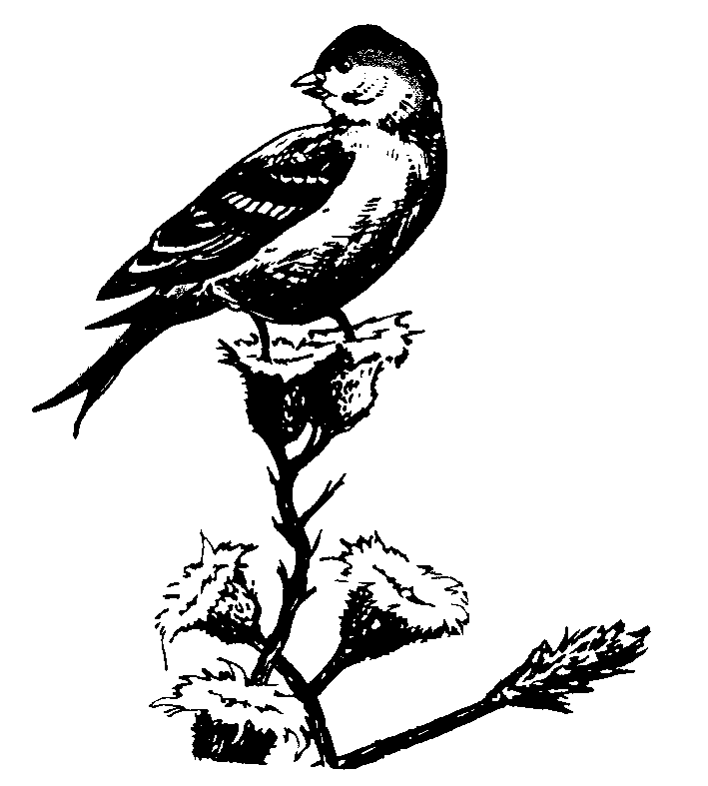
miajcan adv muchas partes (del área) Miajcan oncan in tlen monequi moco-huas. En muchas partes hay lo que Ud. quiere comprar.
miaquiya vi aumentar In Julian mostli miaquiya inon itlanemac. Julián au-menta su mercancía todos los días. [II]
mictlan s infierno Ihcuac miquihque, quiihtohuahque sequin yahue mictlan, cani ahyic sehuis in tletl. Cuando las personas se mueren, dicen que algunas van al infierno, donde nunca se apaga el fuego. Véase miqui
mictlanchani s demonio
michi s pescado, pez Inin michi tequin hueyi huan mochihuas tlacuali para nochin ichanihcau in michtemohuani. Este pescado es muy grande y da comi-da para toda la familia del pescador.
cuamichi s anguila
michquitzquiya vi pescar Inon tlacatl ic motecpanohua, nochipan mich-quitzquiya. Ese hombre se mantiene pescando todos los días. [III] Véase michi, quiquitzquiya
michtemohua vi pescar In tlamachti-yani oyahca michtemohua ihuan inon itenonotzcau. El maestro había ido a pescar con su amigo. [III]
michtemohuani s pescador Inon tla-catl in itequiu michtemohuani. Ese hombre trabaja como pescador.
michtlapictli s tamal de pescado In michtlapictli inon pihpictos ica in totomochtli. Se enrollan los tamales de pescado en hojas de mazorca. Véase michi, quipiquiya
miexcomitl s pedorro Inon tlacatl, ic miexcomitl, huelis cocoxqui inon iihte. Ese hombre es pedorro; a lo mejor está enfermo del estómago. Véase miexi, comitl
miexi vi ventosear Ihcuac tequin tla-cua, inin telpocatl miexi. Este niño ventosea cuando come mucho. [II]
miexini s vinagrillo In miexini tlamati quen colotl huan ahmo quipiya ihuetz. El vinagrillo se parece al ala-crán, pero no tiene aguijón.
miextli s pedo
mihcuaniya vr mudarse Inon tlacatl nisic nepic mihcuaniya; ahmo momati san cani. Ese hombre siempre se muda de casa; no se halla en un solo lugar. [III]
mihmati vr 1. acostumbrarse Inon telpocatl omihmat. Ayacmo ijconon oquichiu ica in ahmo cuali. Ese mu-chacho ya se acostumbró; ya no hace esas maldades.
2. controlarse Inon tlacatl mihmati ihcuac huinti; ahmo huetzi san tlal-uis. Ese hombre se controla cuando se emborracha; no se cae tanto. [II] Véase quiihmati
mihminqui s taco de frijol Inon tlacatl quihuica mihminqui tlen quicuas ne-pantla. Ese hombre lleva tacos de frijol para comer al mediodía.
mihmiqui vr entumecer Inon tecutli mihmiqui ica itztic. Ese anciano se entumece por el frío. [II] Véase miqui
mihnecui vr oler Ihcuac cuepontos inon chacalxochitl, mihnecui tequin ahhueyac. Cuando ya abrió la flor de mayo huele bonito. [II]
quihihnectas vt andar olfateando
mihpotza vr eructar In conetl mihpo-tza tequin tleca ochichic miac. El bebé eructa mucho porque tomó mucha leche. [II]
mihsotla vr vomitar In Pedro omihso-tlac ipan in autobús tleca omocococ. Pedro vomitó en el autobús, porque se enfermó. [I] Véase ihsotlali
mihtohua quiere decir In nosihtzin mihtohua quen san ijconon ma ye inon tlahtoli. Mi abuela quiere decir que así se quedan las cosas. Véase quiihtohua
tlen mihtos ¿qué quiere decir?
mihtotilistli s danza In mihtotilistli tequin cualtzin. La danza es muy bonita. Véase mihtotiya, -listli
mihtotiya vi bailar Yehhua mihtotiya ihcuac quinequi. Él baila cuando quiere. [III]
InsectosT
mihtotiyani s danzante, bailador Inon mihtotiyani ahhuel mihtotiya cual-tzin. Ese danzante no sabe bailar muy bien. Véase mihtotiya, -ni
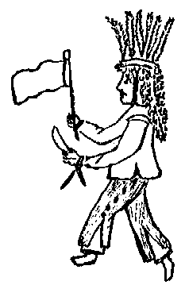
mihtotiyani
danzante
mihtzomiya vr sonarse las narices Ihcuac nicpiya tzompili, nimihtzomiya cada rato. Tengo que sonarme las nari-ces a cada rato cuando tengo catarro. [III]
mihyohuiya vr abstenerse Inon mase-hualten, ihcuac omononotzque ica tlen panohua, in Santiago mihyohuiya. Ahmo onahuat. Cuando los vecinos platicaban de lo que sucedió, Santiago se abstuvo de hablar. No chistó. [III]
mihyotiya vr respirar In yolcamen no-yojque mihyotiyahque quen in tlaca-men. Los animales también respiran como la gente. Véase iihyou
mihyotzacua [variante de moihyotza-cua] sofocarse
mijcahuetzi vi privarse, desmayarse Inon conetl ic tequin momohsihuiya, quemanian mijcahuetzi. Cuando se molesta ese niño, a veces se priva. [II] Véase miqui, -ca-, huetzi
mijcalaqui vi morir (en el cáscarón) Ihcuac in Juana otlatecac ica in totol-tetl, omijcalac macuili. Cuando Juana colocó una nidada de huevos para que empollara la gallina, se murieron cinco dentro del cascarón.
mijcatlatlasistli s tos ferina Ica in mijcatlatlasistli chichilehui in toixte-olo. Con la tos ferina los ojos se ponen colorados. Véase miqui, tlatlasistli
mili s milpa Tipaquisque queman tiquitasque in cacamatl ihtech in mili. Nos regocijamos cuando vemos el jilote en la milpa. [su milpa imila]
ic mila al campo
milohua vi sembrar maíz Inon tlacatl tequin miac milohua. Ese hombre siembra mucho maíz. Véase mili
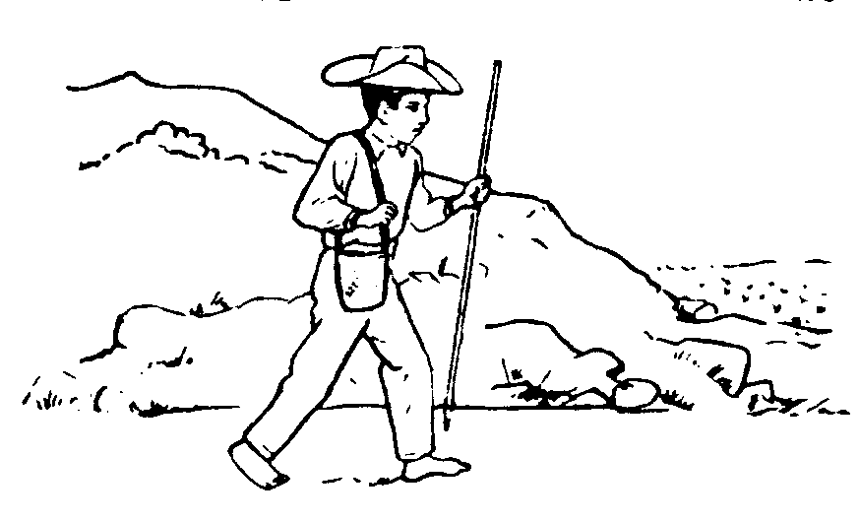
milohua
sembrar maíz
miltenco adv orilla del terreno Inon tlacatl, omic in icahuayo ompa mil-enco in Josué. El caballo de ese hom-bre murió a la orilla del terreno de Josué. Véase mili, itenco
miltomatl s miltomate Inin miltomatl quitemaca miac. Este miltomate da mucho. Véase mili, tomatl
mimiltic adj enrollado Inon moma-chtiyani quihuica in iamau mimiltic. Ese estudiante lleva sus papeles enro-llados.
mimiqui vi tener ataque Queman mimiqui, tequin techmoutiya. Cuando él tiene ataque, nos da mucho miedo. Véase miqui
miqui vi morir, perecer, fallecer In yol-catl huan in cohuitl noyojque miqui. Tanto el animal como el árbol se mue-ren. [II]
amiqui vi tener sed
apismiqui vi tener hambre
cochmiqui vi tener sueño
ihyomiqui vi sofocar
momictiya vr suicidarse
patzmijqui s enojón
quimictiya vt matar
miquilistli s muerte In miquilistli de inon tlacatl axan oxiutic. Hoy es el aniversario de su muerte. Véase miqui, -listli
mistli s gato Inin mistli tequin cual-tzihton. Este gato es muy bonito.
coumistli s gatillo
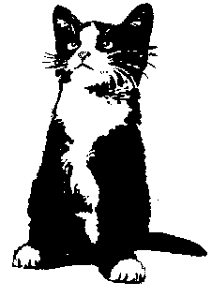
mistli
gato
mitoniya vr sudar Quen inon cahuayo tequin mitoniya, huelis cocoxqui. Probablemente ese caballo está enfermo, porque suda mucho.
quiixitoniya vt opacar (por condensación)
mixcocohua vr doler de los ojos In conetl mixcocohua ica in meyotl. Los rayos del sol deslumbraron al niño y le duelen los ojos. Véase ix-, quicocohua
mixihui vi parir, dar a luz Inon sihuatl tequin quipiya chicahualistli queman mixihui. Esa mujer tiene muchas fuer-zas cuando pare. [II] Véase iixic
mixiuqui s parturienta In mixiuqui quinequi momaluis tequin, tlahmo cuali mocaxanis. La parturienta nece-sita mucho cuidado; si no, puede recaer. Véase mixihui, -qui
mixpatla vr aturrullar, confundirse In Pedro nochipa mixpatla ica itlaxtla-huil. A Pedro siempre le aturrulla su pago. Véase ix-, quipatla
mixteca vi granar (empieza a formarse el grano) Nepa imila in Marcelo yi peutiyes mixteca inon xilotl. Allí en la milpa de Marcelo los jilotes ya empeza-ron a granar. [I] Véase ix-, moteca
mixtli s gajo, segmento In lima qui-piya miac mixtli. La lima tiene muchos gajos.
mixtzacua vr cicatrizar Se tlatectli ahmo ihsiu mixtzacua. Una cortada no se cicatriza pronto. [II] Véase ix-, quitzacua
mixyo s 1. nudo (de caña) Inon ohuatl quipiya hueyi imixyo. La caña tiene nudo grande.
2. segmento, gajo (de la fruta) In itlacualyo in naranja xexeliutoc ica miac mixyo. La naranja tiene muchos segmentos.
3. zumo In iyehuayo in limón tequin quipiya imixyo. La cáscara del limón tiene mucho zumo.
moahantinemi vr holgazanear Inon tlacatl ahmo tequiti; sa moahanti-nemi. Ese hombre no trabaja; nada más holgazanea. Véase quiana, nemi
moahcolcuelohua vr torcer el hombro Omoahcolcuelo in Juan ihcuac ohuetz den hueyi cohuitl. Juan se torció su hombro cuando cayó del árbol grande. [III] Véase iahcol, quicuelohua
moahcopacpapachohua vr meter su dedo en la garganta In conetl quema-nian moahcopacpapachohua. A veces el niño mete su dedo en la garganta. [III] Véase iahcopac, quipachohua
moahxiltiya vr contagiar Yehhua omoahxilti ihuan in cocolistli. Se le contagió la enfermedad. [III] Véase quiahsi
moatoca vr hundir Moatoca inon chi-chi in atentli. Ese perro se hunde en el río. [I] Véase atl, quitoca
moca adv 1. por tí Inon tlacatl oquitehuihque moca huan axan ahmo huehcau mitzanaquihue in topilihten. A ese hombre lo golpearon por ti, y ahora la policía no tarda en venir para llevarte.
2. contigo
mocacapatza vr aletear (el gallo) In pachilel ihcuac tzahtzi, mocacapatza. El gallo aletea cuando canta. [II]
mocahcahualistli s debilitamiento In mocahcahualistli yeh in ihcuac qu-polohua in ichicahualis se cocoxqui. El debilitamiento empieza cuando el enfermo pierde la fuerza. Véase qui-cahua, -listli
mocahcautoc adj peor Inon cocoxqui ayacmo pahtis; sa mocahcautoc. Ese enfermo ya no se alivia; está peor. Véase quicahua, -toc
mocahcayahua v rec cometer adul-terio Inon ichpochtli tequin mocahca-yahua ica inon ixpoliucayotl. Esa muchacha comete mucho adulterio. [II] Véase quicahcayahua
mocahua vr 1. quedar Yehhua moca-hua ipan itequiu. Él se queda en su trabajo.
2. sobrar Ihcuac ahmo tictlamicuah-que, mocahua in tlacuali. Cuando no comemos todo, sobra comida.
3. dejar, permitir Inon conetl san mo-cahua ma quihuitequican. Ese niño nada más deja que le peguen. [II] Véase quicahua
mocalactiya vr entremeter Yehhua mocalactiya ipan inon tlahtoli. Él se entremete en ese pleito. [III] Véase calaqui, quicalaquiya
mocamacua vr morder la boca Tequin mocamacua inon telpocatl ic tlacua. Al comer, ese muchacho se muerde la boca a cada rato. [I] Véase icamac, quicua
mocamahueliliya vr hacerse agua la boca Inin tlacatl mocamahueliliya ihcuac quiita se tlacuali huelic. A este hombre se le hace agua la boca cuando ve una comida sabrosa. [III] Sinón. camameya Véase icamac, huelic, quicamahueliliya
mocamapolohua vr deslizarse, hablar sin sentido In José mocamapolohua ic pehua quinnohnotza inon itenonotz-cahuan. José se desliza cuando empie-za a platicar con sus amigos. [III] Véase icamac, polihui
mocamatiya vr replicar, responder In José oquiahhuac in Pedro, huan yeh-huatl omocamati ica cualantli. José regañó a Pedro, y él le replicó con có-lera. [III] Véase icamac
mocaxaniya vr 1. recaer Inon telpocatl mocaxaniya ica icocolis. A ese mucha-cho le recae la enfermedad.
2. pagar la apuesta Ic yotimahuiltih-que, axan ximocaxani ica in tomin tlen yoticpolo. Porque perdiste el juego, paga la apuesta. [III] Véase caxani
mococohua vr enfermar, padecer Inon tlacatl omocococ ica in tzompili. Ese hombre se enfermó de catarro. [III] Véase quicocohua
mococoliya vr tener odio, odiar Inon tlacatl tequin ihuan mococoliya in José. Ese hombre le tiene mucho odio a José. [III] Véase quicocoliya
mocochehua vr levantarse (desper-tarse) Ayamo mocochehua in aquin ticte-mohuahque. Todavía no se levanta el que buscamos. [II] Véase cochi, quiehua
mocochmictiya vr desvelar Inon tla-catl tequin mocochmictiya ipan ite-quiu. Ese hombre se desvela mucho en su trabajo. [III] Véase cochi, miqui, quicochmictiya
mocochpolohua vr caminar dormido Inin conetl mostli mocochpolohua. Este niño camina dormido a diario. [III] Véase cochi, polihui
moconeana vr concebir Queman ah-mo moconeana in tochtli, san tlaluis quitlamaca inon metztli. Cuando no concibe la coneja, se le alimenta en balde ese mes. [II] Véase conetl, quiana
moconetiya vr parir Inon sihuatl ihsiu moconetiya. Esa mujer pare pronto. [III] Véase conetl.
moconetlaliya vr parir Ayamo quipiya se xihuitl monamictoc, huan yau moconetlaliya. Todavía no tiene un año de casada y va a parir. [III] Véase conetl, quitlaliya
mocototzohua vr encoger Inon cocox-qui mocototzohua ica in cocolistli. Ese enfermo se encoge de la enfermedad. [III] Véase cototzahui
mocototztlaliya vr sentarse en cuclillas Ihcuac tlapihpiya inon tlacatl, san mocototztlaliya. Cuando ese hombre espía, se sienta en cuclillas. [III] Véase cototzahui, quitlaliya
mocotztehuihtoc adj patizambo In cahuayo tlen oquicou in Pepe mocotztehuihtoc. El caballo que Pepe compró es patizambo. Véase icotz, quitehuiya
mocoupitzquetza vr pararse tieso Inon conetl ic osiau, mocoupitzquetza. Cuando ese niño se cansa, se para tieso. [II] Véase cohuitl, pitzahui, quiquetza
mocuaatequiya vr bautizar In iconeu in Martina axan mocuaatequiya, tleca in oc se semana ahmo oncan yes in tiopixqui. Bautizan al hijo de Martina ahora, porque el cura no va a estar la semana entrante. [III] Véase cua-, quiatequiya
mocuacua vr cecear, balbucear In conetl yi hueyi huan hasta axan mocuacua. El niño ya está grande y todavía cecea. [I] Véase quicua
mocuanenecuilohua vr ladear la cabeza, cabecear In conetl mocua-nenecuilohua ic mahuiltiya ihuan in icniu. El niño cabecea al jugar con su hermano. [III] Véase cua-, quinecuilohua
mocuani adj comestible Ahmo nochin in tlen mocuani quichicahua in totla-cayo. No todo lo que es comestible da fuerza al cuerpo.
mocuapiquiya vr tapar la cabeza, cubrir la cabeza Inon sihuatl ihcuac calaqui in tiopa, mocuapiquiya. Cuando esa mujer entra a la iglesia, se tapa la cabe-za. [III] Véase cua-, quipiquiya
mocuatlasa vr cabecear In sihuamen mocuatlasahque ipan in metlatl. Las mujeres cabecean al moler en el metate. [II] Véase cua-, quitlasa
mocuayeyehualohua vr menear la cabeza Ic oquicac in tlahtoli, inon tlacatl san omocuayeyehualo; huelis ahmo oquipacti. Al oír ese asunto, ese hombre nada más meneó la cabeza; a lo mejor no le gustó. [III] Véase cua-, quiyehualohua
mocuayohuintiya vr marearse Neh onimocuayohuintic ica notequiu. Yo me mareé por mi trabajo. [III] Véase cua-, huinti
mocuecuentilistli s competencia, concurso Inon mihtotiyanimen oyah-que ica in mocuecuentilistli ipan in altepetl San Nicolás. Los danzantes fueron a la competencia en el pueblo de San Nicolás.
mocuehcuepa vr andar ocioso Inon tlacatl mocuehcuepa sayan canic. El hombre anda ocioso por todas partes. [II] Véase quicuepa
mocuehtiya vr poner enaguas Inon telpocatl oc quinequi mocuehtis. Ese niño todavía quiere ponerse enaguas. [III] Véase cuetli
mocuelpachohua vr agachar Inon tel-pocatl mocuelpachohua ic nehnemi. Ese muchacho se agacha al caminar. [III] Véase cuelihui, quipachohua
mocuenana vr comenzar Yehhua sancuel mocuenana ipan itequiu. Él comienza a trabajar temprano. [II] Véase quiana
mocuentiya vr quedar atrasado Inon telpocatl ayahhuel nele tequiti; oc mocuentiya tequin. Ese niño todavía no puede trabajar rápido, siempre se queda atrasado. [III]
mocuepa vr 1. retornar, regresar, vol-ver Tehhuan timocuepasque hasta se xihuitl. Retornaremos el próximo año.
2. transformarse, metamorfosear Axan quimatihque quen in atl cuali mocue-pa in setl. Ahora se sabe que se puede transformar el agua en hielo. [II] Véase quicuepa
mocuexanohua vr quedar en el regazo Quen tequin tlasohtli inon telpocatl, ic inon mocuexanohua. Como es muy consentido ese niño, se queda en el regazo de su mamá. [III]
mocuicuiliya v rec competir In tla-semancamen mocuicuiliya ic tlanema-cahque ica inon intlanemac. Los co-merciantes compiten para vender sus mercancías. [III] Véase quicui
mocuihcui vr 1. congraciar Inon tla-catl mocuihcui ic quiseliya in tequihua den Estado, ic ma quimpalehui. Cuando alguien recibe al gobernador, se congracia con él para que le ayude.
2. lisonjear Masque nesi quen quima-huestiliya in tequihua, san mocuihcui. Aunque parece que respeta la autoridad, no más lisonjea.
3. apurarse Ic ichpocau in Lupe tequin mocuihcui ic quitlapehpeniya in tlaoli ihuan in isihtzin. La niña de Lupe se apura mucho cuando escoge el maíz con su abuelita.
4. trabajar con ahínco Inon telpochtli tequin mocuihcui ic tequiti. Ese muchacho trabaja con mucho ahínco. [I] Véase quicui
mocuihcuiliya v rec luchar Inon telpocamen mocuihcuiliya inon pelota ic mahuiltiyahque. Esos muchachos luchan para quitarse la pelota cuando están jugando. [III] Véase quicuiliya
mocuihcuini s hombre servicial In itlapalehuihcau inon tequihua yeh-huatl in mocuihcuini. El ayudante de las autoridades es un hombre servicial. Véase quicuiliya
mocuitiya vr confesar In Pancho omo-cuiti quen yehhuatl oquixitin inon te-pamitl. Pancho confesó que él destruyó esa mampostería. [III] Véase quicuitiya
mocuitlapiltiya vr germinar Inon yetl, ihcuac mocuitlapiltiya, ayacmo ocachi huehcau ic panquisa. Cuando germina el frijol, ya no tarda mucho en brotar. [III] Véase icuitlapil
mochapactlaliya vr pegarse (cuando se pudre) In xitomatl ihcuac palani, mochapactlaliya ihtech in chiquihuitl. Cuando se pudre el jitomate, se pega a la canasta. [III] Véase chachapaca, quitlaliya
mochicahua vr sostener Inon tlacatl nenca moihmati ic mochicahua; ahmo tequin huinti. Ese hombre como de costumbre se cuida para sostenerse; no se emborracha. [II] Véase quichicahua
mochiconextiya vr aparecer (por un momento) San cana mochiconextiya inon yolcatl. De repente aparece ese animal por un momento. [III] Véase chico-, nesi
mochicotlaliya vr hacerse a un lado Quen ohualaya in cuacue, in telpocatl mochicotlaliya. Como venía el toro, el niño se hizo a un lado. [III] Véase chico-, quitlaliya
mochihchicahua vr ponerse tenso Inon telpochtli mochihchicahua ic ahmo ma monehnehuili tla huinti. Ese joven se pone tenso porque piensan que está borracho. [II] Véase quichicahua
mochihchicotlalihtinemi vr ocultar Inon ichtejqui san mochihchicotla-lihtinemi ic ahmo ma quitzacuacan. Ese ladrón se oculta para que no lo metan a la cárcel. [II] Véase chico-, quitlaliya
mochihmolquetza vr inflar
mochihua vr 1. suceder Nican mostli mochihua itlahtlen. Aquí todos los días sucede algo.
2. llegar a ser Yehhua mochihuas tepanchiuqui. Él llegará a ser albañil.
3. crecer In cacahuatl mochihua ihcuac quiahui. El cacahuate crece cuando llueve. [II] Véase quichihua
mochimalohua vr rodear Inon tel-pochtli mochimalohua ic oquinchololi inon topilihten. Ese muchacho rodeó para escaparse de los policías. [III] Véase chimali
mochimpolquetza vr parar, erizar In tlapacho mochimpolquetza ihcuac tlatehuiya. La cresta de la clueca se para cuando pelea. [II] Véase ichimpol, quiquetza
moehua vr levantar Nochipan yitlahca ihcuac moehuas inon tlahsiuqui. Siempre es mediodía cuando ese flojo se levanta. [II] Véase quiehua
moholiniya vr mover Inon conetl yo-peu moholiniya, tleca yoihsac. Ese niño comenzó a moverse porque ya despertó. [III] Véase quioliniya
mohsiuqui adj impaciente Inon tlacatl tequin mohsiuqui. Ahyic techiya. Ese hombre es muy impaciente. Nunca espe-ra a nadie. Véase ihsihui, temohsihui
mohtoca v rec copular [I] Véase ohtli, quitoca
mohtzoltic adj arrugado Inon tlacatl tequin mohtzoltic inon itlaquen. Ese hombre tiene la ropa muy arrugada.
mohualcuenana vr empezar (llegando) Otiyahque timohualcuenana titequi-tihque huan tzecuini oya quiita tlen inon tlacacalachtoc. Íbamos a empezar a trabajar y él fue a ver qué causaba ese ruido. [II] Véase hual-, mocuenana
mohualchihua vr congregar, juntar Miaqui mohualchihuahque para tlatzotzonahque. Muchos se juntan para tocar. [II] Véase hual-, quichihua
mohuan pron contigo In Felipe onechilui quen mohuan yas ipan in tianquistli. Felipe me dijo que va contigo al mercado. Véase ihuan
mohuaxca pron tuyo Inin morral mohuaxca. Otiquilcau nican in oc se tonali. Este morral es tuyo. Lo olvi-daste y se quedó aquí el otro día. Variante moyaxca Véase ihuaxca
mohuaxcatiya vr 1. apropiar Notio mohuaxcatiya in tlali tlen otechcahuili totata. Mi tío se apropió del terreno que nos dejó nuestro papá.
2. desempeñar Quen yocahxili in tomin inon Manuel, axan mohuaxcati-yas in itlal. Como Manuel ya tiene el dinero, ahora va a desempeñar su terreno. [III]
mohuelmati vr reponer Yehhua mohuelmati ica in atonahuistli. Él se repone del paludismo. [II] Véase mati
mohuentiya vr 1. comprometer Inon tlacatl omohuenti ica in tomin ipan inon altepetl. Ese hombre se compro-metió a dar dinero al pueblo.
2. cumplir con la promesa Inon sihuatl mohuentiya tleca ijconon quipiya inon itlaneltoquilis. Esa mujer cumple con su promesa porque así es su creencia. [III] Véase quihuentiya
mohuentiyani s devoto Ipan inon tiopan ahsihque miac mohuentiya-nimen. A esa iglesia llegan muchos devotos.
mohuetzuiya vr espinar Inon sihuatl mohuetzuiya ihcuac quitequi in hua-tzap. Esa mujer se espina cuando corta la zarzamora. [III] Véase huetztli
mohueyiliya vr engrandecerse, presu-mir Inon ichpochtli tequin mohueyi-liya; nesi quen tequin yi quipiya in tomin. Esa muchacha se engrandece mucho; parece que de veras ya tiene mucho dinero. [III] Véase hueyi
mohueyimati vr enorgullecerse Inon tel-pochtli mohueyimati tequin; ic inon ahmo quinequi calaquis tochan. Ese joven se enorgullece mucho; por eso no quiere entrar en nuestra casa. [II] Véase hueyi, quimati
mohueyimatini s orgulloso Inon rico tequin mohueyimatini. Ese hombre rico es un orgulloso. Véase hueyi, quimati
mohueyimautoc adj orgulloso Inon tlacatl tequin mohueyimautoc; ahmo tepan tlachiya. Ese hombre es muy orgulloso; no sabe respetar. Véase hueyi, quimati
mohuihhuitequi vr retorcer Ihcuac in Antonio oquitzohui inon cuacue, oti-quitaque quen tequin mohuihhuite-qui. Cuando Antonio lazó el toro, vimos cómo el toro se retorció. [II] Véase quihuitequi
mohuihtli s muicle, hierba azul In mohuihtli se xihuitl xiuyopihpisil. El muicle es una hierba con hojas delgadas.
moihmati vr acostumbrar Inon tlacatl moihmati tlatziuqui tleca ahyic tequi-ti. Ese hombre acostumbra flojear por-que nunca trabaja. [II] Véase quiihmati
moihtaluiya vr hablar consigo mismo Nochin moihtaluiya, in tlen quiihto-hua inon ichpocatl. Esa niña habla consigo misma todo el tiempo. [III] Véase quiihtohua
moihyomictiya vr asfixiarse Yehhuan ahchi omoihyomictihque ipan in cali tlen yec tzahtzactoc. Ellos casi se asfixiaron en la casa que estaba bien cerrada. [III] Véase iihyou, miqui
moihyotzacua vr sofocar Inin tecutli moihyotzacua ihcuac quinequi tla-tlasi. Este anciano se sofoca cuando quiere toser. [II] Véase iihyou, quitzacua
moilehuiya vr antojar Axan ica inin tlatotonilotl moilehuiya se paleta. Ahora con este calor se le antoja una paleta. [III]
moixcohyanuiya vr arriesgarse, atrever Yehhua moixcohyanuiya panos ipan in hueyi atentli. Él se arriesga a pasar el río grande. [III] Véase iixco, quiihyana
moixcuiliya v rec competir Inon telpocamen nepa cani tequitihque, tequin moixcuiliya. Allá donde trabajan, esos muchachos compiten mucho. [III] Véase ix-, quicui
moixnamictiya vr compararse In atl ahmo moixnamictiya ihuan in refino. No se puede comparar el agua con el aguardiente. [III] Véase quiixnamiqui
moixtzatzacua vr parpadear Inin tel-pocatl moixtzatzacua ihcuac tlatotoni-ya. Este niño parpadea cuando hace calor. [II] Véase ix-, quitzacua
moixuitequi vr toparse Yi yalua omoix-uitec inin cahuayo ipan se cohuitl. Ayer este caballo se topó con un árbol. [II] Véase ix-, quihuitequi
molcaxitl s molcajete In molcaxitl ahmo onicahsic huan nicnequi nicchi-huas in chili. No encuentro el molcaje-te y quiero hacer la salsa. Véase moli, caxitl
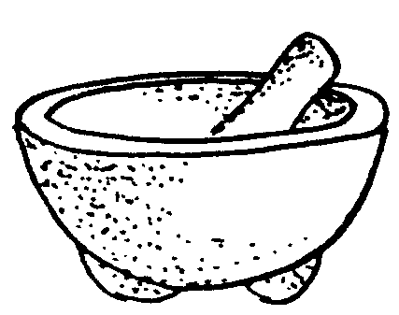
molcaxitl
molcajete
moli s mole Inon moli tequin huelic. Ahmo onicahsic oc se lado ijconon. Ese mole es muy sabroso. No lo he encontrado así en otro lugar.
molictli s codo (medida) In molictli ic tlatamachihuahque. El codo es una medida que se usa mucho.
moloni vi apestar In nacatl palanqui moloni. La carne podrida apesta. [II]
molonqui adj apestoso In chichi molonqui; quinequi ticpacasque. El perro está apestoso; tenemos que bañarlo. Sinón. xoquihyac
molui adv 1. muy Inon altepetl molui cualtzihton. Ese pueblo es muy bonito.
2. grave In iconeu in Julia molui ca; anquimati tla pahtis. El hijo de Julia está muy grave; quién sabe si se va a aliviar.
momaca cuenta darse cuenta, hacer caso In José momaca cuenta que cuali tequitl in tlen yau quichihua inon itel-poch. José se da cuenta que el trabajo que va a tomar su hijo es bueno.
momacuecuepa vr ser ambidextro Inon tequitqui cuali momacuecuepa ic tequiti; ic inon quintlatlani. Ese trabajador es ambidextro en su trabajo; por eso gana a todos. [II] Véase iman, quicuepa
momacuepa vr desquitar, vengarse Yehhua nochipan momacuepa ica in ahmo cuali tlen quichihuiliyahque. Él siempre se desquita de lo malo que le hacen. [II] Véase iman, quicuepa
momacuetlani vr quebrar la mano Inon sihuatl omomacuetlan ic ohuetz ipan in ohtli. Esa mujer se quebró la mano al caerse en el camino. [II] Véase iman, cuetlani
momachiotiya vr persignarse Inin tel-pocatl ahmo momachiotiya ihcuac calaqui tiopan. Este niño no se persig-na cuando entra a la iglesia. [III]
momachtiya vr estudiar, aprender In profesor momachtiya mostli. El profesor estudia todos los días. [III] Véase quimachtiya
momachtiyani s estudiante, alumno, discípulo In momachtiyani tequin yehyel huan ahyic polihui ipan clase. El estudiante es muy inteligente y nunca falta a las clases. Véase quimachtiya
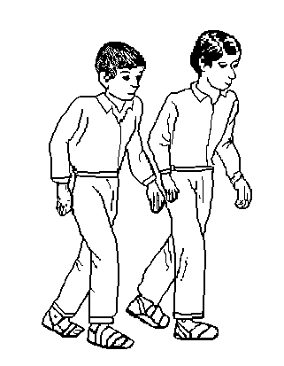
momachtiyani
estudiante
momahmachtiya vr practicar Inon telpochtli momahmachtiya tepanchi-huas ihuan itio. Ese muchacho practica para ser albañil con su tío. [III] Véase iman, quimachtiya.
momahmalina vr retorcer In cuatl momahmalina ihcuac quitemacah-que. La víbora se retuerce cuando la apedrean. [II] Véase quimalina
momahtequiya vr lavar (las manos) Inon telpocatl momahtequiya ihcuac tlacua. Ese niño se lava las manos cuando come. [III] Véase iman, quiahtequiya
momahualtiya vr contaminarse, ensu-ciarse Yehhua momahualtiya ica teutli. Él se contamina con el polvo. [III] Véase quimahua
momahuestiliya vr jactarse Inon tel-pochtli san isel momahuestiliya tleca ijconon quipactiya nemis. A ese joven le gusta andar jactándose. [III] Véase quimahuestiliya
momalacachohua vr dar vueltas, girar In trompo momalacachohua ihcuac quitlasahque ica in cordón. El trompo da vueltas cuando se tira del cordón. [III] Véase malacatl
momaluiya vr 1. tener cuidado Inon ichpochtli momaluiya ic ahmo ma huetzi ipan inon tlatemoli, quen tlalahui. La muchacha tiene cuidado de no caerse en esa bajada que está res-balosa.
2. esmerarse In telpocatl momaluiya ipan itequiu, huan ic inon quisa cual-tzin. El niño se esmera en su trabajo y por eso sale bonito. [III]
momamalitza vr girar In trompo cualtzihton momamalitza ipan in ixtlahuatl. El trompo gira bonito en lo nivelado. [II] Sinón. momalacachohua
momana vr estancarse (agua) Nepa ipan inon tlamayan momana tequin in atl. Allí en esa planada se estanca mucho el agua. [II] Véase quimana
momapostequi vr quebrar la mano In telpocatl aquin otechpanahui nican, omomapostec ic huetzitiu. Ese niño que nos pasó aquí, se quebró la mano al caerse. [II] Véase iman, postequi
momatehuiya vr torcer la pata Inon cuacue tlen oquicou in Miguel, ic nehnemi, momatehuiya. El toro que Miguel compró tuerce la pata al cami-nar. [III] Véase iman, quitehuiya
momatlahtlatziniya vr aplaudir Ihcuac in maestro quitlamitlasa in idiscurso, momatlahtlatziniyahque tequin. Cuando el maestro termina su discurso, lo aplauden mucho. [III] Véase iman, quitlatziniya
momautoc adj acostumbrado Nehhua nimomautoc ihsiu nicochis. Yo estoy acostumbrado a dormirme rápido. Véase quimati
momecatiya vr 1. enamorarse (la mujer) Inon ichpochtli momecatiya ihuan inon telpochtli masque molui huajqui. Esa muchacha se enamora de ese muchacho aunque está muy del-gado.
2. cometer adulterio (la mujer) In tla yi quipiya inamic in sihuatl, huan oc se quinanquiliya; san ijconon momecatis ica oc seya. Si una mujer que ya tiene esposo, responde a otro, comete adul-terio. [III] Véase imecau
mometzuiya vr menstruar In sihuatl mometzuiya nochipan ic tlamis inon sempohuali huan chicueyi tonali. La mujer menstrua siempre al terminar los veintiocho días. [III] Véase metztli
momictiya vr suicidarse Momictis seya ihcuac ayacmo quinequi nemis. Se suicida uno cuando ya no quiere vivir. [III] Véase miqui
momimilohua vr revolcar In cahuayo momimilohua ipan sacatl quen qui-pactiya. El caballo se revuelca en el pasto cuanto quiere. [III] Véase quimimilohua
momohsihuiya vr fastidiar Inon tel-pocatl momohsihuiya ica in cocolistli. Ese niño se fastidia por la enfermedad. [III] Véase quimohsihuiya
momoloca vr gorgotear In atl momo-loca ihcuac posoni. El agua gorgotea cuando hierve. [I]
monacaspatla vr imaginar que oye In Luis monacaspatla; quiihtohua oqui-cac quen oquinotz in icniu. Luis ima-gina que oye; dice que oyó que le habló su hermano. [I] Véase inacas, quipatla
monamictiya vr casarse (la mujer) Inon ichpochtli mach yi yau mona-mictiya ihuan itlacau. Dicen que esa muchacha ya se va a casar con su novio. [III] Véase quinamiqui
monecuihcuiliya vr escapar Inon tel-pocatl monecuihcuiliya ica in oc se-quinten ic ahmo ma quicuilican inon iyahyahuil. Ese niño se escapó de los otros para que no le quitaran sus juguetes. [III] Véase quicuiliya
monecuilohua vr inclinarse Quipiya monecuilos ihcuac panos itzintla in cohuitl. Hay que inclinarse cuando uno pasa debajo de los árboles. [III] Véase quinecuilohua
monecuitlapatiliya vr dar la espalda
monechicohua vr congregarse, concen-trarse In atl monechicohua ipan in ixtlahuatl. El agua se concentra en el lugar plano. [III] Véase quinechicohua
monehnectiya vr fastidiarse Inon telpocatl tequin monehnectiya inahuac in itata, ic ahmo oquicohuili in tlen oquinequiyaya. A ese mucha-cho le fastidia mucho estar junto a su padre cuando no le compra lo que quiere. [III] Véase quinequi
monehnequi vr 1. no brotar In tlatoctli quemanian monehnequi. Huelica ticoupantocahque. A veces el sembra-do no brota. A fuerza lo volvemos a sembrar.
2. retirarse, retractarse Opeu monehne-qui ica itequiu quen fiscal. Comenzó a retirarse de su trabajo como fiscal.
3. enfurruñarse Inon telpocatl monehnequi quen ahmo oquitlacohui inon inana. Ese niño se enfurruñó por-que su mamá no le compró nada. [II] Véase quinequi
moneluayotiya vr arraigar, echar raíces Inon campanohxochitl, san momah-xalpostequis huan moxotlaltocas, ni-man moneluayotis. Si le quiebra una rama al floripondio, y se siembra, luego arraiga. [III] Véase ineluayo
monemaca vr venderse Ipan inin cali monemaca in pahtli huan ahmo oca-chi patiyo. En esta casa se vende la medicina a muy buen precio. [I] Véase quinemaca
monemictiltiya vr arriesgar la vida Inon telpocatl ic yau patlani san ic isel yau monemictiltiya. Al brincar ese ni-ño, sólo arriesga su propia vida. [III] Véase miqui
monencahua vr 1. quedar abandonado Omonencau inon tlacatl tleca isihuau ocholo ica in oc seya. Ese hombre se quedó abandonado porque su esposa huyó con otro.
2. quedarse humillado Nitemonenca-hua tlamach teixpa in Dios. Me quedo humillado ante Dios.
3. quedarse destituido Tehhuan timo-nencahuasque tleca oticahuilihque ma techcuihcuiliya. Nosotros nos quedare-mos destituidos porque permitimos que nos roben.
4. callarse In tla quimomoutihque den tequihua, san monencahuasque. Si tienen miedo de la autoridad, nada más se callan. [II] Véase nenca, quicahua
monenextilistli s aparición Inon tlacatl quiihtohua oquiitac se monenextilistli nepa canin otequiutoya. Ese hombre dice que vio la aparición allí, donde estaba trabajando. Véase nesi, -listli
monenextiya vi aparecer
monexicoliya v rec envidiar Santiago huan Josué monexicoliya ica in tequitl tlen quipiyahque. Santiago y Josué se envidian uno al otro. [III] Véase quixicohua
monextiya vr aparecer Quiihtohuah-que in ahmo cuali yehyecatl monexti-ya in tlayohua. Dicen que los espíritus malos aparecen en la noche. [III] Véase nesi
monohnotza vr 1. hablotear Ahmo aquin quimati tlen quiihtohua inon sihuatl; san monohnotza. Nadie entiende lo que dice esa mujer, sólo hablotea.
2. charlar [II] Véase quinotza
mononcuahtiliya vr apartarse Axan in Santiago yau mononcuahtiliya ihuan inon icoltzin. Ahora Santiago se va a apartar de su abuelo. [III] Véase noncua
mononontzacua vr tartamudear Ihcuac quimohmoutiya itlahtlen, tequin mo-nonontzacua. Cuando algo le da mie-do, tartamudea mucho. [II] Véase nontiya, quitzacua
mononotza v rec platicar, discutir Inon tlacamen mononotza quen cuali quichihuasque inon tequitl. Esos hombres están discutiendo cómo hacer ese trabajo. [II] Véase quinotza
montli s yerno Quiihtohuahque, mach, montli tleca ihuan omotlali in ichpocau. Dicen que es su yerno por-que parece que se casó con su hija.
imontatzin s pos suegro
imonantzin s pos suegra
mooya vr desmoronarse Ica in tlahua-quilotl mooya in tlali. Con la sequía, se desmorona la tierra. [II] Véase quioya
mopachohua vr 1. acercarse Yehhua mopachohua inahuac in tletl ic mototonis. Él se acerca a la lumbre para calentarse.
2. reclinarse, acostarse Inon tlacatl huinti; yeh in ica mopachohua ipan in tlahuehcapantli. Ese hombre está borracho; por eso se reclina en el muro. [III] Véase pachihui
mopachteca vr agacharse Inon sihuatl oquiitaque quen mopachteca ihcuac oquiquitzqui inon huilotl. Vieron que esa mujer se agachó cuando agarró la paloma. [I] Véase quipachohua, quiteca
mopahpaca vr bañarse Yehhua mopahpaca mostli ipan temascali. Él se baña a diario en el temascal. [I] Véase quipaca
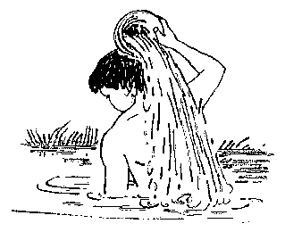
mopancahcahua vr 1. despeñarse Notata onechilui mach yeh in mopo-lohuani oquitlican itentla in atlautli, ma mopanchahcahua. Mi papá me dijo que era la llorona la que le guió al borde del precipicio, para que se despe-ñara.
2. tener cascada In cani mopancahca-hua in atentli, tequin huehcapa. El río tiene una cascada muy alta. [II] Véase pani, quicahua
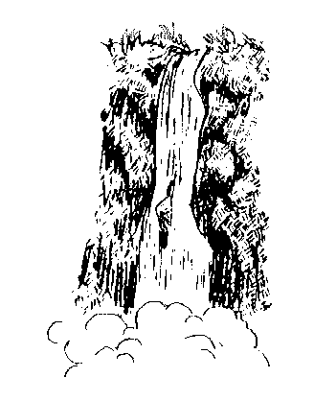
mopanchacahua
tiene cascada
mopapatla vr variar, cambiar In cuatl, ihcuac pehua motoma, mopapatla in itlaquen ic moihta. El color de la piel de la víbora parece cambiar cuando se desenreda. [I] Véase quipatla
mopaquilismaca vr complacer Mopaquilismaca ica itequiu tleca quitlani miac. Le complace su trabajo porque gana mucho. [I] Véase paquilis-tli, quimaca
mopaxahtiya vr poner faja Inon sihuatl mopaxahtiya ica se paxahtli cualtzin ipan in iluitl. Esa mujer se pone una faja bonita para la feria. [III] Véase paxahtli
mopehpechiya v rec copular In tla-catl oquinamiquito inon itlahuical huan oya mopehpechiya. Ese hombre se fue a encontrar a su amante y se fueron a copular. [III] Véase quipe-chiya
mopipitzohua v rec besar Inon tel-pochtli ayacmo quimati tlen quichi-huilis inon ichpochtli; sa semi mopi-pitzohua. Ese joven ya no sabe qué hacer con esa muchacha; la besa mu-cho. [III] Véase pitzahui
mopotzaquiya vr atascarse Inon tla-catl mopotzaquiya ic quihualquixtis in tlali ipan inon tlalcoyoctli. Ese hom-bre se atasca cuando saca tierra en la excavación. [III]
mopoxahquetza vr inflarse Inon ichpochtli, ihcuac quimana inon tlaxcal canahuac, nochin mopoxah-quetza. Esa muchacha echa tortillas delgadas que se inflan. [II] Véase ipox, moquetza
moquechcuetlaniya vr quebrar el cuello Ihcuac huinti in Pedro ohuetzi-to huan omoquechcuetlani. Cuando estaba borracho, Pedro se cayó y se que-bró el cuello. [III] Véase iquech, cuetlani
moquechpatla vr cambiar la voz Inon tlacatl tequin moquechpatla ic tenoh-notza. Ese hombre cambia la voz al platicar. [I] Véase iquech, patla
moquetza vr ponerse de pie Inon tel-pocatl moquetza ihcuac quiiluisque ma moquetza. Ese niño se pone de pie cuando así se lo piden. [II]
moquihquilohua v rec acariciar In ichpochtli ahmo quimati tlen quichi-huilis; inon telpochtli opeu ihuan moquihquilohua. Esa muchacha no sabía qué hacer; el muchacho empezó a acariciarla. [III] Véase quiquihquilohua
mosahua vr ayunar Ica inon cocolistli tlen quipiya, in Juan axan mosahua. Por esa enfermedad que padece, Juan ayuna ahora. [II]
mosalohua vr recordar Inon telpocatl quiihtohua ahmo tequiyo mosalohua in tlen mocaqui ica inon tlamachtiya-ni. Ese niño dice que no le cuesta mucho recordar lo que dice al maestro. [III] Véase quisalohua
moscohua vr calentar In mistli tequin moscohua itentla in tlecuili. El gato se calienta mucho a la orilla del brasero. [III]
mosechihua vr congelarse In tonalten ihcuac sehua, mosechihua in atl. En los días que hace frío, se congela el agua. [II] Véase setl, quichihua
mosehsehuiya vr descansar Inon tla-quehuali oya mosehsehuiya quen oquisiautic inon itequiu. Ese peón se fue a descansar porque se cansó con el trabajo. [III] Véase quisehuiya
mosehualohua vr quedar en la sombra Inon pitzotl mosehualohua tleca qui-machiliya in tlatonilotl. Ese puerco, porque siente calor, se queda en la som-bra. [III] Véase sehuali
mosehuiya vr 1. descansar, reposar In tequitqui mosehuiya se tonali ipan in semana. El trabajador descansa un día por semana.
2. morir Cana oc hualtlahtlachiyalos huan tlacahso sa yeh in ic omosehui-loc. Parecía que iba a aliviarse pronto, pero se murió. [III] Véase quisehuiya
mosencahcahua vr 1. debilitar Inon tlacatl omosencahcau huan ayacuel nehnemi ica in icocolis. Ese hombre se debilitó y ya no puede caminar por su enfermedad.
2. relajarse, descansar In Luis ic omo-cuep tequiti, sa mosencahcahua ica inon isotlahuilis. Luis al regresar del trabajo, se relaja por su debilidad. [II] Véase sen-, quicahua
mosentlamiya vr desesperar In Miguel mosentlamiya ica tlen oquicaquilti inon icniu. Miguel se desespera por lo que le prometió su hermano. [III] Véase sen-, tlami
mosepantiliya v rec unirse
mosepantlaliya 1. v rec casarse, unir-se In Miguel huan Glotilde mosepan-tlaliya, huan yetos inon mosihuauti-listli ipan inin metztli. Miguel y Clotil-de se casan, y va a haber boda en este mes.
2. vr sentar juntos Ihcuac ocatca in iluiu inon escoleros, in Juanito huan Luisito yehhuan omosepantlalihque ihtech se tetl. Cuando hubo fiesta de los alumnos, Juanito y Luisito se senta-ron juntos en una piedra. [III] Véase sepan, quitlaliya
mosepantlasohtla v rec amarse unos a otros Inon ichantlaca in Julian mo-sepantlasohtla. Los vecinos de Julián se aman unos a otros. [I] Véase sepan, quitlasohtla
mosiaucayotl s molestia Inon tlacatl tequin quicualantiya in mosiaucayotl. Las molestias que le dan a ese hombre le causan mucha mohína. Véase quimoh-sihuiya
mosiaumictiya vr cansarse Ihcuac yau ihsiu ipan in tianquistli, in Lupe mosiaumictiya. Cuando Lupe camina rápido en la plaza, se cansa. [III] Véase siahui, miqui
mosiaupohua vr jadear In tlacatl mo-siaupohua ihcuac tzecuini. El hombre jadea cuando corre. [II] Véase siahui, pohui
mosiautiya vr fatigarse, cansarse Inon tlacatl mosiautiya ipan tlasecpahuili. Ese hombre se fatiga cuando cultiva. [III] Véase siahui
mosihsiniya vr respingar In cahuayo tlen quipiya in Santiago, tequin mo-sihsiniya huan ahmo quinequi motla-mamaltis. La bestia que tiene Santiago, respinga mucho y no se deja cargar. [III] Véase mosiniya
mosihuautilistli s fiesta de bodas Ica in mosihuautilistli, tlasohcamatis in imontahtzin huan oc sequin tehuical-ten. Con la fiesta de bodas darán las gracias a los suegros y los otros convidados. Véase sihuatl
mosihuautiya vr casarse (el hombre) In Luis mach yi quinequi mosihuautis. Ayacmo quinequi yes isel. Luis dice que quiere casarse. Ya no quiere estar solo. [III] Véase sihuatl
mosihuautiyani s novio Axan qui-chiutos in iluitl inon mosihuautiya-nimen. Los novios harán la fiesta hoy. Véase sihuatl
mosiniya vr ofenderse Nimosiniya tleca ahmo onechyecoltihque ipan in iluitl. Me ofende que no me invitaron a la fiesta. [III]
mosonehua vr inflarse In pachilelten mosonehuahque ihcuac motehuiyah-que. Los gallos se inflan cuando pelean. [II] Sinón. mochihmolquetza
mosoquitoca vr atascar In carro moso-quitoca ipan in ahmo cuali ohtli. El camión se atasca en el camino feo. [I] Véase soquitl, quitoca
mosoutas vr remontar Nepa canin tequiti in Juan, mota quen mosoutas in cuixi hasta canin yau motlaliya. Allí donde trabaja Juan se ve al gavilán remontarse al vuelo hasta donde va a descansar. [II] Véase quisohua
mostla adv mañana Mostla niyas nicuahcuis tleca oquiau yalua. Maña-na voy a traer leña porque llovió ayer.
momostli adv t todos los días
mostli adv a diario, diariamente Mostli tiquinatliltisque in yolcamen. Diaria-mente damos agua a los animales.
mota vr parecer, aparentar In Petra ic mota quen quipiyani caxtoli xihuitl huan ayamo. Parece que Petra tiene quince años, pero es menor. [I] Véase quiita
moteca vr 1. acostarse Ticalaquisque ipan in tequitl molui sancuel. Ic inon nimotecas sancuel noyojque. Entra-mos a trabajar muy temprano. Por eso me acuesto temprano también.
2. echarse Inon burro, masque ahmo miac in itlamamal, moteca. Ese burro, aunque la carga sea poca, se echa. [I]
motecaquiliya vr oír decir Motecaquiliya quen omomictihque. Se oye decir que se suicidaron. [III] Véase quicaqui
motecuiniya vr tropezarse In conetl cuali motecuinis huan huetzis in tlah-mo quihcuanis inon tetl. El niño se puede tropezar en esa piedra y se puede caer, si no la quita. [III]
motehuicaltiya vr acompañar In itel-pocau in José motehuicaltiya ic yas ipan in tianquistli, quen mojqui. El hijo de José hace que le acompañe a la plaza porque tiene miedo. [III] Véase te-, quihuica
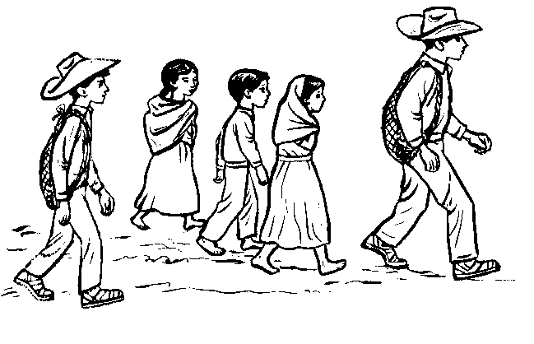
motelecsa vr dar patadas, cocear Inon cuacue motelecsa tequin tleca ahmo lasohmatque. Ese toro cocea mucho porque nunca lo amarran. [I]
motelmahpiquiya vr cobijarse Ihcuac sehua, motelmahpiquiyahque yec. Cuando hace frío, se cobijan bien. [III] Véase quipiquiya, telmahtli
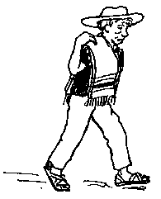
motelmahpiquiya
cobijarse
motelquetza vr parar Inin mistli mo-telquetza ica ome icxi ihcuac mahuil-tiya. Este gato se para en dos patas cuando juega. [II]
¹motema vr hartarse Inon tlacatl san motema huan ahmo quicocohua inon itlacual. Ese hombre se harta y no le hace mal esa comida. [II; con “e” larga]
²motema vr bañarse (temascal) Patri-cia tequin motema tleca quipactiya inon temascali. A Patricia le gusta mucho bañarse en temascal. [II; con “e” corta]
motemaca vr 1. decidirse, resolver Nimotemaca in chichi nicuicas ica in yolcatl tlayohua. Me decidía a ir a cazar con el perro en la noche.
2. concentrarse, dedicarse In Luis quiihtohua motemaca ic calaquis momachtis. Luis dice que se concentra en sus estudios.
3. rendirse, someterse Nochipan oncan quesqui tlacamen ahmo motemacah-que ica in yancuic tequihua. Siempre hay algunos hombres que no se someten a la nueva autoridad. [I] Véase te-, quimaca
motemacalistli s decisión Inon icno-tlacatl ic nele oquichiu in motemaca-listli ic mocahuas ihuan icoltzin. Ese huérfano tomó la decisión de quedarse con su abuelo. Véase te-, quimaca, -listli
motemachiya vr confiar Inon tlacatl motemachiya ica in tequihua tleca oquimacac in chicahualistli inon iamahuan. Ese hombre confía en las autoridades porque le autorizaron sus documentos. [III] Véase te-, quimati
motencua vr farfullar Inon tlacatl motencua ihcuac pehua tenohnotza. Ese hombre farfulla cuando empieza a platicar. [I] Véase ten-, quicua
motentiya vr congregarse Ipan in ameli motentiya miac tlacatl tleca quiihtohuahque inon tioca. En ese pozo se congrega mucha gente porque dicen que es sagrado. [III] Véase ten-
motentzontequi vr rasurarse, afeitarse Nehhua nimotentzontequi nosel in tlahmo quipiya lugar in tlacuatequi-ni. Yo mismo me rasuro si el peluquero no tiene tiempo. [II] Véase itentzon, quitequi
motepaluiya vr alojarse, hospedarse In Juan nochipan motepaluiya tleca ahmo quipiya ichan. Juan siempre se aloja en otras casas porque no tiene una propia. [III]
motepaluiyani s huésped Inin tlacatl yehhua se motepaluiyani tleca ohuala den oc se altepetl. Este hombre es un huésped porque vino de otro pueblo. Véase motepaluiya, -ni
motepehxihuiya vr desbarrancarse, despeñarse In pesohtli omo-tepehxihuic ihcuac oquitotocatayah-que in chichimen. El tejón se desba-rrancó cuando los perros lo estaban persiguiendo. [III] Véase tepetl
motequiutiya vr dedicarse, aplicarse Yehhua motequiutiya ica in tlamiloli. Él se dedica a trabajar en su milpa. [III] Véase tequiti
motetecuitza vr tambalearse In Luisa quiihtohua ihcuac oyahque paxialo-huahque ipan inon carro, tequin motetecuitza. Luisa dice que cuando pasearon en el carro, el carro se tamba-leaba mucho. [II] Véase tetecuica
motetzahua vr cuajarse, coagularse In totoltetl motetzahua ihcuac huicsi. El huevo se cuaja cuando se cuece. [II]
motiliniya vr ceñir Yehhua motiliniya ihcuac tlamama tlahtlen yetec. Él se ciñe la cintura cuando carga algo pesa-do. [III] Véase tilini
motititza vr pujar In cocoxqui ihcuac yau quihquisa, motititza tequin. El enfermo, cuando va al excusado, puja fuerte. [II] Véase titica
motlahiltihtoc adj con náusea Nimo-tlahiltihtoc ihcuac onihuiya de Cou-chinanco ic La Ceiba. Me quedé con náusea cuando fui de Huachinango a La Ceiba. Véase quitlahiltiya
motlahiltilistli s náusea In ichpocau in Rosa quipiya in motlahiltilistli; ic inon ahhuel canin quihuicahque ipan tepostli. La hija de Rosa padece de náusea; por eso no la pueden llevar a ningún lado en vehículo. Véase quitlahiltiya, -listli
motlahiltiyani s asqueroso Miaqui quiihtohuahque inon telpochtli mo-tlahiltiyani. Ahhuel paxialohua ipan in carro. Muchos dicen que ese joven es un asqueroso. No puede viajar en el camión. Véase quitlahiltiya, -ni
motlahtolcaqui vr decidir Inon sihuatl motlahtolcaqui yec quen quitlah-tlacoltiya inon isihuaicniu. Esa mujer decidió bien cómo acusar a la otra mujer. [II] Véase tlahtoli, quicaqui
motlahuachiya vr secarse (la ropa sin cambiarla) In Pancho, ihcuac quiahsi in quiahuitl, yehhuatl motlahuachiya. Cuando le cae la lluvia a Pancho, él deja que la ropa se le seque encima. [III] Véase tla-, quihuatza
motlaihtlaniya vr mendigar Inon si-huatl nochipan motlaihtlaniya, mas-que quimpiya ome cuacue. Esa mujer siempre mendiga, aunque tiene dos bueyes. [III] Véase tla-, quiihtlaniya
motlaihtlaniyani s limosnero Inin motlaihtlaniyani ahhuel tequiti tleca macotoc. Ese limosnero no puede tra-bajar porque está manco. Véase tla-, quiihtlaniya, -ni
motlalihtoc adj destinado (por Dios) Ica inemilis in tlacatl san Dios momati tleca ijconon motlalihtoc. La vida del hombre nada más Dios la sabe porque así está destinado. Véase quitlaliya
motlaliya vr sentar In mistli motlaliya ipan inon tetl patlahuac tlen ca calten-co. El gato se sienta en esa piedra ancha que está en el patio. [III] Véase quitlaliya
motlamiya vr desesperarse Inon Crisóforo motlamiya quen ahhuel pahti ica inon cocolistli tlen quipiya. Crisóforo se desespera porque no se puede aliviar de la enfermedad que tiene. [III] Véase tlami
motlamotla vr desplomarse Yehhua omotlamotlac ipan inon sacatl tleca tequin siautoc. Él se desplomó en el zacate porque estaba muy cansado. [I]
motlampatla vr cambiar de dientes, mudar de dientes Tequin ihsiu omotlampatlac in iconeu in Manuel. El hijo de Manuel mudó de dientes a muy temprano edad. [I] Véase itlan, quipatla.
motlancacalatza vr castañetear los dientes Queman sehua, motlancacala-tzahque huan quinequis moscohtiyes. Cuando hace frío, le castañetean los dientes a uno y quiere calentarse. [II] Véase itlan, quicacalatza
motlancuaquetza vr arrodillarse, hincarse Sequin motlancuaquetzah-que ihcuac moyolmachtiyahque. Algunos se arrodillan cuando oran. [II] Véase itlancua, quiquetza
motlapatiya vr mudar de ropa In Rafael motlapatiya nochipan ihcuac yau ipan in tianquistli. Rafael siempre se muda de ropa cuando va a la plaza. [III] Véase tatapatli
motlapehpeniya vr cubrir (animales) Nochin quesqui yolcamen ahsi in tonali queman motlapehpeniya ic moconeanas. Todos los animales tie-nen un tiempo para cubrir y concebir. [III] Véase tla1, quipehpena
motlapehuiliya vr concebir In lamah-calnelo tlen quipiya in Chepa tequin ihsiu motlapehuiliya. La borrega que tiene Chepa concibe muy pronto. [III] Véase tla-, quipehuiya
motlapohua vr abrir In puerta den inon cali san isel motlapohua; ahmo tilini. La puerta de esa casa se abre sola; no se queda cerrada. [III] Véase quitlapohua
motlapolochtiya vr equivocarse, confundirse Ahchi nochten motlapo-lochtiyahque, huan nehhuatl ahmo. Casi todos se equivocan, pero yo no. [III] Véase polihui
motlasohtla v rec querer (uno a otro) In Juanito tequin ihuan motlasohtla inon itenonotzcau den escuela. Juanito y su amigo de la escuela se quieren mu-cho. [I] Véase quitlasohtla
motlatemoliya vr buscar trabajo In Rodrigo oya motlatemoliya ic quitla-nis tlen ic quintecpanos ichanih-cahuan. Rodrigo fue a buscar trabajo para ganar dinero con qué mantener a su familia. [III] Véase quitemohua
motlatlanilistli s competencia, concurso Inon tlamachtiyani oquin-tlali ome ichpocamen ica in motlatla-nilistli ipan inon iluitl. El maestro puso dos niñas en la competencia de esa fiesta. Véase quitlani
motlayitiya vr emborrachar Inon tlacatl motlayitiya ihuan itenonotz-cau. Ese hombre y su amigo se embo-rrachan. [III] Véase tlayi
motlocoltiya vr 1. compadecerse de, apiadarse de In Josué noyojque motlocoltiya ica tlen tlapanoticaten inon ichanihcahuan. Josué se compa-dece de sus familiares por lo que están sufriendo.
2. estar triste Inon tlacatl motlocoltiya quen oquitlachtequihque ica itomin. Ese hombre está triste porque le robaron su dinero. [III] Véase tlocoya
motoca vr enterrarse Inin cohuitl omo-tocac ica iyecac ic ohuetz. La punta de este palo se enterró en la tierra al caer-se. [II] Véase quitoca
motocahtlaliya vr matricularse In Adela sa isel oya motocahtlaliya canin motlamimachtis. Adela se matriculó sola en la escuela donde va a terminar sus estudios. [III] Véase itoca, quitlaliya
motoctiliya vr perseverar ¿Tleca mo-toctiliya ipan inon tequitl in tlahmo quihuelitasque? ¿Por qué perseveran en ese trabajo si no les conviene? [III] Véase quitoca
motoma vr 1. recuperarse In Juan ocahsic in atonahuilistli ipan in tlali totonque, huan yolic motoma. Juan se enfermó de paludismo en tierra caliente, y se recupera despacio.
2. desenroscarse In Pablo oquiihto: –Onicahsic in cuatl huan oniquitac quen motoma ic omotlati. Pablo dijo: –Encontré una víbora y vi cómo se desenroscó para esconderse. [II]
motonalsohua vr tender al sol (ropa, café, etc.) Véase tonali, quisohua
motonaltlaliya vr asolearse In totoli motonaltlaliya ihcuac mococohua. La guajalota se asolea cuando está enfer-ma. [III] Véase tonali, quitlaliya
mototoma vr 1. desenredarse Inon yolcatl tlen yayaliutoc; san isel mototoma. Ese animal que está enredado; solito se desenreda.
2. desenroscarse (víbora) [II]
motzecohua vr detener In Juan ihcuac omotemimilo, oya motzecohua ipan se coutzontetl. Cuando Juan rodó, un tronco detuvo su caída. [III] Véase quitzecohua
motzimpilohua vr sentar en cuclillas Inon tlacatl san motzimpilohua ic mo-tlaliya. Ese hombre nada más se sienta en cuclillas. [III] Véase iitzin, quipilohua
motzinoliniya vr menear las caderas Inon ichpochtli, ic nehnemi, tequin motzinoliniya. Esa muchacha, al cami-nar, menea mucho las caderas. [III] Véase iitzin, quioliniya
moucatic adj miedoso, temeroso In María, ic quipanahuiya in cuacue, quitlacoluiya, tleca tequin moucatic. María pasa lejos del toro, porque es muy miedosa. Sinón. mouqui Véase quimoutiya
moucayotl s espanto, susto Inon sihuatl omic ica moucayotl ihcuac oquiitac canin oquimictihque inamic. Esa mujer se murió del espanto cuando vio dónde mataron a su esposo. Véase quimoutiya
mouqui adj miedoso, temeroso Sinón. moucatic Véase quimoutiya
moxahyalohua vr abrir (la tela) Inon ayatl tequin tilahuac; ahmo moxah-yalohua masque ocachi yetec in tlamamali, huan ic inon cuali mohui-cas. Ese ayate es muy tupido; no se abre la tela aunque sea pesada la carga, y por eso sirve para llevar cosas. [III] Véase quiyalohua, xahyaltic
moxicuani s persona envidiosa Inon paxtol tequin moxicuani; ic inon ahmo quitlasohtlahque. Ese pastor es una persona muy envidiosa; por eso no lo quieren.
moxihuiya vr golpearse con helecho (en el temascal) Inon isihtzin in iconeu Pascuala tequin cuali moxihuiya ipan temascali. La partera de Pascuala la golpea muy bien con helecho en el te-mascal. [III] Véase xihuitl
moxihxicohua vr 1. echarse para atrás (un compromiso) Inon tlatziuqui mo-xihxicos ipan in tequitl. Ese flojo se echó para atrás a la hora de hacer el trabajo.
2. arrepentirse, retractar Inon ichpoch-tli oquitlahtolmacaque; ic inon moxih-xicohua ic quinanquilis inon telpoch-tli. A la muchacha la aconsejaron; por eso se arrepiente de haberle correspon-dido a ese muchacho. [III] Véase quixicohua
moxixa vr evacuar el vientre, obrar, defecar Inon chichi ahyic moxixa calihtec. Ese perro nunca defeca en la casa. [II]
moxocuetlani vr quebrar el pie In Luis moxocuetlani ic ohuetz ipan in ica-huayo. Luis se quebró el pie al caer de su caballo. [II] Véase xo-, cuetlani
moxolahua vr culebrear Ipan inon tlayixtlahtli otiquitahque quen moxo-lahua se cuatl. En esa ladera vimos cómo culebreaba una víbora. [II]
moxopostequi vr quebrar el pie Ic tlayohuan chicoquisa ichan, in Pablo cuali moxopostequi. Cuando Pablo regresa a su casa y está oscuro podría quebrarse el pie. [II] Véase xo-, quipostequi
moxoyectiya vr pelar el pie In Jorge opeu moxoyectiya ic pahtitiu canin omotec. A Jorge se le empezó a pelar el pie, al aliviarse donde se cortó. [III] Véase xo-, quiyectiya
moyahuac adj turbio, sucio Inin atlau-tli tequin moyahuac ca. El agua de este arroyo está muy turbia.
moyahui vi enturbiarse, enlodarse Inon ameli axan moyahuis ica inon atl tlen ahsitiu. El agua de ese pozo se entur-biará con el agua que va a llegar. [II]
quimoyahua vt chorrear
quiyolmoyahua vt dar náusea
moyelpana vr jadear Inon cahuayo axan moyelpana ic tequin quiihsihuil-tiyahque. Ese caballo jadea ahora porque lo apuran mucho. [II] Véase iyelpa
moyestoma vr sufrir hemorragia ová-rica Inon sihuatl sa semi ahmo hue-huecau ic moyestoma. Esa mujer a cada rato sufre hemorragia ovárica. [II] Véase yestli
moyolcuepa vr arrepentirse Neh yoni-moyolcuep quen onicnemacac notlal. Yo me arrepiento porque vendí mi terreno. [II] Véase iyolo, quicuepa
moyolmaca vr animarse Ticpiyahque tlen titequitisque mostli; ocachi ximoyolmacacan. Debemos trabajar todos los días; anímense más. [I] Véase iyolo, quimaca
moyolmachtiya vr orar Inin tlacatl mostli moyolmachtiya huan ijconon moyolchicahua. Este hombre ora todos los días y así se anima. [III] Véase iyolo, quimati
moyolohquetza vr espigar In mili moyolohquetza ihcuac yau xiloquisa. La milpa se espiga cuando los jilotes van a salir. [II] Véase iyolo, quiquetza
moyolpoxahua vr preocuparse In Lupe mostli moyolpoxahua ica inon iconeu, quen ahmo mocueptoc. Lupe se preocupa por su hijo todos los días porque no ha regresado. [II] Véase yolo
moyolsehuiya vr callarse In telpocatl moyolsehuiya ica se yahyahuili ihcuac tzahtzi. Si le dan un juguete al niño cuando llora, se calla. [III] Véase iyolo, quisehuiya
moyoltlaliya vr conformarse Yeh mo-yoltlaliya ica in tlen quitlani. Él se conforma con lo que gana. [III] Véase iyolo, quitlaliya
moyotl s jején In moyotl se sayoli molui quitzinin huan tecua chica-huac. El jején es un insecto muy pequeña, pero pica fuerte.
NÁHUATL - ESPAÑOL
Náhuatl del Norte de Puebla
N
nacacuani s carnívoro Quen in tecuani se nacacuani, oquicua se calnelo. Como el tigre es carnívoro, se comió un borrego. Véase nacatl, quicua
nacastetiya vi ensordecer In tlacatl nacastetiya ica ichicaucayo. El hom-bre se ensordece con la vejez. [III] Véase inacas, tetl
nacastetl s sordo Inin nacastetl ahmo tlacaqui de huehca ma monotza. Este sordo no oye si le hablas de lejos. Véase inacas, tetl
nacatamali s tamal de carne In naca-tamali tequin huelic, tleca quitlalili-yahque nacatl huan tequi monemaca. El tamal de carne es muy sabroso por-que le ponen carne; se vende mucho. Véase nacatl, tamali
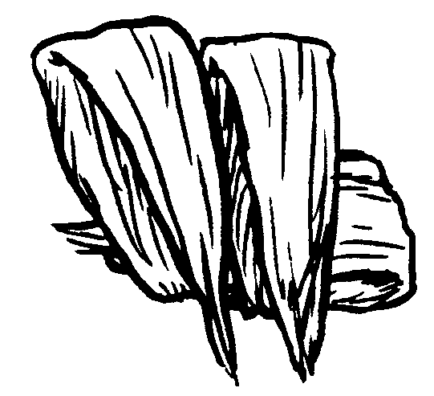
nacatamali
tamal de carne
nacatl s carne In tochtli quipiya in nacatl yemanqui. El conejo tiene carne blandita.
nahualachiya vi echar un vistazo In ichpochtli nahualachiya ic quiita in inam. La muchacha echa un vistazo para ver a su novio. [III] Véase tlachiya
nahuati vi 1. responder Masque ma monotza, ahmo nahuati inon tlacatl. Aunque se le hable, ese hombre no responde.
2. murmurar, hablar entre dientes Ihcuac quinotzahque inon telpocatl, nahuati; san ahmo mocaqui tlen quiih-tohua. Cuando lo hablan, ese niño habla entre dientes, no se entiende lo que dice.
3. chistar In Pascual, ic oquicac in tlen omoluihque ica yehhuatl, ahmo ona-huat. Pascual, al oír lo que dijeron de él, no chistó. [II]
nahue adj cuatro Nehhuatl nicpiya inin nahue lima. Yo tengo estas cuatro limas.
naucan adv l cuatro lados
naupan adv t cuatro veces
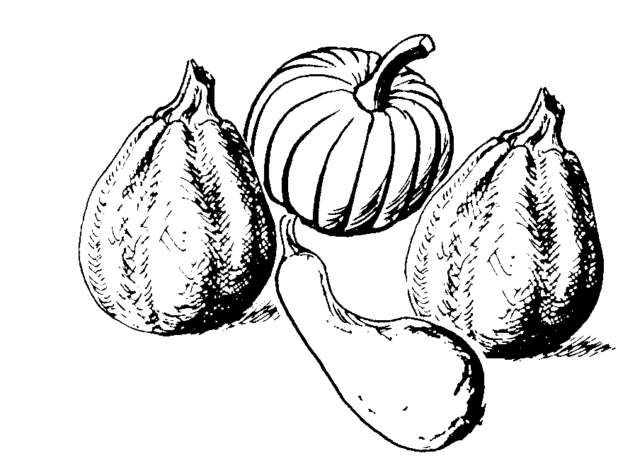
nahue tomin s tostón Nehhua nicpiya nahue tomin. Polihui oc nahue tomin para se peso. Tengo un tostón. Falta otro tostón para completar un peso. [Lit.: cuatro reales]
nalihui vi brillar (fuego) Ic tlahtla miac cohuitl, in tletl tequin nalihui. Al quemar mucha leña, brilla mucho el fuego. [II]
nalquixtili s diarrea Onechahsic chi-cahuac in nalquixtili, huan nicnequi nicohuas in pahtli. Me dio fuerte la diarrea, y quiero comprar medicina. Véase quisa
naltic adj brillante (lumbre) Ic huehca tiquitahque inon tletl tequin naltic. De lejos vemos esa lumbre muy bri-llante.
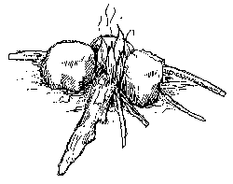
naltic
brillante
namehhuan pron ustedes Nicnequi namehhuan xiyacan xitequitican. Quiero que ustedes vayan a trabajar.
namehhuantzin pron ustedes (hon.)
namehhuantzitzin pron ustedes (per-sonas muy respetadas) Ma tlacualo-can, namehhuantzitzin. Coman uste-des, señores.
namicyo adj casado ¡Ahmo xicmoh-sihuihtinemican tleca inon ichpochtli namicyo! ¡No anden molestando a esa muchacha porque está casada! Véase inamic
namohuaxca pron suyos (de ustedes) Namohuaxca inin mistoton, yi nech-tlocolican seya, huan inon conemen ahmo oquinejque. Estos gatitos son suyos; ya me regalaron uno y los niños no lo quisieron. Variante namoyaxca
namonehuan pron ustedes juntos Nanyasque namonehuan ica in cua-cuehten tlen ic tlaxotlas in tlaque-huali. Vayan ustedes juntos por los toros; el peón va a hacer el barbecho con ellos.
nanacatl s hongo, nanacate In nana-catl sequin huelic huan sequin ahmo. Algunos hongos son sabrosos y otros, no. Véase nacatl
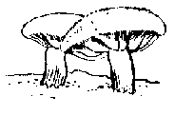
nanacatl
hongo
nanalca vi gruñir Inon pitzotl tequin nanalca. Ese puerco gruñe mucho. [I]
nantli s tambor grande del trapiche In nantli inon tlen ocachi hueyi tepostli tlen quipatzca in ohuatl. El tambor grande del trapiche es el que exprime la caña.
naranjasmili s naranjal Inin naran-jasmili tequin hueyi, huan nicnequi nicohuas. Este naranjal es muy grande y quiero comprarlo.
naranjastequi vi cosechar naranjas Pancho noyojque yau naranjastequi ipan inon tlamilolten. Pancho también va a cosechar naranjas en esas huertas. [II] Véase quitequi
naucan adv por cuatro lados Inon tel-pochtli milohua naucan. Ese joven siembra por cuatro lados. Véase nahue
naupan adv cuatro vueltas Antonio ic naupan mocuepa ica in sentli. Anto-nio ya dio cuatro vueltas con la mazor-ca. Véase nahue
naupateco s dueño del dinero escondi-do Ica Pancho quiihtohuahque quite-quiutiya inon naupateco. Dicen de Pancho que el dueño del dinero escon-dido lo manda. Véase nahue, iteco
naupohuali adj ochenta Yoquinema-cahque naupohuali caja den ahua-catl. Ya han vendido ochenta cajas de aguacates. [Lit.: cuatro veintes] Véase nahue, sempohuali
nautilistli s novenario Mostla yes nautilistli ichan in tlacatl aqui omic. Mañana es el novenario en la casa del difunto. Véase nahue
necaxanili s recaída Inon tlacatl qui-piya in necaxanili; ic inon ahhuel pah-ti ica inon cocolistli. Ese hombre sufrió una recaída; por eso no se ha aliviado de su enfermedad. Véase caxani
necocolili s calumnia Inon sihuatl sa-nima quipactiya quichihuas necocolili inuan inon isihuaicnihuan. A esa mu-jer siempre le gusta decir calumnias de sus vecinos. Véase quicocohua
necuatahtli s chachalaca In necuatah-tli san cuali ic hueyi huan huelic inon inacayo. La chachalaca es de tamaño regular y su carne es sabrosa.
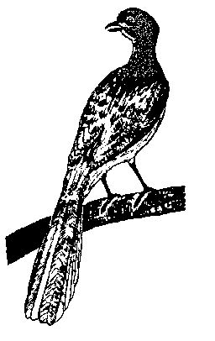
necuatahtli
chachalaca
necuatl s 1. jugo de caña In necuatl ahmo tequin necutic quen in conser-va. El jugo de la caña no es tan dulce como la conserva.
2. aguamiel In necuatl iyaya in pol-quihmetl; ic chicahui, mocuepa pol-qui. El aguamiel es el jugo del maguey que al fermentar produce el pulque. Véase necutic, atl
necuicuililistli s disputa Caten sequin quimpactiya in necuicuililistli ica san tlen. A algunos les gusta hacer disputa sobre todas las cosas. Véase quicui
necuilehui vi combarse Ihcuac in hilo in tepanchiuqui necuilehui huan ahmo quichihua cuenta, in tepamitl ayacmo cuali quisa. Cuando el hilo del albañil se comba y él no se fija, la pared ya no sale derecha. [II]
tlanecuilana vi atravesar, cruzar
monecuitlapantiliya vr da de espalda
necuiltic adj chueco Inon cohuitl oyol necuiltic huan axan ayacuel momela-hua. Ese palo creció chueco, y ahora ya no se puede enderezar.
necuiltlachiya vi mirar de lado Inon tlacatl necuiltlachiya, tleca ca ixihtla-cajqui. Ese hombre mira de lado, por-que padece de los ojos. [II] Véase tlanecuil, tlachiya
necutic adj dulce Inin nochtli tequin necutic ihcuac yi chicahuac. La tuna es muy dulce cuando está madura.
necutli s miel In necutli tequin huelic masque molui patiyo. La miel es muy sabrosa, pero es muy cara.
nechca adv allá Nechca ompaca inon yolcatl. Allá está ese animal.
nechicolistli s asamblea In tequihua quitlaliya in nechicolistli ic quitocah-tlalisque in yancuic tequihua. La autoridad cita a una asamblea para nom-brar a las nuevas autoridades. Véase quinechicohua
nehhuatl pron yo Nehhuatl ahmo nicpiya tomin pero tepactica ica tlen Dios nechtlocolilo. Yo no tengo dinero pero vivo feliz con lo que Dios me da. Variante neh
nehnemi vi 1. andar, caminar Nochin tonalten ninehnemi tequin ic niahsi ipan nomila. Todos los días ando mu-cho para llegar a mi milpa.
2. circular In yestli nehnemi ipan tovenas. La sangre circula en las ve-nas. [II] Véase nemi
manehnemi vi gatear
nehnex s pulgón In imil in Manuel, quipiya tequin inon nehnex; yotlan quitequiliyahque in xilotzontli. La milpa de Manuel tiene mucho pulgón; ya terminaron de cortar los cabellos del jilote.
nele adv cierto, seguro Yehhua nele in tlen onechiluic. Es cierto lo que me dijo.
nelihui vi mezclar Ihcuac mocohua in tlaoli noso yetl, quemanian nelihui ihuan tetoton. Cuando uno compra maíz o frijol, a veces se lo venden mezclado con piedrecitas. [II]
neliuqui adj mezclado Inon telpocatl quicahcalactiya inon cafenteutli yi neliuqui; ayacmo chipahuac. El café en polvo que ese muchacho vende ya está mezclado; no es puro café.
neluatl s raíz In rábano se neluatl mocuani. El rábano es una raíz comestible.
moneluayotiya vr arraigar
neluicac s 1. cielo In tototl patlani huehcapa ipan neluicac. El pájaro vuela alto en el cielo.
2. gloria, paraíso Quiiluiyahque mach in conetontli niman ahsis in neluicac-tli. Dicen que el angelito luego llega a la gloria.
nemachtili s recitación Inon telpocatl oquicahuili in nemachtili ica imaestro. Ese niño dejó la recitación con su maestro. Véase quimachtiya
nemaquixtilistli s rescate Quitlahtla-nihque miac tomin por in nemaquixti-listli den tlali tlen ihuaxca nocoltzin. Cobran mucho por el rescate de las tierras que pertenecían a mi abuelo. Véase maquisa
nemi vi vivir Inon tecutli oc nemi; ayamo mictoc. Ese anciano todavía vive; todavía no se muere. [II]
ixnemi vi buscar
nehnemi vi andar, caminar
nemilistli s vida In nemilistli ahmo nochipan nican tlalticpac. La vida aquí, en la tierra, no es eterna. Véase nemi
nenca adv como siempre, como debe ser, como de costumbre Hasta ihcuac otlanes, nenca ohualchicoquis in techalotl. Cuando amaneció, como siempre, la ardilla salió cautelosamente. Variante nen
nenca hualca siquiera Quiihtohua in Micaela nenca hualca ochicoquis inon icuanac opoliutoya. Micaela dice que siquiera regresó esa gallina que se había perdido.
nenca hualcatzinco Dios por la voluntad de Dios Nenca hualcatzinco Dios ahmo opoliu inon nocahuayo. Por la voluntad de Dios no se perdió mi caballo.
nentoc adj vivo Inon telpochtli molui ijconon nentoc. Ese joven es muy vivo.
nepa adv ahí, allá Nepa niyau nicchih-chihua se noxahcal. Ahí voy a cons-truir mi rancho.
nepantla s mediodía Tehhuan titla-cuahque nepantla. Comemos al me-diodía.
nepic adv allá In altepetl ompaca cachi nepic de inon couten. El pueblo está más allá de aquellos árboles. Véase nepa, ic
nesahualistli s ayuno Inon tecutli quichihua in nesahualistli se tonali ipan in semana. Ese anciano hace ayuno un día a la semana. Véase mosahua
nesehuilistli s descanso In nesehuilistli para in tequitqui tequin cuali. El des-canso es muy bueno para el trabajador. Véase sehui
nesi vi parecer Nesi yau quiahui. Parece que va a llover. [II]
icualnesca s pos apariencia
mochiconextiya vr asomar
motlacanextiya vr parecer humano
netech adj tupido Inon mili molui ne-tech ic oquitocaque, huan ic inon opit-zau. Sembraron muy tupida la milpa y por eso entresacaron unas plantas.
netehuilistli s pelea Nehhua oniquitac se netehuilistli de telpopochten. Vi una pelea de jóvenes. Véase quitehuiya
netzahtzacualistli s mal de piedra, cálculo biliar, litiasis In netzahtzacua-listli huitz ica in temen ipan in tlapi-yasteco noso ipan in riñones. El mal de piedra se debe a cálculos en la vejiga o en los riñones. Véase quitzacua
nexcomitl s nixcómil (olla para cocer nixtamal) Inin nexcomitl tequin quipiya tenextli. Este nixcómil tiene mucha cal.
nexehui vi poner en blanco (los ojos) Queman oquiitac, mach onexeu iixtelolo, huan niman omic. Cuando lo vio, puso en blanco los ojos, y se murió. [II]
nexicol adj envidioso Inon sihuatl nexicol oquicahcayau in ichpochtli ihuan ma motlali inon tlacatl tlatziu-qui. Esa mujer envidiosa engañó a la muchacha para que se casara con un hombre flojo.
nexicoli s envidia Sequin quipiyahque nexicoli ica itlahtlen. Algunos tienen envidia de cualquier cosa.
nexicoltic adj exigente Inon iteco te-quin nexicoltic ipan itequiu. Quitlapa-choluitas iamelga den itlaquehual. Ese patrón es muy exigente en su trabajo. Siempre revisa la amelga del peón.
nextamali s nixtamal In nextamali quicuechohuahque huan mocuepa textli. Al moler el nixtamal se convierte en masa.
nextic adj azul Tla tinechcohuilisque ome metro den tatapahtli nextic. Favor de comprarme dos metros de tela azul.
nexuitili s 1. indigestión, empacho Yalua onicpiyaya nexuitili; axan ayacmo. Ayer tenía indigestión; ahora ya no tengo.
2. embarazo (fig.)
nian conj ni Inon tlacatl oquiquixtih-que ihtech in ichan huan nian itlaquen ahmo oquicahuilihque. A ese hombre lo sacaron de su casa y ni su ropa le dejaron llevar.
nian aquin nadie, ninguno Ihcuac oqui-tehuihque inon tlacatl, nian aquin omopacho quipalehuis. Cuando golpe-aron a ese hombre, nadie vino a ayudar-le.
nian queman nunca, jamás Inon tlacatl oquinahuatic in itenonotzcau nian queman ma quimohsihui ica in tlen oquiahuiltic. Ese hombre le avisó a su amigo que nunca más le molestará por la broma que le hizo.
nian tlen nada, ninguno Ihcuac inon tlacatl otlatlayic, ic oixtlamat, nian tlen oquipix inon itlacohcohual. Cuando ese hombre se emborrachó, al recuperarse, no tenía nada de sus compras.
niman adv luego, inmediatamente Inon tlacatl niman yas ic ma quitlami inon itequiu. Ese hombre va a ir luego que termine su trabajo. Variante saniman
nis adv aquí Inin tlacatl nis quipiya in huictli tlen ica tequiti. Este hombre tiene aquí la coa con que trabaja. Variante nisic
nixcuatl s culebra negra In nixcuatl ic teita, niman cholohua. Cuando la culebra negra ve a uno, luego se va.
no adv también No cuali tla yas qui-tlasas in abono inon telpocatl, ic ma tlami ihsiu in tequitl. Ese niño también puede ir a regar el abono para que termi-ne pronto el trabajo.
no ijconon así (también) In yolcatl te-quin hueyi; no ijconon iconeu. El ani-mal es muy grande; así también es su hijo.
nochin adj todo Nochin in tequitl cuali yahtica. Todo el trabajo va bien.
nochipan adv siempre In Juanito nochipan yau quitlaxcalcahuiya inon itiachcau. Juanito siempre va a dejarle el almuerzo a su hermano mayor.
nochtic adj colorado Inon manzana tequin nochtic. Ic inon tequin patiyo. Esa manzana está muy colorada. Por eso está muy cara.
nochtli s tuna In nochtli quipiya ihuetzyo huan ahhuel quitequis se conetl. La tuna tiene espinas y el niño no puede cortarla.
nohpali s nopal In nohpali quitlaliya nochtli huan noyojque cuali mocua in nohpali selic. El nopal da tunas y tam-bién se pueden comer las pencas cuando están tiernas.
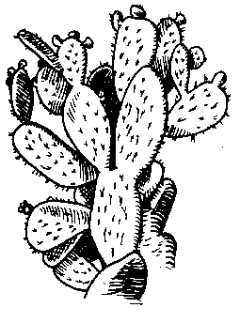
nohpali
nopal
nohuan pron conmigo In Juana ohua-la nohuan ic quinequi quiixmatis inon isihtzin. Juana vino conmigo porque quiere conocer a su abuela.
nohuaxca pron mío Inin cali nohuaxca. ¡Xiquisacan nican! ¿Aquin omechilui yi mochantican nican? Esta casa es mía. ¡Salgan de aquí! ¿Quién les dijo que pueden vivir aquí? Variante noyaxca
nohuiyan adv alrededor Inon ascamen nohuiyan chayautoque inahuac in cali. Las hormigas están esparcidas alrededor de la casa.
noncua adj diferente In itlaquen inon telpocatl nesi noncua. La ropa de ese niño se ve diferente.
nontiya vi quedar sin aliento Inon sihuatl nontiya ic oquimohmoutic ica tlen oquiitac. Esa mujer se quedó sin aliento del miedo, por lo que vio. [II]
noso conj o In telpocatl oquinextilih-que in tlacuali tlen quipactiya; qui-cuas inin noso inon. Le enseñaron los platos al muchacho para que comiera en éste o aquél.
noyojque adv también Inin chichi-cuitlatl noyojque oquichtli. Este cachorro también es macho. Véase no
O
oc adv todavía, aún Nehhua oc nitla-cuahtica. Tla tinechchiya. Todavía estoy comiendo; espérame por favor.
oc ma yatzin hasta luego
oc noncua 1. diferente Inon cahuayo oc noncua ic nesi in tlen quipiya inon notenonotzcau. Ese caballo se ve diferente del que tiene mi amigo.
2. aparte Masque icnimen inon telpochten, oc noncua tequitihque. Aunque esos jóvenes son hermanos, trabajan aparte. Variantes oc nononcua, oc noncuahtic
oc selic 1. prematuro (el nacimiento) Ihcuac otlacat in iconeu in Juana, oc selic; ayamo ahsi in tonali queman tlacatini. Cuando Juana dio a luz, la criatura fue prematura; todavía faltaba tiempo para que naciera.
2. inmaduro Oc selic inon xochihcuali; polihui cana ome tonali ic huicsis. Esos plátanos están inmaduros; falta como dos días para que maduren.
oc sepa otra vez Yehhua oc sepa moco-cohua ijconon quen yi xiupa. Él está enfermo otra vez, como el año pasado.
oc sequin los otros, los demás Ihcuac omic inon tlacatl, sequin ompa oqui-xitzticatcahque huan oc sequin oyah-que quinotzahque in tequihua ma yau quiita. Cuando murió ese hombre, al-gunos lo estaban viendo, y otros fueron a llamar a las autoridades para que fueran a ver.
oc setic diferente Axan ocachi oc setic nesi inin altepetl quen ocatca. Este pueblo se ve diferente ahora de como estaba antes.
oc seya otro Inon tlacatl oqui-poloc in machete huan axan quico-huas oc seya. Ese hombre perdió su machete y ahora va a comprar otro. Variante oc se
ocachi adj de más, más Inon tlacatl onechmacac ocachi in tomin. Omotla-polochtic ica tlen onechpatilic. Ese hombre me dio dinero de más. Se confundió al cambiarlo.
ocachi cuali mejor Ocachi cuali tla mo-maluis in telpocatl ic ma pahti ihsiu ica in icocolis. Es mucho mejor si cuida al niño, para que se alivie pronto de su enfermedad.
ococohuitl s ocote blanco Ihcuac yi tomahuac in ococohuitl, cuali qui-quixtisque san tlen cohuitl ic quite-quiutisque. Cuando el ocote blanco ya está grueso, se puede sacar madera de cualquier tamaño.
ocopetlatl s helecho Ic notlalpa oncan ocopetlatl huan nictequis miac ica in temascali. Por mi rumbo hay helechos; voy a cortar muchos para el temascal.
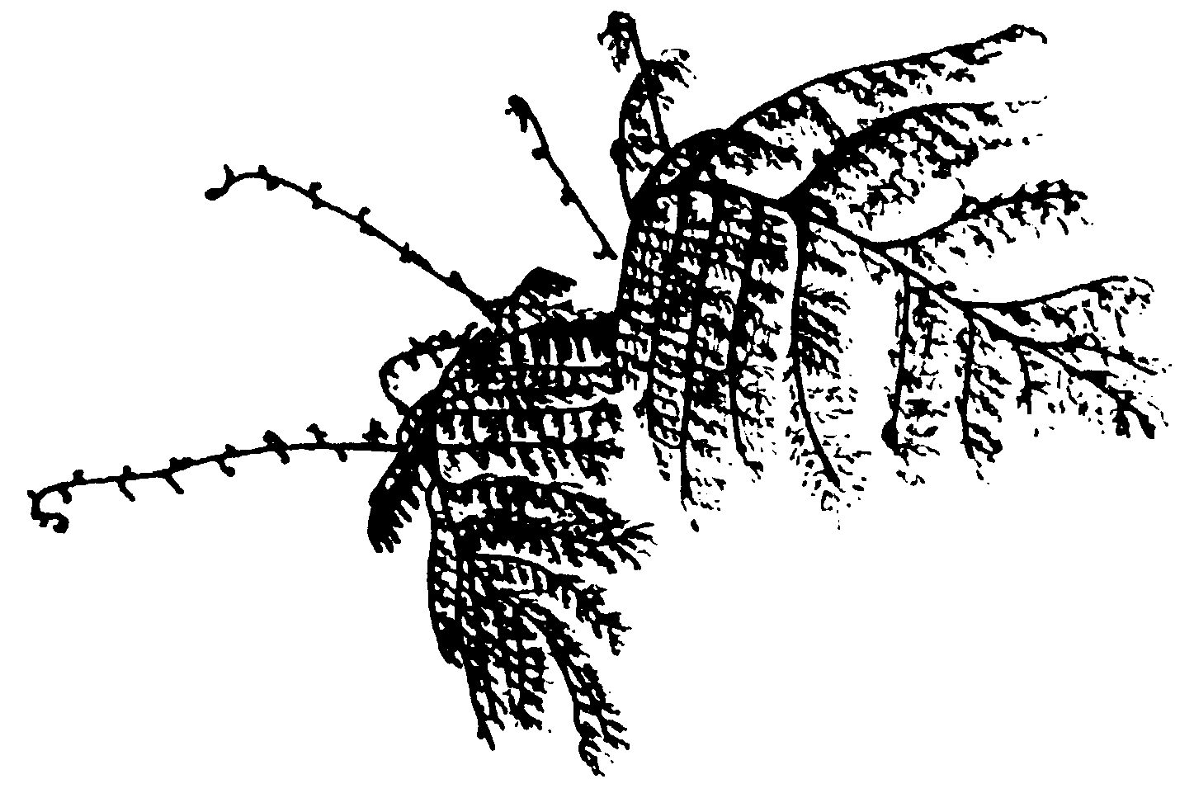
ocotl s ocote In ocotl ayacmo seliya ihcuac quimatequihque. El ocote ya no retoña cuando lo podan.
ocotlahtli s ocotal Inin ocotlahtli oqui-tocahque ipan itonal den Presidente Cárdenas. Sembraron este ocotal en el tiempo del Presidente Cárdenas.
ocotzotl s liquidámbar In ocotzotl tequin coutiya huan ihsiu quitzinte-quihque. El liquidámbar crece mucho, y luego lo tumban.

ocotzotl
liquidámbar
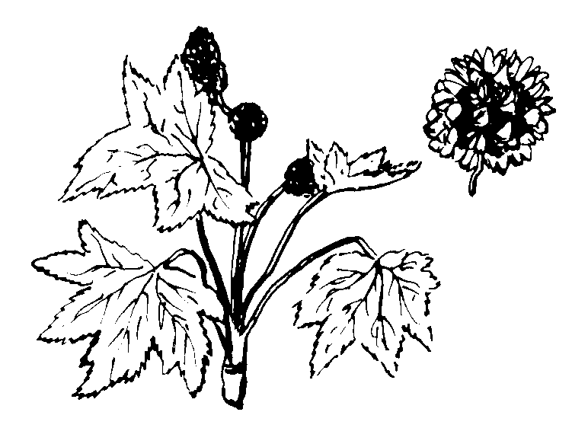
ocoxali s pinocha In ixiuyo in ocotl itoca ocoxali. La hoja del ocote se llama pinocha.
ocoxochitl s flor del ocote Nesi tequin costic inon ocoxochitl. Se ve muy ama-rilla la flor del ocote.
ocoyolohtli s corazón del ocote In ocoyolohtli cuali para itlahtlen tleca ahmo ihsiu palani. El corazón del ocote sirve para hacer muchas cosas porque no se pudre rápido. Véase ocotl, iyolo
octacatl s 1. vara de medir In icoltzin in Juan oquipiyaya in octacatl ica tlen otlatamachihuayaya. El abuelo de Juan tenía una vara de medir y con eso medía.
2. lanzadera (de telar) Inon tlahquitqui quicui ome octacatl tlen ipan quilpiya inon tlen quiihquiti. Esa tejedora ocu-pa dos lanzaderas en las que amarra lo que teje.
ocuili s gusano Ipan toaltepeu quiih-tohuahque in cuatl se ocuili hueyi. En nuestro pueblo dicen que la víbora es un gusano grande.
alacocuili s babosa
ocuilyohua vi agusanarse Ica tehhuan-ten ahmo aquin quimati quen ocuilyo-hua in naranja. Ninguno de nosotros sabe cómo la naranja se agusana. [I]
ohhuitic adj ancho (el camino) Ihcuac otiquisque tipaxialohua inuan inon notenonotzcahuan, oticahsitohque se ohhuitic. Cuando salimos de paseo al campo con nuestros amigos, allá encontramos un camino muy ancho. Véase ohtli
ohmitl s hueso Inin ohmitl tequin chicahuac para in chichi. Este hueso está muy duro para el perro.
imahohmiyo s pos hueso de la mano
iquesohmiyo s pos fémur
ixocpalohmiyo s pos tibia
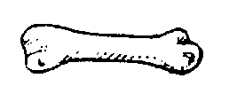
ohmitl hueso
oholini vi mover Inon xochimili san isel oholini ica in yehyecatl san tla-mach. Las flores de ese jardín se mueven por el aire. [II] Véase quioliniya
ohpitzactli s senda Ipan inin ohpi-tzactli ahyac nian se tetl. En esta senda no hay nada de piedras. Véase ohtli, pitzahuac
ohtlatl s otate (caña brava) In ohtlatl ocachi chicahuac quen in acatl. Yeh in ica ocachi cuali para coutopili. El ota-te es más fuerte que el carrizo. Por eso sirve mejor para bastón.
ohtli s camino In sentlapalchani onechtlahtlan ica in ohtli Pahuatlán. El extranjero me preguntó acerca del camino a Pahuatlán.
cuali ohtzintli buen viaje
ohtoca vi vagar Ihcuac nitelpochtli oniohtocac ic nisic, huan yi huehcau nican nichanca. Cuando era joven vagué por toda esta región; pero hace varios años que no radico aquí. [I] Véase ohtli, quitoca
ohtocani s vagabundo Inon tlacatl se ohtocani. San nehnemi de se altepetl huan oc se, motepaluihtinemi. Ese hombre es un vagabundo. Anda de pue-blo en pueblo, viviendo de los demás. Véase ohtli, quitoca
ohuacohuitl s tallo de maíz In ohuaco-huitl cuali ic tlacorraltilo. Se pueden hacer corrales con el tallo de maíz. Véase ohuatl, cohuitl
ohuacouselic s güiro (reg.), tallo tierno de maíz In cocone quicuacuahque in ohuacouselic tlen necutic. Los niños mascan el güiro, lo que está dulce. Véase ohuatl, cohuitl, selic
ohuatl s caña (de azúcar) In ohuatl te-quin necutic huan ic inon cuali qui-chihchihuahque chancaca. La caña es muy dulce y por eso se puede hacer panela con ella.
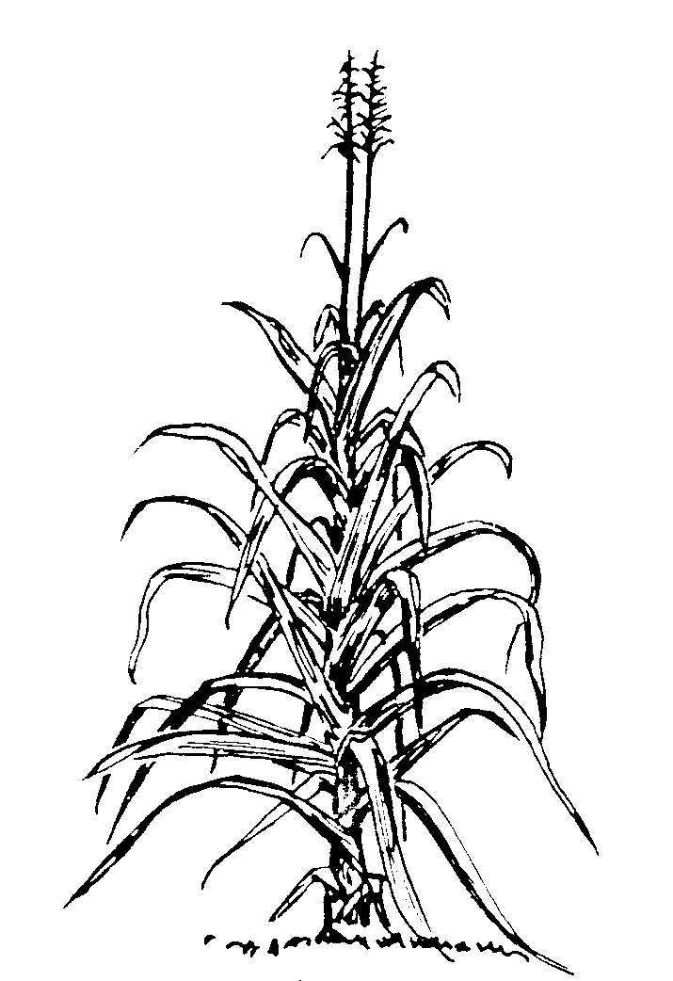
ohuatl
caña
ohuiya [imperfecto de yau] iba, había ido Inon telpocatl ohuiya ica inon huictli tlen oc ohualcauteu in icniu. Ese niño había ido por la coa que su hermano pasó a dejar.
ohxitl s resina del pino, savia Inon ohxitl quisasalohua in garlopa. La resina del pino hace pegajosa la gar-lopa.
ojcan adv dos partes In tlali tlen qui-piyahque in Juan huan José, inon quixelosque ojcan. Juan y José van a dividir su terreno en dos partes. Véase ome
ololi s 1. montón Inin ololi de tetl ahsis para se cali. Este montón de piedras alcanza para una casa.
2. grupo Ipan in ololi den tlacamen omotehuihtoyahque. Ese grupo de hombres estaba peleando.
3. bandada In cuicuiscatl quemanian motahque ica ololi. A veces se ven las golondrinas en bandada.
olotl s olote (mazorca de maíz sin los granos) Ica inin olotl cuali quixotlal-tiya in tletl. Con este olote se puede prender la lumbre.
ome adj dos Yalua onicou ome cuanacamen masque molui patiyo. Ayer compré dos gallinas, aunque estaban muy caras.
oupan adv t dos veces
quioncahuiya vt molestar (por dos)
omenten pron los dos, ambos Ohua-lahque omenten icnimen huan oquine-quiyayahque tequitl. Vinieron los dos hermanos; ambos querían trabajo. Véase ome
ompa adv allá Inon tlacatl ompa cua-lica in tlen oquicohuato ipan in tian-quistli. Ese hombre de allá trae su compra del mercado.
ompaca allá está
ompahuitz allá viene
ompayau allá va
ompayes allá estará
san opma por ahí
ompic adv por allá, por allí
ompohuali adj cuarenta In José aya-mo quipiya ompohuali xihuitl, huan nesi tecutli. José todavía no tiene cua-renta años, pero parece viejo. Véase ome, sempohuali
oncan adv 1. allí Oniquitac quen oncan quitilana in icpatl. Vi como ella estaba arrastrando el hilo allí.
2. entonces, luego In huatzap qui-nelohuahque ihuan in nextamali huan quicuechohuahque ipan metlatl. Oncan yi quichihchi-huahque in huatzaptamali. Revuelven la mora con nixtamal, la muelen en el metate y luego hacen el tamal de mora.
oncanca allí está
oncanuitz allí viene
oncanyau allí se va
oncanyes allí estará
oquichtli s macho Inin chichicuitlatl noyojque oquichtli. Este cachorro también es macho.
oquixchichi s perro, cachorro Inin oquixchichi tlen nicpiya, tequin tecpinyo. Este perro que tengo, tiene muchas pulgas. Véase oquichtli, chichi
ostotl s cueva Oncan se ostotl itzintla inon tepetl huan nepa mochantiya se coumistli. Hay una cueva en la base de esa sierra; un gato de monte vive allá.
otohmitl s avispón In otohmitl otecua ipan inehnepil. El avispón le picó en el labio.
oupan adv dos veces Oupan nimotla-patiya ipan semana. Me mudo la ropa dos veces a la semana.
quioupancohua vt comprar usado
quioupanihtohua vt repetir
quioupantoca vt replantar
quioupatiliya vt repetir (una acción)
oupanyoli vi renacer Sequin xochitl oupanyoli ipan in oc se xihuitl. Algu-nas flores renacen el siguiente año. Véase oupan, yoli
P
pacahtli s cacalote, cuervo In pacahtli tzahtzi huan patlani ihcuac quiita tlacatl. El cacalote trina y vuela cuando ve al hombre.
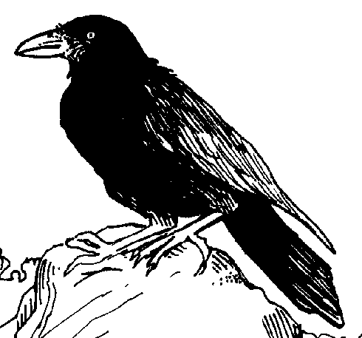
pacahtli
cuervo
pactoc adj feliz Inon telpocatl tequin pactoc ica iyahyahuil. Ese niño está muy feliz con su juguete. Sinón. tepac Véase paqui
pacyotl s hilo del telar Inon tlahquitqui yau quiteca in pacyotl ic quichihchi-huas inon telmahtli. Esa tejedora va a poner el hilo del telar para hacer esa cobija.
pachacatiya vi arruinarse In mili ihcuac quihuitequi yehyecatl, pacha-catiya in sentli. Cuando el viento le pega a la milpa se arruina la mazorca. [II] Véase pachacatl
pachacatl adj vacío Inon cacahuatl oquis nochin pachacatl. Estos caca-huates salieron todos vacíos.
pachcalaqui vi sumirse Oniyaya nicmotla in pato queman opachcalac in tlali. Yo iba a tirar al pato con la escopeta, cuando se sumió en la tierra. [II] Véase pachihui, calaqui
pachihui vi saciarse Inon tlacatl pachihui ica tlen quicuas. Ese hombre se sacia con lo que come. [II]
apachuihui vi quitar la sed
pachilel s gallo Inon pachilel mostli tzahtzi ihcuac tlatui. Ese gallo canta todo los días cuando amanece.
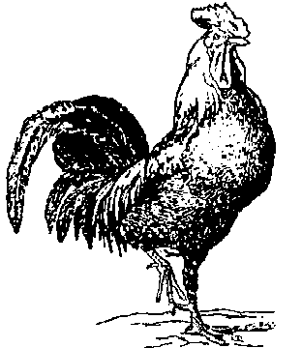
pachilel
gallo
pachiutoc adj 1. doblado Inon cafen-mili axan pachiutoc ic quipiya in itla-quilyo inon tacamen. Las matas están dobladas hasta el suelo por el peso del café.
2. harto, satisfecho Inon cuacue axan pachiutoc. Ic inon ahmo moquetza tlahtlacuas. Ese toro ahora está harto. Por eso no se para a pastar. Véase pachihui, pachohua
pachtic adj bajo Tlahtec den cali tequi pachtic. Dentro de la casa, el techo está muy bajo.
pahcua vi envenenarse In tlacatl qui-ihtohua ihcuac mocualantiya, quine-qui pahcuas; ijconon tlami nochin inon. El hombre, cuando se enoja, dice que quiere envenenarse para terminar con todo. [I] Véase pahtli, quicua
pahpalani vi infectarse In palaxtli pahpalani in tlahmo ma motlalili pahtli. El grano se infecta si no se le pone medicina. [II] Véase palani
pahpatla s papacla (hoja de plátano) Inin pahpatla tequin hueyi huan cuali ic motlapachos seya ihcuac quiahui. Esta papacla está muy grande y con ella uno podría taparse, si llueve.
pahquisa vi despintarse Nochin tata-pahtli pahquisa chihton. Todas las telas se despintan un poco. [II] Véase pahtli, quisa
pahsolihui vi desenredarse Inon icpatl pahsolihui ic mixtoma. Ese hilo se desenreda al destorcerlo. [II]
pahsoltic adj deshilado Inon cotón molui pahsoltic ic quichiutica inon tlahquitqui. Ese cotón que el tejedor está haciendo está muy deshilado.
pahti vi sanar, aliviarse Ica inin pahtli, ihsiu pahti in palaxtli. Con esta medi-cina, el grano se alivia rápido. [II]
quipahtiya vt curar
pahtli s 1. medicina ¿Tlen pahtli tic-macasque ica inin totonque? ¿Qué medicina vamos a darle para esta calen-tura?
2. veneno
pahuetzi vi subir Inon yolcatl nepa opahuetz ipan inon tlayixtli. Ese animal subió esa ladera. [II]
palancahuajqui adj quebradizo, frágil In chiquihuitl tlen oquicou in icoltzin in Josúe, cualtzin eutoc, huan axan ca yec palancahuajqui. El chiquihuite que compró el abuelo de Josué está bien guardado, pero ahora está muy frágil. Véase palani, ca-, huaqui
palani vi pudrirse Ic notlalpa tequin palani in xalxocotl, tleca ocuilyo. Por mi rumbo se pudren mucho las guaya-bas porque están agusanadas. [II]
palanqui adj podrido Inin tlaoli tequin palanqui ica in quiahuitl. Este maíz está muy podrido por la lluvia. Sinón. palaxtic
palaxtic adj podrido In sihuatl oqui-cou inon isuatomatl nochin palaxtic, ic quiquixtilis in xinachtli. La mujer compró el tomate de hoja todo podrido, para sacarle la semilla.
palaxtli s matadura, llaga Inin cahua-yo quipiya ome palaxtli. Esta bestia tiene dos mataduras.
paltic adj mojado Inin tatapahtli sayi paltic ca. Esta ropa todavía está mojada.
paltiya vi mojarse Ica in quiahuitl pal-tiya inon itlaquen in conetl. Con la lluvia se moja la ropa del niño. [II]
chicopaltiya vi mojar una parte
panatl s panal Inin panatl tequin qui-piya necutli. Este panal tiene mucha miel.
pani adv encima, sobre Pani ipan in mesa oncan miac amatl. Hay mucho papel encima de la mesa.
mopancahcahua vr despeñar
panohua vi 1. pasar In carro panohua mostli ic nisic. Todos los días el carro pasa por aquí.
2. excede In tomin panohua de sem-pohuali peso. El dinero excede de veinte pesos.
3. suceder Sehsen xihuitl ijconon pa-nohua ica in yehyecatl huan polihui in pixquistli. Así sucede cada año; se pierde la cosecha con ese viento [III]
quinepanohua vt barbechar por segunda vez
panoltihtzino buenos días
panquisa vi 1. surgir Inon tuza, ic hualtohuetzohua inon tlali, panquisa. Esa tuza, cuando escarba su túnel, surge por en medio del montón de tierra que forma.
2. encumbrar In techalotl opanquis icuapa in cohuitl. La ardilla se encum-bró en la punta del árbol. [II] Véase pani, quisa
pantlachiya vi contemplar Alejandro oya icuac in cali pantlachiya tla qui-itas tlen cualtzin. Alejandro fue arriba de la casa para contemplar la bonita vista. [II] Véase pani, tlachiya
pantzin s pan Inin pantzin tequin huelic ihcuac hueloc quisa den horno. Este pan es muy sabroso cuando apenas sale del horno. Véase -tzin
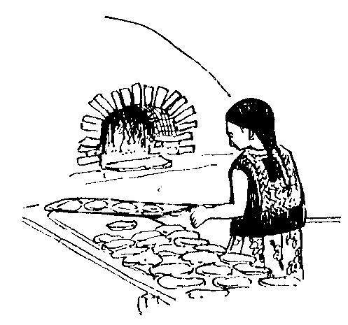
pantzin
pan
papachtic adj velludo Inin cahuayo tequin papachtic ipan iman. Este caballo tiene muy velludas las patas. Sinón. tohmitic
papaloascatl s hormiga alada In papa-loascatl patlani san quesqui tonali ipan in xihuitl. La hormiga alada vuela nada más unos días del año. Véase papalotl, ascatl
papaloquilitl s pápaloquelite, hierba de venado In papaloquilitl tequin ahhue-yac masque quihtzinihto. El pápalo-quelite es muy oloroso, aunque es chi-co. Véase papalotl, quilitl
papalotl s 1. mariposa Oncan se papalotl quipiya numero naupohuali huan chicueyi ipan inmasnecaluan. Hay una mariposa que tiene el número ochenta y ocho en las alas.
2. palomilla Ipan inin cuescomatl tentoc papalotl. En este granero hay mucha palomilla.
iquechpapalotl s pos úvula
papatlaca vi latir Nochin tlacatl papatlaca itonal huan quiihtosnequi tzecuintica in yestli ipan itlacayo. A toda la gente le late el pulso y esto quiere decir que la sangre está corriendo en su cuerpo.
mopapatlatza vr aletear
papatlani vi dar saltos In tochtli ah-huel yec nehnemi; san papatlani. El conejo no puede caminar bien; nada más da saltos. [II] Véase patlani
papatztic adj suave Sinón. yematztic, yemanqui
papayaxtic adj en terrones Quema-nian ticohuahque in istatl in tlen pa-payaxtic huan inon ticuihque ica in yolcamen. A veces compramos la sal en terrones y la utilizamos para los animales.
paqui vi alegrarse, gozar Tehhuan tipaquihque ihcuac tiquitahque in mili. Nos alegramos cuando vemos la milpa. [II]
quipacmaca vt dar gusto
quipactiya vt gustar, disfrutar
quipaquilismaca vt satisfacer
paquilistli s gozo Oquinemacac nochin in tliltzapotl huan oya ichan ica paquilistli. Vendió todo el zapote negro y fue a su casa con gozo.
pascuaxochitl s flor de nochebuena Sinón. comalxochitl
patactac s primavera (pájaro) In icuihcuicalis inon patactac molui cualtzin. Los trinos del primavera son muy bonitos.
pati vi 1. disolver In azúcar ocachi ihsiu pati ipan atl totonque. El azúcar se disuelve más pronto en agua caliente.

Tigres y gatos
2. derretirse In setl ihsiu pati ica in tlatotonilotl. El hielo se derrite muy pronto con el calor. [II]
patiyo adj caro In itlanemac inon tla-catl quinequi tlahuel patiyo. La mer-cancía de ese hombre está muy cara.
patlachihui vi aplastarse Ihcuac moixuitequi in coche, patlachihui, huan quemanian in tlacamen qui-sahque cocoxcamen. Al chocar el coche, se aplasta, y a veces los hombres salen heridos. [II] Sinón. patzihui Véase quipatlachohua
patlani vi 1. volar Niman opatlan in tototl. Luego voló el pájaro.
2. brincar Huehca patlani in chichi. El perro brinca lejos. [II]
patox s pato In inacayo in patox ah-mo tequin huelic. La carne de pato no es muy sabrosa.
patqui adj 1. derretido Inon tlacatl aquin huitz quinemaca in paleta, que-manian cualica patqui. Ese hombre que viene a vender las paletas, a veces las trae ya derretidas.
2. disuelto Ihcuac tlami posonis in cáfen, yi patqui in chancaca. Cuando termina de hervir el café, la panela está disuelta. Véase pati
patzihui vi asentarse In tlali patzihui canin yemanqui. La tierra se asienta donde está blandita. [II]
ixpapatzihui vi parpadear
ixpatzac s el ciego
ixpatzihui vi cegarse
quipatzohua vt aplastar
patzmijqui 1. adj enojado Inon tlacatl tequin patzmijqui san ica tlen chih-ton. Ese hombre está muy enojado; se enoja por nada.
2. s enojón Ompahuitz inon patz-mijqui. Allá viene ese enojón. Véase patzihui, miqui
patzmiqui vi quejar Inon telpocatl axan patzmiqui ic oquipolo inon ite-quiu. Ahora ese muchacho se queja de que ya perdió el trabajo. [II] Sinón. cualaxtli Véase patzihui, miqui
paxahtli s faja In paxahtli quichihchi-huahque ica icpatl. Hacen las fajas de hilo.
quipaxahtiya vt fajar
paxialohua vi pasear Inon tlacatl ahmo tequiti; yeh in ica mostli paxialohua. Ese hombre no trabaja; por eso, pasea todos los días.
paxialohuani s viajero Inin paxialo-huani tequin quipiya tomin huan molui cualtzin itlaquen. Este viajero tiene mucho dinero y su ropa es muy buena.
paxtol s pastor Inon paxtol mostli yau paxtolti ica icalnelohhuan itata. Todos los días ese pastor va a pastorear los borregos de su papá.
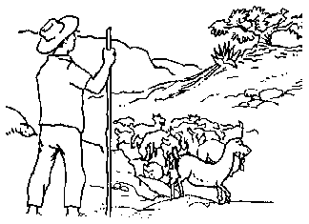
payanqui adj martajado Ihcuac tla-totoniya, in payanqui textli ihsiu xocoya. La masa martajada fermenta pronto cuando hace calor.
payatl s oruga, osito lanudo Inon payatl opeu quicua in xochitl. Esa oruga empezó a comer flor.
cuapayatl s espinilla, tiña
payo s pañuelo Inin payo tequin cual-tzihton. Onicou ompa Couchinanco. Este pañuelo es muy bonito. Lo compré allá en Huauchinango.
cuapayo s gorra
pehpechtli s 1. colchón Ahchi nochten cohcochi ipan pehpechtli ipan toalte-peu. Casi todos duermen en colchón en nuestro pueblo.
2. nido Nicanca se pehpechtli den to-totl ipan inin cohuitl. Aquí, en este ár-bol, hay un nido de pájaro.
pehua vi empezar Ihcuac pehua in ca-fen ipan in cafenmili, yahue miacten tlatequinimen ompa. Cuando el café empieza a madurar, muchos cortadores van al cafetal. [II]
quiixpehualtiya vt provocar
pelihui vi abrirse In tlatectli tlen quipiya inon cocoxqui, pelihui ic nehnemi. La herida que ese enfermo tiene se abre al caminar. [II]
peltic adj abierto (el ángulo) Inin huic-tli tequin peltic; oquinequiyaya san chihton tzoltic ic cualtzin yehui in iman. Este azadón está muy abierto; quisiera que esté un poco cerrado para que el mango quede bien.
pepechahui vi embarrar In soquitl pepechahui ipan in tlaquemitl huan quisa ihcuac ma quipacan. El lodo embarra la ropa, pero se quita cuando la lavan. [II]
mopepechohua vr adherir
pepetlaca vi relucir, brillar Inon tescatl mota quen pepetlaca masque huehca ihcuac mota. Ese vidrio, aunque se vea de lejos, se le ve relucir. [I] Sinón. pepetlani
pepetlani vi relucir, brillar, titilar Que-manian tiquitahque in sitlali pepetlani ihcuac tequin cualcan in neluicac. A veces, cuando el cielo está muy limpio, vemos las estrellas titilar. [II]
pepetoca vi vibrar Inon tepostli ic te-huica, momachiliya quen tequin pepe-toca. Se siente que ese carro vibra al transitar. [I]
pepetoctic adj escabroso Nepa ipan inon altepetl in ohtli tlen ahsi tequin pepetoctic. El camino que llega a ese pueblo es muy escabroso. Véase pepetoca
pepeyoca vi sentir cosquillas Inon telpocatl quipiya pepeyoctli huan pepeyoca ipan itzonteco. Ese niño tiene piojillo y siente cosquillas en la cabeza. [I]
quipepeyotza vt pellizcar
pepeyoctli s totolate, piojillo de ave In pepeyoctli tequin quipiyahque in cua-nacamen, huan in aquin quintlamaca quemanian quiahxiltiyahque. Las gallinas tienen piojillo y a veces conta-gian al que les da de comer.
pesohtli s tejón In pesohtli se coutlah-yolcatl tlen mochantiya ipan ostotl. El tejón es un animal salvaje que vive en cuevas.
petlahui vi descubrirse, levantarse Inon cali axan ica in chicahuac yehyecatl petlahuis ica in itlapachiuca. Ahora se levanta el techo de esa casa con el viento fuerte. [II]
petlani vi brillar Inon tescatl mota petlani ica in meyotl den tonaltzintli. Se ve brillar ese vidrio por los rayos del sol. [II]
petlatl s petate (estera de palma)
In petlatl quimpactiya tleca cuali ipan san tlen quisohuahque. Les gusta el petate porque en él pueden tender cualquier cosa.
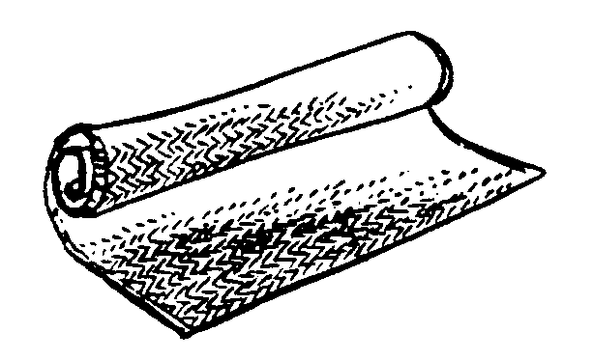
petlatl
petate
petoni vi zafarse In couhuictli molui pitzahuac; ic inon petoni tequin. El cabo de la coa es muy delgado; por eso se zafa a cada rato. [II]
petzcaxitl s plato de barro In icoltzin in Juan oquineu sequin petzcaxitl cualtzin tlatlahmachyo. El abuelo de Juan guardó unos platos de barro bien grecados. Véase caxitl
peyahui vi llenarse Ihcuac peyahui in caso, ayacmo quixicohua oc sequin atl. Cuando se llena la tina, ya no le cabe más agua. [II]
peyoni vi hormiguear, bullir Inon ascamen peyoni ihcuac quimachili-yahque quiahuis. Esas hormigas bullen cuando sienten que va a llover. [II]
quipehpeyoniya vt incitar, excitar
pilahuiltiya vt cuidar al niño In Lupe inon se ichpocatl quimati quen pila-huiltiya. Lupe es una niña que sabe cuidar al niño. [III]
pilcac adj cargado Inon ahuacacouten axan tequin pilcac ica in itlaquilyo. Ahora los aguacates están muy cargados de fruto.
pilcatoc adj colgado In mijcayolcatl pilcatoc ipan se cohuitl. El animal muerto está colgado en un árbol.
pilichahui vi marchitarse Inon cohuitl den ahuacatl yotlan pilichahui; huelis in tuza oquineluayotec. Esa mata de aguacate se marchitó; tal vez la tuza destrozó la raíz. [II]
pilichtic adj seco (fruta) Sequin qui-nehnehuiliyahque in naranja pilichtic ocachi necutic. Algunos piensan que la naranja seca es más dulce.
pilini vi marchitarse
pilinqui adj marchito Quen tequin yotlahuac, nochin quesqui tlatoctli pilinqui. Como no ha llovido, hay muchas plantas marchitas.
pilua adj embarazada, encinta, preñada Inon sihuatl yones quen pilua. Ya se nota que esa mujer está embarazada.
mopiluahtiya vr parir, dar a luz
piluahcan s “piluacan” (lugar donde la partera lava ropa) In piluahcan quitocahhuiya canin tlahtlapaca inon itzihtzin in conetl. El lugar donde la partera lava la ropa se llama “piluacan”.
pinahui vi apenarse, avergonzarse Ihcuac ahsihque ichan aquin ahmo quinixmati, in ichpocatl pinahui. Cuando llegan desconocidos a la casa, la niña se apena. [II]
pinahuistli s vergüenza Ica in pina-huistli ahmo omotlaneu huan ahmo otlacua. Por la vergüenza no quiso pedir prestado, y se quedó sin comer. Véase pinahui
pinaucayotl s vergüenza Véase pinahui
pinauqui adj vergonzoso Inin telpoch-li tequin pinauqui. Este muchacho es muy vergonzoso. Véase pinahui
pion s perdiz In pion ahmo tequin patlani, ocachi tzecuini quen pollos. Las perdices no vuelan mucho, más bien corren como los pollos.
pioxo s piojo Inin chichi tequin quipi-ya pioxo. Este perro tiene muchos piojos.
pioxo
piojo
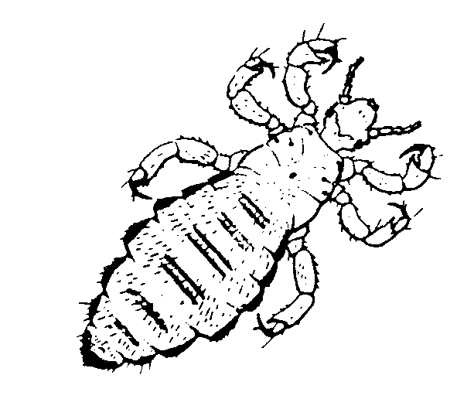
pipiloli s arete In nonana quipiya sequin pipiloli tequin cualtzihtoton huan oquitlaxtlau caxtoli huan yiyi peso. Mi mamá tiene unos aretes muy bonitos que le costaron diez y ocho pesos.
pipitzalistli s beso Inon iconeu in Juana tequin quipactiya in pipitza-listli den itata. Al hijo de Juana le gusta mucho el beso de su papá.
pipitzca vi rechinar Inon silla pipitzca ihcuac ipan motlalilo, quen tequin huajqui inon cohuitl. Esa silla rechina cuando se sienta uno, porque la madera está muy seca. [I]
pipitzotl s cochinilla In pipitzotl se yolcatontli quitzinin. La cochinilla es un insecto chiquito.
pitzactic adj 1. delgado Inon telpochtli san pitzactic huan coutic. Ese mucha-cho es alto y delgado.
2. angosto, estrecho
pitzahuac adj 1. angosto Inin tabla te-quin pitzahuac; ticnequihque oc seya tlen ocachi patlahuac. Esta tabla es muy angosta; necesitamos una más ancha.
2. delgado Inon cohuitl tequin pitza-huac. Ese árbol es muy delgado.
3. estrecho Inon ohtli tequin pitza-huac. Ese camino está muy estrecho.
pitzahui vi ponerse tenso In lazo pitza-hui ihcuac quitilanahque cohuitl. El lazo queda tenso cuando jalan palos con él. [II]
coupitzahuistli s calambre
tlapitzaucatzahtzi vi dar chillidos
pitzini vi aplastarse Opitzin in tliltza-potl ican xochihcuali. Los platanos pueden aplastar los zapotes negros si están encima. [II]
pitzinqui adj aplastado In naranjas tlen oticouque ca pitzinqui. Las naran-jas que compramos están aplastadas. Véase pitzini
pitzoconetl s cochinito, lechón Oncan aquin quimpactiya quicuasque in pi-tzoconetl pero tehhuan techtlocoltiya ticmictisque se pitzotontli. A algunos les gusta comer cochinito, pero a noso-tros nos da lástima matar un puerco tierno. Véase pitzotl, conetl
pitzoltesiuyo s triquinosis Inon pitzol-tesiuyo saniman in icocolis in pitzotl huan ahmo cuali inon inacayo. No es buena la carne del puerco que tiene tri-quinosis. Véase pitzotl, tesihuitl
pitzonacatl s carne de puerco Molui chiahuac in caldo pitzonacatl. El caldo de la carne de puerco es muy grasoso.
pitzotic adj cochino In telpocatl te-quin pitzotic; ahmo momahtequiya ihcuac tlacua. El niño es muy cochino; no se lava las manos cuando come.
pitzotl s puerco In inacayo inon pitzotl molui chiahuac quen tequin tomahuac. La carne de puerco está muy grasosa porque tiene mucho gordo.
camapitzotl adj grosero
coupitzotl s jabalí
pitztic adj muy ajustado Inon ichpoch-tli quiihtohua inon itlaquen molui pitztic oquis. Esa muchacha dice que su ropa le salió muy ajustada.
pixahui vi esparcirse Ipan in tianquis-tli canin quinemacahque in tlaoli, pixahui tequin. El maíz se esparce mucho en el mercado donde lo venden. [II]
pixca vi pizcar, cosechar Tehhuan mostla tiyasque tipixcasque, tleca yohuac in sentli. Mañana vamos a pizcar, porque ya se secó la mazorca. [I]
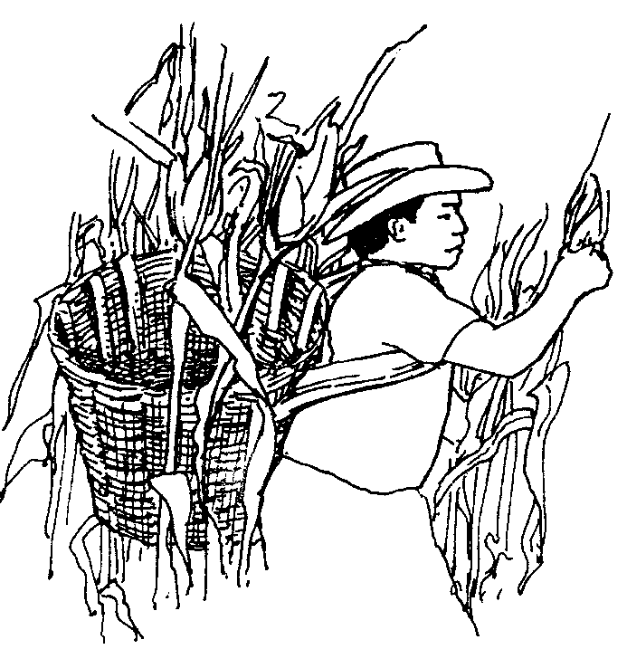
pixca
pizcar
pixqui vi descascararse Inon nextamali ayamo pixqui ihcuac oquiitahque. Ese nixtamal todavía no se había descascara-do cuando lo fueron a ver. [I]
pixquistli s cosecha In pixquistli tequin cuali ihcuac tlatotoniya. La cosecha es muy buena cuando hace calor.
pocmiqui vi asfixiarse por el humo Inon yolcatl ompa pocmiquis ipan inon tlacoyoctli. Ese animal se asfixia con el humo que hay en la cueva. [II] Véase poctli, miqui
poctic adj color café Inon cuacue tlen oquinemacac inon tlacatl, poctic. El toro que aquel hombre vendió es de color café.
poctli s humo Ipan inin tlecuili tequin quisa poctli. Sale mucho humo de este fogón.
pocyohua vi ahumarse In itlaquen in Rafael otlan pocyohua tleca ahmo ocatca huehca inon tletl. La ropa de Rafael se ahumó porque no estaba lejos de la lumbre. [I]
pochectic adj ahumado Otechtlacual-tequi ica nacatl ipan se caxitl pochec-tic. Nos sirvió carne en una cazuela ahumada.
pochehui vi ahumarse Inon tlaquemitl pochehui tequin quen ompa tlatlaliya. Esa ropa se ahuma mucho porque hay lumbre por allá. [II]
quipochehua vt ahumar
pochictic adj deshilado, desenredado Inon cuailpicahtli san pochictic. Ahmo yec cotziltic. Ese cordón está deshilado; no está bien torcido.
pochyehyecatl s pulmonía Inon sihuatl quipiya pochyehyecatl huan ahhuel mihyotiya. Esa mujer tiene pulmonía; no puede respirar. Véase pochehui, yehyecatl
pohpolihui vi 1. disiparse, desaparecer Inon mextli tlen onesticatca icamactla inon tepetl axan pohpolihui. La neblina que se veía en la cañada del cerro ahora se está disipando.
2. evitar el estornudo Tiquitas quen cuali pohpolihuis. Verás cómo puede evitar el estornudo.
3. morir Inon tecutli quipiya yiyi xihuitl opohpoliu. Hace tres años que murió ese anciano. [II] Véase polihui
pohpotz adj de cara velluda (animal) Inon cuanaca tequin hueyi huan pohpotz. Esa gallina es muy grande y de cara velluda.
pohpoyec s gordita de maíz con sal Inon tlacatl quipactiya tequin in pohpoyec ic nepantlahtlacuas. A ese hombre le gustan mucho las gorditas de maíz con sal para comer al mediodía.
pohui vi pertenecer Inon telpochtli pohui inuan inon momachtiyanimen. Ese muchacho pertenece al grupo de estudiantes. [II]
quipohua vt leer, contar
quiamapohua vt leer
polaqui vi bucear Inon telpocatl ahmo quimoutiya quen polaqui canin ahuehcatla ihcuac maltiya. Ese niño no tiene miedo de bucear cuando nada. [II]
polihui vi 1. desaparecer Inon cohuitl opoliu ipan nomila; huelis ocuicac a-quin. La leña desapareció de mi huerta; posiblemente alguien se la llevó.
2. perder In conetl opoliu ipan tian-quisco huan oyolpoliu in inana. El niño se perdió en la plaza y su mamá se preocupó.
3. faltar Ipan inin caja polihui in fru-ta. Falta la fruta en esta caja.
4. morir (fig.) Ica inon cocolistli tlen ocahsic, yau polihui. Con esa enferme-dad que tiene se va a morir. [II]
ixpolihui vi sufrir convulsión
ixpoliucachihua vi negar
ixpoliucayotl s adulterio
ixpololistli s tontería
quitlapohpoluiya vt perdonar
quitlapolochtiya vt entretener
polquihmetl s maguey In polquihmetl quimilohtoque canin tequin tlaluajqui huan ocachi sehua. Siembran el maguey donde la tierra es más seca y hace más frío.
popoca vi humear In cohuitl xoxojqui san popoca. La leña verde nada más hu-mea. [I]
popochcaxitl s incensario, sahumador Ipan in tiopa quipiyahque popoch-caxitl. En el templo tienen incensarios.
popochcomitl s incensario
popochica vi enredarse Inon cuailpi-cahtli tequin popochica ic omixton. Ese cordón se enreda al destorcerse. [I] Sinón. mahchani
popochtli s incienso In popochtli quipopotza in teconali. El incienso hace humo.
popoloca vi chacharear, chachalaquear, ensartarse Inon tlacatl tequin popolo-ca, san tlen quiihtohua. Ese hombre chacharea mucho; dice cualquier cosa. [I]
popoloch adj platicador Inon tel-pochtli tequin popoloch. Ese mucha-cho es muy platicador.
popoquihtli s luciérnaga In popoquih-tli tlanextiya tlayohua. La luciérnaga alumbra en la noche.
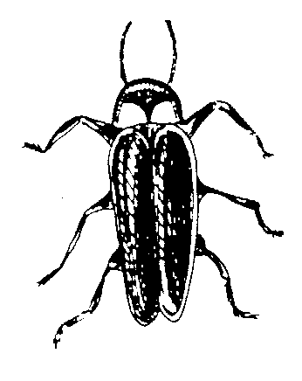
popoquihtli
luciérnaga
poposoca vi burbujear, espumar In chicahmoli poposoca quen xapo. El amole burbujea como jabón. [I]
popotehtli s pinole ¡Xicuatza in tlaoli ihtech in comali para ticchihuasque in popotehtli! ¡Tuesta el maíz en el comal para hacer pinole!
popoyoca vi titilar Nepa popoyoca se tlanextli. Allí titila una luz. [I]
posahui vi hincharse, inflamarse Campa tecua in tzentlina, posahui. Donde pica la avispa, se hincha. [II]
yolposahui vi hinchar el corazón, congestionarse
posahuilotl s hinchazón Ahmo temo-toc in posahuilotl den nocxi. No se me ha bajado la hinchazón de los pies.
posautoc adj hinchado Nican cani nechcocohua, posautoc huan tequin cuecuetzoca. Aquí, donde me duele, está hinchado y me da comezón.
posoni vi hervir Ihcuac posoni in atl, yeh in ihcuac yi cuali motequiutis ic pohpohuasque in cuanacamen. Cuan-do hierve el agua, ya se puede usar para pelar las gallinas. [II]
postejqui adj quebrado Ica inin lápiz postejqui ayacuel nitlahcuilohua. Ya no puedo escribir con este lápiz quebrado.
postequi vi quebrarse ¡Ahmo ximo-quetza ipan iman huajqui inon cohuitl, tlahmo postequis! ¡No te pares en la rama seca de ese árbol, porque se va a quebrar! [II]
potoctli s vapor Inin potoctli tequin totonqui. Ihsiu amolonis teman. Este vapor es muy caliente. Pronto se ampo-lla la mano.
potzcalaqui vi atascar Inon cahuayo potzcalaqui ipan inon soquitl ic qui-choluis in atentli. El caballo se atasca en el lodo al cruzar el río. [II]
quipotzaquiya vt atascar
poxacuatl s correcamino (reg.), tapacamino Canin caten in poxacuatl tetzatzacuiliya san quen nehnentas seya ic pehua tlapoyahui. Cuando va uno caminando y empieza a oscurecer, si hay correcaminos, salen en frente de uno a cada rato.
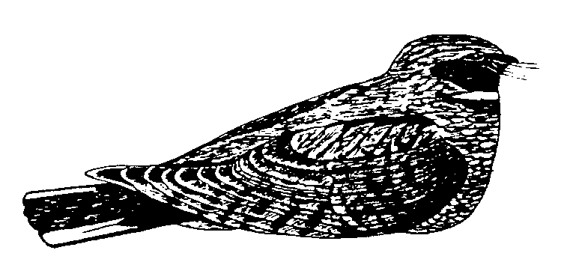
poxacuatl
tapacamino

poxcahui vi enmohecerse In tabla xoxojqui poxcahui in tlahmo ma mohuatza. Se enmohece la tabla verde si no se seca bien. [II]
poxcauqui adj mohoso In tlaxcali poxcauqui ahmo huelic. La tortilla mohosa no es sabrosa.
poxcoyoc adj picado Inon tzapotl oquichopini inon tototl huan axan poxcoyoc. Ese zapote está picado. Un pájaro lo picó.
poyec adj salado Inin atl tequin poyec. Ahhuel niconis. Esta agua está muy salada. No la puedo beber.
prohuehyotl s pobreza In prohuehyotl tequin tetlocolti. La pobreza da mucha lástima.
Q
quech ipatiu ¿Cuánto vale? Inon cahca-lajqui otlahtlan: –¿Quech ipatiu inon pachilel? El visitante preguntó: –¿Cuánto vale ese gallo?
quech quinequi ¿Cuánto quiere? ¡Xic-tlahtlani inon tlacatl quech quinequi inon pachilel tla ticohuilisque! ¡Pre-gúntale a ese hombre cuánto quiere por ese gallo; a ver si lo compramos!
quechcuihcuica vi gorgoritear Inon tecutli cualtzin mocaqui quen quech-cuihcuica ihcuac tlatlahtohtiyes. Se oye bonito como gorgoritea ese anciano cuando está hablando. [I] Véase iquech, cuihcuica
quechpatla vt cambiar la voz
quechposahuilotl s 1. papera In quechposahuilotl tequin tecoco. Molui tequiyo ic motolos. Las paperas duelen mucho. Es muy difícil tragar cuando uno las tiene.
2. bocio In quechposahuilotl se ahmo cuali cocolistli. In cocoxqui polihui yo-do. El bocio es una enfermedad bastan-te mala. Indica que el enfermo necesita yodo. Véase iquech, posahui
quechquemitl s pañoleta Ipan inin altepetl in sihuamen quitlaliyahque quechquemitl pani den camixa. En este pueblo las mujeres se ponen paño-leta encima de la blusa. Véase iquech, quemi
quechtzoloni vi roncar In telpocatl, ihcuac tequin cochi, quechtzoloni tequin chicahuac. El muchacho, cuando duerme mucho, ronca muy fuerte. [II] Véase iquech
quechxocoya vi regurgitar Inon tel-pocatl quechxocoya quen tequin miac otlacua. Ese muchacho regurgita porque comió mucho. [II] Véase iquech, xocoya
quemach adv ¿por qué? Quiiluiya: –¿Quemach in ahmo mitzmochihui-liya cuenta in mocompraguito? Le dice: –¿Por qué no te hace caso tu compadre?
queman adv 1. cuando Queman mocuepas in Juan, niyas nochan. Cuando regrese Juan, iré a casa.
2. ¿cuándo? ¿Queman tiyasque tianquisco? ¿Cuándo vamos a la plaza?
quemanian adv a veces Quemanian ihsiucan huitz in quiahuitl huan que-manian ahmo. A veces el aguacero viene pronto, y a veces no.
queme adv sí Oquitlahtlanihque tla quinequi yas inuan huan oquiihto, –Queme. Le preguntaron si quería ir con ellos y dijo que sí.
quemi vi vestir Niquemis notlaquen yancuic. Yo voy a vestirme con ropa nueva. [II]
quiquentiya vt le viste
tlaquemitl s ropa
quen adv como In tuza real quen in pitzotl. La tuza real es como el puerco.
quen tel quimati estár atónito Inon tlacatl quen tel oquimautoya ihcuac achto opanoc in tepostototl. Ese hom-bre estaba atónito cuando el avión pasó la primera vez.
quenin adv ¿cómo? ¿Quenin monequi ma ticchihchihuacan in cali? ¿Cómo quiere usted que hagamos la casa?
quesqui adj 1. cuántos Ahmo nicmati quesqui icnihuan quipiya. No sé cuán-tos hermanos tiene.
2. ¿cuántos? ¿Quesqui xihuitl tic-piya? ¿Cuántos años tienes?
quesqui ic quiyehualos perímetro Tla ticnequihque ticmatisque quesqui ic quiyehualos inon tlali, tictamachi-huasque. Si queremos saber cuánto mide el perímetro de ese terreno, lo medimos. Véase quiyehualohua
quesqui quipiya ic tomahuac diámetro Nictemos se ocotl ocachi hueyi. Inin quesqui quipiya ic tomahuac san om-pohuali centimetro. Busco un ocote más grande. Este tiene nada más cuarenta centímetros de diámetro.
quesqui quipiya ic yehualtic circun-ferencia Tla ticmatisque quesqui qui-piya ic yehualtic inon cohuitl, cuali ticahsisque quesqui quipiya ic toma-huac. Si sabemos la circunferencia de ese árbol, podemos descubrir su diámetro.
quiahahuiltiya vt divertir (al niño) In ichpocatl tlen oquitlaqueu in María-na, quiahahuiltiya cualtzin in iconeu. La niña, a quien le dio trabajo Mariana, divierte bien a su hijo. [III]
quiahana vt manosear Inon tlacatl san tlen quiahana; ic inon quiixmatihque ahmo cuali. Ese hombre manosea cual-quier cosa; por eso piensan que es ma-lo. [II] Véase quiana
quiahcocui vt 1. alzar, levantar Quicocohua in itlahcoyan tleca oqui-ahcocu se coxtal tlaoli. Le duele la cintura porque alzó un costal de maíz.
2. izar In tlamachtiyani quiahcocui in bandera. El profesor iza la bandera. [II]
ahcotlachiya vi ver hacia arriba
moixahcocui vr levantar la cara
quiahcoluiya vt llevar en el hombro Inon tlacatl san quiahcoluiya inon cotón. Ese hombre lleva su cotón en el hombro. [III] Véase iahcol
quiahcomana vt 1. dudar Quiahcoma-na in tlen oquiihto inon tlacatl, tleca san istlacatqui. Duda lo que dijo ese hombre porque es mentiroso.
2. ansiar, preocupar Inon telpocatl tequin quiahcomana inon iamahuan tlen ic cuali momachtis ocachi. Ese muchacho ansía obtener sus papeles para poder seguir estudiando. [II]
quiahhua vt regañar, reñir San tlen quichihua inon telpocatl huan ic inon mostli quiahhua inana. Ese muchacho es malvado y por eso su mamá lo regaña diariamente. [I]
ahhualistli s regaño
quiahhuechiya vt 1. rociar Inin chichi ahmo quiahhuechiyahque ica DDT; yeh in ica tecpinyo. A este perro no lo rocían con DDT; por eso tiene pulgas.
2. salpicar, rociar Inon sihuatl mostli quiahhuechiya tlalpa ic tlachpana. Esa mujer rocía el piso todos los días, para barrer. [III] Véase atl, huetzi
quiahhueyaliya vt dar sabor, saborear Inon atl quipiya tlen quiahhueyaliya huan axan huelic. El agua tiene algo que le da sabor y ahora está sabrosa. [III] Véase atl, quihueliliya
quiahmohuiltiya vt lavar la cabeza (a otro) In Luisa quiahmohuiltiya in itlacpaconeu, tleca tequin cuasoqui-tic. Luisa ordena que se le lave la cabe-za a su entenado, porque está muy su-cia. [III]
quiahmohuiya vt lavar la cabeza (a otro) Inon telpocatl quiahmohuiya in inana. Su mamá le lava la cabeza a ese muchacho. [III]
quiahsi vt 1. encontrar, hallar Yehhua nochipan nican quiahsi in icniu. Él siempre encuentra a su hermano aquí.
2. conseguir Inon tlacatl oquiahsic cuali cali. Ese hombre consiguió buena casa.
3. penetrar In teutli quiahsi in tata-pahtli. El polvo penetra en la ropa.
4. descubrir Yehhua oquiahsic in tuza cani cochtoc. El descubrió dónde duerme la tuza. [I]
moahxiltiya vr contagiar
quiahxiliya vt lograr
quiahxiltiya vt contagiar
quiahxitiya vt completar
quiahsicamati vt examinar In maestro nochipan quinahsicamati in cocone. El maestro siempre examina a los niños. [II] Véase ahsi, ca-, quimati
quiahuac adv afuera Inon tlacatl oqui-cau quiahuac nochin inon sentli ic ma huaqui. Ese hombre dejó afuera toda esa mazorca para que se seque.
quiahuatl s agua de lluvia In quia-huatl tequin cuali ic mahmohuilo. El agua de lluvia es buena para lavarse la cabeza.
quiahui v met llover Ipan inin altepetl ahmo quiahui. En este pueblo no llue-ve. [II]
ahhuechquiahui v met lloviznar
ahhuechquiahuitl s llovizna
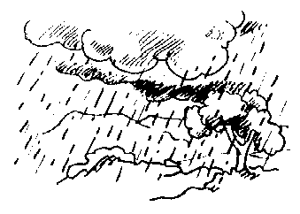
quiahui
llueve
quiahuiltiya vt bromear Inon telpoch-tli quiahuiltiya inon itenonotzcau ica tlen quitlapohuiliya. Ese joven bromea con su amigo por lo que le cuenta. [III]
mahuiltiya vi jugar
mahuiltiyani s juguetón
quiahuiltocahtiya vt motejar, insultar Inon tlacatl quiahuiltocahtiya in isihuau. Ese hombre insulta a su esposa. [III] Véase quiahuiltiya, itoca
quiahuitl s lluvia In quiahuitl tequin cuali para in tlatoctli. La lluvia es muy buena para el cultivo.
quiahxiliya vt lograr, alcanzar Yehhua oquiahxili momachtis ic mochihuas couxinqui. Él logró estudiar para car-pintero. [III] Véase ahsi
quiahxiltiya vt 1. completar, cumplir Yehhua ihsiu oquiahxilti in tlamamali huan oya. Él completó la carga tempra-no y se fue.
2. contagiar Inon telpocatl quiahxiltiya in icocolis in oc se icniu. Ese niño le contagia su enfermedad al otro hermano. [III] Véase ahsi
quiahxitiya vt entremeter Oquiahxiti in Juan ipan inon tlahtoli, masque ahmo tlen ica yehhua. Juan se entre-metió en ese asunto, aunque no tenía nada que ver con eso. [III] Véase ahsi
quialahua vt hacer resbaloso Quialahua in ohtli in quiahuitl. La lluvia hace resbaloso el camino. [II]
quialpichiya vt salpicar ¡Ahmo xical-pichi in mocniu ica in cafen! ¡No sal-piques a tu hermano con el café! [III] Véase atl
quialtiya vt regar In Rafael axan yau quialtiya inon xinachtli tlen quipixoh-toc nepa Sitlala. Ahora Rafael va a re-gar la semilla que tiene esparcida allá en Sitlala. [III] Véase atl
quiamapohua vt leer Masque oya ipan escuela yiyi xihuitl, ahhuel quiamapohua inin amatl. Aunque fue a la escuela por tres años, no puede leer este libro. [II] Véase amatl, quipohua
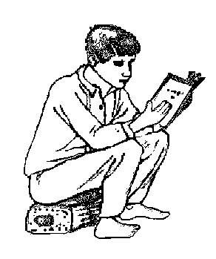
quimapohua
lo lee
quiamolonaltiya vt ampollar Mitzma-amolonaltis inon tijeras. Se va a am-pollar la mano con esas tijeras. [III] Véase iman, amoloni
quiana vt 1. tomar Oquian in cerrillo huan ihsiu otzomon. Tomó el cerrillo y lo prendió rápido.
2. robar ¡Xiquilui in mocniu ayacmo ma quiana in tomin tlen den mocol-tzin! ¡Dile a tu hermano que ya no to-me el dinero que le da tu abuelo! [II]
moconeana vr concebir
mocuenana vr comenzar
quitequiana vt comenzar a hacer
quiasolchihua vt magullar, aplastar Inon conetl quiasolchihua in tomatl ica iman. Ese chiquillo magulla el tomate con la mano. [II] Véase asoltic, quichihua
quiatemitiya vt inundar In hueyi qui-ahuitl quiatemitiya in ixtlahuatl. El aguacero inunda el lugar plano. [III] Véase atl, temi
quiatequixtiya vt castrar Yehhua qui-atequixtiya cuacue huan pitzotl. Él castra toros y puercos. [III] Véase iateu, quiquixtiya
quiatequiya vt diluir In lechero nochi-pan quiatequiya in leche ihcuac nech-ualiquiliya. El lechero siempre diluye la leche cuando me la trae. [III] Véase atl, quitequi
momahtequiya vr lavar las manos
quiatiliya vt aguar In conetl oquiatilic in textli den inana huan niman oquite-huic. El niño aguó la masa y su mamá le pegó. [III] Véase atl
quiatoca vt sumergir, hundir In sihuatl quiatoca in itatapa ipan in cazo. La mujer sumerge la ropa en la tina. [I] Véase atl, quitoca
moatoca vr hundirse
quicacalatza vt hace resonar In tochtli quicacalatza tequin inon itzacual. El conejo hace resonar mucho la jaula. [II] Véase cacalaca
quicacalohua vt embadurnar In tlacatl aquin quichihchihua inon chancaca tequin quicacalohua inon itlaquen. El hombre que hace la panela se embadurna mucho la ropa. [III]
quicacauyotiya vt 1. empastar, encua-dernar In itequiu inon telpochtli, quincacauyotiya inon tlahcuilolama-men. Ese muchacho empasta los libros.
2. formar corteza In coucacahuatl ic ochicau, quicacauyotiya inon itacayo. Al crecer el árbol de nogal, se le forma la corteza. [III] Véase icacauyo
quicahcahua vt soltar ¡Xiquilui ahmo ma quicahcahua in yolcatl, tleca niman nicnequi nictlamamaltis! ¡Dile que no suelte la bestia porque quiero cargarla ahorita! [II] Véase quicahua
quicahcalactiya vt poner en venta, ofrecer en venta Inon tlacatl quicahcalactiya se tlali. Ese hombre pone un terreno en venta. [III] Véase calaqui
quicahcayahua vt engañar Inon tlacatl nochipan quicahcayahua inon telpocatl. Ese hombre siempre engaña a ese niño. [II]
mocahcayahua v rec cometer adulterio
quicahua vt 1. dejar Inon tlacatl ompa quicahua in tlamamali tleca ahmo yehui tlahtec. Ese hombre deja la carga allá, porque no cabe adentro.
2. permitir Inon tenana quicahua ma camanalti in iconeu. Esa madre permite que chancee su hijo.
3. desenfrenar, soltar Yehhua quicahua in cahuayo. Él desenfrena el caballo. [II]
cahcautoc adj suelto
monencahua vr quedar abandonado
mopancahcahua vr desbarrancar, hacerse cascada
quisencahua vt entregar (mercancía)
quitzetzelcahua vt empobrecer
quicahualtiya vt destetar In inana inon ichpocatl quicahualtiya tleca yi hueyi. La mamá de esa niña la va a destetar porque ya está grande. [III]
quitlacahualtiya vt callar, reprender, prohibir
quicahualtiya destetar
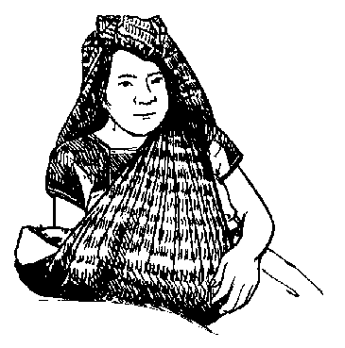
quicahuiliya vt 1. conceder, permitir Yehhua quicahuiliya in icniu ma tequiti masque oc quitzinin. Él le permite a su hermano que trabaje, aunque todavía está chico.
2. aconsejar In tetata oquicahuili itlahtol in itelpocau; ic inon cuali ic mopalehuis. El padre aconsejó a su hijo. [III]
quicahuiya vt embocar
quicalaquiliya vt enhebrar In ichpocatl quicalaquiliya icpatl in acoxa. La muchacha enhebra el hilo en la aguja. [III] Véase calaqui
quicalaquiya vt meter Inon tlacatl quicalaquiya in cahuayo ipan in cali. Ese hombre mete la bestia dentro de la casa. [III] Véase calaqui
quicalaxuiya vt cardar Inon tohmitl quicalaxuiya achto ic quitzahuasque. Para hilar, primero cardan la lana. [III] Véase calax
quicaltechohua vt arrinconar In sihuatl quicaltechohua in cohuitl huajqui ic ayamo quiahui. La señora arrincona la leña seca mientras no llueve. [III] Véase cali, ihtech
quicamacui vt usar la lengua Inon sihuatl mostli quicamacui inon itlahtol ic tlapacteca. Esa mujer todos los días usa su lengua para maldecir. [I] Véase icamac, quicui
quicamachichiliya vt amargar la boca Ahmo quinequi quionis oc sequin pahtli tleca tequin quicamachichiliya. No quiere tomar más medicina porque le amarga la boca. [III] Véase chichic, icamac
quicamahua vt humedecer In ahhuechtli san quicamahua in tlali. La llovizna sólo humedece la tierra. [II]
quicamahueliliya vt dar apetito In pahtli quicamahueliliya inon tlacatl, ihcuac quioni. Cuando ese hombre toma la medicina, le da apetito. [III] Véase icamac, huelic
quicamahuiya vt poner en la boca Inon cahuayo quicamahuiltiyahque inon icamatepos. A esa bestia le ponen el freno en la boca. [III] Véase icamac
quicamanaluiya vt maldecir Inon tlacatl quicamanaluiya in telpocatl aquin oquiichtec in sentli. Ese hombre maldice al niño que le robó la mazorca. [III] Sinón. quipacteca
quicamanamiqui vt contradecir Inon telpocatl quicamanamiqui itata. Ahmo quimahuestiliya. Ese niño contradice a su papá. No lo respeta. [II] Véase icamac, quinamiqui
quicamapolohua vt interrumpir, dis-traer Ic opeuca tlahtohua in maestro, ohuala in oc seya, quicamapolohua. Al empezar a hablar el maestro, vino el otro y lo interrumpió. [III] Véase icamac, polihui
quicaqui vt 1. escuchar Yehhua quica-qui in radio. Él escucha el radio.
2. oír Ahmo oquicac in tlen oquiihto. No oyó lo que dijo.
3. entender Yehhua quicaqui in mexi-catl. Él entiende mexicano.
4. obedecer [II]
motecaquiliya vr oír decir
quiichtacacaqui vt escuchar a escondidas
tlacaqui vti obedecer
quicaquiltiya vt afirmar Inon tlacatl semi quicaquiltiya quen yehhuatl oquiichtequili in icuacue. Ese hombre siempre afirma que él le robó su vaca. [III]
quicaxaniya vt 1. aflojar Oquicaxan in lasso den ayatl. Aflojó el lazo del ayate.
2. desaparejar, desapretar Yehhua qui-caxaniya in cahuayo. Él desapareja el caballo. [III] Véase caxani
caxanqui adj flojo
quicocohua vt 1. dañar, perjudicar, lastimar Inin xihuitl quicocohua in toctontli. Esta hierba daña la milpa tierna.
2. doler Inon tlacatl quicocohua iahcol. A ese hombre le duele el hombro.
3. hacer mal Inon conetl quicocohua in itztic. A esa criatura le hace mal el frío. [III]
cocolistli s enfermedad
cocoxqui s enfermo
itecocolihcau s pos enemigo
moixcocohua vr deslumbrar
quiyolcocohua vt lamentar
quicocoliya vt 1. odiar Inon tlacatl quicocoliya in icniu tleca oquicah-cayau. Ese hombre odia a su hermano porque lo engañó.
2. envidiar Ahmo nicnequi ompa ma nechpacteca seya; ompa nechcocolihtiyes; nechtlahtlahuelis seya. No quiero que allá me maldiga uno; que allá andará envidiándome; que va a verme con mohína. [III] Véase icocolis
quicocolmaca vt ofender Inon tlacatl quicocolmaca in itenonotzcau. Ese hombre ofende a su amigo. [I] Véase icocolis, quimaca
quicocolmati vt ofenderse (por algo) Inon telpocatl molui quicocolmati ica tlen ma molui. Ese muchacho se ofen-dió mucho por lo que se le dijo. [II] Véase icocolis, quimati
quicocolotza vt producir los gorgoteos (en la garganta) In cahuayo, ihcuac quioni in atl, mocaqui quen quicocolo-tza. Cuando toma agua el caballo, se oye cómo gorgotea su garganta. [II]
quicocoltiya vt ofrecer en venta In Miguel quicocoltiya in iprimo ic ma quicohuili inon itlal. Miguel le ofrece en venta su terreno. [III] Sinón. quicahcalactiya
quicocolyotiya vt poner greca Inon tlahtzonqui tequin cualtzin quincocolyotiya inohque camixa. Esa costurera le pone grecas muy bonitas a las blusas. [III]
quicocopina vt deslizar Inon itlatzo-tzonal tlacatl quicocopina ihcuac tla-pitzahque. Para tocar el trombón se desliza una pieza de adentro para afue-ra. [II] Véase copini
quicocototza vt ronzar In mistli oqui-cocototz in cacalachtli tlen oquitohue-tzo in conetl. El gato ronza la tostada que el niño tiró. [II]
quicocoxcatiya vt estar débil Inon sihuatl quicocoxcatiya. Ahmo nele chicahuac. Esa mujer está débil. No está bien. [III]
quicocoxotza vt agitar (líquido)
quicochita vt soñar Inin telpocatl tzahtzi ihcuac quicochita. Este niño llora cuando sueña. [I] Véase cochi, quiita
quicochiyohhuiya vt apuñalar In huin-ti oquicochiyohhuic in isihuau. El borracho apuñaló a su esposa. [I; esp. cuchillo]
quicochmictiya vt desvelar In cafen quicochmictiya inon tlacatl, quen ahmo momautoc quioni. El café des-vela a ese hombre, porque no está acos-tumbrado a tomarlo. [III] Véase cochi, miqui
quicohcosuiltiya vt incitar (el perro) In telpocatl ahmo cuali oquicohcosuilti in itzcuin. El muchacho malo incitó al perro. [III]
quicohcototzohua vt acortar (de largo) Quen molui hueyac in itlahcoilpica, axan quicohcototzohua. Como está muy largo su cinturón, lo acorta. [III] Véase cototzahui
quicohua vt comprar In tlacatl quico-hua nochin tlen quinequihque ipan in cali. El hombre compra todo lo que necesitan en la casa. [II]
quioupancohua vt comprar usado
quitlaolcohua vt comprar maíz
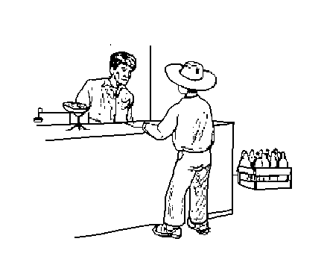
quicohua
comprar
quicolochehui vt arrugar Inon tlaque-mitl quicolochehui ihcuac oquiihtzon-que. Arrugaron esa ropa cuando la cosieron. [II]
quicomaniya vt topetear In chivo opeu quicomaniya in tepamitl. El chivo se puso a topetear la pared. [III]
quiconetlaliya vt atender el parto Inin tenanahton quinconetlaliya sihua-men. Esta ancianita atiende a las muje-res en el parto. [III] Véase conetl, quitlaliya
quicopina vt 1. desprender Oquicopin inon cohuitl den cali xitinqui. Se des-prendió ese palo de la casa destruida.
2. sacar In tetlantiyan quicopinas in tlantli huan ahmo tecocos. El dentista le sacará el diente y no le dolerá.
3. desenvainar Oquicopin itepos huan oquimohmouti isihuau. Desenvainó su pistola y espantó a su esposa. [II]
quicosehua vt poner amarillo In atona-huistli quincosehua in tlacamen. El paludismo hace que las personas se pongan amarillas. [II]
quicotona vt partir Inon cahuayo chi-cahuac; yeh in ica oquicoton ilaso. Ese caballo es fuerte; por eso partió su lazo. Véase cotoni
quicototzohua vt acortar In tlacatl quicototzohua inon laso ic hueyac. El hombre acorta el largo de ese lazo. [III]
xocototz adj encogido
quicotzilohua vt retorcer In sihuatl quicotzilohua in icpatl ic ahmo hual-xitinis. La mujer retuerce este hilo para que no se desate. [III]
quicoumaca vt apalear Inon tlacatl quicoumaca in chichi ic ahmo ma tla-cuahcua. Ese hombre apalea al perro para que no ladre. [I] Véase cohuitl, quimaca
quicouquechiya vt sostener con palo Inon tlaquehuali oquititlanque ma yau quicouquechiya inon duraz-nohcohuitl. Al peón le mandaron que fuera a sostener la mata de durazno. [III] Véase cohuitl, quiquechiliya
quicoyoniya vt 1. barrenar Yehhua quicoyoniya in cohuitl huajqui ica in biribinquín. Él barrena el palo seco con el taladro.
2. ahuecar In ascamen quicoyoniyah-que in cohuitl. Las hormigas ahuecan el palo.
3. perforar In ichpochtli quicoyoniya inacas ica in acoxal. La señorita per-fora la oreja con la aguja. [III]
quicua vt comer, consumir In chichi quicuas monacau in tlahmo tique-huas. El perro va a comer esa carne, si no la guardas. [I]
ascacua vi hormiguear
ica motencua difamar
in metztli cuacualohua haber eclipse
mocamacua vr morderse la boca
mocuacua vr cecear
tlacuahcua vi ladrar
quicuaatemiya vt despiojar Inon ich-pocatl quicuaatemiya in icniu. Esa niña despioja a su hermana. [III] Véase atemitl
quicuaatequiya vt 1. bautizar In tio-pixqui quicuaatequiya in conetl. El cura bautiza al niño.
2. apadrinar Tehhuan tiquincuaate-quiyahque in telpocamen cualten. Nosotros apadrinamos a los niños buenos. [III] Véase atl, quitequi
itlacuaatequil s pos ahijado
quicuacotona vt poner el nombre de su padre Ic oquitlalilihque in itoca inon conetl, oquicuacotonque. Al nombrar al bebé, le pusieron el nombre de su padre. [II] Véase itonal
quicuacoumalina vt dar de topetadas, acornear In cuacue mostli quicuacou-malina inin cohuitl; yeh in ic quihua-tzas. El toro le da de topetadas a este árbol todos los días; por eso ya se va a secar. [II] Véase icuacou, quimalina
quicuacualtiya vt dar de comer Inon tototl tiquitahque quen quicuacualtiya intlacual inon ipiluan. Vemos a ese pájaro dar de comer a sus polluelos. [III] Véase quicua
quicuacuelpachohua vt doblar (milpa; para protegerla de la lluvia) Inon tla-quehuali oya quicuacuelpachohua in mili ic ahmo ma palani inon sentli. El peón fue a doblar la milpa para que no se pudra la mazorca. [III] Véase cua-, cuelihui, quipachohua
quicuahcua vt ladrar (a alguien, a al-go) In chichi quicuahcua in calnelo. El perro les ladra a los borregos. [I] Véase quicua
quicuahcuiya vt traer leña (para otro) Inon tlacatl quicuahcuiya in maestro. Ese hombre le trae leña al maestro. [III] Véase cuahcui
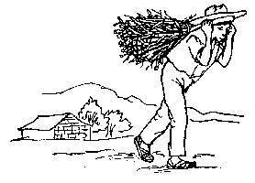
quicuahcuiya
trae leña
quicuahueyiliya vt ensanchar la copa (del sombrero) In Rafael, ic oquima-qui in isombrero icniu, yehhuatl oqui-cuahueyili. Cuando Rafael se puso el sombrero de su hermano, ensanchó la copa. [III] Véase cua-, hueyi
quicuahuihuitla vt arrancar cabellos Inon sihuatl quicuahuihuitla in ich-pocaton ica chichiltic itzon. Esa mujer le arranca los cabellos rojos a su niña. [I] Véase cua-, quihuihuitla
quicualantiya vt enojar Yehhua qui-cualantiya inon tequitl tleca tequin huehcahui. Ese trabajo lo enoja, por-que dilata mucho. [III] Véase cualani
quicuapochintiya vt jalar el pelo Ahmo nicnequi aquin ma nechcuapo-chintinemi. No quiero que alguien me jale el pelo. [III] Véase quipochina
quicuatequi vt 1. cortar el pelo Yi chi-cueyi onechcuatec in Don Adolfo, tle-ca onicatca nicuasempach. Hace ocho días Don Adolfo me cortó el pelo por-que estaba muy greñudo. [ II] Véase quitequi
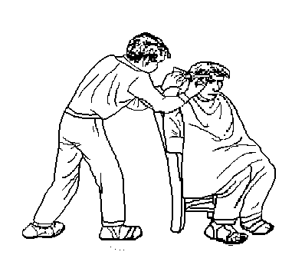
quicuatequi
le corta el pelo
quicuatlapachohua vt tapar Inon tel-pocatl, ihcuac quianatiu inon colelo, quicuatlapachohua ica in tatapahtli. Cuando el niño va a traer ese cordero, lo tapa con un pedazo de tela. [III] Véase cua-, quitlapachohua
quicuatzacua vt tapar Ic ahmo ma cholo in pollo, quicuatzacuahque ipan se chiquihuitl. Para que no se vaya el pollo, lo tapan con un canasto. [II] Véase cua-, quitzacua
quicuayohuintiya vt marear Tehhuan oticuayohuintihque in cuatl ica se tlacotl ihcuac oticmictihque. Marea-mos a la culebra con una barra antes de matarla. [III] Véase cua-, huinti
quicuecuechohua vt masticar In tlacatl quiyecuecuechohua in tlen quicua, huan in chichi ahmo. El hombre mastica bien lo que come, pero el perro no lo mastica bien. [III] Véase quicuechohua
quicuecuepotza vt mordiscar In chichi quicuecuepotza tequin inon ohmitl ihcuac pehua quicua. Ese perro mor-disca mucho el hueso cuando empieza a comer. [II] Véase cuecuepoca
quicuecuetzotza vt dar comezón Quicuecuetzotza nocxi in tzitzicastli ihcuac nicxopechi. Cuando piso el chichicastle me da comezón en el pie . [II] Véase cuecuetzoca
quicuecueyotza vt rascar In Luis qui-cuecueyotza inon pitzotl ic ma moteca isel. Luis rasca a ese puerco para que se acueste solito. [II] Véase cuecueyoca
quicuechohua vt moler Inon sihuatl quicuechohua in nextamali ipan in molino nepa calihtec. Esa mujer muele el nixtamal en el molino que tiene en su casa. [III] Véase cuechahui
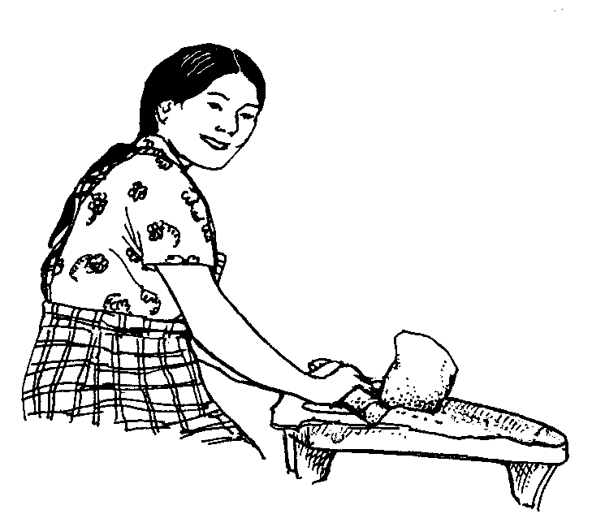
quicuechohua
muele
quicuehcuepa vt vaciar Ayamo oqui-cuehcuep in chiquihuitl ican cafen. Todavía no vacía la canasta de café. [II] Véase quicuepa
quicuelohua vt 1. doblar ¡Xicuelo in alambre ic ticyecchihchihuas in mote-cac! ¡Dobla el alambre para que arre-gles tus huaraches!
2. combar Inon tequitqui oquicueloc in imachete ihcuac ocoutetec. Ese trabajador combó su machete cuando cortó el árbol.
3. torcer Nochipan ihcuac huetzi, qui-cuelohua icxi. Cuando se cae, siempre se tuerce el pie. [III] Véase cuelihui
quicuelpachohua vt doblar, plegar Inon tlacatl quicuelpachohua in alambrón quen oquiilui in albañil. Ese hombre dobla el alambrón como le dijo el albañil. [III] Véase cuelihui, quipachohua
quicuepa vt 1. devolver Inon tlacatl quicuepa in tomin tlen tehuiquiliya. Ese hombre devuelve el dinero que debe.
2. convertir Yehhua oquicuep inon ca-li ma ye icocina. Él convirtió la casa en cocina.
3. reponer Yonicuep in notomin tlen onictlasohchiu. Ya repuse el dinero que malgasté.
4. invertir Yehhua quicuepa nochin tomin in itlanemac. Él invierte toda su ganancia en mercancías. [II]
ixcueptoc adj volteado
mocuepa vr regresar, retornar
moyolcuepa vr arrepentirse
quiixcuepa vt derramar
quitzincuepa vt tumbar, voltear
quicuexanohua vt tener en el regazo Quen tequin tlasohtli inon telpocatl, ic inon quicuexanohua in itata. Como es muy consentido ese niño, su papá siem-pre lo tiene en el regazo. [III]
quicui vt usar Inon tlacatl quicui in burro ma quihuica in cafen. Ese hom-bre usa su burro para llevar café. [I]
mocuihcui vr congraciarse
quicamacui vt invocar
quicuihcuiliya vt 1. despojar, quitar Inon tlacatl oquicuihcuili in itlaluan inon itenonotzcau. Ese hombre des-pojó a su amigo de sus terrenos.
2. apropiarse [III] Véase quicui
quicuiliya vt 1. quitar Jorge oquicuili iyahyahyul den icniu. Jorge le quitó el juguete a su hermano.
2. recoger In itlaquehual in Juan qui-cuiliya in icahuayo tleca ahhuel quica-hua quiahuac. El peón de Juan le reco-ge su caballo, porque no puede dejarlo afuera. [III] Véase quicui
quicuitiya vt interrogar In José oqui-cuiti inon telpocatl, tla yehhua oquian inon tomin tlen ocatca iixco in mesa. José interrogó a ese niño para saber si él tomó ese dinero que estaba encima de la mesa. [III]
mocuitiya vr confesar
quicuitlapanuiya vt seguir In calnelo ahmo quicuitlapanuiya in iteco. El borrego no sigue a su dueño. [III] Véase cuitlatl, panohua
monecuitlapatiliya vr dar la espalda
quicuitlapiltiya vt elevar (el papalote) Inohque telpocamen quichihchihua-lihque impapalou ma quincuitlapilti-can. Esos muchachos arreglan sus papalotes para elevarlos. [III] Véase icuitlapil
quichachacuatza vt martajar San papayaxtic in itlaxcal tleca isihuau san quichachacuatza. Están granosas las tortillas porque su esposa nada más martajó la masa. [II]
quichachapatza vt empapar, remojar, chapotear Inon tlaquemitl achto qui-chachapatza ic quipacas. Para lavar esa ropa, primero la remoja. [II] Véase chachapaca
quichampiya vt hospedar, alojar Inon tlacatl ompa quichampiya in oc se tla-catl. Ese hombre que está allá hospeda a otro hombre. [II] Véase chani, quipiya
quichantiya vt 1. poner casa Inon telpochtli axan quichantiya oc se sihuatl. Ahora ese joven le puso casa a otra mujer.
2. prestar casa Otlamitlatlac ichan in José huan oquichanti in Pancho. Se quemó la casa de José, y Pancho le pres-tó casa. [III] Véase chani
quichayahua vt 1. esparcir Inon conetl quichayahua in xochitl tlalpa. Esa criatura esparce las flores sobre el suelo.
2. difundir, publicar In topili quicha-yahua in tlanahuatili. El topil publica el aviso.
3. regar, desparramar Inin cuanaca, ihcuac tlatataca, quichayahua in tetl tlen ololca. Esta gallina, cuando rasca la tierra, riega las piedras que están amontonadas.
4. verter, derramar In conetl quichaya-hua atl tlalpa. El chiquillo vierte el agua en el piso. [II]
quichicahua vt 1. fortalecer, nutrir In tlacuali quichicahua in tlacatl. La co-mida fortalece al hombre.
2. confortar In chocolatl quichicahua in telpocatl ihcuac tzahtzi. El chocola-te conforta al niño cuando llora. [II]
mochicahua vr detenerse
mochihchicahua vr ponerse tenso
quichicnautiliya vt hacer novena In Juan quiihtohua quichicnautiliya inon imijcau, tleca ijconon quinequihque in ichanihcahuan. Juan dice que hará no-vena a su difunto, porque así lo desean sus familiares. [III] Véase chicnahue
quichicochiya vt esperar otro poco Inon telpochtli quichicochiya inon itlahuical. Ese joven espera a su novia otro poco. [II] Véase quichiya
quichicomachtiya vt enseñar sin prepararse Inon maestro quinchico-machtiya inon escoleros. Ese maestro enseña a sus alumnos sin preparar la clase. [III] Véase quimati
quichicomati vt comprender luego Nochin tlen omononotzque ica inon tlacatl, yehhuatl quichicomati. Ese hombre comprendió luego todo lo que platicaron de él. [II] Véase quimati
quichicomohmoutiya vt asustar Inon telpocatl axan oquichicomohmouti in tlen oquiitac. Lo que vio asustó a ese muchacho. [III] Véase quimoutiya
quichiconehnehuiliya vt sospechar Inon tlacatl quichiconehnehuiliya in aquin oquichihuili inon ahmo cuali. Ese hombre sospecha quién le hizo esa maldad. [III] Véase quinehnehuiliya
quichicopalehuiya vt echar una mano Inon tlacatl, quen ayahuel yec tequiti inon itelpocau, quichicopalehuiya ic ma quitlani quen yehhuatl. El hijo de ese hombre todavía no puede trabajar bien. Así que, le echa una mano para que gane igual que él. [III] Véase qui-palehuiya
quichicopanita vt echar un vistazo Inon paxtol yau quichicopanita inon icalnelo, tla ilpitoc. Ese pastor le echa un vistazo a su borrego, a ver si está amarrado. [I] Véase pani, quiita
quichicopanohua vt atravesar Inon tlali chicopanohua inacasco inon te-petl. Ese terreno atraviesa la orilla del cerro. [III] Véase panohua
quichicopihpiya vt espiar de vez en cuando Inon telpochtli quichicopih-piya inon ichpochtli. Ese muchacho espía de vez en cuando a la muchacha. [II] Véase quipihpiya
quichicotlaliya vt apartar Yehhua qui-chicotlaliya in tatapahtli in tlen oc cuali. Él aparta la ropa que todavía está buena. [III] Véase quitlaliya
quichicotlapohua vt entreabrir, abrir un poco Inon tlacatl quichicotlapohua in ventana ihcuac cochi. Ese hombre en-treabre la ventana cuando duerme. [III] Véase quitlapohua
quichicotzecohua vt entretener In Juan quichicotzecohua inon iteno-notzcau ic ayamo ma yau ichan. Juan entretiene a su amigo para que todavía no se vaya a su casa. [III] Véase quitzecohua
quichichilohua vt enrojecer Quen mol-ui totonque in temascali, oquichichilo-huac in conetl. El temascal estaba muy caliente, y por eso se enrojeció el niño. [III] Véase chichilihui
quichichina vt 1. chupar In tzinacatl quichichina iyes in cahuayo. El mur-ciélago chupa la sangre del caballo.
2. fumar Inon telpochtli yi quichichi-na cigarro. Ese muchacho ya fuma. [II]
quichichinohua vt quemar (la roza) In nocniu oquichichinoc in tlahuitectli ipan yiyi tonali. Mi hermano quemó la roza en tres días. [III]
quichichitiya vt amamantar, dar el pecho Nochten in tenanamen quin-chichitiyahque in ipiluan satepa de ihcuac yotlacat. Todas las madres amamantan a sus hijos después de nacer. [III] Véase chichi
quichihchahuiya vt escupir Nehhua oniquilui inin conetl: –¡Ahmo xicchih-chahui in mocniu! Yo le dije a este chiquillo: –¡No escupas a tu hermano! [III] Véase chihcha
quichihchihua vt construir, hacer In tlatquihua quichihchihua hueyi cali. El rico está haciendo una casa grande. [II] Véase quichihua
quichihua vt 1. hacer Inon tlacamen ahmo quichihuahque cuali in tequitl. Esos hombres no hacen bien el trabajo.
2. preparar Inon ichpocatl cuali qui-chihua atoli. Esa muchacha sabe pre-parar atole.
3. cometer Ahmo tlen tlahtlacoli qui-chiutoc. No ha cometido ningun mal. [II]
ichihuil s pos deber
itlachihual s pos hecho
mochihua vr hacer, crecer
quitlasohchihua vt desperdiciar
tlahtolchihua vi disputar, provocar
quichipahua vt 1. limpiar Inon sihuatl quichipahua in cali. Esa mujer limpia la casa.
2. emblanquecer In xahpo quichipa-hua in tatapahtli. El jabón emblanque-ce la ropa.
3. purificar Inon sihuatl quichipahua in atl tlen quioni. Esa mujer purifica el agua que toma.
4. aclarar, testificar In tlachipauqui quichipahua in tlahtoli. El testigo aclara el asunto.
5. verificar [II]
quichiya vt esperar In tequihua axan quichiya inon tlanahuatili ica inon ohtli. La autoridad espera la orden para hacer ese camino. [II]
quichicochiya vt esperar otro poco
tlachiya vti cuidar
quichocholotza vt rociar, esparcir (agua) Niyas nicchocholotzas inin atl ipan in xochitl. Voy a rociar esta agua en las flores. [II] Véase chocholoca
quichochopica vt rociar, salpicar Ihcuac oquiquechtzontec in huexolotl in tlamictiyani, oquichochopicac in yestli. Cuando el carnicero degolló al guajolote la sangre lo salpicó. [I]
quichololiya vt 1. perseguir Oticcholo-lihque inon tlachtejqui huan oma-quis. Perseguimos a ese ladrón, pero escapó.
2. acosar Inon chichi quichololiya iteco. Ese perro acosa a su dueño. [III] Véase cholohua
quichololtiya vt arrebatar Inon tan-chau, queman quiquitzquiya inon cuanaca, niman quichololtiya. Esa zorra, cuando agarra alguna gallina, la arrebata. [III] Véase cholohua
quicholuiliya vt pasar sobre algo In itequitiyan in Marcelo quicholuiliya inon itlaquehual; ahmo oquihcuani. El peón de Marcelo no hizo a un lado la herramienta, sólo pasó sobre ella. [III] Véase cholohua
quicholuiltiya vt hacer cruzar Inon tlacatl quicholuiltiya in atentli in cahuayo ic ahmo ma quiahsi ihsiu inon iteco. Ese hombre hace al caballo cruzar el río para que su dueño no lo encuentre pronto. [III] Véase cholohua
quicholuiya vt 1. atravesar, cruzar Inon tlacatl canin yau tequiti, quicholuiya inon atentli. El río atraviesa el lugar donde trabaja ese hombre.
2. sobrepasar (la medida) In Santiago quinemaca in itlal huan ic tlahueyac; quicholuiya ocachi quen in tlen mo-huaxca. El terreno que vende Santiago sobrepasa de largo al que era suyo.
3. exceder In Maximino cuali mo-machtiya; ipan iamau quincholuiya in oc sequin escoleros. Maximino sabe estudiar; en sus notas excede a los de-más alumnos.
4. omitir Inon tlacatl oquicholui se parte de inin tlahcuiloli. Ese hombre omitió una parte de esta escritura. [III] Véase cholohua
quichopiniya vt 1. picotear In tototl nochipan quichopiniya in naranja. El pájaro siempre picotea las naranjas.
2. picar, morder Inon telpocatl oquichopini in cuatl canin ote-quiutoya. La vibora picó a ese mucha-cho donde estaba trabajando. [III] Véase chopini
¹quiehua vt levantar Ohuetz in tlacatl huan in sihuatl oquieu. El hombre se cayó y la mujer lo levantó. [II, con ‘e’ larga]
mocochehua vr levantarse
moehua vr levantarse
moxihxiyoehua vr mudar la piel
²quiehua vt guardar Inon tlacatl quie-hua in tomin. Ese hombre guarda el dinero. [II, con ‘e’ corta]
quiyolehua vt guardar en el corazón
quielsima vt ahogar
quielsimaltiya vt hacer ahogarse In Chepa quielsimaltiya quemanian in necutli ic quioni. A veces la miel hace que se ahogue Josefa al beberla. [III]
quieutoc adj guardado Nicnequi niqui-tas in tlen ompa quieutoc inon nopa-tron, tlenon fruta. Quiero ver qué fruta tiene guardada allí mi patrón.
quihuahhuatza vt 1. secar, enjugar Yehhua quihuahhuatzas iman ica tatapahtli. Él se secará las manos con el trapo.
2. tostar Yehhua chichicueyi quihuah-huatza in cacahuatl ic quinemaca tianquisco. Él tuesta cacahuates cada ocho días para venderlos en el mercado. [II]
quihuahuana vt escarbar Inon mistli quihuahuana inon tlali canin yau qui-ihquisa. El gato escarba la tierra donde va a hacer su necesidad. [II] Sinón. quitataca
quihuahuasohua vt deshojar Ihcuac opanoc inon chicahuac yehyecatl, otlan quihuahuasohua inon couten. Cuando pasó ese fuerte viento, terminó de deshojar los árboles. [II]
quihualchiconextiya vt echar mirada Inon telpocatl quihualchiconextiya ic ma mota in tlen oquiahsic. Ese niño le echa una mirada rápida a lo que encon-tró. [III] Véase huala, nesi
quihualchicotlaliya vt arrinconar In Juan quihualchicotlaliya in xali ic ahmo ma quihuica in atl. Juan arrin-cona la arena para que no se la lleve el agua. [III] Véase huala, quitlaliya
quihualica vt traer In notio quihualica macuili ciento pantzin. Mi tío trae quinientos pesos de panes. [I] Véase huala, quihuica
quihualiluiya vt ir a decir In nocniu ihcuac omocuep México, quihualiluiya in itiotzin mach ma yau tequiti ompa. Cuando mi hermano regresó de México, fue a decirle a su tío que querían que fuera a trabajar allá. [III] Véase huala, quiiluiya
quihualpantopehua vt entremeter In Rafael quihualpantopehua oc se cui-lotl icuac inon ixahcal ic ahmo ma postequi. Rafael entremete otro palo rollizo en el techo de su jacal para que no se quiebre. [II] Véase huala, pani, quitopehua
quihualtemohua vt venir buscando Inon telpocatl quihualtemohua in ita-ta ic ma yau ompa ihuan tequiti. El padre viene buscando al niño para que vaya a trabajar con él. [III] Véase huala, quitemohua
quihualuilana vt traer jalando Inon tel-pocatl quihualuilana inon cahuayo. El niño trae al caballo jalándolo. [II] Véase huala, quihuilana
quihuatza vt 1. asar Molui ahhuiyac in pitzonacatl ihcuac quihuatztica. La carne de puerco es muy olorosa cuando la están asando.
2. secar In tlatotonilotl quihuatza in tatapahtli ihcuac paltic. El calor del sol seca la ropa cuando está mojada. [II]
quitlehuatza vt secar a la lumbre
quihuehcahuiya vt 1. dejar atrás Inon tlacatl quihuehcahuiya in itelpocau tleca yosiau. El hombre dejó atrás a su hijo, porque ya se cansó.
2. retrasar, demorar Nechcuitlapanuiya yolic huan ic inon onechuehcahui. Me seguía despacio y por eso me retrasó. [III] Véase huehca
quihuehcatlanchihua vt ahondar, escar-bar hondo In quiahuitl quihuehcatlan-chihua in atentli. Escarbaron hondo para colocar los palos de la cerca. [II] Véase quichihua
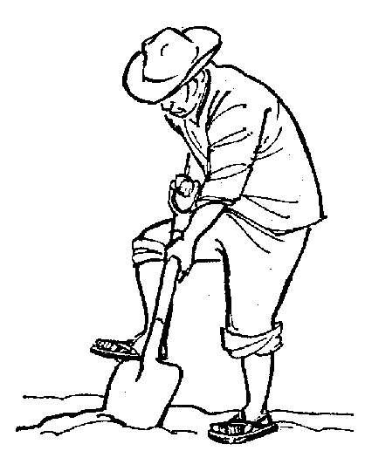
quihuehcatlanchihua
lo escarba hondo
quihuehuexohua vt sacudir Inon tel-pocatl quihuehuexohua inon manza-nascohuitl. Ese muchacho sacude el manzano. [III] Sinón. quitzetzelohua
quihuehueyotza vt hacer temblar In yehyecatl cuali quihuehueyotzas in cali. El viento puede hacer temblar la casa. [II] Véase huehueyoca
quihueliliya vt saborear In mistli quihueliliya in tlacuali. El gato sabo-rea la comida. [III] Véase huelic
quihuelita vt 1. aprobar, admirar In tel-pocatl omomachtiyaya mostli huan in maestro oquihuelitac. El niño estudia-ba todos los días y el maestro lo aprobó.
2. enamorarse de Inon telpochtli te-quin oquihuelitac inon ichpocatl. Ese joven se enamoró mucho de la mucha-cha. [I] Véase tlahuel, quiita
quihueloniya vt arrancar In telpocatl quihueloniya nochin xihuitl ipan inon itlamilol. El niño arranca toda la hierba de su sembradío. [III] Sinón. quimolehua
quihuentiya vt prometer Inon tlacatl quihuentiya inon itlaquehual quen cuali quipalehuis. Ese peón le promete al hombre que lo va a ayudar. [III]
quihuetziltiya vt tumbar Inon telpo-catl quihuetziltiya ica tetl inon duraz-no. Ese muchacho tumba los duraznos con piedras. [III] Véase huetzi
quihuetzquitiya vt hacer reír Tequin nechuetzquitiya inon itzcui in Tomás. Ese cachorro de Tomás me hace reír mucho. [III]
quihuetzuiya vt espinar Onechuetzui ihtech in huetzcomecatl. Me espiné en la mata de mora. [III] Véase huetztli
quihueyaquiliya vt alargar In ohtli ticueyaquilisque ma ahsi ipan in aten-tli. Vamos a alargar el camino para que llegue al río. [III] Véase hueyac
quihueyicachihua vt engrandecer, celebrar Inon tequihua quihueyicachi-hua inon iluitl. La autoridad hace la gran cosa de esa fiesta. [II] Véase hueyi, ca-, quichihua
quihueyiliya vt ampliar, extender Neh nicueyilis nocorral ma yehuican oc sequin calnelohten. Yo voy a ampliar mi corral para que quepan más borre-gos. [III] Véase hueyi
quihuica vt llevar Yehhua quihuica iconeu quipaxialoltiya. Él lleva a su hijo a pasear. [I]
itlahuical s pos compañero
quitehuicaltiya vt encargar
quitehuiquiliya vt deber
tlahuica s cuenta
yoluicalistli s deseo
quihuicxitiya vt cocer In sihuatl qui-yecuicxitica in nacatl. La mujer está cociendo bien la carne. [III] Véase huicsic
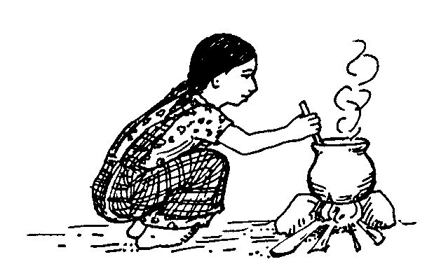
quihuicxitiya
lo cuece
quihuihhuitequi vt 1. chicotear, azotar, pegar Oquihuihhuitec itelpoch ica lazo. Azotó a su hijo con un lazo.
2. tocar (a la puerta) ¡Xiyau xiquita aquin quihuihhuitectica in puerta! ¡Vete a ver quién está tocando a la puerta! [II] Véase quihuitequi
moixuitequi vr topar, chocar
quitlalixuitequi vt tumbar
quihuihuica vt agitar Ihcuac mosohua in tatapahtli, quihuihuica in yeh-yecatl. Cuando se tiende la ropa, el viento la agita. [I] Véase quihuica
quihuihuitla vt arrancar, desyerbar Inon tlaquehuali quihuihuitla in xihuitl ipan in mili. Ese peón desyerba la milpa. [I]
quihuilana vt arrastrar Inon cahuayo quihuilana in tablas. Ese caballo arrastra las tablas. [II]
quihuintiya vt emborrachar Inon tla-catl quihuintiya inon tlayili. Ese vino emborracha al hombre. [III] Véase huinti
quihuitequi vt 1. pegar Ayacmo qui-huitequis isihuau tleca axan tzactoc ipan telpiloyan. No le va a pegar más a su esposa porque está encarcelado.
2. rozar Quinequis yiyi tonali ic qui-huitequis inon tlali. Necesita tres días para rozar ese terreno. [II]
quiicxihuiya vt caminar, ir a pie Inon momachtiyani quiicxihuiya ihcuac yau in escuela. Ese alumno camina cuando va a la escuela. [III] Véase icxitl
quiichcua vt 1. cavar (pozo) Oncan cani quiichcuahque in tlali ic quiah-sihque in atl. Hay lugares donde cavan la tierra para encontrar agua.
2. excavar Inon tlacatl quiichcua in apamitl. Ese hombre excava el canal. [I]
quiichpana vt barrer In ichpocatl qui-ichpana in cali. La muchacha barre la casa. [II] 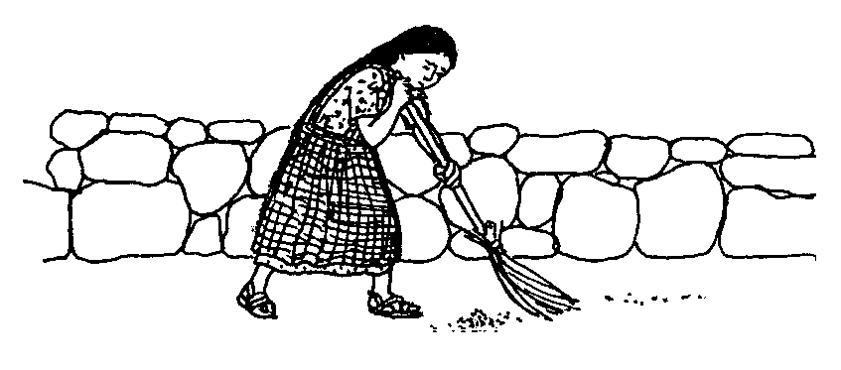
quiichtacaahsi vt 1. poner a prueba Mostla quiichtacaahsis inon tlach-tejqui. Mañana van a poner a prueba a aquel ladrón.
2. descubrir [I] Véase ichtaca, ahsi
quiichtacaana vt hurtar Inon telpocatl san tlen quiichtacaana ic ma quipiya in tomin. Ese niño hurta cualquier cosa para obtener dinero. [II] Véase ichtaca, quiana
quiichtacacaqui vt escuchar a escon-didas Quiihtohua mach oquiichtaca-cac inon tlahtoli. Él dice que escuchó ese asunto a escondidas. [I] Véase ichtaca, quicaqui
quiichtacacua vt comer en secreto Inon telpocatl oquis caltenco quiichta-cacua in xochihcuali ic ahmo ma qui-yecolti in icniu. Ese niño salió afuera para comer en secreto el plátano, y no compartirlo con su hermano. [I] Véase ichtaca, quicua
quiichtacahuiya vt 1. sorprender Otechichtacahui tleca ahmo hualahsi-quiani hasta mostla. Nos sorprendió porque no debía llegar sino hasta ma-ñana.
2. traicionar Nian ic oquimat tla yani quiahsini inon icniu, san oquiichtaca-hui. Sin saber que su hermano iba a llegar, lo traicionó. [III] Véase ichtaca
quiichtacaita vt descubrir In Luisa quiichtacaita in icniu quen ihuan monohnotza se ichpochtli. Luisa des-cubrió a su hermano platicando con una muchacha. [I] Véase ichtaca, quiita
quiichtacanohnotza vt cuchichear, susurrar, hablar al oído In tlacatl qui-ichtacanohnotza inon conetl. El hom-bre cuchichea al oído de ese chiquillo. [II] Véase ichtaca, quinonotza
quiichtacapolohua vt desaparecer In icniu in Juan quiihtohua quiichtaca-polohua quemanian sequin itequiti-yan. El hermano de Juan dice que a veces se le desaparecen algunas herra-mientas. [III] Véase ichtaca, polihui
quiichtequiya vt robar Inon tlachtej-qui quiichtequiya san tlen quiitas. Aquel ladrón roba cualquier cosa que ve. [II]
quiihcuaniya vt 1. quitar Inon tlacatl quiihcuanis inin tetl. Ese hombre va a quitar la piedra.
2. retirar Inon sihuatl quiihcuaniya in iconeu. Esa mujer retira a su hijo.
3. mudar, cambiar (de lugar) Yehhua mostli quiihcuaniya inin cuacue. Él cambia este buey todos los días. [III]
quiihcuilohua vt marcar Inon tlacatl aquin quinemaca in caxten quiihcuilo-hua sequin. Ese hombre que vende los platos de barro, marca algunos. [III]
quiihcuiltlaliya vt apuntar Tehhuan tiquihcuiltlaliyahque miac tlamantli nican. Apuntamos muchas cosas aquí. [III] Véase tlahcuilohua, quitlaliya
quiihchiquiliya vt cortar aserrando Ic ahmo teni in cochiyo, quiihchiquiliya chicahuac in nacatl. Como el cuchillo no tiene filo, corta la carne aserrándola. [III]
quiihhuiquixtiya vt desplumar Oniqui-nihhuiquixti nahue pachilel. Desplu-mé cuatro gallos. [III] Véase ihhuitl, quisa
quiihmati vt 1. enseñar In tetata qui-ihmati in iconeu tla ahmo huetzis. El padre enseña a su hijo para que no se caiga.
2. dar forma, tallar In tlacatl quiihmati in acatl ic quitequiutis ic quichihchi-huas chiquihuitl. El hombre le da for-ma al carrizo que va a usar para hacer los chiquihuites.
3. controlar [II] Véase quimati
quiihnecui vt oler In ichpochtli quiih-necui quen tequin ahhueyac inon xo-chitl. La muchacha huele la fragancia de esa flor. [II]
quiihquisa vt salir al baño Inon ich-pocatl axan quipiya tlen quiihquisa. Ahora esa niña tiene que salir al baño. [II]
quiihquiti vt tejer Ic achto nochten oquiihquitiyayahque in tlaquen. Antes, toda la gente tejía su propia ropa. [II]
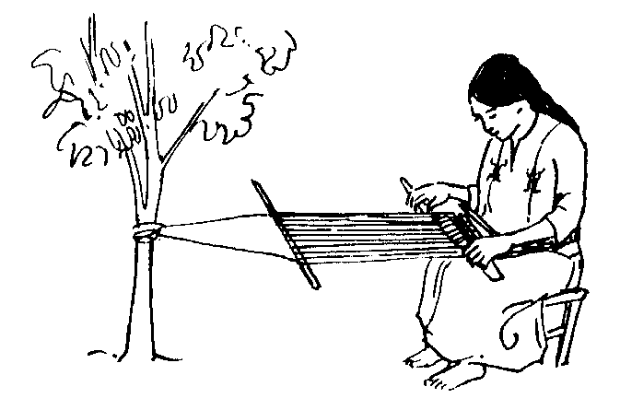
quiihquiti
teje una tela
quiihsihuitiya vt 1. apresurar, apurar Nochin sancuel quiihsihuitiya in inana in ichpochtli ic ahmo ma ahsi tlahca in escuela. La madre apresura a la niña todas las mañanas para que no llegue tarde a la escuela.
2. alentar, animar Namehhuan ma quinihsihuitican in telpocamen ma momachtican. Ustedes animan a los niños a estudiar.
3. exigir Tehhuan tiquinihsihuitihque ic ma quitlamican inon tequitl den escuela. Exigimos que terminen esa tarea. [III] Véase ihsihui
quiihsotlaltiya vt hacer vomitar Inin conetl ihcuac mococohua, quiihsotlal-tiya in tlen quicua. Cuando este niño está enfermo, lo que come lo hace vomi-tar. [II] Véase ihsotlali
mihsotla vr vomitar
quiihtehuiya vt caber Inon comitl mo-ta ahmo hueyi huan quiihtehuiya miac atl. Esa olla no se ve grande, pero cabe mucha agua en ella. [III] Véase iihte
quiihtlacohua vt 1. descomponer Inon tlaxotlani quiihtlacohua in itequiti-yan. Ese yuntero descompone la herramienta.
2. dañar In dulce quiihtlacohua in itlan in telpocatl. Los dulces dañan los dientes del niño.
3. corromper Inon telpochtli quiihtla-cohua in itlanenehuilis ica in tlayili. Ese joven corrompe su mente con bebi-das embriagantes. [III]
quiihtlaniya vt pedir (para otro) Inon tlacatl quiihtlaniya in atl quen tequin amictica in iconeu. Ese hombre pide agua porque su hijo tiene mucha sed. [III] Véase quitlaniya
motlaihtlaniya vr mendigar
motlaihtlaniyani s limosnero
quiihtohtiya vt hacer bailar Inon tel-pocatl axan yi cuali quiihtohtiya inon trompo. Ahora ese niño ya puede hacer bailar ese trompo. [III]
mihtotiya vr bailar
quiihtohua vt decir Onictlahtlani tlen itoca huan ahmo tlen oquiihto. Le pregunté cómo se llama y no dijo nada. [III] Véase tlahtohua
quioupanihtohua vt repetir
san ijquiihtohua nada más lo dicen
ma tiquihtocan supongamos
quiihtosnequi vt querer decir, signifi-car ¿Tlen quiihtosnequi inin tlahcui-loli? ¿Qué quiere decir este escrito? [II] Véase tlahtohua, quinequi
quiihtzoma vt coser Inana oquiihtzon in icamixa cualtzin. Su mamá le cosió una blusa bonita. [II]
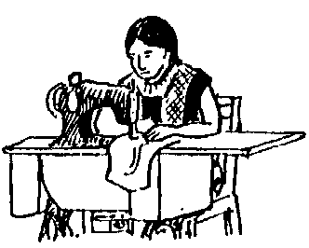
quiihxamiya vt lavar la cara Inon ich-pochtli quiihxamiya in icniu. Esa mu-chacha le lava la cara a su hermano. [III]
quiihxitiya vt 1. despertar Yehhua oquiihxiti in icniu molui sancuel. Su hermano lo despertó muy temprano.
2. volver en sí, resucitar Inon cocoxqui quen omictoya, huan ica inon pahtli oquiihxiti. Ese enfermo estaba privado, y con la medicina volvió en sí. [III] Véase ihsa
quiihxitza vt mojar Ihcuac inon tla-quemitl quiihxitza inon quiahuitl, ayacmo cualtzin nesi. Cuando la lluvia moja la ropa, ya no queda bonita. [II] Véase ihxica
quiihyana vt cambiar de lugar Inon telpocatl quiihyana in cohuitl, ic ahmo ma palti. Ese niño cambia de lugar la leña para que no se moje. [II]
quiihyohuiya vt aguantar, tolerar Inon telpocatl masque quiahhuahque, san quiihyohuiya. Aun cuando regañen a ese muchacho, lo aguanta. [III]
quiihyomictiya vt asfixiar Inon chichi oquiihyomicti in poctli den tletl. El humo del encendio asfixió a ese perro. [III] Véase iihyou, miqui
quiihyopitza vt 1. inflar In telpocatl ahhuel oquiihyopitz in bobochi huan itata oquichihuili. El muchacho no pudo inflar el globo y su papá lo hizo.
2. soplar Inon telpocatl quiihyopitza in teutli ic ma patlani. Ese muchacho sopla el polvo para que se levante. [II] Véase iihyou, pitzahui
quiihyotema vt 1. inflar
2. soplar Véase iihyou, temi
quiihyotilana vt inhalar In yolcamen noyojque quiihyotilanahque yehye-catl. Los animales también inhalan el aire. [II] Véase iihyou, quitilana
quiihyotzacua vt sofocar Inon conetl tiquitasque in tlahmo oquiihyotzacu in telmahtli. Vamos a investigar si al bebé no lo sofoca la cobija. [II] Véase iihyou, quitzacua
mihyotzacua vr sofocarse
Aves2
quiilcahua vt olvidar In notelpoch oquiilcau in tlen oniquiluic. Mi hijo olvidó lo que le dije. [II] Véase il-, quicahua
quiilehuiya vt 1. desear, antojar Inon telpocatl queman quiita tlen quicuah-tiyesque, yehhuatl noyojque quiilehui-ya. Cuando el niño ve lo que otros es-tán comiendo, lo desea.
2. codiciar Inon telpocatl nochin qui-lehuiya in tlen quiita. Ese niño codicia todo lo que ve. [III]
ilehuilistli s mal de ojo (maleficio)
quiilnamiqui vt recordar Ahhuel qui-ilnamiqui cani oquicau icoutopil. No puede recordar dónde dejó su bordón. [II] Véase il-, quinamiqui
tlalnamictil s recordatorio
quiilpiya vt 1. amarrar In sihuatl oqui-ilpi in chichi ipan se cohuitl. La mujer amarró el perro al palo.
2. uncir Inin telpocatl cuali quiilpiya in hueyi cuacue ma tlaxotla. Este mu-chacho sabe uncir el buey grande para barbechar. [III]
itenilpica s pos atadero
itlahcoilpica s pos cinturón
quimailpiya vt amarrar de la mano
quitlahcolpiya vt ceñir
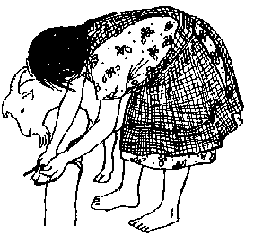
quiilpiya
lo amarra
quiiluiya vt 1. decir Quiiluiya in tlen opanoc. Le dice lo que pasó.
2. dictar In tlamachtiyani quiniluihtas in telpocamen ic quiihcuilohuahque se tenonotzalistli. El maestro dicta una carta a los muchachos. [III]
quiiquil adj cosquilloso Oncan tlacatl aquin tequin quiiquil. Hay personas que son muy cosquillosas.
quiiscaltiya vt hacer crecer In abono quiiscaltiya ihsiu in mili. El fertili-zante hace crecer pronto la milpa. [III]
quiistahuiya vt salar Ocachi huelic in tlacuali tla quiistahuiya. Es más sabrosa la comida si la salan. [III] Sinón. quipoyeliya Véase istatl
quiistemina vt pellizcar In ichpocatl quiistemina inon icniu ic ma tzahtzi. La niña pellizca a su hermano para que llore. [II]
quiistlacaahsi vt 1. desmentir, exponer Onicmat in tlen oquichiu huan ic inon oniquistlacaahsic. Supe lo que hizo y por eso lo desmentí.
2. examinar In José quiistlacaahsi in ichpocau tla cuali tlapohua. José exa-mina a su hija para ver si sabe contar.
3. diagnosticar In tlapahtiyani axan quiistlacaahsi yec in cocolistli tlen qui-piya inon cocoxqui. El doctor diagnos-tica bien la enfermedad que la persona tiene. [I] Véase istlacati, ahsi
quiistlacahuiya vt calumniar Inon ich-pochtli quiistlacahuiya in itenonotz-cau ic ma mococoli. Esa muchacha calumnia a su amiga y por eso se enoja con ella. [III] Véase istlacati
quiistlacohua vt 1. criticar, censurar Ahmo nicnequi se nonamic ma nechis-tlaco, mach quiihtohua. Nehhua ahmo queman nimonamictis. No quiero un esposo que me critique–dice–. Yo nunca voy a casarme.
2. examinar Inon tlacatl oquiistlacoc in tlatectli in tla cana ayamo chipa-huac. Ese hombre examinó la herida para ver si todavía estaba limpia. [III]
quiita vt 1. ver Yehhua yau quiita in icniu quen tequiti. Él va a ver cómo trabaja su hermano.
2. mirar, observar In telpocatl quinita in tototl, quen cuihcuica. El niño observa cómo cantan los pájaros.
3. cuidar Yehhua quiita in icniuton ih-cuac tlahtlapaca in inana. Él cuida a su hermanito mientras su mamá está lavando la ropa.
4. dar a luz Nosihuau oquiitac oc se telpocatl yi tiotlac. Anoche mi esposa dio a luz a otro muchacho. [I]
quichicopanita vt asomar
quihuelita vt aprobar
quitlacaita vt estimar
quiitiliya vt imitar Yehhua quiitiliya in itequiu in itenonotzcau. Él imita el trabajo de su amigo. [III] Véase quiita
quiitiya vt hacer tomar Inon tenana quiitiya in pahtli in iconeu, masque ahmo quipactiya. Esa madre le hace tomar la medicina a su hijo, aunque a él no le gusta. [III] Véase tlayi
quiitohua vt decir (algo)
quiitzalancalaquiliya vt entremeter Casi nochten nica quiitzalancalaquili-yahque in ayohtli ica in tlaoli. Casi todos aquí entremeten la calabaza entre el maíz. [III] Véase itzalan, quicala-quiya
quiitzalanihquiti vt entretejer In tel-mahtli quiitzalanihquitihque ihcuac quipiyas cocoli. Entretejen la cobija para formar la greca. [I] Véase itzalan, quiihquiti
quiitzalanquixtiya vt entresacar Nepa canin oquipix in xinachtli in Juan, ohualpanquis tequin netech; axan yau quiitzalanquixtiya. Allá donde Juan regó la semilla brotó muy tupido; ahora la va a entresacar. [III] Véase itzalan, quiquixtiya
quiitztiliya vt refrescar In setl quiitzti-liya totlacayo. La raspadilla refresca el cuerpo. [III] Véase itztic
quiitztiya vt enfriar Inon telpocatl ic omocuahuitec, axan oquitlalilihque in setl ic quiitztiya. Ahora le pusieron hielo a ese niño para enfriar la herida que se hizo al pegarse en la cabeza. [III] Véase itztic
camaitztiya vi enfriar la boca
cuaitztiya vi enfriar la cabeza
ixcuaitztiya vi enfriar la frente
maitztiya vi enfriar la mano
quiixahhua vt exhortar Inon tlacatl quiixahhua in itelpocau ica tlen qui-chiutica tleca quicualantiya inana. Ese hombre exhorta a su hijo porque hace enojar a su mamá. [I] Véase ix-, quiahhua
quiixahsi vt reconocer Inon tlacatl quiixahsi ihsiu in iyolcau ic oahsic in tianquisco. Ese hombre reconoció pronto su animal cuando llegó a la plaza. [I] Véase ix-, ahsi
quiixahuiya vt enjuagar Ihcuac soqui-tic in tlaquemitl, achto quiixahuiya ic quipaca. Cuando está sucia la ropa, pri-mero la enjuaga para después lavarla. [III]
quiixana vt espumar Niquixanas in xachtli tlen panquisas ihtech in necu-tli. Voy a espumar la miel quitando la basura que flota encima. [II] Véase ix-, quiana
quiixcahua vt renunciar Inon tlacatl axan oquiixcau itequihuahyou, tleca ayacmo ocachi ma mococoli. Ese hombre renunció a su empleo para no tener más problemas. [II] Véase ix-, quicahua
quiixcalaniya vt tocar (a la puerta) Ic oahsito inon telpocatl, oquiixcalani in puerta tleca ahmo oquinanquilihque. Al llegar, ese muchacho tocó a la puerta porque no le contestaron cuando llamó. [III] Véase ix-, calani
quiixcocochiliya vt ver con ceño frunci-do In tlacatl ic oquiitac in isihuau oquiixcocochili tleca ahmo oquitlama-cac. El hombre vio a su esposa con el ceño fruncido porque no le dio de comer. [III] Véase ix-, cochi
quiixcocohua vt hacer mal de ojo, lasti-mar el ojo Yehhua quiixcocohua in teconeu. Él le hace mal de ojo al hijo de otra persona. [III] Véase ix-, quico-cohua
quiixcohyantiya vt 1. atrever In telpo-catl oquiixcohyanti ic quiixnamiquis aquin ocachi chicahuac. El muchacho se atrevió a enfrentarse al que era más fuerte que él.
2. arriesgarse Yehhua oquiixcohyanti quicohuas in cali ica in tomin tlen qui-piya. Él se arriesgó a comprar la casa con el dinero que tenía. [III] Véase ix-, quiihyana
quiixcomaca vt comprobar, verificar In tlatemactiyani oquiixcomacac in te-mictiyani. El testigo comprobó que él es el asesino. [I] Véase ix-, quimaca
quiixcopina vt sacar ojos Inon telpo-catl ocualan huan oquiixcopin in to-totl tleca oquicua in capolín. Ese mu-chacho le sacó los ojos al pájaro pues se enojó porque el pájaro se comió los capulines. [II] Véase ix-, quicopina
quiixcuahuiya vt cargar (con mecapal)
Miac tlacatl quiix-cuahuiyahque in tlamamale. Mucha gente carga con mecapal. [III] Véase iixcuac
quiixcuanotza vt hacer señas (con la cabeza) In aquin ahhuel tlahtohua, ic quinotza in isihuau noso in ipiluan, san quinixcuanotza. El mudo, al ha-blar con su esposa o sus hijos, nada más les hace señas. [II] Véase iixcuac, quinotza
quiixcuatehuiya vt cornear Inon cua-cue oquiixcuatehui in oc se yolcatl, huan ic inon oquitelui iteco in tlen otlatehui. Ese toro corneó al otro ani-mal, y por eso el dueño del animal daña-do lo acusó. [III] iixcuac, quitehuiya
quiixcuatlapana vt descalabrar In Juan oquiixcuatlapan in José. Juan descalabró a José. [II] Véase iixcuac, quitlapana
quiixcuepa vt derramar In cuanaca quiixcuepa in atl. La gallina derrama el agua. [II] Véase ix-, quicuepa
quiixcui vt 1. asemejarse Inin yolcatl quiixcui inon oc se yolcatl. Este ani-mal se asemeja al otro.
2. usar In nocniu mostli quiixcui in huictli. Mi hermano usa la coa todos los días. [I] Véase ix-, quicui
quiixcuiliya vt apoderarse vorazmente Inon yolcatl quiixcuiliya intlacual in oc sequin. Ese animal se apodera vo-razmente de la comida de los demás. [III] Véase ix-, quicuiliya
quiixitoniya vt empañar (por conden-sación) Inon cali, quen yec tzahtzac-toc, tequin quiixitoniya inon tlayema-nilotl. En esa casa, como está bien cerrada, las ventanas se empañan por el vapor. [III] Véase ix-, mihtoniya
quiixmalina vt torcer Inon sihuatl quiixmalina in icpatl ic quichihchi-huasque se telmahtli. Esa mujer tuerce el hilo para hacer una cobija. [II]
quiixmana vt aplanar, emparejar In tlacatl quiixmantica in tlali ica in huictli. El hombre está aplanando el pi-so con la coa. [II]
quiixmati vt 1. conocer Ahmo niquix-mati in aquin huitz. No conozco al que viene.
2. saber (leer) Yehhua quiixmati in letras. Él sabe el abecedario. [II] Véase ix-, quimati
quiixmimilohua vt 1. enrollar Inon ichpochtli quiixmimilohua in petlatl ihcuac otlan ipan tlahuatza. Esa muchacha enrolla el petate cuando las cosas se terminan de secar.
2. envolver Juana quiixmimilohua in iconeu ican itelmau huan quiteca ma cochi. Juana envuelve a su hijo con la cobija y lo acuesta para que se duerma. [III] Véase ix-, quimimilohua
quiixnamictiya vt 1. comparar In si-huatl oquiixnamicticatca itlahtlen oquicou ica in tlen oquicou icniu. La mujer estaba comparando lo que compró con lo de su hermana.
2. equiparar In Joaquín huan Rogelio oquiixnamictihque inon tlamamali tlen cuicahque tianquisco. Joaquín y Rogelio equipararon la carga que van a llevar al mercado. [III] Véase ix-, quinamiqui
quiixnamiqui vt 1. convencer Inon ichpocatl quiixnamiqui in itenonotz-cau ic ahmo ma cualani. Esa niña convence a su amiga que no se enoje.
2. oponer, desafiar In tototl oquiixna-mic in cuixi. El pájaro desafió al gavi-lán.
3. afrentar Se huinti oquiixnamic inon tlacatl huan ic inon tequin ocualan. Un borracho afrentó a ese hombre, y por eso se enojó mucho. [II] Véase ix-, quinamiqui
quiixnehnehuiliya vt 1. calcular Sequin san quiixnehnehuiliyahque in horas. Algunas personas sólo calculan la hora.
2. distinguir Yehhua quiixnehnehuili-ya in tle cuali. Él distingue lo que es bueno. [III] Véase ix-, quinehnehuiliya
quiixnepanohua vt doblar Inon tlah-tlapacani ic quiehua in tatapahtli, nochin quiixnepanohua. Esa lavan-dera, al guardar la ropa, la dobla toda. [III] Véase ix-, quinepanohua
quiixnextiya vt fingir Inon telpochtli ahmo quiixnextiya in cocolistli. Ese muchacho no finge que está enfermo. [III] Véase ix-, nesi
quiixpachohua 1. vt calmar In pahtli quiixpachohua ic nimotlahiltiya. La medicina me calma el asco que siento.
2. asentar Ihcuac tequin yehyeca qui-ixpachohua in quiahuitl in teutli. El viento levanta el polvo y la lluvia lo asienta. [III] Véase ix-, quipachohua
quiixpanuiya vt cargar por delante Sequin sihuamen motahque quen quiixpanuiyahque ic quimama inon inconeu. Algunas mujeres cargan por delante a sus bebés. [III] Véase iixpan
quiixpanuiya
lo carga por delante
quiixpatzahua vt cegar In telpocatl oquiixpatzau in calnelo ica tetl. El niño cegó al borrego con una piedra. [II] Véase ix-, patzihui
quiixpehualtiya vt 1. provocar, excitar In chichi quiixpehualtiya in cuacue. El perro provoca al buey.
2. ofender Inon telpocatl patzmijqui quiixpehualtiya in oc se, ic ma cuala-ni. Ese muchacho enojón ofende al otro para que se enoje también. [III] Véase ix-, pehua
quiixpehuiya vt parar enfrente (para espantar) Inon tlacatl quiixpehuiya inon yolcatl ic ahmo ma tlahtlacua. Ese hombre se para enfrente para espan-tar a ese animal para que no se coma la milpa. [III] Véase ix-, pehua
quiixpepechohua vt revocar Inon te-panchijqui oquiixpepecho inin tepa-mitl ica in soquitl ayamo otlan pati. Ese albañil revocó esta mampostería con la mezcla caliente. [III] Véase ix-, qui-pepechohua
quiixpetlaniya vt iluminar (con espejo) Inon telpocatl quiixpetlaniliya inon tescatl in icniu. Ese niño ilumina con su espejo a su hermano. [III] Véase ix-, petlani
quiixpixaluiya vt regar encima In tla-catl quiixpixaluiya in tlali ic ma sehui inon tletl. Ese hombre riega tierra enci-ma de la lumbre para que se apague. [III] Véase ix-, quipixohua
quiixpiya vt cuidar Inon telpocatl oquiixpix in itlamamal ic ahmo ma polihui. Ese muchacho cuidó su carga para que no se pierda. [II] Véase ix-. quipiya
quiixpohpohua vt secar, enjugar Yehhua quiixpohpohua iconeu. Él enjuga las lágrimas a su hijo. [III] Véase ix-, quipohua
quiixpohpolohua vt 1. tachar, borrar In profesor quiixpohpolohua in tocahtli in aquin ahmo yau. El profesor borró el nombre del que no asistía.
2. desfigurar Otlatlac ixayac in conetl huan ic inon oquiixpohpolo. Se le quemó la cara al niño y se le desfiguró. [III] Véase ix-, polihui
quiixpoliucacua vt embocar Inon chi-chi san quiixpoliucacua in tlen qui-cua. Ese perro nada más emboca lo que come. [I] Véase ix-, polihui, quicua
quiixpoliucachihua vt fingir no cono-cer, desconocer In tlacatl oquiixpoliu-cachiu in oc se masehuali ihcuac oqui-namic ompa Poza Rica. El hombre fingió no conocer a su vecino cuando lo encontró en Poza Rica. [II] Véase ix-, polihui, quichihua
quiixpolohua vt 1. negar Yehhua qui-ixpolohua in tomin tlen oquiseli. Él negó que recibió el dinero.
2. olvidar In José oquiixpolo in tlen oquitlanehuili in Pedro. A José se le olvidó que le había pedido prestado a Pedro.
3. enloquecer Inon telpochtli quiixpo-lohua in tlayili ihcuac quioni. A ese muchacho lo enloquece la bebida cuan-do toma. [III] Véase ix-, polihui
quiixpoyahua vt marear Inon ichpoch-tli quiixpoyahua ihcuac yau ipan in tepostli. Esa muchacha se marea cuan-do va en carro. [II]
quiixsehuiya vt entibiar In ichpocatl quiixsehuiyas in atl totonque. La niña entibiará el agua caliente. [III] Véase ix-, quisehuiya
quiixsihsima vt rasgar Inon telpocatl oquiixsihsin ixayac in oc seya. Ese muchacho le rasgó la cara al otro. [II] Véase ix-, quisihsima
quiixteca vt arrasar In chicahuac yeh-yecatl oquinixtecac in couten. El hura-cán arrasó los árboles. [I] Véase ix-, quiteca
quiixtecapaniya vt dar cachetada, dar bofetada In tlahmo tinechnanquilis, nimitzixtecapanis. Si no me respondes, voy a darte una cachetada. [III] Véase ix-, te-, capani
quiixtencua vt picar en la cara Inon telpocatl ma mihcuani; tlahmo, qui-ixtencuas inon sentlina. Que se haga ese niño a un lado; si no, la avispa lo picará en la cara. [I] Véase ix-, ten-, quicua
quiixtepitzohua vt pisotear In telpoch-tli quiixtepitzohtica cani otlatlalman. El joven está pisoteando el lugar donde aplanó la tierra. [III] Véase ix-, quite-pitzohua
quiixtepotzehua vt rasguñar (la cara) Oniquitac quen oquiixtepotzeu ixayac in icniu. Lo ví cómo rasguñó la cara de su hermano. [II] Véase ix-, quitepotze-hua
quiixtequi vt rozar Ihcuac oquiixte-quiyaya in mili, oquimacac tetl ica in machete. Mientras estaba rozando la milpa, el machete golpeó una piedra. Véase ix-, quitequi
quiixtetlatziniya vt dar bofetada Inon ichpochtli quiixtetlatziniyas in icniu ica tlen ahmo cuali oquichihuilic. Esa muchacha va a darle una bofetada a su hermana por lo que le hizo. [III] Véase ix-, quitlatziniya
quiixteyiniya vt desmoronar, desbara-tar In tlacatl quiixteyintica in tlali tlen tlaxotlali. El hombre está desmoronan-do los trozos de tierra donde ya está bar-bechado. [III] Sinón. quiteteyitza Véase ix-, teyini
quiixtilana vt acusar falsamente Inon sihuatl quiixtilana in aquin chanti calnahuac ica tlen mopalehuis. Esa mujer acusa a su vecina falsamente para defenderse. [II] Véase ix-, quitilana
quiixtlahuelita vt mirar con mohína In ichpochtli quiixtlahuelita in icniu tleca ahmo quinequi quiyecoltis. La mucha-cha mira con mohína a su hermano por-que no quiere compartir con él. [I] Véase ix-, tlahuel, quiita
quiixtlahueliya vt aborrecer Nicmati quen yehhua quiixtlahueliya in itata. Yo sé como él aborrece a su papá. [III] Véase ix-, tlahuel
quiixtlaliliya vt 1. poner en la cara, untar la cara In tlapahtiyani oquiixtla-lili pahtli in cocoxqui, ma pahti. El curandero puso medicina en la cara del enfermo para que se alive.
2. pintar In tlacatl quiixtlaliliya in ipahyo inon mesa ic cualtzin ma nesi. El hombre pinta su mesa con barniz para que se vea bonita. [III] Véase ix-, qui-tlaliya
quiixtlamachtiya vt calmar el dolor In pahtli tlen oquimacaque in cocoxqui quiixtlamachtiya. La medicina que le dieron al enfermo le calmó el dolor. [III] Véase ix-, tlamach
quiixtlamiya vt empobrecer (la tierra) In tlaoli molui quiixtlamiya in tlali. El maíz empobrece mucho la tierra. [III] Véase ix-, tlami
quiixtlasa vt despreciar Sequin tlaca-men quiixtlasahque in borracho. Al-gunas personas desprecian a los borra-chos. [II] Véase ix-, quitlasa
quiixtlatiya vt negar Yehhua oquiix-tlati in tlen nechuiquiliya. Él negó que me debe. [III] Véase ix-, quitlatiya
quiixtohuetzohua vt desechar, rechazar Yehhua ocachi cuali ma quiixtohuetzo itlanehnehuilis inon tlacatl. Mejor que él deseche de sus malos pensamientos a ese hombre. [III] Véase ix-, quitohue-tzohua
quiixtoma vt desenvolver In telpocatl oquiixton inon tlapictli, masque ahmo iyaxca. El muchacho desenvolvió ese paquete, aunque no era suyo. [II]
quiixtomamictiya vt hacer huir aterro-rizado Inon calnelohten ic oquiitaque inon yolcatl, quiixtomamictiyahque. Al ver ese animal, los borregos salieron aterrorizados. [III] Véase quiixtoma, miqui
quiixtomamijcacua vt embocar In oc se chichi san quiixtomamijcacua in tlaxcali. El otro perro nada más emboca la tortilla. [I] Véase quiixtoma, miqui, quicua
quiixtopehua vt empujar Yehhua oquiixtopeu in icniu ihtech in atl. Él empujó a su hermano al agua. [II] Véase ix-, quitopehua
motohtopeuqui s el entremetido
quiixtotoma vt destorcer Inon sihuatl quiixtotoma in tatapahtli. Esa mujer destuerce la ropa. [II] Véase ix-, quito-toma
quiixtzacuiliya vt perturbar, molestar Inon telpocatl oquiixtzacuili in yolcatl tlen cholohtiu. Ese muchacho molestó al animal que estaba huyendo. [I] Véase ix-, quitzacuiliya
quiixualtiya vt hacer germinar In tlali camahuac quiixualtiya ihsiu in xi-nachtli tlen toctoc. La tierra húmeda hace germinar pronto la semilla que está sembrada. [III] Véase ix-, hual-
quiixuatza vt empapar Inon palaxtli tlen quipiya in telpocatl quiixuatza ica ichcatl. El muchacho empapa con algo-dón el grano que tiene. [II] Véase ix-, quihuatza
quiixuica vt parecer In telpocatl quiix-uica yec in icniu masque ocachi huaj-qui. El niño se parece mucho a su her-mano, pero es más delgado. [I] Véase ix-, quihuica
quiixuitequi vt golpear una superficie In telpocatl oquiixuitec in ventana ic ma tlapani in tescatl. Ese muchacho golpeó la ventana para quebrar el vi-drio. [II] Véase ix-, quihuitequi
quiixuitiya vt empachar Inon tecutli quiixuitiya nochin tlen quicua. Todo lo que ese anciano come lo empacha. [III]
moixuitiya vr empacharse
quilitl s quelite Quiiluiyahque in qui-litl se xihuitl molui huelic. Dicen que el quelite es una hierba muy sabrosa.
quilocohmictiya vt emocionar mucho In Juan quilocohmictiya in isihuau ica inon paquilistli ica tlen oquicaquiltic quicohuilini. Juan emocionó mucho a su esposa cuando le dijo lo que le iba a comprar. [III; esp. loco] Véase miqui
quiltonili s quintonil In quiltonili te-quin huelic tlatzoyontli. El quintonil frito es muy sabroso.
quima l. conj puesto que, porque Ahmo nicxicohuas ic nicmachiliya quima tequin ahhueyac. No puedo aguantar ese olor puesto que es muy fuerte.
2. adv con éxito Yoquitemoli quenin ic quisihuacuilis quima. Ya había pla-neado cómo iba a robar a la mujer con éxito.
quimaca vt 1. dar, despachar In ichpo-catl quimaca in tlen quitlahtlaniliya inon icniu. La niña le da a su hermano lo que le pide.
2. pegar Inon tlacatl san quimaca ic quihuilantoc inon iyolcau tlen oqui-cualantic. Ese hombre le siguió pegando a su animal porque lo hizo enojar.
3. ir caminando (lit.: dar yendose) Entonses yi quimacatihue se lugar huehcaton. Entonces fueron caminan-do a un lugar muy lejos. [I]
itlamactil s pos posesión
momaca cuenta hacer caso
motemactiya vr rendirse, dedicarse
quicocolmaca vt ofender
quitlahtolmaca vt aconsejar
quitlocolmaca vt afligir
quimacuepa vt intercambiar Inon tel-pocatl yas quimacuepas in itenonotz-cau ica in tequitl. Ese muchacho va a intercambiar de trabajo con su amigo. [II] Véase iman, quicuepa
quimachiliya vt 1. sentir In ichpocatl quiihtohua, mach ahmo quimachiliya campa quicocohua. La niña dice que no siente dónde le duele.
2. tentar ¡Xicmachili noman, quen itztic! ¡Tienta mi mano cómo está de fría!
3. oler Nicmachilis quen in ahhueyac san oc ic ahsitiu. Lo oleré como huele cuando llegue. [III]
quimachiliya iconeu estar con dolores Inon sihuatl quimachiliya iconeu yau motlaliya. Esa mujer siente dolor como si fuera a dar a luz.
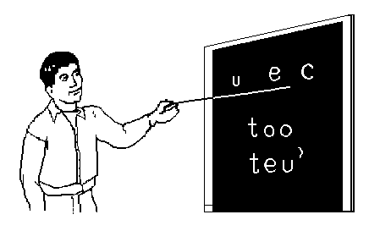
quimachtiya vt enseñar, instruir, ensa-yar In tetata quimachtiya in iconeu. El padre instruye a su hijo. [III]
itlamachilis s actitud, disposición
itlamachticau s discípulo
quichicomachtiya vt enseñar disparejo
quitemachiya vt confiar
tlamachtiyani s maestro
quimahmachtiya vt comenzar a ense-ñar In tetata hueloc quimahmachtih-tica in iconeu. El padre apenas comien-za a enseñar a su hijo. [III] Véase quimachtiya
quimahmapostequi vt desgajar In tla-tocani quimahmapostequi in icafen-cou tlen huajqui iman. El agricultor desgaja las ramas secas de su cafeto. [II] Véase iman, quipostequi
quimahpiluiya vt señalar con el dedo Hueloc opeu quimahpiluiya in tlen quiita. Apenas empezó a señalar con el dedo lo que ve. [III] Véase imahpil
quimahtequiltiya vt hacer lavar las ma-nos In Pablo quimahtequiltiya inon itenonotzcau tleca yahuen tlacuah-que. Pablo hace que su amigo se lave las manos porque ya van a comer. [III] Véase iman, quiatequiya
quimahua vt 1. impregnar In aceite quimahua in tatapahtli. El aceite impregna el trapo.
2. prender In tletl quimahua nochin in tepetl. El fuego prende todo el cerro. [II]
momahualtiya vr contaminar
quitlemahualtiya vt quemar
tlemahui vi prender fuego
quimahualtiya vt 1. contaminar In teu-tli oquimahualti in tlacuali. El polvo contamina la comida.
2. manchar In telpocatl otlan qui-mahualtiya in soquitl inon iamahuan. Ese niño terminó de manchar con lodo sus útiles. [III]
quimahuespolohua vt seducir, violar, deshonrar In telpochtli oquimahues-polo in ichpochtli huan inon ahmo cuali. El joven sedujo a la doncella, y eso no es bueno. [III] Véase mahues-yotl, quipolohua
quimahuestiliya vt 1. respetar, reveren-ciar In nocniu ahmo quimahuestiliya in tiopixqui. Mi hermano no respeta al cura.
2. alabar Inon tlacatl quimahuestiliya tequin inon santo tleca quinehnehuili-ya mach oquipalehui ipan itequiu. Ese hombre alaba mucho esa imagen porque piensa que le ayuda en su tra-bajo.
3. felicitar In Lucia oya quimahuesti-liya inon tlamachtiyani ipan inin yan-cuic xihuitl. Lucía fue a felicitar al ma-estro este año nuevo. [III]
mahuestilistli s respeto, adoración, reverencia
quimahuiya vt tomar con la mano Inon telpochtli quimahuiya inon tequiti-yantli tlen ic tequitis. Ese joven toma la herramienta con la mano para traba-jar. [III] Véase iman
quimahxalohua vt ahorquillar (apoyar) Inon tlacatl axan quimahxalohua in imahuan den ahuacaucohuitl. Ese hombre ahorquilla los ramos del agua-cate. [III] Véase imahxal
quimahxalyotiya vt cortar dejando la horcadura In tepanchiuqui oquimah-xalyotix in cohuitl. El albañil cortó el palo dejando la horcadura. [II] Véase imahxal
quimalacachohua vt 1. dar vuelta, gi-rar ¡Ahmo xicmalacacho in telpocatl, tlahmo ixcuayohuintis! ¡No le des vuelta al niño porque se va a marear!
2. enrollar Quimalacachohuahque in tamale ica oc sequin totomochtli. Enrollan los tamales con otras hojas de mazorca. [III] Véase malacatl
quimalcochohua vt llevar en los brazos Inon ichpochtli quimalcochohua in co-huitl tlen ic tlatlalis ic tlacualchihuas. Esa muchacha lleva en los brazos la leña para hacer lumbre para la comida. [III]
quimalina vt retorcer In tlatotonilotl quimalina in tabla. El calor retuerce la tabla. [II]
momahmalina vr retorcerse (gente)
momalina vr darse vuelta
quicuacoumalina vt dar de topeta-zos (animal con cuernos)
quiixmalina vt torcer
quiyecamalina vt torcer la punta
quimaluiya vt cuidar Inon telpocatl quimaluiya in tlatoctli. Ese niño cuida la planta. [III]
quimama vt cargar In tlacatl quima-ma in coxtal den tlaoli. El hombre car-ga el bulto de maíz. [I]
coumamani s cargador de leña
itlamamal s pos carga
motlamamaltiya vt cargar
tlamamani s cargador
quimama
cargar
quimamalitza vt dar vuelta In ich-pochtli quimamalitza in molino ihcuac tlapayana. La muchacha da vuelta al molino cuando muele. [II]
quimamatzohua vt manosear (una co-sa) ¡Ahmo xicahua ma quimamatzo-can in pantzin in conemen. Xiquehua para tiotlac! ¡No dejes que los niños manoseen el pan. Guárdalo arriba, para la cena! [III] Véase quimatzohua
quimana vt aplaudir Inon conetl qui-mana in iman ihcuac quiahuiltiyah-que in icnihuan. El bebé aplaude cuan-do lo hacen jugar sus hermanos. [II]
quimanelohua vt desarreglar Inon tel-pocatl quimanelohua nochin ama-men. Ese muchacho desarregla todos los papeles. [III] Véase iman, quinelo-hua
quimanemaca vt menudear Sequin quimanemacahque in intlanemac. Algunos menudean su mercancía. [I] Véase iman, quinemaca,
quimaniahtiya vt hacerse un lío Inon tlacatl quimaniahtiya tequin ic quitla-mamaltiya inon cahuayo. Ese hombre se hace un lío cuando carga su caballo. [II]
quimapatzohua vt hacer puño Inon telpocatl quimapatzohua ic ma quico-co aquin quitehuis. Ese muchacho ha-ce puño para que le duela al que le va a pegar. [II] Véase iman, quipatzohua
quimapechiya vt aplastar con la mano In mistli quimapechiya ic quiquitzquis in quimichi, huan quicua. El gato aplasta al ratón con la mano al agarrarlo, y se lo come. [III] Véase iman, quipe-chiya
quimapilohua vt cargar en la mano Yehhua quimapilohua in tlen ahmo yetec. Él carga en la mano lo que no pesa. [III] Véase iman, quipilohua
quimapostequi vt quebrar la mano (a otro) Inin telpocatl oquimapostec in itelpocau in Paula. Este niño le quebró la mano al hijo de Paula. [II] Véase iman, quipostequi
quimaquiliya vt dar puñetazo Nepa ca-nin monohnotztoc in Agustín, san quen oahsito inon tlacatl, niman oya-ya quimaquiliya. Cuando Agustín esta-ba platicando, ocurrió que llegó ese hombre, y trató de darle un puñetazo. [III] Véase quimaca
quimaquixtiya vt salvar, rescatar Inin chichi nochipan quimaquixtiya in cua-naca ica in coutlahyolcatl. Este perro siempre salva a la gallina de los anima-les salvajes. [III] Véase iman, quisa
quimaquiya vt poner sombrero Inon telpocatl quimaquiya inon sombrero tlen oquicou. Ese niño se pone el som-brero que compró. [III]
quimaquiya
poner sombrero
quimasohua vt tender con la mano Oncan se tlaquehuali quimasohua miac tlaoli ic ma huaqui. Hay un peón que tiende con la mano mucho maíz pa-ra que se seque. [II] Véase iman, quiso-hua
quimateca vt perseguir Inon tlacatl quimateca in icocolihcau. Ese hombre persigue a su enemigo. [I] Véase iman, quiteca
quimatenamiqui vt besar (la mano) Quimatenamiquihque in tiopixqui. Le besan la mano al cura. [II] Véase iman, te-, quinamiqui
quimatequi vt podar Notlaquehual quimatequis in ahuacacohuitl. Mi peón podará el aguacate. [II] Véase iman, quitequi
quimati vt saber Ayamo quimati que-man mocuepas ichan. Todavía no sabe cuándo regresará a su casa. [II]
anquimati quién sabe
itlamatil s pos manera de ser
mohuelmati vr convalecer
moihmati vr acostumbrarse
quicocolmati vt ofender
quitlacamati vt obedecer
quimatilana vt agarrar la mano ¡Xic-matilana in conetl, ahmo ma huetzi! ¡Agárrale la mano al niño para que no se caiga! [II] Véase iman, quitilana
quimatiltiya vt enterar, informar Inon tlacatl oquimatilti in iteco in cuacue omic. Aquel hombre informó al dueño que su buey se murió. [III] Véase mati
quimatlilohua vt magullar la mano In Pedro ic oquimaquitzqui inon ich-pochtli, otlan quimatlilohua. Pedro le magulló la mano a esa muchacha al agarrársela. [III] Véase iman, quitlilohua
quimatopehua vt incitar Inon telpo-catl quimatopehua in oc seya ic ma quichihua in ahmo cuali. El otro incita a ese niño para que haga una maldad. [II] Véase iman, quitopehua
quimatzacuiliya vt coger con la mano In telpocatl masque oc quitzinin, yi cuali quimatzacuiliya in pelota. El niño ya puede coger la pelota con la mano aunque todavía está pequeño. [III] Véase iman, quitzacuiliya
quimatzohua vt ensuciar (con las ma-nos) In telpocatl quimatzohua in tla-cuali tlen quicuahtica. El niño ensucia lo que está comiendo. [III] Véase iman
quimatzolohua vt manosear In tlacatl nochin quimatzolohua in tlen quine-qui quicohuas. El hombre manosea todo lo que quiere comprar. [III] Véase iman
quimatzontequi vt amputar la mano Inon telpocatl ahmo ticmatihque tlen cocolistli quipiya; oquiilui inon tla-pahtiyani quimatzontequis ic ma pah-ti. No sabemos qué enfermedad tiene ese niño; le dijo el doctor que le van a amputar la mano para que se cure. [II] Véase iman, quitzontequi
quimayahui vt tumbar Yehhua nochin xihuitl quimayahui cohuitl. Cada año él tumba árboles. [II] Sinón. quitzin-cuepa
quimecaniya vt ahorcar Yehhua oqui-mecani in chichi. Él ahorcó al perro. [III]
quimelahua vt enderezar Ahmo nic-mati in tla cuali nicmelahuas in tubo. No sé si podré enderezar el tubo. [II]
quimelgahtlaliya vt surcar, amelgar Ticmelgahtlalisque inin tlali ica in arado. Vamos a surcar este terreno con el arado. [III] Véase quitlaliya
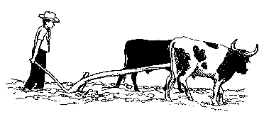
quimeyaltiya vt hacer gotear (dando de mamar) Iconeu in María quimeyaltiya ihcuac quichichitiya. La hija de María hace que la leche gotee cuando le da el pecho. [III] Véase meya
quimiacahuiya vt aumentar su delito Ica tlen ahmo cuali oquichiu, inon tla-catl quimiacahuiya. Por el mal que ese hombre hizo, aumentó su delito. [III] Véase miac
quimiaquiliya vt multiplicar Yehhua quimiaquiliya in itomin ica inin te-quitl. Él multiplica su dinero con este trabajo. [III] Véase miac
quimictiya vt matar In tlachtejqui oquimicti se tochantlacau. El ladrón mató a uno de nuestra familia. [III] Véase miqui
quimichcuatl s ratonera manchada (cu-lebra) In quimichcuatl tequin mouqui huan molui tzecuini ic cholohua. La ratonera es muy miedosa y huye rápido. Véase quimichi, cuatl

quimichi s ratón In quimichi tequin quicua tlaoli. El ratón come mucho maíz.
quimihmictiya vt 1. entumecer In sia-huistli quimihmictiya in tocxi. El can-sancio entumece los pies.
2. debilitar In cocolistli quimihmictiya in tlacatl. La enfermedad debilita al hombre. [III] Véase miqui
quimijcahua vt privar (por el golpe) Inon tlacatl, ihcuac oquitohuetzo inon icahuayo, oquimijcau. Cuando el ca-ballo aventó a ese hombre, lo privó. [II] Véase quicahua
quimijcateca vt privar (por el golpe) Inon ichtejqui oquimijcatecac inon tlacatl ihcuac oquitlachtequi. El la-drón privó a golpes al hombre cuando le robó. [I] Véase quiteca
quimilohua vt sembrar Inon tlacatl quimilohua tequin in mili huan oc sequin tlatoctli. Ese hombre siembra mucho maíz y otras cosas más. [III] Véase mili
quimimilohua vt arremangar, arrollar Ihcuac quiahui, quimimilohua ical-zon. Cuando llueve se arremanga el calzón. [III]
momimilohua vr revolcarse
quiixmimilohua vt hacer corta-fuegos
quimocahuiya vt 1. retener Quimoca-huiya nochin itlaxtlahuil. Retiene todo su pago.
2. ahorrar In tla ticohuas motecac ipan tianquistli, ticmocahuis chihton. Si compras los huaraches en la plaza, ahorras un poco.
3. sobrar Oquicou se sombrero huan oquimocahui oc chihton. Compró un sombrero y le sobró un poco (de dine-ro). [III] Véase quicahua
quimoconetiya vt prohijar, adoptar Yehhuan oquimoconetihque se icno-tlacatl. Ellos prohijaron a un huérfano. [III] Véase conetl
quimocuitlapantiliya vt dar la espalda Nimocuitlapantiliya in aquin ayacmo niquita. Le doy la espalda al que no quiero ver. [III] Véase icuitlapan
quimohmoutiya vt espantar Inon si-huatl oquimohmouti in cuatl, ma cho-lo. Esa mujer espantó a la víbora para que se fuera. [III]
quimohsihuiya vt 1. molestar, irritar, impacientar, acosar In chichi quimoh-sihuiya in sayoli. La mosca molesta al perro.
2. amenazar In chichi techmohsihuiya ic nanalca. El perro nos amenaza con su gruñido. [III]
mohsiucayotl s molestia
momohsihuiya vr fastidiarse
quimohtzolohua vt arrugar In tlaque-mitl ic quiihtzomahque, quimohtzolo-hua. Ijconon ahmo cualtzin nesi. Al coser la ropa, la arruga. Así no se ve bo-nita. [III]
quimohuaxcatiya vt apropiar Inon tla-catl quimohuaxcatihtica in tlali tlen quipactiya. Ese hombre se está apro-piando del terreno que le gusta. [III] Véase ihuaxca
quimoixnextiliya vt ver en visión In telpocatl oquimoixnextili inon iteno-notzcau. El niño vio en una visión a su amigo. [III] Véase ix-, nesi
quimolehua vt 1. arrancar Hueloc otic-moleuque in xihuitl ipan inin mili. Apenas arrancamos la hierba de esta milpa. Sinón. quihuihuitla
2. extraer Inon tetlanquixtiyani qui-molehua tlantli. Ese dentista extrae dientes. [II]
quimomolotza vt hozar Inon pitzotl quimomolotza inon tlatoctli huan ijconon tlami huaquis. Ese puerco hoza las plantas y así se secan. [II] Véase momoloca
quimonecahuiya vt engañar Inon sihuatl oquimonecahui ica tlen oqui-ilui in oc se isihuaicniu. Esa mujer engañó a su amiga con lo que le dijo. [III]
quimonenextiliya vt ver fantasmas In Antonio quiihtohua quen quimonenextiliya san tlen ahmo cuali nepa canin chantitoque. Antonio dice que ve fantasmas allá donde vive. [III] Véase nesi
quimotlacatiltiliya vt dar a luz (hon.) [III] Véase mo-, tlacati
quimoucaita vi mirar con miedo Inon telpocatl quimoucaita in itata quen quihuitequi. Ese muchacho mira con miedo a su padre, porque le pega. [I] Véase mouqui, quiita
quimoutiya vt temer Inon telpocatl quimoutiya in atentli tleca secpa quihuicani. Aquel niño teme al río porque una vez se lo iba a llevar. [III]
quimoyahua vt mojar, empapar Inon yolcatl ic panohua ipan in atl, quimoyahua. Ese animal, al pasar en el agua, se moja. [II] Véase moyahui
quimoyoniya vt enturbiar In chacali quimoyoniya in atl ihcuac cholos. El cangrejo enturbia el agua cuando huye. [III] Véase moyoni
quinacastzontequi vt destrozar la oreja Inon tlacatl, ihcuac oquicocohque, oquinacastzontejque. Cuando lesiona-ron a ese hombre, le destrozaron la ore-ja. [II] Véase inacas, quitzontequi
quinacayotiya vt cicatrizar In pahtli tlen quimacaticaten in cocoxqui ihsiu quinacayotiya in cani omotec. La me-dicina que dan al enfermo le va a cica-trizar la herida pronto [II] Véase ina-cayo
quinahuahtequi vt abrazar Inon tel-pochtli quinahuahtequi inon isihuau tleca quinequi. A ese joven lo abraza su esposa porque lo quiere. [II]
monahuahtequi v rec abrazarse
quiquechnahuahtequi vt abrazar del cuello
quinahualcaqui vt escuchar a la puerta Inon sihuatl oya quinnahualcaqui ica tlen mononotztoque tlahtec. Esa mu-jer fue a la puerta para escuchar lo que platicaban dentro. [II] Véase quicaqui
quinahualita vt dar un vistazo ¡Nicne-qui xiquita yec; ahmo san xicnahua-lita! ¡Quiero que lo veas bien; no que sólo le des un vistazo! [I] Véase ina-hual, quiita
quinahuatiya vt 1. enterar, avisar, in-formar Ayamo oquinahuati itata in tlen momachtiya. Todavía no ha en-terado a su papá de lo que estudia.
2. despedir In conetl tlamahuestiliyani quinahuatiya itata. El chiquillo res-petuoso despide a su papá. [III]
quinamictiya vt 1. casar In Marta qui-namictiya in iichpoch ihuan in itel-poch inon tlasemanqui. Marta casa a su hija con el hijo del comerciante.
2. unir (cosas) In Pedro quinamictiya in icouyo inon huictli. Pedro une el cabo de la coa. [III] Véase inamic
quinamiqui vt 1. encontrar Oquinamic se hueyi chichi. Encontró un perro grande.
2. merecer In José quinamiqui quiselis in tlasohtlalistli den ichanihcahuan. José merece la gratitud de su familia.
3. caber In icouyo in huictli quinami-qui tleca ahmo tomahuac. El mango de la coa cabe en ella, porque no es grueso. [II]
inamic s pos esposo
inamijca s pos propia respuesta
quicamanamiqui vt contradecir
quimatenamiqui vt besar la mano
tlalnamictilistli s memoria
quinanquiliya vt contestar, responder Huan ahmo onechnanquili ica tlen onictlahtlan. Pero no me contestó lo que le pregunté. [III]
quinapalohua vt acariciar Inon ich-pochtli quinapalohua in iconeu tleca tequin quitlasohtla. Esa muchacha acaricia a su bebé porque lo quiere mucho. [III]
quinaucahuiya vt 1. llevar uno entre cuatro Ihcuac oquimohsihuihque inon tlacatl, oquihuicahque in telpiloyan quinaucahuiya. Cuando molestaron a ese hombre, lo llevaron a la cárcel entre cuatro.
2. pelear (uno contra cuatro) Inon tla-catl isel oyahtaya queman oquiquitz-quihque; oquinaucahuihque. Ese hombre iba solo cuando lo agarraron; fue él contra cuatro. [III] Véase nahue, quicahua
quinaucapalehuiya vt ayudar (entre cuatro) Inon tlacatl quipixtoc se hueyi tlama-mali huan ic inon quinaucapa-lehuiya ic quimamaluis in mula. Ese hombre tiene una gran carga y por eso lo ayudan cuatro a cargar la mula. [III] Véase na-hue, quipalehuiya
quinautiliya vt recordar el fallecimiento (cuatro días después) In icha-nihcahuan inon mijqui axan quinau-tiliya; ic inon ompa tentoque ichan. Los familiares de ese muerto están re-cordando los cuatro días desde su falle-cimiento, por eso hay mucha gente en su casa. [III] Véase nahue
quinecuilita vt ver de lado Yehhua san quinecuilita in itecocolihcau. Él sólo ve de lado a su enemigo. [I] Véase ne-cuil, quiita
quinecuilohua vt 1. ladear In cahuayo quinecuilohua itlamamal. Se ladea la carga de la bestia.
2. inclinar Yehhua quinecuilohua ixompilelo. Él inclina su sombrero. [III]
quinecutiliya vt endulzar Oquinecutili in yecayohtli ica chancaca. Endulzó la calabaza con piloncillo. [III] Véase ne-cutli
quinechicohua vt ahorrar In tlahmo ticnechicosque inon tomin, ahhuel ticohuasque in tlali. Si no ahorramos ese dinero, no podremos comprar el terreno. [III]
monechicohua vr congregar
quinehnectiya vt ofrecer Inon tlase-manqui quen miac in itlanemac, qui-nehnectiya ic ma quitlami. Ese comer-ciante tiene mucha mercancía y la ofrece más barata para terminarla. [III] Véase quinequi
quinehnehuiliya vt 1. entender, com-prender Inon telpocatontli tequin tla-mati; sanima quinehnehuiliya in tlen moluiya. Ese niñito es muy inteligente; luego entiende lo que le dicen.
2. pensar, planear Nicnehnehuiliya ni-yas mostla. Pienso ir mañana.
3. imaginar In tepanchiuqui cuali qui-nehnehuiliya in cali tlen quichihuas. El albañil puede imaginar la casa que va a construir. [III]
quichiconehnehuiliya vt preguntar a sí mismo
quiixnehnehuiliya vt calcular, distinguir
tlanehnehuilistli s pensamiento, entendimiento
tlanehnehuilisyo adj capaz
quinehnehuiliya ma cana suponer In Paula quinehnehuiliya ma cana huala in icniu ipan inin yancuic xihuitl. Paula supone que su hermano va a venir este año nuevo. [III]
quinelohua vt revolver, mezclar Axan quinelohua inon soquitl ic quitlapa-chos inon tlacoyoctli. Ahora revuelve la mezcla para tapar ese hoyo. [III]
quinolohua
revolver
quineltoca vt creer Ayamo quineltoca in tlen oquicac. Todavía no cree lo que oyó. [I] Véase ne-, -il, quitoca
itlaneltoquilis s creencia
quitlaneltoctiya vt convencer
tlaneltocani s creyente
quinemaca vt vender Ahmo oquinec nechnemaquiltis in tlali tlen nechpac-tiya. No quiso venderme el terreno que me gusta. [I]
monemaca vr venderse
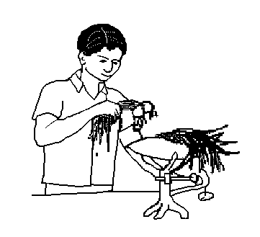
Quinemaca.
Lo vende.
quinemiliya vt defender In icniu in María oquinemili in itenonotzcau ic ahmo ma quitehuican. El hermano de María defendió a su amigo para que no le pegaran. [III] Véase nemi
quinenelohua vt revolver In sihuatl oquineneloc in cafen tlen tonalsoutoc. La mujer revuelve el café que está ten-dido. [III] Véase quinelohua
quinepanohua vt 1. hacinar (amonto-nar) Quinepanohtica in cohuitl. Está hacinando la madera.
2. barbechar por segunda vez Inon tlacatl quinepanohua ic quitocas in tlaoli. Ese hombre barbecha por segun-da vez para sembrar el maíz. [III] Véase panohua
quinequi vt 1. querer, desear Inin cahuayo ahmo quinequi tlamamas. Este caballo no quiere que le pongan carga.
2. necesitar, precisar In tlamachtiyani quinequi in libro tlen onechtlaneuti. La maestra precisa el libro que me pres-tó.
3. codiciar Oncan aquin quinequi no-chin tlen quiitahque. Hay unos que co-dician todo lo que ven. [II]
monehnequi vr no brotar, no nacer
quinequiliya vt requerir In itata inon telpocatl quinequiliya ma momachti. El padre de ese niño le requiere que es-tudie. [III]
quinetehuiltiya vt provocar, excitar, in-citar In hueyi telpocatl oquinnetehuil-ti in cocone ica inon ahmo cuali. El muchacho grande incitó a los niños a hacer esa maldad. [III] Véase ne-, qui-tehuiya
quinexicaluiya vt envidiar Inon tlacatl quinexicaluiya in icniu tleca yehhua ocachi quipiya tomin. Ese hombre envidia a su hermano porque tiene más dinero. [III] Variante quinexicoliya Véase nexicoli
quinextiliya vt 1. mostrar Oquinextili in tlacouqui in tlen quipiya. Le mostró al comprador lo que tiene.
2. enseñar In maestro quinextiliya quen tlahcuilos in conetl. El maestro enseña al niño a escribir. [III] Véase nesi
quinextiya vt 1. presentar Yehhua quinextiya in itequiu ihcuac tlami. Él presenta su trabajo cuando termina.
2. inventar Inon tlacatl oquinexti se yancuic tequitiyantli. Ese hombre in-ventó una nueva herramienta.
3. marcar In juez oquinexti campa tlami itlal. El juez marcó dónde ter-mina su terreno.
4. dar a luz, parir Isihuau in tlamachti-yani oquinexti oc se iconeu. La esposa del maestro dio a luz a otro hijo. [III] Véase nesi
quinonochiliya vt aconsejar In pan-chiuqui quinonochiliya in iconeu ite-nonotzcau ic ma quitlacamati. El panadero aconsejó al hijo de su amigo que obedeciera. [III] Véase quinotza
quinonoquiya vt dejar rebosar Inon ichpocatl quinonoquiya in tzotzocoli ica in atl. Esa muchacha deja rebosar el agua del cántaro. [III] Véase quinoquiya
quinonotza vt 1. aconsejar, educar In tetata quinonotza itelpocau. El padre aconseja a su hijo.
2. contar, relatar ¡Ahmo xiquinnono-tza in tlen omitzpanoc! ¡No les relates lo que te sucedió! [II] Véase quinotza
itenonotzcau s pos amigo
quinontzacua vt 1. sofocar Inon ich-pocatl, ihcuac pehua tlatlasi, quinon-tzacua. Cuando esa niña empieza a toser, se sofoca.
2. dejar callado Ihcuac oquinotz inon telpocatl in ichpocatl, ic omomoutic, oquinontzacu, huan ahhuel oquinan-quili. Cuando ese niño habló a la niña, la espantó, y la dejó callada; no le pudo contestar. [II] Véase quitzacua
quinoquiya vt volcar ¡Ahmo xicnoqui in cubeta, tlahmo mixcuepa in atl! ¡No vuelques la cubeta porque se va derramar el agua! [III]
monoquiya vr rebosar
quinotza vt llamar Ic nepantla oqui-notz ma hualau tlacua in itlaquehual. Al mediodía llamó a su peón para que viniera a comer. [II]
mononotza v rec discutir (con)
quiichtacanohnotza vt cuchichear
quinonochiliya vt aconsejar
tlixcuanotza vi llamar con un movimiento de la cabeza
quinotztinemi vt coquetear Inon telpochtli quinotztinemi in sihuatl namicyo, huan inon ahmo cuali. Ese joven coquetea con una mujer casada y eso no es bueno. [II] Véase quinotza
quintlamiltiya vt casar Inon tiopixqui quintlamiltiya in mosihuautiyani. Ese cura casa a los novios. [III] Véase tlami
quiocholilpiya vt enlazar Inon telpo-catl yi cuali quiocholilpiya in lazo. Aquel niño ya sabe enlazar el lazo. [III] Véase quiilpiya
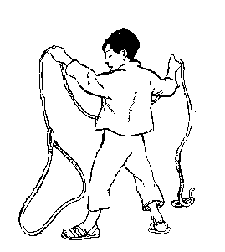
quiohoni vt saborear Inon telpocatl oquiohonic inon itlacual huan tequin oquipactic. Ese niño saboreó esa comi-da; por eso le gustó mucho. [I] Véase quioni
quiojcapalehuiya vt ayudar (entre dos) In telpocatl ic ohuetz, omoxocuelo; axan ic inon quiojcapalehuiya ic ocuicaque ichan. El niño se torció el pie al caerse; por eso los otros dos lo ayudaron a ir a su casa. [III] Véase ome, quipalehuiya
quioliniya vt 1. mover Inon cahuayo quioliniya inin tetl sehsen yohuali. Ese caballo mueve esta piedra todas las noches.
2. mecer In Juana oquitequiutic inon iconeu ic ma quiolini in itanuil in ic-niu. Juana mandó a su hijo a mecer la hamaca de su hermano.
3. menear In Petra quioliniya in atl ipan in xalo ic ma pati yec in azúcar. Petra menea el agua en el jarro para que se disuelva bien el azúcar. [III]
quiololohua vt recoger, amontonar No-tio otlan quiololohua in tlaoli. Mi tío acaba de recoger el maíz. [III] Véase ololi
quiololtema vt amontonar, apilar [III] Sinón. quiololtlaliya Véase ololi, qui-tlaliya
quiololtlaliya vt amontonar, apilar Nimotlatlautiya xicololtlalican in cohuitl ipan in cocina. Por favor, amontone la leña en la cocina. [III] Sinón. quiololtema Véase ololi, qui-tlaliya
quiometlaliya vt doblar Ma quisa cua-li in camixa ica in tlamachtli, quiome-tlaliya in tatapahtli. Doblan la tela para que el bordado de la camisa quede bien. [III] Véase ome, quitlaliya
quioncacohua vt comprar entre dos In José huan Pancho oquioncacou inon cuacue. José y Pancho compraron ese toro entre los dos. [II] Véase ome, ca-, quicohua
quioncahuiya vt 1. molestar, castigar (entre dos) Inon telpocatl quioncahui-ya ic quitehuisque. Esos dos molestan a ese muchacho porque quieren pegarle.
2. partir en dos In Venancio oquionca-huihque in itenonotzcahuan ica inon manzana. Venancio partió en dos esa manzana para darla a sus amigos.
3. levantar entre dos Inon telpocatl ayamo quipiya in chicahualistli; ic inon quioncahuiya inon tlamamali. Ese niño todavía no tiene fuerzas; por eso levanta esa carga con otro (lit.: entre los dos). [III] Véase ome, ca-, quicahua
quioni vt beber, tomar Yehhua quioni atl ihcuac tlacua. Él bebe agua cuando come. [II]
quionyecohua vt probar (la comida) Inon tesqui quionyecohua in tlacuali tla yi cuali; ijconon quinotzas ic tla-cuasque. La criada prueba la comida para ver si ya está cocida; así puede llamar a comer. [I] Véase -on-, yec
quioupahuiya vt escardar por segunda vez Inon mili, quen yomoscalti, cuali tla quioupahuiya. Esa milpa ya creció; se puede escardar por segunda vez. [III] Véase oupan
quioupancohua vt comprar usado Nocoltzin oquioupancou inon tequiti-yantli tlen quihuicatinemi. Mi abuelo compró usada esa herramienta que lleva. [II] Véase oupan, quicohua
quioupanihtohua vt repetir Nehhua nicnequi xicoupanihto inon tlen oti-quihto. Quiero que repitas lo que di-jiste. [III] Véase oupan, quiihtohua
quioupantiliya vt hacer por segunda vez Inon telpochtli quioupantiliya ic mosihuahtlaniya. Ese muchacho pide por segunda vez a su novia. [III] Véase oupan
quioupantoca vt replantar Don José yau quioupantoca in cafen ihcuac qui-ahui. Don José va a replantar el cafeto cuando llueva. [I] Véase oupan, quitoca
quioya vt desgranar Yalua oquioque ome coxtal sentli. Ayer desgranaron dos costales de mazorcas. [II]
quipaca vt lavar Niyau nicpaca in co-mitl ica xapo. Voy a lavar la olla con jabón. [I]
mopahpaca vr bañar
quitlapaquiya vt lavar ropa (de otro)
tlatlapaca vti lavar ropa
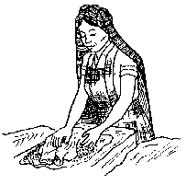
quipaca
lavar
quipacmaca vt 1. dar gusto, complacer, satisfacer In telpocatl aquin tlacaqui, quipacmaca in inana. El niño que obe-dece le da gusto a su mamá.
2. lisonjear [I] Véase paqui, quimaca
quipacteca vt maldecir Neh nicactoc ihcuac quipacteca isihuau. Yo lo he oído cuando maldice a su esposa. [I]
mopacteca vr ser culpado injustamente
quipactiya vt gustar Nele quipactiya in yahyahuili tlen oquichiu. De veras le gusta el juguete que él hizo. [III]
quipacyoquixtiya vt hacer fleco Sequin quimpactiya quipacyoquixtis itentla inon manteles tlen huehhueyi. A algunos les gusta hacerle flecos a los manteles grandes. [III] Véase ipacyou, quisa
quipachcalaquiya vt aplastar Oqui-pachcalaqui in tzapotl ica in naranja. El peso de las naranjas aplastó el zapo-te. [III] Véase pachihui, calaqui
quipachihuitiya vt hartar, saciar No-chipan nechpachihuitiya in tlen tech-ecahque. Siempre me sacia lo que nos sirven. [III]
quipachohua vt 1. acercar, arrimar Quipachohtica in tlamamali canin quitlamamaltis. Está acercando la carga a donde la van a cargar.
2. fijar Inin tornillo quipachohua in cohuitl. Este tornillo fija la madera.
3. atraer Ic ompa chayautoc in tlaoli, huan ic inon quipachohua in tototl ipan itzacual. Como el maíz está espar-cido allá, atrae a los pájaros y caen en la trampa. [III] Véase pachihui
quicuelpachohua vt doblar, plegar
quipahcualtiya vt envenenar Inon si-huatl oquipahcualti inon mistli tleca san tlen oquicuali. Esa mujer envenenó al gato porque se comió algo. [III] Véase pahtli, quicua
quipahhuiya vt pintar, teñir ¿Tlen to-nali ticpahhuisque in cali? ¿Qué día vamos a pintar la casa? [III] Véase ipahyo
quipahmaca vt atender (a los enfer-mos) Ahmo ticmatihque quen ticpah-macas-quiyanihque in cocoxqui. No sabemos cómo debemos atender al enfermo. [I] Véase pahtli, quimaca
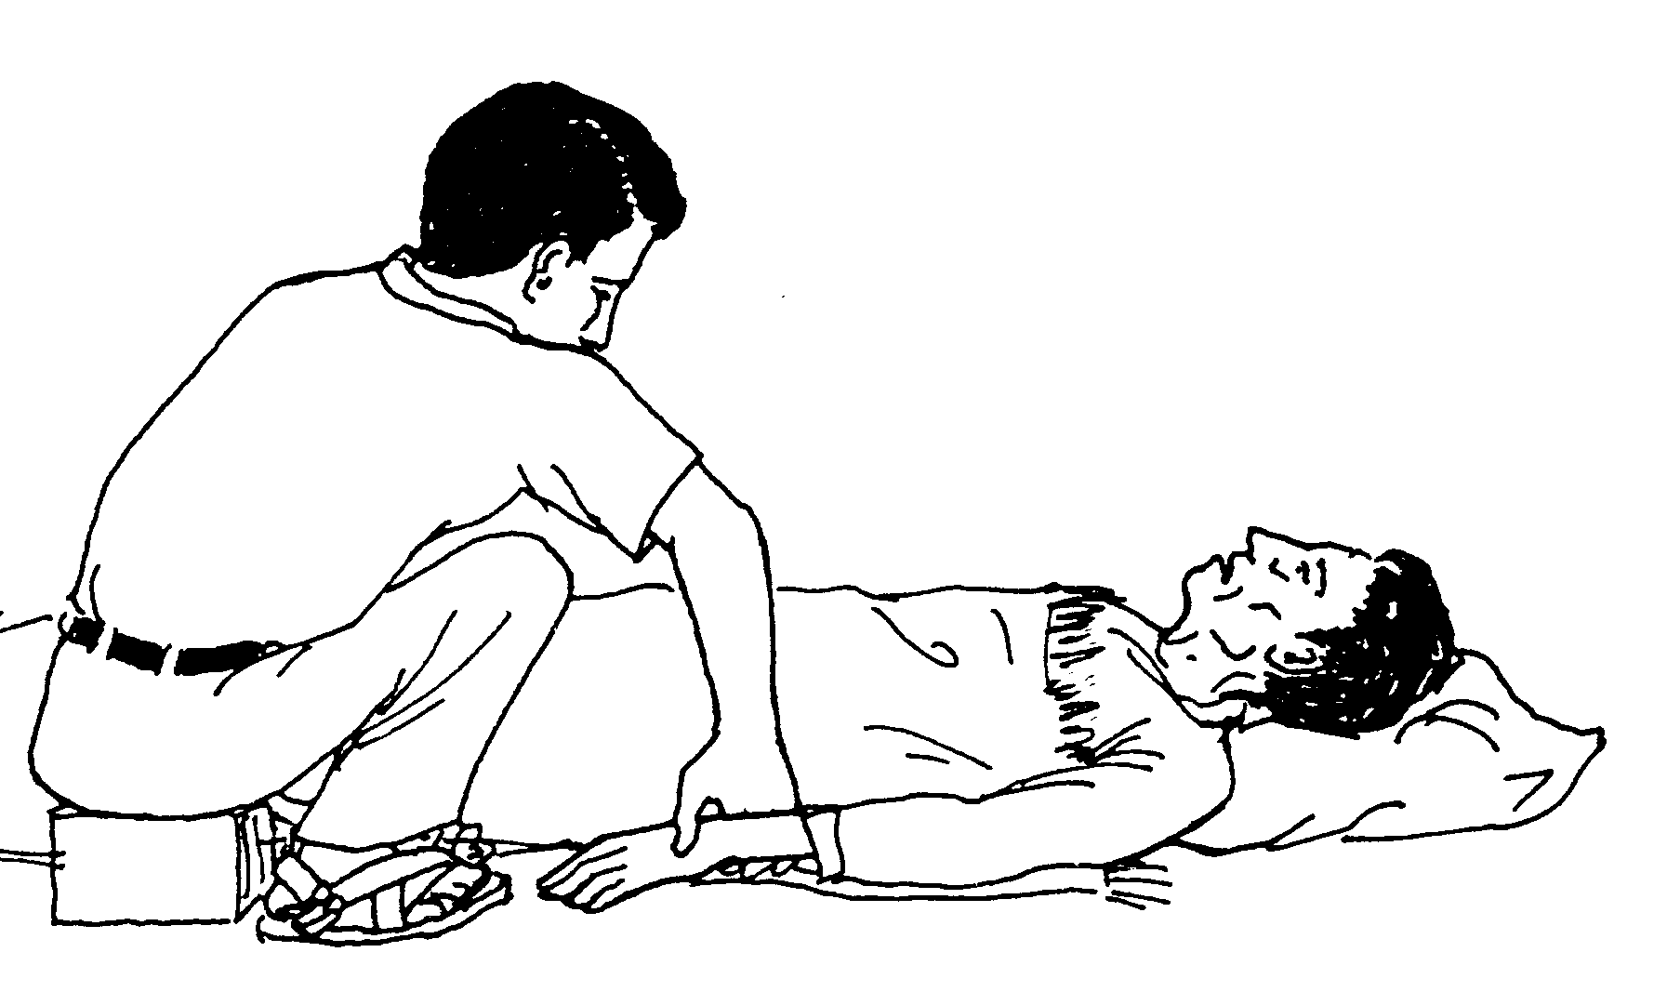
quipahpaca vt 1. lavar Oquipahpacac in plato huan oticmacaque in iteco. Lavó el plato y se lo dio a su dueño.
2. bañar Ompa tochan ticpahpacas-que in cocone momostli ica yemanqui atl. Allá, en nuestro hogar, bañamos a los niños con agua tibia todo los días. [I] Véase quipaca
quipahpalohua vt lamer In chichi qui-pahpalohua in caxitl chiactic. El perro lame el plato grasiento. [III]
quipahquixtiya vt 1. despintar, desteñir In meyotl den tonaltzintlii quipah-quixtiya san tlen. Los rayos del sol despintan cualquier cosa.
2. desmanchar In xapo quipahquixtiya in tatapahtli. El jabón desmancha la ropa. [III] Véase ipahyo, quisa
quipahsolohua vt deshilachar, deshilar In tlahquitqui quipahsolohtica in iic-pau. La tejedora está deshilachando su tejido. [III] Véase pahsolihui
quipahtiya vt curar, aliviar In tepahti-yani oquipahti in cocoxqui. El curan-dero curó al enfermo. [III] Véase pahti
quipahuetzitiya vt subir ¡Xicpahuetzi-ti in telpocatl ihtech in cahuayo tleca oc quitzinin huan aya-mo ahsi ipan in cani motlaliya tocxi! ¡Sube al niño al caballo, porque está muy chico y no alcanza los estribos! [III] Véase pahuetzi
quipalahhuiya vt traspalar In telpocatl quipalahhuiya in majada. El mucha-cho traspala el estiércol. [III; esp. pala]
quipalehuiya vt 1. apoyar, favorecer In tetata quipalehuiya iconeu ipan ite-quiu. El papá apoya a su hijo en el tra-bajo.
2. defender In totole quipalehuiya ico-neu ica in cuixi. La guajolota defiende a su cría.
3. proteger, resguardar Nian aquin oquipalehui in sentlapalchani. Nadie protegió al extranjero.
4. sostener Onechilui mach quipale-huihtica in icniu ipan inemachtilis. Me dijo que sostiene a su hermano en los estudios.
5. ayudar, socorrer Tla techpalehuis ica in secpahuili mostla. Por favor, ayúdenos en la escarda de milpa maña-na. [III]
tlapalehuiya vt echar mano
quipaltiliya vt mojar, empapar In quia-huitl quipaltiliya in tlali. La lluvia mo-ja la tierra. [III]
quipampixaluiya vt rebozar In pan-chiuqui ihcuac quichihchihua in pan-tzin, oncan tlen quipampixaluiya ica tlen quinecutiliya. Cuando el panadero hace el pan, lo reboza en azúcar. [III] Véase ipan, quipixohua
quipanahuiya vt pasar, rebasar In noc-niu quimpanahuiya in oc sequinten ipan ohtli. Mi hermano rebasa a los otros en el camino. [III] Véase pano-hua
quipancahcahua vt tirar para abajo In tlacatl quipancahcahua in chichimij-qui. El hombre tira el perro muerto. [II] Véase pani, quicahua
quipancahua vt encaminar In telpocatl onechpancau ic Pahuatlan. El mucha-cho me encaminó a Pahuatlán. [II] Véase pani, quicahua
quipancahuatihue vt escoltar Quen tlayohua mocuepas ichan inon ich-pocatl, quipancahuatihue inon ite-nonotzcahuan. Como la niña va a regresar a su casa ya de noche, sus amigas la van a escoltar. [II] Véase pani, quicahua
quipancui vt 1. decidir Ayamo oqui-pancuic tlen tonali yas. Todavía no ha decidido que día irá.
2. disparatar Inon telpocatl nochipan quipancui. Ese muchacho siempre dis-parata.
3. considerar In tlapahtiyani quipan-cui quen quipahtis inon cocoxqui. El curandero considera primero cómo curar al enfermo. [I]
quipancuiliya vt ayudar (con la carga) Inon tlacatl quipancuiliya inon itla-mamal den itenonotcau ic ihsiu ma ahsican canin yahticaten. Ese hombre ayuda a su amigo con la carga para que lleguen pronto a donde van. [III] Véase pani, quicui
quipanita vt ver In tenana quipanita in iconeu campa ca. La madre ve a su hijo donde está. [I] Sinón. quinahua-lita Véase pani, quiita
quipannehnehuiliya vt reflexionar Inon telpocatl tequin tlamati; nochin tlen quiihtohua, quipannehnehuiliya achto ic quiihtos. Ese niño es muy inteligente; todo lo que dice lo reflexio-na antes de decirlo. [III] Véase pani, quinehnehuiliya
quipanoltiya vt 1. ayudar a pasar Itio-tzin oquipanolti in telpocatl ipan in atentli. El tío del muchacho lo ayudó a pasar el río.
2. hacer pasar Inon tlacatl quipanolti-ya inon itenonotzcau ic ma mosehui ichan. Ese hombre hace pasar a su amigo para que descanse en su casa. [III] Véase panohua
quipantlasa vt echar por arriba [III] Véase pani, quitlasa
quipantoca vt 1. seguir (buscar) Ic cholohua noxuiu, niman oquipantocac inana. Cuando mi nieta huyó, su madre la siguió.
2. perseguir Ic cholohtiu inon ichtejqui, in Juan oquipantocac. Al huir ese ladrón, Juan lo persiguió. [I] Véase pani, quitoca
quipantohuetzohua vt echar por arriba In tlaquehuali quipantohuetzos oc se-quin tlamamali. El peón echará más carga por arriba. [III] Véase pani, qui-tohuetzohua, quitlasa
quipanuiltiya vt poner encima In Santiago quipanuiltiya oc sequin itlamamal in icahuayo. Santiago le pone más carga a su caballo. [III] Véase pani
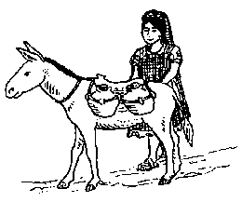
quipanuiya vt aguantar Inon tlacatl tequin chicahuac huan quipanuiya oc sequin itlamamal. Ese hombre es muy fuerte y aguanta más carga. [III] Sinón. quixicohua Véase pani
quipapatla vt alternar Ipan inon itlal in Pancho, quipapatla inon itlamilol ipan sehsen xihuitl. Cada año Pancho alterna el cultivo de su parcela. [I] Véase quipatla
quipaquilismaca vt satisfacer Quipa-quilismaca in iconeu tleca tequin yehyel. Le satisface que su hijo sea muy inteligente. [I] Véase paqui, quimaca
quipatiyotiya vt encarecer In xitomatl, quen ahmo ocatca miac, inon tlase-manqui quipatiyotiya ihsiu. Como no había muchos jitomates, el comerciante los encareció pronto. [III] Véase patiyo
¹quipatla vt disolver, derretir In qui-ahuitl quipatla in setl. La lluvia derrite el hielo. [II; con ‘a’ larga; pret.: oquipat, oquipatque] Véase pati
²quipatla vt cambiar, mudar Yehhua quipatla itomin ic tlasemana. Él cam-bia su dinero para comerciar. [I; con ‘a’ corta]
moixpatla vr confundirse
mopapatla vr variar
motohmiyopatla vr pelechar
motlampatla vr cambiar diente
quechpatla vt cambiar la voz
quipatlachohua vi aplastarse In tetl oquipatlacho in bote ihcuac ipan ohuetz. La piedra aplastó el bote cuando le cayó encima. [III] Sinón. quipatzohua
quipatlahua vt ensanchar Inon tlacatl ahmo quipactiya in ohpitzahuac; oca-chi cuali quipatlahua. A ese hombre no le gusta la vereda; mejor la ensan-cha. [II]
quipatzca vt 1. exprimir In trapich quipatzca in ohuatl. El trapiche ex-prime la caña.
2. ordeñar Noconeu yi quimati quipatzca in ichiva. Mi hijo ya sabe ordeñar su chiva. [I]
quipatzohua vt aplastar Tla ticuicas in tliltzapotl ipan in moral, ticpatzohuas. Si llevas el zapote negro en tu morral, lo aplastas. [III] Véase patzihui
quipayana vt moler Sequin sihuamen quipayana in cafen ic quiyehuayoquixtis. Algunas mujeres muelen el café para descascararlo. [II]
quipayana
lo muele
quipechiya vt caer encima Inon telpocatl ic ohuetz, oquipechi inon icniu. Ese niño cayó encima de su hermano. [III]
quipehpena vt recoger, juntar In telpocatl quipehpena in yetl tlen chayautoc. El niño recoge el frijol que está regado. [II]
quitlapehpeniya vt escoger
quipehpeyoniya vt molestar In telpocatl ahmo tlamach; tequin yau quipehpeyoniya in tochten. El niño no se está quieto; a cada rato molesta a los conejos. [III]
quipehualtiya vt empezar, comenzar, emprender In tequihua oquipehualti in tequitl. La autoridad empezó el trabajo. [III] Véase pehua
quipehuiya vt oxear ¡Xiquimpehui inon cuanacamen, ma tlacuacan in pollitos! ¡Oxee esas gallinas, para que coman los pollitos! [III] Véase pehua
quipelohua vt ampliar In itlaquen inon telpocatl ocatca molui chihton tzomonqui; axan quipelohua ocachi. La ropa del niño no estaba muy rota; ahora lo amplia más. [III]
quipepechaluiya vt pegar, ligar In couxinqui oquipepechalui oc se cohuitl canin tlapoutoc. El carpintero pegó otra madera donde había una abertura. [III] Véase quipechohua
quipepechohua vt embarrar, enlodar In conetl oc sepa quipepechohtica ica soquitl in tatapahtli. La criatura está embarrando su ropa de lodo otra vez. [III] Véase quipechohua
quipepeyotza vt rasguear In tlatzo-tzonqui quipepeyotza inon itlatzo-tzonal. El músico rasguea las cuerdas de su instrumento. [II] Véase pepeyoca
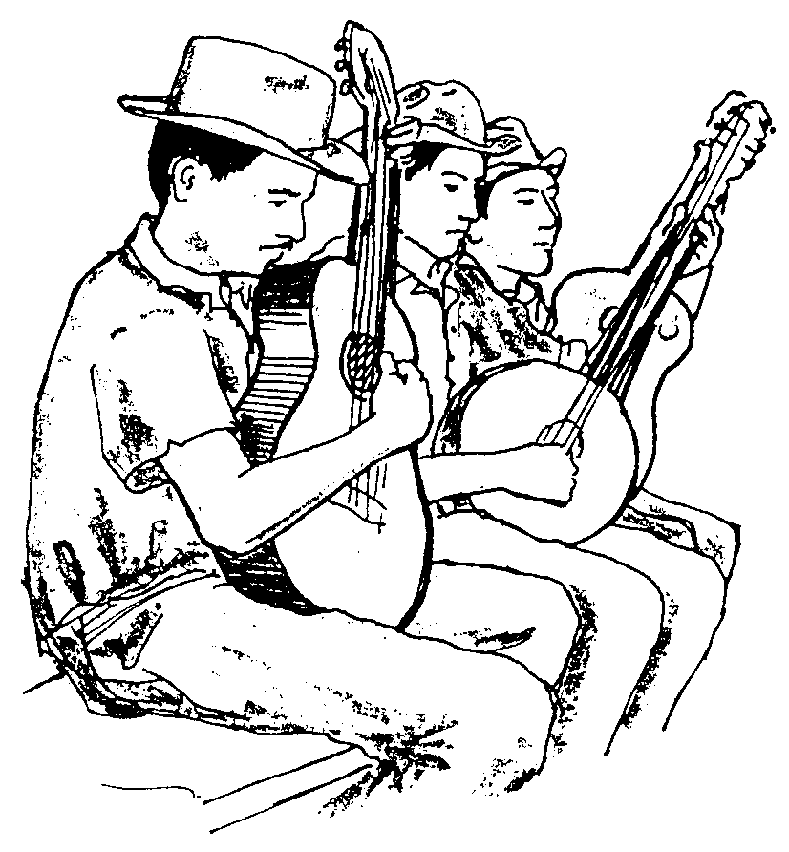
quipepeyotza
rasguear
quipetlahua vt 1. desenvolver ¡Xicpe-tlahua in tlapictli! ¡Desenvuelva el paquete!
2. descubrir Notata oquipetlau in sen-tli ic ma huaqui. Mi papá descubrió la mazorca para que se seque. [II]
quipetoniya vt soplar Inon tlapitzqui quipepetoniya tequin inon itlatzotzo-nal ihcuac tlapitza. El flautista sopla en su instrumento para tocar. [III]
quipihpiquiya vt envolver (varias cosas) In tlanemacani quipihpiquiya in tlen quinemaca. El vendedor en-vuelve lo que vende. [III] Véase quipi-quiya
quipihpiya vt vigilar Axan tiotlac yas quipihpiyas itlamilol ic ahmo ma poli-hui. Hoy en la tarde irá a vigilar su cosecha para que no se la roben. [II]
quipilohua vt colgar In sihuamen qui-pilohuahque in tatapahtli ihcuac qui-huatzahque. Las mujeres cuelgan la ropa para secarla. [III]
quimapilohua vt cargar en la mano
quiquechpilohua vt ahorcar
quixopilohua vt aplastar
quipiluahtiya vt fecundar Inon tlacatl oquipiluahti in isihuau masque tequin yi chicahuac. Ese hombre fecundó a su esposa aunque ya tenía mucha edad. [III] Sinón. quiconetiya Véase pilua
quipiluiya vt colgar Inon tlacatl oqui-pilui in ihuic inon itlaquehual tleca ahmo oahsico ipan itequiu. Ese hom-bre le colgó la coa a su peón porque no llegó a trabajar. [III]
quipinautiya vt apenar, avergonzar In tlacatl quipinautiya in isihuau, mach quitzahtziliya inixpa nochten. El hombre apena a su mujer porque le grita delante de todos. [III] Véase pinahui
quipipitzohua vt besar In conetl cualani ihcuac quipipitzohuahque. El niño se enoja cuando lo besan. [III] Véase quipitza
quipiquiya vt envolver Quinequi qui-cohuas se telmahtli ic quipiquiyas in iconeu. Quiere comprar una cobija para que pueda envolver a su hijo. [III]
ipampijca s pos su capa
ipijca s pos su envoltura
mocuapiquiya vr cubrirse la cabeza
motelmahpiquiya vr cobijar
quipihpiquiya vt envolver (varias cosas)
quipitza vt soplar In yehyecatl quipi-tza in teutli. El aire sopla el polvo. [II]
tlapitza vi chiflar
quipitziniya vt 1. prensar Inin tepostli quipitziniya in amatl. Este fierro pren-sa el papel.
2. machucar In texolotl quipitziniya in chile. Con el tejolote se machuca el chile. [III]
quipixaluiya vt espolvorear Miacten quimpactiya quipixaluiyahque istatl in intlaxcal. A muchos les gusta espol-vorear sal en sus tortillas. [III] Véase quipixohua
quipixca vt cosechar In masehualten de inin altepetl hueloc opeu quipixca in cafen. Los vecinos de este pueblo apenas empezaron a cosechar el café. [I, esp. pizcar]
quipixca
cosechar
quipixohua vt esparcir (semilla) Inon tlacamen axan quipixohuahque in xi-nachtli den tomatl. Esos hombres es-tán esparciendo la semilla de jitomate. [III] Sinón. quichayahua
quipixquiltiya vt descascarar Ihcuac cualtzin tenexyo in atl, quipixquiltiya cualtzin in tlaoli. Cuando le ponen suficiente cal al agua para el nixtamal, se descascara pronto el maíz. [III] Véase pixca
quipiya vt 1. tener, poseer Axan qui-mpiya se cahuayo huan chicnahue calnelohten. Ahora tiene un caballo y nueve borregos.
2. contener In atl quipiya miac istatl. El agua contiene mucha sal. [II]
mopiyaltiya vr hartarse
quitepiyaltiya vt encomendar
quiyolpiya vt tener fe
quipiyaltiya vt encargar Yehhua oqui-piyalti itlaquehual ma quiquixti in cartilla. Él encargó a su peón que saca-ra su cartilla. [III] Véase quipiya
quipocuatza vt asar Sequin tlacamen quimpactiya quipocuatzas in nacatl ic quicuasque. A algunos hombres les gusta asar la carne para comerla. [II] Véase poctli, quihuatza
quipochehua vt ahumar Quipochehua in neluicac ihcuac quitlatiyahque in mili. Cuando queman la milpa se ahú-ma el cielo. [II]
quipochina vt deshilachar In tohmitl quipochina achto ic quicalaxuisque. Deshilacha primero la lana para car-darla. [II]
quipohpohua vt 1. limpiar In itescau oquipohpou nochin in soquitl ipan in caltentli. Su criada limpió todo el lodo del corredor de la casa.
2. secar Axan se tesqui quitequiutis-que ic ma quipohpohua in atl canin mantoc. Obligaron a una criada a secar el agua que formaba charco.
3. desplumar In sihuatl oquipohpou in cuanaca ic quihuicxitiya. La mujer desplumó la gallina para cocerla. [II]
quipohpolohua vt 1. destruir Iteco inon tlali oquipohpolo in ohpitzactli tlen opanohuayaya imila. El dueño del terreno destruyó la vereda que pasaba por su terreno.
2. multar In tlachtejqui oquipohpolo in tequihua ica tlen oquichiu. La auto-ridad multó al ladrón por lo que hizo. [III] Véase polihui
quipohua vt 1. leer Yehhua yoquipou inin libro. Él ya leyó este libro.
2. contar ¡Xicpohua in tomin tlen oni-mitzmacac! ¡Cuenta el dinero que te di! [II]
quiamapohua vt leer
quipolactiya vt zambullir In atlacuini san quipolactiya inon itzotzocol ipan in ameli, huan momoloca in atl. La persona que acarrea el agua sólo zambulle su cántaro en el manantial, y enturbia el agua. [III]
quipolohua vt 1. perder Yehhua quipolohua in tomin tlen quimacahque. Él pierde el dinero que le dan.
2. combatir In tlacatl quipolohua in cocolistli ica in pahtli. El hombre combate la enfermedad con medicinas. [III] Véase polihui
mopohpolohua vr arriesgar
mopolohuani s llorona
quicamapolohua vt interrumpir, distraer
quiixpolohua vt desconocer, negar
quimahuespolohua vt seducir
quipopochuiya vt incensar, sahumar Ihcuac quiquixtiya necutli, in tlacatl quipopochuiya in caja den jambre. Cuando el hombre saca miel, sahúma la colmena. [III] Véase pochehui
quipopostequi vt doblar ¡Xicpopostequi in tlaquemitl tla huajqui! ¡Doble la ropa si está seca! [II] Véase quipostequi
quipopotza vt ahumar Yi quipiya yiyi tonali quipopotza in itlacoyoc in tuza. Ya hace tres días que ahúma la madriguera de la tuza. [II] Véase popoca
quipopoxohua vt asar Sequin qui-popoxohuahque in xochihcuali istac. Algunos asan el plátano macho. [III]
quiposoniya vt hervir In ichpocatl yo-quiposoni in cafen. La muchacha ya hirvió el café. [III] Véase posoni
quipostequi vt quebrar In yehyecatl oquipostec in cohuitl. El viento quebró el árbol. [II]
quimahmapostequi vt desgajar
quipopostequi vt doblar
quitlapostequiya vt plisar
quipotzaquiya vt atascar In telpocatl quipotzaquiya in iyahyahuil ipan in xali. El niño atasca su juguete en la arena. [III]
quipoxcahuiltiya vt enmohecer In atl quipoxcahuiltiya in cohuitl. El agua enmohece la madera. [III] Véase pox-cahui
quipoyeliya vt salar Inon ichpocatl tequin quipoyeliya in yetl. Esa niña sala mucho el frijol. [III] Sinón. qui-istahuiya Véase poyec
quiquechcuetlaniya vt torcer el pescue-zo In Santiago quimati quen qui-quechcuetlaniya inon cuanaca ic ma miqui. Santiago sabe cómo torcerle el pescuezo a esa gallina para que se muera. [III] Véase iquech, cuetlani
quiquechiliya vt estacar (planta enreda-dera) In Chepa quiquechilis in cohuitl inon yetl ic ipan ma tlehco. Josefa le va a estacar el frijol enredadero. [III] Véase iquech
quiquechnahuahtequi vt agarrar del cuello Inon telpocatl quiquechna-huahtequi ic quitlalmotlas inon ite-cocolihcau. Ese muchacho agarró a su enemigo del cuello para tumbarlo al suelo. [II] Véase iquech, quinahuah-tequi
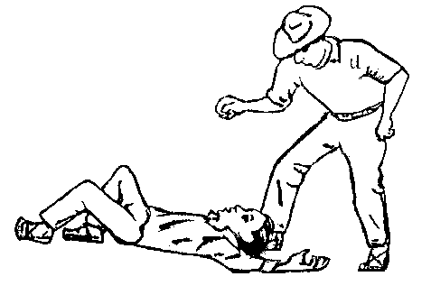
quiquechpilohua vt ahorcar Queman oquiahsihque in tlachtejqui, oqui-quechpilohque huan ahmo oquitemac-tihque ipan juzgado. Cuando encon-traron al ladrón, luego lo ahorcaron; no lo entregaron al juzgado. [III] Véase iquech, quipilohua
quiquechtequi vt cortar el cuello In tlacuatequini aquin ahmo quimati, quiquechtequi in mocuatequini. El peluquero que no sabe cortar, le corta el cuello al cliente. [II] Véase iquech, quitequi
quiquechtzontequi vt descabezar, de-gollar In tlacatl quiquechtzontequi in tochtli ihcuac quiyectiya. El hombre descabeza al conejo cuando lo despe-lleja. [II] Véase iquech, tzon-, quitequi
quiquemiltiya vt vestir In tenana qui-quemiltiya in conetl ic ahmo ma sec-miqui. La mamá viste al niño para que no tenga frío. [III] Véase quemi
quiquentiya vt 1. vestir Queman oih-sac noconeu, oniquenti ica yancuic ic-ueu. Cuando mi hija despertó, la vestí; le puse la falda nueva.
2. techar Onictlaquenti nocal ica teja. Teché mi casa con teja.
3. untar Yehhua quiquentiya pahtli in itlacayo cani omoxoleu. Él se unta po-mada en donde se raspó. [III] Véase quemi
quiquetza vt poner en pie Inon tel-pochtli quiquetza icoltzin quen huinti. Ese joven pone en pie a su abuelo que está borracho. [II]
ixoquetzol s pos su calcañar
mocoupitzquetza vr parar tieso
moyolohquetza vr espigar
quiquihquilohua vt hacer cosquillas In icniu inon telpocatl quiquihquilohua ic ma huetzca tequin. El hermano de ese muchacho le hace cosquillas para que se ría mucho. [III]
quiquihquitzquiya vt manosear Se-quin tlacamen san quiquihquitzqui-yahque in tlanemactli. Ahmo nele quicohuas. Algunos hombres nada más manosean la mercancía; no la compran. [III] Véase quiquitzquiya
quiquilavospachohua vt clavar Yehhua oquiquilavospacho in tabla ic tlapanco cani opoliu tarrima. Él clavó una tabla en el piso del tapanco. [III; esp. clavo] Véase quipachohua
quiquitzinintiliya vt disminuir [III] Véase quitzinin
quiquitzquiya vt 1. coger, agarrar In mistli quiquitzquiya in quimichi. El gato agarra al ratón.
2. violar, forzar ¡Ahmo ma quiquitz-quihtinemi noconeu! ¡No siga violan-do a mi hija!
3. atacar In tlacuatequiyani oquiquitz-qui in ixpoliuqui ic ahmo ma yau. El peluquero atacó al hombre trastornado para que no se fuera. [III]
michquitzquiya vt pescar
tlaquitzquili s el manojo
quiquixtiya vt 1. sacar Sequin qui-quixtiyahque miac cohuitl ica in iluitl. Algunos sacan mucha leña para la fiesta.
2. extraer In pulque quiquixtiyahque ipan in metl. Extraen el pulque del maguey. [III] Véase quisa
quisa vi salir, resultar Ipan inin cuenta quisa tequin miac iconeu. En esta cuenta el interés resulta muy elevado. [II]
chicoquisa vi asistir, presentar
iquisca s pos su fama, su reputación
maquisa vi escaparse
quipahquixtiya vt despintar, desteñir
quiyectenquixtiya vt pronunciar bien
tzinquisa vi alejarse, retroceder
quisaca vt traer In tlahmo quiahuis mostla nicsacas in cohuitl. Si no llue-ve mañana, voy a traer la madera. [I]
tlasacani s arriero
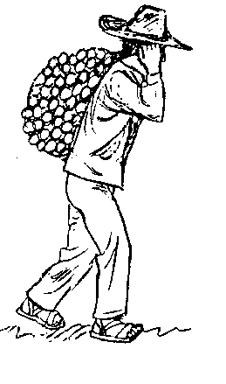
quisaca
traer
quisahsahuanaltiya vt enronquecer In itztic quisahsahuanaltiya in tlacatl. El frío enronquece al hombre. [III] Véase sahuani
quisahsalohua vt conectar (más de dos cosas) Inon tlacatl ihsiu oquisahsaloc inon tubo. Aquel hombre conectó pronto ese tubo. [III] Véase quisalohua
quisahua vt restringir la dieta In Mar-celo quisahua inon itelpocau quen hueloc oquimacac in pahtli. Marcelo restringe la dieta de su hijo porque le acaba de dar medicina. [II]
quisalohua vt conectar, pegar Quineh-nehuiliya cuali quisalohua ica se ic-patl. Piensa que lo puede conectar con un hilo. [III]
isalihuiyan s pos coyuntura
quisasalohua vt engomar In couxinqui quisasalohua achto in cohuitl ic quisa-lohua. El carpintero primero engoma la madera para pegarla después. [III] Véase quisalohua
quisasanatza vt hacer crujir In mistli tequin quisasanatza inon amamen canin oquintlatic in ipiluan. La gata hace crujir esos papeles en que escondió a sus crías. [II] Véase sasanaca
quisecahuiya vt llevar debajo del brazo In ichpocatl, quen ahmo quipiya tlen ic quihuicas inon iamahuan, san qui-secahuiya. Como la niña no tiene en qué llevar sus útiles, los lleva debajo del brazo. [III] Véase isecac
quisecnintlaliya vt apartar In nochan-tlaca ihcuac pixcahque, quisecnintlali-yahque in sentli tlen huehhueyi den quihquitzinin. Cuando los de mi pue-blo pizcan, apartan las mazorcas grandes de las chicas. [III] Véase secnin, quitla-liya
quisecpahuiya vt escardar Inon tla-tziuqui ahmo quisecpahuiya in itla-toc. Ese flojo no escarda su cultivo. [III] Véase secpa
¹quisechihua vt congelar In paletero quisechihua in necutic atl. El paletero congela el agua dulce. [II; con ‘e’ lar-ga] Véase sehua, quichihua
²quisechihua vt unir ¡Xicsechihua in ome lazo tlahmo ahsis in seya! ¡Une los dos lazos si uno no alcanza! [II; con ‘e’ corta] Sinón. quisetiliya Véase seya, quichihua
quisehualohua vt dar sombra Inin hueyi cohuitl quisehualohua in cali. Este árbol grande da sombra a la casa. [III] Véase sehuali
quisehualuiya vt poner en la sombra In Petra quisehualuiya in ipitzou in ic-niu. Petra pone el puerco de su herma-no en la sombra. [III] Véase sehuali
quisehuiya vt apagar, extinguir In xahcali otlatlaticatca, mach oquise-huihque. Oí que el jacal se estaba quemando, pero apagaron el fuego. [III] Véase sehui
moixsehuiya vr reposar
mosehuiya vr descansar
moyolsehuiya vr callarse
quiyolsehuiya vt consolar, callar
quiseliltiya vt hacer retoñar Ihcuac inon duraznohcouten tlayehyelilten ica in majada, ijconon quiseliltiya yec. Cuando las matas de duraznos están abonadas con fertilizante retoñan bien. [III] Véase seliya
quiseliya vt 1. recibir Se ichpochtli oquiseli in itlahcuilolamau inon iteno-notzcau. Una muchacha recibió la carta de su amiga.
2. tolerar In tiendero quiseliya in tlen quiiluisque in tlahuancamen. El canti-nero tolera las groserías de los borra-chos.
3. acceder Inon tequihua oquiseli in-tlahtol in tlamachtiyanimen; ahhuel tlen oquinnanquili. La autoridad ac-cedió a las palabras de los maestros; no podía contestarles nada. [III]
quiselquixtiya vt hacer brotar In quia-huitl quiselquixtiya in tlatoctli. La lluvia hace brotar bien la milpa. [III] Véase seliya, quisa
quisemahua vt 1. hacer germinar In atl quisemahua in tlaoli tlen otictocah-que. El agua hace germinar el maíz que sembramos. [II]
quisemana vt derramar In quitzinin telpocatl ahmo oquixico itlamamal. Otlan quisemana inon itlaol. El mu-chacho chico no aguantó su carga. Ter-minó derramando el maíz. [II]
quisencahua vt vender al mayoreo In itata quen oquisencau, itlanemac ihsiu oquitlami. Su papá termina su mercancía rápido porque vende al mayoreo. [II] Véase sen-, quicahua
Mammals2
quisentlaliya vt agregar [III] Véase sen-, quitlaliya
quisepohualtiya vt entumecer In tocxi huan in toman quisepohualtiya in itz-tic. Nuestros pies y nuestras manos se entumecen por el frío. [III] Véase sepo-hui
quisesehuiya vt enfriar ¿Tleca ticsese-huihtica in totonqui atl? ¿Por qué estás enfriando el agua caliente? [III] Véase sehua
quiseseliya vt refrescar Inon ichpocatl, quen quipiya inon totonqui, ic oconic in atl quimachiliya quiseseliya. Como esa niña tiene calentura, cuando toma agua siente que la refresca. [III] Véase seliya
quiseselquixtiya vt refrescar Ica inin quiahuitl quiseselquixtiya in milten. Con esta lluvia se refrescan las milpas. [III] Véase seliya, quisa
quisetiliya vt unir Nicsetilis in ome tlalten. Voy a unir las dos parcelas de terreno. [III] Sinón. quisechihua Véase seya
quisiahua vt mojar In quiahuitl oqui-siau in cohuitl tlen huajqui ocatca. La lluvia mojó la leña que estaba seca. [II; pret. oquísiau]
cocosiahui vt refrescar la garganta
quisiahuitiya vt hacer cansar Yehhua quisiahuitiya in tequitl. El trabajo ha-ce que se canse uno. [III] Véase siahui
quisiaumictiya vt cansar In Juan qui-siaumictiya inon itelpocau ica in te-quitl. Juan cansa a su hijo con el tra-bajo. [III] Véase siahui, miqui
quisicuilquixtiya vt abrir (la herida) In tlapahtiyani quisicuilquixtis ic quiix-paca in canin omotehtec. La enferme-ra le va a abrir la herida al enfermo cuando se la lave. [III] Véase sicuilohua, quisa
quisihsima vt raspar, raer ¡Xiquilui in conetl ahmo ma quisihsima in co-huitl! ¡Dile al niño que no raspe el árbol! [II]
quisohsohua vt 1. bordar In Rosita quipactiya tequin quisohsohuas inon itlaquen ica in icpatl. A Rosita le gusta mucho bordar su ropa con hilo.
2. ensartar (para hacer collar) In Paula quisohsohua in icoscau inon inana. Paula ensarta el collar de su mamá. [II]
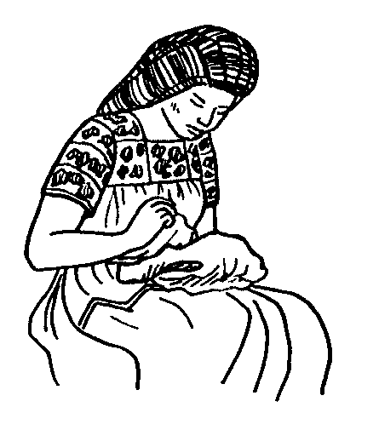
quisohsohua
bordar
quisohua vt poner Quisohua in icomal ipan in tletl ic huicsis itlaxcal. Pone su comal en el fuego para cocer su comi-da. [II]
mosohua vr deslizar
motonalsohua vr tender al sol
quisonehua vt astillar In Juan ihcuac coutequi, quisonehua inon cohuitl. Cuando corta leña, Juan se astilla con la madera. [II]
quisoquihuiya vt enlodar, ensuciar In tlahuanqui oquisoquihuic itlaquen. El borracho se enlodó la ropa. [III] Véase soquitl
quisotlahua vt desalentar In cocolistli quisotlahua in tlacatl. La enfermedad desalienta al hombre. [II] Véase sotla-hui
quitamachihua
pesar
quitamachihua vt 1. medir Quipiya tlen quitamachihuas in tlali ihcuac quinemacas. Tiene que medir el terre-no cuando lo venda.
2. pesar Inon sihuatl quitamachihua in tlen quinemaca. Esa mujer pesa lo que vende. [II]
quitanuiya vt mecer, columpiar ¡Xic-tanui in conetl ihtech in cuna! ¡Mece al chiquillo en la cuna! [III]
quitapayolohua vt rodar In telpocatl ahmo quimati tla ca tlen tlamaluili; ic inon quitapayolohua in tetl. El niño no sabe si hay algo peligroso cerca de la piedra; por eso la rueda. [III]
quitataca vt rascar, escarbar, arañar, rasguñar In mistli quintataca in conemen ihcuac ihuan mahuilti-yahque. El gato araña a los niños cuando juegan con él. [I]
quiteca vt 1. acostar ¡Xicteca in conetl ipan chicuasin horahtiotlac! ¡Acueste al niño a las seis de la tarde!
2. encamar (gallina) Axan yi cuali tla tictecas inon cuanaca. Ahora ya pue-des encamar esa gallina.
3. echar (tortillas) Opeu quiteca in tlaxcali ipan chicuasin horahtiotlac. Comenzó a echar tortillas a las seis de la tarde. [I]
quitecahuiliya vt empeñar Quen ahmo oquipiyaya in tomin, inon tlacatl oqui-tecahuilic in itequitiyan ica ome mil pesos. Como no tenía dinero, ese hom-bre empeñó su herramienta por dos mil pesos. [III] Véase te-, quicahua
quitecaquiliya vt oír (por casualidad) In José quitecaquiliya quen nepa chicueyi pehuas in iluitl ipan in ialtepeu. José oyó, por casualidad, que dentro de ocho días empieza la fiesta en su pueblo. [III] Véase te-, quicaqui
quitecochohua vt estrechar In telpoch-ten aquin quintlasohtlahque innanah-tzin tequin quitecochohuahque. Los jóvenes que quieren mucho a sus ma-dres, las estrechan en un abrazo. [III]
momatecochohua vr cruzar las manos
quitecpana vt 1. amontonar, hacinar In coutequini quitecpana in cohuitl. El leñador amontona la leña.
2. formar greca Axan in Marina qui-tecpantica in itlahmach. Ahora Mari-na está formando grecas en su costura. [II]
quitecpanohua vt mantener Inon tel-pochtli noyojque quitecpanohua in icoltzin, quen ayacuel tequiti. Ese muchacho también mantiene a su abuelo porque ya no puede trabajar. [III]
quitecpinahsi vt espulgar Oncan se to-totl quitecpinahsi in cuacue. Hay un pájaro que espulga al buey. [I] Véase tecpin, ahsi
quitecpinmictiya vt espulgar In lamahchichi quitecpinmictiya in iconeu. La perra espulga a su cachorro. [III] Véase tecpin, miqui
quitecuepiliya vt reembolsar Ahmo nicmati queman quitecuepilis in tlen quitehuiquiliya. No sé cuando reembolsará lo que debe. [III] Véase te-, quicuepa
quitecutiliya vt envejecer In cocolistli ihsiu quitecutiliya in tlacatl. La enfer-medad pronto envejece al hombre. [III] Véase tecutli
quitechtiya vt legar Inon tlali oqui-techti in itata quen itetlocolil. Su papá le legó ese terreno como herencia. [III]
quitehuicaltiya vt 1. encargar In tla-catl quitehuicaltiya se caja den xo-chihcuali, ma quinemaquilican. El señor le dio una caja de plátanos para que se la venda.
2. encomendar In itzitzin oquitehui-calti in ixuiu ic ma yau quintlacohui-ya. La abuela le encomendó a la nieta que le hiciera sus compras. [III] Véase te-, quihuica
quitehuiquiliya vt deber Inon tlacatl quitehuiquiliya tomin nohuiyan ipan in altepetl. Ese hombre debe dinero en todas partes del pueblo. [III] Véase te-, quihuica
quitehuiya vt aporrear In Juan oquite-huic in itata huan otzahtzic. El papá de Juan lo aporreó y chilló. [III]
quiixuatehuiya vt cornear
tlatehuihtoc adj corneado
quitelchihua vt calumniar Inon sihuatl tequin quitelchihua in oc se isishuaic-niu masque ahmo tlen quichiutoc. Esa mujer calumnia mucho a la otra, aunque no le ha hecho nada. [II] Véase te-, -il-, quichihua
quitelecsa vt patear, cocear Inin ca-huayo tequin quitelecsa in oc se iyol-caicniu. Este caballo patea mucho al otro animal. [I]
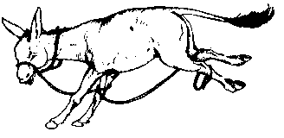
quitelmahpiquiya vt cubrir, cobijar in tzapotl quitelmahpiquiya ic ma huicsi. Cubren bien el zapote para que se madure. [III] Véase telmahtli, quipiquiya
quitelohchiqui vt tallar ¡Xiquilui ma quitelohchiqui yec in tatapahtli! ¡Dile que talle bien la ropa! [II]
quitelquetza vt 1. parar In maestro quintelquetza in momachticahuan ic cuihcuicasque in Himno Nacionál. El maestro pide a los alumnos que se paren para cantar el Himno Nacional.
2. levantar In ichpocatl quitelquetza in icoconeu ic mahuiltis. La muchacha levanta su muñeca para jugar con ella. [II] Véase quiquetza
quiteluiya vt acusar In icniu oquiteluic in tlachtejqui. El hermano del ladrón lo acusó. [III] Véase te-, -il-
quitemaca vt apedrear In telpocamen quintemacahque in tzohpilomen ih-cuac ahmo huehca nemisque. Los niños apedrean a los zopilotes cuando andan cerca. [I] Véase tetl, quimaca
quitemactiya vt 1. entregar Inin tel-pocatl quitemactiya in tomin. Este niño entrega el dinero.
2. denunciar In nocniu oquitemacti in itenonotzcau ica tlen oquian. Mi her-mano denunció a su amigo por lo que robó. [III] Véase te-, quimaca
quitemachiya vt estimar, confiar In Julia quitemachiya tequin inon ich-poch tleca nochin quipalehuiya ica tlen quichihua. Julia estima mucho a su hija porque le ayuda en todos sus quehaceres. [III] Véase te-, mach
quitemiltiya vt colmar, llenar In conetl quitemiltiya ica tlali in iyahyahuil. El chiquillo llena de tierra su juguete. [III] Sinón. cochtemiqui Véase temi
quitemiqui vt soñar In conetl mostli quitemiqui itata. Todos los días el niño sueña con su papá. [II] Sinón. cochtemiqui Véase te-, miqui
quitemitiya vt llenar, rellenar In te-panchiuqui quitemitica in campa tza-yani in tepamitl ica soquitl. El albañil está rellenando con mezcla donde está cuarteada la pared. [III] Véase temi
quitemohua vt 1. buscar In tlacatl quitemohua iyolcau. El hombre busca a su animal.
2. trazar In tequitcamen quitemo-huahque canic quipanoltisque in ohtli para Pahuatlan. Los trabajadores están trazando por donde va a pasar el camino a Pahuatlán. [III]
quitlatemoliya vt escudriñar
quitemohuiya vt 1. bajar In tlacatl ihsiu oquintemohui intlamamal den icahuayoten. El hombre bajó rápido las cargas de sus caballos.
2. rebajar Quen tlahuehcapa ic ticala-quihque ipan in cali, quinequi ma qui-temohuican ocachi in tlali. Él quiere que rebajemos la tierra del frente, por-que el nivel de la casa está más bajo que el terreno. [III] Véase temohua
quitempolohua vt decir disparates In Luisa nochipan quitempolohua ihcuac quinequi tlahtohuas inon itenonotz-cau. Luisa siempre dice disparates cuando quiere hablar con su amiga. [III] Véase ten-, polihui
quitencaqui vt reconocer la voz In Pancho quitencaqui inon itlaquehual canin monohnotztos. Pancho reconoce la voz de su peón dondequiera que esté platicando. [II] Véase ten-, quicaqui
quitenehua vt 1. criticar, censurar Oncan sequin nochipan quitenehuah-que. Hay algunas personas que siempre critican.
2. difamar Ica inexicolyo oquiteneu notlacau. Por envidia, difamó a mi esposo. [II]
itenehualoca s pos su fama
motenehua vr jactarse falsamente
quitenexuiya vt encalar In tepanchiu-qui quitenexuiya in cali. El albañil encala la casa. [IIIl] Véase tenextli
quitenihtzoma vt coser la abertura Inon ichpocatl quitenihtzoma inon cuapehpechtli. Esa niña cose la abertura de la almohada. [II] Véase ten-, quiihtzoma
quitenmelahua vt afilar, amolar In tlacuatequini quitenmelahua yec inavaja tlen quitequiutiya. El pelu-quero afila bien la navaja que utiliza. [II] Sinón. quitentiya Véase itentla, quimelahua
quitenmelahua
afila el cuchillo
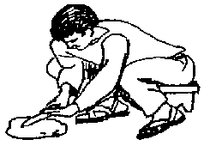
quitenquixtiya vt enunciar Inon tel-pocatl hueloc pehua quitenquixtiya ic quinotzas itata. Ese niño apenas empieza a enunciar el nombre de su papá. [III] Véase ten-, quisa
quitensicuilohua vt hacer muecas Nochin tonali quitensicuilohua in itenonotzcau. Todos los días le hace muecas a su amigo. [III] Véase ten-, sicuilohua
quitentiya vt afilar Molui tequiyo ic quitentiya in yancuic machete. Es muy difícil afilar un machete nuevo. [III] Véase teni
quitentlaliya vt criticar, censurar In huinti oquitentlali in itecocolihcau ica tlen quichihuilis. El borracho criticó a su enemigo por su conducta. [III] Véase ten-, quitlaliya
quitentlapohua vt descubrir Yehhua quitentlapohua itlacoyoc in tuza. Él descubre el agujero de la tuza. [III] Véase ten-, quitlapohua
quitentzontequi vt rasurar, afeitar Nochipan inon tlacatl quitentzontequi in nocniu. Ese hombre siempre rasura a mi hermano. [II] Véase itentzon, quitequi
quitentzonyotiya vt poner barba, em-barbecer Inon ichpocatl ic quichihchi-hua in icoconeu, quitentzonyotiya ic ma nesi quen tlacatl. Esa niña, cuando arregla su muñeca, le pone barba para que se vea como hombre. [III] Véase itentzon, -yo
quitenuihuichohua vt hacer fleco Nochpocau oquitenuihuicho se servi-lleta ic cualtzin ma nesi. Mi hija le hizo fleco a una servilleta para que se vea bonita. [III] Véase itenuihuichyo
quitenxahxacualohua vt frotar la boca Inon telpocatl oquitenxahxacualo ica in soquitl in oc se itelpocaicniu. Ese niño frotó lodo en la boca del otro niño. [III] Véase ten-, quixacualohua
quitepaluiya vt 1. encargar In María oquitepalui in iconeu huan yehhua oya tequiti. María encargó a su niño y ella se fue a trabajar.
2. guardar In José oquitepalui in cacahuatl, ahmo ma quicuacan in ipiluan. José guardó los cacahuates para que no se los coman sus hijos. [III]
quitepantiya vt bardar Nepa canin otlaxitin, axan quitepantiya, huan ijconon ayacmo ocachi temos inon tlali. Allí donde se desbordó, están bardando para que no se deslice la tierra. [III] Véase tepamitl
quitepehxihuiya vt 1. derribar In tla-motlani quitepehxihuiya in coutlah-yolcatl. El cazador derriba al animal salvaje.
2. tumbar Quitepehxihuihticate ica tetl inon coutlaquilotl. Están tumban-do esa fruta con piedras. [III]
quitepiniya vt apisonar Ipan iquia-huac inon cali quiixmanaque huan quitepiniyahque ic ma chicahui. Emparejan y apisonan el patio de esa casa para que quede macizo. [III]
quitepitzohua vt endurecer Ihcuac cualtzin tlaneloli in xali huan in te-nextli ic nele quitepitzohua inon tepa-mitl. Cuando la arena y la cal están bien revueltas, se endurece la mampos-tería. [III] Véase tepitzahui
quitepiyaltiya vt encomendar (casa), encargar Inon tlacatl quitepiyaltiya ica in itlaquehual. Ese hombre le encomienda su casa a su peón. [III] Véase te-, quipiya
quitepotzehua vt raspar Inon tlahuan-qui, ic omotemimilo, otlan quitepotze-hua in ilomo. Ese borracho, al rodar, se terminó de raspar la espalda. [II]
quitequi vt 1. cortar Oquitec in lazo tlen ic oquiilpi in totoli. Él cortó el lazo con que amarró al guajolote.
2. cosechar Nictequis in tzapotl in tlahmo quiahuis. Voy a cosechar zapotes, si no llueve. [II]
momatequi vr cortar la mano
quicuatequi vt cortar el pelo
quitlahcotequi vt cruzar, atravesar
tlacuatequini s peluquero
tlixtequi vi rozar
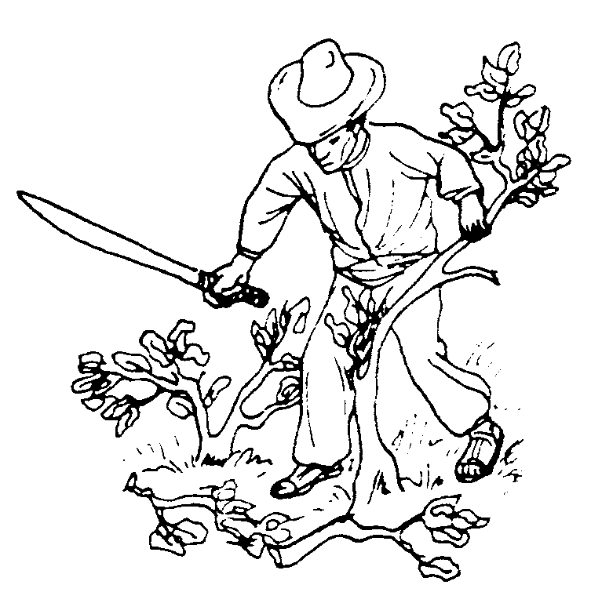
quitequi
corta maleza
quitequimaca vt dar cargo In tequihua quitequimaca inon tlacatl, masque hueloc oahsico ipan inin altepetl. La autoridad le dio un cargo a ese hombre, aunque acaba de llegar a este pueblo. [I] Véase tequitl, quimaca
quitequiutiya vt 1. mandar, gobernar, obligar, forzar Inon tlacatl nele quite-quiutiya in ical. Aquel hombre de ve-ras gobierna su casa.
2. invertir In itomin oquitequiuti ipan in tequitl. Invirtió su dinero en el tra-bajo.
3. utilizar In yancuic tequitiyantli quitequiutiya mostli. Utiliza la herra-mienta nueva diario. [III] Véase tequiti
quiteteca vt empacar Axan in tlase-manqui quitetecas in tlen oquicou. Ahora el comerciante va a empacar lo que compró. [I] Véase quiteca
quitetequi vt 1. morder In chichi san quitetequi in chancaca huan ahmo quicua. El perro nada más muerde la panela; no la come.
2. roer In tuza quitetequi ineluayo in cohuitl. La tuza roe la raíz del árbol.
3. tajar In sihuatl quitetequi in nacatl ic quitzintiya. Esa mujer taja la carne cuando la hierve.
4. rebanar In Lorenza ihcuac quitete-qui in melon, san quiyiyiquixtiya. Cuando Lorenza rebana el melón le saca tres partes. [II] Véase tequi
quitetequilohua vt mutilar, machetear Motelpoch san quitetequilohua ic coutequi tleca ayamo machicahuac. Su hijo sólo mutila la leña porque todavía no tiene fuerza en el brazo. [III] Véase tequi
quitetexohua vt mordiscar In telpocatl opeu quitetexohua in hueyi manzana. Ese muchacho empezó a mordiscar la manzana grande. [III] Véase tesi
quitetlaquehuiya vt contratar Onicac quen oquitetlaquehui ic ma quimic-tican in itecocolihcau. Oí como contra-tó a los hombres para que maten a su enemigo. [II] Véase te-, tlaquehuali
quitetzahua vt espesar Ihcuac atic in atole, quitetzahuahque. Cuando está aguado el atole, lo espesan. [II]
motetzahua vr cuajar
quitetzahuiya vt 1. asombrar Yehhua quitetzahuiya inon telpocatl quen tequin tzahtzi. Él se asombra porque ese niño llora mucho.
2. criticar In moxicuani quitetzahuiya quen tlatlahtohua in itenonotzcau. El envidioso critica la forma de hablar de su amigo. [III] Véase tetzahui
quitetzilohua vt retorcer In lasohchih-chiuqui cualtzin quitetzilohua in ich-tli. El que hace cuerdas retuerce bien el ixtle. [III]
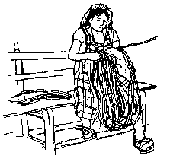
quitetzilohua
retorcer
quitetzotzona vt despulpar, machacar In tlacatl quitetzotzontica in lasoh-metl. El hombre está despulpando el henequén. [II] Véase tetl, quitzotzona
quiteuyohua vt empolvar In yehyecatl quiteuyohualtis in tatapahtli. El aire empolvará la ropa. [III] Véase teutli

quitexnelohua vt amasar In panchiu-qui quitexnelohtica in textli. El pana-dero está amasando la masa. [III] Véase textli, quinelohua
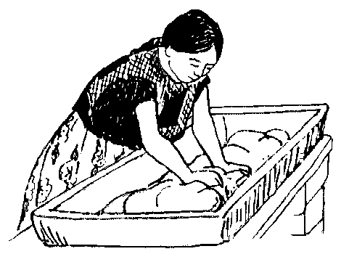
quitexnelohua
amasar
quitiamictiya vt 1. hacer mandados Inon tlacatl nochipan quimpiya na-huenten telpocamen ic quintiamic-tiya. Ese hombre siempre tiene cuatro muchachos que le hacen los mandados.
2. vender en el mercado Sehsen chicue-yi quitiamictiya pitzonacatl in Pas-cual. Cada ocho días, Pascual vende carne de puerco en el mercado. [III] Véase tianquistli, miqui
quitihtilana vt sobar Inon sihuatl quimati quen quitihtilanas in cone-men tla cueliutosque. Esa mujer sabe cómo sobar a los niños cuando están torcidos. [II] Véase quitilana
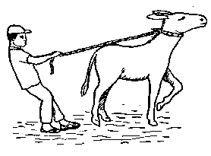
quitlana
jalar
quitilana vt 1. jalar In conetl quitilana inon yahyahuili. El chiquillo jala ese juguete.
2. forzar (a una mujer) In tlacatl oqui-tilan se sihuatl, huan in inamic oqui-micti. El hombre forzó a una mujer, y el marido lo mató. [II]
motihtilana vr estirar
quiihyotilana vt inhalar
quiixtilana vt acusar falsamente
quitlatztilana vt estirar
quiyoltilana vt tentar
yoltilanalistli s tentación
quitiliniya vt apretar In tenana oqui-tilinili yec in itlahcoilpica in telpocatl ic ahmo ma huetzi in ipantalon. La mamá apretó bien el cinturón del niño para que no se le cayera el pantalón. [III] Véase tilini
moatiliniya vr ceñirse
quitiochihua vt bendecir, santificar In tiopixqui quintiochihua in santos. El cura bendice a lo santos. [II] Véase tio-, quichihua
quitiotiya vt prometer Inon telpocatl quitiotiya in itata inon iyahyahuil. El padre le prometió a ese niño su juguete. [III]
quitititza vt arder Inon telpocatl oqui-machili quen quitititza inon pahtli ih-cuac oquitlalilihque ipan in tlatectli. Ese niño sintió que le ardía su herida cuando le pusieron la medicina. [II] Véase titica
quititlani vt 1. enviar, mandar Inon telpochtli mostli quititlani se carta. Todos los días aquel muchacho envía una carta.
2. remitir In tlamachtiyani mostli quititlani se tlamamali ic Nayohpan. Todos los días el maestro remite una carga a Naupan. [II]
quitlaaniya vt hurtar In José quitla-aniya in ihueltiu canin motlaehuiya. La hermana de José le hurta sus cosas de donde las tiene guardadas. [III] Véase tla-, quiana
quitlacahcahualtiya vt despegar Quinequi quitlacahcahualtiya inon tabla. Él quiere despegar esa tabla. [III] Véase tla-, quicahcahua
quitlacahualtiya vt 1. callar In tenana quitlacahualtiya in iconeu ihcuac tzahtzi. La mamá calla a su hijo cuando llora.
2. reprender, increpar Itata oquitlacahualti ihcuac ahmo oquitlacamat. Su papá lo reprendió cuando no le obedeció. [III] Véase tla-, quicahua
quitlacahuiliya vt encomendar, encar-gar Inon tlacatl oquitlacahuili ical in itlaquehual. Ese hombre le encomendó su casa a su peón. [III] Véase tla-, qui-cahua
quitlacaita vt estimar Itelpoch in José quitlacaita tleca ahmo san tlen quichi-hua. Estima al hijo de José porque se porta muy bien. [I] Véase tlacatl, quiita
quitlacalactiliya vt guardar (para otro) Inon tlaquehuali quitlacalactiliya in itequitian inon iprimo. Ese peón guar-da la herramienta de su primo. [III] Véase tla-, calaqui
quitlacalaquiliya vt entremeter Onictlacalaquili in rábano inepanco in yetl. Entremetí el rábano entre el frijol. [III] Véase tla-, calaqui
quitlacaluiya vt montar (bestia) Inon tlacatl quitlacaluiya mostli inon ica-huayo ihcuac yau ic mila. Todos los días ese hombre monta su caballo cuan-do va al campo. [III] Véase tlacatl
quitlacamati vt obedecer Inon conetl quitlacamati in itata. Ese niño obede-ce a su papá. [II] Véase tlacatl, quimati
quitlacamatiltiya vt amansar, dominar Tehhuan tiquintlacamatiltiyahque in cahuayohten, ahmo ma tzetzecuini-can. Nosotros amansamos a los caba-llos para que no corran. [III] Véase tlacatl, quimati
quitlacatiltiya vt atender (el parto) Inon tlaconetlaliyani oya quitlacati-ltiya in iconeu inon sihuatl. Esa par-tera fue a atender a esa mujer que va a tener un hijo. [III] Véase tlacati
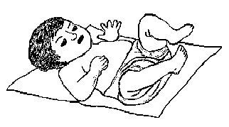
quitlacayotiya vt adornar Inon sihuatl tequin cualtzihton quitlacayotiya inon itlaquen. Esa mujer adornó muy bonito la blusa. [III] Véase itlacayo
quitlacoluiya vt pasar de lejos, evitar Nitenahuatiya ma quitlacolui inon cahuayo quen nicmati tlatelecsa. Le aviso que pase de lejos a ese caballo, porque yo sé que patea. [III]
quitlacualiya vt apoderarse de la comi-da de otro In icahuayo in Luis quitla-cualiya inon iyolcau in icniu. El caba-llo de Luis se apodera de la comida del animal de su hermano. [III] Véase tla-cuali
quitlacueponiliya vt tirar Ihcuac qui-tlacueponiliya in techalotl, ic nele qui-maca. Cuando le tira a la ardilla, es seguro que le pega. [III] Véase tla-, cueponi
quitlachicohuiya vt 1. apartar Inon tenana quitlachicohuiya tequin in itelpocau. Esa madre le aparta muchas cosas a su hijo.
2. incluir (en la herencia), legar Inon telpocatl ahhuel oquitlachicohui inon itlacpatata tleca nochin quintlaxeluih-toc inon ipiluan. El padrastro de ese muchacho no lo incluyó entre sus hijos cuando les repartió sus bienes. [III] Sinón. quitechtiya Véase tla-, chico-
quitlachichinaltiya vt dar de fumar In Pancho quitlachichinaltiya inon iten-onotzcau ic monohnotzticaten. Pancho le da de fumar a su amigo mientras están platicando. [III] Véase tla-, quichichina
quitlachiyaliya vt 1. mirar Mostli tlehcos inon tepetl huan quitlachiya-liya in ohtli. Cada día sube a esa colina y mira el camino.
2. adivinar Onihuala nitetlatlautiya, ¿cox ahmo monequis nechtlachiya-lisque tlenon yehyecatl quipiya se noconeu? Vine a pedirle que adivine qué espíritu malo tiene uno de mis hijos.
3. sanar (por brujería) In tlamatqui quitlachiyaliya inon cocoxqui ica in cocolistli tlen quitlapanoltiya. El brujo sana a ese enfermo de la enfermedad que padece. [III] Véase tlachiya
ahcotlachiya vt ver hacia arriba
quitlachiyaltiya vt asegurarse Isihuau in Pablo oya quitlachiyaltiya iconeu ic ma yau momachtiya. La esposa de Pa-blo fue a asegurarse que su hijo va a es-diar. [III] Véase tlachiya
quitlachtequiya vt robar, despojar In tlachtejqui quitlachtequiya in itlaca-icniu. El ladrón le roba a su prójimo. [III] Véase tla-, ichtequi
quitlahcoilpiya vt ceñir In tenana qui-tlahcoilpiya ihcuac quitlaquentiya in iconeu. La madre ciñe a su hijo cuando le pone la ropa. [III] Véase tlahco, qui-ilpiya
quitlahcotequi vt 1. cruzar, atravesar Yehhua quitlahcotequi in atentli ih-cuac yau ichan. Él cruza el río cuando va a su casa.
2. cortar en mitades In couxinqui qui-tlahcotequis inon cohuitl ic ahmo ma ye hueyac. Ese hombre cortará a la mitad esa madera para que no esté larga. [II] Véase tlahco, quitequi
quitlahcotiliniya vt apretar con cintu-rón In sihuatl ihcuac yau mocone-tlaliya, quitlahcotiliniya inon tlacone-tlaliyani. Cuando va dar a luz la mujer, la partera la va apretando con una faja. [III] Véase tlahco, tilini
quitlahchihuiya vt hechizar In tocol-tzin oquitlahchihui in aquin oquite-quili in icuacue. El anciano hechizó al que le robó su toro. [III]
quitlahiltiya vt dar asco Inon tlacatl quiihtohua quitlahiltiya in pulque. Ese hombre dice que el pulque le da asco. [III]
quitlahmachuiya vt bordar Inon sihuatl quitlahmachuihtica icamixa. Esa mujer está bordando su camisa. [III]
quitlahmachuiya
bordar
quitlahsoluiya vt contaminar Inon tototl quitlahsoluiya inon ameli ic patlani. Ese pájaro contamina el agua cuando vuela. [III] Véase tlahsoli
quitlahtecyotiya vt mellar Inon tlacatl quitlatecyotiya inon itequitian. Ese hombre mella su herramienta. [III] Véase tlahtec, -yo
quitlahtlacoltiya vt culpar, condenar In tequihua oquitlahtlacoltic notzitzin ica in tlen oquichiu. La autoridad con-denó a mi abuela por lo que hizo. [III] Véase tlahtlacoli
quitlahtlamaniya vt remendar Yeh in ayasoli tlen oquitlahtlamani inon tla-catl. Es el ayate viejo el que ese hom-bre remendó. [III]
quitlahtlamiya vt arruinar Tictlahtla-mis in motlaquen ic ma tzomoni. Arruinarás tu ropa si la rasgas. [III] Véase tlami
quitlahtlaniya vt 1. pedir Inon tlacatl quitlahtlaniya in tlen quinequi. Ese hombre pide lo que quiere.
2. exigir, requerir Ipan in escuela in profesor quitlahtlaniya cuahcuali tlaquemitl. El profesor exige que lleven buena ropa a la escuela.
3. preguntar, interrogar Yehhua quitlahtlaniya in icniu caninca itata. Él le pregunta a su hermano dónde está su papá. [III] Véase quitlani
quitlahtolchihuiya vt provocar con palabras In sihuatl moxicuani tequin quitlahtolchihuiya in ichahuahtec tle-ca ocachi quitlasohtlahque ichanihca-huan. La mujer envidiosa provoca mu-cho a su cuñada porque a ella la quieren más sus familiares. [III] Véase tlahtoli, quichihua
quitlahtolmaca vt aconsejar ¿Aquin yehhua oquitlahtolmacac inon ich-pochtli ic ihuan ma motlali inon itlacpaconeu in Andrés? ¿Quién es el que aconsejó a esa muchacha para que se casara con el entenado de Andrés? [I] Véase tlahtoli, quimaca
quitlahtolnamiqui vt convenir, estar de acuerdo, concordar Yehhua quitlahto-lnamiqui quen quinohnotza inon tla-catl. Él está de acuerdo con lo que dice ese hombre. [II] Véase tlahtoli, quina-miqui
quitlahtolpanahuiya vt desatender Ahmo cuali quen tequin quitlahtolpa-nahuiya in itelpocau. Ahmo ipan tla-chiya in inana. No está bien que ese muchacho desatienda a su madre. No la respeta. [III] Véase tlahtoli, panohua
quitlahuachiya vt tender ropa In ich-pocatontli quitlahuachiya in icniu, in tlen oquipaquilic inana. La niña tiende la ropa de su hermano que lavó su mamá. [III] Véase tla-, quihuatza
quitlahuelita vt aborrecer Tequin qui-tlahuelita in iyolcau inon tlacatl, tleca tequin quitelecsa. Ese hombre aborre-ce mucho a su animal porque le echa muchas patadas. [I] Véase tlahuel, quiita
quitlahuelnotza vt regañar Quen cualantica inon tlacatl, axan quitla-huelnotza inon iconeu. Como ese hombre está enojado ahora, regaña a su hijo. [II] Véase tlahuel, quinotza
quitlahueltiya vt empeorar In pahtli tlen oquimacaque inon cocoxqui oca-chi quitlahueltiya. La medicina que le dieron al enfermo lo empeoró. [III] Véase tlahuel
quitlahueltzahtziliya vt regañar Inon tlacatl oquitlahueltzahtzilic inon itla-quehual huan axan ayacmo omocuep tequiti. Ese hombre regañó a su peón y él ya no regresó a trabajar. [III] Véase tlahuel, tzahtzi
quitlahuicaltiya vt encargar Yehhua oquitlahuicalti ma quicohuili itlahtlen tleca ahhuel yas tianquisco. Él le en-cargó que le comprara algo porque no podía ir a la plaza. [III] Véase tla-, qui-huica
quitlahuilichtiya vt festejar, celebrar Sequin quitlahuilichtiyahque ipan intonal. Algunos festejan su cumple-años. [III]
quitlahuiliya vt iluminar In tlacatl quitlahuiliya in yolcatl, tla ompaca. El hombre ilumina el campo para ver si está su animal. [III] Véase tlahui
quitlahuiltiya vt hacer misa Axan qui-tlahuiltis in itlacuatequil yi hueyi. Ahora va a hacer una misa porque su ahijado ya está grande. [III] Sinón. qui-tiopanquixtiya Véase tlahui
quitlahyohuiya vt tener paciencia Inon telpocatl ahmo oquitlahyohuihque ipan in cali canin motepaluihtoc. A ese muchacho no le tienen paciencia en la casa donde vive. [III] Véase tla-, iihyou
quitlaihtlaniya vt interceder Ihcuac oahsitohque in tequihuahten, in Santiago oya quintlaihtlaniya ic ma quintlamacacan. Cuando las autorida-des llegaron, Santiago fue a interceder para que la gente les diera de comer. [III] Véase tla-, quitlani
quitlalana vt sepultar Inon sihuatl tequin opactoya ihcuac otlan quitlala-na inon itecocolihcau. A esa mujer le dio gusto cuando terminaron de sepultar a su enemigo. [II] Véase tlali, quiana
quitlaliliya vt agregar Inin tlacuali tic-tlalilisque sequin quilitl huan sequin nohpali. A esta comida agregaremos unos quelites y unos nopales. [III] Véase quitlaliya
quitlalixuitequi vt tumbar In tlacatl oquitlalixuitec inon itecocolihcau ihcuac huinti. Cuando el hombre estaba borracho, su enemigo lo tumbó. [II] Véase tlali, ix-, quihuitequi
oquitlalixuitec
lo tumbó
quitlaliya vt 1. poner, colocar Inon telpocatl mostli quitlaliya nican inon amatl. Todos los días ese niño pone el papel aquí.
2. apostar Ipan in iluitl quitlaliya ica in netehuilistli de pachilelten. Él apuesta en la pelea de gallos durante la fiesta.
3. determinar In tequihua quitlaliya tlen tonali mononotzasque ica inon tequitl. La autoridad determina el día de la asamblea en que van a hablar de ese trabajo.
4. preparar, anticipar In Benjamin quitlaliya queman ahsitiu ichan in itío. Benjamín se prepara cuando va a llegar a casa de su tío. [III]
moixtlaliya vr sedimentar
mosecnintlaliya vr apartarse
quitentlaliya vt aumentar la culpa
quitocahtlaliya vt firmar, elegir
quiyectlaliya vt asegurar
quiyoltlaliya vt aplacar
quitlalmotla vt tirar In Micaela ahmo oquihuelitac in itetlocolil huan ic inon niman oquitlalmotlac. A Micaela no le gustó el regalo que le dieron, y por eso, luego lo tiró. [I] Véase tlali
quitlalnamictiya vt hacer recordar Inon tlacatl oya quitlalnamictiya in tequihua ica in tequitl den altepetl. Ese hombre fue a la autoridad a recordarle el próximo trabajo comunitario. [III] Véase tla-, -il, quinamiqui
quitlaluiya vt escardar terreno, limpiar terreno In Juan oya quitlaluiya inon yemili, quen yoxiuyohuac tequin. Juan fue a escardar ese frijolar porque tenía mucha hierba. [III] Véase tlali
quitlamaca vt dar de comer Nictlama-ca ic ahmo ma yau oc se lado. Le doy de comer para que no se vaya a otra parte. [I] Véase tla-, quimaca
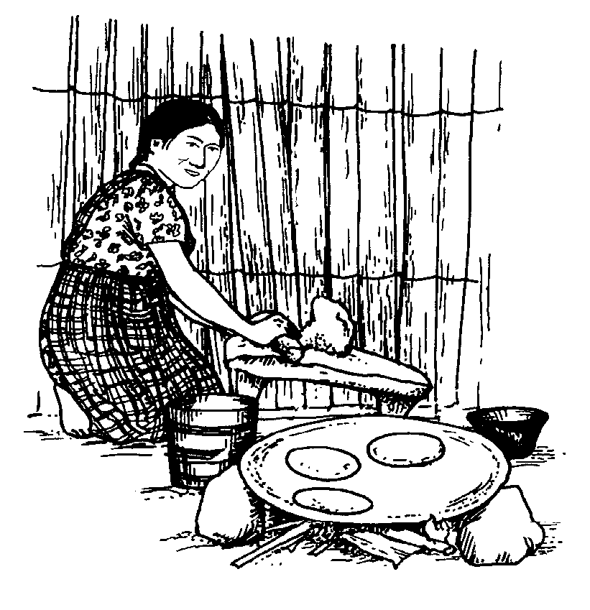
quitlamaca
dar de comer
quitlamachiliya vt consentir In tetata quitlamachiliya in itelpocau ma yau coutla. El padre consiente en que su hijo vaya al monte. [III] Véase tlamach
quitlamahuesoltiya vt divertir In teta-ta quitlamahuesoltiya in iconeu ipan in iluitl. El padre divierte a su hijo en la fiesta. [III] Véase tla-, quimahuesohua
quitlamamalquixtiya vt descargar In tlacatl oquitlamamalquixti in cahua-yo. El hombre descargó el caballo. [III] Véase tlamamali, quiquixtiya
quitlamatcahuiya vt buscar al brujo Inon tlacatl quitlamatcahuiya inon icocoxcau, tla quipahtis. Ese hombre busca al brujo para que le cure a su enfermo. [III] Véase tlamatqui
quitlamatuiya vt 1. embrujar, hechizar In tlamatqui quitlamatuiya in itlaca-icniu. El brujo hechiza a su prójimo.
2. curar Quiluiyahque mach in cocox-qui pahtis ihcuac quitlamatuis. Dicen que el brujo va a curar al enfermo. [III] Véase tla-, quimati
quitlamayantiya vt nivelar, emparejar In tlacatl canin tlalichcuatica, quitla-mayantiya canin quichihchihuas inon ical. El hombre está rascando la tierra donde va a hacer su casa, para nivelarla. [III] Véase tlamayantli
quitlamiya vt 1. desgastar Inon tlacatl ahmo ahchi quitlamiya itequitian. Ese hombre casi no desgasta su herra-mienta.
2. terminar Nehhua ayamo nictlamiya in tequitl. Yo todavía no termino el trabajo. [III] Véase tlami
quitlamohmoutiliya vt oxear Inon telpocatl quitlamohmoutiliya inon totolten ic ma tlacuacan in oc sequin. Ese niño oxea a las guajolotas para que coman los otros animales. [III] Véase tla-, quimohmoutiya
quitlanamictiya vt atormentar (el espí-ritu) Inon telpocatl quitlanamictiya in ahmo cuali yehyecatl. Ic inon omoco-co. A ese niño le atormenta el espíritu malo. Por eso se enfermó. [III] Véase tla-, quinamiqui
quitlanamiqui vt echar la culpa Ahmo tlen onicchiu ompa, huan axan nech-tlanamiquiyaya. No hice nada allá, pero ahora tratan de echarme la culpa. [II] Véase tla-, quinamiqui
quitlanehnehuiltiya vt influir In oc se telpocatl oquitlanehnehuilti in itioh-tzin huan ijconon ma quitlacamati. El tío influyó en su sobrino para que obe-deciera. [III] Véase tla-, quinehnehuiliya
quitlanehuiya vt alquilar Inin cali oquitlanehuihque ica se ciento in metztli. Alquilaron esta casa por cien pesos al mes. [III]
quitlaneltoctiya vt convencer Inon tlacatl ihsiu quitlaneltoctiya. Ese hombre convence a uno rápido. [III] Véase tla-, ne-, -il-, quitoca
quitlanepantlahtlaliya vt interponer Inon tlacatl oquitlanepantlahtlali in icarro inepanco inon ome. Ese hombre interpuso el carro entre esos dos. [III] Véase tla-, inepantla, quitlaliya
quitlaneutiya vt 1. prestar Inon rico onechtlaneuti in itlal. Ese rico me prestó su terreno.
2. arrendar Neh nictlaneutis nocal in tlamachtiyani. Voy a arrendar mi casa al maestro.
3. fiar, dar fiado Yehhua quitlaneutiya in icniu. Él le da fiado a su hermano. [III] Véase quitlanehuiya
quitlanextiliya vt iluminar In telpocatl oquitlanextili in itata ica candíl. El ni-ño ilumina a su papá con una bombilla. [III] Véase tla-, nesi
quitlani vt 1. ganar Yehhuan nochi-pan quitlanihque in tomin. Ellos siempre ganan dinero.
2. vencer Quiihtohua mach quipiya tlen quitlanis. Piensa que tiene que vencer.
3. destacar, sobresalir Inon momach-tiyani quitlantica in oc se telpocatl. Ese estudiante se destaca sobre el otro. [II]
tlantoc adj terminado
quitlahtlani vt pedir
quitlanquechiya vt morder Inon tel-pocatl quitlanquechiya nisic, nepic, ihcuac quicua in mango. Cuando ese niño come mango, lo muerde por todas partes. [III] Véase itlan, quiquetza quitlantlamiya vt arruinar
quitlaolcohuiya vt encargar comprar maíz In Miguel ahhuel oya in tian-quisco, axan ompic quitlaolcohuiya inon icniu. Miguel no pudo ir a la plaza, ahora encarga a su hermano que compre el maíz. [III] Véase tlaoli, qui-cohua
quitlaolichtiya vt 1. festejar Inon tla-catl nochipan quitlaolichtiya in itonal in isanto. Ese hombre siempre festeja el día de su santo.
2. hacer costumbre [III] Véase tlaoli
quitlapachohua vt 1. tapar, cubrir In atentli quitlapachohua inin hueyi tetl ihcuac hueyiya. Cuando crece, el río cubre esta piedra grande.
2. techar Oquinilui in Jose, mach qui-nequis ome tonali ic quitlapachos in cali. José le dijo que necesita dos días para techar la casa. [III] Véase tla-, quipachohua
ipoxtlapachiuca s pos su delantal, su mandil
itentlapachiuca s pos su tapadera
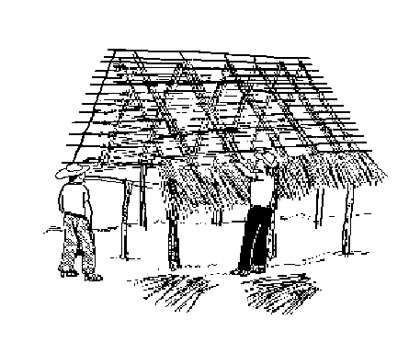
quitlapachohua
techar
quitlapacholuiya vt revisar In tequitl den yancuic tepamitl oquitlapacholui in tequihua. La autoridad revisó la bar-da nueva. [III] Véase tla-, quipacho-hua
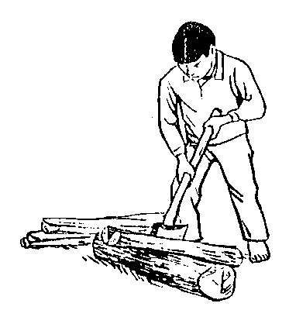
quitlapana
raja la leña
quitlapana vt 1. labrar Inon tlacatl nochipan quitlapana cohuitl. Ese hombre siempre labra la madera.
2. partir, rajar Inon tlacatl quitlapana in matzahtli ica iman. Ese hombre parte la piña con la mano.
3. quebrar Tla nictlapana inon caxten, nechahhuas in nonana. Si quiebro esos platos, mi mamá me va a regañar.
4. operar Ahmo quinequi yas ica in doctor tleca quimoutiya cani quitlapa-nas. No quiere ir al doctor porque tiene miedo de que lo opere. [II]
quitlapanoltiya vt sufrir, padecer Yeh-hua mostli quitlapanoltiya in titicalis-tli den itlan. Todos los días él padece de dolor de dientes. [III] Véase tla-, panohua
quitlapaquiya vt lavar la ropa (de otro) In Rosa quitlapaquiya inon iprimo tleca icnotlacatl. Rosa lava la ropa de su primo porque es huérfano. [III] Véase tla-, quipaca
quitlapatiya vt mudar la ropa In itio-nantzin in Pablo, axan quitlapatiya ic tiopanquisas. Ahora la madrina de Pablo lo muda de ropa para llevarlo a la sacamisa. [III] Véase tla-, quipatla
quitlapehpenaltiya vt inseminar In ite-co in cuacue quitlapehpenaltiya ic ma momiaquilican. El dueño de la vaca la insemina para que se reproduzca. [III] Véase tla-, quipehpena
quitlapehpeniya vt escoger Quen te-quin palanqui in yetl, quitlapehpeniya ic quinemacasque. Como el frijol está muy podrido, escoge lo que va a ven-der. [III] Véase tla-, quipehpena
quitlapehuiya vt aumentar Inon tlacatl aquin quinemaca in pulque quitlape-huiya ica in atl. Ese hombre que vende el pulque lo aumenta con agua. [III] Véase tla-, pehua
quitlapiasuiya vt orinar la ropa In ico-neu inon Rosa nochipan quitlapia-suiya in icuen huan ahmo tlen quiih-tohuas. La hija de Rosa siempre orina su enagua y no dice nada. [III] Véase tlapiasohua
quitlapohpoluiya vt perdonar, discul-par In cuali tlacatl oquitlapohpolui in oc se tlacatl. Ese buen hombre perdonó al otro hombre. [III] Véase tla-, polihui
quitlapohua vt abrir In chichi quitla-pohua in puerta. El perro abre la puerta. [III]
quitlapolochtiya vt 1. entretener, distra-er In conetl quitlapolochtiya in yah-yahuili. El juguete entretiene al chi-quito.
2. equivocar, confundir Inon tlacatl quitlapolochtiya in tlayohuilotl. La oscuridad confunde a ese hombre.
3. interrumpir In telpocatl techtlapo-lochtiya ic tlacahcalani. El niño nos interrumpe cuando hace ruido. [III] Véase tla-, quipolohua
quitlapostequiya vt plisar (ropa) Ipan inin altepetl nochten quitlapostequi-yahque in camixa. En este pueblo to- dos plisan las camisas. [III] Véase tla-, quipostequi
quitlaquentiya vt poner ropa, vestir Inon sihuatl quitlaquentiya in iconeu ihcuac mococohua. Esa mujer le pone la ropa a su hijo cuando él está enfermo. [III] Véase tla-, quemi
quitlaquilyotiya vt hacer producir Queman quipiya majada inon couten, quitlaquilyotiya ocachi. El abono hace que los árboles frutales produzcan más. [III] Véase itlaquilyo
quitlasa vt echar Yehhua oquitlas ipan in atentli in itecac. Él echó su huarache al río. [II]
mocuatlasa vr cabecear
quiixtlasa vt despreciar
quitoctlasa vt recargar
quitlaxiliya vt calumniar, echar la culpa, imputar
quitlasa in volados tirar monedas Inon tlacamen quitlasa in volados ic ma-huiltiyahque. Esos hombres tiran monedas cuando juegan. [II]
quitlasehualohua vt sombrear Inon hueyi cohuitl tlen ca imila in Fidel quitlasehualohua in totlatoc huan ica inon ca pitzahuac. Ese árbol grande que está en el terreno de Fidel sombrea a nuestra planta y por eso está delgada. [III] Véase tla-, sehuayo
quitlaseloyotiya vt hacer retoñar Ica inin chicahuac quiahuitl quitlaseloyo-tiya nochin quesqui couten. Este aguacero va a hacer retoñar todos los árboles. [III] Véase seliya, -yo
quitlasohcamati vt agradecer Yehhuan quitlasohcamatihque in maestros ica tlen yoquinnextili. Ellos agradecen a sus maestros lo que les han enseñado. [II] Véase quitlasohtla, -ca-, quimati
quitlasohchihua vt desperdiciar, mal-gastar, desgastar Inon conetl san qui-tlasohchiutica in atl. Esa criatura nada más está malgastando el agua. [II] Véase tlasohti, quichihua
quitlasohtla vt amar, querer, apreciar, estimar In tetatahmen aquin quintla-sohtlahque impiluan quinitahque yec. Los padres que aman a sus hijos los cuidan bien. [I]
quitlatemohuiliya vt descargar In tla-mamani quitlatemohuilis in carro. El cargador va a descargar el carro. [III] Véase tla-, temohua
quitlatiochihua vt bendecir Techtla-tiochihualo in Dios tla titetlacamatis-que. Nos bendecirá Dios si le obedece-mos. [II] Véase tla-, tio-, quichihua
¹quitlatiya vt esconder, ocultar Yeh in aquin oquitlati in ichtejqui. Él es el que escondió al ladrón. [III; con ‘a’ larga]
ica monetlatiya, evitar
quiixtlatiya vt disimular
²quitlatiya vt 1. quemar, incendiar, prender Nicnehnehuiliya yoquitlati in tlahsoli. Pienso que ya quemó la basura.
2. escaldar Ihcuac quichihchihuahque itecac in cahuayo, quitlatiyahque in tepostli. Cuando hacen herraduras, escaldan el fierro. [III; con ‘a’ corta]
titicatlatla vi escocer
quitlatlalmana vt aplanar (el piso) Quisas ocachi ahmo patiyo tla neh nictlatlalmana. Me saldrá más barato si yo aplano el piso. [II] Véase tla-, tlali, quiixmana
quitlatlamaca vt dar de comer In Lupe quitlatlamaca inon pachilel cocoxqui tleca san inon seton quipiya. Lupe le da de comer a ese gallo enfermo porque es el único que tiene. [I] Véase tla-, quimaca
quitlatlapatza vt rajar In tesihuitl otlan quitlatlapatza in xitomatl; axan ayacmo tlen cuali; nochin palanqui. El granizo terminó de rajar el jitomate; ahora ya no sirve para nada; todo está podrido. [II] Véase tlatlapaca
quitlatlautiya vt 1. suplicar, implorar, rogar Yehhua nochipan quitlatlautiya in itata ma quitlapohpolui. Él siempre le suplica a su papá que le perdone.
2. invocar In tlamatqui quitlatlautiya in yehyecatl. El adivino invoca al espí-ritu malo. [III] Véase tla-, tlahuiya
quitlatzecoltiya vt pegar, conectar In telpocatl oquitlatzecolti ica ohxitl in icuitlapil in coupapalotl. El niño pegó con brea la cola del papalote. [III] Véase tla-, quitzecohua
quitlatziniya vt disparar Ahmo nic-mati aquin oquitlatzini in pistola. Yo no sé quien disparó la pistola. [III]
momatlahtlatziniya vr aplaudir
quitlatzohua vt 1. batir In totoltetl quitlatzohuahque ma quisa tlaneloli. Baten el huevo para hacerlo revuelto.
2. encender (cerillo) In telpocatl oqui-tlatzo in cerillo huan oahcopatlan ic oxotlac. El niño encendió el cerillo y se asustó cuando prendió. [III] Véase tla-, quitzohuiya
quitlatztilana vt estirar Inon tlacatl yau quitlatztilana in cuitlaxtli. Ese hombre va a estirar el cuero. [II] Véase quitilana
quitlaxcalcahuiya vt llevar la comida In ichpocau in Juana oya quitlaxcal-cahuiya in icniu nepa canin tequiti. La hija de Juana le llevó la comida a su hermano allí, donde trabaja. [III] Véase tlaxcali, quicahua
quitlaxcalohua vt aplaudir, marcar el compás Ihcuac cuihcuica inon sihuatl, quitlaxcalohua inon imahuan. Cuando canta esa señora, todos aplauden. [III] Véase tlaxcali
quitlaxcaltiya vt dejar la comida In Marina oya cafentequi; ic inon qui-tlaxcaltiya inon itlacau. Marina fue a cortar café. Por eso pasó a dejar la comi-da a su esposo. [III] Véase tlaxcali
quitlaxiliya vt 1. echar In telpocatl oquitlaxili tlali ipan inon comitl. El niño echó tierra en esa olla.
2. echar la culpa Se tlacatl oquitlaxili in telpochtli mach oquichtec tomin. Un hombre echó la culpa al muchacho diciendo que él había robado el dinero. [III] Véase quitlasa
quitlaxochiliya vt barbechar (por otro) Martín quitlaxochiliya in icniu. Martín barbecha por su hermano. [III] Véase tla-, quixotla
quitlaxtlahua vt pagar Yehhua nochi-pan quitlaxtlahuas in tlen quitehui-quiliya. Él siempre paga lo que debe. [II]
quitlayecaluiya vt terminar Quitlaye-caluis inon tequitl ipan yiyi tonali. Terminará con ese trabajo en tres días. [III] Véase tla-, quiyecohua
quitlayehyecaluiya vt burlarse de Inon tlacatl quitlayehyecaluiya san aquin. Ese hombre se burla de cualquiera. [III] Véase tla-, yehyecatl
quitlayitiya vt emborrachar In Pancho quitlayitiya inon itenonotzcau ihcuac yau quiita. El amigo emborracha a Pancho cuando lo visita. [III] Véase tlayi
quitlehcahuiya vt hacer que suba In chichi quitlehcahuiya in mistli ipan cohuitl ica imoucayo. El perro hace que el gato se suba al árbol, asustán-dolo. [III] Véase tlehcohua
quitlehuatza vt secar a la lumbre ¡Xictlehuatza in motlaquen tla ayamo huactoc! ¡Seca tu ropa a la lumbre si no se ha secado todavía! [II] Véase tletl, quihuatza
quitlemahualtiya vt quemar, incinerar Inon tlacatl axan yau quitlemahual-tiya inon itlahuitec ic ayamo hualahsi in xopanilistli. Ese hombre va a quemar la roza ahora, antes de que lleguen las lluvias. [III] Véase tletl, quimahua
quitlequechiya vt encender Inon tla-catl quitlequechiya inon tlahsoli ic ma tlatla. Ese hombre enciende esa basura para que se queme. [III] Véase tletl, quiquetza
quitletohtoquiya vt atizar el fuego Cándida oquitequiutic inon ichpocau ic ma yau quitletohtoquiya inon naca-comitl. Cándida obligó a su hija a que fuera a atizar el fuego debajo de la olla que tenía la carne. [III] Véase tletl, quitohtoquiya
quitleyanaltiya vt avivar (el fuego) Ihcuac yehyeca chicahuac quitleya-naltiya ocachi in tletl. Cuando hace aire fuerte se aviva más la lumbre. [III] Véase tleyani
quitlicanaltiya vt adelantar Quintlica-naltiya in burros huan yehhua san quinpehuitiu. Adelanta a los burros, y él sólo los va arriando. [III] Véase tlicana
quitlihtlilohua vt amoratar Ic ohuetz in telpocatl, canin omohuitequito, otlan quitlihtlilohua. Cuando se cayó el niño, se le amorató donde se golpeó. [III] Véase tlilihui
quitliluiya vt tiznar In tlacatl oquitlil-ui ixayac huan omihtoti. El hombre se tiznó la cara y bailó. [III] Véase tlili
quitlocoliya vt 1. regalar, obsequiar Inon telpocatl ahmo tlen oquitlocolih-que. A ese niño no le regalaron nada.
2. heredar Yehhuatzin nechtlocolis inin tlali. Voy a heredar este terreno de mi papá. [III] Véase itlocolil
quitlocolmaca vt regañar Ic otlapolo inon tlacatl, axan quitlocolmaca inon isihuau. Esa mujer regañó a su esposo porque perdió sus cosas. [I] Véase tlo-coli, quimaca
quitlocoltiya vt 1. compadecer In tla-catl quitlocoltiya in iyolcau. El hom-bre compadece a su animal.
2. entristecer Quitlocoltiya quen omic iconeu huan axan isel omocau. Ella se entristece porque murió su hijo y ahora se ha quedado sola. [III] Véase tlocoli
¹quitoca vt 1. sembrar Inin tlacatl ipan sehsen xihuitl quitoca in tlaoli. Este hombre siembra maíz cada año.
2. sepultar, enterrar Yalua oquitocaque in iconeu. Ayer sepultaron a su hijo.
3. fijar In tepanchiuqui oquitocac yec in clavo. El albañil fijó bien el clavo. [I; con ‘o’ larga]
mosoquitoca vr atascarse
quioupantoca vt replantar
quixiutoca vt esconder en la hierba
quiyecaatoca vt zambullir
quiyecatoca vt meter
²quitoca vt seguir Inon ichpocatl qui-toca in icniu ihcuac yau ipan in tian-quistli. Esa niña sigue a su hermano cuando va al mercado. [I; con ‘o’ corta] Sinón. quipantoca, quicuitla-panuiya
quitocahhuiya vt llamar, denominar Inon tlacatl oquitocahhui in itzcui mach 'Paloma'. Aquel hombre llamó a su perro 'Paloma'. [III] Véase itoca
quitocahtlaliya vt 1. registrar In Juan oya quitocahtlaliya in iconeu ipan in juzgado. Juan fue a registrar a su hijo en el juzgado.
2. elegir In masehualten quitocahtlali-yahque in yancuic tequihua. Los veci-nos eligen a las nuevas autoridades. [III] Véase itoca, quitlaliya
quitocahyotiya vt apodar In José noyojque quitocahyotiya Pepe. A José también lo apodan Pepe. [III] Véase itoca, -yo
quitoctiya vt enfurecer Inon tenana oquitocti in telpochtli quen oquicah-cayau inon ichpoch. El muchacho hizo que se enfureciera esa mujer, porque engañó a su hija. [III]
quitoctlasa vt alzar Yehhua quitoctla-sas in tlamamali ipan in cohuitl. Él alzará la carga en el árbol. [II] Véase quitlasa
quitohmiyoquixtiya vt desplumar In tanchau quitohmiyoquixtiya in cua-naca ihcuac quicua. La zorra despluma la gallina después de matarla para comer. [III] Véase tohmiyo, quiquix-tiya
quitohtoma vt desatar In sihuatl yau quitohtoma in calnelo. La mujer va a desatar al borrego. [II]
quitohtoquiya vt atizar In Juana qui-tohtoquiya in yecomitl ic ma huicsi ihsiu. Juana atiza la lumbre debajo de la olla de frijoles para que se cuezan pronto. [III]
quitohuetzohua vt tirar, echar, arrojar ¡Ahmo xictohuetzo inon coxtal; oc cuali! ¡No tires ese costal; todavía sirve! [III]
quiixtohuetzohua vt desechar
quitolohua vt tragar In pastillas ahchi nochten san quitolohuahque. Casi to-dos nada más tragan las pastillas. [III]
quitolonohua vt hacer bolita Ic pe-huahque mahuiltiyahque, inon ichpo-camen san quitolonohuahque soquitl. Cuando empiezan a jugar, esas niñas sólo hacen bolitas con el lodo. [III] Véase tolontic
quitomahua vt engordar Yehhua qui-tomahua se pitzotl ica tlaoli. Él engor-da un puerco con maíz. [II]
quitomintiya vt enriquecer Inon ich-tejqui ahmo huehuehcau quitomintiya inon tequihua. Ese ladrón enriquece a la autoridad a cada rato. [III] Véase tomin
quitonalsohua vt asolear In Santiago mostli quitonalsohua in tlaoli ic ma huaqui. Todos los días Santiago asolea el maíz, para que se seque. [II] Véase tonali, quisohua
quitonaltlaliya vt asolear Yehhua oquitonaltlali in cohuitl ic ma huaqui. Él asolea la leña para que se seque. [III] Sinón. quitonalsohua, quitonaluiya Véase tonaltzintli, quitlaliya
quitonaluiya vt asolear [III] Sinón. quitonalsohua, quitonaltlaliya
quitopehua vt meter Itelpoch in Pan-cho oquitopeu imapil ihtech in tram-pa. El hijo de Pancho metió el dedo en la trampa. [II]
quitoponiya vt mordiscar In tliltic ca-huayo quitoponiya nisic nepic inon sentli, ic yahtas ipan in mili. El caba-llo negro mordisca la mazorca por don-dequiera cuando va pasando por la mil-pa. [III] Véase toponi
quitoquiliya vt sembrar Inon sihuatl oquitoquili in estaga inon calnelo. Esa mujer sembró la estaca para amarrar a ese borrego. [III] Véase quitoca
quitoquiltiya vt 1. arrear In telpocatl oquitoquilti in tetl inon cahuayo. El niño arreó con piedras al caballo.
2. aventar Inon paxtol ic oquicualanti inon icalnelo, opeu quitoquiltiya in tetl. Ese pastor, como su borrego lo hi-zo enojar, le empezó a aventar pedra-das. [III] Véase quitoca
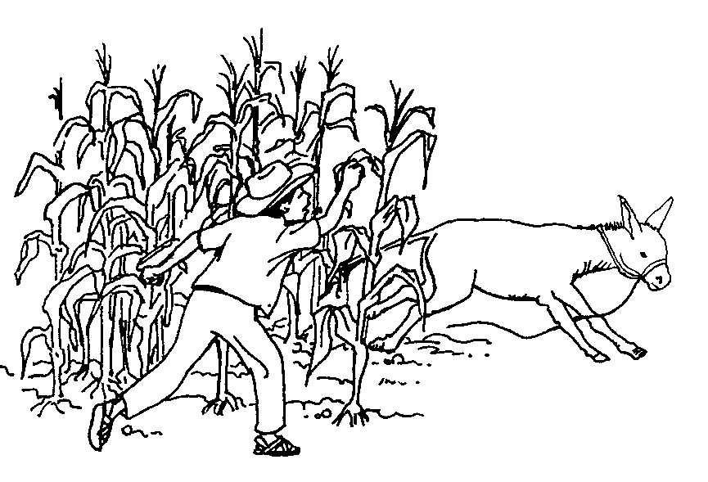
quitotoca
corretear
quitotoca vt 1. ahuyentar, corretear Tehhuan tiquintotocahque in coutlah-yolcamen. Nosotros ahuyentamos a los animales salvajes.
2. expulsar In cochpal oquitotocac den escuela in tlamachtiyani. El maestro expulsó al dormilón de la escuela. [I] Véase quitoca
quitotochuilana vt arrastrar Oniquitac quen in cahuayo oquitotochuilan in icniu in Pancho. Vi cuando el caballo arrastró al hermano de Pancho. [II] Véase tochtli, quihuilana
quitotoma vt desenredar In paxtol quitotoma in calnelo. El pastor desenreda al borrego. [II]
quiixtotoma vt desenvolver
quitotoniya vt calentar In sihuatl quitotoniya in tlacuali. La mujer calienta la comida. [III]
moitoniya vr sudar
totonqui adj caliente
tlatotoniya vi hacer calor
quitotopehuiliya vt embutir Itata in José oquitotopehuilic oc sequin in sentli inon ome coxtal ic ma yetiya ocachi. El papá de José embutió con mazorcas esos dos costales para que pesaran más. [III] Véase quitopehua
quitotopoctiya vt salcochar Inon tes-qui san quitotopoctiya in yetl; ahmo quiyecuicxitiya. Esa criada nada más salcocha los frijoles; no los cuece bien. [III] Véase totopoca
quitotopotza vt ronzar In notzcui quitotopotzatica se ohmitl tlen ompa huetztoc. Mi cachorro está ronzando un hueso que está tirado allá. [II] Véase totopoca
quitotoquiltiya vt incitar Inon telpo-catl oquintotoquilti in itzcuin ican icalnelohhuan in Juan. Ese niño incitó a su perro a perseguir a los borregos de Juan. [III] Véase quitoca
quitotoxohua vt arrastrar In hueyi cahuayo quitotoxohuas inon cohuitl ipan tlen oquiilpilihque. El caballo grande arrastrará la madera que le amarraron. [III]
quitoxoma vt 1. frotar Yehhua quito-xoma in cahuayo ica manteca ma huetzi in chipohtli. Él frota a la bestia con manteca para que se le caigan las garrapatas.
2. sobar Inon tlacatl oquitoxon iicxi ihcuac oquixocuelou. Aquel hombre se sobó el pie cuando se le torció. [II]
quitoyahua vt 1. derrumbar, derribar Quiihtohua mach quitoyahuas in cali. Oí cómo decía que va a derrumbar la casa.
2. desmoronar Niyau nictoyahua inin tlachquili. Voy a desmoronar esta lo-ma. [II]
quitzacua vt 1. cerrar, encerrar Inon paxtol quitzacua icalnelo. Ese pastor encierra su borrego.
2. cercar Mostla yau quitzacua ipa-pasmil. Mañana va a cercar su sembra-dío de papas. [II]
itentzacua s pos su tapón
moihyotzacua vr sofocar
netzahtzacualistli s mal de piedra
quiixtzacuiliya vt molestar
quinontzacua vt dejar callado
quiyoltzacua vt sofocar
quitzacuiliya vt 1. asaltar, atacar In mistli quitzacuiliya in quimichi ihcuac quiita. El gato ataca al ratón cuando lo ve.
2. estorbar In chichi quitzacuilihtica in tlacatl. El perro está estorbando al hombre.
3. detener In topilihten oquitzacuilih-que in tlachtejqui. La policía detuvo al ladrón.
4. impedir In ohtli soquitic nochipan quitzacuiliya in carro. El camino lodoso siempre impide que pase el ca-mión. [III] Véase quitzacua
quitzahua vt hilar Inon sihuatl quitza-huahtica itohmiyo calnelo. Esa mujer está hilando lana de borrego. [II]
itzahuiltocatl s la telaraña
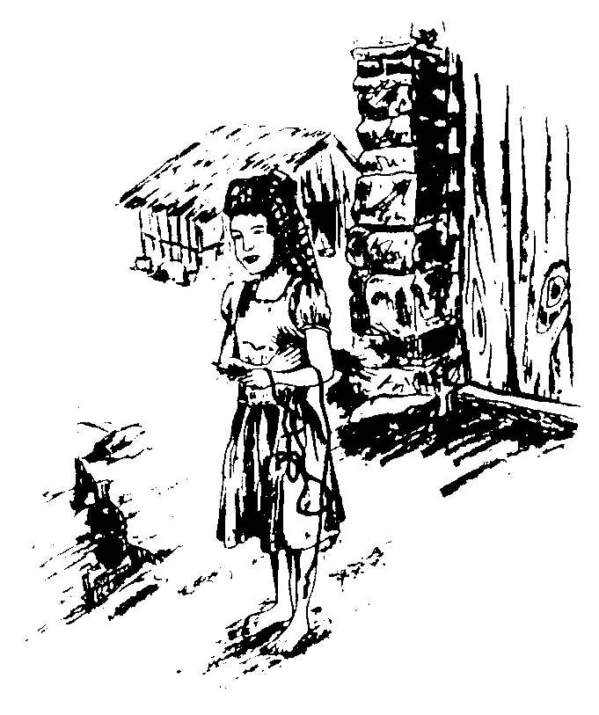
quitzaha
está hilando
quitzapiniya vt 1. pinchar, punzar In sihuatl quitzapiniya in tatapahtli ica in acoxa ihcuac tlahtzoma. La mujer pincha el trapo con la aguja cuando cose.
2. picar Ica inin tepostli quitzapini-yahque in setl. Pican el hielo con este fierro.
3. inyectar Inin cocoxqui yi oupa oquitzapini in doctor. El doctor ya inyectó dos veces a este enfermo . [III]
quitzatzayatza vt desgarrar In yehye-catl otlan quitzatzayatza in pahpatla. El viento terminó de desgarrar las hojas del plátano. [II]
quitzayana vt 1. rajar Inon coutlapan-camen quitzayanticate sequin tlablas. Esos aserradores están rajando unas tablas.
2. rasgar In paxtol oquitzayanili itla-quen in huetztli. La espina rasgó la ropa del pastor. [II]
quitzecahuasuiya vt peinar Inin telpo-catl mostli quitzecahuasuiya in inana. Todos los días su mamá peina a este niño. [III] Véase tzecahuastli
quitzecohua vt 1. atajar, detener Teh-huan tiquintzecosque in yolcamen. Nosotros atajaremos a los animales.
2. retener Yehhua oquitzeco in itlax-tlahuil in tlaquehuali. Él le retuvo el sueldo al peón.
3. atrasar, retrasar In tlayohuilotl otechtzeco. La oscuridad nos atrasó.
4. frenar Ayacuel oquitzeco icarro. Ya no pudo frenar su carro. [III]
quitlatzecoltiya vt pegar, conectar
quitzetzelcahua vt empobrecer In tlachtejqui oquitzetzelcau in itlacaic-niu. El ladrón empobreció a su próji-mo. [II] Véase tzetzeltic, quicahua
quitzetzelohua vt 1. cernir In xali qui-tzetzelos in tepanchiuqui. El albañil cierne la arena.
2. colar In cafen quitzetzelohuahque achto ic temacahque. Cuelan el café antes de servirlo.
3. sacudir Ihcuac in yehyecatl quitze-tzelohua in cohuitl, huetzi itlaquilyo. Cuando el viento sacude al árbol, se le cae su fruto. [III]
quitziliniya vt repicar In aquin tla-chiya in tiopan, yehhuatl in aquin quitziliniya in campana. El encargado de la iglesia es el que repica la campa-na. [III] Véase tzilini
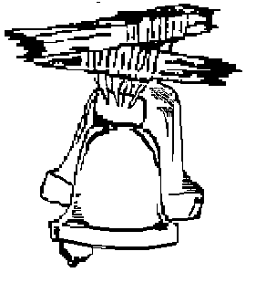
quitziliniya
repicar
quitzincuepa vt 1. voltear In conetl oquitzincuep inon chiquihuitl. El niño volteó esa canasta.
2. tumbar In coutlatequihua ahmo oquicahuili ma quitzincuepa inon co-huitl. El agente forestal no dio permiso para tumbar ese árbol. [II] Véase tzin-, quicuepa
coutzincuepani s tumbador de árboles
mayotzincuepa vi maromear
quitzinihton adj chico Nocal tequin quitzinihton. Mi casa es muy chiquita.
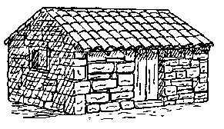
quitzinin adj 1. corto Inin cohuitl mahxalyo ahmo ahsi; molui quitzinin. Esta garrocha no alcanza; es muy corta.
2. pequeño In Juan oc cachi quitzinin quen in Pepe. Juan es más pequeño que Pepe.
3. menor Nehhua in ocachi niquitzinin de nochten. Yo soy el menor de todos.
quitzinintiya vt disminuir, hacerse me-nos In yetl ic tequin huaquis, quitzi-nintiya. Cuando se seca mucho el frijol, se hace menos. [II] Véase quitzinin
quitzintetlatziniya vt dar nalgada Inon Raquela quitzintetlatziniya in iconeu, quen yoquimohsihui. Raquela le da de nalgadas a su hijo porque ya la fastidió. [III] Véase tzin-, te-, quitlatziniya
quitzintiya vt cocer In ichpocatl qui-mati quitzintiya in tlacuali. La mucha-cha sabe cocer la comida. [III]
quitzintlaliya vt sentar, asentar In ich-pocatl oquitzintlali in conetl ipan se coxtal. La muchacha sentó al niño en un costal. [III] Véase tzin-, quitlaliya
quitzitzilitza vt hacer retiñir Inon tel-pochtli tequin quitzitzilitza in imache-te. Ese joven hace que su machete retiña mucho. [II] Véase tzitzilica
quitzitziquilohua vt dar tijeretazos, tijeretear Nele, axan oquitzitziquilo itentzon. De veras, ahora le dio de tijeretazos a su barba. [III]
Frutas
quitzohuiya vt lazar Inon paxtol cuali quitzohuiya yolcatl. Ese pastor puede lazar animales. [III]
quimahmatzohua vt manosear
quitzohuiya
laza animales
quitzomoniya vt romper, rasgar ¡Xi-quilui inon ichpocatl ahmo ma quitzo-moni itlaquen! ¡Dile a esa niña que no rompa su vestido! [III]
quitzonquixtiya vt cumplir In tequi-hua oquitzonquixti inon itlahtol tlen oquincaquilti. La autoridad cumplió lo que prometió. [III] Véase tzon-, quisa
quitzontequi vt 1. derribar ¡Xiquilui ahmo ma quitzontequi inon cohuitl! ¡Dile que no derribe ese árbol!
2. amputar Inon tlapahtiyani quitzon-tequis inon iman in Pablo, quen pa-lantica. El doctor le amputará esa mano a Pablo por la infección. [II] Véase tzon-, quitequi
quitzoponiya vt chapotear Inon telpo-catl quitzoponiya in soquitl ica inon cohuitl tlen quipiya. Ese niño chapotea en el lodo con ese palo que tiene. [III]
quitzotzona vt 1. encender (cerillo) Ic quitzotzona in cerillo, inon ichpocatl omahpiltlatlac. Esa muchacha se que-mó los dedos al encender el cerillo.
2. tocar (instrumento) In Joel axan quitzotzona inon chimalacatl huan mocaqui cualtzin. Ahora Joel toca una flauta de carrizo y se oye bonito. [II]
quitzotzotlatza vt reflejar la luz del sol Inon telpocatl quipactiya quitzotzotla-tzas inon tescatl. A ese niño le gusta reflejar la luz del sol con el espejo. [II] Véase tzotzotlaca
quitzoyoniya vt freír Inon sihuatl qui-tzoyontica in nacatl. Esa mujer está friendo la carne. [III]
quixacualohua vt fregar, restregar Nochipan tequin quixacualohua in tatapahtli molui soquitic. Siempre friega mucho la ropa que está muy sucia. [III]
quixacualuiya vt frotar Oquixacualui manteca inon cuacue chipohyo. Le frotó manteca a ese buey que tiene ga-rrapatas. [III]
quixamaniya vt astillar In yehyecatl oquixamani in cohuitl quen omoscalti hueyac. El viento astilló el árbol por-que creció muy alto. [III] Véase xama-ni
quixapohhuiya vt enjabonar Ticxa-pohhuisque in tatapahtli huan tic-sohuasque ma quichipahui in tonal-tzintli. Vamos a enjabonar la ropa y la tenderemos para que el sol la emblan-quezca. [III] Véase xapo
quixaxamatza vt machacar (con sonido fuerte) ¡Xicxaxamatza huan xictzinti! ¡Macháquelo y póngalo a hervir! [II] Véase xaxamaca
quixehxelohua vt 1. repartir, distribuir Ipan in iluitl quixehxelosque in tla-cuali in sihuamen. Las mujeres van a repartir la comida en la fiesta .
2. rajar leña Inon sihuatl noyojque cuali quixehxelohua. Esa mujer también sabe rajar leña. [III] Véase quixelohua
quixelohua vt 1. dividir, separar Inin altepetl quixelohua se atentli. El río divide este pueblo.
2. rajar Inon telpocatl yi cuali quixelo-hua in cohuitl. Aquel niño ya sabe rajar leña. [III]
couxelohua vt rajar leña
quixeluasuiya vt cepillar Inon sihuatl ahmo quixeluasuiya in itzon; yeh in ica quipiya pioxo. Esa mujer no se cepilla el cabello; por eso tiene piojos. [III] Véase xeluastli
quixexelohua vt clasificar Inon ich-pochtli quixexelohua nochin inon inamau in momachtiyanimen. Esa muchacha clasifica todos los papeles de los estudiantes. [III] Véase quixelohua
quixicalohua vt ahuecar In tlacatl aquin quichihchihua inon cuchara, achto quixicalohua. El hombre que hace las cucharas, primero las ahueca. [III]
quixicohua vt 1. aguantar, soportar Nocahuayo quixicuá in tlamamali tlen ocachi yetec. Mi caballo aguanta la carga que pesa más.
2. caber Ipan in cali quixicuá miac tlacatl. Mucha gente cabe en la casa. [III] Variante quixicuá
moxicuani s envidioso, demonio
moxihxicuá vr desanimar
yoquixihxico ya murió
quixihuiya vt golpear con hojas (en el temascal) Inon isihtzin in conetl qui-xihuiya inon mixiuqui ihcuac mote-ma. Esa partera golpea con hojas a la recién aliviada cuando se baña en el temascal. [III] Véase xihuitl
quixihxima vt 1. pelar Yehhua quixih-xima in naranja, ma quicua in conetl. Él pela la naranja para que el niño la coma.
2. raer, raspar Ihcuac quimictiyahque pitzotl, nochipan inin telpocatl quixih-xima. Cuando matan marrano, este mu-chacho siempre lo rae. [II] Variante quisihsima Véase quixima
quixima vt engañar (a su esposo) In si-huatl quixima in itlacau ihcuac canin yau huehca. La señora engaña a su esposo cuando él se va lejos. [II]
quixinapalohua vt trenzar Inin ichpo-catl quixinapalohua itzon. Esta niña trenza el cabello. [III]
quixiniya vt alborotar In temasoli quinxiniya in jambres. El sapo albo-rota a las abejas. [III]
quixipehua vt pelar Quixipehuas in cuatl. Él pelará la víbora. [II]
quixipetzohua vt desnudar, desvestir Inon ichpocatl quixipetzohua in icniu queman yau quipahpaca. Esa niña desnuda a su hermano cuando lo va a bañar. [III] Véase xipetz
quixitiniya vt destruir, descomponer In quimichi oquixitini in libro. El ratón destruyó el libro. [III] Véase xitini
quixitlatzohua vt 1. cepillar In cou-xinqui quixitlatzos inon cohuitl. El carpintero cepillará esa madera.
2. pulir, lijar Nesi quen mostli in Andrés quixitlatzohua ihuic. Parece que todos los días Andrés pule su coa. [III]
quixiuquixtiya vt desherbar Mostla nicxiuquixtis nomil. Mañana voy a desherbar mi milpa. [III] Véase xihuitl, quiquixtiya
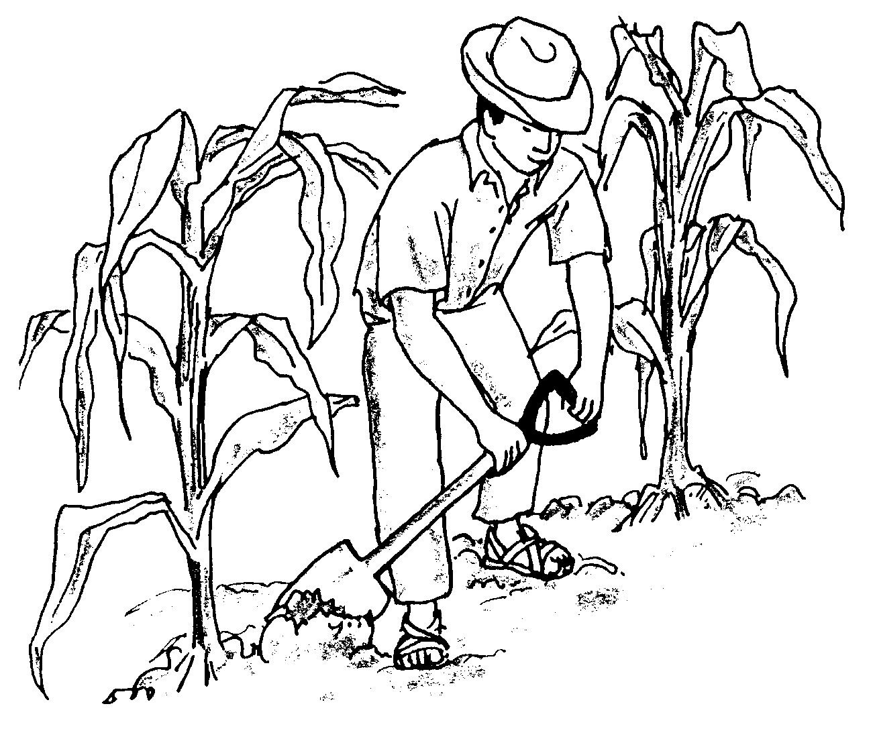
quixiuquixtiya imil
desherba su milpa
quixiutoca vt esconder en la hierba Inon tlacatl quixiutoca in tlen qui-ichtequi, ic ahmo ma ixcotlachiyacan tla oichtec. Ese hombre esconde lo que roba en la hierba, para que no sospechen que él lo robó. [I] Véase xihuitl, qui-toca
quixiuyotiya vt retoñar Ihcuac in tla-toctli tlayehyelili ica in majada cual-tzin quixiuyotiya. Cuando la planta está bien desarrollada, retoña bien, si se le fertiliza. [III] Véase ixiuyo
quixohhuatza vt dejar húmedo In tla-catl san quixohhuatza inon cacahuatl ihcuac quiehua. Ese hombre deja hú-medos los cacahuates cuando los guar-da. [II] Véase xo-, huaqui
quixohuiya vt calzar In iconeu in Luisa quixohuiya in itecac in icniu, masque ahmo ixonamijca. El hijo de Luisa calza los huaraches de su herma-no, aunque no son de su medida. [III] Véase xo-
quixohxopilohua vt maltratar In conetl quixohxopilos in bote. El niño va a maltratar el bote. [III] Véase xo-, quipi-lohua
quixoilpiya vt amarrar por el pie, manear Oquixoilpi in pitzotl ma quitilana ichan. Amarró la pata del puerco para jalarlo a su casa. [III] Véase xo-, quiil-piya
quixolehua vt raspar Ihcuac ocuicac inon coxtal den papas in José, otlan quixolehua in papas. Cuando llevó el costal de papas, José terminó por rasparlas. [II]
quixolochohua vt fruncir, plegar Inana oquixolochoc itlaquen ica in plancha. Su mamá plegó el vestido con la plan-cha. [III]
quixolonaltiya vt asar, tostar Inon tla-cualchiuqui quixolonaltiya inon xito-matl ic ma xolcopini in iyehuayo. Esa criada asa el jitomate para que se des-prenda la cáscara. [III] Véase xoloni
quixopechiya vt 1. pisar In cahuayo oquixopechi inon itlacual huan ijco-non ayacmo oquicua. El caballo pisó su comida y ya no la comió.
2. aplastar con el pie In conetl quipac-tiya quixopechiya in ascatl. Al niño le gusta aplastar las hormigas. [III] Véase xo-, quipechiya
quixopilohua vt 1. sacar (del pozo) In sihuatl quixopilohua in atl huan quite-quiutis ic tlahtlapacas. La mujer saca agua del pozo, y la va a usar para lavar.
2. palear In tepanchiuqui quixopilo-hua in xali ic quitlaxiliya in parihue-la. El albañil palea la arena para echarla a la carretilla. [III] Véase xo-, quipilo-hua
quixohxopilohua vt maltratar
quixopostequi vt quebrar el pie (de otro) Ic oquitohuetzo in tetl, in Miguel oquixopostec in oc se itlaca-icniu. Al tirar la piedra, Miguel le quebró el pie al otro hombre. [II] Véase xo-, quipos-tequi
¹quixotla vt 1. barbechar In tlacatl quixotla in tlali ic quitocas papas. El hombre barbecha el terreno para sem-brar papas.
2. labrar, arar Tehhuan ticxotlahque in tlali ihcuac tetocahque. Nosotros ara-mos la tierra cuando sembramos. [I, con ‘o’ corta]
quitlaxochiliya vt barbechar
²quixotla vt quemar Ihcuac huaquis inon tlahsoli, yau quixotlas. Cuando esa basura esté seca, va a quemarla. [I, con ‘o’ larga]
quixotlaltiya vt encender In sihuatl quixotlaltiya in cohuitl. La mujer en-ciende la leña. [III]
quixotzontequi vt amputar el pie Quen omoxopostec inon tlacatl, axan inon tlapahtiyani quiiluiya quixotzonte-quis. Como ese hombre se quebró el pie, ahora el doctor le dice que se lo va a amputar. [II] Véase xo-, quitzontequi
quixoxacualohua vt aplastar con el pie Otlan quixoxacualohua in itlacual inon telpocatl, quen ahmo oquipactic. El muchacho terminó por aplastar su comida con el pie, porque no le gustó. [III] Véase xo-, quixacualohua
quiyalohua vt enredar In yolcatl otlan quiyalohua inon coutzontetl ica tlen il-pitoc. El animal enredó su cuerda alre-dedor de ese tronco. [III]
quiyancuicachihchihua vt modificar, renovar In tiopantli axan quiyancui-cachihchihuahque quen yopeu xitini. Están renovando la iglesia porque ya se estaba empezando a descomponer. [II] Véase yancuic, -ca-, quichihua
quiyancuiliya vt estrenar Inon telpo-catl paqui ihcuac quiyancuiliya tla-quemitl. Ese niño está contento cuando estrena ropa. [III] Véase yancuic
quiyayalohua vt desenrollar Inon si-huatl quiyayalohua in icpatl ihcuac tlahtzoma. Esa mujer desenrolla el hilo mientras cose. [III] Véase quiyalohua
quiyayotiya vt hacer que fluya (la sa-via) Inon naranjascohuitl tequin qui-yayotiya tleca nele quitlasohtla. Cui-dan bien ese naranjo y eso hace que la savia fluya fuerte. [III] Véase iyayo
quiyecahsicamatisnequi vt investigar In tequihua quiyecahsicamatisnequi tla ic nele quimpalehuisque ic quichih-chihuasque in puente. La autoridad investiga si de veras van a ayudar a construir el puente. [II] Véase yec, ahsi, -ca-, quimati, quinequi
quiyecamalina vt torcer la punta Yeh-hua quiyecamalintica in telmahtli. El niño tuerce la punta de la cobija. [II] Véase iyecac, quimalina
quiyecana vt 1. guiar In tetata quiyecana in iconeu quen tequitis. El padre guía a su hijo, cómo va a trabajar.
2. preceder Inon chichi quiyecana in iteco. Ese perro precede a su dueño. [II] Véase yec, quiana
quiyecapitzahua vt sacar punta Notla-quehual oquiyecapitzau inon cohuitl tlen ic quitocas inon tlaoli. Mi peón le sacó punta a su almocafre para sembrar el maíz. [II] Véase iyecac, pitzahui
quiyecatoca vt zambullir Inon telpo-catl oquiyecatocac in oc se telpocatl. Ese muchacho zambulló al otro niño. [I] Véase iyecac, quitoca
quiyecchihchihua vt arreglar, reparar, componer In tlacamen quiyecchih-chihuahque in ohtli. Los hombres arreglan el camino. [II] Véase yec, quichihua
quiyecmati vt enterar Yehhua quiyec-mati tlen panohua ipan in tlalticpac. Él se entera bien de lo que pasa en el mundo. [II] Véase yec, quimati
quiyecmatiltiya vt describir bien Inon sihuatl quiyecmatiltiya in itenonotz-cau aquin oquitlachtequi. Esa mujer le describe bien a su amiga la persona que le robó. [III] Véase yec, quimati
quiyecnextiya vt explicar Inon Miguel oquiyecnexti quen oquicocoli inon isobrino. Miguel explicó cómo su sobrino lo hizo enojar. [III] Véase yec, nesi
quiyecohua vt probar Inon tlacatl quiyecohua in necutli in tla huelic. Ese hombre prueba la miel para ver si está sabrosa. [III] Véase yec
quiyecoltiya vt invitar, convidar In tlacatl quinyecoltiya inon itenonotz-cahuan ica inon iiluiu. Ese hombre invita a sus amigos a su fiesta. [III]
quiyectiya vt pelar, desollar Nochin tlacatl quiyectiya in fruta ihcuac qui-cuahque. Toda la gente pela la fruta cuando la come. [III]
quiyectlaliya vt 1. arreglar, componer In couxinqui quiyectlaliya in mesa. El carpintero arregla la mesa.
2. mejorar, fertilizar In tlahsolpalan quiyectlaliya in tlali. La basura podri-da fertiliza la tierra.
3. asegurar Yehhua quiyectlaliya in pehpechtli den cahuayo ic ahmo ma pehpechcopini. Él asegura el avío de la bestia para que no se zafe.
4. asentar Tehhuan oticyectlalihque in amamen ipan in mesa. Nosotros asen-tamos los papeles en la mesa.
5. corregir In tlacatl quiyectlaliya in libro. El maestro corrige los ejercicios.
6. contratar In temictiyani oquiyectlali se tlapalehuiyani. El asesino contrató un abogado.
7. resolver Inon tlacatl oquiyectlali in tlahtoli tlen oticpiyayahque. Ese hom-bre resolvió el asunto que teníamos.
8. formar In tepanchiuqui axan yau quiyectlaliya inon ixopechca in cali. Ahora el albañil va a formar la base de la casa. [III] Véase yec, quitlaliya
quiyehcana vt aventar Yehhua qui-yehcana in cafen ic ticuechosque. Él avienta el café para que lo molamos. [II] Variante quiyehyecaana Véase yehyecatl, quiana
quiyehualohua vt rodear Inon tlacatl oquiyehualohque in chichimen huan ahmo oquimatiyaya tlen quichihuas. Los perros rodearon a ese hombre y no sabía que hacer. [III] Variante quiye-hualuiya Véase yehui
quiyehualuihtoc adj rodeado Tequin miac xochitl quiyehualuihtoc in cali. La casa está rodeada de muchas flores.
quiyehuiya vt poner frijol, mezclar fri-jol (en la masa) In textli oquiyehui ic quichihuas in ihtacatl inon tesqui. Esa criada puso frijol en la masa para hacer la merienda. [III] Véase yetl
quiyehyecahuatza vt airear In Lupe quiquixtiya inon tatapahtli ic quiyeh-yecahuatza quen ahmo tona. Lupe saca la ropa para airearla porque no hace sol. [II] Véase yehyecatl, quihuatza
quiyelpanuiya vt cargar con mecapal en el pecho Sequin quiyelpanuiyahque in tlamamali. Algunos cargan con el me-capal en el pecho. [III] Véase iyelpa, pani
quiyemaniya vt 1. ablandar In tletl quiyemaniya in tepostli. El fuego ablanda el metal.
2. curtir In cuero den cuacue quiye-maniya in cuitlaxchihchiuqui. El curtidor curte el cuero del buey.
3. hervir a fuego lento Isihuau quiye-maniya inon tlacuali huan ijconon quipatla ic huelic. La esposa hierve a fuego lento esa comida, y así cambia de sabor. [III] Véase yemanqui
quiyequihtohua vt explicar bien In maestros ahmo nochten quiyequihto-huahque. No todos los maestros explican bien. [III] Véase yec, quiih-tohua
quiyequiluiya vt instruir bien, explicar bien Ic yas tlacohuas inon telpocatl, ichanicau quiyequiluiya tlen ma qui-hualica. Cuando ese muchacho va a comprar lo instruyen bien en qué va a traer. [III] Véase yec, quiiluiya
quiyequiluiya
explica bien
quiyequita vt examinar bien Inon tlapahtiyani quiyequita in cocoxqui. Ese curandero examina bien al enfer-mo. [I] Véase yec, quiita
quiyesquixtiya vt sacar la sangre Inon tlapahtiyani quiyesquixtiya in cocox-qui ic quimatis tlen cocolistli quipiya. El doctor le sacó sangre al enfermo para saber qué enfermedad tenía. [III] Véase yestli, quisa
quiyetiya vt aumentar su peso Inon co-huitl tequin oquichichin in atl huan ic inon oquiyetix. La leña se empapó de agua y por eso se aumentó el peso. [II] Véase yetec
quiyexcahuiya vt 1. molestar, perseguir, castigar (tres sujetos) Ic oquitehuihque inon tlacatl, quiyexcahuiya. Ic inon oquitlanque. Cuando le pegaron a ese hombre, fueron tres. Por eso le ganaron.
2. dividir en tres partes In Juan qui-yexcahuiya inon tlali ic quinmacas inon ihueltihuan. Juan divide ese terreno en tres partes para darle a sus hermanas. [III] Véase yexcan
quiyexcapalehuiya vt ayudar (los tres) Inon tlacatl quiyexcapalehuiya inoh-que itenonotzcahuan ic ma quitlami ihsiu inon itequiu. Tres de sus amigos ayudan a ese hombre para que termine pronto su trabajo. [III] Véase yexca, quipalehuiya
quiyexcaxelohua vt dividir en tres partes In Agustín quiyexcaxelohua inon itlanemac ic ihsiu ma quitlami-nemaca. Agustín divide su mercancía en tres partes para terminar de venderla pronto. [III] Véase yexca, quixelohua
quiyolahsi vt fastidiar In telpocatl qui-ihtohua oquiyolahsic inon tlacuali, quen tequin chiac. El niño dice que la comida le fastidió porque fue muy grasosa. [I] Véase iyolo, quiahsi
quiyolaliya vt contentar Quen cualan-tica inon telpocatl, quiyolaliya in icniu ica iyahyahuil. Como ese niño está enojado, su hermano lo contenta con juguetes. [III] Véase iyolo
quiyolcocohua vt lamentar Sayi qui-yolcocohua in itomin tlen oquipolo. Todavía lamenta que perdió el dinero. [III] Véase iyolo, quicocohua
quiyolcuepa vt 1. aplacar In itecoco-lihcau in Luis quiyolcuepa tlamach. El enemigo de Luis lo aplaca suave-mente.
2. convencer In Isabel quiyolcuepa in Cándida ic ma quipalehui ihuan yas quitequis in tomatl. Isabel convence a Cándida que vaya con ella a cortar to-mates. [II] Véase iyolo, quicuepa
quiyolcuitiya vt hacer confesar Inon telpocatl oquiyolcuiti in itata tla yeh-hua oquian inon tomin. El padre trató de hacer que su hijo confesara que él cogió el dinero. [III] Véase iyolo, qui-cuitiya
quiyolchicahua vt alegrar, animar Onechyolchicau ica in tequitl tlen onechmacac. Me animé con el trabajo que me dio. [II] Véase iyolo, chicahui
quiyolehua vt guardar para uno mismo In tlacatl quiyolehua tlen quichihui-liyahque. El hombre guarda para sí mismo lo que le hacen. [II] Véase iyolo, quiehua
quiyolihtlacohua vt enviciar Inon tel-pocatl oquiyolihtlaco in icniu ic oqui-tlachichinalti. Ese niño envició a su hermano, porque él lo hizo fumar. [III] Véase iyolo, quiihtlacohua
quiyolita vt 1. confiar Inon telpochtli quiyolita in icniu huan ic inon tequin quitlasohtla. El hermano de ese joven confía en él, y por eso él lo estima mucho.
2. entender In cahuayo quiyolita in iteco, quen temoutihtic, huan ic inon mosihsiniya. El dueño entiende a su caballo, y como es bravucón, por eso respinga.
3. adivinar Miac tlacatl quiihtohuah-que quen inon sihuatl quiyolita san aquin. Mucha gente dice que esa mujer adivina para cualquier persona. [I] Véase iyolo, quiita
quiyolitiya vt 1. criar, desarrollar Inon Raquela imatitla quiyolitiya in oc se ixuiu, quen omocau icnotlacatl. Raquela cría a su otro nieto, porque se quedó huérfano.
2. fortalecer Inin pahtli oquiyoliti in cocoxqui. Esta medicina fortaleció al enfermo. [III] Véase yoli
quiyolmaca vt consolar, contentar In telpocatl quiyolmaca in icniu ica se yahyahuili. El muchacho consuela a su hermano con un juguete. [I] Sinón. quiyolsehuiya Véase iyolo, qui-maca
quiyolmictiya vt dar basca Quiihtohua in ichpochtli tequin quiyolmictiya inon necutli quen tequin necutic. Dice la muchacha que le da basca la miel por-que es muy dulce. [III] Véase iyolo, miqui
quiyolmoyahua vt dar basca, dar náusea In Julia ihcuac yau ipan in carro ic nele quiyolmoyahua. El movimiento del carro le da náuseas a Julia. [II] Véase iyolo, moyahui
quiyolnelohua vt dar asco Nepa canin ohuetztoya inon mijcayolcatl, ic opa-noc in Rosa, quiyolnelohua. Cuando Rosa pasó por donde estaba tirado ese animal muerto, le dio asco. [III] Véase iyolo, quinelohua
quiyolnextiya vt revelar Inon tecutli nochipan quiyolnextiya in tlen cuali itlanehnehuilis. Las ideas de ese an-ciano siempre revelan que sus pensa-mientos son buenos. [III] Véase iyolo, nesi
quiyolohmati vt 1. conocer bien Quiih-tohua inon tlacatl quen quiyolohmati inon itenonotzcau huan ic inon mone-quihque. Dice ese hombre que él y su amigo se conocen bien, y por eso se lle-van bien.
2. confiar In José quiyolohmati inon telpocatl; ic inon quicahua ic ma qui-tlachiyali ipan ichan. Ese muchacho confía en José, y por eso lo deja cuidar su casa. [II] Véase iyolo, quimati
quiyolpalehuiya vt animar Inon ipri-mo in Juan quiyolpalehuiya ic ma quipihpiya inon yolcatl tlen quitlacua-lihtica imila. El primo de Juan lo anima a espiar a ese animal que está perjudicando su milpa. [III] Véase iyolo, quipalehuiya
quiyolpolohua vt corromper In itlayil quiyolpolohua inon tlacatl. La borra-chera corrompe a ese hombre. [III] Véase iyolo, polihui
quiyolsehuiya vt contentar, callar, consolar, calmar Ahmo ticmatihque tlen quipiya in Juanita; tequin yolic ic quiyolsehuiya in icniu. No sabemos qué tiene Juanita; le dio mucho trabajo a su hermano consolarla. [III] Véase iyo-lo, quisehuiya
quiyoltepehxihuiya vt enviciar Inon tlacatl molui nexicoltic huan ic inon quiyoltepehxihuiya in itenonotzcau. Ese hombre es muy envidioso y por eso envicia a su amigo para hacer el mal. [III] Véase iyolo, quitepehxihuiya
quiyoltilana vt tentar Inon tlacatl qui-yoltilana in tlayili. A ese hombre la bebida lo tienta. [II] Véase iyolo, quitilana
quiyoltlahiltiya vt dar asco Inon tel-pocatl quiihtohua tequin quiyoltlahil-tiya in xonacatl ihcuac quiahsi ipan in tlacuali. Ese niño dice que cuando en-cuentra cebolla en la comida le da mu-cho asco. [III] Véase iyolo, quitlahiltiya
quiyoltlaliya vt aplacar In tlacatl ica tomin oquiyoltlali in tequihua. El hombre aplacó a la autoridad con dine-ro. [III] Véase iyolo, quitlaliya
quiyoltlapolochtiya vt distraer In cual-tzin ichpochtli quiyoltlapolochtiya in icniu ica tlen quichiutica. La mucha-cha distrae a su hermano de lo que está haciendo. [III] Véase iyolo, quitlapo-lochtiya
quiyoltoca vt influir Inon tlacatl qui-yoltoca in itlanehnehuilis inon icol-tzin. El abuelo influye en las ideas de ese hombre. [I] Véase iyolo, quitoca,
quiyoltzacua vt sofocar In pochyeh-yecatl oquiyoltzacu in tlacatl. La pulmonía sofocó al hombre. [II] Véase iyolo, quitzacua
quiyoluica vt 1. preocupar Yehhua nochipan quiyoluicahtoc ica in tomin. Él siempre se preocupa por el dinero.
2. entusiasmarse In tequitqui tequin quiyoluica inon itequiu huan ic inon ahmo quinequi mosehuis. Al trabaja-dor le entusiasma mucho su trabajo y por eso no quiere descansar.
3. contemplar Quinonotza inon ich-pochtli quen tequin quiyoluica inon inamic. Esa muchacha platica que su novio la contempla mucho. [I] Véase iyolo, quihuica
quiyoluitiya vt confesar In tiopixqui quiyoluitis in tlacatl. El cura confesará al hombre. [III] Véase iyolo
quiyolyemaniya vt aliviar In telpocatl quicocohua in iyolo huan ic inon pahtli quimachiliya quen quiyolyema-niya. Al niño le duele el corazón y sien-te que esa medicina lo alivia. [III] Véase iyolo, quiyemaniya
NÁHUATL - ESPAÑOL
Náhuatl del Norte de Puebla
S
sa antoc moribundo In cocoxqui sa an-toc huan nian ayacmo moliniya. El enfermo está moribundo; ya ni se mue-ve.
sa chihton 1. ya casi Sa chihton nictla-michipahuas nomil. Ya casi terminé de limpiar mi milpa.
2. nada más un poco Sa chihton oncan in petróleo tlen ic motlalis in tletl. Hay nada más un poco de petróleo para poner en la lámpara.
sa ijconon sólo así Ahmo oncan quen tlamis inon tequitl. Sa ijconon moca-huas. No hay otra manera para terminar el trabajo; sólo así se puede.
sa inon solamente Ayacmo oncan tlen nacatl; sa quiahsiquiu sa inon in hue-sitos. Ya no hay carne; solamente que-dan los huesitos.
sa seton nada más uno In Manuel otlan quitequi inon limahxococ; omocau sa seton ipan inon itacayo. Manuuel ter-minó de cortar esas limas agrias; nada más quedó una en la mata.
sa yehhua nada más eso Sa yehhua oni-cualicac axan. Hoy traje nada más eso.
sa yohpa última vez In Federico otechi-lui quen sa yohpa ohuala ipan inin al-tepetl. Federico nos dijo que es la últi-ma vez que viene a este pueblo.
sa yojqui así es Sa yojqui, masque ah-mo quinequi. Así es, aunque él no quiera.
sacacua vt comer pasto Inin calnelo tequin sacacua huan itziu tomahui. Este borrego come mucho pasto y engorda rápido. [I] Véase tlacua
sacatequi vt cortar pasto In Luis qui-iluiya in itelpocau ma yau sacatequi, ic yehhuatl yau tequiti. Luis le dice a su hijo que vaya a cortar pasto; mien-tras, él va a trabajar. [II] Véase quite-qui
sacatl s pasto Nican tequin oncan sacatl para in calnelo. Aquí hay mucho pasto para el borrego.
sacaxonacatl s cebolla silvestre In sa-caxonacatl noyojque quicuahque in tzohpilotl. Los zopilotes comen tam-bién la cebolla silvestre. Véase xona-catl
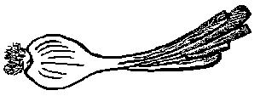
sahuani vi ronronear In mistli sahuani ic cochi. El gato ronronea cuando duer-me. [II]
sahuatl s 1. espinilla In sahuatl quiah-si ipan texayac. La espinilla sale en la cara.
2. grano Ihcuac tecua in moyotl, mo-cuepa sahuatl. Cuando pica el jején, salen granos.
sahuatoton s salpullido Nehhua nicpi-ya sahuatoton ipan noman huan ahmo nicmati tlen pahtli quinequis. Yo ten-go salpullido en la mano y no sé qué medicina usar.
sahuayo adj granoso Oncan conemen aquin ihcuac yohyoli, nesihque tequin sahuayo inxayac. Hay chamacos que a cierta edad se les pone muy granosa la cara.
sajconon adv así Sajconon mocahuas inin tequitl; ahmo ticmatihque quen tictlamisque. Así se queda este trabajo; no sabemos cómo terminaremos.
san adv sólo Ahhuel niyas ompa; san nimopinautis tleca motata temouti ri-co. Yo no puedo ir allá; sólo me voy a apenar porque tu papá es bastante rico.
san cana por casualidad, de repente San cana hualas inin semana in Josué ih-uan in isihau. Por casualidad, Josué viene esta semana con su esposa.
san chihton poquito, ratito Ihcuac omo-tepehxihuic inon telpocatl huan omic, san chihton ompayau in itata quiita. Cuando se cayó ese niño en la barranca y se murió, al ratito ya estaba allá su papá.
san ic a propósito, no sin querer San ic onicchiu. Lo hice a propósito.
san ic inon ya con eso San ic inon, ayacmo nechahxiliya ic nicohuas oc sequin. Ya con eso; no me alcanza para comprar más.
san ic quiihtohua nada más dice San ic quiihtohua inon tlacatl mach otlach-tejque ichan, huan ahmo nele. No era verdad que robaron su casa; nada más lo decía. [III]
san ijconon nada más así Inon telpocatl cochpal san ijconon oya in escuela huan nian ayacmo otlacuahteu. Ese niño dormilón nada más así se fue a la escuela ni desayunó.
san inon sólo eso In tlasemanqui san inon oquicou huan ayacmo oquinec oc sequin. El comerciante compró sólo eso, y ya no quiso más. Sinón. san yehhua
san noncua descuidadamente Ahhuel nimitzpalehuis in tla san noncua ticchihua. No puedo ayudarte si lo haces descuidadamente.
san ompa por ahí
san queman ya hace rato, ya tiene rato In Panfilo san queman quichixtica in Juan, huan yehhuatl ahmo nesi. Ya hace rato que Pánfilo espera a Juan, y él no aparece.
san se unido Inon familia san se cate huan mopalehuiyahque se huan oc se. Tla san se titequitisque ocachi ticpi-yasque. Esa familia es muy unida y se ayudan unos a otros. Si trabajamos unidos, logramos más.
san secnin conjuntamente In Pablo huan Juan oyahque san secnin ipan inon tequitl tlen oquinmacac in tequihua. Pablo y Juan fueron conjun-tamente al trabajo que les dio la autoridad.
san secpa a la vez Nochten quinequihque san secpa tlahtosque ihtech in juntas den altepetl. Todos quieren hablar a la vez en las juntas del pueblo.
san seton único In Candido ihuan in isihuau oquipixque san seton in ich-pocatl. Cándido y su esposa tuvieron una hija única.
san tehtequin continuamente In cocox-qui san tehtequin quitlahtlani in atl ic quionis. El enfermo pide agua para tomar continuamente.
san tlaluis inútil , de balde San tlaluis quichiutica; tlasohchiutica in xinach-tli. Es inútil lo que está haciendo; está malgastando la semilla.
san tlama de repente Inon telpocatl san tlama quinehnehuiliya ic pehua cuih-cuica. Ese muchacho empieza a cantar de repente.
san tlamach despacio, con cuidado San tlamach niyas huan ahmo nihuetzi, masque tlayohua. Iré con cuidado y no me caeré, aunque es de noche.
san yehhua único San yehhua ahmo quiahsitoc in totonqui. Es el único al que no le ha dado la gripa.
sanatl s zanate Oquitlali se xolococh in mila ma quinmohmouti in sana-men. Puso un espantapájaros en la milpa para espantar a los zanates.
sancudo s zancudo
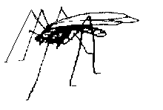
sancuel adv temprano In Pancho qui-sas sancuel ic yas tianquisco tleca qui-nequi ihsiu mocuepas ichan. Pancho saldrá temprano para ir a la plaza, por-que quiere regresar pronto a su casa.
saniman [Variante de nimani] luego, inmediatamente
sanuel chihton poco después Sanuel chichton niyas. Axan ahhuel. Iré un poco después. Ahora no puedo.
sasahuaca vi hablar ronco, hablar desde la laringe Ihcuac inon tlacatl sasa-huaca, ahmo monehnehuiliya yec tlen quiihtohua. Cuando ese hombre habla ronco, no se le entiende bien lo que dice. [I]
sasahuactic adj ronco Ihcuac in tla-catl ca sasahuactic, yeh in ihcuac qui-ahsi in tzompili. Cuando al hombre le da catarro queda ronco.
sasahuaquisa vi ponerse la carne de gallina (por el frío) Inon ichpochtli nesi sasahuaquisa ic sehua. A esa muchacha se le pone la carne de gallina por el frío. [II] Véase sahuatl, quisa
sasaltic adj pegajoso Inin cohuitl te-quin sasaltic ica in ocotl. Este palo está muy pegajoso por la resina.
sasanaca vi crujir In Filemón ahmo oquitilinic yec in coxtal ica in toto-mochtli; ic mopachohua, sasanaca. Filemón no apretó bien el costal con las hojas de mazorca; al aplastarlo, cruje. [I]
satepa adv después Inon tlacatl oya satepa den oc sequinten. Ese hombre se fue después de los otros.
sayan canic por dondequiera Sayan canic oquitohtocaque inon xochitl inahuac in cali. Sembraron flores por dondequiera alrededor de la casa.
sayan quenin varias maneras Inon cou-xinqui cuali quichihuas sayan queni inon itequiu tleca quimati. Ese carpin-tero puede hacer su trabajo de varias maneras, porque sabe.
sayi adv todavía Nehhua sayi nech-pactiya nimahuiltis ica pelota. A mí me gusta jugar con la pelota todavía.
sayolatl s libélula, caballito del diablo In sayolatl sequin chichiltic huan tlaltic huan motahque inahuac in amelotl quen patlantinemisque. Cerca de los arroyos se ven volando unas libélulas rojas y cafés. Véase atl
sayolcuani s papamoscas Inon tototl sayolcuani in itlaquen sequin tenextic huan sequin chichiltic. El plumaje de algunos pájaros papamoscas es gris, y el de otros es rojo. Véase tecua, -ni
sayoli s mosca In tonalten queman ocachi tlatotoniya ihcuac ocachi te-mihque in sayoli. Las moscas abundan en los días más calurosos.
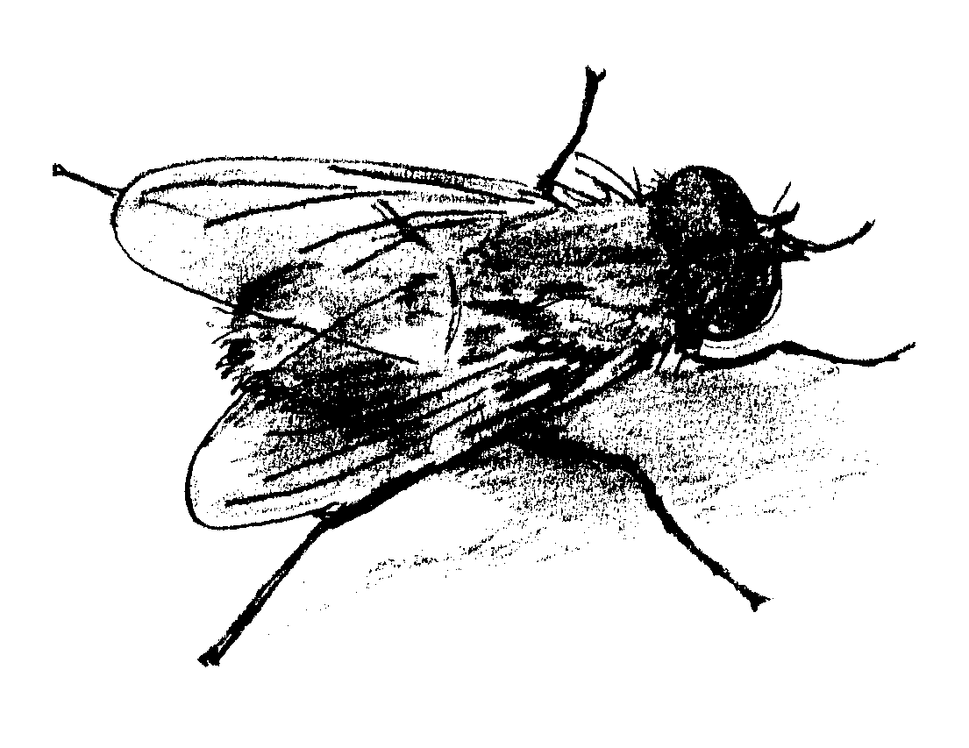
sayoli mosca
sayolnecutli s miel de abeja In sayol-necutli molui cuali huan noyojque quitequiutiyahque quen pahtli. La miel de abeja es muy buena, y también se utiliza como remedio.
se art un Nicnequi se xochihucuali quitzinin. Quiero un plátano chiquito.
secmiqui vi tener frío Inon mistli tequin secmiqui huan motlaliya itentla tlecuili. Ese gato tiene mucho frío y se sienta a la orilla de la lumbre. [II] Véase sehua
secnin 1. adj separado Inin telpochtli secnin ca de itata, tleca yomosihuau-tic. Este muchacho está separado de su papá porque ya se casó.
2. adv aparte In itelpoch in Rubén axan tequiti secnin. Ahora el hijo de Rubén trabaja aparte.
secnintlalihtoc adj apartado Inon ilui-chiuqui axan secnintlalihtoc in tomin tlen quitequiutis. Ese mayordomo tiene apartado ahora el dinero que va a usar. Véase quitlaliya
secpan adv una vez Nehhua hueloc secpan nitlacuahtoc ihuan nocniu. He comido sólo una vez con mi hermano.
quisecpahuiya vt escardar
sedahtic adj sedoso In itzon in sihuatl ma mopaca ica chicahmoli, mocahua sedahtic. El cabello de la mujer se pone sedoso lavándolo con amole.
sehse adj cada uno Oncan in tamali para sehse den telpocamen. Hay tama-les para cada uno de los niños.
sehua vi hacer frío Nochipan ipan in metztli Diciembre tequin sehua. Siempre hace mucho frío en el mes de diciembre. [I]
quiseseliya vt lo refresca
sehuali s sombra Ipan in sehuali den cali tequin sehua tleca ahmo tlatoto-niya. Hace mucho frío a la sombra de la casa porque no brilla el sol.
isehuayo s pos sombra de
quisehualohua vt sombrear
sehuayan adj sombreado Nepa icxitla inon tepetl tequin sehuayan; ahyic tona. El pie del cerro es muy sombrea-do; nunca le dan los rayos del sol.
sehuetzi vi helar Nican yosexiutic ose-huetz huan oquitlami in yetl. Hace un año heló aquí y se arruinó el frijol. [II] Véase setl, huetzi
sehui vi 1. apagarse In coutlahtli otla-tlaticatiya, huan oseu tlahco yohuac. El monte estaba ardiendo, pero a media-noche el fuego se apagó.
2. aliviar ¡Xinechmoquixtilili in noco-colis ic ma nisehui! Tlahmo, yonech-polohque tleca ayacmo nechcahua nicochis. ¡Quíteme la enfermedad para que me alivie! Si no, me muero, porque no me permite dormir. [II]
selic adj tierno Ihcuac oquitejque inon xochihcuali, oc selic huan ic inon ah-mo cualtzin ohuicsic. Cuando cortaron los plátanos estaban tiernos, y por eso no se cocieron bien.
selic metztli s luna creciente In metztli ihcuac yoltiyes, quiiluisque selic metz-tli. Cuando la luna va creciendo, se dice que es luna creciente.

selicatic adj crespo In ixiuyo inon co-lix molui selicatic. Los hojas de la col son muy crespas.
seliya vi brotar, retoñar Inon coutzon-tetl ahmo palani; masque quicotonili-yahque inon tlaselotl, oc sepa seliya. Ese tronco no se pudre; aunque le cortan los retoños, brota otra vez. [II; pret.: oselis, oselisque; prog.: selistica]
seltic adj robusto (persona) In conetl ic yoltica tequin seltic quen cuali tlacuali quimacahque. El bebé está muy robus-to porque le alimenta bien.
semactic adj inflado, hinchado Inon tlacatl nesi tequin tomahuac, tlahmo san semactic. Ese hombre se ve muy gordo, pero nada más está hinchado.
semahui vi esponjar, hincharse In yetl semahui ihcuac ixua. El frijol se hin-cha cuando germina. [II]
semani vi caer (por estar maduro) Yo-tlan semani inon ahuacatl. Ya cayeron los aguacates porque están maduros. [II]
mosemana vr fluir
semi adv completamente ¿Pos tle-mach; ahmo titlacaquis; semi tibu-rro? ¿Pues, qué cosa?; ¿no oyes?; ¿eres completamente burro? Variante sen-
semihcac adv 1. siempre Nepa ipan inon tiopantli semihcac ompaca inon tlachixqui. Allí, en esa iglesia, siempre está el encargado.
2. eternamente Quiihtohuahque mach in sitlalten semihcac xotlatiyesque. Dicen que las estrellas brillarán eterna-mente.
semiluitl adv toda el día Inon tlacatl semiluitl otequit ic mila, masque oqui-auticatca. Ese hombre trabajó todo el día en el campo, aunque estaba llovien-do.
sempohuali adj veinte Nehhua onicou sempohuali calnelohten ic nipaxtoltis. Yo compré veinte borregos para pasto-rear. Véase semi, quipohua
sempohualmayitl s ciempiés In sem-pohualmayitl se yolcatontli quitzinito. Chicahuac tecua huan tequiyo momic-tiya. El ciempiés es un animal chiquito. Pica fuerte y cuesta trabajo matarlo.
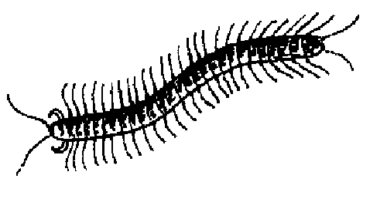
sempohualmayitl
ciempiés
sempolihui vi estar muriendo In itatito inon conetl quiihtohua sempolihui inon itlacuatequil. El padrino de ese niño dice que su ahijado se está murien-do. [II] Véase semi, polihui
sencamatl s bocado Ic opanotaya inon tlacatl, oquimacaque se sencamatl den tlacuali tlen oquipixtoyahque. Cuando pasaba ese hombre le dieron un bocadito de la comida que tenían. Véase sen-, icamac
sentetiya vi terminar de desarrollar (po-llito en cascarón) Ihcuac in pollito tla-mi yoli ihtejco in icacauyo, sentetiya. Cuando el pollito termina de desarrollar-se dentro del cascarón, está listo para salir. [II]
sentetl adj entero Yehhua quinequi se nochtli sentetl para isel quicuas. Él quiere una tuna entera para comérsela sólo. Véase seya, tetl
mosentlamiya vr desesperarse
sentlapalchani s extranjero In sentla-palchani quihualica chacali para ma mocohua. El extranjero trae guacama-yos para vender. Véase chani
sentli s mazorca Tequin huehhueyi sentli quisa ica majada. Las mazorcas salen muy grandes con fertilizantes.
sentlina s avispa In sentlina quema-nian chantihque ic mila huan que-manian calihtec. A veces las avispas viven en el campo y a veces en las casas.
sepan adv juntos (dos o tres individuos) In Miguel huan in isihuau ahyic mo-cahuahque; nochipan yahuen sepan tianquisohua. Miguel y su esposa nun-ca se separan; siempre van juntos a la plaza.
sepeyahui v met granizar Quen molui sehua, opeu sepeyahui. Con tanto frío, comenzó a granizar. [II]
sepeyahuitl s granizo Ihcuac molui se-hua, quemanian in sepeyahuitl moca-hua tlalpa semiluitl. Cuando está muy frío, el granizo queda en la tierra todo el día.
sepohui vi entumecer In tocxi quema-nian sepohui ihcuac timosentlalihti-cate. Nuestros pies se entumecen a veces cuando estamos sentados. [II]
quisepohualtiya vt hacer entumecer
sequin adj un, algún Nican nicualica sequin pahtli para in totonqui. Aquí traigo algunas medicinas para la calen-tura.
sesiahcan adv separadamente In ipil-uan inon Juan, ihcuac yahuen tequi-tihque, nochipan ahsihque sesiahcan inchan. Los hijos de Juan, cuando van a trabajar, siempre llegan separadamente a la casa.
setl s hielo, escarcha In setl tequin itz-tic; cuali mocua ihcuac tlatotoniya. El hielo es muy frío; se puede comer cuan-do hace calor.
seya adj uno Nehhua nicua mostli se-ya in tlen ocachi quitzinin in pantzin. Todos los días como uno de los panes más chicos.
seyolualti vi trasnochar Ihcuac oncan iluitl in comandante seyolualti. El co-mandante trasnocha cuando hay fiesta. [I,] Véase seya, yohuali
siahui vi cansarse In tlaquehualten siahuihque ihcuac mochicahuahque, huan ic mostla ahmo yahue sequin. Los peones se cansan cuando los apu-ran, y por eso unos no van a trabajar al día siguiente. [II; el acento queda en la o- del pretérito.: ósiau se cansó]
cohcotzsiahui vi doler el músculo
mosiaumictiya vr cansar (demasiado)
mosiaupohua vr jadear
mosiautiya vr fatigar
quisiahuitiya vt cansar
quisiaumictiya vt cansar
siaumiqui vi cansarse (demasiado) Inon sihuatl, quen ahyic canin yau, tequin siaumiqui. Esa mujer, como nunca sale, se cansa mucho. [II] Véase miqui
siautoc adj cansado Siautoc in tlacatl ica in tequitl huan oya mosehsehui. El hombre cansado fue a descansar.
sicuilohua vi abrirse (herida) Ihcuac pehua palani in tlatectli seya, sicuilo-hua huan temalohua. Cuando se infec-ta la herida, se abre y comienza a supu-rar. [III]
quisicuilquixtiya vt abrir (herida)
quitensicuilohua vt hacer mueca
sicuiltic adj abierto (herida) Canin omotec inon tlacatl, ahmo pahtitoc; san ijconon sicuiltic nemi. La cortada de ese hombre no se ha aliviado; está abierta.
sihuahua adj casado Se telpochtli yi sihuahua quipiya yiyi icnimen oc insel. Un muchacho casado tiene tres hermanos solteros.
sihuamontli s nuera Nosihuamon te-quin yehyel. Mi nuera es muy inteli-gente.
sihuapili s siervo de la partera (espí-ritu) Miaquin quiihtosque in sihuapili quen itlaquehual in isihtzin in conetl. Varios dicen que el siervo de la partera es un espíritu. Véase sihuatl, -pil
sihuatl s mujer Inin sihuatl mococo-hua. Yi quipiya ome xihuitl ipan cama huetztoc. Esta mujer está enferma. Ya tiene dos años en cama.
isihuahtlal s pos novia
mosihuautilistli s boda, casamiento
mosihuautiya vr casarse (el hombre)
sihuatlacaqui vi obedecer (a su espo-sa) In Pablo sihuatlacaqui; ic inon quichihua nochin tlen quiiluiya. Pablo obedece a su esposa; por eso él hace to-do lo que ella le dice. [II] Véase tla-, quicaqui
sihuatlacaquini s gurrumino In tlacatl aquin ahhuel tlatequiutiya ichan, inon in sihuatlacaquini. El hombre que no puede ordenar en su casa es un gurru-mino.
simatl s raíz cocida del frijol gordo Nepa ipan in tianquistli quemanian quinemacahque in simatl. Allí, en la plaza, a veces venden la raíz cocida del frijol gordo.
simayetl s ayocote Oncan se yetl itoca simayetl, huan inon ocachi barato quen in tlilyetl. Hay un frijol que se llama ayocote, y es más barato que el frijol negro.
sitlali s estrella In sitlali tlanextiya chihton. Ahmo quen in metztli. La estrella alumbra un poco, no como la luna.
sitlaltecuani s ocelote Ipan in toalte-peu axan yi tlasohti in sitlaltecuani, tleca yotlan in coutlahtli. En nuestro pueblo, ahora el ocelote está escaso por falta de monte.
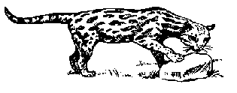

-soli suf Indica que la cosa está gastada o es inútil.
soloni vi gruñir Inon pitzotl ihcuac cochi, molui soloni. Ese puerco gruñe cuando duerme. [II]
soltic adj jaspeado (colores) In Julia quiihtohua oquipolo in huehxolotl in tlen ocachi soltic. Julia dice que perdió el guajolote más jaspeado.
sonehui vi sentir frío Inon ichpochtli tequin sasahuaquisa ihcuac sonehui. A esa muchacha se le pone la carne de gallina cuando siente frío. [II]
soquicomitl s olla de barro
In soquicomitl otlapan ic omahuitec chihton ipan in tetl. La olla se quebró al golpearse ligeramente en la piedra.
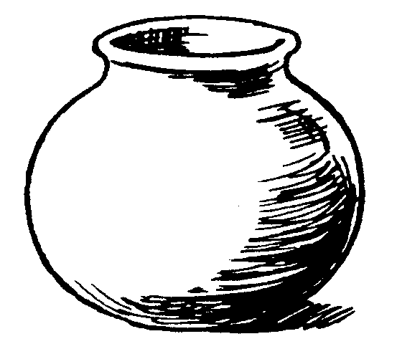
soquicomitl
olla de barro
soquitic adj sucio Inin tatapahtli tequin soquitic ca, huan ahmo quisa chipahuac. Esta ropa está muy sucia y no queda limpia.
soquitl s 1. lodo Inin ohtli mopatla soquitl ihcuac quiahui. Este camino se hace lodo cuando llueve.
2. mezcla In tepanchiuqui quichihua in soquitl ica tenextli huan xali. El albañil hace la mezcla con cal y arena.
3. mugre Inin telpocatl tequin quipiya soquitl ipan ixayac. Este niño tiene mucha mugre en la cara.
soquitla adj lodoso Inin ohtli tequin soquitla tleca tequin quiahui. Este camino está muy lodoso porque llueve mucho.
soquiyo adj lodoso
soquiyohua vi ensuciar Nochin tata-pahtli tlen istac ihsiu soquiyohua. Todas las telas de color blanco se ensucian pronto. [I]
sotlahui vi 1. debilitarse In tlacatl aquin mococohua, sotlahui ica inon cocolistli. La persona que está enferma se debilita con la enfermedad.
2. desmayarse Yehhua sotlahui ica apistli, tleca ahmo tlacuahtoc. Él se desmaya de hambre porque no ha comi-do. [II]
sotlaucayotl s vértigo In María oqui-ahsic se sotlaucayotl tleca ahmo chicahuac. A María le dio un vértigo porque está débil.
soyatl s palma Sequin tlixcuayetl tlachihchiutli ica in soyatl. Algunas frenteras son hechas de palma.
T
tacatl s mata Inon tacatl de cafen te-quin quipiya. Esa mata de café tiene mucho fruto.
tamali s tamal Inin tamali tequin hue-lic tleca quipiya nacatl. Este tamal es muy sabroso porque tiene carne.
itzintamal s pos su cadera
ixotamal s pos su pantorrilla
tamaltic adj gordo Inon ichpochtli nele tamaltic huan ic inon chicactic. Esa muchacha de veras es gorda y por eso está fuerte.
tanahtli s canasta de palma, tanate Inon tanahtli quitequiutiya ic quite-quihque in cafen. Usan canasta de palma para poner el café cuando lo cortan.
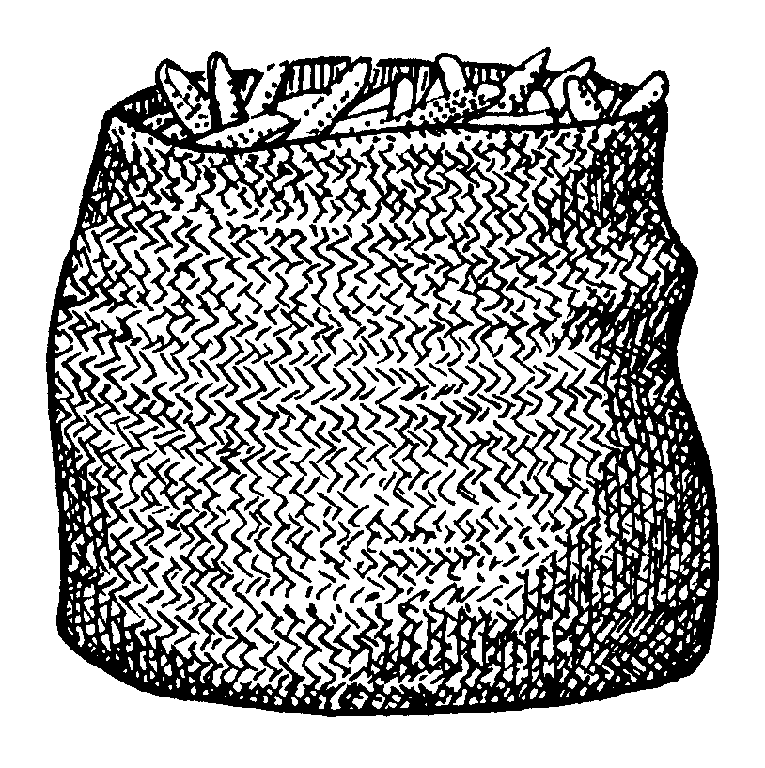
tancax s nauyaca saltadora In tancax ahmo hueyac; san tomahuac. La nau-yaca saltadora no es larga, pero es gruesa.
tancaxtic adj enorme (persona) In Rufino tequin tancaxtic; ic inon quinmoutiya ic quiixnamiquisque. Rufino es enorme; por eso todos tienen miedo de enfrentársele.
tancos s helecho grande In tancos ah-mo tlen motequiutiya; sequin quiihto-huahque inon ineluayo quitequiuti-yahque quen pahtli. El helecho grande no se utiliza para nada; algunos dicen que su raíz se usa como medicina.
tancosquimichi s ratón de monte In tancosquimichi quitzinin huan moix-mati tleca tlechichil. El ratón de monte es chico y se conoce porque es pelirro-jo.
tanchau s zorra In tanchau tequin tlamati huan noyojque quiquitzquiya in cuanaca. La zorra es muy astuta y agarra las gallinas.
tanuili s 1. hamaca In Pascual axan oquichihchihuili se tanuili inon ico-neu. Pascual arregló la hamaca de su hijo ahora.
2. columpio Nepa iixpa in escuela caten sequin tanuili, canin mahuil-tisque in coconen. Allí enfrente de la escuela hay algunos columpios para que jueguen los niños.
tapayolohua vi enroscarse Miacten quimatihque quen in ayotochin noyoj-que tapayolohua ihcuac itlahtlen quimohmoutihtas. Muchos saben que el armadillo también se enrosca cuando algo lo espanta. [II]
tatapahcahuili s trapo Inon sihuatl quipiya miac tatapahcahuili huan inon quitlamitlatis; ahmo quinequi tetlocolis. Esa mujer tiene muchos trapos y los quemará; no los quiere regalar. Véase tatapahtli, quicahua
tatapahsoli s ropa vieja In Marcelo otlan quitlatiya in tatapahsoli tlen oquichicotlalihtoya. Marcelo terminó de quemar la ropa vieja que tenía arrin-conada.
tatapahtli s 1. tela Inin tatapahtli tequin tilahuac huan cualtzihton xoxochiyo. Esta tela es muy gruesa y tiene un floreado bonito.
2. trapo ¡Xictlati inin tatapahtli in tla ayacmo cuali! ¡Quema este trapo si ya no sirve!
3. ropa In tatapahtli den masehuali axan ocachi patiyo quen oc sequin. La ropa indígena ahora cuesta más que el otro tipo.
te- pref 1. usted o él (hon.) Nitecahuili-ya se chichi. Le voy a dejar un perro a usted.
2. de usted ¿Catli in cohuitl tehuax-can? ¿Cuál es su madera?
3. Indica un complemento animado indefinido. Inon chichi ahmo tecua. Ese perro no muerde.
tecactli s huarache Ica in tecactli cuali nehnemohua ihsiu huan xocapetz ah-huel. Con los huaraches se puede caminar rápido, pero descalzo no se puede.
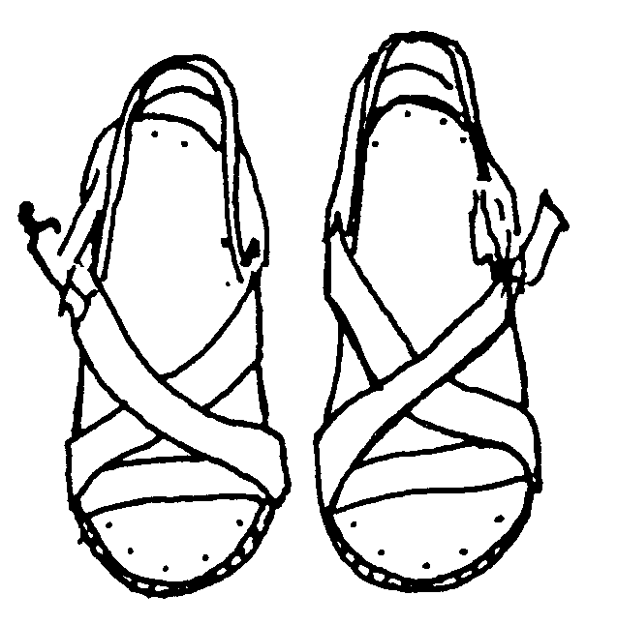
tecactli
huarache
tecalcuiliya vti apropiar de la casa de otro In Josué yau tecalcuiliya tleca tequin yi huehcau ompa chantitoc. Josué ya se va a apropiar de la casa porque tiene muchos años de vivir allá. [III] Véase cali, quicuiliya
tecalquixtiya vti quitar la casa (a al-guien) Inon tlacatl yau tecalquixtiya tleca inon iteco quihuiquiliya. Les van a quitar la casa porque le deben al due-ño. [III] Véase cali, quiquixtiya
tecanactetl s laja Inin tecanactetl tequin cualtzihton ic mocuis quen tlahtla- pacaltetl. Esta laja está muy bonita; se puede usar como lavadero. Véase te-, canahuac, tetl
tecochtlasa vti 1. acomodar In iconeu inon sihuatl tecochtlasa tleca ahmo cochi cualtzin. Esa mujer acomoda a su hija en la cama porque no duerme bien.
2. anestesiar Inon tlapahtiyana cuali tecochtlasa ica in pahtli huan ijconon ahmo momachilis ihcuac tetlapanas. El doctor puede anestesiar con medici-na, y así no se siente cuando hace la operación. [II] Véase cochi, quitlasa
tecochtli s fosa Ihcuac omic inon te-cutli, oquichihchihuilihque se yancuic tecochtli canin oquitlalanque. Cuando murió ese anciano, le arreglaron una nueva fosa y allí lo sepultaron. Véase te-, cochi
tecolotl s tecolote In tecolotl se tototl nemis tlayohua. El tecolote es un pá-jaro nocturno.
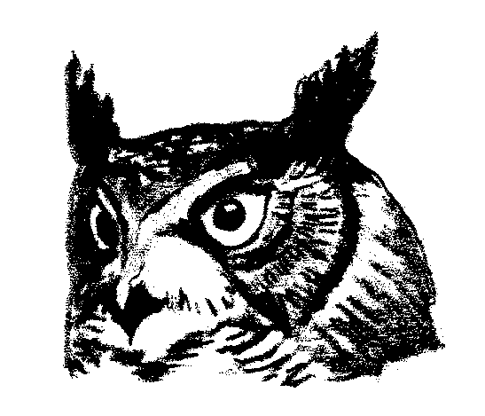
tecolotl
tecolote
tecoloxochitl s orquídea, copa de oro Oquitlehco in cohuitl huan oquian in tecoloxochitl. Quitocas ompa calihtec. Subió al árbol y cogió la orquídea. Des-pués la va a sembrar en la casa. Véase xochitl
tecomatl s tecomate In tecomatl, ih-cuac oc selic, tlamati quen yecayohtli. Cuando todavía está tierno, el tecomate se parece a la calabaza.
teconalero s carbonero In teconalero se tlacatl aquin quinemaca teconali. El carbonero es el hombre que hace o vende carbón.
teconali s carbón In tletl den teconali tequin tletotonqui. El fuego de carbón es muy caliente.
tecontic adj ahuecado Inon xomahtli tecontic tequin; ic inon quixicohua miac atl. Esa batea es muy ahuecada; por eso le cabe mucha agua.
tecpani adj parado Nepa ipan inon tlatlehcoli mota quen tecpani inon ca-licxitl tlen oquintocaque. Allí en esa ladera se ve dónde están parados los horcones que sembraron. Variante tecpantoc
tecpatl s pedernal Canin yetoc inon mili, nochin tecpatl; nian ahhuel te-quiti. Uno no puede trabajar donde está la milpa; es puro pedernal.
tecpin s pulga Inin telmahtli tequin quipiya tecpin tleca yi soquitic. Esta cobija tiene muchas pulgas porque ya está sucia.
quitecpinahsi vt espulgar
quitecpinmictiya vt espulgar
tecpinyo adj pulgoso In mistli tequin tecpinyo huan ic inon tequin motzo-tzona. El gato está pulgoso y por eso se rasca mucho.
tecua vti morder (a la gente) In itzcuin in Juan tequin tecua; ic inon nochipan tzactoc. El perro de Juan muerde mu-cho; por eso siempre está encerrado. [I] Véase te-, quicua
tecuani s tigre (jaguar) In tecuani se yolcatl hueyi huan nacacuani. El tigre es un animal carnívoro. Véase te-, quicua
tecuantocatl s tarántula In tecuanto-catl quipiya itohmiyo tlaltic. La tarán-tula tiene pelo café. Véase tecuani, tocatl
tecuasnequi adj feroz In tecuani tequin tecuasnequi. El tigre es muy feroz. Véase tecua, quinequi
tecuihcuiliya vti rescatar In Pedro tecuihcuiliya ica in itenonotzcau ic ahmo ma quitzacuacan telpiloyan. Pedro rescata a su amigo para que no lo encierren en la cárcel. [III] Véase te-, quicuihcuiliya
tecuini vi prender, arder Quen huajqui inon cohuitl ihsiu tecuini huan ahmo popoca. Esa leña seca se prende pronto y no humea. [II]
tecutli s anciano In tocoltzin se tecutli. Ayacuel canin yau. El abuelito es un anciano. Ya no puede ir a ninguna parte.
techalotl s ardilla In techalotl quicua in yelotl, masque sentli. La ardilla co-me los elotes aunque ya sean mazorca.
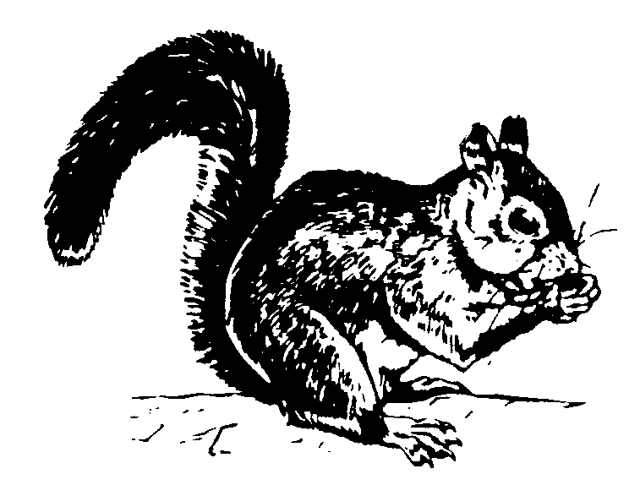
techalotl
ardilla
tehhua pron tú Tehhua ticpiya se hue-yi cali. Tú tienes una casa grande. Va-riante tehhuatl
tehhuan pron nosotros Tehhuan tiyas-que titequitisque. Nosotros vamos a trabajar.
tehhuanten pron nosotros (todos)
tehhuatzin pron usted (hon.) Tla teh-huatzin ma hualuilohua. Si usted nos hace el favor de venir.
tehtecontic adj hondo In xicali tlen oquincou in Graciela tequin tehtecon-tic. Las jícaras que Graciela compró son muy hondas.
tehtetl s terrón Inin istatl tehtetl tequin tepitztic. Ahhuel mocua ica tlaxcali. Este terrón de sal es muy duro. No se puede comer con tortilla. Véase tetl
tehtetla adj pedregoso Inin ohtli tequin tehtetla. Ahhuel nehnemi ihsiu. Este camino es muy pedregoso. No se puede caminar rápido. Véase tetl
tehtzonquilitl s malamujer, ortiga, chi-chicastle Canin onechcua in tehtzon-quilitl, axan yoposau. Ya se inflamó donde me picó la malamujer.
tehuaxca pron 1. de él (hon.) Inin machete tehuaxca nocoltzin. Ahhuel nicanas. Este machete es de mi abuelito. No lo puedo agarrar.
2. de usted (hon.) Variante teyaxca
tehuetzquiti adj chistoso Inin telpo-catl tequin tehuetzquiti ic mahuiltiya. Este niño es muy chistoso en su juego. Véase te-, quihuetzquitiya
tehuilotl s vidrio (pedazo quebrado) Ipan inin ohtli tentoc tehuilotl den botella. Ahhuel nehnemi xocapetz. Hay muchos pedazos de vidrio de botella en este camino. No se puede caminar descalzo.
tehuiltic adj brillante Inon tetl molui tehuiltic; ic inon molui cualtzin nesi. Esa piedra es muy brillante; por eso se ve muy bonita.
teitztetl s obsidiana Inon teitztetl mo-lui cualtzin nesi; ahmo san canin ma ahsis. La obsidiana es muy bonita; no se encuentra en cualquier parte. Véase te-, quiitztiya. tetl
teixtohtomiliya vti explicar (bien) Inon telpocatl teixtohtomiliya yec in tlen oquiitac ipan in tianquistli. Ese niño explica bien lo que vio en la plaza. [III] Véase te-, ix-, quitohtoma
tel conj pues In Chucho tlahtlani: –Tel, ¿cuali quihuiquilis in itlamamal inon itenonotzcau? Chucho pregunta: –¿pues, puede llevarle su carga a su amigo?
telica vi parar Axan nitelicatas tleca ahmo yes asiento ipan in autobús. Ahora voy a ir parado porque no habrá asiento en el autobús. [I]
telmahtli s cobija In telmahtli tequin totonqui ic cochi ihcuac oc yancuic. La cobija nueva es muy caliente para cubrirse.
motelmahpiquiya vr cobijarse
telpiloyan s cárcel In telpiloyan se cali cani quintzacuahque in ahmo cualten tlacamen. La cárcel es el lugar donde aprisionan a los hombres que desobedecen la ley. Véase te-, quiil-piya, -yan
telpocatl s chamaco, muchacho Inon telpocatl tequin cuali tlacatl. Ese cha-maco es muy buena gente.
telpocatl
chamaco
telpochtiya vi madurar (carácter) Inon Pablo molui ihsiu telpochtiya, huan ayamo tequin xiuyo. Pablo maduró muy pronto aunque todavía no tiene mucha edad. [II]
telpochtli s joven Inon telpochtli tequin tequiti huan ayamo mosihuau-tiya. Ese joven trabaja mucho y todavía no se casa.
telquetz adv vertical Inin cohuitl oquitlalihque telquetz ic mahuiltisque ica pelota. Pusieron vertical este palo para jugar a la pelota.
temachtli s confianza In Juan tequin temachtli ica inon tequitl tlen quichiu-tica. Juan tiene confianza en sí mismo, por el trabajo que está realizando. Véase te-, quimachtiya
temahmaca vti repartir In Luisa oqui-tequiuti in icniu ma yau temahmaca in naranja. Luisa obligó a su hermano a repartir la naranja. [I] Véase te-, quimaca
temahua vti contaminar In pahtli tlen quitlaxiliyahque axan in tlamiloli den chili tequin temahua ipan totlaquen. El insecticida que le echan ahora a las plantas de chile contamina mucho la ropa. [II] Véase te-, quimahua
temali s pus Inin palaxtli tlen quipiya inin conetl quipiya temali tleca ayamo oxitin. Este grano que el chiquillo tiene contiene pus porque todavía no ha re-ventado.
temalohua vi supurar Inin sahuatl yi yau temalohua ic nictahtaca. Este grano ya va a supurar porque lo pelliz-có.
temaquixtiyani s 1. abogado Inon tlacatl aquin axan ca telpiloyan qui-temohua se temaquixtiyani ica inon itlahtlacol. Ese hombre, que ahora está en la cárcel, busca abogado para que le defienda.
2. salvador Véase te- iman, quiquix-tiya, -ni
temascali s temascal Sequin quichih-chihuahque temascali den tepamitl huan sequin den tlali. Algunos cons-truyen el temascal de mampostería y algunos de tierra. Véase motema, cali
temasoli s sapo In temasoli ocachi hueyi quen in xochicatl. El sapo es más grande que la rana.
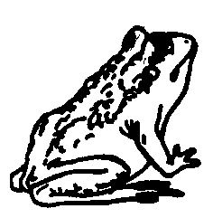

temasoli
sapo
tematiltilistli s ejemplo In tlamachti-yani quintlaliliya miac tematiltilistli inon telpocamen ic ma quinehnehuili-can. El maestro les pone muchos ejem-plos a esos niños para que entiendan. Véase te-, quimati, -listli
temecayotiya vti acusar de ser amantes Ihcuac in tlacatl ihuan monohnotzti-yes se sihuatl, in aquin teita, temeca-yotiya. Cuando un hombre está plati-cando con una mujer, el que los ve los acusa de ser amantes. [III] Véase te-, imecau
temetztli s tinaja In temetztli, sequin ihtech quitzintiyahque tamali huan sequin quitlaliyahque atl. Unos usan las tinajas para guardar agua, y otros, para cocinar tamales.
temi 1. vi llenarse Inon ichpocatl oya quitlaliya in xomahtli; ic temi, yeh-huatl omocuep tlachpana. Esa niña fue a poner la batea para que se llenara; mientras, ella regresó a barrer.
2. adj lleno Ic omocuep inon ich-pocatl, yec temi inon xomahtli. Cuan-do esa niña regresó, encontró que la batea estaba llena. [II]
atemi vi llenar de agua
atentli s río
ihyotemi vi inflar
quitemitiya vt llenar, rellenar
quitentlaliya vt aumentar la culpa
temiacaixpa adv públicamente In tla-nemacani omopinauti temiacaixpa ica tlen oquinilui. El vendedor se avergon-zó públicamente de lo que les dijo. Véase te-, miac, iixpa
temicoti adj venenoso ¡Inin nanacatl ahmo xictequi tleca temicoti! ¡No cortes este hongo porque es venenoso!
temictiyani s asesino In temictiyani nochipan quinehnehuiliya temictis. El asesino siempre piensa en matar. Véase te-, quimictiya, -ni
temictli s sueño In Juanita oquimou-tic in temictli huan niman otechilui. A Juanita la espantó su sueño y en seguida nos lo contó. Véase te-, miqui
temicyotl s pesadilla Inon temicyotl de yi tiotlac tequin onechmohmouti. Esa pesadilla de anoche me espantó mucho. Véase te-, miqui, -yotl
temohmouti adj espantoso Inon tlaxi-tintli tequin temohmouti. Esa barranca es espantosa. Véase te-, quimohmou-tiya
temohsihui vi fastidiar In chiquilich ihcuac pehua tzahtzi, temohsihui tequin. Cuando la cigarra hace ruido, fastidia mucho. [II] Véase te-, mohsi-huiya
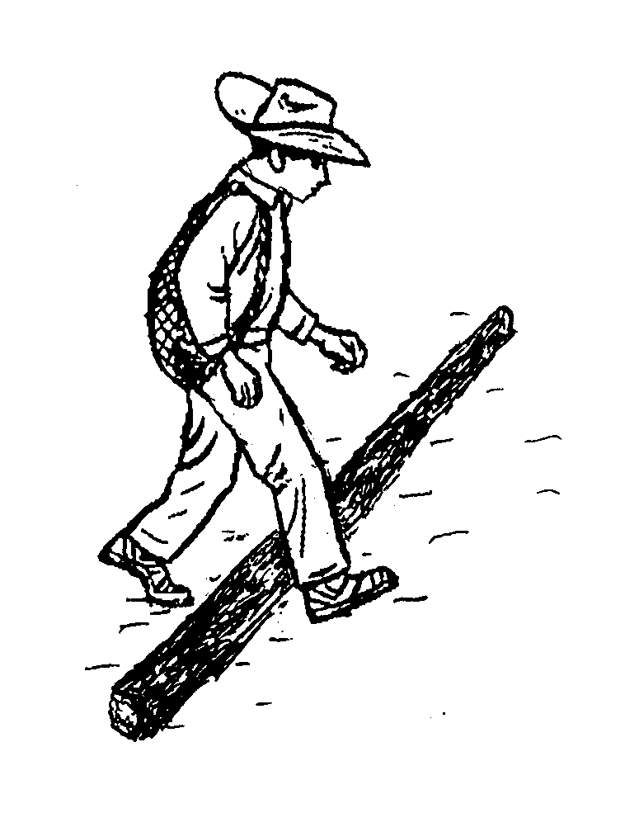
temohua
descender
temohua vi 1. descender, bajar Yehhua temohua ipan itequiu. Él desciende a su trabajo.
2. desmontarse In Pancho, ihcuac te-mohua ipan in cahuayo, quipiya tlen ipan yas moquetzas. Cuando Pancho se desmonta de su caballo, tiene que pararse en la barda. [III]
hualtemohua vi bajar
ixtemo vi descender
quitemohuiya vt desmontar, bajar
quitlatemohuiliya vt descargar
tlatemoli s la bajada
temoli s escarabajo In temoli se yolcatl ahmo quipiya ohmitl. El escarabajo es un animal invertebrado. Sinón. cuitlatocani
temoutihtic adj insolente, bravucón Inon telpochtli tequin temoutihtic ica inana. Ese muchacho es muy insolente con su mamá. Véase te-, quimohmoutiya
tempolohua vi hablar disparatadamente In tlamachtiyani oquiihto ma quitla-pohpoluican quen otempolo. El maes-tro pidió que lo perdonaran porque ha-bló disparatadamente. [III] Sinón. ca-mapolohua Véase ten-, polihui
tempopoloca vi murmurar Inon tlacatl san tempopoloca ihcuac cualani huan ahmo mocaqui tlen quiihtohua. Ese hombre nada más murmura cuando se eno-ja, y no se oye lo que dice. [I] Véase ten-, popoloca
ten- pref Indica la orilla de algo. tenuetzca sonreir; tenuihuich barbudo.
tena vi quejarse, gemir Inin tenana mostli tena ica in cocolistli. Esta ancianita todos los días se queja de su enfermedad. [I]
tenacascocohua vti doler el oído In telpocatl ic coutzatzi chicahuac, tenacascocohua. Cuando el muchacho grita fuerte, hasta le duele el oído a uno. [III] Véase te-, inacas, quicocohua
tenamastli s arenisca Inin tenamastli tequin hueyi huan ahmo tlapanis in tletl. Esta arenisca está muy grande y no se raja con el fuego.
tenana s 1. madre Inon sihuatl, yeh-hua in tenana de inon telpocamen aquin tehtehuiyahque. Esa mujer es la madre de esos niños que pelean.
2. capital In tomin tlen ca tlatlalili, yehhua in tenana. El dinero que está a la orden es el capital. Véase te-, inana
imonantzin s pos su suegra
tencua adj de labio leporino In telpo-catl ahhuel quitenquixtiya tleca ten-cua. El muchacho no puede pronunciar bien porque es de labio leporino. Véase ten-, quicua
tencualaquisa vi babear In conetl qui-piya in palaxtli ipan icamac huan ic inon tencualaquisa. El bebé tiene granos en la boca y por eso babea. [II] Véase itencualac, quisa
tenecuilita vi ver bizco Inon telpocatl tequin tenecuilita; ic inon quiiluisque ixnecuil. Ese niño ve bizco; por eso dicen que es bizco. [I] Véase te-, tlanecuilana, quiita
tenexahui vi ponerse gris Inon chilmili opeu tenexahui ica in icocolis. El sem-brado de chilares empieza a ponerse gris por la plaga. [II] Véase tenextli
tenexatl s agua de cal In tenexatl motequiutiya ic mopixquiltiya in nextamali. El agua de cal sirve para hacer nixtamal.
tenexcalaqui vi calar (con cal) Ihcuac in tlaoli tenexcalaqui, momachiliya teteltic. Cuando se le pone cal al maíz, se siente pegajoso. [II] Véase tenextli, calaqui
tenextetl s piedra de cal Ipan noalte-peu oncan tenextetl ic quichihchi-huahque tenextli. En mi pueblo hay piedras de cal con las que producen la cal. Véase tetl
tenextic adj gris Inin tatapahtli ahmo tliltic. San tenextic. Esta tela no es negra; es gris.
tenextli s cal Ticchihuasque in soquitl ica tenextli huan xali. Haremos la mezcla con cal y arena.
teni adj cortante In machete teni ica tictetequihque tlecohuitl. El machete con que cortamos leña es cortante.
itenchochopi s pos pico
itenuihuichyo s pos barba, fleco
quitenmelahua vt amolar navaja
quitentiya vt afilar
tenuihuich adj barbudo
tenonotzalilistli s 1. historia Inon tecutli quimati miac tenonotzalilistli cualtzihton. Ese anciano sabe muchas historias bonitas.
2. carta In ixuiu in Miguel oquiihcui-lui se tenonotzalilistli quen panotica-ten nican ipan altepetl. El nieto de Miguel le escribió una carta para decirle lo que está sucediendo en el pueblo. Véase te-, quinonotza, -listli
tenquisa vi enunciar Inon telpocatl cuali yec tenquisa. Ese niño enuncia bien. [II] Véase ten-, quisa
tensicuiltic adj sonriente (mostrando los dientes) Se tlacatl oniquitac ipan inon tianquistli quinextihtinemi quen tensi-cuiltic. Un hombre que ví en la plaza andaba sonriente. Véase ten-, sicuilo-hua
tentoc adj lleno Tentoc ica soquitl inin bote. Este bote está lleno de lodo.
tentzonyo adj bigotudo Inon tlacatl tequin tentzonyo; yeupa ahyic moten-tzontequi. Ese hombre está muy bigotudo; tal vez nunca se rasura. Véase ten-, tzontli
tentzonyohua vi crecer la barba In Rufino ayamo quipiya caxtoli xihuitl huan yopeu tentzonyohua. Rufino todavía no tiene quince años y ya le empezó a crecer la barba. [I]
tenuetzca vi sonreír Inin telpocatl ahyic tenuetzca ihcuac tecahcayahua. Este niño nunca sonríe cuando engaña. [I] Véase ten-, huetzca
tenuihuich adj barbudo Inon tecutli molui tenuihuich; ahmo queman oquinec quitequis. Ese anciano está muy barbudo; nunca quiso cortarse la barba.
tenxitini vi descoserse Inon tlacatl ic oquintenihtzon inon coxtalten tilinqui, axan opeu tenxitini. Cuando ese hom-bre cosió los costales muy apretados empezaron a descoserse. [II] Véase ten-, quixitini
teotl s hostia Ihcuac tlahcoti in itlano-notzalis, in tiopixqui quiahcocui inon teotl. Cuando llega a la mitad de la predicación, el sacerdote levanta la hostia.
tepach s tepache In tepach tehuinti in tla ma moni miac. Si uno toma mucho tepache, se emborracha.
tepahtiyani s médico Inon tlacatl te-quiti de tepahtiyani. Ese hombre tra-baja de médico. Véase te-, pahti, -ni
tepal adj ajeno
tepalcatl s tepalcate Ahmo ma mitzte-qui in tepalcatl tleca tinentinemi xoca-petz. Procura que no te cortes con el tepalcate, porque andas descalzo.
tepalcochi vi dormir en casa ajena Inon telpocatl, ic oquian in itomin inana, axan tepalcochtinemi san cani. Porque ese niño le robó dinero a su mamá, ahora anda durmiendo en casa ajena. [II] Véase tepal, cochi
tepaltequiti vi trabajar para otros Inon tlacatl mostli tepaltequiti; ahyic tequi-ti tlen ihuaxca. Todos los días ese hombre trabaja para otros; nunca trabaja en lo suyo. [II] Véase tepal, tequiti
tepaltesqui s sirvienta de ajeno, criada de ajeno Inin tepaltesqui tequin tequi-ti. Esta sirvienta trabaja mucho. Véase tepal, tesi, -qui
tepaltlacohua vti comprar ajeno Inon telpocatl mostli quititlanihque ma yau tepaltlacohua. Todos los días mandan a ese niño a comprar ajeno. [II] Véase tepal, tla-, quicohua
tepaltlanemaca vti vender ajeno In Marcelo axan tepaltlanemaca nepa tianquisco. Ahora Marcelo vende lo ajeno en la plaza. [I] Véase tepal, tla-, quinemaca
tepamitl s pared Inin tepamitl tequin tilahuac. Esta pared es muy gruesa.
apamitl s canal, cuneta, zanja
tepampa adv por causa de otro Itelpo-cau in Paula axan oquitehuihque tepampa. Ahora le pegaron al hijo de Paula por causa de otro.
tepampa tlahtohua interceder Nehhua tepampa nitlahtohua ica inon sentla-palchani. Voy a interceder por el extranjero. [III]
tepanchiuqui s albañil In tepanchiu-qui quinequi ocachi xali huan cemen-to. El albañil necesita más arena y ce-mento. Véase tepamitl, quichihua, -qui
tepantiya vi endurecerse In cemento ihcuac meutos huehcau, isel tepan-tiya. Cuando se guarda el cemento mucho tiempo, se endurece solo. [II] Véase tepamitl
tepatlactli s peña Inin tepatlactli tequin xolactic. Esta peña está muy resbalosa. Véase tetl, patlahuac, -tli
tepecamac s valle Inin tepecamac te-quin hueyi canin cate yolcamen. Este valle es muy grande y hay animales en él. Véase tepetl, icamac
tepecuatl s culebra arroyera In tepe-cuatl ahmo cholohua ihcuac quiita in tlacatl. La culebra arroyera no huye cuando ve al hombre. Véase tepetl, cuatl
tepehui vi caer (pelo, fruta, etc.) Inon ichpochtli tequin tepehui in itzon. A esa muchacha se le cae mucho el pelo. [II]
tlahhuechtepehui vi evaporar
tepemextli s nube Inon tepemextli tequin cualtzihton. Esa nube es muy bonita. Véase tepetl, mextli
tepeohtlatl s cola de pez (planta) In tepeohtlatl quemanian noyojque quit-equiutiya ic quichihchihua in chi-quihuitl. A veces también utilizan la cola de pez para hacer chiquihuites.

tepetenco s ocaso ( lugar donde se pone el Sol) Inon tonaltzintli yi tepetenco ilohuac. El Sol ya está en el ocaso. Véase tepetl, itenco
tepetl s cerro In tepetl tlen ca ipan noaltepeu tequin huehhueyi. El cerro que hay por mi pueblo es muy grande.
quitepehxihuiya vt despeñar
tepetlatl s tepetate, texcal, roca Ic nisic ahyac tepetlatl tleca molui ixtlahuatl. Por aquí no hay tepetate porque es plano.
tepetzcuintli s tepeizcuinte, paca, tuza real In tepetzcuintli chanti ipan tlali totonque. El tepeizcuinte vive en tierra caliente. Véase tepetl, itzcuin
tepetzintla adv al pie del cerro In itla-milol in Juan ompaca tepetzintla; ic inon ahmo quiahsi in yehyecamala-catl. Los remolinos no llegan a los sembrados de Juan porque están al pie del cerro. Véase tepetl, itzintla
tepinauti adj penoso Tequin tepinauti tla motehuilos ihuan tesihuau. Es muy penoso pelear con la esposa. Véase te-, pinahui
tepini vi sonar pisadas In Juan quiih-tohua quicaqui quen tepini ihcuac panohua aquin inahuac inon cali. Juan dice que oye las pisadas cuando alguien pasa cerca de la casa. [II]
tepitzahui vi endurecer In tenextli te-pitzahui ica in atl. La cal se endurece con el agua. [II] Véase te-, pitzahui
cotztepitzahui vi atiesar
quiixtepitzohua vt pisotear
yoltepitzahui vi endurecer el corazón
yoltepitztic adj obstinado
tepitzin adj poco In Petra oquicohua-to in istatl, huan oquipolo oc tepitzin ic yetec. Petra fue a comprar un poco de sal y no se la dieron completa. (Lit.: Petra fue a comprar sal, pero faltó un poco del peso completo.)
tepitztic adj duro Tequin tepitztic inin tlali tleca ahmo quiahui. Esta tierra está muy dura porque no llueve. Véase tepitzahui
tepohpoltic adj greñudo (animal) Inon burro tepohpoltic quixicohua se ciento kilo huan nehnemi ihsiu. Ese burro greñudo aguanta cien kilos y camina rápido.
teposoli s fierro viejo In Pedro oqui-ilui in itelpocau: –¿tleca oticou inon teposoli? Pedro le dijo a su hijo: –¿por qué compraste ese hierro viejo? Véase tepostli, -soli
tepostli s 1. fierro, metal Inon tepostli tequin chicahuac. Ahhuel mopostequi san ica teman. Ese fierro es muy duro; no se puede quebrar con la mano.
2. arma Tla mitztzacuiliya se yolcatl, cuali ic timopalehuis inon tepostli. Si te ataca un animal, te puedes defender con esa arma.
tequihua s autoridad (oficial) Ipan inin altepetl ca se tequihua, huan quinte-quiutiya nochin masehualten. En este pueblo existe una autoridad, y manda a todos los vecinos.
tequihuahyotl s autoridad Inon tlacatl quipiya tequihuahyotl de ahmo tequi-tis. Ese hombre no trabaja por orden de la autoridad.
tequimiqui vi matarse (de tanto trab-ajar) Inon tlacatl axan tequin tequi-miqui ica inon iluitl. Ese hombre se está matando de tanto trabajar para preparar la fiesta. [II] Véase tequitl, miqui
tequin adv muy, demasiado, tan, tanto Axan tequin quiahui tleca yi Junio. Ahora llueve demasiado porque ya es junio.
tequipa s época de siembra In tequi-hua ahmo quitlaliya in mase-hualtequitl tleca yeh in tequipa ica in tlamiloli. La autoridad no pone faenas ahora porque es la época de siembra.
tequiti vi trabajar In telpocatl yi cuali tequiti ihsiu quenin itata. El mucha-cho ya puede trabajar tan rápido como su papá. [II]
chicotequiti vi flojear
motequiutiya vr dedicar, aplicar
quitequimaca vt dar cargo
tlatequiutiyani s autoridad
tlatequiutiya vt ordenar, mandar
tequitl s trabajo Inin telpochtli tequin cuali tequitl quipiya. Este joven tiene muy buen trabajo.
tequitlaliya vt dar trabajo In cuanaca ic quisemana in tlaoli axan tequitla-liya in ichpocatl. Cuando la gallina riega el maíz, le da más trabajo a la niña. [III] Véase tequitl, quitlaliya
tequitqui s obrero, trabajador Inin tequitqui mostli tequiti. Este obrero trabaja todo los días. Véase tequiti, -qui
tequixquitl s sal gema, sal de compás, tequezquite In tequixquitl tlamati quen tleconextli. La sal gema parece ceniza.
cuatequixquitl s la caspa
tequiyo adj difícil Inin tequitl molui tequiyo. Este trabajo es muy difícil.
tesajo s cecina In tesajo tequin huelic. Nechpactiya ica notlaxcal. La cecina es muy sabrosa; me gusta con tortilla.
tescatl s 1. espejo Ipan in tescatl cuali motalo. Uno puede verse en el espejo.
2. vidrio In tescatl, ihcuac otlapan, otetec iman. Cuando se quebró el vi-drio, le cortó la mano.
tesehualnextiya vti reflejar Inon conetl quimohmoutiya ihcuac tesehualnex-tiya inon tescatl. Cuando ese niño refleja la luz con su espejo, se asusta a sí mismo. [III] Véase te-, sehuali, nesi
tesi vi moler In isihuau in noprimo ahhuel tesi tleca ahmo tlacautoc ipan inin altepetl. La mujer de mi primo no sabe moler porque no es nativa de este pueblo. [II]
tesihui v met granizar Ica in itztic in quiahuitl mochihua setl huan tesihui. Cuando hace frío la lluvia se hace hielo, y graniza. [II]
pitzoltesiuyo s triquinosis
tesihuitl s granizo In tesihuitl tlen ohuetz yi yalua tequin oquintlasoh-chiu in milten. El granizo que cayó ayer dañó mucho las milpas.
tesontetl s grava Ipan inon ohtli qui-nequis miac tesontetl ic ayacmo ma tlasoquiti. En ese camino van a tener que poner mucha grava para que no se haga lodo.
tesontzapotl s mamey, zapote colorado In tesontzapotl tequin huelic huan mochihua campa totonqui tlali. El mamey es muy sabroso; se da en tierra caliente.
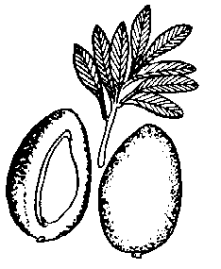
tesoquitlali s barro Quichihuahque caxitl ica in tesoquitlali. Se hacen ollas con el barro. Véase te-, soquitl, quitlaliya
tesqui s sirvienta Inon tlacatl quipiya se tesqui tleca mococohua isihuau. Ese hombre tiene una sirvienta porque su esposa está enferma. Véase tesi, -qui
tetecuica vi chascar Quen yec huajqui inon cohuitl, in tletl tetecuica tequin. La lumbre chasca mucho porque esa le-ña está bien seca. [I,]
tetecuitz adj desequilibrado Inin trom-po tequin tetecuitz. Ahmo cualtzin mihtotiya. Este trompo está muy desequilibrado; no baila bonito.
tetehui vti compartir In Paula mostli ihuan tetehui inon icniu ica tlen quic-uahque. Todos los días Paula comparte con su hermana lo que come. [II]
teteltic adj pegajoso In xochihcuali, ihcuac ayamo yec huicsi, molui tetel-tic. Cuando el plátano todavía no está bien maduro, es muy pegajoso.
tetemachiloca s pos autoridad In tete-machiloca in Dios nohuiyan momau-toc. Se nota la autoridad de Dios en todas partes. Véase te-, temachtli
tetemohua vi escurrir Ipan inon tepa-mitl tetemohua atl ihcuac quiahui. En esa pared se escurre el agua cuando llueve. [III] Véase temohua
tetequiltic adj tijereteado, mutilado (el pelo) In Juan ahmo oquicuatec cual-tzin; oquis san tetequiltic. A Juan no lo pelaron bonito; nada más lo dejaron tijereteado. Véase quitequi
tetiachcau s pos primogénito, hijo mayor Inin telpocatl yehhua in tetiachcau. Este niño es el primo-génito. Véase te-, achto, quicahua
tetic adj duro Inin xochihcuali molui tetic. Ayamo yec huicsi. Este plátano está muy duro, todavía no se cuece bien. Véase tetl
tetl s piedra Nican oncan miac tetl ipan inin ololi huan ihtech mochan-tiya quimichi. Hay mucha piedra en este montón y allí viven los ratones.
coutzontetl s tocón, tronco
tetlacamati vti obedecer Inon telpocatl ahmo tetlacamati. San tlen quichi-huas. Ese muchacho no obedece; hace lo que quiere. [II] Sinón. quicaqui Véase te-, tlacatl, quimati
tetlacamatini s persona obediente Inin telpocatl tequin tetlacamatini. Ahmo quen in oc se icniu. Este niño es muy obediente; no es como su hermano. Véase te-, tlacatl, quimati, -ni
tetlahpololi s saludo Ic quimahuesti-liyahque in bandera, quichihuahque in tetlahpololi. Se hace el saludo a la bandera para mostrarle respeto.
tetlahtlamaca vti repartir (comida) In iluichiuqui oquitemo seya aquin te-tlahtlamacas inon tonali. El mayordo-mo buscó uno que repartiera la comida ese día. [I] Véase te-, tla-, quimaca
tetlahtli s pedregal Inin tetlahtli te-quin ahmo cualtzin. Ihtech moxola-hua seya. Este pedregal es muy feo porque se resbala uno. Véase tetl
tetlahyohuiltiya vti prohibir Ca sequin pahtli tetlahyohuiltiya ic mocuas se-uin tlacuali. El médico prohibe comer algunos alimentos cuando se toman al-gunas medicinas. [III] Véase te-, tlah-yohuiya
tetlamaca vti servir Nepa ichan in Pablo, nochipan in Petra tetlamaca. Petra siempre sirve la comida en casa de Pablo. [I] Véase te-, tla-, quimaca
tetlapolochtiyani s persona fastidiosa Nepa canin tequiutoc in Miguel, ocah-sito se tetlapolochtiyani, huan ijconon ayacmo tlen oquichiu. Allá donde está trabajando Miguel, se encontró con una persona fastidiosa, y ya no hizo nada. Véase te-, quitlapolochtiya, -ni
tetlasohmatzin s pos indulgencia Inon tlacatl oquiseli in tetlasohmatzin; axan ic inon temahuestiliya. Ese hom-bre recibió su indulgencia; por eso ahora respeta a Dios. Véase te-, tlasohtli, iman, -tzin
tetlatlautilistli s favor Ica miac tetla-tlautilisten oquimacaque in caca-huatl. Con tantos favores que les hace, le dieron los cacahuates en agradeci-miento. Véase te-, quitlatlautiya, -listli
tetlatlautiyani s suplicante (reg.) Inon tetlatlautiyani quinequi ma quipale-huican ica inon iluitl. El suplicante quiere que lo ayuden con esa fiesta. Véase te-, quitlatlautiya, -ni
tetlocolili s 1. regalo Tehhuan otech-macaque se totetlocolil. Nos dieron un regalo.
2. herencia In tetata quinmaca tetlo-colili in ichpochuan. El padre da la herencia a sus hijas. Véase te-, quitlo-coliya
tetlocolti s dolor, lástima Se tetlocolti ihcuac miqui aquin se tochanihcau. Es un dolor cuando se muere algún pariente. Véase te-, quitlocoltiya
tetlohtlocoliya vti regalar a varios Inon tlacatl, quen quipiya miac xochihcua-li, san tetlohtlocoliya. Ese hombre, como tiene muchos plátanos, los regala a varios. [III] Véase te-, quitlocoliya
tetocani s sepulturero Inin tetocani ahmo tlayi. Ihcuac quimacaque, ahmo quincuiliya. Este sepulturero no toma. Cuando le dan alcohol, no acepta. Véase te-, quitoca, -ni
tetzactic adj espeso In atentli yau molui tetzactic tleca soqui-tic. El río está muy espeso porque está sucio. Variante tetzahuac Véase tetzahui
tetzahui vi espesar, condensar In atoli tetzahui ihcuac posoni. El atole se espesa cuando hierve. [II]
tetzahuitl s desastre, desgracia grande Se tetzahuitl in huehueyocalistli. El terremoto fue un gran desastre. Véase tetzahui
tetzauchopili s grillo cebollero In te-tzauchopili se yolcatontli quitzinin huan tliltic. El grillo cebollero es un insecto negro. Véase tetzahui, chopili
tetzautototl s saltapared (pájaro) In tetzautototl mochantiya ipan in itla-pachiuca den tiopa. El saltapared vive en el techo de la iglesia. Véase tetza-hui, tototl
tetzilihui vi retorcerse Ihcuac quiilpi-yahque in cahuayo huan pehua moye-yehualohua, in ilazo tetzilihuis. Cuan-do el caballo que está atado empieza a dar vueltas, su lazo se retuerce. [II]
tetziltic adj áspero Inon cohuitl molui tetziltic; ic inon ahmo yec xitlatztic. Esa madera es muy áspera; no está lisa.
tetzmitl s siempreviva Inon tetzmitl yoli canin tequin sehuayan huan ih-uac xotla, mota cualtzin costic. La siempreviva crece donde hay mucha sombra, y cuando florece se ve bien amarilla.
teutlahtli s terreno arenoso Ipan inon acahualtlali nochin teutlahtli oncan; ahmo yoli nian xihuitl. Esos desiertos son terrenos arenosos; ni las hierbas crecen en ellos. Véase teutli, tlali
teutli s polvo Inin teutli tequin cuali pahtli para in tlatequilisten. Esta medicina en polvo es muy buena para las cortadas.
quiteuyohua vt empolvar
teuyo adj polvoroso, polvoriento In Luisa ahmo nele oquipohpou inon mesa; san ijconon ca teuyo. Luisa no limpió bien la mesa; todavía está polvo-rosa.
teuyohua vi empolvarse Tlahmo quia-nasque inon tlaquemitl, yau teuyo-hua. Si no recogen esa ropa, se va a empolvar. [I]
texcali s tescal, roca, tepetate Ipan in texcali ahmo tlen yoli de xihuitl tleca nochin tetl. En el tescal no crece nada de hierba porque es pura piedra.
texincoyotl s lagarto (iguana) In texincoyotl ocachi cacapaxtic in iyehuayo huan ixnesi in huetzpali. La piel del lagarto se parece a la de la lagartija, pero es más escamosa.
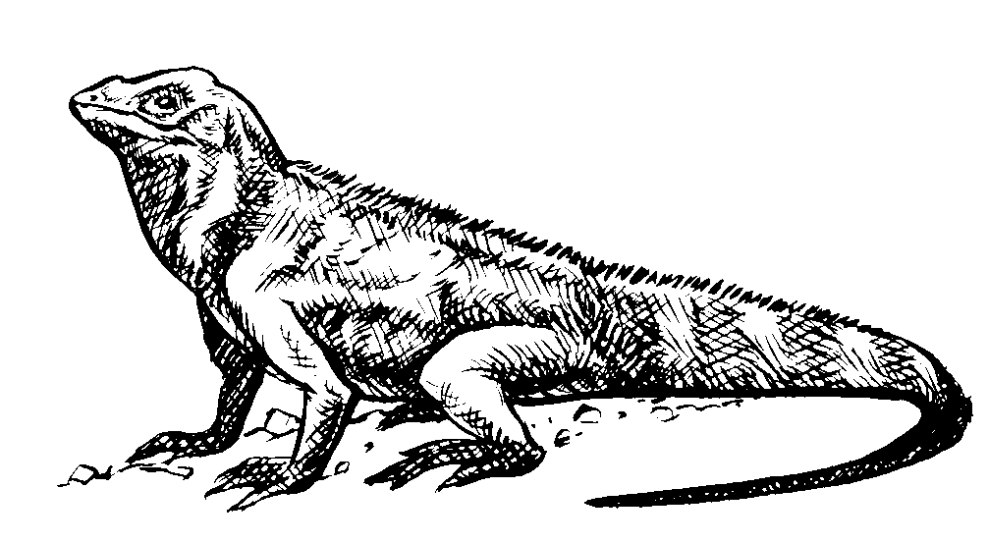
texincoyotl
lagarto (iguana)
texocotl s tejocote In texocotl se co-huitl huetzpepech huan quitlaliya tlaquilyo. El tejocote es un árbol espinoso que da fruto.
texolotl s tejolote, mano de mortero In texolotl se tetontli huahsontic ic mo-cuechohua chili. El tejolote es una piedrecita áspera con la que muelen el chile.
textic adj carnoso Sequin cahtzol ah-mo atic; san textic huan ahmo yec huelic. Algunas jícamas no son de agua; sólo son carnosas y no son muy sabrosas. Véase tesi
textli s masa Inin textli tequin cue-chtic. Esta masa está bien molida. Véase tesi
icuatetex s pos seso, cerebro
teyaxca pron 1. suyo, de él (hon.) Inin cahuayo teyaxca in no-compale. In silla noyojque teyaxca. Éste es el caballo de mi compadre. La silla también es de él.
2. suyo, de usted (hon.) Variante tehuaxca
teyini vi 1. desmoronarse Ihcuac tehtetl yes, in tenextli teyini isel. Cuando está en trozo, la cal se desmo-rona sola.
2. deshacerse Oteyin itlaquen tleca yi chicahuac. Se deshace su ropa porque ya está vieja. [II]
ixteyini vi desmoronarse (la superficie)
quiteteyitza vt desmoronar
-ti- suf Enlace la raíz con el sufijo de aspecto.
tianquistli s plaza Inin tianquistli tequin hueyi. Esta plaza es muy grande.
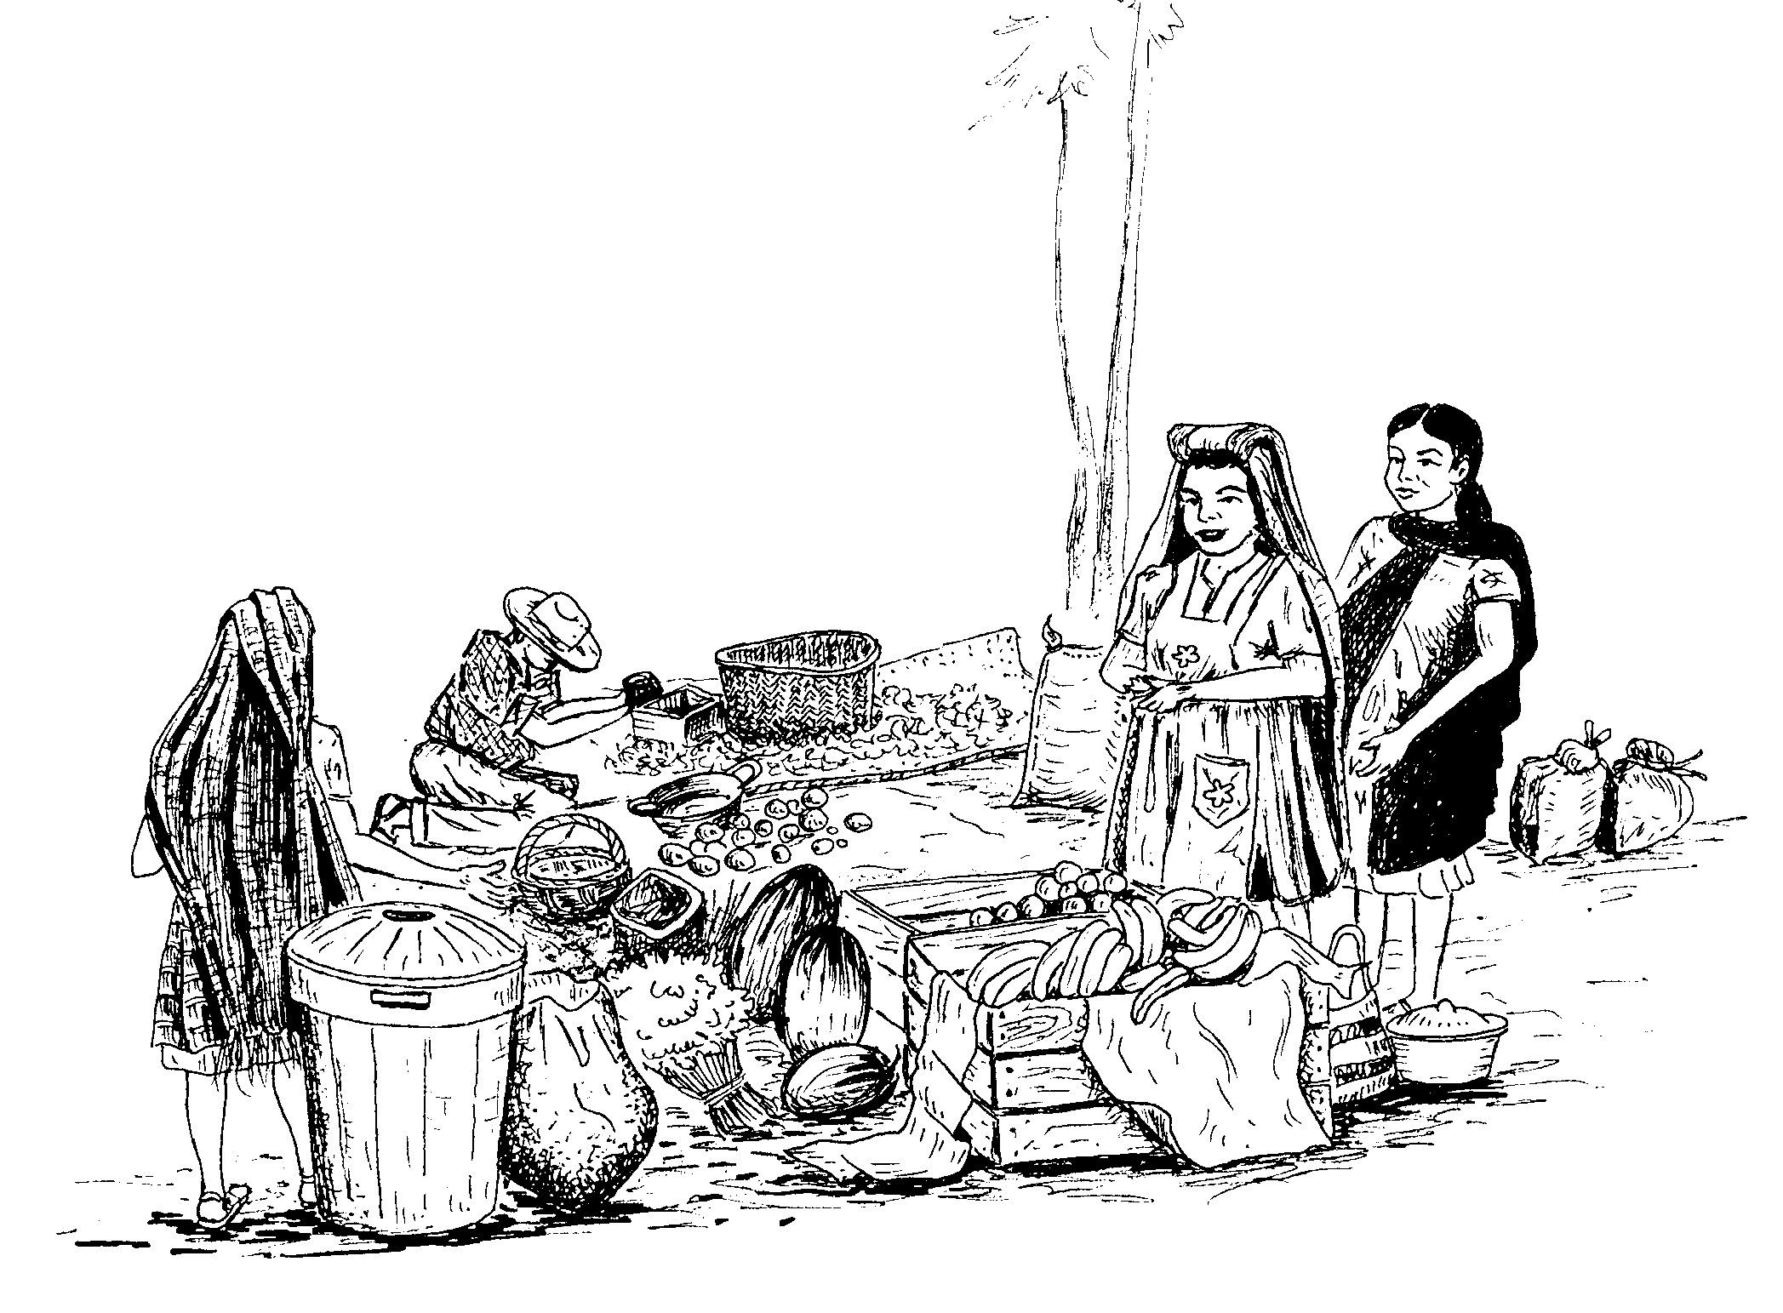
tianquistli
plaza
tichtli s lechuza de campanario In tichtli se tototl yohualnenqui. La lechuza es un pájaro nocturno.
tilahuac adj grueso Inin tatapahtli ocachi tilahuac huan totonqui. Este lienzo está grueso y es caliente.
tilini vi encogerse In cohuitl tilini ipan in tonalten den tlahuaquilotl. La ma-dera se encoge en tiempo de secas. [II]
tilinqui adj apretado In tlahquitqui quinchihchihua inon telmahten cual-tzin tilinqui. La tejedora teje esas cobi-jas bien apretadas. Sinón. tilintoc Véase tilini
tilintoc adj apretado Sinón. tilinqui
tio- pref Indica algo sagrado: tiopantli iglesia; tiotlahtoli rezo.
tioca s 1. lugar apartado (del brujo) Inon tlamatqui quimati icuapa inon tepetl, ompa tioca. El hechicero sabe que allá en la cumbre del cerro es el lugar apartado.
2. lugar donde se lava ropa de la parturienta Nepa cani quitlapaquiya inon mixiuqui noyojque tioca. Allí donde lavan la ropa de la parturienta también es lugar apartado. Sinón. tla-maluilpa Véase tio-, ca
tiohtzin s tío Inon tlacatl notiohtzin, icniu in notata. Ese hombre es mi tío; es hermano de mi papá. Véase tio-, -tzin
tionantzin s madrina Inon sihuatl ipan inin iluitl omochiu tionantzin. Esa mujer resultó madrina en esta fiesta. Véase tio-, inana, -tzin
tiopantli s iglesia Inin tiopantli tequin hueyi. Esta iglesia es muy grande. Véase tio-, -pan
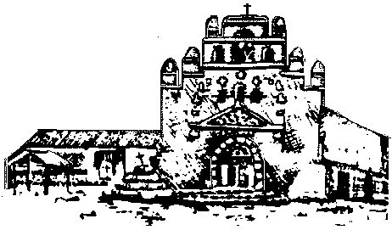

tiopixcatzohpilotl s quebrantahuesos In tiopixcatzohpilotl tlamati quen cuixi. El quebrantahuesos se parece al gavilán. Véase tio-, quipiya, -ca-, tzoh-pilotl
tiopixqui s cura, sacerdote In tiopixqui se tlacatl aquin quichihua misa. El cura es el hombre que dice la misa. Véase tio-, quipiya, -qui
tiotlac 1. s tarde Inon tlamachtiyani otechilui ahsiquiu inin tiotlac. Ese maestro nos dijo que llegará en la tarde.
2. adv tarde Nepa canin titequitih-que, techsehuiyahque tiotlac. Allí donde trabajamos salimos tarde.
tiotlactlacuali s cena In tiotlactla-cuali, yehhua in tlen sa ic cochis. Se toma la cena por la noche, antes de acostarse.
tiotlacua vi cenar Inon tlacatl no-chipan tiotlacua ic ahmo ma quipiya mayantli ihcuac cochi. Ese hombre siempre cena para no tener hambre cuando duerma. [I]
tiotlacuali s comida de ofrenda Sequin tlacatl mach quitemactiya in tiotla-cuali ipan in yancuic xihuitl. Sólo algunos hombres hacen la comida de ofrenda en el año nuevo. Véase tio-, tlacuali
tiotlahtohua vi rezar Inon tecutli no-chipan tiotlahtohua ihcuac pehua tequiti. Ese anciano siempre reza cuan-do empieza a trabajar. [III] Véase tio-, tla-, quiihtohua
tiotlahtoli s oración, rezo In tiotlahtoli tequin cualtzihton. La oración es muy bonita. Véase tio-, tlahtoli
tiotlaquiltihtzino interj buenas tardes (saludo) Nehhua ihcuac onictlahpalo inon tlacatl, oniquilui ‘tiotlaquiltih-tizino', tleca yoyaticatca tlayohua. Cuando saludé a ese hombre le dije ‘buenas tardes’ porque ya iba a oscu-recer. Véase tiotlac, -tzino
titica vi arder (con dolor) In Rosa qui-ihtohua titica tequin in canin omotec; huelis yau temalohua. Rosa dice que le arde mucho donde se cortó; a lo me-jor se le va a infectar. [I]
titicalistli s dolor In titicalistli tequin tetlapanoltiya ican itztic. El dolor es más fuerte cuando hace frío.
titicatlatla vi escocer In telpocatl qui-ihtohua quen titicatlatla in palaxtli tlen quipiya ipan iques. El muchacho dice que le escuece el grano que tiene en su músculo. [I] Véase titica, quitlatiya
NÁHUATL - ESPAÑOL
Náhuatl del Norte de Puebla
-tl, -tli suf Indica un sustantivo singular.
tla conj si Tla cuali ticuas in pahtli nimitzmacas oc sequin. Si puedes tomar la medicina, te daré más.
tla- pref 1. Indica un complemento inanimado indefinido.
2. Indica una raíz derivada de otra.
tla cana tal vez In tlahtlapacani oqui-ihto tla cana cuali hualas mostla, tlahmo, chicueyi. Esa lavandera dijo que tal vez venga mañana, si no, hasta la otra semana.
tlaahanqui adj manoseador Inin ich-pocatontli tequin tlaahanqui. Ahhuel quicahua nian tlen. Esta niñita es muy manoseadora. No puede dejar nada sin tocar. Véase tla-, quiana
tlaatequi vi remar Tehhuan titlaate-quihque ica se hueyac cohuitl. Remamos con un palo largo. [II] Véase tla-, atl, quitequi
tlacacacuiya vi cacarear Inon sihua-cuanaca pehua tlacacacuiya ihcuac yoquitlali inon itotolteu. La gallina empieza a cacarear cuando pone huevo. [III]
tlacacasohua vi sonar (roer) In qui-michi mostli tlacacasohua canin ten-tica in sentli. Todos los días oímos al ratón roer en el montón de mazorcas. [III]
tlacahcautli s 1. desamparado Inon icnotlacatl ayacmo quipiya nian aquin; omocau quen tlacahcautli. Ese huérfano quedó desamparado; ya no tiene padres.
2. desobediente Itelpocau in Juan molui tlacahcautli; yau canin quine-qui. El hijo de Juan es desobediente; no obedece a su papá y va a dondequiera. Véase tla-, quicahua, -tli
tlacahua vti encomendar In Juan oya tlacahua ica in itlanahuatil in iprimo Juan fue a encomendar el encargo a su primo. [II] Véase tla-, quicahua
tlacahuilii s sobrante, resto Inon tlatzonqui quipiya miac tlacahuili den tatapahtli tlen ayacmo quicui. Ese sastre tiene muchos sobrantes de telas que ya no usa. Véase tla-, quicahua
tlacahuiliya vti encomendar Iicniu in Juan yau tlacahuiliya in itio ica iama-huan. El hermano de Juan le encomien-da los papeles a su sobrino. [III] Véase tla-, quicahua
tlacalaniya vi hacer ruido Inon cou-xinqui tequin tlacalaniya ica cohuitl. Ese carpintero hace mucho ruido con el palo. [III] Véase tla-, calani
tlacaltech adv bajo el techo In colelo ma mocahua tlacaltech ic ahmo ma paltiya ica in quiahuitl. El corderito queda bajo el techo para no mojarse con la lluvia. Véase tla-, cali, ihtech
tlacamahuilotl s sereno, humedad Ipan inin metztli tequin huetzi tlaca-mahuilotl. In tlali ahmo huaquis ic nepantla. En este mes cae mucho sereno; la tierra no se seca hasta el mediodía. Véase tla-, camahui
tlacamatiutoc adj obediente
tlacaqui vti 1. oír Inon icoltzin in Pe-dro axan tlacaqui, quen oquimacac in pahtli inon tlapahtiyani. Ahora el abuelo de Pedro puede oír porque el doctor le dio medicina.
2. obedecer Ica tlen ocahhuahque, in itelpoch in Bartolo axan tlacaqui; ayacmo ijconon quichihua. El hijo de Bartolo obedece ahora porque lo regaña-ron; ya no hace como antes. Véase tla-, quicaqui
cochtlacaqui vi dormitar
tlacaquin adj sumiso In conemen ma yecan tlacaquini huan ma quintlaca-matican in intatahuan. Los niños deben ser sumisos y obedecer a sus padres. Véase tla-, quicaqui
tlacati vi nacer In totomen tlacatihque ocachi ipan in metztli junio. La mayo-ría de los pájaros nace en el mes de ju-nio. [II]
tlacatl s hombre, varón Inon tlacatl te-quin quipiya tomin tleca tequiti. Ese hombre tiene mucho dinero, porque tra-baja.
icnotlacatl s huérfano
ichantlaca s pos paisano
itlacaicniu s pos prójimo
itlacatilis s pos nacimiento
itlacau s pos esposo, marido
motlacanextiya vr parecer humano
tlacocoxcatiya v met entristecer (el día) Ipan inin tonali san tlacocoxcatiya; ahmo cualtzin tonas. Este día entriste-ce porque el sol no va a brillar. [III] Véase tla-, cocoxque
tlacohcohuali s compras In Raquela quihuica tequin miac tlacohcohuali; ic inon quinequi aquin ma quipalehui. Raquel lleva muchas compras; por eso quiere que alguien la ayude. Variante tlacohcoutli Véase tla-, quicohua
tlacohton s grano (nacido, tlacote) In tlacohton ocahsic ipan itlancua den telpocatl. Encontraron un grano en la rodilla del niño.
tlacohuali s compra In tlacohuali te-quin cuali quisas ihcuac hueyi tian-quistli. La compra resulta muy buena cuando hay muchos vendedores. Véase tla-, quicohua
tlacolohua vi dar vuelta ¡Xiyau xitla-colo nepa tlacpac tla hualahsis in Juan! ¡Vete a dar una vuelta ahí arriba a ver si Juan ya está llegando! [III]
tlacomistli s cacomiztle In tlacomistli noyojque quincua inon cuanacamen. El cacomiztle también come gallinas.
tlacomoli s montecillo Ipan inon tla-comoli, quen ahmo tlen tlamiloli, on-can tentoc in huatzap. En ese mon-tecillo no hay nada de siembra, pero abunda la zarzamora.
tlaconetlaliyani s partera ¡Xiyau xica-na in tlaconetlaliyani tleca yi yau tla-cati iconeu mosihuau! ¡Vete a traer a la partera porque ya va a nacer el niño de tu esposa! Véase tla-, conetl, quitlaliya, -ni
tlacopahtli s tlacopacle, guaco (plan-ta) In tlacopahtli tequin tzohyac huan cuali pahtli tla tecuas in sentlina. El tlacopacle huele feo pero es buena medi-cina para la picadura del avispón.
tlacorraltiya vi hacer corral In Petra tlacorraltiya ic quintzacuas inon to-tolten. Petra hace un corral para ence-rrar a las guajolotas. [III] Véase tla-, corral
tlacotl s vara Ica inin tlacotl onechui-tejque tleca san tlen nicchihua. Con esta vara me pegaron porque hago lo que quiero.
tlacoton s pedacito Nehhua onechma-caque se tlacoton nacatl ica macuili cien peso. Me dieron un pedacito de carne por quinientos pesos.
tlacouqui s comprador Inon tlacouqui ahmo nican chani. Ohuala de Tulan-cingo ic quicohuas in ahuacatl. Ese comprador no es de aquí. Vino de Tu-lancingo a comprar aguacates. Véase tla-, quicohua
tlacoyoctli s 1. hoyo Inin tlacoyoctli tequin coyahuac huan ocachi cuali nictemitis. Este hoyo es muy ancho, y es mejor que lo llene.
2. agujero In quimichi chantiya ipan in tlacoyoctli canin ca sentli. El ratón vive en un agujero donde hay mazor-cas. Véase tla-, coyoni
inacastlacoyoc s pos el hoyo de la oreja
ixcohcoyoc adj sumido (los ojos)
tlacoyoctontli s hoyuelo Chabela qui-piya se tlacoyoctontli ipan ixayac huan nesi cualtzin ihcuac motenuetz-ca. Chabela tiene un hoyuelo en la cara y se ve bonita cuando sonríe. Véase tla-, coyoni
tlacpac adv arriba Nepa tlacpac, ipan inon teololi, ompaca se cuatl. Allá arriba, en el montón de piedras, hay una víbora.
tlacpacchani s arribeño Nehhua ni-tlacpacchani. Onihualtemoc in Omil-temi ica in pahtli. Yo soy arribeño. Ba-jé de Omiltemi para buscar medicina.
tlacpohua vti resembrar In Rafael tlacpohua ica in yetl quen tequin poliutoc. Rafael resiembra el frijol porque no brotó todo. [II] Véase tla-, quipohua
tlacua vti comer (la comida) Ihcuac hualahsis tiotlac, niman quinequi tlacuas. Cuando llega tarde, quiere comer enseguida. [IV] Véase tla-, quicua
tlacuaatequilistli s bautismo Tequin cualtzin quintlaquentlalisque in coco-ne ica in tlacuaatequilistli. Visten muy bonito a los niños para el bautismo. Véase tla-, cua-, atl, quitequi, -listli
nacacuani s carnívoro
tlacuacoutehuiya vti cornear, dar cor-neadas In cuacue hueyi tlacuacoute-huiya ihcuac quicuahcua in chichi. El buey grande cornea al perro cuando le ladra. [III] Véase tla-, icuacou, quite-huiya
tlacuahcua vi ladrar In chichi tlacuah-cua ihcuac cana aquin mopachos ina-huac in cali. El perro ladra cuando al-guien se arrima a la casa. [I] Véase tla-, quicua
tlacualcantiya v met hace buen día Yi yalua oquiau huan otlamextenticatca, huan axan tlacualcantixtica. Ayer llovió y estuvo nublado, pero hoy hace buen día. [II] Véase tla-, cualcan
tlacuali s comida In tlacuali tequin huelic ihuan nacatl. La comida con carne es muy sabrosa. Véase tla-, quicua
tlacuatetectas vti andar mordisqueando (milpa) Queman quichololiya in ica-huayo in Santiago, san tlacuatetectas ica in toctli. Cuando se escapa la bestia de Santiago, va mordisqueando la orilla de la milpa. [II] Véase tla-, quicua, quitequi
tlacuatl s tlacuache Nicnequi nicmictis in tlacuatl tleca oquicua nocuanac. Quiero matar al tlacuache porque se comió mi gallina.
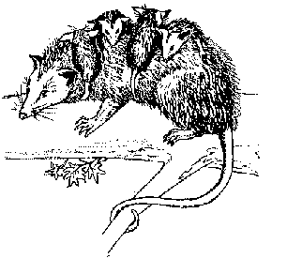
tlacuatl
tlacuache
tlacuepa vi dar vuelta Ipan inon ohtli tlen nepa tlacuepa, sa ompa chihton ca in altepetl. Un poco más allá de donde el camino da vuelta, está el pueblo. [II] Véase tla-, quicuepa
tlacueponi vi tronar, estallar Ipan in iluitl tlacueponihque miac cuete. En la fiesta truenan muchos cohetes. [II] tla-, cueponi
tlacueponiyani s cohetero Inohque iluichiucamen nochipan quitlatlauti-yahque in tlacueponiyani. Los mayor-domos de la fiesta siempre invitan al cohetero. Véase tla-, cueponi, -ni
tlacuihcuiliya vti apropiar Ipan in escuela in ichpocau in Manuela san tlacuihcuiliya ica tlen tlahcuilohuah-que. En la escuela, la hija de Manuela se apropia de los lápices. Véase tla-, quicui
tlacuitlapa adv atrás Inon peregrinos ohualquisque san secpa huan axan yo-mocau huehca tlacuitlapa inon tecu-tli. Esos peregrinos salieron juntos, y ahora ese anciano ya se quedó bastante atrás. Véase tla-, icuitlapa
mocuitlapiltiya vr surgir
tlachanuiya vi visitar en la casa (por negocio) In couxinqui techtlachan-uiya ic quinequi quinemacas itlal. El carpintero vino a la casa a visitarnos, porque quiere vender su terreno. [III] Véase tla-, chani
tlachayautli adj regado Sinón. cha-yautoc
tlachicahui vi granar, madurar Nepa ipan in ixtlahuatlahtli tlantoc tlachi-cahui. Allí en el valle ya ha terminado de granar. [II] Véase tla-, chicahuac
tlachicotlaliya vti arrinconar In Mar-celo axan yau tlachicotlaliya ica itlah-tlen tleca iluichihuas huiptla. Ahora Marcelo va a arrinconar cosas porque habrá fiesta pasado mañana. [III] Véase tla-, chico-, quitlaliya
tlachicoyan adv encerrado In cuacue ahmo polihuis quen tlachicoyan. El toro no se pierde porque está encerrado. Véase tla-, chico-, -yan
tlachicuiya vi chillar In quimichi tlachicuiya tlayohua. El ratón chilla en la noche. [III]
tlachichilehui v met ponerse colorado Ic tiotlac quemanian tlachichilehui ihtech in neluicactli. A veces, por las tardes, el cielo se pone colorado. [II] Véase tla-, chichilehui
¹tlachichina vi desarrollarse (dentro de la cáscara) Inon tlapacho tlen oquite-cac in Lupe, tlantiyes tlachichina inon totoltemen ic quisasque inon pollitos. Los pollitos se desarrollan en los huevos mientras la clueca los empolla. [II]
²tlachichina vti 1. fumar ¿Tleca inon sihuatl noyojque tlachichina huan ah-mo tlacatl? ¿Por qué fuma esa señora si no es hombre?
2. chupar [II] Véase tla-, chichi
tlachichinqui s fumador Inon tlacatl tequin tlachichinqui; ic inon moma-chiliya ihyac. Ese hombre es muy fumador; por eso huele feo. Véase tla-, chichina, -qui
Mammals
tlachichitiya vti dar de mamar Ayamo ocachi chicahuac inon ichpochtli; ¿axan yi tlachichitiya? Todavía no tie-ne edad esa muchacha ¿y ya está dando de mamar? [II] Véase tla-, chichi
tlachihchihua vti adornar In tlamatqui tlachihchihua canin quitlaolichtiya in iiluiu. El brujo adorna el lugar donde celebra su fiesta. [II] Véase tla-, quichihua
tlachipahuani s testigo In Manuel quinotza in tequihua quen tlachipa-huani ica tlen oquipolohque. Las autoridades citan a Manuel para que sea testigo de lo que perdieron. Variante tlachipauqui Véase tla-, chipahuac, -ni/-qui
tlachipautli adj 1. en efectivo (dinero) Ihcuac oquinemacac in cuacue, in iteco oquiselic tlachipautli in ipatiu. Cuando se vendió el toro, el dueño recibió el importe en efectivo.
2. revocado In ical in Baldomero nesi cualtzihton; tlachipautli huan ic inon quihuelitahque. La casa de Baldomero se ve bonita; está bien revocada y por eso les gusta. Véase tla-, chipahuac
tlachiya vti 1. cuidar, vigilar In chani-men den inon cali oyahque cahcalaqui huan oquicauque ma tlachiya inon telpocatl. Los dueños de esa casa fue-ron a visitar y dejaron al muchacho para que cuide la casa.
2. ver In tecolotl quiihtohuahque tla-chiya tlayohua huan ipan in tonali ahmo. Dicen que el tecolote ve de noche, pero de día, no. [II] Véase tla-, quichiya
ahmo ipan otlachix no tuvo respeto
ixco tlachiya sospechar de él
nahualachiya vi asomar
necuiltlachiya vi mirar al lado
pantlachiya vt contemplar, apreciar
quichiya vt esperar
tlachiyalistli s vista Molui cualtzin in tlachiyalistli ipan tlachpanaltepetl. Hay muy buena vista desde el cerro. Véase tla-, quichiya, -listli
tlachopin s gota Inin tatapahtli oqui-ahsic se tlachopin imelayo xochihcua-li. Una gota de savia de plátano cayó en esta ropa.
tlachpahuascohuitl s escobilla Ticto-cahhuiyahque tlachpahuascohuitl tleca quicuihque ic tlachpana. La llamamos escobilla porque la utilizan para barrer. Véase tlachpahuastli, cohuitl
tlachpahuastli s escoba Inin tlachpa-huastli yancuic. Ica tlachpanalo cual-tzihton. Esta escoba es nueva. Barre bonito.
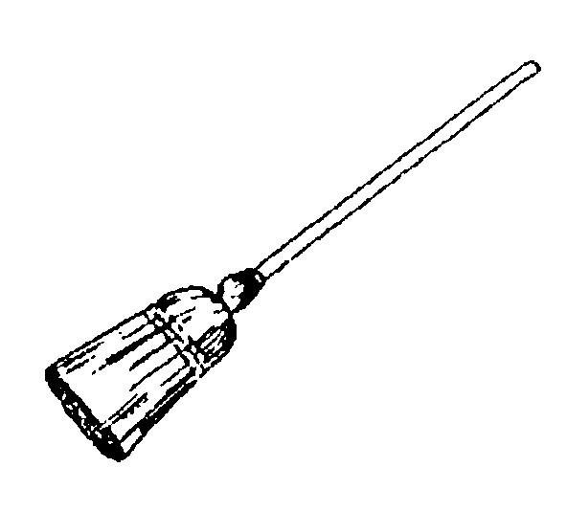
tlachpahuastli
escoba
tlachpana vti barrer ¡Ticaqui Juana! Xitlachpana ipan in cocina huan nehhua niyau nitlachpana caltenco! ¡Oye Juana, tú barres la cocina, y yo voy a barrer el corredor! [II] Véase tla-, quiichpana
tlachpantli adj barrido Nican yi cual-tzin tlachpantli; ahyac tlahsoli. Aquí ya está bien barrido; no hay basura. Véase tla-, quiichpana, -tli
tlachquili s loma, colina Inon tlach-quili tequin cualtzihton. Nicchihchi-huas nocal ompa. Se ve muy bonita esa loma. Voy a construir mi casa allá.
tlachtacahuiya vti traicionar Inon tla-catl nochipan quichihua in tlen ahmo cuali; nochipan tlachtacahuiya. Ese hombre siempre hace cosas malas; siem-pre traiciona. [III] Véase tla-, ichtaca
tlachtacahuiyani s traidor In tlachta-cahuiyani mota tequin cuali tlacatl huan ahmo ca. El traidor aparenta ser muy buena gente, pero no lo es. Véase tla-, ichtaca, -ni
tlachtecyotl s robo Inon tlachtecyotl tlen oquichiu inon tlacatl ahmo tlen oquipalehui. Ese robo que cometió el hombre no le sirvió para nada. Véase tla-, ichtequi, -yotl
tlachtejqui s ladrón Axan oniquitac se tlachtejqui ic mila oquitectoya teca-fen. Ahora vi un ladrón por la milpa cortando el café ajeno. Véase tla-, quichtequi, -qui
tlahca adv media mañana ¿Tleca otiahsico tlahca? ¿tlen; omitztzeco aquin? ¿Por qué llegaste a media ma-ñana?; ¿qué, te entretuvo alguien?
tlahcahtli s mañana Axan tequin cual-tzin inin tlahcahtli, huan yi yalua ah-mo ijquinin ocatca. Ahora está muy bonita la mañana; ayer no estaba así.
tlahco 1. s mitad Oquicua san se ta-mali, huan oc tlahco inon tliltzapotl. Comió nada más un tamal y la mitad del zapote negro.
2. adj medio Nehhua oniconic tlahco xalo atl tleca oniamicticatca. Yo tomé medio jarro de agua porque tenía sed.
itlacpaconeu s pos hijastro
itlahcoilpica s pos cinturón
itlahcoyan s pos cintura, talla
quitlacohtequi vt cruzar
tlahcoilpiloni s ceñidor Caten sequin tlacamen quitequiutiyahque inon tlah-coilpiloni. Hay algunos hombres que utilizan el ceñidor. Véase tlahco, quiil-piya, -ni
tlahcoti vi llegar a la mitad (discurso) In tlen quintlapohuilihtica in José axan yau tlahcoti. Ahora José está llegando a la mitad de la historia. [II] Véase tlahco
tlahcoyohuac adv medianoche Yi yal-ua otihualahque tlacoyohuac. Ayer regresamos a medianoche.
tlahcuaniya vti mudar (animal) Inon tecutli oc yau tlahcuaniya ica in iyol-cahuan, masque cocoxque. Ese ancia-no todavía va a mudar a sus animales, aunque está enfermo. [III] Véase tla-. quiihcuaniya
tlahcuilohua vti escribir Titlahcuiloh-ticate in tomamá. Les estamos escri-biendo a nuestras mamás. [III] Véase tla-, quiihcuilohua
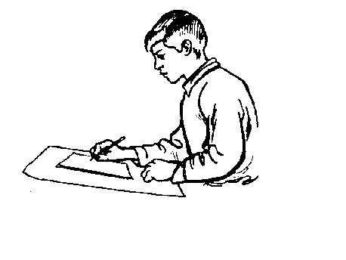
tlahcuilohua
escribe
tlahcuiloli 1. s escritura Inon tlahcui-loli tequin cuali. Niquehuas calihtec. Su escritura es muy buena. Por eso guar-do ese papel en la casa.
2. adj escrito Inon amatl ca tlahcui-loli ica maquina. Ese papel está escrito a máquina. Véase tla-, quiihcuilohua
tlahhuechtepehui vi evaporar Ica in tlatotonilotl, ihsiu tlahhuechtepehui ipan inon ohpitzactli; ihcuac tiahsiti-hue ayacmo tipaltiyasque. Con el calor, el agua se evapora pronto en la vereda; cuando lleguemos ya no habrá agua y no nos mojaremos. [II] Véase tla-, ahhuechtli, tepehui
tlahhueyaxtoc adj fragante Ipan inon xochimili cualtzihton tlahhueyaxtoc. El jardín está muy fragante. Véase tla-, ahhueyac, -toc
tlahmachtic adj distinto In masacuatl tequin tlahmachtic inon iyehuayo huan ic inon moixmati. Se conoce la boa porque la piel tiene diseño distinto.
tlahmachtli s bordado Inin tlahmach-tli tequin cualtzihton. Nechpactiya ica se camixa. Este bordado es muy bonito. Me gusta para una blusa.
quitlamachuiya vt bordar
tlahmo conj si no In tequihuahten oquitemohque inon tequitqui, huan ahmo hualahtoc. Tlahmo quinequi, yes oc seya. Las autoridades buscaron a ese trabajador, y no ha venido. Si no quiere venir, ya habrá otro. Véase tla-, ahmo
tlahpiya vi estar preñada, estar embara-zada Inon coneja den Pablo quiihto-hua yi tlahpiya; ic inon nesi toma-huac. Dicen que la coneja de Pablo ya está preñada; por eso se ve gorda. [II] Véase 1tla, quipiya
tlahquiti vti tejer Inin sihuatl tequin tlahquiti ica telmahtli. Esta mujer teje muchas cobijas. [I] Véase tla-, quiihquiti
quitzalanihquiti vt entretejer
tlahquiutli s tejido Nechpactiya in paxahtli tlen tilinqui tlahquiutli. Me gustan las fajas de tejido apretado. Véase tla-, quiihquiti, -tli
tlahsoli s basura In sihuatl quitlasa in tlahsoli ipan in mili. La mujer tira la basura en la milpa. Véase tla-, -soli
tlahsolpalan s basura podrida In tlah-solpalan ocachi cuali majada ica in hortaliza. La basura podrida es el mejor abono para la hortaliza. Véase tlahsoli, palani
tlahsolyo adj contaminado con basura Ic mota chipahuac inon atl huan tequin tlahsolyo ica san tlen. Se ve limpia el agua, pero está contaminada con basura. Véase tlahsoli, -yo
tlahtec adv dentro Inon cahcalajcamen noyojque oquiitaque inon cuatl tlahtec ipan in cali. Los visitantes también vieron esa víbora dentro de la casa. Véase tla-, ihtec
tlahtec cuehtli enagua Nepa ipan in altepetl nochin sihuamen quitlaliyah-que in tlahtec cuehtli. Allá en el pueblo todas las mujeres llevan enaguas.
tlahtlacolana vi pecar Inon telpocatl tequin tlahtlacolana tleca san tlen quichihuas. Ese niño peca mucho porque hace lo que quiere. [II] Véase tlahtlacoli, quiana
tlahtlacoli s 1. pecado, delito In aquin teixtlasa in Dios quichihuas hueyi tlahtlacoli. El que rechaza a Dios comete un gran pecado.
2. culpa Neh notlahtlacol, tleca onica-huilic ma yau. La culpa es mía porque le di permiso para irse.
quitlahtlacoltiya vt culpar, condenar
tlahtlacolyo s pecador Inon sihuatl tequin tlahtlacolyo. Esa mujer es muy pecadora. Véase tlahtlacoli, -yo
tlahtlacua vti pastar Inin calnelo tlah-tlacua ihcuac apismiqui. Este borrego pasta cuando tiene hambre. [I] Véase tla-, quicua
tlahtlachiya vti revisar Inin semana oc oyahque ic mila, quiihtohua tlahtla-chiyahque ipan in mila. Esta semana fueron otra vez a la milpa, lo que quiere decir que fueron a revisarla. [III] Véase tla-, tlachiya
tlahtlalpili s malla In tlahtlalpili de inin matlatl ocachi netech quen in oc sequin. La malla de esta red es más tupida que la de las demás. Véase tla-, quiilpiya, -li
tlahtlanesi vi traslucirse Inin tatapah-tli tlahtlanesi ipan tlanextli tleca te-quin canahuac. Se trasluce la luz por este trapo porque es muy delgado. [II] Véase tla-, nesi
tlahtlani vti 1. preguntar, averiguar Nepa yau tlahtlani inin tlacatl tla oncan tlen cuali quicuas. Este hombre va a preguntar allá si hay algo para comer.
2. interrogar, pedir informes In Juan tlahtlantinemi tla aquin oquiitac inon icuacue, canic oya. Juan va pidiendo informes a la gente para saber por dónde se fue su vaca. [II] Véase quitlani
tlahtlanilistli s pregunta Pos, ahmo tlen polihui inon tlahtlanilistzintli, inon tlahtoltzintli. Pues no se pierde nada; es una pregunta, nada más. Véase quitlani, -listli
tlahtlapaca vti lavar (ropa) Inon si-huatl tlahtlapaca canin quitlalauti-yahque. Esa mujer lava la ropa en las casas donde se lo piden. Véase tla-, quipaca
tlahtlapacaltetl s piedra usada para lavadero In tetl patlactic cualtzihton motequiutis quen tlahtlapacaltetl. Se usa una piedra ancha para lavadero. Véase tla-, quipaca, tetl
tlahtlapiastic adj oxidado Inin tepostli tequin tlahtlapiastic huan ayacmo cuali. Este metal está muy oxidado y ya no sirve. Véase tla-, tlapiastli
tlahtohua vti hablar Inon conetl aya-huel tlahtohua, tleca ayamo quipiya se xihuitl. Ese niño todavía no habla porque tiene sólo un año. [III] Véase tla-, quiihtohua
cochtlahtohua vi hablar dormido
mihtohua vr querer decir
quiihtohua vt decir
tlahtolchihua vi 1. disputar In telpo-catl tlahtolchihua tequin ihcuac ahmo quipactiya itlahtlen. El niño disputa mucho cuando no le gusta alguna cosa.
2. discutir, reñir Inon tlacatl tlahtolchihua ihcuac huinti. Ese hombre discute cuando está borracho. [II] Véase tlahtoli, quichihua
tlahtolchiuqui s pleitista Inin borra-cho tequin tlahtolchiuqui. Ese borra-cho es un gran pleitista. Véase tlahtoli, quichihua, -qui
tlahtoli s 1. palabra Miac tlahtoli tictequiutiyahque ihcuac timonoh-notzahque. Utilizamos muchas pala-bras cuando platicamos.
2. asunto In tlamachtiyani otechual-notz ica se tlahtoli. El maestro nos llamó para hablar de un asunto.
3. pleito Nicpiya tlahtoli ihuan Juan tleca icalnelohhuan oquicuahque no-mili. Tengo pleito con Juan porque sus borregos se comieron mi milpa.
quitlahtolnamiqui vt convenir, estar de acuerdo
tlahtzonqui s sastre, costurera Inon sihuatl tlahtzonqui. Quichihchihua tlacacamixa huan noyojque sihuaca-mixa. Esa mujer es costurera. Hace camisas para hombre y blusas para mujer. Véase tla-, quiihtzoma, -qui
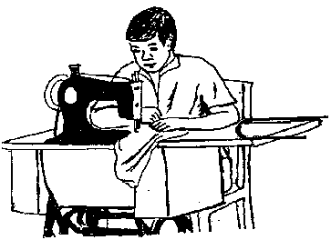
tlahtzonqui
sastre
tlahtzontli adj cosido Nochin in tla-quemitl tlahtzontli ica icpatl. Todo los vestidos son cosidos con hilo. Véase tla-, quiihtzoma, -tli
tlahuahhualohua vi aullar Ahmo aquin quimati tlen quiita inon chichi; quemanian tequin tlahuahhualohua. Nadie sabe qué ve ese perro; a veces aúlla mucho. [ III, esp]
tlahuahhuatztli s 1. tostado In tla-huahhuatztli quichihchihuahque ica in manteca, huan quisa huelic. Prepa-ran los tostados con manteca y salen sabrosos.
2. adj frito Inon telpocamen quim-pactiya tequin inon tlahuahhuatztli den papas. A esos niños les gustan mucho las papas fritas. Véase tla-, quihuatza, -tli
tlahuana vti tomar (alcohol) Sequin tlacamen semiluitl tlahuanahque. Ah-mo quinequihque chocoquisasque inchan. Algunos hombres toman todo el día. No quieren llegar a casa. [II]
tlahuanaloni s borrachera In Pedro ihuan inon itenonotzcau tequin quim-pactiya in tlahuanaloni. A Pedro y a su amigo les gusta mucho la borrachera. Véase tlahuana, -lo, -ni
tlahuanqui s borracho In tlahuanqui ayacuel mochicahua ic nehnemis. El borracho ya no tiene fuerzas para cami-nar. Véase tlahuana, -qui
tlahuaquilotl s sequía Ipan inin xihuitl tequin ohuehcau in tlahuaqui-lotl. Este año la sequía duró mucho. Véase tla-, huaqui,
tlahuatztli adj asado Neh nicua tla-huatztli nacatl huan den caxitl ahmo. Como carne asada, pero no hervida. Véase tla-, quihuatza, -tli
tlahuehcahuiya vti seguir de lejos In Juana yoquisiaumictihque inon iteno-notzcahuan huan ic inon sa tlahuehca-huiya. Juana ya se cansó y por eso sigue a sus amigas de lejos. [III] Véase tla-, huehca
tlahuehpochi s fantasma en forma de buitre Miacten quiihtosque in tla-huehpochi quinyeschichina in cone-men tlen hueloc tlacati. Muchos dicen que hay fantasmas en forma de buitre que chupan la sangre de los bebés recién nacidos.
tlahuel adv 1. constantemente In tla-machtiyani quitlahtlani tlahuel in amatl tlen ic otlacat in Luisa. El ma-estro le pide constantemente a Luisa su boleta de nacimiento.
2. demasiado Tlahuel hueyi omochiu in tletl huan ahhuel oquisehuic. El fuego se hizo demasiado grande; ya no pudo apagarlo. Véase tla-, hueli
mohuelmati vr convalecer
quihuelita vt aprobar
quiixtlahueliya vt aborrecer
tlahueli s odio Ahmo ticmatihque tlen quipanohua in Rosa; quinnotza san ica tlahueli inon ipiluan. No sabemos qué le pasa a Rosa; les habla con odio a sus hijos. Véase tla-, hueli
tlahuelita vti no apreciar In tosihua-mon tiquitahque quen tlahuelita, tleca san quiseliya tlen momaca. Nosotros vemos que nuestra nuera no aprecia lo que le damos; sólo recibe y nunca da. [I] Véase tla-, hueli, quiita
tlahueltiya vti agravar, empeorar In tlahmo ticonis inin pahtli, ocachi titla-hueltis ica mococolis. Si no tomas esta medicina, se te agravará el dolor. [III] Véase tla-, hueli
tlahuica vti deber Nicanca in tlen ni-tlahuica de yi queman. Aquí está lo que te debo ya hace días. [I] Véase tla-, quihuica
tlahuicalistli s deuda Inon iluichiuca-men quipiyahque miac tlahuicalistli. Esos mayordomos tienen muchas deu-das. Véase tla-, quihuica, -listli
tlahuicxitili adj cocido Ipan in tian-quistli quinemacahque in nacatl yi tlahuicxitili. En la plaza venden carne ya cocida. Véase tla-, quihuicxitiya
tlahuihhuicaltiya vti maldecir Inon sihuatl cualaxtli tequin tlahuihhui-caltiya. Esa mujer enojona maldice mucho. [I] Véase tla-, quihuica
tlahuitectli s roza Inon tlacatl oqui-chiu se tlahuitectli hueyi canin quimi-los in tlaoli. Ese hombre hizo una roza grande donde va a sembrar maíz. Véase tlahui, quitequi, -tli
tlahuitequi vti golpear In tlahuanqui tlahuitequi ihcuac tlen quimohsihui-ya. El borracho golpea al que lo moles-ta. [II] Véase tla-, quihuitequi
tlahuiya vti alumbrar In nocniu tlahui-ya canin cohcochi nocuanacahuan tla ahmo ompaca in chichi. Mi hermano alumbra donde duermen mis gallinas si el perro no está allí. [III]
tlahxica vi gotear Ipan inin cali tlahxi-ca ic tlatec tleca tlapantoc sequin te-jas. Esta casa gotea por dentro porque algunas tejas están quebradas. [I] Véase tla-, ihxica
tlahyili s disentería In tlahyili se coco-listli chicahuac tleca huaquis in tlaca-yo. La disentería es una enfermedad grave porque se seca el cuerpo.
tlahyohuiya vti soportar Inon telpocatl tlahyohuiiya ica in icniu. Ese niño so-porta a su hermano. [III]
tlaicxihuiya vi caminar Quen quinecti-ca ma quipalehuican in Juan in icni-huan, otlaicxihui ic quinita. Como Juan quiere que sus hermanos le ayuden, camina a donde están para traerlos. [III] Véase tla-, icxitl
tlaihtlacuani s vicio In aquin mostli huinti yomomat ica inon tlayili yeh in tlaihtlacuani; sa inon quiilnamictiyes. El que está borracho todo los días se acostumbra al vicio; nada más en eso está pensando. Véase tla-, ihtlacua, -ni
tlaixitlatzoli adj revocado Inon cali mota tequin cualtzihton tleca tlaixitla-tzoli. Se ve muy bonita esa casa revoca-da. Véase tla-, ix-, quitlatzohua
tlaixpa s lugar principal
tlaixpan adv al frente In tiopixqui ih-cuac pehua tlanonotza, yau moquetza tlaixpan. El sacerdote, cuando empieza a predicar, se pone de pie al frente. Véase tla-, ix-, pani
tlaixtlahtli s ladera Sinón. tlaixtli
tlaixtli s ladera In Simón quipiya inon papasmili hueyi ipan in tlaixtli. Simón tiene ese sembradío grande de papas en la ladera. Sinón. tlaixtlahtli Véase tla, -ix-, -tli
tlalacali s hondonada Ipan inon tlala-cali, ihcuac quiahui, tequin ompa ma-na in atl. El agua se estanca mucho en esa hondonada cuando llueve. Véase tlali, acali
tlalahuilotl s resbaladero Ipan inin tlalahuilotl in cahuayohten molui tequiyo ic tlehcohuahque. Los caba-llos casi no pueden subir en este resba-ladero. Véase tla-, alahui, -tl
tlalaxtli s chahuistle (reg.; chaquiste) In tla-laxtli molui quitzinin, queman tema-hua, niman pehua cuecuetzoca huan mocuepa sahuatl. El chahuistle es muy chiquito; cuando se le sube a uno, luego se siente comezón y se forman granos.
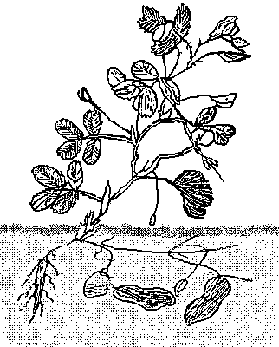
tlalcacahuatl
cacahuate
tlalcacahuatl s cacahuate Nepa ipan inon tlalmayantli quimilohuahque no-chipan in tlalcacahuatl. Allí en ese lugar plano siempre siembran cacahua-te. Véase tlali, cacahuatl
tlalcostli s subsuelo Ipan in tlalcostli yoli in toctli ica majada huan in tlah-mo quitlaliyahque, ayacmo yoli. Hay que abonar el subsuelo de ese terreno con estiércol para que produzca bien. Véase tlali, cosehui, -tli
tlalcualcan s tierra buena In tlali tlen oquicou in Pancho tequin tlalcualcan huan ic inon mochihua inon itlamilol. Pancho compró tierra buena y por eso da buena cosecha. Véase tlali, cuali
tlali s 1. tierra, terreno Ipan inin tlali chichilatic ahmo tlen yoli den tlatoc-tli. En esta tierra colorada no crece nada de cultivo.
2. suelo Inin tomin ohuetztoya ipan tlali. Este dinero estaba tirado en el suelo.
tlalmana vi apisonar la tierra In nocniu tlalmana canin quiquetzas in ical. Mi hermano apisona la tierra donde va a po-ner su casa. [II] Véase tlali, quimana
tlalmayantli s lugar plano Ipan inon tlalmayantli oquimilohque nochin colix. En ese lugar plano sembraron pura col. Véase tlali, tlamayantli
tlalnamictilistli s historia Inon tequi-hua quicautehuas se tlalnamictilistli ipan inon itequihuahyou. Esa autori-dad dejará una historia de su período. Véase tla-, quiilnamiqui, -listli
tlalpan adj bajo (cerca del suelo) In mesa tequin tlalpan; quinequi oc chih-ton huehcapa. La mesa está muy baja; debe hacerla más alta. Véase tlali, ipan
tlalpili s nudo Inin tlalpili ahhuel nic-tohtoma tleca tequin tilintoc. No pue-do desatar este nudo porque está muy apretado. Véase tla-, quiilpiya, -li
tlalpipiol s cacahuate Ipan in toalte-peu quimilohuahque tequin in tlalpi-piol huan noyojque mochihua tequin. En nuestro pueblo siembran mucho cacahuate porque crece bien.
tlalselic s tierra húmeda Nepa ipan inon tlalacali, tequin tlalselic; ic inon tequin tlaxiuyohua ompa. En esa hon-donada la tierra está húmeda; por eso se llena rápido de hierbas. Véase tlali, selic
tlaltecontli s ciénaga In campa tlalte-contli momana atl. El agua se junta donde hay ciénaga. Véase tlali, tecontic, -tli
tlaltepitz s tierra maciza (dura) Nepa canin tequiti ica in mili molui tlalte-pitz. Allí donde está la milpa es tierra maciza. Véase tlali, tepitztic
tlaltic adj café, moreno In tatapahtli yancuic san tlaltic. La ropa nueva es café.
tlalticpactli s tierra, mundo Ipan in tlalticpactli oncan tlacamen huan yolcamen. Gente y animales viven en la tierra.
tlaltzapatl s chaparrito In telpocatl ahmo ocoutix; omocau tlaltzapatl huan ic inon ahmo quihuelitahque. Ese chaparrito no creció de estatura; por eso no lo quieren. Véase tlali
tlaltzictli s barro In tlaltzictli cuali ic quichihchihuahque conten. Hacen ollas con el barro. Véase tlali, tzictli
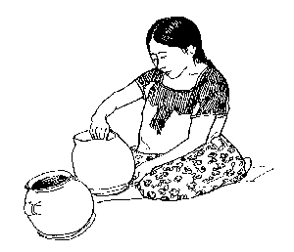
tlaluehcapantli s bordo Nepa ipan inon tlaluehcapantli ahhuel aquin temos; quinequis ma tictlacoluican. No podemos bajar por ese bordo; tene-mos que dar la vuelta. Véase tlali, huehcapan, -tli
tlaluehueyoca v met temblar la tierra Ihcuac tlaluehueyoca, sequin momou-tiyahque. Algunos se espantan cuando la tierra tiembla. [I] Véase tlali, hue-hueyoca
tlaluehueyocalistli s el temblor
tlaluis adv en balde, en vano San tla-luis oniya. Ahmo tlen onicahsic. Fui en vano. No encontré nada.
tlalxaltic adj arenoso Nican tequin tlalxaltic huan ic inon ahmo mochihua in yetl. Este terreno es muy arenoso; por eso los frijoles no dan. Véase tlali, xali
tlalyo adj sucio Inon tlacatl ahmo oquipacac nele inon itlanemac; san ijconon tlalyo. Ese hombre no lavó bien su mercancía; por eso está sucia. Véase tlali, -yo
tlamach adj quieto Inin telpocatl tequin tlamach. Ahmo choca in tlah-mo apismiqui. Este niño es muy quie-to. No llora si no tiene hambre.
tlamachtili adj 1. acostumbrado Nican Mexico tlamachtilten quicuasque tlax-cali. Aquí en México están acostumbra-dos a comer tortillas.
2. domado In cahuayo tlamachtili mostli ica inon itencuepaloca. El caba-llo domado puede ser guiado con el freno. Véase tla-, quimachtiya, -li
tlamachtiyani s maestro Molui tequi-yo itequiu inon tlamachtiyani, quen quimpiya cana 50 momachtiyanimen. Como hay 50 alumnos, es muy difícil para el maestro. Véase tla-, quimach-tiya, -ni
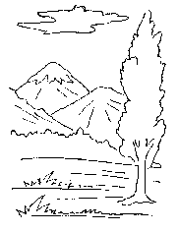
tlamahcocui v met escampar, dejar de llover Quemanian san chihton quia-hui huan sanima tlamahcocui. A veces sólo comienza a llover y luego escampa. [II] Véase tla-, mo-, quiah-cocui
tlamahuesohua vi divertirse Nochin tlacatl tlamahuesohua ipan in iluitl ica in mihtohtiyanimen. Toda la gente se divierte con la danza en la fiesta. [III]
tlamahuesolistli s función Mostla yes in tlamahuesolistli ica in telpocamen den escuela. Mañana habrá función por los alumnos de la escuela.
tlamaluili adj delicado In cocolistli tlen ocahsic in Susana molui tlama-luili. Susana está muy delicada por la enfermedad que le atacó.
tlamaluipa s 1. lugar apartado (del brujo)
2. lugar donde se lava ropa de la partu-rienta Sinón. tioca
tlamamali s carga In tlamamali te-quin yetec ic momama. La carga es muy pesada para llevar.
quitlamamalquixtiya vt descargar
tlamamani s cargador In tlamamani quihuicas in cocoxqui. El cargador va a llevar al enfermo.
tlamana vti hacer tortillas In ichpocatl yicuali tlamana. La muchacha ya pue-de hacer tortillas. [II] Véase quimana
tlamana
hace tortillas
tlamantli s cosa, cosas Xicahua inon tlamantli, ahmo xicantiye. Deje esas cosas; no las esté agarrando.
tlamatcayotl s brujería In aquin tequi-ti ica in tlamatcayotl, ic inon motecpa-nohua. El que trabaja con la brujería gana muy bien.
tlamatecalistli s persecución In tlama-tecalistli pehua ica seya huan oc seya ic momictiyahque. La persecución empieza entre uno y otro hasta que se matan.
tlamati 1. adj diestro Inon tlacatl tequin tlamati ica tlen quichihuas. Ese hombre es muy diestro en lo que hace.
2. vi parecer In tlacatl tlamati quen in ocse itio. El señor se parece a su otro tío.
3. adj inteligente Inon tlacatl tequin tlamati. Ese hombre es muy inteligen-te. [II]
tlamatilistli s 1. pensamiento Inon tlacatl tequin cuali tlamatilistli qui-piya. Ese hombre tiene muy buenos pensamientos.
2. sabiduría In tlacatl aquin tlatehuiya ahmo quipiya tlamatilistli. El hombre que pelea no tiene sabiduría.
3. criterio In aquin camanalti sanima quipiya ahmo cuali tlamatilistli. El que chancea tiene mal criterio.
tlamatqui s brujo In tlamatqui se tla-catl tlacahcayauqui. El brujo es un hombre chismoso. Véase quimati
tlamautehua vi volver en sí Ihcuac in telpocatl huetzi ica in mimiquilistli, ic chihton tlamautehua. Cuando el niño se cae por el ataque, al poco rato vuelve en sí. [II] Véase -tehua
tlamayantli s llano Nepa canin ca inon altepetl, soutica nochin tlama-yantli. Allí en el llano está extendido el pueblo.
tlamecanili adj estrangulado In Juana nochipan quicahcalactiya in nacatl de cuanaca tlamecanili. Juana siempre menudea la carne de la gallina estran-gulada.
tlamelajcan adj 1. franco, claro Inon tlacatl tequin tlamelajcan. Nochipa quihtohua tlen quinehnehuiliya. Ese hombre es muy franco. Siempre dice lo que piensa.
2. correcto, ideal In tlahcuiloli tequin tlamelajcan quen tlachihchiutli. Esa escritura está correcta.
tlamexpotzahui v met haber muchas nubes Ihcuac tlamexpotzahui tequin, ticnehnehuiliyahque yau quiyahui ihsiu. Cuando hay muchas nubes, pensamos que va a llover pronto. [II]
tlamextemi 1. adj nublado Axan tequin tlamextemi. Ahora está muy nublado.
2. vi nublarse Nican mostli tlamex-temi. Aquí todos los días se nubla.
tlameya vi brotar (el agua) Ipan inon xopanilistli tlameya san miajcan. En tiempo de lluvia brota el agua en varias partes. [II]
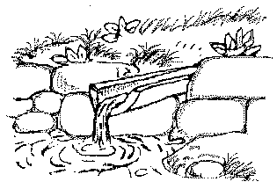
tlami vi terminar In tequitl ahyic tla-mi. Nochipan technotza. El trabajo nunca se termina. Siempre nos llama. [II]
itlamiyan s pos su término
ixtlami vi empobrecer (tierra)
mosentlamiya vr desesperar
quintlamiltiya vt casar
quitlamiya vt gastar
tlamictiyani s carnicero In tlamictiya-ni oquimicti se pitzotl ica in iluitl. El carnicero mató un puerco para la fiesta. Véase quimictiya, -ni
tlamijcaitani s doliente Sequin tlamij-caitanimen omocauque nochin yohua-li ipan ichan in mijqui. Algunos do-lientes se quedaron toda la noche en la casa del difunto. Véase mijqui, -ca-, quiita, -ni
tlamiloli s cultivo Ipan noaltepeu nochten quipiyahque tlamiloli den cafen. En mi pueblo todos tienen cultivo de café.
tlaminimen s matrimonio Inon tlami-nimen axan oyahque motemactiya inahuac in tequihua. Ese matrimonio fue ahora a presentarse ante la autori-dad. Véase tlami
tlamochihua vi haber cosecha abundante, abundar Ipan inin xihuitl tequin tlamochihuas; ahmo poliutoc in quiahuitl. En este año habrá cosecha abundante; no ha faltado la lluvia. [II] Véase mochihua
tlamochihualistli s cosecha abundante Ipan oc se xihuitl ocatca tlamochihua-listli huan axan molui chihton. El año pasado hubo cosecha abundante y ahora hay muy poco. Véase mochihua, -listli
tlamohsihuiyani s latoso Inon tlacatl nochipan tlamohsihuiyani; ic inon ayacmo quinequihque. Ese hombre siempre es un latoso; por eso ya no lo quieren. Véase quimohsihuiya, -ni
tlamomolotza vi hociquear Canin ten-toque in pesohten noyojque tlamomo-lotza ipan in tlali. Donde hay muchos tejones, hociquean la tierra. [II] Véase momoloca
tlamotlali s cosas ocultas (que el brujo extrae del paciente por la boca) Qui-ihtohuahque inon cocoxqui mach qui-piya in tlamotlali, huan ic inon san in tlamatqui quimati quen quiquixtis. Dicen que ese enfermo tiene cosas ocul-tas, y por eso solamente el brujo sabe como extraerlas por la boca. Véase mo-, quitlaliya
tlampacaloni s cepillo de dientes Inon tlamachtiyani quinextiliya in conemen quen quicuisque in tlampacaloni. La maestra enseña a los niños como utilizar el cepillo de dientes. Véase itlan, qui-paca, lo-, -ni
tlanahuac adv junto Inon telpocatl tlanahuac tlacua inuan in tlatzotzon-camen. Ese niño come junto con los músicos. Véase inahuac
tlanahualcaqui vti escuchar a escondi-das Inon telpocatl san canin quipac-tiya yas tlanahualcaquis ica tlen mo-nohnotztosque. A ese niño le gusta ir dondequiera para escuchar a escondidas lo que están platicando. [II] Véase quicaqui
tlanahuatili s aviso Yehhua ocualicac in tlanahuatili den tequihua. Él trajo el aviso del presidente. Véase nahuati, -li
tlanahuatiya vti comunicar, notificar In tlamachtiyani tlanahuatiya que-man mocuepas ipan itequiu. El maes-tro nos comunica cuándo va a regresar a su trabajo. [III] Véase nahuati
tlanahuatiyani s mensajero In tlana-huatiyani tequin tequiti. El mensajero trabaja mucho. Véase nahuati, -ni
tlanamictilistli s matrimonio In tlana-mictilistli tequin cualtzin, huan ic inon nictemos nosihuau. El matrimonio es muy bonito, y por eso, voy a buscar esposa. Véase quinamiqui, -listli
tlanamiqui vi sufrir Inon telpocatl tla-namiqui san tepampa; ahmo itlahtla-col yehhua. Ese niño sufre injustamen-te; no es culpa de él. [II] Véase quina-miqui
tlananquiliya vti responder (la novia al novio) Ihcuac oquitlahtlauque, inon ichpochtli tlananquiliya ica ipaquilis inon inamic. Cuando la pidieron, esa muchacha le respondió a su novio con gusto que sí. [III] Véase quinanquiliya
tlancacalaca vi rechinar los dientes In pitzotl tlancacalaca ihcuac tlami tla-cua. El puerco rechina los dientes cuan-do termina de comer. [I] Véase itlan, cacalaca
tlancuaquetza vi arrodillar In mo-huentiyani tlancuaquetza ihcuac yau in tiopa. El prometedor se arrodilla cuando va a la iglesia. [II] Véase itlancua, quiquetza
tlancuitzohua vi gestear In telpocatl tequin tlancuitzohua ihcuac cualani. El niño gestea mucho cuando se enoja. [III] Véase itlan, cuihcuica
tlanecuilana vti atravesar, cruzar In ohtli tlen tlanecuilana yau quisa ipan inon atlautli. El camino que atraviesa éste va a salir en esa cañada. [II] Véase necuil, quiana
tlanehnehuilistli s 1. sabiduría, enten-dimiento In tequihua tequin quipiya tlanehnehuilistli. La autoridad tiene mucha sabiduría.
2. memoria Inon tlacatl quipiya cuali tlanehnehuilistli. Ese hombre tiene buena memoria.
3. idea, concepto Nehhua ahmo nic-piya tlanehnehuilistli ica in tlalticpac-tli, quen omochihchiu. Yo no tengo ninguna idea de cómo se formó el mun-do. Véase quinehnehuiliya, -listli
tlaneloli adj revuelto Inin yetl tequin tlaneloli ihuan tetoton. Estos frijoles están revueltos con muchas piedrecitas. Véase quinelohua
tlaneltocalistli s creencia, fe Ahmo oquixico ica in tlamohsihuilistli tleca ahmo oquipix chicahuac tlaneltoca-listli. No aguantó la persecución porque su fe no es fuerte. Véase quineltoca, -listli
tlaneltocani s creyente In tlaneltoca-nimen mosentlaliyahque calihtec chichicueyi. Los creyentes se juntan dentro de la casa cada ocho días. Véase quineltoca, -ni
tlanemaca vti vender Inon ichpochtli tlanemaca ipan inin tienda. Esa seño-rita vende en esta tienda. [I] Véase qui-nemaca
tlanemaca
vender
tlanemacani s vendedor Inin tlanema-cani tequin tlanemaca. Este vendedor vende mucho. Véase quinemaca, -ni
tlanepantla adv en medio Tequin cualtzihton inon xochitl tlen ca tlane-pantla. Es muy bonita la flor que está en medio. Véase inepantla
tlanequilistli s voluntad Inin tlacatl itlanequilis tequiti. Este hombre traba-ja por su propia voluntad. Véase quine-qui, -listli
tlanesi vi aclararse Quen quitzinin in yohuilotl, ihsiu tlanesi. Como las no-ches son cortas, se aclara pronto. [II] Véase nesi
yoltlanextiya vt iluminar (a sí mismo)
tlaneutilistli s crédito Miaqui ahmo quimpactiya in tlaneutilistli. A mu-chos no les gusta dar a crédito. Véase quitlaneutiya, -listli
tlaneutli adj fiado Nochipan nitlaco-hua tlaneutli huan nictlaxtlahua ih-cuac tlami in chicueyi tonali. Siempre compro fiado y lo pago a los ocho días. Véase quitlanehuiya, -tli
tlanexicaluiyani s envidioso Inon tla-catl molui tlanexicaluiyani tleca qui-nequi san yehhuatl ma quimahuesti-lican. El envidioso quiere que sólo lo respeten a él. Véase nexicoli, -ni
tlanexmaca v met alumbrar (los rayos del sol) Ocachi cuali tlanexmaca in meyotl den tonaltzintli, quen in oc se-quin tlanextli. Los rayos del sol alum-bran mejor que otras luces. [I] Véase nesi, quimaca
tlanextli s luz Inin tlanextli tlanextiya huehca. Esta luz alumbra lejos. Véase nesi, -tli
tlanohnotza vti platicar, charlar Inon telpocatl tequin tlanohnotza huan ah-mo pinahui. Ese niño platica mucho y no tiene vergüenza. [II] Véase quinotza
moichtacanohnotza vr cuchichear
monohnotza vr conversar, platicar
tlanonotzali s consejo In tlanonotzali in tlen otechiluic tequin cuali. El con-sejo que nos dieron fue muy bueno. Véase quinonotza, -li
tlanonotzani s orador Inin tlanonotza-ni tequin cuali tlacatl. Este orador es muy buen hombre. Véase quinonotza, -ni
tlanonotzqui s consejero Ipan in alte-petl oncan se tlanonotzqui huan ijco-non quinyolchicahua ica tlen cuali tequitl. En el pueblo hay un consejero que anima a la gente con ideas buenas para el trabajo. Véase quinonotza, -qui
tlanoquili s diarrea Inon tlacatl qui-ihtohua quipiya in tlanoquili ic oqui-cua se tlatectli in sandía. Ese hombre dice que tiene diarrea por comer una rebanada de sandía.
tlantecpani vi mostrar los dientes Inon telpocatl tlantecpantica. Ese niño está mostrando los dientes. [II] Véase itlan,quitecpana
tlaolcohua vi comprar maíz In Fer-nando quen ahmo quitlaliya in mili, ic inon nochipan tlaolcohua. Fernando, como no tiene milpa, por eso siempre compra maíz. [II] Véase tlaoli, quico-hua

tlaolcuani s gorrión común In Rafael oquiquitzqui se inon tototl tlaolcuani cualtzin nextic. Rafaél agarró un gorrión común bien azul. Véase tlaoli, quicua, -ni
tlaoli s maíz In tlaoli oncan costic huan oncan istac. Hay maíz de color blanco y amarillo.
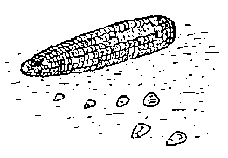
tlaolichcuani s tarenga, totochil, toguí (ave de socorro) In Marina oquimicti inon tlaolichcuani, quen oquiitac quiich-cuatoc inon tlaoli tlen oquitocac. Marina mató al toguí, al verlo rascando el maíz que sembró. Véase tlaoli, quiichcua, -ni
tlaolichtilistli s festival Ipan in metztli agosto oncan hueyi tlaolichtilistli ipan toaltepeu. En el mes de agosto hay un gran festival en nuestro pueblo. Véase tlaoli
tlaolpichi s pozole Tiyohue ticchihua tlaolpichi ica inin yancuic tlaoli. Va-mos a hacer pozole con este maíz nuevo.
tlaoupahuiya vti escardar (segunda vez) Titlaoupahuisque ihsiu ic ahmo ma techtlani in quiahuitl. Vamos a escardar aprisa la segunda vez para que no nos impida hacerlo la lluvia. [III] Véase oupa
tlaoya vti desgranar maíz Inon tlacatl nochipan quinequi ma tlaoya inon itescau, ic quitlaliya in inexcomiu. Ese hombre siempre quiere que su esposa desgrane maíz para poner su nixtamal. [II]
tlapaca vti lavar (el piso) In Micaela tlapaca achto ipan in cali tleca qui-pactiya cualtzin ma yeto. Micaela lava primero el piso de la casa, porque le gusta que esté bonito. [I] Véase quipaca
tlapactecali s insulto Inon telpocatl quiihtohua tlapactecali iixpa itata. Ese niño dice insultos en frente de su papá. Véase quipacteca, -li
tlapachiutoc adj tapado Inin tlatoctli tlapachiutoc ica in soquitl den tlaxi-tintli. Ese cultivo está tapado con el lodo del desborde. Véase quipachohua, -toc
tlapacho s gallina clueca In cuanaca tlapacho omic ica cocolistli. La gallina clueca se murió de enfermedad. Véase quipachohua
tlapahhuili adj pintado Inin cali te-quin cualtzin tlapahhuili. Esta casa está pintada muy bonito. Véase qui-pahhuiya
tlapahpaca vti lavar cosas Ipan inin cali, inon ichpocatl in itequiu san tlapahpaca. Esa muchacha sólo lava las cosas en esta casa. [I] Véase quipaca
tlapahpaca
lava cosas
tlapahtiyani s doctor, curandero, médico In tlapahtiyani quimpahtiya in cocoxcamen. El doctor cura a los enfermos. Véase pahti, -ni
tlapalehuilistli s amparo, ayuda Otechahsic in quiahuitl ihtech in ohtli, huan Juan otechmacac in tlapalehui-listli. La lluvia nos cogió en el camino, y Juan nos dio amparo. Véase quipale-huiya, -listli
tlapalehuiya vti echar mano, ayudar Inon tlacatl techtlapalehuiya ipan in tequitl ic ma tictlamican ihsiu in tla-secpahuili. Ese hombre nos ayuda en el trabajo para que terminemos rápido la escarda. [III] Véase quipalehuiya
tlapalehuiyani s 1. ayudante In tlase-manqui nochipan quipiya se tlapale-huiyani. El comerciante siempre tiene su ayudante.
2. mediador Inon tlacatl quinequi se tlapalehuiyani ica inon itlanemac, ic ihsiu ma quitlami. Ese hombre nece-sita un mediador para que se termine pronto su mercancía.
3. partera Ayacmo huehcau ic tlacatis iconeu, in sihuatl quinequis in tlapale-huiyani. Ya no tarda en nacer su hijo; la mujer va a necesitar a la partera. Véase quipalehuiya, -ni
tlapalohua vi sopar, sopear Noconeu axan yi cuali tlapalohua ica in itlacual. Ahora mi hijo ya puede sopear su comida. [III ]
tlapani vi 1. rajarse In cohuitl ihsiu tlapani tleca piastic. El palo se raja fácilmente porque está derecho.
2. brotar Quipiya chicueyi tonali toc-toc in xinachtli den yecayohtli, huan yi tlapantica. Tiene ocho días de estar sembrada la semilla de calabaza, y ya está brotando. [II]
coutlapana vt aserrar
ixcuatlapani vi descalabrar
tlapanohua vi sufrir Notata tlapanohua ic techtecpanohua. Mi padre sufre para mantenernos. [III] Véase tla-
tlapanolistli s castigo, sufrimiento In tlapanolistli ahmo cuali tleca sotlahui seya. A veces el castigo desanima a uno. Véase tla-, -listli
tlapanqui adj quebrado Ipan in comitl tlapanqui ayacuel motlaiya in atl. Ya no se puede poner agua en una olla quebrada. Variante tlapantoc Véase tlapani, -qui/-toc
tlapatadahhuiya vi patear, dar patada ¡Ximomalui tleca inin mula tequin tlapatadahhuiya! ¡Cuídate, porque esta mula patea mucho! [III, esp]
tlapatlali s vuelto, cambio ¿Mopiya tlapatlali de sempohuali peso? ¿Tiene usted vuelto de veinte pesos? Véase tla-, quipatla, -li
tlapatzca vti ordeñar Axan tiyasque titlapatzcasque huan tiyasque ticne-macasque in leche. Ahora vamos a ordeñar e iremos a vender la leche. [I] Véase tla-, quipatzca
tlapechtiya vti poner a madurar In José axan tlapechtis ica in mango tla qui-namiquis inon tianquistli. José pondrá a madurar los mangos ahora para que estén listos para llevar a la plaza. [III] Véase tla-, ipehpech
tlapechtli s cama Nehhua nicochi ipan tlapechtli; ahmo tlalpan quen in oc se-quin. Duermo en cama; no en el suelo como otros. Véase tla-, ipehpech
coutlapechtli s el catre
ipehpech s pos. su nido
tlapehpena vti pastar, pacer In calnelo oquicahcau in iteco ma yau tlapehpe-na tleca ahmo oncan aquin quihuicas ic mila. Su dueño soltó el borrego para que fuera a pastar, porque no hay quien lo lleve al campo. [I] Véase tla-, qui-pehpena
tlapehuiya vti 1. rendir Inin xapo tequin tlapehuiya. Este jabón rinde mucho.
2. aumentar In Luis tequin quipactiya quen tlapehuiya ihsiu inon icalnelohhuan. A Luis le gusta mucho cómo sus borregos aumentan rápido.
3. arrear Inon tlacatl yoquimat quen mostli tlapehuiya ica inon yolcamen. Como ese hombre arrea todos los días esos animales, ya se acostumbró. [III] Véase tla-, pehui
tlapetlani v met relampaguear Ipan inin metztli tequin tlapetlani ihcuac quiahui. En este mes relampaguea mucho cuando llueve. [II] Véase tla-, petlani
itlapetlancau s pos espíritu bajo su control (brujería)
tlapetlantli s relámpago In tlapetlantli nesi quen tletl. El relámpago se parece al fuego. Véase tla-, petlani, -tli

tlapetzcahui vi estar resbaloso Ic ahxi-hua ichan in Rogelio, tlapetzcahui, tleca ompa momana in atl. Al llegar a la casa de Rogelio está resbaloso, porque allá se encharca el agua. [II]
tlapiascochi vi orinar mientras duerme Inon telpocatl yec nesi ipan itlaquen quen oc tlapiascochi. Se nota bien en su ropa que ese niño se orina mientras duerme. [II] Véase tlapiasohua, cochi
tlapiasmiqui vi tener ganas de orinar Inon telpocatl ahmo huehuecau quiih-tohuas tlapiasmiqui. A cada rato ese niño dice que tiene ganas de orinar. [II] Véase tlapiasohua, miqui
tlapiasohua vi orinar In cahuayo tequin tlapiasohua. La bestia orina mucho. [III]
tlapiasteco s vejiga In telpocatl qui-cocohua in itlapiasteco ic oquixico ahmo otlahtlapiaso. Le duele la vejiga al muchacho por aguantar la orina. Véase tlapiastli, iteco
tlapiastli s orina In tlapiastli den cahuayo tequin costic. La orina del caballo es muy amarilla.
tlapictli s paquete In Juan tehuicaltiya se tlapictli ic ma quihuiquili inon isi-huau. Juan les encarga un paquete para que se lo lleven a su esposa. Véase tla-, quipiquiya, -tli
tlapihpiya vti vigilar, espiar In iteco inon manzanasmili yau tlapihpiya tla aquin calaqui ompa. El dueño de esa huerta de manzanas la va a vigilar para ver si entra alguien. [II] Véase tlapiya
tlapiloli adj cargado Inon tlacatl, quen huinti, oquihuicahque ichan tlapiloli. Como ese hombre estaba borracho, lo llevaron cargado a su casa. [I] Véase tla-, quipilohua
tlapitza vi chiflar In tlacatl tlapitza ihcuac quinotza oc se itlacaicniu. El hombre chifla cuando llama a su compa-ñero. [II] Véase tla-, quipitza
tlapitzahua vi sonar agudo (instrumento musical) Inon cuihcuicalistli cualtzin mocaqui quen tlapitzahua. Esa música que suena aguda es bonita. [II] Véase tla-, pitzahui
tlapitzaloni s pito, flauta Inon tlacatl noyoj-que cuali quichihchihua inon tlapi-tzaloni ic tlatlapitzas. Ese hombre también sabe hacer un pito que toca música. Véase tla-, pitzahui, -ni
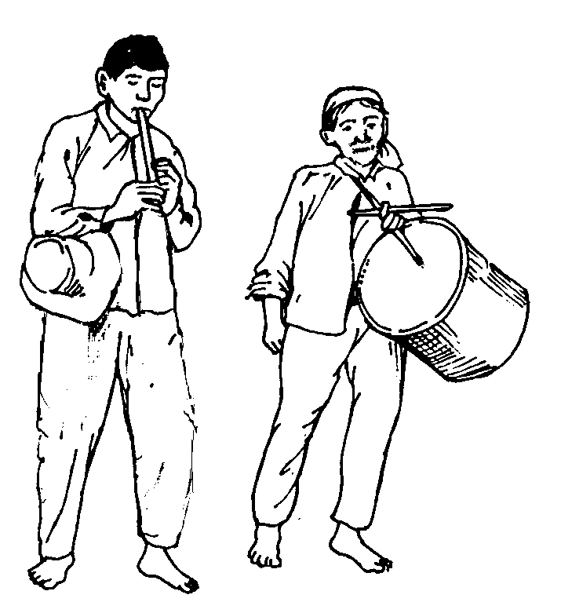

tlapitzaucatzahtzi vi dar chillido Inon chiquilich tequin tlapitzaucatzahtzi huan tenacascoco. La cigarra da chilli-dos agudos que lastiman los oídos. [I] Véase tla-, pitzahui, -ca-, tzahtzi
tlapixautoc adj esparcido Ipan in ohtli otiquitaque tlapixautoc miac tlaoli. En el camino vimos mucho maíz espar-cido. Véase tla-, pixahui, -toc
tlapixoli s vivero In Pancho oquichiu se tlapixoli ica xinachtli den xitomatl. Pancho hizo un vivero de semilla de ji-tomate. Véase tla-, pixahui, -li
tlapiya vti velar, vigilar Inon rico oquitemo se itlaquehual ic tlapiya ipan inon itlal. Ese rico buscó un peón para vigilar su terreno.
tlapocuatztli adj asado Miacten quim-pactiya in nacatl tlapocuatztli. A mu-chos les gusta la carne asada. Véase tla-, quipocuatza, -tli
tlapolochtilistli s confusión, lío Ica in tlapolochtilistli den iluitl omopoliu in conetl. Se perdió la niña en la confu-sión de la fiesta. Véase tla-, quipolochtiya, -listli
tlapolochtiyani s haragán Nepa canin tequiutoc in Miguel, ocahsito se tlapo-lochtiyani, huan ijconon ayacmo tlen oquichiu. Allá donde Miguel trabaja se encontró con un haragán que no hizo nada. Véase tla-, quipolochtiya, -ni
tlapolohua vi fracasar Inon telpochtli otlapolo ipan itequiu. Ese muchacho fracasó en su trabajo. [III] Véase tla-, polihui
tlapopoca vi humear Quen yec tzahtzactoc in cali, tequin tlapopoca in tlahtec. Como la casa está bien cerrrada, se humea mucho adentro. [I] Véase tla-, popoca
tlapopotza vti chirriar In paltic cohuitl tequin tlapopotza. La leña mojada chirría mucho. Véase tla-, popoca
tlapopoxoli adj asado In nacatl tlapo-poxoli huelic huan miacten quimpact-iya. La carne asada es sabrosa, y a muchos les gusta. Véase tla-, quipo-poxohua, -li
tlaposonili adj hervido In pitzonacatl tlaposonili oc noncuahtic ic huelic. La carne de puerco hervida tiene sabor diferente. Variante tlaposontli Véase tla-, poso-ni, -li/-tli
tlaquechpitzahua vi hablar con voz aguda In Juanito tlaquechpitzahua ihcuac quinnotza in icnihuan. Juanito habla con voz aguda cuando llama a sus hermanos. [II] Véase tla-, iquech, pi-tzahui
tlaquechtili adj con cuello Inon si-huatl aquin quinemaca inon coton yi tlaquechtili; sa ma moquemi. El cotón con cuello que vende esa mujer se puede llevar puesto. Véase tla-, iquech, -li
tlaquechtomahua vi hablar en voz baja Inon telpocatl mocaqui tlaquechtoma-hua ihcuac pehua quinnohnotza. A ese muchacho se le oye hablar en voz baja cuando empieza a platicar. [II] Véase tla-, iquech, tomahui
tlaquehuali s peón, siervo Nehhua nic-piya nahue tlaquehuali huan ihsiu tequitihque. Yo tengo cuatro peones y trabajan rápido. Véase tla-, quiehua, -li
quitetlaquehuiya vt alquilar
tlaquemitl s vestido, traje Inin tlaque-mitl ahmo nechnamiqui. Molui qui-tzinin. Este vestido no me viene. Está muy chico. Véase tla-, quemi
tlaquilyohua vi producir, rendir Inon xalxococohuitl tequin tlaquilyohua; ic inon techpactiya. Esa mata de guayaba produce mucho; por eso nos gusta. [III] Véase itlaquilyo
tlaquimili s maleta In itenonotzcau in Benjamín quichihchihua in tlaquimili ic yasque paxialosque. El amigo de Benjamín arregla la maleta para la ex-cursión. Véase tla-, quimimilohua
tlaquimiloli s rollo Onicohuato se tlaquimiloli amatl. Fui a comprar un rollo de papel. Véase tla-, quimimilo-hua, -li
tlaquisa vi brotar (agua) Ipan in to-nalten den xopanilistli miajcan tla-quisa. En los tiempos de lluvia el agua brota en varias partes. Véase tla-, quisa
tlaquitzquili s ramo Inon tlamachtiya-ni oquinilui inon escoleros quen ma quihuicacan sehsen tlaquitzquili den xochitl. Ese maestro les dijo a los alum-nos que lleven un ramo de flores cada uno. Véase tla-, quiquitzquiya, -li
tlasaca vti acarrear In Rutilio tlasaca ica in sentli imila in Antonio. Rutilio acarrea la mazorca del terreno de Anto-nio. [I] Véase tla-, quisaca
tlasaca
acarrea leña
tlasacani s arriero In tlasacani molui siahui ic quintlamamaltiya in icahua-yohhuan. El arriero se cansa mucho cuando carga las bestias. Véase tla-, quisaca, -ni
tlasasahuatza vi silbar (viento) Quen ahmo yec tzahtzactoc in cali, mocaqui yec quen tlasasahuatza in yehyecatl. Como la casa no está bien hecha, se oye bien cómo silba el viento. [II] Véase tla-, sasahuaca
tlasasanatza vi sonar, crujir Inon tel-pocatl tlasasanatza tequin ica inon totomochtli canin yau ma huiltiya. Ese niño hace crujir las hojas de la mazorca cuando está jugando. [II] Véase tla-, sasanaca
tlasehualotiya v met dar sombra, som-brear Nochin inin chicueyi tonali tla-sehualotiya ica in mexpamitl. Los ocho días pasados las nubes han dado sombra. [II] Véase tla-, quisehualohua
tlaselotl s retoño Inin tlaselotl tequin seltic ca. Este retoño está muy tierno. Véase tla-, seliya
tlaseloyohua vi retoñar In xinachtli den papas tlaseloyohua ihsiu ihcuac pilinqui. La semilla de papa marchita retoña pronto. [III] Véase tla-, seliya
tlasemana vi comerciar Ipan in toalte-peu caten miaqui aquin quimpactiya tlasemana. A muchas mujeres en nues-ro pueblo les gusta comerciar. [II] Véase tla-, mana
tlasihuautilistli s casamiento In tlasi-huautilistli tequin cualtzin. El casa-miento es muy bonito. Véase tla-, sihuatl, -listli
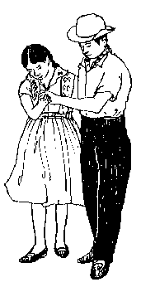
tlasohcamati vi dar gracias Tehhuan tictlasohcamatihque in aquin tech-machtiya. Nosotros damos gracias a nuestro profesor. [II] Véase tlasohtla, -ca-, quimati
tlasohcamatilistli s agradecimiento Pedro oquimacac se pachilel huan oquinexti itlasohcamatilis ica tlen oquipalehui. Pedro le dio un gallo y mostró así su agradecimiento por la ayuda que le dio. Véase tlasohtla, -ca-, quimati, -listli
tlasohti adj escaso Nican tequin tla-sohti in atl ihcuac tlatotoniya. Aquí el agua está muy escasa cuando hace calor.
tlasohtiya vi escasear Quemanian tlasohtiya in tlaoli huan tlehcos in ipatiu. A veces se escasea el maíz y sube el precio. [III] Véase tlasohti
tlasohtlalistli s amabilidad, cariño, amor In rico quinnotza ica tlasohtla-listli in itlaquehual ic ma tlacuacan. El rico llama con amabilidad a sus peones para que coman. Véase qui-lasohtla, -listli
tlasohtli s consentido Inon conetl, quen achto, yehhuatl in tlasohtli den inana. Ese bebé, como es el primero, es el consentido de su mamá. Véase qui-tlasohtla
tlasohuali s ofrenda Ipan in todo san-tos nochten den altepetl quitlaliyah-que in tlasohuali. El día de los difuntos todos los del pueblo ponen ofrendas a sus muertos. Véase tla-, quisohua, -li
tlatamachiuqui s geómetra (insecto) In tlatamachiuqui se ocuili huan satepa mocuepa in papalotl. La geómetra es una oruga que se convierte en mariposa después. Véase tla-, quitamachihua, -qui
tlatamachiuqui
geómetra
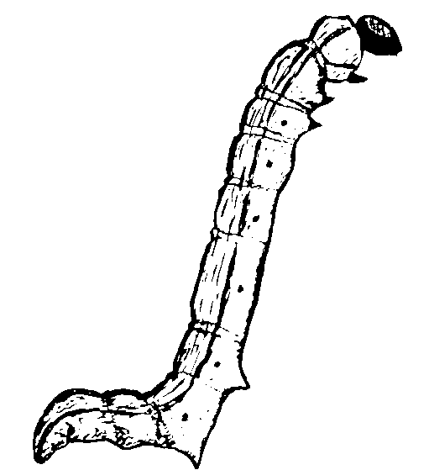
tlatataca vti escarbar, rascar In tuza tlatataca itzintla in tlali huan quicua in couneluatl den ahuacatl. La tuza escarba debajo de la tierra y come la raíz del aguacate. [I] Véase tla-, quitataca
tlateca vti echar la gallina In sihuatl tlateca ic ma tlacatican oc sequin po-litos. La mujer echa la gallina para que nazcan más pollitos. [I] Véase tla-, quiteca
tlatecali s nidada In Micaela oquitlali ome tlatecali den tlapacho. Micaela puso dos nidadas de cluecas. Véase tla-, quiteca, -li
tlatectli 1. adj cortado In cohuitl ca tlatectli. Sa niyas nicanas ica noca-huayo. La leña ya está cortada. Nada más voy a traerla con mi caballo.
2. s herida Nicpiya se tlatectli ipan notlacayo de yi huecau. Ya hace tiem-po que tengo una herida en mi cuerpo. Véase tla-, quitequi, -tli
tlatecuini v met tronar Nehhua nech-mohmoutiya ihcuac tlatecuini huan tlapetlani. Me espanto cuando truena y relampaguea. Véase tla-, tetecuica, -ni
tlatecuinilotl s rayo, trueno In tlatecui-nilotl chicahuac quitlapana ocohcou-ten totomahuac. El rayo fuerte raja los ocotes gruesos. Véase tla-, tetecuica, -ni, -lo
tlatecuintli s trueno In tlatecuintli qui-notza in quiahuitl. Queman quicaqui in tlatecuintli in cahuayo momoutiya. El trueno anuncia la lluvia. Cuando el caballo oye los truenos se espanta. Véase tla-, tetecuica, -tli
tlatemaca vti tirar piedras In telpocatl quipactiya tlatemacas ipan in cali, tle-ca quiihtohua cualtzin mocaqui. Al niño le gusta tirar piedras a la casa, por-que dice que se oye bonito. [I; con ‘e’ larga] Véase tla-, tetl, quimaca
tlatemactiya vti jurar Inon tlacatl tla-temactiya ica nochin tlen oquiitac ica inon itenonotzcahuan. Ese hombre le jura a sus amigos que es verdad todo lo que vio. [III] Véase tla-, te-, quimaca,
tlatemoli s bajada Ipan in tlatemoli ahmo tequin siahuihua. No se cansa uno mucho en la bajada. Véase tla-, temohui
tlatenamiqui vi besar con reverencia Inon tlacatl mostli tlatenamiqui ina-huac in santos. Ese hombre besa con reverencia a los santos todos los días. [II] Véase tla-, te-, quinamiqui
tlatencueptli s repulgo In sihuamen quimpactiya in cuehtli ica patlahuac tlatencueptli. A las mujeres les gustan las enaguas de repulgo ancho. Véase tla-, -ten-, quicuepa, -tli
tlatenehua vti chismear In sihuamen nochipan tlatenehuahque ica oc seya. Las mujeres siempre chismean de otra persona. [II] Véase tla-, quitenehua
tlateneuqui s hablador, chismoso Inon sihuatl tequin tlateneuqui masque ah-mo tlen quiitztoc. Esa mujer es muy habladora y chismosa; nada de lo que dice es cierto. Véase tla-, quitenehua, -qui
tlatenixtequi vti hacer cortafuegos In Julian oya tlatenixtequi ipan inon itla-huitec ic ahmo ma tlatla in coutlahtli. Julián fue a hacer cortafuegos en su roza para que no se queme el monte. [II] Véase tla-, ten-, ix-, quitequi
tlatequiutiya vti mandar, ordenar Inon tlacatl tlatequiutiya masque ahmo tlen iquisca. Ese hombre manda, aun-que no tiene ninguna autoridad. [III] Véase tla-, tequiti
tlatequiutiyani s autoridad 1. In mase-hualtlacamen oquiitocahhuihque se tlatequiutiyani ipan inin altepetl. Los vecinos nombraron una autoridad en ese pueblo.
2. líder Ica inon tequitl den escuela quipiyahque se tlatequiutiyani. Para ese trabajo de la escuela tienen un líder. Véase tla-, tequiti, -ni
tlatihticuiya vi cloquear In cuanaca-men tlatihticuiyahque ihcuac quin-mohmoutiya cuixi. Las gallinas clo-quean cuando el gavilán las espanta. [III]
tlatihtilanqui s quiropráctico Inon tla-tihtilanqui yau quiita miacten ic ma quimpahti. Muchos van a ver quiro-práctico para que los cure. Véase tla-, quitilana, -qui
tlatiochihualatl s agua bendita Quin-cuaatequiyahque in conemen ica tla-tiochihualatl. Bautizan a los chiquillos con agua bendita. Véase tla-, tio-, quichihua, atl
tlatiochihualistli s bendición In tlatio-chihualistli den Dios nochipan quipa-lehuis. La bendición de Dios siempre ayudará. Véase tla-, tio-, quichihua, -listli
tlatiochiutli adj bendecido Nocal tlatiochiutli ca ica in tiopixqui. Mi casa fue bendecida por el cura. Véase tla-, tio-, quichihua, -tli
tlatiotlaquiya v met hacerse tarde Mostli totechtlatiotlaquiya nican canin ticate ipan totequiu. Todos los días se nos hace tarde aquí, en el traba-jo. [III] Véase tla-, tiotlac
tlatitlani vti mandar, enviar (a avisar) Inon telpocatl tlatitlani ichan quen omococohuaya. Ese niño mandó a avisar a su casa que estaba enfermo. [II] Véase tla-, quititlani
tlatiutoc adj oculto, escondido In to-min tlen nicpiya yec tlatiutoc ic ahmo ma quiahsican nopiluan. El dinero que tengo está bien escondido para que mis hijos no lo encuentren. Véase tla-, quitlatiya, -toc
tlatla vi arder In Manuela quimachi-liya quen tlatla inon palaxtli tlen qui-piya ipan iixco icxi. Manuela siente que le arde ese grano que tiene en la planta del pie. [I]
cuatlatla vi quemar la cabeza
yoltlatla vi tener indigestión
tlatlac adj quemado Inin yetl tlatlac ahmo huelic. Este frijol quemado no está sabroso.
tlatlahcahtiya vi tardar In itelpocau in Pancho ihtech tlatlahcahtiya, quen oc pehua motzecohua mahuiltiya. El hijo de Francisco se tardó porque se entre-tuvo jugando. [III] Véase tla-, tlahca
tlatlahco adv medio Tehhuan oticuah-que tlatlahco in tlaxcali tleca san se ocatca. Comimos media tortilla cada uno porque había nada más una. Véase tla-, tlahco
tlatlahcotiya vti dividirse (en dos) Nepa canin yau in Juan ompa tlatlah-cotiya in ohtli tlen ahsi Pahuatlan. Ahí donde va Juan, se divide en dos el camino que va a Pahuatlán. [III] Véase tla-, tlahco
tlatlahtohua vti 1. charlar Yehhua tla-tlahtohua ihcuac pactiyes. Él charla cuando está contento.
2. discursar In tlamachtiyani tlatlah-tohua ica tlen opanoc yihuehcau. El maestro discursa acerca de lo que pasó hace tiempo. [III] Véase tla-, tlahtohua
tlatlalili 1. s resultado, consecuencia Ijconon ca tlatlalili ica inon tequihua, tla ahmo quitlaxtlahuas in itlahtlacol. Si no paga su delito, ese será el resulta-do con esa autoridad.
2. adj planeado In mosihuautilistli den José yi ca tlatlalili ipan in metztli diciembre. El casamiento de José ya está planeado para el mes de diciembre. Véase tla-, quitlaliya
tlatlaliya vi poner lumbre, encender In Luisa omeu ihsiu tlatlaliya ic quichi-huas in tlacuali. Luisa se levantó pronto a poner lumbre para preparar la comida. [III] Véase tla-, quitlaliya
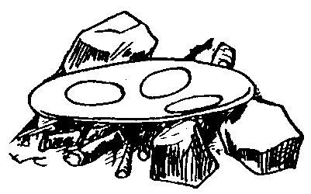
tlatlamaca vti dar pasto In Juan oqui-nahuatihque quen ma yau tlatlamaca ijconon quitequitilisque imila. A Juan le avisaron que fuera a dar pasto a los animales para que trabajen en su terre-no. [I] Véase tla-, quimaca
tlatlanesi vi traslucirse Tlatlanesi mo-vestido ihcuac timoquetza ipan in tla-nextli. Se trasluce tu vestido cuando te paras contra la luz. [II] Véase tla-, tlanesi
tlatlantli s sueldo, salario, ingreso, ga-nancia In tlatlantli motequiutiya ic mocohua in tlacohcohuali. El sueldo se usa para comprar el mandado. Véase tla-, quitlani, -tli
tlatlapaca vi rajarse In tabla tlatlapa-ca ic huaqui ipan in tlatotonilotl. La tabla se raja al secarse por el calor. [I] Véase tla-, tlapani
tlatlapactic adj 1. agrietado In duraz-no tequin tlatlapactic. Ic inon ahmo aquin quihuelita. El durazno está muy agrietado; por eso nadie lo quiere.
2. rajado In María quiposoniya in atl mostli ica inon comitl; ic inon mota tlatlapactic. María hierve el agua en esa olla todos los días; por eso se ve rajada. Véase tlatlapaca, -tic
tlatlapani vi cuartearse, agrietarse Inin tepamitl tequin otlatlapan ica in quia-huitl. Esta pared se cuarteó mucho con la lluvia. [II] Véase tla-, tlapani
tlatlapehpentli adj escogido Yica tla-tlapehpentli inon yetl in tlen ticnema-casque. Ya está escogido ese frijol que vamos a vender. Véase tla-, quipehpe-na, -tli
tlatlapitza vi chiflar, silbar Sequin mostli tlatlapitzahque campa yahue. Algunos silban todos los días por dondequiera que va. [II] Véase tla-, tlapitza
tlatlapitzali s flauta In tlatlapitzali tequin cualtzihton. Ica cuali moquixtiya cuihcuicayotl. La flauta es muy bonita. En ella se puede tocar una canción. Véase tla-, tlapitza, -li
tlatlasa vti poner (huevos) Inin cuancaca tequin tlatlasa huan ahmo tlatihticuiya. Esta gallina pone muchos huevos, pero no cacarea. [II] Véase tla-, quitlasa
tlatlasayan s nido Inin cajón itlatlasa-yan in cuanaca. Este cajón es el nido de la gallina. Véase tla-, quitlasa, -yan
tlatlasi vi toser Ipan in tonalten den itztic miacten in telpocamen tlatlasihque. En tiempo de frío muchos niños tosen. [II]
tlatlasistli s tos Axan tequin quinahsi-tica in tlatlasistli huan nican ahyac pahtli. Ahora les está dando mucha tos y aquí no hay medicina. Véase tlatlasi, -tli
tlatlasohtla adj amoroso In tlacamen molui tlatlasohtlahque. Los hombres son muy amorosos. [I] Véase tla-, qui-tlasohtla
tlatlatzini v met caer el rayo Quiihto-huahque mach ihcuac tlatlatzini te-quin, temohmouti tleca cuali temictis seya. Dicen que se espantan mucho cuando cae el rayo fuerte porque puede matar a uno. [II] Sinón. tlapetlani Véase tla-, quitlatziniya
tlatlatzintli s rayo Nehhua tequin nechmohmoutiya in tlatlatzintli ih-cuac niquita. Me espanto mucho cuan-do veo el rayo. Sinón. tlapetlantli Véase tlatlatzini, -tli
tlatlehcoli s subida Ic nisic tentoc tla-tlehcoli ihcuac huilohua ic mila. El camino a la milpa tiene muchas subi-das. Véase tla-, tlehcohua, -li
tlatoctli s planta Inon tlacatl quipiya miac tlatoctli huan ahmo quinequi quinemacas. Ese hombre tiene muchas plantas y no quiere venderlas. Véase tla-, quitoca, -tli
tlatomahua vi sonar ronco (música) Oncan in tlatzotzonali, tlen motenca-qui quen tlatomahua. Hay instrumen-tos que suenan ronco. Véase tla-, toma-hui
tlatonalanqui s adivino Inon sihuatl tequin quipactiya momachtis tlatona-lanqui. A esa mujer le gusta estudiar para adivina. Véase tla-, itonal, quia-na, -qui
tlatotoniya v met hacer calor Axan ipan inin metztli ahmo tlatotoniya tleca mostli quiahui. Ahora, en este mes, no hace calor porque llueve todos los días. [II] Véase tla-, quitotoniya
tlatquihua s rico Tlemach inon tlat-quihua tequin mohueyiliya; ahmo quinnotza inon prohues. Mira cómo ese rico se anda jactando sin pensar en los pobres.
tlatquihuahyotl s riqueza Inon tel-pochtli tequin cuali ihualal; ocahsic inon tlatquihuahyotl ihuaxca in icol-tzin. Ese joven tuvo buena suerte; en-contró las riquezas de su abuelo. Véase tlatquihua, -yotl
tlatui v met amanecer Satepa de se yo-huali de quiahuitl ic otlatuic tequin cualcan. Después de una noche de lluvia, el día amaneció claro. [I]
tlatuiltihtzino buenos días
tlatzactoc adj cerrado In cali tlatzac-toc huan ahhuel aquin calaqui. La casa está cerrada, y nadie puede entrar. Véase tla-, quitzacua, -toc
tlatzecautoc adj pegado Inin amatl tlatzecautoc huan ahhuel nictlacah-cahualtis. Este papel está pegado y yo no puedo despegarlo. Véase tla-, quitzecohua, -toc
tlatzecohua vi atorarse In machete tla-tzecohua ipan in cohuitl ihcuac mo-tehtequi. Cuando se corta el palo se atora el machete. [III] Véase tla-, qui-tzecohua
tlatzihui vi tener flojera Nitlatzihui ni-yas nitequitis axan. Tengo flojera de ir a trabajar hoy. [II]
tlatzilini vi repicar (la campana) Ipan in noaltepeu nochipan in domingo tla-tzilini ihcuac quichihua in misa inon tiopixqui. En mi pueblo la campana repica todos los domingos cuando el cura va a celebrar la misa. [II] Véase tla-, tzilini
quitzitzilitza vt retiñir
tzitzilica vi retiñir
tlatzintla prep abajo Inon telpocamen otlatemacticatcahque ihcuac otequiu-toyahque tlatzintla sequin tlacamen. Esos niños estaban tirando piedras mientras unos hombres estaban traba-jando abajo. Véase tla-, itzintla
tlatziucayotl s flojera In tlatziucayotl ahmo cuali para in tequitqui. La flo-jera no es buena para el trabajador. Véase tlatzihui, -yotl
tlatziuqui 1. adj perezoso, flojo Inin chichi tequin tlatziuqui; ahmo canin yau. Este perro es muy perezoso; no va a ninguna parte.
2. s perezoso Inon tlatziuqui tequiti san ome tonali ipan metztli. Ese pere-zoso trabaja nada más dos días al mes. Véase tlatzihui, -qui
tlatzohuiyani s vaquero In Martín quipactiya tequin in tequitl den tla-tzohuiyani ica in yolcamen. A Martín le gusta mucho el trabajo de vaquero. Véase tla-, quitzohuiya, -ni
tlatzolyan s lugar angosto Nepa canin oticnamijque inon cuacue tequin tla-tzolyan; ic inon ahhuel otipanoque. Allí donde encontramos ese toro es un lugar muy angosto; por eso no podemos pasar.
tlatzotzonali s música instrumental Nehhua nechpactiya in tlatzotzonali. A mí me gusta la música instrumental, como la de la marimba. Véase tla-, quitzotzona, -li
tlatzotzonqui s músico Inin tlatzo-tzonqui tequin patiyo quitlani huan ahhuel quichihchihua ical. Este músi-co, aunque cobra caro, no puede hacer su casa. Véase tla-, quitzotzona, -qui
tlatzontzonqui
músicos
tlatzotzopotza vt chapalear, chapotear Inon conetl tlatzotzopotza ipan in atl soquitic. Ese niño chapalea en el agua sucia. [II] Véase tla-, tzotzopoca
tlatzoyontli adj frito In papas tequin huelic tlatzoyontli. La papa frita es muy sabrosa. Véase tla-, quitzoyoniya, -tli
tlatztilanilistli s tensión In burro qui-piya inon tlatztilanilistli ihcuac mote-ca ihuan inon tlamamal. El burro se detiene con tensión cuando le echa la carga. Véase tla-, quiitztiya, quitilana, -listli
tlaxamanili s tejamanil Sequin quitla-pachohuahque incal ica tlaxamanili. Algunos techan sus casas con tejamanil. Véase tla-, xamani, -li
tlaxapohtectli adj enjabonado In si-huatl quinyecpaca inon tlaquemitl tlaxapohtectli. La señora lava bien la ropa enjabonada. Véase tla-, xapo, quitequi, -tli
tlaxcali s tortilla Ipan inin altepetl nochten quicuahque tlaxcali. En este pueblo todos comen tortillas.
tlaxcalpayo s servilleta Inon ichpocatl quipactiya tequin quichihchihuas inon tlaxcalpayo ic tetlohtlocolis. A esa niña le gusta mucho hacer servilletas para regalos. Véase tlaxcali, payo
tlaxinapaloli 1. adj trenzado In tzontli tlaxinapaloli cualtzihton. El cabello trenzado es bonito.
2. s trenza Inin tlaxinapaloli ilpitoc ica cuailpicahtli. Esta trenza está amarrada con listón.
tlaxintli s vellón Inon Rafaela quine-maca macuili tlaxintli den tohmitl ica se mil huan tlahco. Rafaela vende cin-co vellones de lana por mil quinientos pesos. Véase tla-, quixihxima, -tli
tlaxitini vi derrumbarse Ipan inin xo-panilistli otlaxitin sequin couten. En la temporada de lluvias se derrumban algunos árboles. [II] Véase tla-, xitini
tlaxitintli s derrumbamiento Ic motlal-pan tentoc tlaxitintli ica in quiahuitl. En mi tierra hay mucho derrumbamiento de tierra por las lluvias. Véase tla-, xiti-ni, -tli
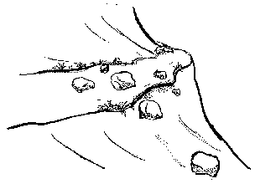
tlaxiutemi vi manchar con hierba Inon telpocamen ihcuac mahuiltiyahque te-quin tlaxiutemi. Cuando juegan esos niños se manchan la ropa con la hierba. [II] Véase tla-, xihuitl, temi
tlaxotemohua vi arrastrar los pies In Miguel tlaxotemohua ic ma quiihto-can ahmo tlachiya. Miguel arrastra los pies para que crean que está ciego. [III] Véase tla-, xo-, temohua
tlaxotenamiqui vi besar el pie Inohque mohuentiyanimen nochten tlaxotena-miquihque ihcuac ahsihque inahuac in santo. Todos los devotos le besan los pies al santo cuando llegan junto a él. [II] Véase tla-, xo-, te-, quinamiqui
tlaxotla vti barbechar In cuacueten quinuica tlaxotla temila masque ipan oc se altepetl ic tocaque. Llevan los bueyes a barbechar terrenos ajenos, aunque sean de otro pueblo. [I] Véase tla-, ¹quixotla
tlaxotlali s labrada Yi nicpiya ojcan tlaxotlali ic nictocas ihsiu. Ya tengo dos labradas y voy a sembrarlas rápido. Véase tla-, quixotla, -li
tlaxoxihxima vti descortezar In tlaque-huali oya tlaxoxihxima ica inon cou-ten ic ma huaquican. El peón fue a descortezar esos árboles para que se sequen. [II] Véase tla-, xo-, quixih-xima
tlaxoxihxintli adj descortezado Inon couten caten nochin tlaxoxihxintli axan ic ma huaquican. Todos esos ár-boles están descortezados para que así se sequen. Véase tla-, xo-, quixihxima
tlaxtlahuili s pago, sueldo In nocniu quipiya se tlaxtlahuili tequin cuali. Mi hermano tiene un sueldo muy bueno.
tlaxuistli s divieso, forúnculo, grano Inon tlacatl quipiya in tlaxuistli huan mach quicocohua. Ese hombre tiene divieso y dice que le duele.
tlayecahui vi terminar In Juan qui-niluiya inon tlaquehualten yau tlaye-cahui ica inon intequiu. Juan dice a esos peones que el trabajo está casi ter-minado. [II] Véase tla-, yec
tlayecaxihxintli adj con punta In Ro-salina oquicou in tlen ic tlahcuilos yi tlayecaxihxintli. Rosalina compró un lápiz con punta. Véase tla-, iyecac, quixihxima, -tli
tlayecchihchihua vti adornar In Juan tlayecchihchihua ipan inon tiopantli den altepetl ic ma mota cualtzin. Juan adorna la iglesia del pueblo para que se vea bonita. Véase tla-, -yec-, quichih-chihua
tlayehualoli s congregación In tlaye-hualoli se ololi den tlacamen. La con-gregación es una asamblea de gente. Véase tla-, quiyehualohua, -li
tlayi vti tomar In nocniu ahmo tlayi nian queman. Mi hermano no toma nunca. [I]
tlayili s bebida alcohólica In tlayili ahmo cuali xiconican tleca quiihtla-cohua in totlacayo. La bebida alcohó-lica no es buena porque hace daño al cuerpo. Véase tlayi, -li
tlayilistli s embriaguez In tlayilistli ahyic cuali. La embriaguez nunca es buena. Véase tlayi, -listli
tlayixtli s ladera In tlayixtli ahmo cuali tlali tleca cuali ihtech tlaxitini. La ladera no es buen terreno para traba-jar porque se puede derrumbar.
tlayohua v met anochecer Mostli tla-yohua, huan mostli, tlatui. Todo los días anochece y todos los días amanece. [I]
tlayohuayan adj oscuro Tequin tla-yohuayan ipan inin ohtli. Ahmo ca tletl. Este camino está muy oscuro. Véase tlayohua, -yan
tlayohuayantiya v met anochecer Ipan in metztli diciembre molui ihsiu tlayo-huayantiya. Anochece muy pronto en el mes de diciembre. [II] Véase tlayohua, -yan,
tlayohuilotl s oscuridad Ipan in tla-yohuilotl ahhuel nehnemohua tlahmo yecmatis in ohtli. No se puede caminar en la oscuridad si no se conoce el ca-mino. Véase tla-, yohuali
tleatl s refino (reg.), aguardiente Cate tlacamen quionihque in tleatl, tleca tlahuel quimpactiya. Hay hombres que toman el aguardiente porque les gusta mucho. Véase tletl, atl
tleca 1. interr ¿por qué? ¿Tleca ijco-non ticpiya in motatapa soquitic? ¿Por qué tienes la ropa así de sucia?
2. conj porque Nehhua oniya tleca ahmo onicpiyaya tequitl. Fui porque no tenía trabajo.
tlecohuitl s 1. tizón Ihcuac mohuicas in tlecohuitl ma momalui ahmo motla-tis itlahtlen. Cuando lleves el tizón, ten cuidado de no prender otras cosas.
2. pahuiya (árbol) In tlecohuitl se co-huitl piastic huan ahmo chicahuac. La pahuiya es un árbol derecho y no es duro. Véase tletl, cohuitl
tleconextic adj gris Inon camixa tleco-nextic ahmo cualtzin. Ocachi cuali in costic. Esa camisa gris no es bonita; la amarilla es mejor. Véase tletl, nesi
tleconextli s ceniza ¡Xitlatlali tlalpan huan satepa tictohuetzos in tleconex-tli! ¡Pon la lumbre en el suelo y después tira la ceniza! Véase tletl, nesi
tlecuili s fogón Ipan in tlecuili tlatla miac cohuitl. Se quema mucha leña en el fogón. Véase tletl, quicui
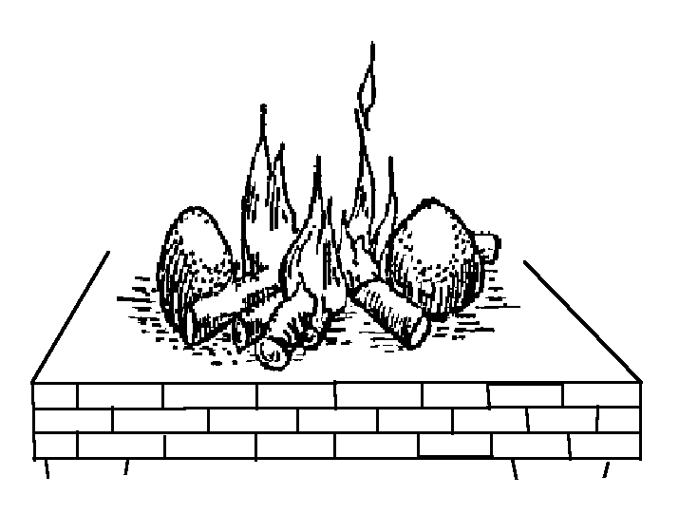
tlecuili
fogón
tlehcohua vi subir Ipan inin cohuitl tlehcohua techalotl. Ompa yau quicua in ahuacatl. La ardilla sube a este árbol. [III]
quitlehcahuiya vt hacer subir
tlemach 1. conj puesto que, ya que In Antonio quiihtohua tlemach ihsiu ohuala in quiahuitl, axan ahhuel tla-mis totequiu. Antonio dijo que puesto que la lluvia vino pronto, no puede terminar nuestro trabajo.
2. conj interr ¿es verdad que? ¿Tle-mach cuali ticchihchihuas inon tequi-tiyantli? Nesi tequiyo. ¿Es verdad que puedes hacer esa herramienta? Parece muy difícil. Véase tlen, mach
tlemahui vi prender fuego Inon tlahui-tectli ihsiu tlemahuis quen tlatotonix-tica tequin. En esa roza se puede pren-der un gran fuego pronto por el calor que hace. [II] Véase tletl, quimahua
tlemochquisa vi chispear In tlecuili tlemochquisa ihcuac quiixnelohua texochtli. El brasero chispea cuando se remueven las brazas. [II] Véase tlemo-chtli, quisa
tlemochtli s chispa In tlemochtli quisa ihcuac yehyeca chicahuac. Las chispas salen cuando el viento sopla fuerte.
tlen 1. pron interr ¿qué? ¿Tlen quipiya inon chichi tleca ahmo tlacua? ¿Qué tiene ese perro que ya no come?
2. pron rel que Ahmo nicmati tlen quinequis. No sé lo que quiere.
Tlen quiiluis ¿Qué quiere decir?
tlepanco s tapanco In chancaca quie-huahque tlepanco ic ahmo ma pati. Guardan la panela en el tapanco para que no se derrita.
tlepitzaloni s abanico In Marcelo oquiilnamic quicohuilis se tlepitzaloni in isihuau. Marcelo pensó comprarle un abanico a su esposa. Véase tletl, quipitza, -ni
tlepitzani s persona que sopla la lum-bre Inon ichpocatl tequin cuali tlepi-tzani; ahmo quicahua ma sehui in tletl. Esa muchacha es muy buena para soplar la lumbre; no la deja apagar. Véase tletl, tlapitza
tlequisa vi flamear In tlecuili tlequisa ica in yehyecatl. El brasero flamea con el aire. [II] Véase tletl, quisa
tletic adj rojo (encendido) In pascuah-xochitl tequin tletic; ic inon nesi cual-tzin. La nochebuena es muy roja; por eso se ve bonita. Véase tletl
tletl s fuego, lumbre Huehcahuis in tletl ic huicsis in yetl. Hay que poner los frijoles al fuego por mucho tiempo para que se cuezan.
quitlehuatza vt secar (en la lumbre)
quitlemahualtiya vt hacer que el fuego envuelva algo
quitlequechiya vt prender
quitletohtoquiya vt atizar
quitleyanaltiya vt prender
tlexictetl s tezontle In tlexictetl nochin tesontetl. Ijconon ahmo teyini ic toto-niya. La piedra del hornillo es de tezon-tle. Así no se desmorona al calentarse. Véase tletl, quixicohua, tetl
tlexictli s hornillo del temascal Ma quitotoni yec in tlexictli tleca yehhua quipactiya huehcahuis ipan itemas-cal. Que se caliente bien el hornillo del temascal porque a él le gusta tomar su baño por largo tiempo. Véase tletl, quixicohua
tlexochtli s brasa Ayamo oseu in tle-xochtli. Todavía no se han apagado las brasas. Véase tletl, xochitl
tleyani vi arder la lumbre In cohuitl, masque ahmo yec huajqui, axan yo-peu tleyani. Aunque no está bien seca la leña, ya empieza a arder la lumbre. [II]
quitleyanaltiya vt prender
tlicana vi adelantar ¡Xitlicana para ahmo timitzcautehuasque huehca! ¡Adelántate para que no te dejemos atrás! [II]
tlili s tizne In comitl tequin quipiya tlili. ¡Xicpaca ic ma chipahui! La olla tiene mucho tizne; ¡lávala para que esté limpia!
tlilihui vi ennegrecerse In cali tlilihui ica poctli den cocina. La casa se enne-grece con el humo de la lumbre. [II]
quitlihtlilohua vt magullar
quitliluiya vt tiznar, ennegrecer
tliliutoc adj maduro (por color) Ihcuac otipanoque, otiquitaque tequin tliliu-toc in ahuacatl huan axan otlan quite-qui inon iteco. Cuando pasamos, vimos que los aguacates estaban maduros, y ahora el dueño ya terminó de cortarlos. Véase tlilihui
tliltic adj negro Inin mamaluastli yec tliltic huan ahmo cualtzin. Este rebozo es bien negro y no es bonito. Sinón. ca-potztic
tliltic panatl s avispa tropical In tliltic panatl noyojque quitlaliya in inecuyo huan ihcuac tecua, tequin tococo. La avispa tropical también hace miel y cuando pica, duele mucho.
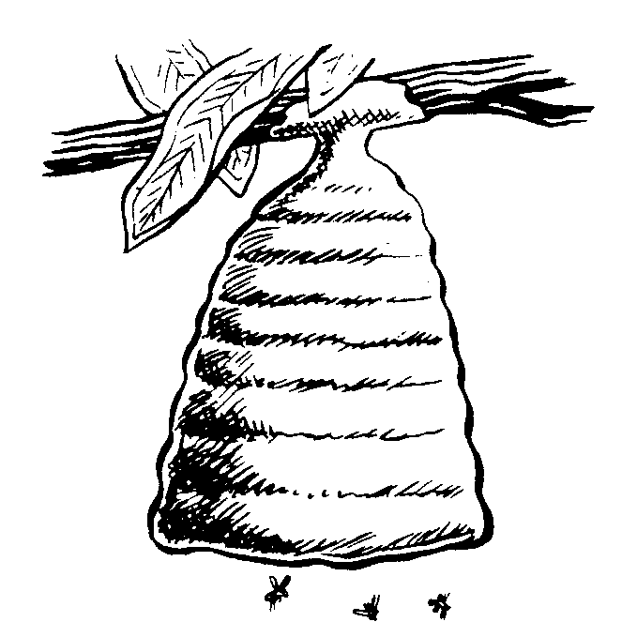

tliltic panatl
avispa tropical
tliltictototl s tordo Inon tliltictototl molui ahmo cualten tleca quihuihui-tlahque in mili ihcuac panquistiyes. Los tordos son muy dañinos porque arrancan la milpa cuando apenas em-pieza a brotar. Véase tliltic, tototl
tliltzapotl s zapote negro In tliltzapotl cococ ihcuac ayamo yec huicsic. El zapote negro es picoso cuando todavía no está bien maduro.
tliltzapotl
zapote negro
tliluetzqui adj manchado de negro Inon cuanaca tliluetzqui huan ic inon moixmati niman. Esa gallina mancha-da de negro se conoce enseguida. Véase tlili, huetzi
tlixcomacani s testigo Inon tlixcoma-cani oquiihto in tlen nele. Ese testigo dijo la verdad. Véase tla-, iixco, qui-maca, -ni
tlixcuanotza vi 1. cojear (animal) Inon yolcatl ic macocoxqui, tlixcuanotza ic nehnemi. Ese animal cojea al caminar porque le duele la pata delantera.
2. señalar con la cabeza In telpocatl tlixcuanotza ihcuac quinotza in icniu. El niño señala con la cabeza cuando llama a su hermano. [II] Véase tla-, ix-, cua-, quinotza
tlixcuayitl s frentera (del mecapal) In ayatl quinequis in tlixcuayitl quen ye-tec in tlamamali. El ayate necesita la frentera porque la carga está pesada. Véase tla-, iixcuac
tlixmati vti reconocer In conetl den Maurilia tequin tzahtzi quen yec tlix-mati. El bebé de Maurilia llora mucho porque ya la reconoce bien. Véase tla-, ix-, quimati
tlixmiqui v met anochecer Inin tonal-ten ihsiu tlixmiqui. Anochece tempra-no en estos días. [II] Véase tla-, ix-, miqui
tlixmotlayan s lugar soleado Nepa ca-ni yahuen quichihchihua in tiopantli tequin tlixmotlayan. Allá, donde van a construir la iglesia, es un lugar muy so-leado. Véase tla-, ix-, quimotla
tlixnahuatiya vti dar consejos (últimos) Ihcuac quisa se tequihua, tlixnahuati-ya. Cuando un oficial deja su puesto, da los últimos consejos. [III] Véase tla-, ix-, nahuati
tlixpitzaloni s abanico In tlixpitzaloni sequin tlachihchiutli ica in amatl huan oc sequin ica in palma. Algunos abani-cos son hechos de papel y otros de pal-ma. Véase ix-, tlapitza, -lo-, -ni
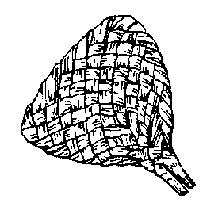
tlixpiya vti vigilar ¡Xiyau xitlixpiya in mili para ma nele tequitican in tlaque-hualten! ¡Ve a la milpa a vigilar si de veras están trabajando los peones! [II] Véase tla-, ix-, quipiya
tlixtecyotl s roza In tlixtecyotl tequin chicahuac tequitl ihcuac oc coutla. La roza es trabajo muy pesado cuando to-davía hay monte. Véase tla-, -ix-, qui-tequi, -yotl
tlixtequi vti rozar ¡Xiyau xitlixtequi ic cuali tictocasque in yetl! ¡Vete a rozar para que podamos sembrar el frijol! [II] Véase tla-, -ix-, quitequi
tlixtohuetzoli s desecho In ichtejqui quitequi in sentli tlen cuahcuali huan in tlixtohuetzoli quicautehua. El la-drón corta las mazorcas más buenas y deja los desechos. Véase tla-, -ix-, qui-tohuetzohua, -soli
tlocoli s tristeza, lástima, compasión Inon sihuatl omic ica tlocoli den ipil-uan. Esa mujer murió de la tristeza que le causaron sus hijos. Véase tlocoya
tlocoya vi entristecerse In María te-quin tlocoya quen omic in icoltzin. María se entristece porque murió su abuelo. [II]
quitlocolmaca vt afligir
quitlocoltiya vt entristecer
yoltlocoya vi dar tristeza
tlocoyalistli s compasión Nehhua nic-piya tlocoyalistli ica in prohuen in aquin ahmo quipiyahque in tequitl. Tengo compasión de los pobres que no tienen trabajo. Véase tlocoya, -listli
to- pref nuestro
-toc suf Indica acción completa.
toca s 1. nombre Inin tocahtli tequin cualtzihton. Este nombre es muy bonito.
2. firma Inin amatl quipiya tocahtli den tequihua. Este documento tiene la firma del presidente. Variante tocahtli Véase itoca
tocani s sembrador Inin tocani tequin cuali tlatoca. Este sembrador puede sembrar mucho. Véase quitoca, -ni
tocatl s araña ¡Tequin ximomalui ah-mo ma mitzcua inon tocatl tleca tecua chicahuac! ¡Ten mucho cuidado por-que te puede picar esa araña, y pica fuerte!
capoltocatl s la araña capulina
itzahuiltocatl s la telaraña
tocoltecatzin s pos nuestro antepasado (hon.) Nochin tlalticpac tlacatl ticpiyahque se tocoltecatzin. Toda la gente del mundo tiene antepasados. Véase to-, icoltzin, teca, -tzin
tocoltzin s pos nuestro abuelo In tocol-tzin ayacuel canin yau tequiti. San mostli calihtec mocahua. El abuelo ya no puede ir a trabajar. Todos los días se queda en la casa. Véase icoltzin
toctoc adj enterrado Onicahsic toctoc in huictli. Encontré la coa enterrada. Véase quitoca
tochohmitl s estambre Inon sihuamen aquin motiamictiyahque ica in paxah-tli quicuihque miac tochohmitl. Las mujeres que negocian con las fajas utilizan mucho estambre. Véase tochtli, tohmitl
tochtli s conejo In tochtli se yolcatl cualtzihton huan mocuani. El conejo es un animal bonito y comestible.
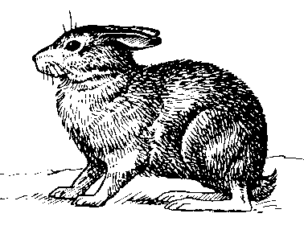
tochtli
conejo
tohmitic adj peludo Inon telpocatl omomoutic ic oquiitac in mono tohmi-tic. Ese niño se espantó al ver al mono peludo. Véase itohmiyo
tohmitl s lana In tohmitl tequin toton-qui huan yemanqui. La lana es muy caliente y suave.
coutohmitl s avispa
tohmitoton s vello Inin telpocatl qui-piya tohmitoton ipan itlacayo. Este niño tiene vello en su cuerpo. Véase itohmiyo
tohmiyo adj 1. lanudo Inin calnelo tequin tohmiyo huan soquitic. Esta oveja está muy lanuda y sucia.
2. peludo Inon pitzotl tequin tohmiyo. Yeh in ic quipiya tecpi. Ese puerco está muy peludo. Por eso tiene pulgas.
motohmiyopatla vr pelechar
tohtomi vi desatarse Inon cuacue ilpi-toc ica in lazo huapactic; ic inon toh-tomi isel. Ese toro está amarrado con un lazo reseco; por eso se desata solito. [II]
tohuaxca pron nuestro Inin tlali teh-huan tohuaxca in tlen oquicou notata. Este terreno es nuestro; lo compró mi papá. Variante toyaxca
tolontic adj esférico Axan nochten quimatihque quen in tlalticpactli to-lontic. Ahora todos saben que el mundo es esférico. Véase quitolonohua

tomahuac adj 1. gordo Inin pitzotl tequin tomahuac huan ayamo ticne-macaque. Este puerco ya está muy gordo, y todavía no lo vendemos.
2. grueso Inin cohuitl tequin toma-huac huan yi cuali para in tabla. Este árbol está muy grueso, y ya está bueno para hacer tablas.
3. lacio In icahuayo in Daniel ahmo xitlatztic tleca tohmiyotomahuac. El caballo de Daniel es liso porque su pelo es lacio. Sinón. semactic
tomahui vi engordar Molui ihsiu to-mahui inon pitzotl ihcuac quimaca in alimento. Esa puerca engorda muy rápido cuando le dan alimento comer-cial. [II]
tomatl s jitomate In tomatl sequin quicuihque para in sopa. Unos usan el jitomate para la sopa.
tomin s 1. dinero Ica in tomin cuali ic tlacohualo. Se pueden comprar muchas cosas con el dinero.
2. moneda Nehhua nicpiya se tomin de nahue tomin, de yi huecau. Yo ten-go una moneda de cincuenta centavos; es de las antiguas.
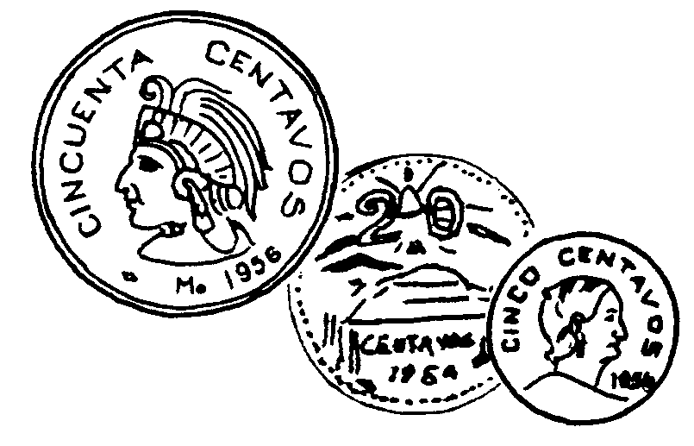
tompilihui vi 1. inflamarse Ica inon icocolis in huehxolotl axan tompilihui inon itzonteco. Al guajolote se le infla-mó la cabeza por la enfermedad.
2. hincharse In Josué omoxocuelo; axan tompilihui tequin ixoquechtla. Josué se torció el tobillo; ahora se le hincha mucho. [II]
-ton suf Indica diminutivo.
tona vi hacer sol Ic nisic mostli tona; ahmo quiahui. Por aquí hace sol todos los días; no llueve. [I]
metztona vi haber luna
tonali s 1. día ¿Tlen tonali tiyasque México? ¿Qué día iremos a México?
2. fecha Ahmo nicmati in tonali que-man onitlacat. No sé la fecha en que nací.
3. tiempo Mostla ahhuel nitepalehuis tleca ahmo nicpiya in tonali quen teh-huatzin monequi. Mañana no le puedo ayudar porque no tengo tiempo cuando usted me quiere.
itonal s pos su jornada, su espíritu; su cumpleaños
motonalsohua vr tenderse al sol
quitonaltlaliya vt asolear
tonalixtli s lugar soleado Nepa canin tictlaliyahque in mili molui tonalixtli; ic inon mochihua san tlen. Allí donde ponemos la milpa es un lugar soleado; por eso, todo crece. Variante tonalisco
tonalmiqui vi sufrir postración por el calor In calnelo tonalmiqui ihcuac chicahuac tlatotoniya. Cuando hace mucho calor la oveja sufre de postra-ción. [II] Véase tonali, miqui
tonalpolohua vt perder el día (jornada) Inon tequitqui tonalpolohua ihcuac quiahui. Ahmo tequiti. Ese trabajador pierde el día cuando llueve, porque no trabaja. [III] Véase tonalli, polihui
tonalquisayampa s Oriente Ihcuac te-quin chipahuac in neluicactli, tequin cualtzin nesi in tonalquisayampa. Cuando está muy limpio el cielo, se ve muy bonito por el Oriente. Véase tona-li, quisa
tonalsotlahui vi sufrir postración por el calor In chichi tonalsotlahui huan moteca ipan atl. El perro sufre de postración por el calor y se echa al agua. [II] Véase tonali, sotlahui
tonaltequiti vi trabajar por día Inon tlacatl ocachi quipactiya tonaltequi-tis. A ese hombre le gusta más trabajar por día. [II] Véase tonali, tequiti
tonaltequitqui s jornalero Inon tonal-tequitqui quitlani patiyo. Ese jornale-ro cobra caro. Véase tonali, tequiti, -qui
tonaltzintli s Sol Ihcuac tlamextemi, ahmo teitalo in tonaltzintli. Cuando está nublado no se ve el Sol. Véase tonali, -tzin, -tli
tonayan adv a pleno sol Inon tlahuan-qui axan nepa huetztoc tonayan. Ahora ese borracho está tirado a pleno sol. Véase tona, -yan
tonehui vi arder In conetl tonehui ica-mac ica in chilmole tlen oquicua. Le arde la boca al niño por la salsa que comió. [II]
ixtonehui vi arder el ojo
tonehuilistli s ardor Nicmachiliya to-nehuilistli ipan noman canin onitla-tlac. Siento ardor en la mano, donde me quemé. Véase tonehui, -listli
topoctic adj 1. salcochado Nochin quesqui tlacuali ahmo yec huicsic san topoctic. Todo clase de comida que no está bien cocida está salcochada.
2. crujiente In pepino huan in zanaho-ria inon topoctic ihcuac mocuas xo-xojqui. El pepino y la zanahoria produ-cen un sonido crujiente cuando se co-men crudos.
toponi vi endurecerse In tlaxcali topo-ni ica in yehyecatl. Las tortillas se endurecen con el aire. [II]
toposán (árbol) s tepozán In toposán ahmo tequin chicahuac cohuitl ihcuac xoxojqui, huan ihcuac huajqui, chicahuac. El tepozán no es muy fuerte cuando está verde, pero cuando está seco, sí.
toquistli s siembra Nican san yeh in secpa oncan toquistli ipan in xihuitl. Aquí se hace la siembra una vez al año. Véase quitoca, -listli
torito s nauyaca cornuda In cuatl tori-to, noyojque temicoti ihcuac tecua. La nauyaca cornuda también es venenosa.
tosenquiscanantzin s pos imagen de la Madre Santísima Ipan in tiopan ompa-ca in iixnesca in tosenquiscanantzin. La imagen de la Madre Santísima está en la iglesia. Véase to-, sen-, iquisca, inana, -tzin
tosihtecatzin s pos antepasada Tinoch-ten ticpiyahque se tosihtecatzin. Todos tenemos antepasadas. Véase to-, isitzin, teca, -tzin
totolcoscatl s champiñón In totolcos-catl temi ipan in metztli noviembre huan patiyo. El champiñón abunda en el mes de noviembre y es caro. Véase tototl, coscatl
totolochtic adj chueco, torcido Inon cohuitl tequin totolochtic. Ahmo cuali para in cali. Ese palo está muy chueco. No sirve para la casa. Sinón. cueltic, malichtic
totolsahuatl s viruela loca, varicela In telpocatl omic ica in totolsahuatl. El niño murió de varicela. Véase tototl, sahuatl
totoltetl s huevo In totoltetl axan ah-mo patiyo. Cuali mocohuas ic mochih-chihuas pantzin. Los huevos no están caros ahora. Se pueden comprar para hacer pan. Véase tototl, tetl
totomochtli s totomostle, hoja de ma-zorca In cahuayo quicua totomochtli ihcuac ma moahhuechi ica istatl. El caballo come totomostle cuando se rocía con sal.
totonayohtli s calabacita In totona-yohtli mochihua ic notlalpa. Por mi tierra se da la calabacita. Véase totoniya, ayohtli
totoniya vi calentarse, sentir calor Inon tepostli tlen huetztoc tonayan, isel to-toniya. Ese fierro que está tirado a ple-no sol se calienta. [II]
totonqui 1. s calentura, gripe Yehhua quipiya totonqui. Yeh in ica ahhuel tequiti. Él tiene gripe. Por eso no puede trabajar.
2. adj caliente ¡Xicpahpaca in xalo ihtech totonqui atl! ¡Lave el jarro en el agua caliente! Véase totoniya
totopoca vi crujir In manzana ihcuac quipolohua chicahuis, san totopoca ic mocua. Cuando se come la manzana verde, cruje. [I]
quitotopotza vt ronzar
totopochtli s totoposte In totopochtli se tlaxcali tlahuahhuatztli ipan coma-li. El totoposte es una tortilla tostada en el comal.
tototl s pájaro Inin tototl tequin cual-tzihton huan ahmo cuihcuica. Este pájaro es muy bonito, pero no canta.
toyahui vi derrumbarse Inin tlaluehca-pantli otoyau ica in quiahuitl. Este bordo se derrumbó con la lluvia. [II]
tozan s tuza In tozan quicuas ineluayo in coutontli. La tuza comerá la raíz del árbol chico.
tozanquimichi s musaraña In tozan-quimichi san quitzinin huan noyojque quixotequi in mili ihcuac oc quitzinin. La musaraña es chica, pero destruye la milpa cuando está tierna. Véase tozan, quimichi
tozanreal s paca, tuza real, agutí In tuzanreal moahsi ipan in tlali totonqui huan canin tepetla. La paca se encuentra en tierra caliente y donde hay cerros.
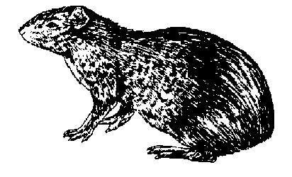
tozanreal
agutí
tzahtzi vi 1. chillar, llorar Inon conetl tzahtzi ihcuac apismiqui. Ese chiquillo chilla cuando tiene hambre.
2. mugir, bramar, rebuznar In cuacue tzahtzi ihcuac quiita iteco. La res muge cuando ve a su dueño. [I]
coutzahtzi vi gritar
coutzahtzilistli s grito
chicotzahtzi vi sollozar
quitlahueltzatzi vt regañar
tzahtzismijqui s chillón, llorón Inon telpocatl san tlen quinchihuiliya, huan ica yehhuatl, tlen chihton quichihuilis-que, niman tzahtzismijqui. Cuando a ese niño le hacen cualquier cosa, en seguida llora; es muy chillón. Véase tzahtzi, -miqui, -qui
tzahtzismiqui vi llorar mucho Inon iconeu in Juana tzahtzismiqui huan ahmo quimati tlen quipiya; huelis mococohua. El hijo de Juana llora mucho y no sabe por qué; a lo mejor está enfermo. [II] Véase tzahtzi, -miqui
tzahtzistli s llorón Inin telpocatl te-quin tzahtzistli ihcuac quitehuiyah-que. Este niño es muy llorón cuando le pegan. Sinón. tzahtzismijqui Véase tztahtzi, -tli
tzatzahtzi vi piar In pollitos tzatzah-tzihque ihcuac apismiquihque. Los pollitos pían cuando tienen hambre. [I] Véase tzahtzi
tzatzapaltic adj tosco Inon ichpocatl hueloc momachtihtica quiteca in itlax-cal; ic inon tzatzapaltic; ahmo xihxi-tlatztic. Esa niña apenas está apren-diendo a echar tortillas y por eso le salen toscas; no le quedan lisas.
tzatzayaca vi astillarse Inon cohuitl yotlan tzatzayaca ic tequin huajqui. Esa madera ya se astilló de tan seca que está. [I] Véase tzayani
tzatzayactic adj astillado Inon tabla tequin tzatzayactic ic ohuac tequin. Esa tabla está muy astillada porque se secó mucho. Véase tzayani
tzayani vi rajarse Tla inon cohuitl tequin piastic, tzayani ic huaqui. Si la madera está muy derecha se raja al secarse. [II]
tzayanqui adj rajado Inin tescatl yi tzayanqui ca. Este vidrio ya está ra-jado.
tzecahuastli s peine Inon sihuatl quinemaca tzecahuastli. Esa mujer vende peines.
quitzecahuasuiya vt peinar
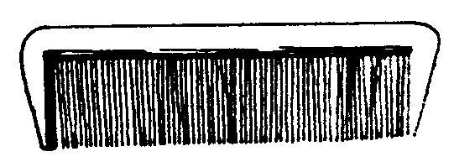
tzecahuastli
peine
tzecahuastli tlampitzahuac s escarmenador (para piojos) In Antonio oquincohuili in ipiluan se tzecahuastli tlampitzahuac, ic ma motzecahuas-uican. Antonio le compró un escarme-nador para piojos para peinar a sus hijos. Véase tlami, pitzahuac
tzecuini 1. vi correr In tlacatl otzecuin ipan in ohtli tleca oquicau in carro. El hombre corrió por el camino porque el camión lo dejó.
2. vi galopar In cahuayohten tzecui-nihque ihcuac yi ahsitasque ipan in altepetl; quinequihque ma ahsican ihsiu. Los caballos galopan cuando ya están cerca del pueblo; quieren llegar pronto. [II]
coutzecuini vi dar punzadas
yoltzetzecuica vi palpitar
tzetzecuica vi 1. temblar Inon telpo-catl tequin tzetzecuica inon iman ih-cuac siahui ica tlen quichihua. La mano de ese niño le tiembla mucho cuando se cansa de lo que está ha-ciendo.
2. contraer espasmódicamente In Juana quiihtohua quemanian san tlama quimachiliya quen icuitlapan tzetzecuica. Juana dice que a veces siente que de repente la columna se le contrae espasmódicamente.
3. palpitar In Pablo quiihtohua que-manian quimachiliya quen tzetzecuica in iyes ipan in imacpal. Pablo dice que a veces siente cómo palpita la sangre en su brazo. [I] Véase tzecuini
tzicatl s 1. hormiga arriera, chical (reg.) Ihcuac masnecapalyohua in tzicatl, sequin tlacatl quipactiya qui-cuas. Cuando los chicales están alados, a algunos les gusta comerlos.
tzicnohua vi hipar Sequin tequin tzic-nohuahque ihcuac tlamitlacua. Algu-nos hipan mucho después de comer. [III]
tzictic adj pegajoso Inon soquitl molui tzictic. Quinequi texoquixtilis totecac. Ese lodo es muy pegajoso. Casi le quita a uno los huaraches.
tzictli s chicle Nehhua nechpactiya nicuacuas in tzictli ihcuac nitlamitla-cua. A mí me gusta mascar chicle cuando termino de comer.
tzicuicuihtli s halcón peregrino Inon tzicuicuihtli temihque ipan in metztli den noviembre. El halcón peregrino abunda en el mes de noviembre.
tzilacayohtli s chilacayote In tzilaca-yohtli tequin huelic ica chancahca. El chilacayote es muy sabroso con panela.
tzilinguero s jilguero In tzilinguero se tototl cualtzihto cuihcuica. El jilguero es un pájaro que canta muy bonito.
tzilini vi resonar Inin huictli cualtzin tzilini ipan tetl. Ahmo tlapanqui. Esta coa resuena bonito cuando pega en la piedra. No está rajada. [II]
tzilintoc adj resonante In telpocatl te-quin quipactiya quen tzilintoc inon tepostli ic oquihuitec chicahuac. Al niño le gusta mucho el ruido resonante que hace ese fierro al pegarle fuerte. Véase tzilini
tzimohtzol adj tacaño Inon tlacatl qui-iluisque tzimohtzol tleca tequin tzo-tzocatl; ahmo quinequi tlen temacas. A ese hombre le dicen tacaño porque es muy mezquino; no quiere dar nada.
tzin- pref hacia abajo, hacia atrás
-tzin suf Indica el trato honorífico.
tzinacatl s murciélago, vampiro Sequin tzinacatl tlamati quen quimi-chi. Algunos murciélagos se parecen a los ratones. Véase -tzin, nacatl
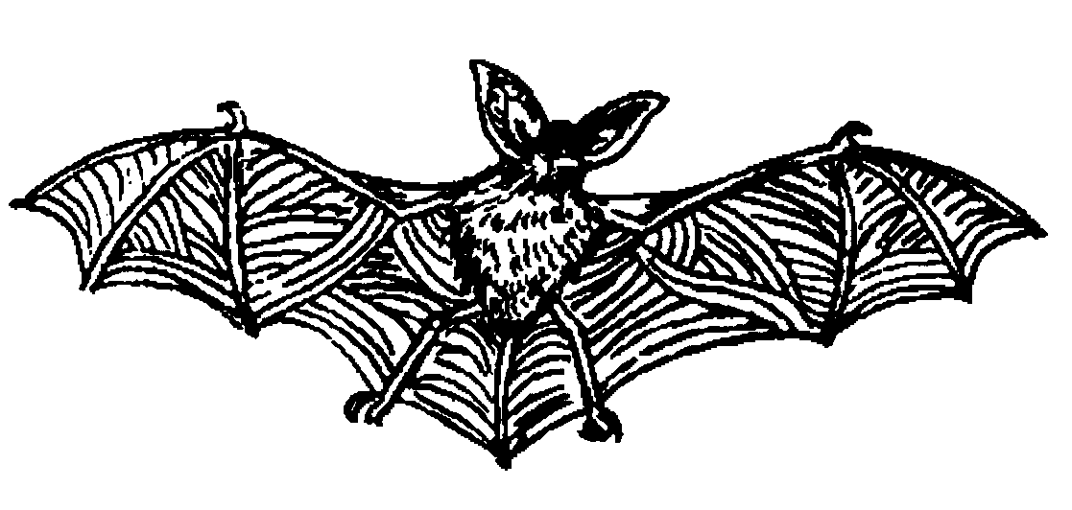
tzincapetz adj desnudo In inana inon conetl ahmo quitlaquentiya; nemi tzincapetz. La mamá de ese niño no le pone ropa; anda desnudo. Véase iitzin, -ca-, xipetz
-tzinco suf Indica un lugar honorable. Huelis cuali tematitlatzinco mocahuas inin telpocatl se quesqui tonali ic ti-mocuepahque. Sería bueno que este niño se quede en su honorable presencia por unos días, mientras regresamos. Véase -tzin, -co
tzincoyojquetz adv de cabeza Inon telpocatl ohuetz tzincoyojquetz huan omocuatlapan. Ese niño se cayó de cabeza y se descalabró. Véase -tzin, coyoctic, quiquetza
tzinmahxal s tijerilla In tzinmahxal chanti ipan in totomochtli huan mo-lonqui. La tijerilla vive en las hojas de la mazorca y apesta. Véase iitzin, imahxal
tzinocuili s ascárides, lombriz intestinal In tzinocuili quicohcohua in tlacatl ihcuac quicuahque itlahtlen molui necutic. Si uno tiene lombriz intestinal, le molesta cuando come mucho dulce. Véase iitzin, ocuili
tzinquisa vi alejarse, retirarse Inon tel-pocatl tzinquisa; ahmo quinequi ma mocualanti ihuan in oc sequin iteno-notzcahuan ic omocualantihque. Ese niño se aleja de sus amigos porque no quiere que se disgusten con él cuando se enojan. [II] Véase tzin-, quisa
tzintatapahtli s pañal Inin conetl qui-tlaliya tzintatapahtli para ahmo ma quipiasui in tahtapa tlen cuali. A este niño le ponen pañal para que no orine su ropa buena. Véase tzin-, tatapahtli
tzitzicastli s chichicastle, mala mujer In tzitzicastli se hueyi xihuitl. La plan-ta de chichicastle es grande.
tzitzilica vi retumbar Queman tesihui, mocaqui quen tzitzilica ipan in teja den calten. Cuando cae granizo, se oye cómo retumba en el techo de las casas. [I]
tzitziquiltic adj tijereteado Inon tla-cuatequiyani oquicau molui tzitziqui-ltic itzon. Ese peluquero le dejó muy tijereteado su cabello.
quitzitziquilohua vt dar macheta-zos, mutilar
tzohyac adj fétido, feo In Rosa quiih-tohua ihcuac panohua inahuac in carro, quimachiliya tequin tzohyac. Rosa dice que cuando pasa junto al camión, siente un olor muy fétido.
tzohyaya vi oler In telpocatl canin oquitlapan in tehuilotl ica in petro-leo, tzohyaya tequin. El lugar donde el niño quebró la botella de petróleo huele mucho. [II]
tzoltic adj angosto Inon puerta den cali tequin tzoltic. Esa puerta de la casa está muy angosta.
tzomalich adj pasudo Inon ichpocatl tequin quihuelitahque tleca tzoma-lich. El pelo de esa niña está muy pasudo; por eso la quieren mucho.
tzomoni vi rasgarse Otzomon in ma-tlatl ihcuac onictilan ipan in tetlahtli. Se rasgó la red cuando la jalé sobre las piedras. [II]
quitzomoniya vt rasgar, romper
tzomonqui adj roto Inin pelota yi tzo-monqui ca, tleca mostli ica timahuil-tiyahque. Esta pelota ya está rota por-que todos los días jugamos con ella. Véase quitzomoniya, -qui
tzompepech adj peludo Inon conetl den María tequin tzompepech huan hueloc oquichiu ome metztli. El bebé de María está muy peludo y apenas tiene dos meses. Véase tzon-, ipehpech
tzompili s catarro In tzompili techahsi ihcuac timopahpacahque huan ijco-non tohtonixtiyesque huan tiquisas-que ipan in yehyecatl. El catarro nos agarra cuando nos bañamos y así, toda-vía calientes salimos al aire frío.
tzontli s cabello, pelo In tlacatl qui-piya tzontli ipan itzonteco. El hombre tiene cabello.
coutzontetl s el tronco, el tocón
itentzon s pos su barba
itzon s pos su cabello
itzoncuac s su cumbre
itzonteco s su cabeza
quiquechtzontequi vt descabezar
tzonyo adj cabelludo, peludo In tlaca-men aquin ahmo mocuatequilihque, tequin tzonyohque. Los hombres que no se pelan son peludos. Véase itzon, -yo
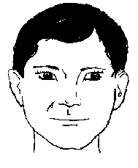
tzonyohua vi crecer el cabello In tla-catl tzonyohua huan sequin ahmo qui-nequi quitequis. A los hombres les cre-ce el cabello, y algunos no se lo quieren cortar. [I]
tzopilotl s zopilote In telpocamen quintemacahque in tzohpilomen ih-cuac ahmo huehca nemisque. Los niños apedrean a los zopilotes cuando andan cerca.
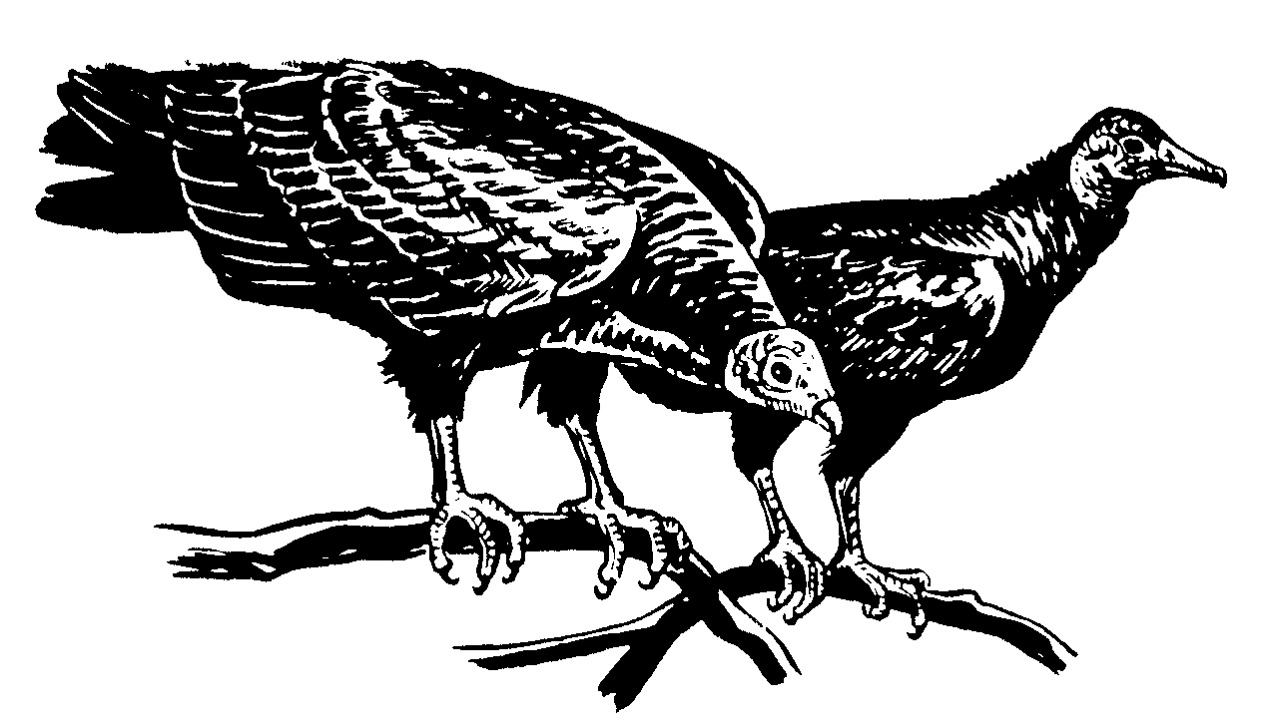
tzoponi vi chapotear In Santiago ic oquitohuetzo in cohuitl ihtech in aten-tli, oticajque quen tzoponi. Oímos chapotear el agua cuando Santiago tiró la madera al río. [II]
tzotlani vi reflejar Inon tehuilotl, ic quimotla in meyotl de tonaltzintli, mota huehca quen tzotlani. Al pegar los rayos del sol en ese vidrio, se refle-jan a lo lejos. [II]
tzotzocatl s mezquino, tacaño, avaro, miserable Inon tlacatl tzotzocatl tleca ahmo teyecoltiya in tlen quicua. Ese hombre es un mezquino porque no com-parte con nadie lo que come.
tzotzocoli s cántaro In tzotzocoli se comitl hueyi huan quianahque atl de huehca. El cántaro es una vasija grande con que acarrean el agua de lejos.
imahtzocol s pos codo
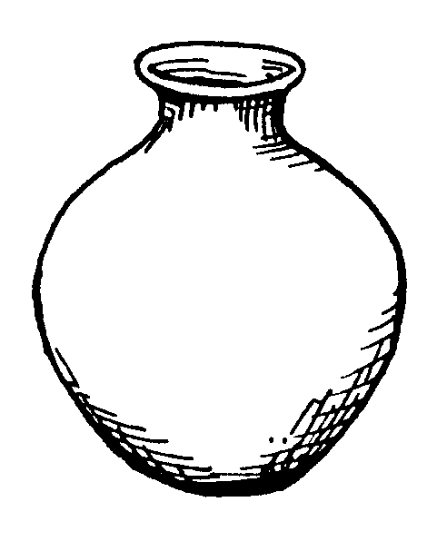
tzotzocoli
cántaro
tzotzopastli s lanzadera (de telar) Inon tlahquitqui oquipostec in tzotzopastli huan axan ahmo quimati aquin cuali quichihchihuas. A esa tejedora se le quebró su lanzadera y ahora no sabe quién puede hacerle otra.
tzotzotlaca vi rielar, brillar Ipan inon tlalacali nesi yec quen tzotzotlaca in atl tlen ompa mantica. En esa hondo-nada se ve cómo riela el agua que está estancada. [I]
tzotzoyoca vi chisporrotear Queman tequin totonqui in cazuela, huan qui-tlaxiliyahque in manteca, tequin tzo-tzoyoca. Cuando la cazuela está muy caliente le echan la manteca y chisporrotea. [I]
tzoyoni vi freír (el sonido) In Juan quipactiya quen tzoyoni inon caxitl ica in nacatl. A Juan le gusta el sonido que hace la carne al freírse en esa cazuela. [IIX]
X
xacualtic adj fofo In istactzapotl te-quin xacualtic ihcuac yec huicsi. El zapote blanco queda muy fofo cuando se madura.
xachcomitl s borracho Inon tlacatl tequin xachcomitl; ahmo queman ixtlamati. Ese hombre es un gran bo-rracho; nunca está en su juicio. Sinón. huinti, tlahuanqui Véase xachtli, comitl
xachmiqui vi tener ganas de embriagar-se Inon tlacatl tequin xachmiqui; ic inon ixnemi ipan in tienda tla aquin quitlayitis. Ese hombre tiene ganas de embriagarse; por eso anda en las canti-nas, para ver quién le da un trago. [II] Véase xachtli, miqui
xachtli s 1. sedimento Ipan inin comitl omocau in xachtli den cafen. En esta olla se quedó el sedimento del café.
2. hez In pulque tlen quipiya xachtli ayacmo cuali. El pulque que tiene hez ya no sirve.
xahcali s jacal Nehhua nicpiya se xah-cali quitzinin canin nichanti. Tengo un jacal chiquito, en el que vivo. Véase cali
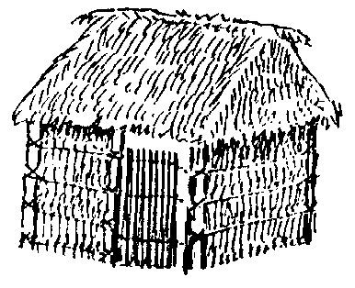
xahuani vi bramar, rugir Tequin hueh-ca mocaqui quen xahuani inon atentli ihcuac hueyi. Cuando el río crece, brama fuerte y lo oímos de lejos. [II]
xahyalihui vi traslucir In mamaluastli tlen quipiya in Marta yau xahyalihui ihsiu, tleca tequin quitequiutiya. El rebozo que tiene Marta se va a traslucir pronto porque lo usa mucho. [II]
xahyaltic adj 1. traslúcido In tata-pahtli tlen oquicou in Juana xahyal-tic; ipan inon cuali tlachiyalo chihton ic oc se lado. La tela que compró Juana es traslúcida; se ve un poco a través de ella.
2. tejido abierto In coxtal tlen ipan quitlaliyahque in xonacatl xahyaltic. La harpillera que utilizan para llevar la cebolla es de tejido abierto.
xalcoscatl s chaquiras Ica in xalcoscatl cuali quichihuahque camixa huan oc sequin tlamantli. Con las chaquiras se adornan camisas y otras cosas. Véase xali, coscatl
xali s arena Tequin yetec ic mosaca in xali ica tolomo. La arena es muy pesa-da para acarrear en la espalda.
xalo s jarro Sequin quionihque cafen ica xalo, in aquin ahhuel quicohua itaza. Algunos toman café con jarro, porque no pueden comprar su taza.
xaltlali s arenal In tortuga nochipan quitlaliya in itotolteu ipan in xaltlali. Las tortugas siempre ponen sus huevos en el arenal. Véase xali, tlali
xalxocotl s guayaba In xalxocotl te-quin huelic. Sequin ocuilohua huan sequin ahmo. La guayaba es muy sa-brosa. Algunas se agusanan y otras no.
xalyo adj arenoso In atl tlen tictequiu-tiyahque axan tequin xalyo; ahmo cuali monis. El agua que usamos está arenosa ahora; no sirve para tomar. Véase xali, -yo
xamani vi astillarse In cohuitl tlen oquimayauque inon coutlapancamen otlan xamani ic ohuetz. El árbol que los labradores tumbaron se astilló al caer. [II]
quixaxamatza vt machacar
xapo s jabón In xapo posoni ica atl ihcuac tlahtlapacahque. Cuando se lava la ropa, el agua le saca espuma al jabón
quixapohhuiya vt enjabonar
xapohtic adj jabonoso Oncan sequin xihuitl quipiya in ineluayo xapohtic, huan cuali ic tlahtlapacalo. Hay unas plantas que tienen la raíz jabonosa y se usan en vez de jabón cuando se lava la ropa. Véase xapo
xaxahuaca vi zumbar Ipan in cali den lamina mocaqui xaxahuaca ihcuac te-quin chicahuac yehyeca. La lámina del techo zumba cuando hay viento fuerte. [I]
xaxamaca vi 1. producir sonido fuerte (al masticar) Ihcuac mocamacuecho-hua in manzana mocaqui quen xaxa-maca. Cuando se mastica la manzana produce un ruido fuerte.
2. oír chascar Ihcuac opanoc in yeh-yecatl chicahuac miac couten oxaxa-macac. Cuando pasó el viento fuerte por muchos árboles se les oyó chascar. [I]
xaxamactic adj astillado Ic otlapoh-postec in yehyecatl ica in couten, qui-sa miac cohuitl xaxamactic. Cuando los árboles se quiebran por el viento queda mucha madera astillada. Véase xaxamaca
xayacatl s máscara Inon telpochtli oquicou se xayacatl ica mihtohtis huehues. Ese muchacho compró una máscara para bailar en el carnaval.
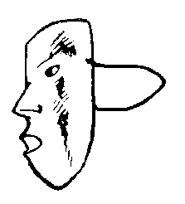
xelihui vi doblarse (por el peso) Inon capolcohuitl quen tequin quipiya in itlaquilyo, xelihui in imahxal ic yeti-ya. Ese árbol de capulín tiene tantos capulines que se doblan las ramas por el peso. [II]
couxelohua vt rajar leña
cuacouxehxel s cuernos extendidos
moixcuaxelohua vr partir el cabello
xeluastli s cepillo In xeluastli ic mo-xoluasuiyahque in sihuamen den noal-tepeu. Las mujeres de mi pueblo se pei-nan con el cepillo.
quixeluasuiya vt cepillar
xicahui vi 1. fracasar Inon tlacamen, ica tlen omononotzque, oxicau. Lo que esos hombres estaban planeando fracasó.
2. suspenderse In tequitl tlen oqui-chiuticatca inin altepetl, axan oxicau. El trabajo que se estaba haciendo en este pueblo se suspendió. [II]
xicalcohuitl s álamo (árbol) In xical-couten yolihque itentla atentli huan pipiastic. Los álamos crecen a la orilla del río y son derechos.
xicali s jícara Ica in xicali cuali quihuica atl ic mila. Se puede llevar agua a la milpa con la jícara.
icuaxical s pos cráneo, calavera
itlancuaxical s pos rótula
xicali
jícara
xicalsoli s tiesto Inon sihuatl oquipeh-pen se xicalsoli tleca quimati oc cuali quicuis. Esa mujer recogió un tiesto porque sabe que puede servirle. Véase xicali, -soli
xicaltic adj ahuecado In couxinqui ahhuel oquimelau yec inon cohuitl quen xicaltic. El carpintero no pudo enderezar bien esa madera porque está ahuecada.
xicohtli s jicote, abejón In xicohtli te-quin chicahuac tecua. El jicote pica muy fuerte.
xihuitl s 1. hierba Inin xihuitl tequin quicua in pitzotl ic ma tomahui. El puerco come mucho de esta hierba para engordar.
2. hoja In xihuitl den higoscohuitl ocachi hueyi quen inon den aoco-huitl. Las hojas de la higuera son más grandes que las del encino.
3. año In xihuitl quipiya mahtlactli huan ome metztli. El año tiene doce meses.
moxihuiya vr hojear
moxihxioehua vr mudar la piel
quixiutoca vt esconder en la hierba
xihxicuintic adj avaro Inon tlacatl tequin xihxicuintic; ahmo tlen oquin-cahuili inon ihueltihuan. Ese hombre era muy avaro; no dejó nada a sus her-manas.
xihxicuintli s avaro In xihxicuintli qui-nequi nochi para yehhua. El avaro quiere todo para sí mismo.
xihxil s gorditas con frijol Nehhua nechpactiya in xihxil ica queso huan chili. A mí me gustan las gorditas revueltas con frijol, queso y chile.
xihxiocohuitl s palo de jiote (reg.), palo de copal (árbol) In xihxiocohuitl te-quin ixmatcayotl tleca nochipan san moeutiyes in canahuac iyehuayo. El palo jiote es muy conocido porque siem-pre se escama su cáscara delgada.
xihxiotic adj escamoso In huetzpali mota tequin xihxiotic. La lagartija se ve muy escamosa.
xihxiotl s jiote (tipo de pitiriasis) Inon telpocatl quipiya in xihxiyotl. Huelis quipiyas in iocuil. Ese niño tiene jiote; probablemente tiene lombrices.
xihxitini vi descomponerse In chiquiu-soli oxihxitin isel. El chiquihuite viejo se descompuso solo. [II] Véase xitini
xiloquisa vi jilotear In mili xiloquisa ihcuac yau chicahui toctli. La milpa jilotea cuando los tallos ya casi terminan de crecer. [II]
xilotl s jilote Axan yi xilotl in mili huan yi mero ticuasque yelotl. Ya están en jilote las milpas y pronto co-meremos elotes.
couxilotl s cuajilote
xilotzontli s cabello de elote In xilo-zontli quiihtohuahque noyojque pah-tli. Dicen que el cabello de elotes tam-bién es medicina. Véase xilotl, tzontli
xiloxochitl s clavellina In xiloxochitl cualtzihton in itzonyo; mota ihcuac oncan in xilotl. Se ve bonito el fleco de la clavellina cuando hay elotes. Véase xilotl, xochitl
xinachtli s semilla In tlacatl quitoca in xinachtli ic ma tlapehuiya. El hom-bre siembra la semilla para que se repro-duzca.
xini vi enjambrar, hormiguear Inon jambres xini ihcuac miaquilihque temoute. Enjambran las abejas cuando hay demasiadas en una colmena. [II]
xiocohuitl s canilla In Lupe oquipos-tec inon xiocohuitl huan axan quine-quis oc seya ic tlahquitis. Lupe quebró la canilla y ahora va a necesitar otra para tejer.
xiotl s 1. lanzadera del telar Inon tlah-quitqui oquipolo in xiotl; huelis oqui-anque inon ipiluan. Esa tejedora per-dió su lanzadera; a lo mejor la cogieron sus hijos.
2. hilo, hebra Inon tlahquitqui quitla-liliya yec in xiotl inon tlahquityotl. Esa tejedora pone bien el hilo en su tejido.
xipetz adj desnudo Inon tlacatl moal-tiya xipetz para ahmo ma paltiya in itlaquen. Ese hombre nada desnudo para que no se le moje la ropa.
cuaxipetz s el pelón
xopetz adj descalzo
xiptlahtli s hechizo In tlamatqui qui-mati quen quichihchihuas inon xip-tlahtli. El brujo sabe cómo hacer ese hechizo.
xitahtli s huacal Oc oncan altepemen, canin inon masehualten quitequiutiya in xitahtli ic quimama itlahtlen. Toda-vía hay pueblos donde los hombres ocu-pan el huacal para cargar algunas cosas.
xitictic adj descompuesto In Santiago quihuicatinemi se carro sa xitictic. Santiago está llevando un carro descom-puesto.
xitini vi destruirse In cali xitini isel ihcuac yi palanqui. La casa se destruye sola cuando está podrida. [II]
xitlatztic adj pulido Inin tepostli te-quin xitlatztic. Este metal está muy pulido.
quixitlatzohua vt cepillar, pulir
xitomatl s jitomate Nican ticuahque in chilmole ica xitomatl. Aquí comemos la salsa con jitomate.
xiucayotl 1. adj añejo Inin yetl xiu-cayotl ayacmo ihsiu huicsi huan miacten ayacmo quimpactiya. Este frijol añejo ya no se cuece rápido y a muchos ya no les gusta.
2. s de un año, añal In sihua-calnelo tlen quinemaca in Marcelina den se xiucayotl huan nesi hueyi. La borrega que vende Marcelina tiene un año y se ve grande.
xiunahuali s fantasma Miacten quiih-tohuahque in xiunahuali mopatla in tlacatl quixnextiya in yolcatl. Muchos dicen que hay un fantasma que es un hombre que se transforma en animal. Véase xihuitl, nahuali
xiusayoli s moscón, moscarda In xiu-sayoli quicua molonqui nacatl. El moscón come carne apestosa. Véase xihuitl, sayoli
xiutepehui vi deshojarse Ca miac cou-ten tlen xiutepehuihque ipan in tonal-ten den itztic. Hay muchos árboles que se deshojan en el invierno. [II] Véase xihuitl, tepehui
xiutequi vi cortar hierba In itequiu in telpocatl san xiutequi ica inon yolca-men. El trabajo del niño es nada más cortar hierba para los animales. [II] Véase xihuitl, quitequi
xiutlahtli s jegüitera Nican tequin oncan xiutlahtli canin ahmo quitla-liyahque mili. Aquí es una jegüitera donde no ponen milpa.
xiuyohua 1. vi enyerbarse In cani cualcan tlali ihsiu xiuyohua ica qui-ahuitl. Donde hay tierra fértil, pronto se enyerba con la lluvia.
2. vt brotar las hojas Nochin quesqui couten xiuyohua ihcuac pehua ocachi tlatotoniya. Cuando empieza a hacer más calor, a todos los árboles les brotan las hojas. [I] Véase xihuitl
xiuyopihpisil s hoja angosta Oncan miac couten xiuyopihpisil; ic inon moixmati tlen cohuitl. Hay muchos árboles de hoja angosta y por eso se sabe qué árbol es. Véase xihuitl, -yo, pisiltic
xo- pref Indica que pertenece al pie o la base. In tlacatl oquichopin in cuatl ipan xoquehtzol den icxi iyejcan. La víbora picó al hombre en el calcañar del pie derecho.
quixopechiya vt pisar, aplastar
quixopilohua vt aplastar
quixoxacualohua vt aplastar (con el pie)
xocahcal adj patizambo Inon telpoch-tli tequin xocahcal; nesi quen se tla-tzohuiyani ica in cuacuehten. Ese jo-ven es muy patizambo; parece vaquero. Véase xo-,
xocalani vi sonar pisadas Inon tlacatl mocaqui quen xocalani ic nehnemi ipan in tlalpan den concreto. Ese hombre oye sonar sus propios pasos al caminar en el piso de concreto. [II] Sinón. tepini Véase xo-, calani
xocaltic adj patituerto In ichpocatontli xocaltic, quen hueloc pehua nehnemi. La niña está patituerta, porque apenas empieza a caminar. Sinón. xomalich, xocuehcuel
xocapetz adj descalzo Yehhua nemi san ijconon xocapetz tleca ahhuel quicohua itecac. Él anda descalzo porque no puede comprar huaraches. Véase xo-, ca-, xipetz
xocoatoli s atole agrio Yehhuan quim-pactiya in xocoatoli de yelotl. A ellos les gusta el atole de elote agrio. Véase xococ, atoli
xococ adj agrio Inin naranja xococ. Ayamo necutic. Esta naranja está agria; todavía no está dulce.
camaxocoya vi agriar la boca
yelxocoya vi agriar el estómago
xococmiqui vi fruncir Inon tlacatl ic oquicua in limón yec nesi quen xococ-miqui. Cuando ese hombre come el limón, se ve cómo frunce el ceño. [II] Véase xococ, miqui
xococnochtli s tuna agria Ipan inin metztli Octubre quemanian temi inon xococnochtli. A veces la tuna agria abunda en el mes de octubre. Véase xococ, nochtli
xocotamali s tamal enredado In xoco-tamali quichihuahque den aluexon ipan in todo santo. Hacen los tamales enredados de arbejón para el día de To-dos los Santos. Véase xococ, tamali
xocotetl adj verde (fruta) Inin mango ayamo huicsic; oc xocotetl. Todavía no madura el mango; está verde. Véase xococ, tetl
xocotl s manzana Inon xocotl, ihcuac selic, ayamo huelic, huan ihcuac yec chicahui, cualtzin necutic. Cuando esa manzana está tierna no es sabrosa, y cuando está bien madura es muy dulce.
xocotoc adv con un pie Inon tlacatl nemi xocotoc axan, quen ahmo nele oquipahti inon tlapahtiyani. Ese hom-bre anda con un pie ahora porque el doctor no lo curó bien. Véase xo-, cotoni
xocototz adj cojo Inon tlacatl nele xocototz huan ahhuel tequiti. Ese hombre de veras está cojo y no puede trabajar. Véase xo-, cototzahui
xocoya vi agriarse Inin yetl xocoyas in tlahmo mototoniya. Estos frijoles se agriarán si no se hierven. [II]
xocoyol s acederilla In xocoyol inon itacayo quitzinin ican ixiuyo xococ, huan temi ipan in metztli Mayo. Ica ixochiyo tlapahhuiyahque. La mata de acederilla es chica con hojas agrias, y abunda en el mes de mayo. Se hace púrpura con la flor.
xocoyoltic adj rosa Quemanian in tlaoli xocoyoltic ocachi ahmo patiyo. Hay días cuando el maíz rosa tiene me-nos precio.
xocoyotl s hermano menor, hermana menor In Pancha yehhua in xocoyotl ica in Pascuala. Francisca es la herma-na menor de Pascuala.
xocuehcuel adj patituerto Inon telpo-catl ahhuel yec tzecuini quen xocueh-cuel. Ese niño no puede correr bien porque es patituerto. Véase xo-, cueli-hui
xochiamatl s papel colorado In ilui-chiuqui quicohua in xochiamatl ic tlachihchihuasque ipan inon tiopan-tli. El mayordomo compra papel colo-rado para adornar la iglesia. Véase xochitl, amatl
xochicatl s rana In xochicatl temihque ipan in metztli Julio, ihcuac tequin quiahui. Las ranas abundan en el mes de julio, cuando llueve mucho. Véase xochitl, ca-, atl
xochihcualcohuitl s plátano (planta) In xochihcualcohuitl den morado, inon tequin coutic huan tomahuac. La planta de plátano morado es muy alta y gruesa. Véase xochihcuali, cohuitl
xochihcuali s plátano (fruta) In xo-chihcuali tabasco tequin cualtzin yemanqui. El plátano roatán es muy blandito. Véase xochitl, cuali
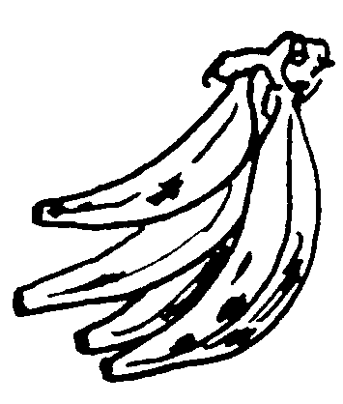
xochimili s jardín Ipan noaltepeu quinequi ma motzacua in xochi-miltontli. Tlahmo in yolcamen ahmo quicahuahque. En mi pueblo hay que ponerle cerca al jardín para que los ani-males no destrocen las flores. Véase xochitl, mili
xochipito s flor de colorín Nechpacti-ya in taco tlen quichihuahque ica in xochipito huan totoltetl. Me gusta el taco que hacen con la flor del colorín y huevo.
xochitic adj anaranjado In totoltemen tlen oquintlapan in Lupe, in icocostica tequin xochitic. Las yemas de los hue-vos que Lupe quebró son muy anaran-jadas. Véase xochitl
xochitl s flor In xochitl tequin cual-tzihton ihcuac cueponi san secpa. Las flores son muy bonitas cuando brotan todas a la vez.
tecoloxochitl s la orquídea
xochitototl s calandria Oniquitac yiyi xochitototl axan ipan in xochitl. Vi tres calandrias hoy en las flores. Véase xochitl, tototl
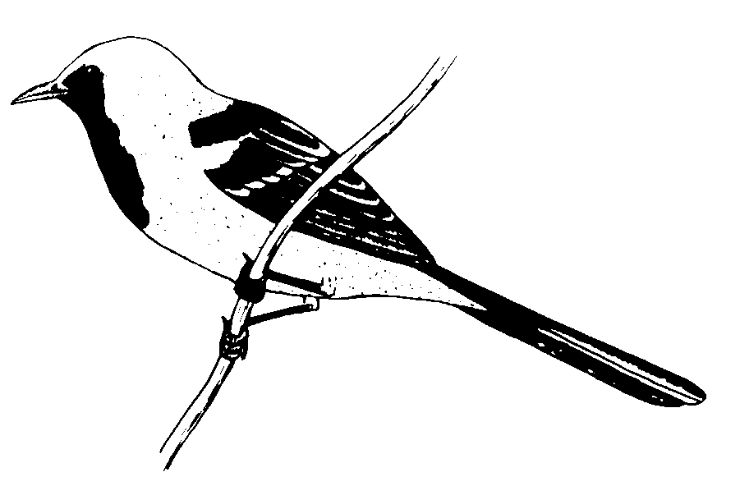
xochitototl
calandria
xohhuajqui adj húmedo In cacahuatl xohhuajqui oc quipolohua ic ma hua-qui yec. Al cacahuate húmedo le falta secarse bien. Véase xo-, huaqui
xohuahcal adj zanquilargo (reg.), zancón In itenonotzcau in Agustín piastic huan xohuahcal. El amigo de Augustín es delgado y zanquilargo. Véase xo-, huahcali
xolcopini vi 1. escapar, escabullirse Inon telpocatl quiquitzquihtica in ito-tou huan nian ic quimatis quen xolco-pinis imajco. Ese muchacho está aga-rrando su pájaro sin saber que se le va a escabullir de la mano.
2. desprenderse (pellejo) Ticxolonal-tisque in xitomatl ic ma xocolpini. Tostamos el jitomate para que se desprenda el pellejo. [II] Véase xol-, copini
xolococh s espantapájaros, espantajo In xolococh quichihchihuahque para quinmohmoutiyahque in totomen. Él construye un espantapájaros para asustar a las aves.
xolochahui vi arrugarse In tatapahtli xolochahui in tlahmo ma motitilana ihcuac huactica. El lienzo se arruga si no lo estiran al secarse. [II]
xolocheutli s vestido In xolocheutli quipiya itlapostec. El vestido tiene dobladillo.
xolochtic adj arrugado In itlahtzomal inon ichpochtli oquis tequin xoloch-tic. La costura de esa muchacha salió muy arrugada.
xololohtli s silbato In conetl quipac-tiya in xololohtli in tlen quitlaliliyah-que ihtech in piñata. Al niño le gusta el silbato que ponen en las piñatas.
xoloni vi pudrirse, ahogarse (la raíz de la planta) Ica miac quiahuitl xolonis in xitomamili huan ahmo quitlalis. Con tanta lluvia se ahogará el jitomatal y no dará fruto. [II]
xolonqui adj ahogado (raíz de la plan-ta) Ica inin tonalten den quiahuitl in tomamilten nochin xolonqui. Con tanta lluvia todos los jitomatales están ahogados. Véase xoloni, -qui
xolopihtic adj travieso Inon telpocatl molui xolopihtic; nian aquin ipan tla-chiya. Ese niño es muy travieso; no respeta a nadie. Véase xolopihtli
xolopihtli s diablo, demonio Quiihto-huahque oncan xolopihtli ipan in tlayohua. Dicen que el diablo anda de noche.
xolpetoni vi resbalar Inon telpocatl quihuelilihtica tequin in mango; nian ic quimatis quen xolpetonis imajco. Ese niño está saboreando mucho su mango, sin importarle que se le resbala de la mano. [II] Véase xol-, petoni
xomahtli s batea Sequin xomahtli cualtzin tlachihchiutli, caten yec tehtecontic. Algunas bateas que están bien hechas, son bien hondas.
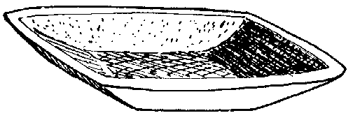
xomalich adj patizambo Inon cahuayo xomalich. Yeh in ic ahhuel nehnemi ihsiu. Ese caballo es patizambo. Por eso no puede caminar rápido. Sinón. xocah-cal Véase xo-, malichtic
xometic adj desarrollado (planta) In papasmili ic yoltica, tequin xometic, quen cuali tonali yahtica. El sembra-dío de papas está bien desarrollado por-que hace buen tiempo. Véase xometl
xometl s saúco In xometl quitlaliya itlaquilyo quen in capolin. El saúco da fruto como el del capulín.
xomictic adj ahogado (planta) In mili yec nesi quen xomictic; ijconon quen yoquitlalui in iteco, axan ihsiu xoxo-huiyas. La milpa se veía bien ahogada; pero como ya la limpió su dueño, va a enverdecer pronto. Véase xo-, miqui
xomiqui vi ahogarse (planta) In tlatoc-tli xomiqui ica in xihuitl. Las plantas se ahogan por la hierba. [II] Sinón. xo-loni Véase xo-, miqui
xompepe s cucaracha Ahmo cuali yol-catontli in xompepe tleca cualica se-quin cocolisten. La cucaracha es un insecto malo porque trae algunas enfer-medades.
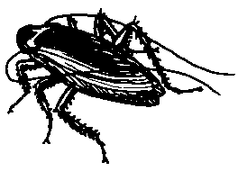
xompilelo s sombrero Ipan inin alte-petl nochten quitlaliyahque xompi-lelo. En este pueblo todos usan som-brero.
xonacatl s cebolla In xonacatl qui-cuihque para in tlacuali ma quiahhue-yali. La cebolla se usa para que dé sabor a la comida. Véase xo-, nacatl
xonecuil adj torcido (pie) Inon telpo-catl, quen xonecuil, ahhuel tzecuini quen in oc sequinten. El pie de ese muchacho está torcido; no puede correr. Véase xo-, necuil
xonoc s jonote (árbol) In xonoc se co-huitl ahmo chicahuac huan tequiyo ic huaqui. El jonote es un árbol que no es fuerte, pero no se seca fácilmente.

xonoctamali s tamal que amarran con la corteza de jonote In xonoctamali qui-temactiya quen tetlahpaloli in mosi-huautiyani. Entrega al novio como re-galo el tamal que amarran con la corteza de jonote. Véase xonoc, tamali
xopachtic adj con pata peluda, con pata velluda In cahuayo xopachtic tequin huan ic inon niman oquixmat in iteco huan ahhuel oquipolo. El caballo tenía patas peludas y por eso su dueño lo co-noció en seguida y no se pudo perder.
xopanco s temporada de lluvia In metztli agosto huan septiembre yeh-huatl in xopanco. La temporada de lluvias llega en los meses de agosto y septiembre.
xopanilistli s tiempo de agua Teh-huanten ijconon tiquiluisque xopani-listli inin tonalten queman tequin quiahui. Nosotros decimos que es tiempo de agua cuando llueve mucho. Sinón. xopanco
xopechtli s cimiento Nochin tequitl yancuic quinequi in xopechtli. Todo trabajo de construcción nueva necesita cimiento. Véase xo-, tlapechtli
xopilihui vi aplastarse Inon cubeta otlan xopilihui quen oquipechiltihque in tetl inon tlacamen. Esa cubeta se terminó de aplastar cuando esos hom-bres le echaron las piedras encima. [II] Sinón. canatztic
xopiltic adj aplastado Inon bote tlen oticouque ahmo patiyo tleca xopiltic. El bote que compramos no fue caro por-que estaba aplastado. Sinón. canatztic
xoquihyac adj apestoso Inon nacatl axan momachiliya xoquihyac; huelis palanqui. Ahora esa carne está apes-tosa; a lo mejor ya está podrida.
xotecpin s nigua In xotecpin ixnesi in tecpin huan quitlaliya in itololteu. Canin teahsi, tequin cuecuetzoca. La nigua se parece a la pulga; pone sus hue-vecillos debajo de las uñas; donde se pega una se siente mucha comezón. Véase xo-, tecpin
xotla vi prender Inon tlahuitectli xotla cualtzin quen tequin huajqui. Esa ro-za prende bonito porque está bien seca. [I]
quixotlaltiya v bt encender
xotlapac adj 1. lastimado (pata) Inon cahuayo quimachiliya quicocohua quen xotlapac; ic inon tlixcuanotza ic nehnemi. Ese caballo tiene la pata lastimada; por eso cojea al caminar.
2. con pie rajado Inon tlacatl quen xotlapac, quiihtohua quicocohua, huan ic inon ahhuel nehnemi ihsiu. Como ese hombre tiene el pie rajado, dice que le duele y por eso no puede caminar rápido. Véase xo-, tlapani
xoxo adj estúpido, zonzo Se tlacatl tequin xoxo; in tlen tequiti, san nochin quitlayi in itomin. Un hombre es muy estúpido si cuando trabaja gasta todo su dinero en tomar. Sinón. cuitlaxoxo, axpal
xoxocchopili s chapulín verde In xoxocchopili caten sequin huehhueyi huan cualtzihton mota quen patlani. Algunos chapulines verdes son grandes y se ve bonito cuando vuelan.
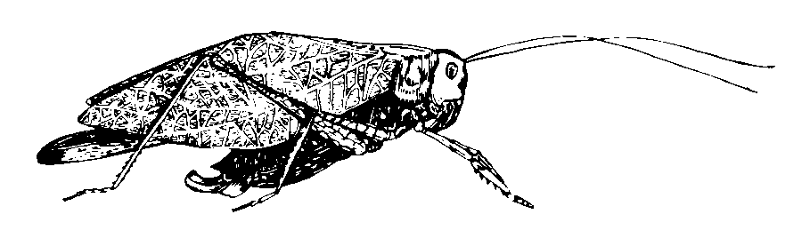
xoxoctic adj verde Inin listón xoxoc-tic. Oncan oc sequin nextic. Este listón es verde. Hay otros que son azules. Véase xoxojqui
xoxohuiya vi verdear, verdecer In mili yopeu xoxohuiya ica in abono tlen huetztoc. La milpa ya empezó a ver-dear con el abono que le echaron. [III]
quixoxohuitiya vt enverdecer
xoxohyotl s ignorancia Sayi miac xoxohyotl cani polihui in escuelas. Todavía hay mucha ignorancia en unos lugares por la falta de escuelas. Véase xoxo, -yotl
xoxojqui adj 1. crudo In yelotl oc xo-xojqui ca. Ayamo huicsic. El elote está crudo; todavía no está cocido.
2. verde (color) In papasmili axan nesi xoxojqui huan ayamo chicahuac. El sembrado de papas ahora se ve verde; todavía no están maduras.
xoxolcopini vi pelar el pie In iicxi inon telpocatl otlan xoxolcopini quen omo-cuepili in posonqui atl. A ese niño se le terminó de pelar el pie porque le cayó agua hirviendo encima. [II] Véase xo-, xol-, copini
Y
yahtiyes vi hacer (tiempo) Omic yahti-yes cana ome xihuitl. Murió hace co-mo dos años. Véase yau
yahuitl adj azul (el maíz) Miacten quimpactiya in tlaoli yahuitl tleca quisa in tlaxcali nehnextic. A muchos les gusta el maíz azul porque las tortillas salen azules.
yahyahuili s juguete In conetl quine-qui ma quicohuilican se yahyahuili. El niño quiere que le compren un juguete.
yalua adv ayer Oniquitac in cuacue yalua queman ocholoc. Ayer vi al buey cuando se escapaba.
yalua tiotlac anoche Yalua tiotlac oquimatiltihque in tequihua ica tlen opanoc ichan in Antonio. Anoche informaron a la autoridad lo que pasó en la casa de Antonio.
-yan suf Indica el rumbo de algo.
yancuic adj nuevo In tlacatl oquicou icarro yancuic huan hueyi. El señor compró un carro nuevo y grande.
quiyancuiliya vt estrenar
yasnequi vi tener ganas de ir Inon telpocatl yasnequi quiitas itata. Ese niño tiene ganas de ir a ver a su papá. [II] Véase yau, quinequi
yau vi 1. ir Yehhua yau ihuan inana ic pixcas, ma quitlami ihsiu. Él va con su mamá a cortar mazorcas para que ella termine pronto.
2. v aux ir a... Niyau nicohuas ome mahtzahtli. Voy a comprar dos piñas. [verbo irreg.: yau va; yas irá oya fue; oyaya iba yendo]
yau tlachalani va a recibir su sueldo
yayacachtli s 1. cascabel In cuatl cas-cabel quipiya iyayacach ipan icuitla-pil. La víbora de cascabel tiene su cascabel en la cola.
2. sonaja In conetl quicui in yayacach-tli ic mahuiltiya. El niño juega con la sonaja. Sinón. coyoli
yayo adj jugoso Inin matzahtli tequin yayo. Esta piña es muy jugosa.
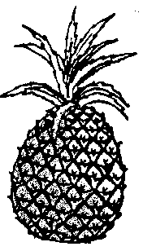
yec adj bueno, excelente In tlacatl yec cuali tlen quiihtohua huan axan qui-tlocolisque inon itlaquen. Es bueno lo que dijo el hombre y ahora le van a regalar ropa.
quiyecahsicamatisnequi vt investigar
quiyecohua vt probar, gustar
yecacuitlaquisa vi moquear Inon co-netl tequin yecacuitlaquisa ihcuac quiahsi tzompili. Ese niño moquea mucho cuando tiene catarro. [II] Véase iyecac, cuitlatl, quisa
yecapitzahuac adj puntiagudo Inon tlamictiyani quitequiutiya se tepostli yecapitzahuac. Ese carnicero usa un cuchillo puntiagudo. Véase iyecac, pitzahui
yecatlilihui vi arder sin llama Ihcuac otlatlali in Micaela, quen ayamo huajqui in cohuitl, otlan yecatlilihui. Cuando Micaela puso la lumbre, como la leña no estaba seca, ardió sin llama. [II] Véase iyecac, tlilihui
yecatzontli s pelos de la nariz Inon tlacatl quipiya tequin in yecatzontli; huelis ahyic quitequi. Ese hombre tiene muchos pelos en la nariz; creo que nunca se los corta. Véase iyecac, itzon, -tli
yeh in ica conj por eso Inon tlacatl oquicauteu in isihuau huan yeh in ica mocualantiya yehhuatl. Ese hombre dejó a su esposa; por eso ella se enojó.
yehhua pron él, ella In tla-machtiyani oquitequiuti ma tequiti semiluitl huan yehhua ahmo oquinec. El maestro lo mandó a trabajar todo el día y él no quiso. Variante yehhuatl
yehhuan pron ellos, ellas
yehhuantzitzin pron ellos, ellas (hon. pl.)
yehhuatzin pron él, ella (hon.) ¿Cani ohuiloc yehhuatzin? ¿A dónde fue el respetado?
yehualtic adj redondo, circular Inin comali ahmo yec yehualtic. Este co-mal no está bien redondo.
yehui vi caber Ipan in coxtal yehui san tlen nicnequi. Todo lo que quiero cabe en el costal. [II]
moixcohyehuiya vr arriesgarse
yehuihuitla vt arrancar frijol Axan ti-yasque ihuan in tlaquehualten tiyehui-huitlasque. Ahora vamos con los peo-nes a arrancar el frijol. [I] Véase yetl, quihuihuitla
yehyeca vi hacer viento Ihcuac yeh-yeca, huitz in quiahuitl ihsiu. Cuando hace viento, viene la lluvia enseguida. [I]
moixyehyecahuiya vr abanicarse
yehyecamalacatl s remolino Tehhuan tiquihtosque yehyecamalacatl ihcuac in yehyecatl quiyeyehualos in teutli huan mahcocuis huehcapa. Nosotros decimos que hay remolino cuando el aire le da de vueltas al polvo y sube en espiral. Véase yehyecatl, malacatl
yehyecatl s 1. viento, aire Ica in yeh-yecatl otlan huetzi in ahuacatl chica-huac huan selic. Con el viento se ter-minaron de caer los aguacates maduros y también los tiernos.
2. fantasma Sequin tlacamen quiihto-huahque oncan yehyecatl ipan in tla-yohua. Algunos hombres dicen que hay fantasmas en la noche.
quitlayehyecaluiya vt burlar
yehyecayohua vt hacer ventosear Inon tecutli quiihtohua in tlen quicua ic yehyecayohua tequin. Ese anciano di-ce que lo que come le hace ventosear mucho. [III]
yehyelti vi ser animado In Santiago tequin yehyelti ic mihtotis ipan inin iluitl. Santiago está muy animado a bailar en esta fiesta. [I]
yehyeltilistli s ánimo In aquin quipiya in yehyeltilistli nochipan quiseliyah-que ipan in tequitl. Siempre reciben en el trabajo al que tiene ánimo. Véase yehyelti, -listli
yehyetectli adj torpe Inin tlacatl te-quin yehyetectli ica tlen motequiutis. Este hombre es muy torpe para hacer un mandado. Véase yetec, -tli
yeloatoli s atole de elote Tehhuan tico-nihque in yeloatoli. Nosotros tomamos el atole de elote. Véase yelotl, atoli
yelotamali s tamal de elote In tonalten queman tlachicahui ica in yelotl, qui-chihchihuahque miacten in yelotama-li. Muchos hacen tamales en el tiempo que los elotes maduran. Véase yelotl, tamali
yelotic adj moteado In cuanaca yelotic opoliu. Cana oquicua in chichi. La ga-llina moteada se perdió. Tal vez el perro se la comió.
yelotl s elote Otihuiyahque ic mila ti-canahque sequin yelotl ic ticuasque oc selic. Fuimos a la milpa a traer unos elotes para comer ahora que están tiernos.
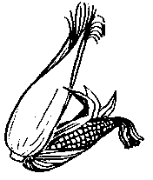
yelotl
elote
yelsihsihui vi suspirar Inon tenanah-ton tequin yelsihsihui. Esa ancianita suspira mucho. [II] Véase iyelpa, ihsihui
yelxocoya vi agriarse (el estómago) Yehhua ahchi mostli yelxocoya ihcuac tlacua. A él casi todos los días se le agria el estómago después que come. [II] Véase iyelpa, xocoya
yemaniya vi ablandarse Inon plastico ic ompa pilcatica, tequin yemaniya. Ese plástico que está colgado se ablanda mucho. [II]
yemanqui adj 1. suave Inin ohuatl tequin yemanqui ic mocuacua. Esta caña es muy suave y se puede mascar.
2. tibio Nehhua nechpactiya nimopacas ica yemanqui atl. Me gusta bañarme con agua tibia.
3. suelto (tierra) Nepa canin quitla-pohtihue in ohtli yes tequin yemanqui in tlali. Allí donde van abriendo el camino la tierra va a estar muy suelta.
yematztic adj suave Inon cuapehpech-tli ica in itohmiyo in cuanaca quisa tequin yematztic. La almohada con plumas de gallina es muy suave. Sinón. yemanqui, papatztic
yemili s frijolar Inon yemili tequin hueyi. Ese frijolar es muy grande. Véase yetl, mili
yepasotl s epazote In yepasotl se xi-huitl mocuani ica yetl. El epazote es una hierba comestible que se usa con el frijol.
yepatl s zorrillo Quiihtohuahque mach in yepatl tequin miexcomitl huan tzohyac. Dicen que el zorrillo es muy pedorro y apestoso.
yepatlachtli s frijol patlaxtle Ica in ye-patlachtli huan in tliltic yetl, ocachi huelic in tliltic. Entre el frijol patlaxtle y el negro, el negro es más sabroso. Véase yetl, patlahuac, -tli
yequimitl s equimite, colorín, zompan-tle (árbol) Inin yequimitl tequin hueyi cohuitl. Este equimite ya es un árbol muy grande.
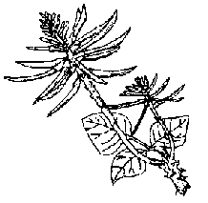
yes vi será, estará Inon tlamachtiyani in tlen oquinilui inohque momachtiya-nimen ijconon yes. Lo que ese maestro dijo a los estudiantes, eso será.
yescohuitl s palo de sangre In yesco-huitl moscaltiya hueyi huan ic inon motequiutiya quen tlecohuitl. El palo de sangre crece grande y por eso se utiliza para leña. Véase yestli, cohuitl
yescueponi vi formar ampolla de san-gre In Miguel ic omomahuitec ica in tetl, niman oyescuepon. Miguel se golpeó la mano en la piedra, y en se-guida se le formó una ampolla de san-gre. [II] Véase yestli, cueponi
yesmoloni vi pudrirse la sangre Inon yolcatl momachiliya quen yesmoloni quen ahmo quiixpaquilihtoque canin cocoxqui. A ese animal se le pudre la sangre porque no le lavan la herida. [II] Véase yestli, moloni
yesmolonqui s sangre podrida Inon yolcatl tlen nepan oquitohuetzohque nele mochiya yesmolonqui. Ese animal que tiraron allí, de veras huele a sangre podrida. Véase yestli, moloni
yesquisa vi sangrar Ica in cocolistli yesquisa in toyecac. Por la enfermedad le sangra la nariz. [II] Véase yestli, quisa
yestlami vi desangrarse Ic omomatec in Venancio, huelis yestlami; nesi quen yosotlau. Cuando se cortó en la mano Venancio se desangró; parece que se desmayó. [II] Véase yestli, tlami
yestli s sangre Nochin in yolcamen quipiyahque yestli. Todo los animales tienen sangre.
quiyesquixtiya vt desangrar
yesuicsi vi formar ampolla de sangre Ahmo nicmati quen oyesuicsic ipan nomapil. No sé como se formó una ampolla de sangre en el dedo. [I] Véase yestli, huicsi
yetamali s tamal de frijol Sequin qui-chihuahque yetamali ihcuac oc selic in yetl. Algunos hacen tamales de frijol cuando está tierno todavía. Véase yetl, tamali
yetec adj pesado Inin coxtal den tlaoli tequin yetec. Ahmo nicxicohua nicah-cocuis. Este costal de maíz es muy pe-sado. No lo puedo alzar.
yetiya vi aumentar de peso Ihcuac in pitzotl yi tomahuac, yetiya, huan yeh in ihcuac yi quinemaquiltiyahque in tlamictiyani. Cuando el puerco ya está gordo, aumenta de peso, y es cuando lo venden al carnicero. [II]
yetl s frijol Inin yetl tequin huelic ica chili. Este frijol está muy sabroso con chile.

yeupa adv tal vez, eso es Inon tlacatl yeupa oya tequiti, tleca ahmo ompaca ichan. Tal vez ese hombre se fue a tra-bajar, porque no está en casa.
yexcan adv tres partes, tres lugares Inon tecutli oc quipiya yexcan inon tlaluan huan inon quinemaca. Ese anciano todavía tiene terrenos en tres lugares y los está vendiendo.
yexotl s ejote In yexotl se yetl selic huan tequin huelic ica totoltetl. El ejote es un frijol tierno; es muy sabroso con huevos.
yexpan adv tres veces Yexpan onitlah-to huan ahmo aquin onechnanquili, huan oniya. Llamé tres veces, pero nadie contestó, y me fui.
yi adv ya Yi niyau, yi tiotlac, tlahmo notech tlayohuas. Ya es tarde; ya me voy porque si no, se me va a oscurecer.
yi huehcau hace mucho tiempo Inin cali yi huehcau onicou. Ya hace mucho tiempo que compré esta casa.
yi huiptla anteayer Yi huiptla onihuiya nictemohua, huan ahmo onicahsic in notlanahuatil. Anteayer fui a buscar mi encargo y no lo encontré.
yi huiptla tiotlac anteanoche Yi huiptla tiotlac oquiau chicahuac huan yi tiot-lac ayacmo oquiau. Anteanoche llovió fuerte, pero anoche ya no llovió.
yi queman hace algunos días Inon si-huatl oquiihto yi queman in ixuiu yi cuali tlahtohua. Esa mujer dijo que su nieto comenzó a hablar hace algunos días.
yi tiotlac anoche Yi tiotlac ahhuel oni-coch ica in iluitl. Anoche no pude dor-mir por la fiesta.
yi xiutic de un año In ichpocau in Juan yi xiutic huan hueloc opeu moquetza. La hija de Juan tiene un año y apenas empieza a ponerse de pie. Véase xihuitl
yi yehhua el mismo Inin cali san yi yehhua in tlen achto onicchihchiu. Esta casa es la misma que construí hace tiempo.
yiyi adj tres Yiyi tonali onicchihuato in ichan in noprimo. Tres días fui a hacer la casa de mi primo.
quiyexcahuiya vt molestar (por tres)
yexcan adv l tres lados
yohuali s noche Inin yohuali tequin cualtzin. Esta noche es muy bonita.
yohualnemi vi vagar de noche Inon telpochtli quipactiya tequin yohual-nemis. A ese joven le gusta mucho vagar de noche. [II] Véase yohuali, nemi
yohualnenqui 1. s el que vaga de noche Inon tlacatl tequin yohual-nenqui huan ic inon quinehnehui-liyahque yehhuatl quichihua inon ahmo cuali. Ese hombre vaga mucho de noche y por eso piensan que hace esas cosas malas.
2. adj nocturno In tichtli se tototl yo-hualnenqui. La lechuza es un pájaro nocturno. Véase yohuali, nemi, -qui
¹yojque adv realmente In tlamachtiya-ni yojque quinmachtiya inon telpoca-men; ic inon quinequihque tequin. El maestro realmente enseña a esos niños; por eso lo quieren mucho.
²yojque adv aunque In tlamachtiyani yojque quinmachtiya inon telpoca-men; ic inon quinequihque tequin. Aunque el maestro enseña a esos niños; lo quieren mucho.
yolcatl s animal In chichi yeh in yol-catl chantlamati. El perro es un animal doméstico. Véase yoli
yolchicahuac adj 1. alegre In tlacatl ocachi yolchicahuac quen in sihuatl. El hombre es más alegre que la mujer.
2. valiente Inin tlacatl tequin yolchi-cahuac. Este hombre es muy valiente. Véase iyolo, chicahuac
yolchipahuac adj inocente In tlacatl aquin ixcotlachiyahque, ahmo yeh-huatl otemicti; yehhuatl yolchipa-huac. El hombre de quien sospechan no fue el que asesinó; él es inocente. Véase iyolo, chipahuac
yoli vi crecer Inin telpocatl ahhuel yo-li huan yi quipiya chicnahue xihuitl. Este niño no ha crecido y ya tiene nueve años. [II]
moyolana vr recuperar
oupanyoli vi renacer
quiyolitiya vt criar, desarrollar
yolohseliya vi brotar
yolqui adj vivo
yolic adv 1. quedo ¡Xitlahto yolic ic ahmo ma ihsa in conetl! ¡Hable quedo para que no se despierte el niño!
2. despacio Inon cocoxqui mohuel-mati molui yolic. Ese enfermo se recupera muy despacio.
yolmouqui s persona miedosa Inon conetl se yolmouqui tleca quimomou-tiya tlahtlen. Esa niña es una persona miedosa porque se espanta por cualquier cosa. [II] Véase iyolo, quimoutiya, -qui
yolohpalani vi pudrirse In tlaolxinach-tli quemanian yolohpalani ihcuac ah-mo huaqui yec huan ayacmo ixua ih-cuac motoca. A la semilla de maíz se le pudre el corazón cuando no está bien seca y ya no brota cuando se siembra. [II] Véase iyolo, palani
yolohseliya vi brotar Inon xochihcual-cohuitl oquitequilihque in ipahpatlayo huan axan oc sepa yolohseliya. A ese plátano le cortaron las hojas pero ya brotaron de nuevo. [II] Véase iyolo, seliya
yolohua vi llenarse (de dentro) In ca-cahuatl isel yolohua ihcuac yi chica-huac. Cuando el cacahuate está madu-ro, se llena solo. [III] Véase yoli
yolpolihui vi 1. perder el sentido Ica inin totonque oyolpoliu ic tlahtos. Con esta calentura perdió el sentido y ya no habla.
2. desesperar In tlacatl yolpolihui ica in titicalistli quen oquitehtejque. El hombre desespera por el dolor de las lesiones. [II] Véase iyolo, polihui
yolpolihuilistli s pérdida de control Inon tlacatl ocahsic in yolpolihuilistli ic oquimat quen oquitlachtequilihque in itelpoch. Ese hombre experimentó una pérdida de control cuando supo que secuestraron a su hijo. Véase iyolo, polihui, -listli
yolposahui vi sentir sofoco Inon ichpocatl quiihtohua quen yolposahui ic omocualanti in iicniu. Esa niña dice que siente sofoco en el corazón por la mohína que su hermano le hizo. [II] Véase iyolo, posahui
yolqui adj vivo Inon mistli quiquitz-quiya in quimichi yolqui ic quimach-tiya in ipiluan. La gata agarra al ratón vivo para enseñar a sus crías como agarrarlos. Véase yoli
yolsihsihui vi suspirar In Marcelina, ahmo ticmatihque ica tlen tequin yol-sihsihui. No sabemos por qué Marce-lina suspira mucho. [II] Véase iyolo, ihsihui
yoltepitzahui vi endurecerse el corazón Inon tlacatl tequin yoltepitzahui huan ic inon ahmo quinehnehuiliya nian tlen. A ese hombre se le endurece el corazón y por eso no quiere entender. [II] Véase iyolo, tepitzahui,
yoltepitzahuilistli s endurecimiento del corazón, obstinación Inon sihuatl te-quin quipiya in yoltepitzahuilistli huan ic inon ahmo tlen quineltoca. Esa mujer tiene endurecimiento del corazón, y por eso no cree en nada. Véase iyolo, tepitzahui, -listli
yoltepitztic adj obstinado Inon telpo-catl tequin yoltepitztic; miacpan oqui-nonotzque huan ahmo quinehnehui-liya. Ese niño es muy obstinado; varias veces lo aconsejaron y no entiende. Véase iyolo, tepitzahui
yoltilanalistli s tentación In aquin qui-actiya in tlen ahmo cuali ijconon qui-piya yoltilanalistli. Al que le gusta lo malo, siempre tiene tentación de hacer cosas malas. Véase iyolo, quitilana, -listli
yoltlatla vi indigestarse In Pascuala quiihtohua tequin yoltlatla axan ic tequin otlacua. Pascuala dice que se indigestó porque comió demasiado. [I] Véase iyolo, tlatla
yoltlocoya vi entristecerse Inon tlacatl yoltlocoya nochipan quen opoliu in iyolcau. Ese hombre siempre se entristece porque se perdió su bestia. [II] Véase iyolo, tlocoya
yoltzetzecuica vi palpitar, agitar In telpochtli ic otzecuin, yoltzetzecuica tequin. Cuando el joven corre mucho, le palpita rápido el corazón. [I] Véase iyolo, tzecuini
yoluehueyoca vi estremecerse, palpitar In tecutli sa yoluehueyoca ica in mou-cayotl. El anciano se estremece por el miedo. [I] Véase iyolo, huehueyoca
yoluetzca vi reírse interiormente In ichtejqui san yoluetzca ic quiixita seya ica tlen techihuiliya. El ladrón se rie interiormente cuando ve a uno a quien le robó. [I] Véase iyolo, huetzca
yoluicalistli s 1. preocupación Inon ichpocatl tequin quipiya yoluicalistli ica se icoconeu poliutoc. La niña tiene mucha preocupación por la muñeca que se le perdió.
2. capricho Miguel quipiya in yoluica-listli ic ma quicohuili in itata inon iyahyahuiluan. Miguel tiene el capri-cho de que su papá le compre unos juguetes.
3. deseo In Juanito tequin quipiya in yoluicalistli ic ma quiixmati in icol-tzin. Juanito tiene muchos deseos de conocer a su abuelito. Véase iyolo, quihuica, -listli
-yotl suf Indica un sustantivo verbal abstracto.
yoyoltlami vi tartamudear Véase iyolo, tlami
yoyoltlamini adj tartamudo Inin ichpocatl yoyoltlamini ahhuel tlahtohua ihsiu. Esta niña tartamuda no puede hablar rápido. Véase iyolo, tlami, -ni

